Biblioteca
de Divulgación Científica

ISAAC ASIMOV
INTRODUCCIÓN
A LA CIENCIA
(Vol. I)
EDICIONES ORBIS, S. A.
Distribución exclusiva para Argentina, Chile, Paraguay, Perú y Uruguay

HYSPAMERICA
Título original: Asimov's guide to science
Traducción: Jorge de Orus y Manuel Vázquez
Asesor científico: Pedro Puigdoménech Rosell
Dirección de la colección: Virgilio Ortega
© Basic Books, Inc.
© Plaza & Janés, S. A., Editores, 1973
© Por la presente edición, Ediciones Orbis, S. A.
© Foto portada: Peter Turner/The Image Bank
Distribución exclusiva para Argentina, Chile, Paraguay, Perú y Uruguay:
HYSPAMERICA EDICIONES ARGENTINA, S. A.
Corrientes, 1437, 4.º piso. (1042) Buenos Aires
Tels. 46-4385/4484/4419
ISBN: 84-7634-116-4 (Obra Completa) ISBN: 84-7634-117-2 (Volumen I)
Depósito legal: M. 7013-1986 Papel offset J. F. do Couto
Impreso en Talleres Gráficos Peñalara
Ctra. Villaviciosa de Odeón a Pinto, Km. 15,180
Encuadernado por LARMOR
Marzo 1986 Printed in Spain
Scan/OCR/Corrección/Edición: Xixoxux (Septiembre de 2003)
Participación en Cap. 5 (Scan/Corrección): Dom
Isaac Asimov
Introducción A La Ciencia
Primera Parte: Ciencias Físicas*

Dedicatoria:
A JANET JEPPSON que comparte mi interés por la Ciencia.

PRÓLOGO
Quienes se sientan subyugados por la invencibilidad del espíritu humano y la incesante eficacia del método científico como herramienta útil para desentrañar las complejidades del Universo, encontrarán muy vivificador e incitante el veloz progreso de la Ciencia.
Pero, ¿qué decir de uno que pugna por elucidar cada fase del progreso científico con la específica finalidad de hacerlo inteligible para el gran público? En este caso interviene una especie de desesperación, que atenúa dicha acción vivificadora y estimulante.
La Ciencia no quiere estancarse. Ofrece un panorama lleno de sutiles cambios y esfumaciones, incluso mientras la estamos observando. Es imposible captar cada detalle en un momento concreto, sin quedarse rezagado inmediatamente.
Cuando se publicó The Intelligent Man's Guide to Science, allá por 1960, el progreso, científico no tardó en rebasar su contenido. Así, pues, fue preciso publicar The New Intelligent Man's Guide to Science en 1965 para analizar, por ejemplo, elementos tales como el cuasar y el láser, términos desconocidos en 1960 y de uso común dos años después.
Pero, entretanto, la Ciencia ha proseguido su inexorable marcha. Y ahora se plantea ya la cuestión de los pulsars, los orificios negros, la deriva de los continentes, los hombres en la Luna, el sueño REM, las oleadas gravitacionales, la holografía, el AMP cíclico..., todo ello posterior a 1965.
Por consiguiente, le ha llegado el turno a una nueva edición, la tercera. Pero, ¿cómo convendría titularla? ¿Tal vez The New New Intelligent Man's Guide lo Science? Evidentemente, no.
Ahora bien, allá por 1965 escribí una introducción a la Biblia, en dos volúmenes, cuyo título llevaba mi propio nombre, así como una introducción a la obra de Shakespeare, también en dos volúmenes. ¿Por qué no emplear aquí el mismo sistema? Demos, pues, entrada a esta edición de mi introducción a la Ciencia titulándola, sin más, Asimov's Guide to Science.
ISAAC ASIMOV

I. ¿QUÉ ES LA CIENCIA?
Y, al principio, todo fue curiosidad.
La curiosidad, el imperativo deseo de conocer, no es una característica de la materia inanimada. Tampoco lo es de algunas formas de organismos vivos, a los que, por este motivo, apenas podemos considerar vivos.
Un árbol no siente curiosidad alguna por su medio ambiente, al menos en ninguna forma que podamos reconocer; por su parte, tampoco la sienten una esponja o una ostra. El viento, la lluvia y las corrientes oceánicas les llevan lo que necesitan, y toman de ellos lo que buenamente pueden. Si el azar de los acontecimientos es tal que llega hasta ellos el fuego, el veneno, los depredadores o los parásitos, mueren tan estoica y silenciosamente como vivieron.
Sin embargo, en el esquema de la vida, algunos organismos no tardaron en desarrollar ciertos movimientos independientes. Esto significó un gran avance en el control de su medio ambiente. Con ello, un organismo móvil no tenía ya por qué esperar largo tiempo, en estólida rigidez, a que los alimentos se cruzaran en su camino, sino que podía salir a buscarlos.
Esto supuso que habían entrado en el mundo la aventura y la curiosidad. El individuo que vacilaba en la lucha competitiva por los alimentos, que se mostraba excesivamente conservador en su exploración, simplemente perecía de hambre. Tan pronto como ocurrió eso, la curiosidad sobre el medio ambiente fue el precio que se hubo de pagar por la supervivencia.
El paramecio unicelular, en sus movimientos de búsqueda, quizá no tenga voliciones ni deseos conscientes en el sentido humano, pero no cabe duda de que experimenta un impulso, aún cuando sea de tipo fisicoquímico «simple», que lo induce a comportarse como si estuviera investigando, su entorno en busca de alimentos. Y este «acto de curiosidad» es lo que nosotros más fácilmente reconocemos como inseparable de la forma de vida más afín a la nuestra.
Al hacerse más intrincados los organismos, sus órganos sensitivos se multiplicaron y adquirieron mayor complejidad y sensibilidad. Entonces empezaron a captar mayor número de mensajes y más variados desde el medio ambiente y acerca del mismo. A la vez (y no podemos decir si, como causa o efecto) se desarrolló una creciente complejidad del sistema nervioso, el instrumento viviente que interpreta y almacena los datos captados por los órganos de los sentidos, y con esto llegamos al punto en que la capacidad para recibir, almacenar e interpretar los mensajes del mundo externo puede rebasar la pura necesidad. Un organismo puede haber saciado momentáneamente su hambre y no tener tampoco, por el momento, ningún peligro a la vista. ¿Qué hace entonces?
Tal vez dejarse caer en una especie de sopor, como la ostra. Sin embargo, al menos los organismos superiores, siguen mostrando un claro instinto para explorar el medio ambiente. Estéril curiosidad, podríamos decir. No obstante, aunque podamos burlarnos de ella, también juzgamos la inteligencia en función de esta cualidad. El perro, en sus momentos de ocio, olfatea acá y allá, elevando sus orejas al captar sonidos que nosotros no somos capaces de percibir; y precisamente por esto es por lo que lo consideramos más inteligente que el gato, el cual, en las mismas circunstancias, se entrega a su aseo, o bien se relaja, se estira a su talante y dormita. Cuanto más evolucionado es el cerebro, mayor es el impulso a explorar, mayor la «curiosidad excedente». El mono es sinónimo de curiosidad. El pequeño e inquieto cerebro de este animal debe interesarse, y se interesa en realidad, por cualquier cosa que caiga en sus manos. En este sentido, como en muchos otros, el hombre no es más que un supermono.
El cerebro humano es la más estupenda masa de materia organizada del Universo conocido, y su capacidad de recibir, organizar y almacenar datos supera ampliamente los requerimientos ordinarios de la vida. Se ha calculado que, durante el transcurso de su existencia, un ser humano puede llegar a recibir más de cien millones de datos de información. Algunos creen que este total es mucho más elevado aún. Precisamente este exceso de capacidad es causa de que nos ataque una enfermedad sumamente dolorosa: el aburrimiento. Un ser humano colocado en una situación en la que tiene oportunidad de utilizar su cerebro sólo para una mínima supervivencia, experimentará gradualmente una diversidad de síntomas desagradables, y puede llegar incluso hasta una grave desorganización mental.
Por tanto, lo que realmente importa es que el ser humano sienta una intensa y dominante curiosidad. Si carece de la oportunidad de satisfacerla en formas inmediatamente útiles para él, lo hará por otros conductos, incluso en formas censurables, para las cuales reservamos admoniciones tales como: «La curiosidad mató el gato», o «Métase usted en sus asuntos».
La abrumadora fuerza de la curiosidad, incluso con el dolor como castigo, viene reflejada en los mitos y leyendas. Entre los griegos corría la fábula de Pandora y su caja. Pandora, la primera mujer, había recibido una caja, que tenía prohibido abrir. Naturalmente, se apresuró a abrirla, y entonces vio en ella toda clase de espíritus de la enfermedad, el hambre, el odio y otros obsequios del Maligno, los cuales, al escapar, asolaron el mundo desde entonces.
En la historia bíblica de la tentación de Eva, no cabe duda de que la serpiente tuvo la tarea más fácil del mundo. En realidad podía haberse ahorrado sus palabras tentadoras: la curiosidad de Eva la habría conducido a probar el fruto prohibido, incluso sin tentación alguna. Si deseáramos interpretar alegóricamente este pasaje de la Biblia, podríamos representar a Eva de pie bajo el árbol, con el fruto prohibido en la mano, y la serpiente enrollada en torno a la rama podría llevar este letrero: «Curiosidad». Aunque la curiosidad, como cualquier otro impulso humano, ha sido utilizada de forma innoble —la invasión en la vida privada, que ha dado a la palabra su absorbente y peyorativo sentido—, sigue siendo una de las más nobles propiedades de la mente humana. En su definición más simple y pura es «el deseo de conocer».
Este deseo encuentra su primera expresión en respuestas a las necesidades prácticas de la vida humana: cómo plantar y cultivar mejor las cosechas; cómo fabricar mejores arcos y flechas; cómo tejer mejor el vestido, o sea, las «Artes Aplicadas». Pero, ¿qué ocurre una vez dominadas estas tareas, comparativamente limitadas, o satisfechas las necesidades prácticas? Inevitablemente, el deseo de conocer impulsa a realizar actividades menos limitadas y más complejas.
Parece evidente que las «Bellas Artes» (destinadas sólo a satisfacer unas necesidades de tipo espiritual) nacieron en la agonía del aburrimiento. Si nos lo proponemos, tal vez podamos hallar fácilmente unos usos más pragmáticos y más nuevas excusas para las Bellas Artes. Las pinturas y estatuillas fueron utilizadas, por ejemplo, como amuletos de fertilidad y como símbolos religiosos. Pero no se puede evitar la sospecha de que primero existieron estos objetos, y de que luego se les dio esta aplicación.
Decir que las Bellas Artes surgieron de un sentido de la belleza, puede equivaler también a querer colocar el carro delante del caballo. Una vez que se hubieron desarrollado las Bellas Artes, su extensión y refinamiento hacia la búsqueda de la Belleza podría haber seguido como una consecuencia inevitable; pero aunque esto no hubiera ocurrido, probablemente se habrían desarrollado también las Bellas Artes. Seguramente se anticiparon a cualquier posible necesidad o uso de las mismas. Tengamos en cuenta, por ejemplo, como una posible causa de su nacimiento, la elemental necesidad de tener ocupada la mente.
Pero lo que ocupa la mente de una forma satisfactoria no es sólo la creación de una obra de arte, pues la contemplación o la apreciación de dicha obra brinda al espectador un servicio similar. Una gran obra de arte es grande precisamente porque nos ofrece una clase de estímulo que no podemos hallar en ninguna otra parte.
Contiene bastantes datos de la suficiente complejidad como para incitar al cerebro a esforzarse en algo distinto de las necesidades usuales, y, a menos que se trate de una persona desesperadamente arruinada por la estupidez o la rutina, este ejercicio es placentero.
Pero si la práctica de las Bellas Artes es una solución satisfactoria para el problema del ocio, también tiene sus desventajas: requiere, además de una mente activa y creadora, destreza física. También es interesante cultivar actividades que impliquen sólo a la mente, sin el suplemento de un trabajo manual especializado, y, por supuesto, tal actividad es provechosa. Consiste en el cultivo del conocimiento por sí mismo, no con objeto de hacer algo con él, sino por el propio placer que causa.
Así, pues, el deseo de conocer parece conducir a una serie de sucesivos reinos cada vez más etéreos y a una más eficiente ocupación de la mente, desde la facultad de adquirir lo simplemente útil, hasta el conocimiento de lo estético, o sea, hasta el conocimiento «puro».
Por sí mismo, el conocimiento busca sólo resolver cuestiones tales como: ¿A qué altura está el firmamento?», o «¿Por qué cae una piedra?». Esto es la curiosidad pura, la curiosidad en su aspecto más estéril y, tal vez por ello, el más perentorio. Después de todo, no sirve más que al aparente propósito de saber la altura a que está el cielo y por qué caen las piedras. El sublime firmamento no acostumbra interferirse en los asuntos corrientes de la vida, y, por lo que se refiere a la piedra, el saber por qué cae no nos ayuda a esquivarla más diestramente o a suavizar su impacto en el caso de que se nos venga encima. No obstante, siempre ha habido personas que se han interesado por preguntas tan aparentemente inútiles y han tratado de contestarlas sólo por el puro deseo de conocer, por la absoluta necesidad de mantener el cerebro trabajando.
El mejor método para enfrentarse con tales interrogantes consiste en elaborar una respuesta estéticamente satisfactoria, respuesta que debe tener las suficientes analogías con lo que ya se conoce como para ser comprensible y plausible. La expresión «elaborar» es más bien gris y poco romántica. Los antiguos gustaban de considerar el proceso del descubrimiento como la inspiración de las musas o la revelación del cielo. En todo caso, fuese inspiración, o revelación, o bien se tratara de la clase de actividad creadora que desembocaba en el relato de leyendas, sus explicaciones dependían, en gran medida, de la analogía. El rayo, destructivo y terrorífico, sería lanzado, a fin de cuentas, como un arma, y a juzgar por el daño que causa parece como si se tratara realmente de un arma arrojadiza, de inusitada violencia. Semejante arma debe de ser lanzada por un ente proporcionado a la potencia de la misma, y por eso el trueno se transforma en el martillo de Thor, y el rayo, en la centelleante lanza de Zeus. El arma sobrenatural es manejada siempre por un hombre sobrenatural.
Así nació el mito. Las fuerzas de la Naturaleza fueron personificadas y deificadas. Los mitos se interinfluyeron a lo largo de la Historia, y las sucesivas generaciones de relatores los aumentaron y corrigieron, hasta que su origen quedó oscurecido. Algunos degeneraron en agradables historietas (o en sus contrarias), en tanto que otros ganaron un contenido ético lo suficientemente importante, como para hacerlas significativas dentro de la estructura de una religión mayor.
Con la mitología ocurre lo mismo que con el Arte, que puede ser pura o aplicada. Los mitos se mantuvieron por su encanto estético, o bien se emplearon para usos físicos. Por ejemplo, los primeros campesinos sintiéronse muy preocupados por el fenómeno de la lluvia y por qué caía tan caprichosamente. La fertilizante lluvia representaba, obviamente, una analogía con el acto sexual, y, personificando a ambas (cielo y tierra), el hombre halló una fácil interpretación acerca del por qué llueve o no. Las diosas terrenas, o el dios del cielo, podían estar halagados u ofendidos, según las circunstancias. Una vez aceptado este mito, los campesinos encontraron una base plausible para producir la lluvia. Literalmente, aplacando, con los ritos adecuados, al dios enfurecido. Estos ritos pudieron muy bien ser de naturaleza orgiástica, en un intento de influir con el ejemplo sobre el cielo y la tierra.
Los mitos griegos figuran entre los más bellos y sofisticados de nuestra herencia literaria y cultural. Pero se da el caso de que los griegos fueron también quienes, a su debido tiempo, introdujeron el camino opuesto de la observación del Universo, a saber, la contemplación de éste como impersonal e inanimado. Para los creadores de mitos, cada aspecto de la Naturaleza era esencialmente humano en su imprevisibilidad. A pesar de la fuerza y la majestad de su personificación y de los poderes que pudieran tener Zeus o Marduk, u Odín, éstos se mostraban, también como simples hombres, frívolos, caprichosos, emotivos, capaces de adoptar una conducta violenta por razones fútiles, y susceptibles a los halagos infantiles. Mientras el Universo estuviera bajo el control de unas deidades tan arbitrarias y de reacciones tan imprevisibles, no había posibilidades de comprenderlo; sólo existía la remota esperanza de aplacarlo. Pero, desde el nuevo punto de vista de los pensadores griegos más tardíos, el Universo era una máquina gobernada por leyes inflexibles. Así, pues, los filósofos griegos se entregaron desde entonces al excitante ejercicio intelectual de tratar de descubrir hasta qué punto existían realmente leyes en la Naturaleza.
El primero en afrontar este empeño, según la tradición griega, fue Tales de Mileto hacia el 600 a. de J.C. Aunque sea dudoso el enorme número de descubrimientos que le atribuyó la posteridad, es muy posible que fuese el primero en llevar al mundo helénico el abandonado conocimiento babilónico. Su hazaña más espectacular consistió en predecir un eclipse para el año 585 a. de J.C., fenómeno que se produjo en la fecha prevista.
Comprometidos en su ejercicio intelectual, los griegos presumieron, por supuesto, que la Naturaleza jugaría limpio; ésta, si era investigada en la forma adecuada, mostraría sus secretos, sin cambiar la posición o la actitud en mitad del juego. (Miles de años más tarde, Albert Einstein expresó, también esta creencia al afirmar: «Dios puede ser sutil, pero no malicioso») Por otra parte, creíase que las leyes naturales, cuando son halladas, pueden ser comprensibles. Este optimismo de los griegos no ha abandonado nunca a la raza humana.
Con la confianza en el juego limpio de la Naturaleza el hombre necesitaba conseguir un sistema ordenado para aprender la forma de determinar, a partir de los datos observados, las leyes subyacentes. Progresar desde un punto basta otro, estableciendo líneas de argumentación, supone utilizar la «razón». Un individuo que razona puede utilizar la «intuición» para guiarse en su búsqueda de respuestas, mas para apoyar su teoría deberá confiar, al fin, en una lógica estricta. Para tomar un ejemplo simple: si el coñac con agua, el whisky con agua, la vodka con agua o el ron con agua son brebajes intoxicantes, puede uno llegar a la conclusión que el factor intoxicante debe ser el ingrediente que estas bebidas tienen en común, o sea, el agua. Aunque existe cierto error en este razonamiento, el fallo en la lógica no es inmediatamente obvio, y, en casos más sutiles, el error puede ser, de hecho, muy difícil de descubrir.
El descubrimiento de los errores o falacias en el razonamiento ha ocupado a los pensadores desde los tiempos griegos hasta la actualidad, y por supuesto que debemos los primeros fundamentos de la lógica sistemática a Aristóteles de Estalira, el cual, en el siglo IV a. de J.C., fue el primero en resumir las reglas de un razonamiento riguroso.
En el juego intelectual hombre-Naturaleza se dan tres premisas: La primera, recoger las informaciones acerca de alguna faceta de la Naturaleza; la segunda, organizar estas observaciones en un orden preestablecido. (La organización no las altera, sino que se limita a colocarlas para hacerlas aprehensibles más fácilmente. Esto se ve claro, por ejemplo, en el juego del bridge, en el que, disponiendo la mano por palos y por orden de valores, no se cambian las cartas ni se pone de manifiesto cuál será la mejor forma de jugarlo, pero sí se facilita un juego lógico.) Y, finalmente, tenemos la tercera, que consiste en deducir, de su orden preestablecido de observaciones, algunos principios que las resuman.
Por ejemplo, podemos observar que el mármol se hunde en el agua, que la madera flota, que el hierro se hunde, que una pluma flota, que el mercurio se hunde, que el aceite de oliva flota, etc. Si ponemos en una lista todos los objetos que se hunden y en otra todos los que flotan, y buscamos una característica que distinga a todos los objetos de un grupo de los del otro, llegaremos a la conclusión de que los objetos pesados se hunden en el agua, mientras que los ligeros flotan.
Esta nueva forma de estudiar el Universo fue denominada por los griegos Philosophia (Filosofía), voz que significa «amor al conocimiento» o, en una traducción libre, «deseo de conocer».
Los griegos consiguieron en Geometría sus éxitos más brillantes, éxitos que pueden atribuirse, principalmente, a su desarrollo en dos técnicas: la abstracción y la generalización.
Veamos un ejemplo: Los agrimensores egipcios habían hallado un sistema práctico de obtener un ángulo: dividían una cuerda en 12 partes iguales y formaban un triángulo, en el cual, tres partes de la cuerda constituían un lado; cuatro partes, otro, y cinco partes, el tercero (el ángulo recto se constituía cuando el lado de tres unidades se unía con el de cuatro). No existe ninguna información acerca de cómo descubrieron este método los egipcios, y, aparentemente, su interés no fue más allá de esta utilización. Pero los curiosos griegos siguieron esta senda e investigaron por qué tal triángulo debía contener un ángulo recto. En el curso de sus análisis llegaron a descubrir que, en sí misma, la construcción física era solamente incidental; no importaba que el triángulo estuviera hecho de cuerda, o de lino, o de tablillas de madera. Era simplemente una propiedad de las «líneas rectas», que se cortaban formando ángulos. Al concebir líneas rectas ideales independientes de toda comprobación física y que pudiera existir sólo en la mente, dieron origen al método llamado abstracción, que consiste en despreciar los aspectos no esenciales de un problema y considerar sólo las propiedades necesarias para la solución del mismo.
Los geómetras griegos dieron otro paso adelante al buscar soluciones generales para las distintas clases de problemas, en lugar de tratar por separado cada uno de ellos. Por ejemplo, se pudo descubrir, gracias a la experiencia, que un ángulo recto aparece no sólo en los triángulos que tienen, lados de 3, 4 y 5 m de longitud, sino también en los de 5, 12 y 13 y en los de 7, 24 y 25 m. Pero, éstos eran sólo números, sin ningún significado. ¿Podría hallarse alguna propiedad común que describieran todos los triángulos rectángulos? Mediante detenidos razonamientos, los griegos demostraron que un triángulo es rectángulo únicamente en el caso de que las longitudes de los lados estuvieran en la relación de x² + y² = z², donde z es la longitud del lado más largo. El ángulo recto se formaba al unirse los lados de longitud x e y. Por este motivo, para el triángulo con lados de 3, 4 y 5 m, al elevar al cuadrado su longitud daba por resultado 9 + 16 = 25, y al hacer lo mismo con los de 5, 12 y 13, se tenía 25 + 144 = 169, y, por último, procediendo de idéntica forma con los de 7, 24 y 25, se obtenía 49 + 576 = 625. Éstos son únicamente tres casos de entre una infinita posibilidad de ellos, y, como tales, intrascendentes. Lo que intrigaba a los griegos era el descubrimiento de una prueba de que la relación debía satisfacerse en todos los casos, y prosiguieron el estudio de la Geometría como un medio sutil para descubrir y formular generalizaciones.
Varios matemáticos griegos aportaron pruebas de las estrechas relaciones que existían entre las líneas y los puntos de las figuras geométricas. La que se refería al triángulo rectángulo fue, según la opinión general, elaborada por Pitágoras de Samos hacia el 525 a. de J.C., por lo que aún se llama, en su honor, teorema de Pitágoras.
Aproximadamente el año 300 a. de J.C., Euclides recopiló los teoremas matemáticos conocidos en su tiempo y los dispuso en un orden razonable, de forma que cada uno pudiera demostrarse utilizando teoremas previamente demostrados. Como es natural, este sistema se remontaba siempre a algo indemostrable: si cada teorema tenía que ser probado con ayuda de otro ya demostrado, ¿cómo podría demostrarse el teorema número 1? La solución consistió en empezar por establecer unas verdades tan obvias y aceptables por todos, que no necesitaran su demostración. Tal afirmación fue llamada «axioma». Euclides procuró reducir a unas cuantas afirmaciones simples los axiomas aceptados hasta entonces. Sólo con estos axiomas pudo construir el intrincado y maravilloso sistema de la geometría euclídea. Nunca con tan poco se construyó tanto y tan correctamente, por lo que, como recompensa, el libro de texto de Euclides ha permanecido en uso, apenas con la menor modificación, durante más de 2.000 años.
Elaborar un cuerpo doctrinal como consecuencia inevitable de una serie de axiomas («deducción») es un juego atractivo. Los griegos, alentados por los éxitos de su Geometría, se entusiasmaron con él hasta el punto de cometer dos serios errores.
En primer lugar, llegaron a considerar la deducción como el único medio respetable de alcanzar el conocimiento. Tenían plena conciencia de que, para ciertos tipos de conocimiento, la deducción resultaba inadecuada por ejemplo, la distancia desde Corinto a Atenas no podía ser deducida a partir de principios abstractos, sino que forzosamente tenía que ser medida. Los griegos no tenían inconveniente en observar la Naturaleza cuando era necesario. No obstante, siempre se avergonzaron de esta necesidad, y consideraban que el conocimiento más excelso era simplemente el elaborado por la actividad mental. Tendieron a subestimar aquel conocimiento que estaba demasiado directamente implicado en la vida diaria. Según se dice, un alumno de Platón. mientras recibía instrucción matemática de su maestro, preguntó al final, impacientemente:
—Mas, ¿para qué sirve todo esto?
Platón, muy ofendido, llamó a un esclavo y le ordenó que entregara una moneda al estudiante.
—Ahora —dijo— no podrás decir que tu instrucción no ha servido en realidad para nada.
Y, con ello, el estudiante fue despedido.
Existe la creencia general de que este sublime punto de vista surgió como consecuencia de la cultura esclavista de los griegos, en la cual todos los asuntos prácticos quedaban confiados a los sirvientes. Tal vez sea cierto, pero yo me inclino por el punto de vista según el cual los griegos sentían y practicaban la Filosofía como un deporte, un juego intelectual. Consideramos al aficionado a los deportes como a un caballero, socialmente superior al profesional que vive de ellos. Dentro de este concepto de la puridad, tomamos precauciones casi ridículas para aseguramos de que los participantes en los Juegos Olímpicos están libres de toda mácula de profesionalismo. De forma similar, la racionalización griega por el «culto a lo inútil» puede haberse basado en la impresión de que el hecho de admitir que el conocimiento mundano —tal como la distancia desde Atenas a Corinto— nos introduce en el conocimiento abstracto, era como aceptar que la imperfección nos lleva al Edén de la verdadera Filosofía. No obstante la racionalización, los pensadores griegos se vieron seriamente limitados por esta actitud. Grecia no fue estéril por lo que se refiere a contribuciones prácticas a la civilización, pese a lo cual, hasta su máximo ingeniero, Arquímedes de Siracusa, rehusó escribir acerca de sus investigaciones prácticas y descubrimientos; para mantener su status de aficionado, transmitió sus hallazgos sólo en forma de Matemáticas puras. Y la carencia de interés por las cosas terrenas —en la invención, en el experimento y en el estudio de la Naturaleza— fue sólo uno de los factores que limitó el pensamiento griego. El énfasis puesto por los griegos sobre el estudio puramente abstracto y formal —en realidad, sus éxitos en Geometría— les condujo a su segundo gran error y, eventualmente, a la desaparición final.
Seducidos por el éxito de los axiomas en el desarrollo de un sistema geométrico, los griegos llegaron a considerarlos como «verdades absolutas» y a suponer que otras ramas del conocimiento podrían desarrollarse a partir de similares «verdades absolutas». Por este motivo, en la Astronomía tomaron como axiomas las nociones de que: 1) La Tierra era inmóvil y, al mismo tiempo, el centro del Universo. 2) En tanto que la Tierra era corrupta e imperfecta, los cielos eran eternos, inmutables y perfectos. Dado que los griegos consideraban el círculo como la curva perfecta, y teniendo en cuenta que los cielos eran también perfectos, dedujeron que todos los cuerpos celestes debían moverse formando círculos alrededor de la Tierra. Con el tiempo, sus observaciones (procedentes de la navegación y del calendario) mostraron que los planetas no se movían en círculos perfectos y, por tanto, se vieron obligados a considerar que realizaban tales movimientos en combinaciones cada vez más complicadas de círculos; lo cual fue formulado, como un sistema excesivamente complejo, por Claudio Ptolomeo, en Alejandría, hacia el 150 de nuestra Era. De forma similar, Aristóteles elaboró caprichosas teorías acerca del movimiento a partir de axiomas «evidentes por sí mismos», tales como la afirmación de que la velocidad de caída de un objeto era proporcional a su peso. (Cualquiera podía ver que una piedra caía más rápidamente que una pluma.)
Así, con este culto a la deducción partiendo de los axiomas evidentes por sí mismos, se corría el peligro de llegar a un callejón sin salida. Una vez los griegos hubieron hecho todas las posibles deducciones a partir de los axiomas, parecieron quedar fuera de toda duda ulteriores descubrimientos importantes en Matemáticas o Astronomía. El conocimiento filosófico se mostraba completo y perfecto, y, durante cerca de 2.000 años después de la Edad de Oro de los griegos, cuando se planteaban cuestiones referentes al Universo material, tendíase a zanjar los asuntos a satisfacción de todo el mundo mediante la fórmula: «Aristóteles dice...», o «Euclides afirma...»
Una vez resueltos los problemas de las Matemáticas y la Astronomía, los griegos irrumpieron en campos más sutiles y desafiantes del conocimiento. Uno de ellos fue el referente al alma humana.
Platón sintióse más profundamente interesado por cuestiones tales como: «¿Qué es la justicia?», o «¿Qué es la virtud?», antes que por los relativos al hecho de por qué caía la lluvia o cómo se movían los planetas. Como supremo filósofo moral de Grecia, superó a Aristóteles, el supremo filósofo natural. Los pensadores griegos del período romano se sintieron también atraídos, con creciente intensidad, hacia las sutiles delicadezas de la Filosofía moral, y alejados de la aparente esterilidad de la Filosofía natural. El último desarrollo en la Filosofía antigua fue excesivamente místico «neoplatonismo», formulado por Plotino hacia el 250 de nuestra Era.
El cristianismo, al centrar la atención sobre la naturaleza de Dios y su relación con el hombre, introdujo una dimensión completamente nueva en la materia objeto de la Filosofía moral, e incrementó su superioridad sobre la Filosofía natural, al conferirle un rango intelectual. Desde el año 200 hasta el 1200 de nuestra Era, los europeos se rigieron casi exclusivamente por la Filosofía moral, en particular, por la Teología. La Filosofía natural fue casi literalmente olvidada.
No obstante, los árabes consiguieron preservar a Aristóteles y Ptolomeo a través de la Edad Media, y, gracias a ellos, la Filosofía natural griega, eventualmente filtrada, volvió a la Europa Occidental. En el año 1200 fue redescubierto Aristóteles. Adicionales inspiraciones llegaron del agonizante imperio bizantino, el cual fue la última región europea que mantuvo una continua tradición cultural desde los tiempos de esplendor de Grecia.
La primera y más natural consecuencia del redescubrimiento de Aristóteles fue la aplicación de su sistema de lógica y razón a la Teología. Alrededor del 1250, el teólogo italiano Tomás de Aquino estableció el sistema llamado «tomismo», basado en los principios aristotélicos, el cual representa aún la Teología básica de la Iglesia Romana. Pero los hombres empezaron también pronto a aplicar el resurgimiento del pensamiento griego a campos más pragmáticos.
Debido a que los maestros del Renacimiento trasladaron el centro de atención de los temas teológicos a los logros de la Humanidad, fueron llamados «humanistas», y el estudio de la Literatura, el Arte y la Historia es todavía conocido con el nombre conjunto de «Humanidades».
Los pensadores del Renacimiento aportaron una perspectiva nueva a la Filosofía natural de los griegos, perspectiva no demasiado satisfactoria para los viejos puntos de vista. En 1543, el astrónomo polaco Nicolás Copérnico publicó un libro en el que fue tan lejos que llegó incluso a rechazar un axioma básico de la Astronomía. Afirmó que el Sol, y no la Tierra, debía de ser considerado como el centro del Universo. (Sin embargo, mantenía aún la noción de las órbitas circulares para la Tierra y los demás planetas.) Este nuevo axioma permitía una explicación mucho más simple de los movimientos observados en los cuerpos celestes. Ya que el axioma de Copérnico referente a una Tierra en movimiento era mucho menos «evidente por sí mismo» que el axioma griego de una Tierra inmóvil, no es sorprendente que transcurriera casi un siglo antes de que fuera aceptada la teoría de Copérnico.
En cierto sentido, el sistema copernicano no representaba un cambio crucial. Copérnico se había limitado a cambiar axiomas; y Aristarco de Samos había anticipado ya este cambio, referente al Sol como centro, 2.000 años antes. Pero téngase en cuenta que cambiar un axioma no es algo sin importancia. Cuando los matemáticos del siglo XIX cambiaron los axiomas de Euclides y desarrollaron «geometrías no euclídeas» basadas en otras premisas, influyeron más profundamente el pensamiento en muchos aspectos. Hoy, la verdadera historia y forma del Universo sigue más las directrices de una geometría no euclídea (la de Riemann) que las de la «evidente» geometría de Euclides. Pero la revolución iniciada por Copérnico suponía no sólo un cambio de los axiomas, sino que representaba también un enfoque totalmente nuevo de la Naturaleza. Paladín en esta revolución fue el italiano Galileo Galilei.
Por muchas razones los griegos se habían sentido satisfechos al aceptar los hechos «obvios» de la Naturaleza como puntos de partida para su razonamiento. No existe ninguna noticia relativa a que Aristóteles dejara caer dos piedras de distinto peso para demostrar su teoría de que la velocidad de caída de un objeto era proporcional a su peso. A los griegos les pareció irrelevante este experimento. Se interfería en la belleza de la pura deducción y se alejaba de ella. Por otra parte, si un experimento no estaba de acuerdo con una deducción, ¿podía uno estar cierto de que el experimento se había realizado correctamente? Era plausible que el imperfecto mundo de la realidad hubiese de encajar completamente en el mundo perfecto de las ideas abstractas, y si ello no ocurría, ¿debía ajustarse lo perfecto a las exigencias de lo imperfecto? Demostrar una teoría perfecta con instrumentos imperfectos no interesó a los filósofos griegos como una forma válida de adquirir el conocimiento.
La experimentación empezó a hacerse filosóficamente respetable en Europa con la aportación de filósofos tales como Roger Bacon (un contemporáneo de Tomás de Aquino) y su ulterior homónimo Francis Bacon. Pero fue Galileo quien acabó con la teoría de los griegos y efectuó la revolución. Era un lógico convincente y genial publicista. Describía sus experimentos y sus puntos de vista de forma tan clara y espectacular, que conquistó a la comunidad erudita europea. Y sus métodos fueron aceptados, junto con sus resultados.
Según las historias más conocidas acerca de su persona, Galileo puso a prueba las teorías aristotélicas de la caída de los cuerpos consultando la cuestión directamente a partir de la Naturaleza y de una forma cuya respuesta pudo escuchar toda Europa. Se afirma que subió a la cima de la torre inclinada de Pisa y dejó caer una esfera de 5 kilos de peso, junto con otra esfera de medio kilo; el impacto de las dos bolas al golpear la tierra a la vez terminó con los físicos aristotélicos.
Galileo no realizaría probablemente hoy este singular experimento, pero el hecho es tan propio de sus espectaculares métodos, que no debe extrañar que fuese creído a través de los siglos.
Galileo debió, sin duda, de echar a rodar las bolas hacia abajo sobre planos inclinados, para medir la distancia que cubrían aquéllas en unos tiempos dados. Fue el primero en realizar experimentos cronometrados y en utilizar la medición de una forma sistemática.
Su revolución consistió en situar la «inducción» por encima de la deducción, como el método lógico de la Ciencia. En lugar de deducir conclusiones a partir de una supuesta serie de generalizaciones, el método inductivo toma como punto de partida las observaciones, de las que deriva generalizaciones (axiomas, si lo preferimos así). Por supuesto que hasta los griegos obtuvieron sus axiomas a partir de la observación; el axioma de Euclides según el cual la línea recta es la distancia más corta entre dos puntos, fue juicio intuitivo basado en la experiencia. Pero en tanto que el filósofo griego minimizó el papel desempeñado por la inducción, el científico moderno considera ésta como el proceso esencial en la adquisición del conocimiento, como la única forma de justificar las generalizaciones. Además, concluye que no puede sostenerse ninguna generalización, a menos que sea comprobada una y otra vez por nuevos y más nuevos experimentos, él decir, si resiste los embates de un proceso de inducción siempre renovada.
Este punto de vista general es exactamente lo opuesto al de los griegos. Lejos de ver el mundo real como una representación imperfecta de la verdad ideal, nosotros consideramos las generalizaciones sólo como representaciones imperfectas del mundo real. Sea cual fuere el número de pruebas inductivas de una generalización, ésta podrá ser completa y absolutamente válida. Y aunque millones de observadores tiendan a afirmar una generalización, una sola observación que la contradijera o mostrase su inconsistencia, debería inducir a modificarla. Y sin que importe las veces que una teoría haya resistido las pruebas de forma satisfactoria, no puede existir ninguna certeza de que no será destruida por la observación siguiente.
Por tanto, ésta es la piedra angular de la moderna Filosofía de la Naturaleza. Significa que no hay que enorgullecerse de haber alcanzado la última verdad. De hecho, la frase «última verdad» se transforma en una expresión carente de significado, ya que no existe por ahora ninguna forma que permita realizar suficientes observaciones como para alcanzar la verdad cierta, y, par tanto, «última». Los filósofos griegos no habían reconocido tal limitación. Además, afirmaban que no existía dificultad alguna en aplicar exactamente el mismo método de razonamiento a la cuestión: «¿Qué es la justicia?», que a la pregunta: «¿Qué es la materia?» Por su parte, la Ciencia moderna establece una clara distinción entre ambos tipos de interrogantes. El método inductivo no puede hacer generalizaciones acerca de lo que no puede observar, y, dado que la naturaleza del alma humana, por ejemplo, no es observable todavía por ningún método directo, el asunto queda fuera de la esfera del método inductivo.
La victoria de la Ciencia moderna no fue completa hasta que estableció un principio más esencial, o sea, el intercambio de información libre y cooperador entre todos los científicos. A pesar de que esta necesidad nos parece ahora evidente, no lo era tanto para los filósofos de la Antigüedad y para los de los tiempos medievales. Los pitagóricos de la Grecia clásica formaban una sociedad secreta, que guardaba celosamente para sí sus descubrimientos matemáticos. Los alquimistas de la Edad Media hacían deliberadamente oscuros sus escritos para mantener sus llamados «hallazgos» en el interior de un círculo lo más pequeño y reducido posible. En el siglo XVI, el matemático italiano Nicolo Tartaglia, quien descubrió un método para resolver ecuaciones de tercer grado, no consideró inconveniente tratar de mantener su secreto. Cuando Geronimo Cardano, un joven matemático, descubrió el secreto de Tartaglia y lo publicó como propio, Tartaglia, naturalmente, sintióse ultrajado, pero, aparte la traición de Cardano al reclamar el éxito para él mismo, en realidad mostróse correcto al manifestar que un descubrimiento de este tipo tenía que ser publicado.
Hoy no se considera como tal ningún descubrimiento científico si se mantiene en secreto. El químico inglés Robert Boyle, un siglo después de Tartaglia y Cardado, subrayó la importancia de publicar con el máximo detalle todas las observaciones científicas. Además, una observación o un descubrimiento nuevo no tiene realmente validez, aunque se haya publicado, hasta que por lo menos otro investigador haya repetido y «confirmado» la observación. Hoy la Ciencia no es el producto de los individuos aislados, sino de la «comunidad científica».
Uno de los primeros grupos —y, sin duda, el más famoso— en representar tal comunidad científica fue la «Royal Society of London for Improving Natural Knowledge» (Real Sociedad de Londres para el Desarrollo del Conocimiento Natural), conocida en todo el mundo, simplemente, por «Royal Society». Nació, hacia 1645, a partir de reuniones informales de un grupo de caballeros interesados en los nuevos métodos científicos introducidos por Galileo. En 1660, la «Society» fue reconocida formalmente por el rey Carlos II de Inglaterra.
Los miembros de la «Royal Society» se reunían para discutir abiertamente sus hallazgos y descubrimientos, escribían artículos —más en inglés que en latín— y proseguían animosamente sus experimentos. Sin embargo, se mantuvieron a la defensiva hasta bien superado el siglo XVII. La actitud de muchos de sus contemporáneos eruditos podría ser representada con un dibujo, en cierto modo de factura moderna, que mostrase las sublimes figuras de Pitágoras, Euclides y Aristóteles mirando altivamente hacia abajo, a unos niños jugando a las canicas y cuyo título fuera: «La Royal Society.»
Esta mentalidad cambió gracias a la obra de Isaac Newton, el cual fue nombrado miembro de la «Society». A partir de las observaciones y conclusiones de Galileo, del astrónomo danés Tycho Brahe y del astrónomo alemán Johannes Kepler —quien había descrito la naturaleza elíptica de las órbitas de los planetas—, Newton llegó, por inducción, a sus tres leyes simples del movimiento y a su mayor generalización fundamental: ley de la gravitación universal. El mundo erudito quedó tan impresionado por este descubrimiento, que Newton fue idolatrado, casi deificado, ya en vida. Este nuevo y majestuoso Universo, construido sobre la base de unas pocas y simples presunciones, hacía. aparecer ahora a los filósofos griegos como muchachos jugando con canicas. La revolución que iniciara Galileo a principios del siglo XVII, fue completada, espectacularmente, por Newton, a finales del mismo siglo.
Sería agradable poder afirmar que la Ciencia y el hombre han vivido felizmente juntos desde entonces. Pero la verdad es que las dificultades que oponían a ambos estaban sólo en sus comienzos. Mientras la Ciencia fue deductiva, la Filosofía natural pudo formar parte de la cultura general de todo hombre educado. Pero la Ciencia inductiva representaba una labor inmensa, de observación, estudio y análisis, y dejó de ser un juego para aficionados. Así, la complejidad de la Ciencia se intensificó con las décadas. Durante el siglo posterior a Newton, era posible todavía, para un hombre de grandes dotes, dominar todos los campos del conocimiento científico. Pero esto resultó algo enteramente impracticable a partir de 1800. A medida que avanzó el tiempo, cada vez fue más necesario para el científico limitarse a una parte del saber, si deseaba profundizar intensamente en él. Se impuso la especialización en la Ciencia, debido a su propio e inexorable crecimiento, y, con cada generación de científicos, esta especialización fue creciendo e intensificándose cada vez más.
Las comunicaciones de los científicos referentes a su trabajo individual nunca han sido tan copiosas ni tan incomprensibles para los profanos. Se ha establecido un léxico de entendimiento válido sólo para los especialistas. Esto ha supuesto un grave obstáculo para la propia Ciencia, para los adelantos básicos en el conocimiento científico, que, a menudo, son producto de la mutua fertilización de los conocimientos de las diferentes especialidades. Y, lo cual es más lamentable aún, la Ciencia ha perdido progresivamente contacto con los profanos. En tales circunstancias, los científicos han llegado a ser contemplados casi como magos y temidos, en lugar de admirados. Y la impresión de que la Ciencia es algo mágico e incomprensible, alcanzable sólo por unos cuantos elegidos, sospechosamente distintos de la especie humana corriente, ha llevado a muchos jóvenes a apartarse del camino científico.
Más aún, durante la década 1960-1970 se hizo perceptible entre los jóvenes, incluidos los de formación universitaria, una intensa reacción, abiertamente hostil, contra la Ciencia. Nuestra sociedad industrializada se funda en los descubrimientos científicos de los dos últimos siglos, y esta misma sociedad descubre que la están perturbando ciertas repercusiones indeseables de su propio éxito.
Las técnicas médicas, cada vez más perfectas, comportan un excesivo incremento de la población; las industrias químicas y los motores de combustión interna están envenenando nuestra atmósfera y nuestras agua, y la creciente demanda de materias primas y energía empobrece y destruye la corteza terrestre. Si el conocimiento crea problemas, es evidente que no podremos resolverlos mediante la ignorancia, lo cual no acaban de comprender quienes optan por la cómoda solución de achacar todo a la «Ciencia» y los «científicos».
Sin embargo, la ciencia moderna no debe ser necesariamente un misterio tan cerrado para los no científicos. Podría hacerse mucho para salvar el abismo si los científicos aceptaran la responsabilidad de la comunicación» —explicando lo realizado en sus propios campos de trabajo, de una forma tan simple y extensa como fuera posible y si, por su parte, los no científicos aceptaran la responsabilidad de prestar atención. Para apreciar satisfactoriamente los logros en un determinado campo de la Ciencia no es preciso tener un conocimiento total de la misma. A fin de cuentas, no se ha de ser capaz de escribir una gran obra literaria para poder apreciar a Shakespeare. Escuchar con placer una sinfonía de Beethoven no requiere, por parte del oyente, la capacidad de componer una pieza equivalente. Por el mismo motivo, se puede incluso sentir placer en los hallazgos de la Ciencia, aunque no se haya tenido ninguna inclinación a sumergirse en el trabajo científico creador.
Pero —podríamos preguntarnos—, ¿qué se puede hacer en este sentido? La primera respuesta es la de que uno no puede realmente sentirse a gusto en el mundo moderno, a menos que tenga alguna noción inteligente de lo que trata de conseguir la Ciencia. Pero, además, la iniciación en el maravilloso mundo de la Ciencia causa gran placer estético, inspira a la juventud, satisface el deseo de conocer y permite apreciar las magníficas potencialidades y logros de la mente humana.
Sólo teniendo esto presente, emprendí la redacción de este libro.

II. EL UNIVERSO

TAMAÑO DEL UNIVERSO
No existe ninguna indicación en el cielo que permita a un observador casual descubrir su particular lejanía. Los niños no tienen grandes dificultades para aceptar la fantasía de que «la vaca saltó por encima de la luna», o de que «saltó tan alto, que tocó el cielo». Los antiguos griegos, en su estadio mítico, no consideraban ridículo admitir que el cielo descansaba sobre los hombros de Atlas. Según esto, Atlas tendría que haber sido astronómicamente alto, aunque otro mito sugiere lo contrario. Atlas había sido reclutado por Hércules para que le ayudara a realizar el undécimo de sus doce famosos trabajos: ir en busca de las manzanas de oro (¿naranjas?) al Jardín de las Hespérides (¿«el lejano oeste» [España]?). Mientras Atlas realizaba la parte de su trabajo, marchando en busca de las manzanas. Hércules ascendió a la cumbre de una montaña y sostuvo el cielo. Aún suponiendo que Hércules fuese un ser de notables dimensiones, no era, sin embargo, un gigante. De esto se deduce que los antiguos griegos admitían con toda naturalidad la idea de que el cielo distaba sólo algunos metros de la cima de las montañas.
Para empezar, no podemos ver como algo ilógica la suposición, en aquellos tiempos, de que el cielo era un toldo rígido en el que los brillantes cuerpos celestes estaban engarzados como diamantes. (Así, la Biblia se refiere al cielo como al «firmamento», voz que tiene la misma raíz latina que «firme».) Ya hacia el siglo VI a. de J.C., los astrónomos griegos se percataron de que debían de existir varios toldos, pues, mientras las estrellas «fijas» se movían alrededor de la Tierra como si formaran un solo cuerpo, sin modificar aparentemente sus posiciones relativas, esto no ocurría con el Sol, la Luna y los cinco brillantes objetos similares a las estrellas (Mercurio, Venus, Marte, Júpiter y Saturno), cada uno de los cuales describía una órbita distinta. Estos siete cuerpos fueron denominados planetas (voz tomada de una palabra griega que significa «errante»), y parecía evidente que no podían estar unidos a la bóveda estrellada.
Los griegos supusieron que cada planeta estaba situado en una bóveda invisible propia, que dichas bóvedas se hallaban dispuestas concéntricamente, y que la más cercana pertenecía al planeta que se movía más rápidamente. El movimiento más rápido era el de la Luna, que recorría el firmamento en 29 días y medio aproximadamente. Más allá se encontraban, ordenadamente alineados (según suponían los griegos), Mercurio, Venus, el Sol, Marte, Júpiter y Saturno.
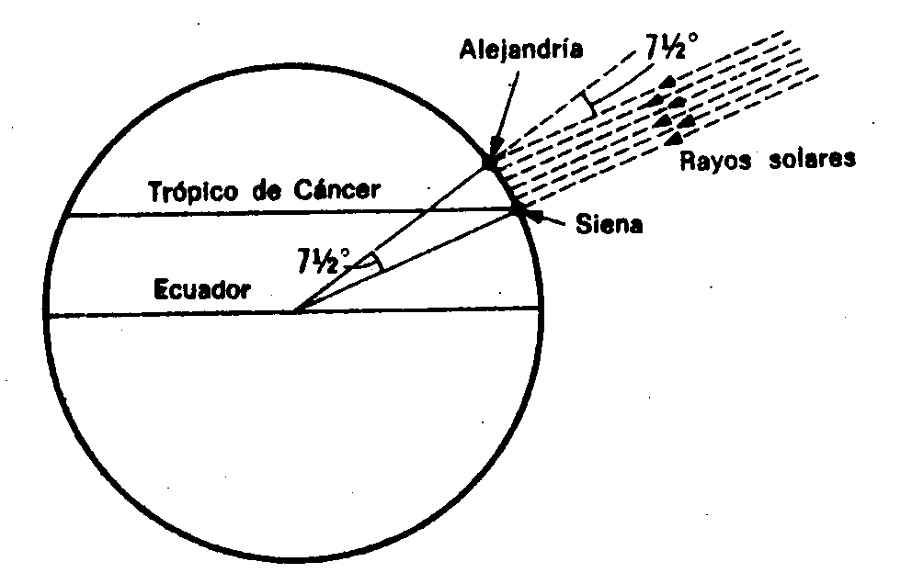
La primera medición científica de una distancia cósmica fue realizada, hacia el año 240 a. de J.C., por Erastóstenes de Cirene —director de la Biblioteca de Alejandría, por aquel entonces la institución científica más avanzada del mundo—, quien apreció el hecho de que el 21 de junio, cuando el Sol, al mediodía, se hallaba exactamente en su cenit en la ciudad de Siena (Egipto), no lo estaba también a la misma hora, en Alejandría, unos 750 km al norte de Siena. Erastóstenes concluyó que la explicación debía de residir en que la superficie de la Tierra, al ser redonda, estaba siempre más lejos del Sol en unos puntos que en otros. Tomando por base la longitud de la sombra de Alejandría, el mediodía en el solsticio, la ya avanzada Geometría pudo responder a la pregunta relativa a la magnitud en que la superficie de la Tierra se curvaba en el trayecto de los 750 km entre Siena y Alejandría. A partir de este valor pudo calcularse la circunferencia y el diámetro de la Tierra, suponiendo que ésta tenía una forma esférica, hecho que los astrónomos griegos de entonces aceptaban sin vacilación.
Erastóstenes hizo los correspondientes cálculos (en unidades griegas) y, por lo que podemos juzgar, sus cifras fueron, aproximadamente, de 12.000 km para el diámetro y unos 40.000 para la circunferencia de la Tierra. Así, pues, aunque quizá por casualidad, el cálculo fue bastante correcto. Por desgracia, no prevaleció este valor para el tamaño de la Tierra. Aproximadamente 100 años a. de J.C., otro astrónomo griego, Posidonio de Apamea, repitió la experiencia de Erastóstenes, llegando a la muy distinta conclusión de que la Tierra tenía una circunferencia aproximada de 29.000 km.
Este valor más pequeño fue el que aceptó Ptolomeo y, por tanto, el que se consideró válido durante los tiempos medievales. Colón aceptó también esta cifra y, así, creyó que un viaje de 3.000 millas hacia Occidente lo conduciría al Asia. Si hubiera conocido el tamaño real de la Tierra, tal vez no se habría aventurado. Finalmente, en 1521-1523, la flota de Magallanes —o, mejor dicho, el único barco que quedaba de ella— circunnavegó por primera vez la Tierra, lo cual permitió restablecer el valor correcto, calculado por Erastóstenes.
Basándose en el diámetro de la Tierra, Hiparco de Nicea, aproximadamente 150 años a. de J.C., calculó la distancia Tierra-Luna. Utilizó un método sugerido un siglo antes por Aristarco de Samos, el más osado de los astrónomos griegos, los cuales habían supuesto ya que los eclipses lunares eran debidos a que la Tierra se interponía entre el Sol y la Luna. Aristarco descubrió que la curva de la sombra de la Tierra al cruzar por delante de la Luna indicaba los tamaños relativos de la Tierra y la Luna. A partir de esto, los métodos geométricos ofrecían una forma para calcular la distancia a que se hallaba la Luna, en función del diámetro de la Tierra. Hiparco, repitiendo este trabajo, calculó que la distancia de la Luna a la Tierra era 30 veces el diámetro de ésta. Tomando la cifra de Erastóstenes, o sea, 12.000 km, para el diámetro de la Tierra, esto significa que la Luna debía de hallarse a unos 384.000 km de la Tierra. Como vemos, este cálculo es también bastante correcto.
Pero hallar la distancia que nos separa de la Luna fue todo cuanto pudo conseguir la Astronomía griega para resolver el problema de las dimensiones del Universo, por lo menos correctamente. Aristarco realizó también un heroico intento por determinar la distancia Tierra-Sol. El método geométrico que usó era absolutamente correcto en teoría, pero implicaba la medida de diferencias tan pequeñas en los ángulos que, sin el uso de los instrumentos modernos, resultó ineficaz para proporcionar un valor aceptable. Según esta medición, el Sol se hallaba unas 20 veces más alejado de nosotros que la Luna (cuando, en realidad, lo está unas 400 veces más). En lo tocante al tamaño del Sol, Aristarco dedujo —aunque sus cifras fueron también erróneas— que dicho tamaño debía de ser, por lo menos, unas 7 veces mayor que el de la Tierra, señalando a continuación que era ilógico suponer que el Sol, de tan grandes dimensiones, girase en tomo a nuestra pequeña Tierra, por lo cual decidió, al fin, que nuestro planeta giraba en tomo al Sol.
Por desgracia, nadie aceptó sus ideas. Posteriores astrónomos, empezando por Hiparco y acabando por Claudio Ptolomeo, emitieron toda clase de hipótesis acerca de los movimientos celestes, basándose siempre en la noción de una Tierra inmóvil en el centro del Universo, con la Luna a 384.000 km de distancia y otros cuerpos situados más allá de ésta, a una distancia indeterminada. Este esquema se mantuvo hasta 1543, año en que Nicolás Copérnico publicó su libro, el cual volvió a dar vigencia al punto de vista de Aristarco y destronó para siempre a la Tierra de su posición como centro de Universo.
El simple hecho de que el Sol estuviera situado en el centro del Sistema Solar no ayudaba, por sí solo, a determinar la distancia a que se hallaban los planetas. Copérnico adoptó el valor griego aplicado a la distancia Tierra-Luna. pero no tenía la menor idea acerca de la distancia que nos separa del Sol. En 1650, el astrónomo belga Godefroy Wendelin, repitiendo las observaciones de Aristarco con instrumentos más exactos, llegó a la conclusión de que el Sol no se encontraba a una distancia 20 veces superior a la de la Luna (lo cual equivaldría a unos 8 millones de kilómetros), sino 240 veces más alejado (esto es, unos 97 millones de kilómetros). Este valor era aún demasiado pequeño, aunque a fin de cuentas, se aproximaba más al correcto que el anterior.
Entretanto, en 1609, el astrónomo alemán Johannes Kepler abría el camino hacia las determinaciones exactas de las distancias con su descubrimiento de que las órbitas de los planetas eran elípticas, no circulares. Por vez primera era posible calcular con precisión órbitas planetarias y, además, trazar un mapa, a escala, del Sistema Solar. Es decir, podían representarse las distancias relativas y las formas de las órbitas de todos los cuerpos conocidos en el Sistema. Esto significaba que si podía determinarse la distancia, en kilómetros, entre dos cuerpos cualesquiera del Sistema, también podrían serlo las otras distancias. Por tanto, la distancia al Sol no precisaba ser calculada de forma directa, como habían intentado hacerlo Aristarco y Wendelin. Se podía conseguir mediante la determinación de la distancia de un cuerpo más próximo, como Marte o Venus, fuera del sistema Tierra-Luna.
Un método que permite calcular las distancias cósmicas implica el uso del paralaje. Es fácil ilustrar lo que significa este término. Mantengamos un dedo a unos 8 cm de nuestros ojos, y observémoslo primero con el ojo izquierdo y luego con el derecho. Con el izquierdo lo veremos en una posición, y con el derecho, en otra. El dedo se habrá desplazado de su posición respecto al fondo y al ojo con que se mire, porque habremos modificado nuestro punto de vista. Y si se repite este procedimiento colocando el dedo algo más lejos, digamos con el brazo extendido. el dedo volverá a desplazarse sobre el fondo, aunque ahora no tanto. Así, la magnitud del desplazamiento puede aplicarse en cada caso para determinar la distancia dedo-ojo.
Por supuesto que para un objeto colocado a 15 m, el desplazamiento en la posición, según se observe con un ojo u otro, empezará ya a ser demasiado pequeño como para poderlo medir; entonces necesitamos una «línea de referencia» más amplia que la distancia existente entre ambos ojos. Pero todo cuanto hemos de hacer para ampliar el cambio en el punto de vista es mirar el objeto desde un lugar determinado, luego mover éste unos 6 m hacia la derecha y volver a mirar el objeto. Entonces el paralaje será lo suficientemente grande como para poderse medir fácilmente y determinar la distancia. Los agrimensores recurren precisamente a este método para determinar la distancia a través de una corriente de agua o de un barranco.
El mismo método puede utilizarse para medir la distancia Tierra-Luna, y aquí las estrellas desempeñan el papel de fondo. Vista desde un observatorio en California, por ejemplo, la Luna se hallará en una determinada posición respecto a las estrellas. Pero si la vemos en el mismo momento desde un observatorio en Inglaterra, ocupará una posición ligeramente distinta. Este cambio en la posición, así como la distancia conocida entre los dos observatorios —una línea recta a través de la Tierra— permite calcular los kilómetros que nos separan de la Luna. Por supuesto que podemos aumentar la línea base haciendo observaciones en puntos totalmente opuestos de la Tierra; en este caso, la longitud de la línea base es de unos 12.000 km. El ángulo resultante de paralaje, dividido por 2, se denomina «paralaje egocéntrico».
El desplazamiento en la posición de un cuerpo celeste se mide en grados o subunidades de grado, minutos o segundos. Un grado es la 1/360 parte del circulo celeste; cada grado se divide en 60 minutos de arco, y cada minuto, en 60 segundos de arco. Por tanto, un minuto de arco es 1/(360 x 60) o 1/21.600 de la circunferencia celeste, mientras que un segundo de arco es 1/(21.600 x 60) o 1/1.296.000 de la misma circunferencia.
Con ayuda de la Trigonometría, Claudio Ptolomeo fue capaz de medir la distancia que separa a la Tierra de la Luna a partir de su paralaje, y su resultado concuerda con el valor obtenido previamente por Hiparco. Dedujo que el paralaje geocéntrico de la Luna es de 57 minutos de arco (aproximadamente, 1 grado); el desplazamiento es casi igual al espesor de una moneda de 10 céntimos vista a la distancia de 1,5 m. Éste es fácil de medir, incluso a simple vista. Pero cuando medía el paralaje del Sol o de un planeta, los ángulos implicados eran demasiado pequeños. En tales circunstancias sólo podía llegarse a la conclusión de que los otros cuerpos celestes se hallaban situados mucho más lejos que la Luna. Pero nadie podía decir cuánto.
Por sí sola, la Trigonometría no podía dar la respuesta, pese al gran impulso que le habían dado los árabes durante la Edad Media y los matemáticos europeos durante el siglo XVI. Pero la medición de ángulos de paralaje pequeños fue posible gracias a la invención del telescopio —que Galileo fue el primero en construir y que apuntó hacia el cielo en 1609, después de haber tenido noticias de la existencia de un tubo amplificador que había sido construido unos meses antes por un holandés fabricante de lentes.
En 1673, el método del paralaje dejó de aplicarse exclusivamente a la Luna, cuando el astrónomo francés, de origen italiano, Jean-Dominique Cassini, obtuvo el paralaje de Marte. En el mismo momento en que determinaba la posición de este planeta respecto a las estrellas, el astrónomo francés Jean Richer, en la Guinea francesa, hacía idéntica observación. Combinando ambas informaciones, Cassini determinó el paralaje y calculó la escala del Sistema Solar. Así obtuvo un valor de 136 millones de kilómetros para la distancia del Sol a la Tierra, valor que, como vemos, era, en números redondos, un 7 % menor que el actualmente admitido.
Desde entonces se han medido, con creciente exactitud, diversos paralajes en el Sistema Solar. En 1931 se elaboró un vasto proyecto internacional cuyo objeto era el de obtener el paralaje de un pequeño planetoide llamado Eros, que en aquel tiempo estaba más próximo a la Tierra que cualquier otro cuerpo celeste, salvo la Luna. En aquella ocasión, Eros mostraba un gran paralaje, que pudo ser medido con notable precisión, y, con ello, la escala del Sistema Solar se determinó con mayor exactitud de lo que lo había sido hasta entonces.
Gracias a estos cálculos, y con ayuda de métodos más exactos aún que los del paralaje, hoy sabemos la distancia que hay del Sol a la Tierra, la cual es de 150.000.000 de kilómetros, distancia que varía más o menos, teniendo en cuenta que la órbita de la Tierra es elíptica.
Esta distancia media se denomina «unidad astronómica» (U.A.), que se aplica también a otras distancias dentro del Sistema Solar. Por ejemplo, Saturno parece hallarse, por término medio, a unos 1.427 millones de kilómetros del sol, 6,15 U.A. A medida que se descubrieron los planetas más lejanos —Urano, Neptuno y Plutón—, aumentaron sucesivamente los límites del Sistema Solar. El diámetro extremo de la órbita de Plutón es de 11.745 millones de kilómetros. o 120 U.A. y se conocen algunos cometas que se alejan a mayores distancias aún del Sol.
Hacia 1830 se sabía ya que el Sistema Solar se extendía miles de millones de kilómetros en el espacio, aunque, por supuesto, éste no era el tamaño total del Universo. Quedaban aún las estrellas.
Los astrónomos consideraban como un hecho cierto que las estrellas se hallaban diseminadas por el espacio, y que algunas estaban más próximas que otras, lo cual deducían del simple hecho de que algunas de ellas eran más brillantes que otras. Esto significaría que las estrellas más cercanas mostrarían cierto paralaje al ser comparadas con las más remotas. Sin embargo, no pudo obtenerse tal paralaje. Aún cuando los astrónomos utilizaron como línea de referencia el diámetro completo de la órbita terrestre alrededor del Sol (299 millones de kilómetros), observando las estrellas desde los extremos opuestos de dicha órbita a intervalos de medio año, no pudieron encontrar paralaje alguno. Como es natural, esto significaba que aún las estrellas más próximas se hallaban a enormes distancias. Cuando se fue descubriendo que los telescopios, pese a su progresiva perfección, no lograban mostrar ningún paralaje estelar, la distancia estimada de las estrellas tuvo que aumentarse cada vez más. El hecho de que fueran bien visibles, aún a las inmensas distancias a las que debían de hallarse, indicaba, obviamente, que debían de ser enormes esferas de llamas, similares a nuestro Sol.
Pero los telescopios y otros instrumentos siguieron perfeccionándose. En 1830, el astrónomo alemán Friedrich Wilhelm Bessel empleó un aparato recientemente inventado, al que se dio el nombre de «heliómetro» («medidor del Sol») por haber sido ideado para medir con gran precisión el diámetro del Sol. Por supuesto que podía utilizarse también para medir otras distancias en el firmamento, y Bessel lo empleó para calcular la distancia entre dos estrellas. Anotando cada mes los cambios producidos en esta distancia, logró finalmente medir el paralaje de una estrella. Eligió una pequeña de la constelación del Cisne, llamada 61 del Cisne, y la escogió porque mostraba, con los años, un desplazamiento inusitadamente grande en su posición, comparada con el fondo de las otras estrellas, lo cual podía significar sólo que se hallaba más cerca que las otras. (Este movimiento constante —aunque muy lento— a través del firmamento, llamado «movimiento propio», no debe confundirse con el desplazamiento, hacIa delante y atrás, respecto al fondo, que indica el paralaje.) Bessel estableció las sucesivas posiciones de la 61 del Cisne contra las estrellas vecinas «fijas» (seguramente, mucho más distantes) y prosiguió sus observaciones durante más de un año. En 1838 informó que la 61 del Cisne tenía un paralaje de 0,31 segundos de arco —¡el espesor de una moneda de 2 reales vista a una distancia de 16 km!—. Este paralaje, observado con el diámetro de la órbita de la Tierra como línea de base, significaba que la 61 del Cisne se hallaba alejada de nuestro planeta 103 billones de km (103.000.000.000.000). Es decir, 9.000 veces la anchura de nuestro Sistema Solar. Así, comparado con la distancia que nos separa incluso de las estrellas más próximas, nuestro Sistema Solar se empequeñece hasta reducirse a un punto insignificante en el espacio.
Debido a que las distancias en billones de kilómetros son inadecuadas para trabajar con ellas, los astrónomos redujeron las cifras, expresando las distancias en términos de la velocidad de la luz (300.000 km/seg). En un año, la luz recorre más de 9 billones de kilómetros. Por tanto esta distancia se denomina «año luz». Expresada en esta unidad, la 61 del Cisne se hallaría, aproximadamente, a 11 años luz de distancia.
Dos meses después del éxito de Bessel —¡margen tristemente corto para perder el honor de haber sido el primero!—, el astrónomo británico Thomas Henderson informó sobre la distancia que nos separa de la estrella Alfa de Centauro. Esta estrella, situada en los cielos del Sur y no visible desde los Estados Unidos ni desde Europa, es la tercera del firmamento por su brillo. Se puso de manifiesto que la Alfa de Centauro tenia un paralaje de 0,75 segundos de arco, o sea, más de dos veces el de la 61 del Cisne. Por tanto, Alfa de Centauro se hallaba mucho más cerca de nosotros. En realidad, dista sólo 4,3 años luz del Sistema Solar y es nuestro vecino estelar más próximo. Actualmente no es una estrella simple, sino un conjunto de tres.
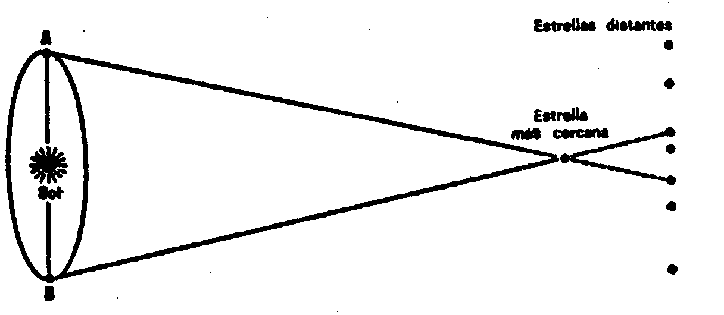
En 1840, el astrónomo ruso, de origen alemán, Friedrich Wilhelm von Struve comunicó haber obtenido el paralaje de Vega, la cuarta estrella más brillante del firmamento. Su determinación fue, en parte, errónea, lo cual es totalmente comprensible dado que el paralaje de Vega es muy pequeño y se hallaba mucho más lejos (27 años luz).
Hacia 1900 se había determinado ya la distancia de unas 70 estrellas por el método del paralaje (y, hacia 1950, de unas 6.000). Unos 100 años luz es, aproximadamente, el limite de la distancia que puede medirse con exactitud, incluso con los mejores instrumentos. Y, sin embargo, más allá existen aún incontables estrellas, a distancias increíblemente mayores.
A simple vista podemos distinguir unas 6.000 estrellas. La invención del telescopio puso claramente de manifiesto que tal cantidad era sólo una visión fragmentaria del Universo. Cuando Galileo, en 1609, enfocó su telescopio hacia los cielos, no sólo descubrió nuevas estrellas antes invisibles, sino que, al observar la Vía Láctea, recibió una profunda impresión. A simple vista, la Vía Láctea es, sencillamente, una banda nebulosa de luz. El telescopio de Galileo reveló que esta banda nebulosa estaba formada por miríadas de estrellas, tan numerosas como los granos de polvo en el talco.
El primer hombre que intentó sacar alguna conclusión lógica de este descubrimiento fue el astrónomo inglés, de origen alemán William Herschel. En 1785, Herschel sugirió que las estrellas se hallaban dispuestas de forma lenticular en el firmamento. Si contemplamos la Vía Láctea, vemos un enorme número de estrellas; pero cuando miramos el cielo en ángulos rectos a esta rueda, divisamos relativamente menor número de ellas. Herschel dedujo de ello que los cuerpos celestes formaban un sistema achatado, con el eje longitudinal en dirección a la Vía Láctea. Hoy sabemos que, dentro de ciertos limites, esta idea es correcta, y llamamos a nuestro sistema estelar Galaxia, otro término utilizado para designar la Vía Láctea (galaxia, en griego, significa «leche»).
Herschel intentó valorar el tamaño de la Galaxia. Empezó por suponer que todas las estrellas tenían, aproximadamente, el mismo brillo intrínseco, por lo cual podría deducirse la distancia relativa de cada una a partir de su brillo. (De acuerdo con una ley bien conocida, la intensidad del brillo disminuye con el cuadrado de la distancia, de tal modo que si la estrella A tiene la novena parte del brillo de la estrella B, debe hallarse tres veces más lejos que la B.)
El recuento de muestras de estrellas en diferentes puntos de la Vía Láctea permitió a Herschel estimar que debían de existir unos 100 millones de estrellas en toda la Galaxia. Y por los valores de su brillo decidió que el diámetro de la Galaxia era de unas 850 veces la distancia a la brillante estrella Sirio, mientras que su espesor correspondía a 155 veces aquella distancia.
Hoy sabemos que la distancia que nos separa de Sirio es de 8,8 años luz, de tal modo que, según los cálculos de Herschel, la Galaxia tendría unos 7.500 años luz de diámetro y 1.300 años luz de espesor. Esto resultó ser demasiado conservador. Sin embargo, al igual que la medida superconservadora de Aristarco de la distancia que nos separa del Sol, supuso un paso dado en la dirección correcta. (Además, Herschel utilizó sus estadísticas para demostrar que el Sol se movía a una velocidad de 19 km/seg hacia la constelación de Hércules. Después de todo, el Sol se movía, pero no como habían supuesto los griegos.)
A partir de 1906, el astrónomo holandés Jacobo Cornelio Kapteyn efectuó otro estudio de la Vía Láctea. Tenía a su disposición fotografías y conocía la verdadera distancia de las estrellas más próximas, de modo que podía hacer un cálculo más exacto que Herschel. Kapteyn decidió que las dimensiones de la Galaxia eran de 2.000 años luz por 6.000. Así, el modelo de Kapteyn de la Galaxia era 4 veces más ancho y 5 veces más denso que el de Herschel. Sin embargo, aún resultaba demasiado conservador.
En resumen, hacia 1900 la situación respecto a las distancias estelares era la misma que, respecto a las planetarias, en 1700. En este último año se sabía ya la distancia que nos separa de la Luna, pero sólo podían sospecharse las distancias hasta los planetas más lejanos. En 1900 se conocía la distancia de las estrellas más próximas, pero sólo podía conjeturarse la que existía hasta las estrellas más remotas.
El siguiente paso importante hacia delante fue el descubrimiento de un nuevo patrón de medida —ciertas estrellas variables cuyo brillo oscilaba—. Esta parte de la Historia empieza con una estrella, muy brillante, llamada Delta de Cefeo, en la constelación de Cefeo. Un detenido estudio reveló que el brillo de dicha estrella variaba en forma cíclica: se iniciaba con una fase de menor brillo, el cual se duplicaba rápidamente, para atenuarse luego de nuevo lentamente, hasta llegar a su punto menor. Esto ocurría una y otra vez con gran regularidad. Los astrónomos descubrieron luego otra serie de estrellas en las que se observaba el mismo brillo cíclico, por lo cual, en honor de la Delta de Cefeo, fueron bautizadas con el nombre de «cefeidas variables» o, simplemente, «cefeidas».
Los períodos de las cefeidas —o sea, los intervalos de tiempo transcurridos entre los momentos de menor brillo— oscilan entre menos de un día y unos dos meses como máximo. Las más cercanas a nuestro Sol parecen tener un período de una semana aproximadamente. El período de la Delta de Cefeo es de 5,3 días, mientras que el de la cefeida más próxima (nada menos que la Estrella Polar) es de 4 días. Sin embargo, la Estrella Polar varía sólo muy ligeramente en su luminosidad; no lo hace con la suficiente intensidad como para que pueda apreciarse a simple vista.
La importancia de las cefeidas para los astrónomos radica en su brillo, punto éste que requiere cierta digresión.
Desde Hiparco, el mayor o menor brillo de las estrellas se llama «magnitud». Cuanto más brillante es un astro, menor es su magnitud. Se dice que las 20 estrellas más brillantes son de «primera magnitud». Otras menos brillantes son de «segunda magnitud». Siguen luego las de tercera, cuarta y quinta magnitud, hasta llegar a las de menor brillo, que apenas son visibles, y que se llaman de «sexta magnitud».
En tiempos modernos —en 1856, para ser exactos—, la noción de Hiparco fue cuantificada por el astrónomo inglés Norman Robert Pogson, el cual demostró que la estrella media de primera magnitud era, aproximadamente, unas 100 veces más brillante que la estrella media de sexta magnitud. Si se considera este intervalo de 5 magnitudes como un coeficiente de la centésima parte de brillo, el coeficiente para una magnitud sería de 2,512. Una estrella de magnitud 4 es de 2,512 veces más brillante que una de magnitud 5, y 2,512 x 2,512, o sea, aproximadamente 6,3 veces más brillante que una estrella de sexta magnitud.
Entre las estrellas, la 61 del Cisne tiene escaso brillo, y su magnitud es de 5,0 (los métodos astronómicos modernos permiten fijar las magnitudes hasta la décima e incluso hasta la centésima en algunos casos). Capella es una estrella brillante, de magnitud 0,9; Alta de Centauro, más brillante, tiene una magnitud de 0,1. Los brillos todavía mayores se llaman de magnitud 0, e incluso se recurre a los números negativos para representar brillos extremos. Por ejemplo, Sirio, la estrella más brillante del cielo, tiene una magnitud de -1,6. La del planeta Venus es de -6; la de la Luna llena, de -12; la del Sol, de -26.
Éstas son las «magnitudes aparentes» de las estrellas, tal como las vemos —no sus luminosidades absolutas, independientes de la distancia—. Pero si conocemos la distancia de una estrella y su magnitud aparente, podemos calcular su verdadera luminosidad. Los astrónomos basaron la escala de las «magnitudes absolutas» en el brillo a una distancia tipo, que ha sido establecido en 10 «parsecs», o 32,6 años luz. (El «parsec» es la distancia a la que una estrella mostraría un paralaje de menos de 1 segundo de arco; corresponde a algo más de 28 billones de kilómetros, o 3,26 años luz.)
Aunque el brillo de Capella es menor que el de la Alfa de Centauro y Sirio, en realidad es un emisor mucho más poderoso de luz que cualquiera de ellas. Simplemente ocurre que está situada mucho más lejos. Si todas ellas estuvieran a la distancia tipo, Capella sería la más brillante de las tres. En efecto, ésta tiene una magnitud absoluta de –0,1; Sirio, de 1,3, y Alfa de Centauro, de 4,8. Nuestro Sol es tan brillante como la Alfa de Centauro, con una magnitud absoluta de 4,86. Es una estrella corriente de tamaño mediano.
Pero volvamos a las cefeidas. En 1912, Miss Henrietta Leavitt, astrónomo del Observatorio de Harvard, estudió la más pequeña de las Nubes de Magallanes —dos inmensos sistemas estelares del hemisferio Sur, llamadas así en honor de Fernando de Magallanes, que fue el primero en observarlas durante su viaje alrededor del mundo—. Entre las estrellas de la Nube de Magallanes Menor, Miss Leavitt detectó un total de 25 cefeidas. Registró el período de variación de cada una y, con gran sorpresa, comprobó que cuanto mayor era el período, más brillante era la estrella.
Esto no se observaba en las cefeidas variables más próximas a nosotros. ¿Por qué ocurría en la Nube de Magallanes Menor? En nuestras cercanías conocemos sólo las magnitudes aparentes de las cefeidas, pero no sabemos las distancias a que se hallan ni su brillo absoluto, y, por tanto, no disponemos de una escala para relacionar el período de una estrella con su brillo. Pero en la Nube de Magallanes Menor ocurre como si todas las estrellas estuvieran aproximadamente a la misma distancia de nosotros, debido a que la propia nebulosa se halla muy distante. Esto puede compararse con el caso de una persona que, en Nueva York, intentara calcular su distancia respecto a cada una de las personas que se hallan en Chicago; llegaría a la conclusión de que todos los habitantes de Chicago se hallan, aproximadamente, a la misma distancia de él, pues ¿qué importancia puede tener una diferencia de unos cuantos kilómetros en una distancia total de millares? De manera semejante, una estrella observada en el extremo más lejano de la nebulosa, no se halla significativamente más lejos de nosotros que otra vista en el extremo más próximo.
Podríamos tomar la magnitud aparente de todas las estrellas de la Nube de Magallanes Menor que se hallan aproximadamente a la misma distancia de nosotros, como una medida de su magnitud absoluta comparativa. Así, Miss Leavitt pudo considerar verdadera la relación que había apreciado, o sea, que el período de las cefeidas variables aumentaba progresivamente al hacerlo su magnitud absoluta. De esta manera logró establecer una «curva de período-luminosidad», gráfica que mostraba el período que debía tener una cefeida de cualquier magnitud absoluta y, a la inversa, qué magnitud absoluta debía tener una cefeida de un período dado.
Si las cefeidas se comportaban en cualquier lugar del Universo como lo hacían en la Nube de Magallanes Menor (suposición razonable), los astrónomos podrían disponer de una escala relativa para medir las distancias, siempre que las cefeidas pudieran ser detectadas con los telescopios más potentes. Si se descubrían dos cefeidas que tuvieran idénticos períodos, podría suponerse que ambas tenían la misma magnitud absoluta. Si la cefeida A se mostraba 4 veces más brillante que la B, esto significaría que esta última se hallaba dos veces más lejos de nosotros. De este modo podrían señalarse, sobre un mapa a escala, las distancias relativas de todas las cefeidas observables. Ahora bien, si pudiera determinarse la distancia real de una tan sólo de las cefeidas, podrían calcularse las distancias de todas las restantes.
Por desgracia, incluso la cefeida más próxima, la Estrella Polar, dista de nosotros cientos de años luz, es decir, se encuentra a una distancia demasiado grande como para ser medida por paralaje. Pero los astrónomos han utilizado también métodos menos directos. Un dato de bastante utilidad era el movimiento propio: por término medio, cuanto más lejos de nosotros está una estrella, tanto menor es su movimiento propio. (Recuérdese que Bessel indicó que la 61 del Cisne se hallaba relativamente cercana, debido a su considerable movimiento propio.) Se recurrió a una serie de métodos para determinar los movimientos propios de grupos de estrellas y se aplicaron métodos estadísticos. El procedimiento era complicado, pero los resultados proporcionaron las distancias aproximadas de diversos grupos de estrellas que contenían cefeidas. A partir de las distancias y magnitudes aparentes de estas cefeidas, se determinaron sus magnitudes absolutas, y éstas pudieron compararse con los períodos.
En 1913, el astrónomo danés Ejnar Hertzsprung comprobó que una cefeida de magnitud absoluta -2.3 tenía un periodo de 6.6 días. A partir de este dato, y utilizando la curva de luminosidad-período de Miss Leavitt, pudo determinarse la magnitud absoluta de cualquier cefeida. (Incidentalmente se puso de manifiesto que las cefeidas solían ser estrellas grandes, brillantes, mucho más luminosas que nuestro Sol, Las variaciones en su brillo probablemente eran el resultado de su titileo. En efecto, las estrellas parecían expansionarse y contraerse de una manera incesante, como si estuvieran inspirando y espirando poderosamente. )
Pocos años más tarde, el astrónomo americano Harlow Shapley repitió el trabajo y llegó a la conclusión de que una cefeida de magnitud absoluta -2.3 tenía un período de 5.96 días. Los valores concordaban lo suficiente como para permitir que los astrónomos siguieran adelante. Ya tenían su patrón de medida.
En 1918, Shapley empezó a observar las cefeidas de nuestra Galaxia, al objeto de determinar con su nuevo método el tamaño de ésta. Concentró su atención en las cefeidas descubiertas en los grupos de estrellas llamados «cúmulos globulares», agregados esféricos, muy densos, de decenas de miles a decenas de millones de estrellas, con diámetros del orden de los 100 años luz.
Estos agregados —cuya naturaleza descubrió por vez primera Herschel un siglo antes— presentaban un medio ambiente astronómico distinto por completo del que existía en nuestra vecindad en el espacio. En el centro de los cúmulos más grandes, las estrellas se hallaban apretadamente dispuestas, con una densidad de 500/10 parsecs, a diferencia de la densidad observada en nuestra vecindad, que es de 1/10 parsecs. En tales condiciones, la luz de las estrellas representa una intensidad luminosa mucho mayor que la luz de la Luna sobre la Tierra, y, así, un planeta situado en el centro de un cúmulo de este tipo no conocería la noche.
Hay aproximadamente un centenar de cúmulos globulares conocidos en nuestra galaxia, y tal vez haya otros tantos que aún no han sido detectados. Shapley calculó la distancia a que se hallaban de nosotros los diversos cúmulos globulares, y sus resultados fueron de 20.000 a 200.000 años luz. (El cúmulo más cercano, al igual que la estrella más próxima, se halla en la constelación de Centauro. Es observable a simple vista como un objeto similar a una estrella, el Omega de Centauro. El más distante, el NGC 2419, se halla tan lejos de nosotros que apenas puede considerarse como un miembro de la Galaxia.)
Shapley observó que los cúmulos estaban distribuidos en el interior de una gran esfera, que el plano de la Vía Láctea cortaba por la mitad; rodeaban una porción del cuerpo principal de la Galaxia, formando un halo. Shapley llegó a la suposición natural de que rodeaban el centro de la Galaxia. Sus cálculos situaron el punto central de este halo de agregados globulares en el seno de la Vía Láctea, hacia la constelación de Sagitario, y a unos 50.000 años luz de nosotros. Esto significaba que nuestro Sistema Solar, en vez de hallarse en el centro de la Galaxia, como habían supuesto Herschel y Kapteyn, estaba situado a considerable distancia de éste, en uno de sus márgenes.
El modelo de Shapley imaginaba la Galaxia como una lente gigantesca de unos 300.000 años luz de diámetro. Esta vez se había valorado en exceso su tamaño, como se demostró poco después con otro método de medida.
Partiendo del hecho de que la Galaxia tiene una forma lenticular, los astrónomos —desde William Herschel en adelante— supusieron que giraba en el espacio. En 1926, el astrónomo holandés Jan Oort intentó medir esta rotación. Ya que la Galaxia no es un objeto sólido, sino que está compuesto por numerosas estrellas individuales, no es de esperar que gire como lo haría una rueda. Por el contrario, las estrellas cercanas al centro gravitatorio del disco girarán en torno a él con mayor rapidez que las que estén más alejadas (al igual que los planetas más próximos al Sol describen unas órbitas más rápidas). Esto significaría que las estrellas situadas hacia el centro de la Galaxia (es decir, en dirección a Sagitario) girarían por delante de nuestro Sol, mientras que las más alejadas del centro (En dirección a la constelación de Géminis) se situarían detrás de nosotros en su movimiento giratorio. Y cuanto más alejada estuviera una estrella de nosotros, mayor sería esta diferencia de velocidad.
Basándose en estas suposiciones fue posible calcular la velocidad de rotación, alrededor del centro galáctico, a partir de los movimientos relativos de las estrellas. Se puso de manifiesto que el Sol y las estrellas próximas viajan a unos 225 km por segundo respecto al centro de la Galaxia y llevan a cabo una revolución completa en torno a dicho centro en unos 200 millones de años. (El Sol describe una órbita casi circular, mientras que algunas estrellas, tales como Arturo, lo hacen más bien de forma elíptica. El hecho que las diversas estrellas no describan órbitas perfectamente paralelas, explica el desplazamiento relativo del Sol hacia la constelación de Hércules.)
Una vez obtenido un valor para la velocidad de rotación, los astrónomos estuvieron en condiciones de calcular la intensidad del campo gravitatorio del centro de la Galaxia, y, por tanto, su masa. El centro de la Galaxia (que encierra la mayor parte de la masa de ésta) resultó tener una masa 100 mil millones de veces mayor que nuestro Sol. Ya que éste es una estrella de masa media, nuestra Galaxia contendría, por tanto, unos 100 a 200 mil millones de estrellas (o sea, más de 2.000 veces el valor calculado por Herschel).
También era posible, a partir de la curvatura de las órbitas de las estrellas en movimiento rotatorio, situar la posición del centro en torno al cual giran. De este modo se ha confirmado que el centro de la Galaxia está localizado en dirección a Sagitario, tal como comprobó Shapley, pero sólo a 27.000 años luz de nosotros, y el diámetro total de la Galaxia resulta ser de 100.000 años luz, en vez de los 300.000 calculados por dicho astrónomo. En este nuevo modelo, que ahora se considera como correcto, el espesor del disco es de unos 2.000 años luz en el centro, espesor que se reduce notablemente en los márgenes: a nivel de nuestro Sol, que está situado a los dos tercios de la distancia hasta el margen extremo, el espesor del disco aparece, aproximadamente, como de 3.000 años luz. Pero esto sólo pueden ser cifras aproximadas, debido a que la Galaxia no tiene límites claramente definidos.
Si el Sol está situado tan cerca del borde de la Galaxia, ¿por qué la Vía Láctea no nos parece mucho más brillante en su parte central que en la dirección opuesta, hacia los bordes? Mirando hacia Sagitario, es decir, observando el cuerpo principal de la Galaxia, contemplamos unos 100 mil millones de estrellas, en tanto que en el margen se encuentran sólo unos cuantos millones de ellas, ampliamente distribuidas. Sin embargo, en cualquiera de ambas direcciones, la Vía Láctea parece tener casi el mismo brillo. La respuesta a esta contradicción parece estar en el hecho de que inmensas nubes de polvo nos ocultan gran parte del centro de la Galaxia. Aproximadamente la mitad de la masa de los márgenes puede estar compuesta por tales nubes de polvo y gas. Quizá no veamos más de la 1/10.000 parte, como máximo, de la luz del centro de la Galaxia.
Esto explica por qué Herschel y otros, entre los primeros astrónomos que la estudiaron, cayeron en el error de considerar que nuestro Sistema Solar se hallaba en el centro de la Galaxia, y parece explicar también por qué Shapley sobrevaloró inicialmente su tamaño. Algunos de los agregados que estudió estaban oscurecidos por el polvo interpuesto entre ellos y el observador, por lo cual las cefeidas contenidas en los agregados aparecían amortiguadas y, en consecuencia, daban la sensación de hallarse más lejos de lo que estaban en realidad.
Ya antes de que se hubieran determinado las dimensiones y la masa de nuestra Galaxia, las cefeidas variables de las Nubes de Magallanes (en las cuales Miss Leavitt realizó el crucial descubrimiento de la curva de luminosidad-período) fueron utilizadas para determinar la distancia que nos separaba de tales Nubes. Resultaron hallarse a más de 100.000 años luz de nosotros. Las cifras modernas más exactas sitúan a la Nube de Magallanes Mayor a unos 150.000 años luz de distancia, y la Menor, a unos 170.000 años luz. La Nube Mayor tiene un diámetro no superior a la mitad del tamaño de nuestra Galaxia, mientras que el de la Menor es la quinta parte de dicha Galaxia. Además, parecen tener una menor densidad de estrellas. La Mayor tiene cinco mil millones de estrellas (sólo la 1/20 parte o menos de las contenidas en nuestra Galaxia), mientras que la Menor tiene sólo 1,5 miles de millones.
Éste era el estado de nuestros conocimientos hacia los comienzos de 1920. El Universo conocido tenía un diámetro inferior a 200.000 años luz y constaba de nuestra Galaxia y sus dos vecinos. Luego surgió la cuestión de si existía algo más allá.
Resultaban sospechosas ciertas pequeñas manchas de niebla luminosa, llamadas nebulosas (de la voz griega para designar la «nube»), que desde hacía tiempo hablan observado los astrónomos. Hacia el 1800, el astrónomo francés Charles Messier había catalogado 103 de ellas (muchas se conocen todavía por los números que él les asignó, precedidas por la letra «M», de Messier).
Estas manchas nebulosas, ¿eran simplemente nubes, como indicaba su apariencia? Algunas, tales como la nebulosa de Orión (descubierta en 1656 por el astrónomo holandés Christian Huygens), parecían en realidad ser sólo eso. Una nube de gas o polvo, de masa igual a unos 500 soles del tamaño del nuestro, e iluminada por estrellas nebulosas que se movían en su interior. Otras resultaron ser cúmulos globulares —enormes agregados— de estrellas.
Pero seguía habiendo manchas nebulosas brillantes que parecían no contener ninguna estrella. En tal caso, ¿por qué eran luminosas? En 1845, el astrónomo británico William Parsons (tercer conde de Rosse), utilizando un telescopio de 72 pulgadas, a cuya construcción dedicó buena parte de su vida, comprobó que algunas de tales nebulosas tenían una estructura en espiral, por lo que se denominaron «nebulosas espirales». Sin embargo, esto no ayudaba a explicar la fuente de su luminosidad.
La más espectacular de estas nebulosas, llamada M-31, o Nebulosa de Andrómeda (debido a que se encuentra en la constelación homónima), la estudió por vez primera, en 1612, el astrónomo alemán Simon Marius. Es un cuerpo luminoso tenue, ovalado y alargado, que tiene aproximadamente la mitad del tamaño de la Luna llena. ¿Estaría constituida por estrellas tan distantes, que no se pudieran llegar a identificar, ni siquiera con los telescopios más potentes? Si fuera así, la Nebulosa de Andrómeda debería de hallarse a una distancia increíble y, al mismo tiempo, tener enormes dimensiones para ser visible a tal distancia. (Ya en 1755, el filósofo alemán Immanuel Kant había especulado sobre la existencia de tales acumulaciones de estrellas lejanas, que denominó «universos-islas».)
En 1924, el astrónomo americano Edwin Powell Hubble dirigió hacia la Nebulosa de Andrómeda el nuevo telescopio de 100 pulgadas instalado en el Monte Wilson, California. El nuevo y poderoso instrumento permitió comprobar que porciones del borde externo de la nebulosa eran estrellas individuales. Esto reveló definitivamente que la Nebulosa de Andrómeda, o al menos parte de ella, se asemejaba a la Vía Láctea, y que quizá pudiera haber algo de cierto en la idea kantiana de los «universos-islas».
Entre las estrellas situadas en el borde de la Nebulosa de Andrómeda había cefeidas variables. Con estos patrones de medida se determinó que la Nebulosa se hallaba, aproximadamente, a un millón de años luz de distancia. Así, pues, la Nebulosa de Andrómeda se encontraba lejos, muy lejos de nuestra Galaxia. A partir de su distancia, su tamaño aparente reveló que debía de ser un gigantesco conglomerado de estrellas, el cual rivalizaba casi con nuestra propia Galaxia.
Otras nebulosas resultaron ser también agrupaciones de estrellas, más distantes aún que la Nebulosa de Andrómeda. Estas «nebulosas extragalácticas» fueron reconocidas en su totalidad como galaxias, nuevos universos que reducen el nuestro a uno de los muchos en el espacio. De nuevo se había dilatado el Universo. Era más grande que nunca. Se trataba no sólo de cientos de miles de años luz, sino, quizá, de centenares de millones.
Hacia la década iniciada con el 1930, los astrónomos se vieron enfrentados con varios problemas, al parecer insolubles, relativos a estas galaxias. Por un lado, y partiendo de las distancias supuestas, todas las galaxias parecían ser mucho más pequeñas que la nuestra. Así, vivíamos en la galaxia mayor del Universo. Por otro lado, las acumulaciones globulares que rodeaban a la galaxia de Andrómeda parecían ser sólo la mitad o un tercio menos luminosas que las de nuestra Galaxia. (Andrómeda es, poco más o menos, tan rica como nuestra Galaxia en agregados globulares, y éstos se hallan dispuestos esféricamente en torno al centro de la misma. Esto parece demostrar que era razonable la suposición de Shapley, según la cual las acumulaciones de nuestra galaxia estaban colocadas de la misma manera. Algunas galaxias son sorprendentemente ricas en acumulaciones globulares. La M-87, de Virgo, posee, al menos, un millar.)
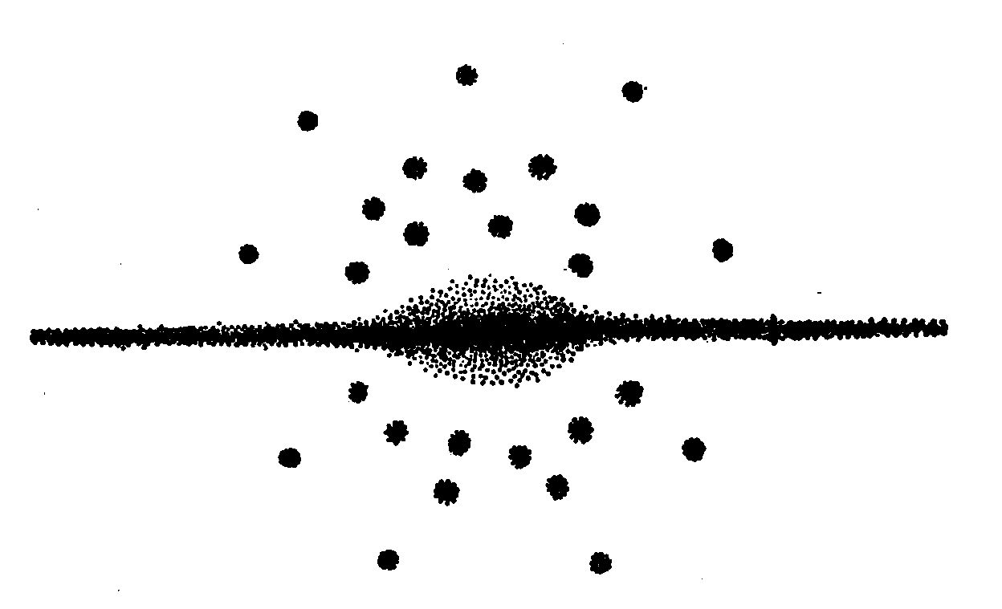
El hecho más incongruente era que las distancias de las galaxias parecían implicar que el Universo tenía una antigüedad de sólo unos 2 mil millones de años (por razones que veremos más adelante, en este mismo capítulo). Esto era sorprendente, ya que los geólogos consideraban que la Tierra era aún más vieja, basándose en lo que se consideraba como una prueba incontrovertible.
La posibilidad de una respuesta se perfiló durante la Segunda Guerra Mundial, cuando el astrónomo americano, de origen alemán, Walter Baade, descubrió que era erróneo el patrón con el que se medían las distancias de las Galaxias.
En 1942 fue provechoso para Baade el hecho de que se apagaron las luces de Los Ángeles durante la guerra, lo cual hizo más nítido el cielo nocturno en el Monte Wilson y permitió un detenido estudio de la galaxia de Andrómeda con el telescopio Hooker de 100 pulgadas, (llamado así en honor de John B. Hooker, quien financió su construcción.) Al mejorar la visibilidad pudo distinguir algunas de las estrellas en las regiones más internas de la galaxia. Inmediatamente apreció algunas diferencias llamativas entre estas estrellas y las que se hallaban en las capas externas de la galaxia. Las estrellas más luminosas del interior eran rojizas, mientras que las de las capas externas eran azuladas. Además, los gigantes rojos del interior no eran tan brillantes como los gigantes azules de las capas externas; estos últimos tenían hasta 100.000 veces la luminosidad de nuestro Sol, mientras que los del interior poseían sólo unas 1.000 veces aquella luminosidad. Finalmente, las capas externas, donde se hallaban las estrellas azules brillantes, estaban cargadas de polvo, mientras que el interior —con sus estrellas rojas, algo menos brillantes— estaba libre de polvo.
Para Baade parecían existir dos clases de estrellas, de diferentes estructura e historia. Denominó a las estrellas azuladas de las capas externas Población I, y a las rojizas del interior, Población II. Se puso de manifiesto que las estrellas de la Población I eran relativamente jóvenes, tenían un elevado contenido en metal y seguían órbitas casi circulares en torno al centro galáctico, en el plano medio de la galaxia. Por el contrario, las estrellas de la Población II eran relativamente antiguas, poseían un bajo contenido metálico, y sus órbitas, sensiblemente elípticas, mostraban una notable inclinación al plano medio de la galaxia. Desde el descubrimiento de Baade, ambas Poblaciones han sido divididas en subgrupos más precisos.
Cuando, después de la guerra, se instaló el nuevo telescopio Hale, de 200 pulgadas (así llamado en honor del astrónomo americano George Ellery Hale, quien supervisó su construcción), en el Monte Palomar, Baade prosiguió sus investigaciones. Halló ciertas irregularidades en la distribución de las dos Poblaciones, irregularidades que dependían de la naturaleza de las galaxias implicadas. Las galaxias de la clase «elíptica» —sistemas en forma de elipse y estructura interna más bien uniforme— estaban aparentemente constituidas, sobre todo, por estrellas de la Población II, como los agregados globulares en cualquier galaxia. Por otra parte, en las «galaxias espirales», los brazos de la espiral estaban formados por estrellas de la Población I, con una Población II en el fondo.
Se estima que sólo un 2 % de las estrellas en el Universo son del tipo de la Población I. Nuestro Sol y las estrellas familiares en nuestra vecindad pertenecen a esta clase. Y a partir de este hecho, podemos deducir que la nuestra es una galaxia espiral y que nos encontramos en uno de sus brazos. (Esto explica por qué existen tantas nubes de polvo, luminosas y oscuras en nuestras proximidades, ya que los brazos espirales de una galaxia se hallan cargados de polvo.) Las fotografías muestran que la galaxia de Andrómeda, es también del tipo espiral.
Pero volvamos de nuevo al problema del patrón. Baade empezó a comparar las estrellas cefeidas halladas en las acumulaciones globulares (Población II), con las observadas en el brazo de la espiral en que nos hallamos (Población I). Se puso de manifiesto que las cefeidas de las dos Poblaciones eran, en realidad, de dos tipos distintos, por lo que se refería a la relación período-luminosidad.
Las cefeidas de la Población II mostraban la curva período-luminosidad establecida por Leavitt y Shapley. Con este patrón, Shapley había medido exactamente las distancias a las acumulaciones globulares y el tamaño de nuestra Galaxia. Pero las cefeidas de la Población I seguían un patrón de medida totalmente distinto. Una cefeida de la Población I era de 4 a 5 veces más luminosa que otra de la Población II del mismo período. Esto significaba que el empleo de la escala de Leavitt determinaría un cálculo erróneo en la magnitud absoluta de una cefeida de la Población I a partir de su período. Y si la magnitud absoluta era errónea, el cálculo de la distancia lo sería también necesariamente; la estrella se hallaría, en realidad, mucho más lejos de lo que indicaba su cálculo.
Hubble calculó la distancia de la galaxia de Andrómeda, a partir de las cefeidas (de la Población I), en sus capas externas, las únicas que pudieron ser distinguidas en aquel entonces. Pero luego, con el patrón revisado, resultó que la Galaxia se hallaba, aproximadamente, a unos 2,5 millones de años luz, en vez de menos de 1 millón, que era el cálculo anterior. De la misma forma se comprobó que otras galaxias se hallaban también, de forma proporcional, más alejadas de nosotros. (Sin embargo, la galaxia de Andrómeda sigue siendo un vecino cercano nuestro. Se estima que la distancia media entre las galaxias es de unos 20 millones de años luz.)
En resumen, el tamaño del Universo conocido se había duplicado ampliamente. Esto resolvió enseguida los problemas que se habían planteado en los años 30. Nuestra Galaxia ya no era la más grande de todas; por ejemplo, la de Andrómeda era mucho mayor. También se ponía de manifiesto que las acumulaciones globulares de la galaxia de Andrómeda eran tan luminosas como las nuestras; se veían menos brillantes sólo porque se había calculado de forma errónea su distancia. Finalmente —y por motivos que veremos más adelante—, la nueva escala de distancias permitió considerar el Universo como mucho más antiguo —al menos, de 5 mil millones de años—, lo cual ofreció la posibilidad de llegar a un acuerdo con las valoraciones de los geólogos sobre la edad de la Tierra.
Pero la duplicación de la distancia a que se hallan las galaxias no puso punto final al problema del tamaño. Veamos ahora la posibilidad de que haya sistemas aún más grandes, acumulaciones de galaxias y supergalaxias.
Actualmente, los grandes telescopios han revelado que, en efecto, hay acumulaciones de galaxias. Por ejemplo, en la constelación de la Cabellera de Berenice existe una gran acumulación elipsoidal de galaxias, cuyo diámetro es de unos 8 millones de años luz. La «acumulación de la Cabellera» encierra unas 11.000 galaxias, separadas por una distancia media de sólo 300.000 años luz (frente a la media de unos 3 millones de años luz que existe entre las galaxias vecinas nuestras).
Nuestra Galaxia parece formar parte de una «acumulación local» que incluye las Nubes de Magallanes, la galaxia de Andrómeda y tres pequeñas «galaxias satélites» próximas a la misma, más algunas otras pequeñas galaxias, con un total de aproximadamente 19 miembros. Dos de ellas, llamadas «Maffei I» y «Maffei II» (en honor de Paolo Maffei, el astrónomo italiano que informó sobre las mismas por primera vez) no se descubrieron hasta 1971. La tardanza de tal descubrimiento se debió al hecho de que sólo pueden detectarse a través de las nubes de polvo interpuestas entre las referidas galaxias y nosotros.
De las acumulaciones locales, sólo nuestra Galaxia, la de Andrómeda y las dos de Maffei son gigantes; las otras son enanas. Una de ellas, la IC 1613, quizá contenga sólo 60 millones de estrellas; por tanto, sería apenas algo más que un agregado globular. Entre las galaxias, lo mismo que entre las estrellas, las enanas rebasan ampliamente en número a las gigantes.
Si las galaxias forman acumulaciones y acumulaciones de acumulaciones, ¿significa esto que el Universo se expande sin límites y que el espacio es infinito? ¿O existe quizás un final, tanto para el Universo como para el espacio? Pues bien, los astrónomos pueden descubrir objetos situados a unos 9 mil millones de años luz, y hasta ahora no hay indicios de que exista un final del Universo. Teóricamente pueden esgrimirse argumentos tanto para admitir que el espacio tiene un final, como para decir que no lo tiene; tanto para afirmar que existe un comienzo en el tiempo, como para oponer la hipótesis de un no comienzo. Habiendo, pues, considerado el espacio, permítasenos ahora exponer el tiempo.

NACIMIENTO DEL UNIVERSO
Los autores de mitos inventaron muchas y peregrinas fábulas relativas a la creación del Universo (tomando, por lo general, como centro, la Tierra, y calificando ligeramente lo demás como el «cielo» o el «firmamento»). La época de la Creación no suele situarse en tiempos muy remotos (si bien hemos de recordar que, para el hombre anterior a la Ilustración, un período de 1.000 años era más impresionante que uno de 1.000 millones de años para el hombre de hoy).
Por supuesto que la historia de la creación con la que estamos más familiarizados es la que nos ofrecen los primeros capítulos del Génesis, pletóricos de belleza poética y de grandiosidad moral, teniendo en cuenta su origen.
En repetidas ocasiones se ha intentado determinar la fecha de la Creación basándose en los datos de la Biblia (los reinados de los diversos reyes; el tiempo transcurrido desde el Éxodo hasta la construcción del templo de Salomón; la Edad de los Patriarcas, tanto antediluvianos como postdiluvianos). Según los judíos medievales eruditos, la Creación se remontaría al 3760 a. de J.C., y el calendario judío cuenta aún sus años a partir de esta fecha. En el 1658 de nuestra Era, el arzobispo James Ussher, de la Iglesia Anglicana, calculó que la fecha de la Creación había que situarla en el año 4004 a. de J.C., y precisamente a las 8 de la tarde del 22 de octubre de dicho año. De acuerdo con algunos teólogos de la Iglesia Ortodoxa Griega, la Creación se remontaría al año 5508 a. de J.C.
Hasta el siglo XVIII, el mundo erudito aceptó la interpretación dada a la versión bíblica, según la cual, la Edad del Universo era, a lo sumo, de sólo 6 o 7 mil años. Este punto de vista recibió su primer y más importante golpe en 1785, al aparecer el libro Teoría de la Tierra, del naturalista escocés James Hutton. Éste partió de la proposición de que los lentos procesos naturales que actúan sobre la superficie de la Tierra (creación de montañas y su erosión, formación del curso de los ríos, etc.) habían actuado, aproximadamente, con la misma rapidez en todo el curso de la historia de la Tierra. Este «principio uniformista» implicaba que los procesos debían de haber actuado durante un período de tiempo extraordinariamente largo, para causar los fenómenos observados. Por tanto, la Tierra no debía de tener miles, sino muchos millones de años de existencia.
Los puntos de vista de Hutton fueron desechados rápidamente. Pero el fermento actuó. En 1830, el geólogo británico Charles Lyell reafirmó los puntos de vista de Hutton y, en una obra en 3 volúmenes titulada Principios de Geología, presentó las pruebas con tal claridad y fuerza, que conquistó al mundo de los eruditos. La moderna ciencia de la Geología se inicia, pues, en este trabajo.
Se intentó calcular la edad de la Tierra basándose en el principio uniformista. Por ejemplo, si se conoce la cantidad de sedimentos depositados cada año por la acción de las aguas (hoy se estima que es de unos 30 cm cada 880 años), puede calcularse la edad de un estrato de roca sedimentaria a partir de su espesor. Pronto resultó evidente que este planteamiento no permitiría determinar la edad de la Tierra con la exactitud necesaria, ya que los datos que pudieran obtenerse de las acumulaciones de los estratos de rocas quedaban falseados a causa de los procesos de la erosión, disgregación, cataclismos y otras fuerzas de la Naturaleza. Pese a ello, esta evidencia fragmentaria revelaba que la Tierra debía de tener, por lo menos, unos 500 millones de años.
Otro procedimiento para medir la edad del Planeta consistió en valorar la velocidad de acumulación de la sal en los océanos, método que sugirió el astrónomo inglés Edmund Halley en 1715. Los ríos vierten constantemente sal en el mar. Y como quiera que la evaporación libera sólo agua, cada vez es mayor la concentración de sal. Suponiendo que el océano fuera, en sus comienzos, de agua dulce, el tiempo necesario para que los ríos vertieran en él su contenido en sal (de más del 3 %) sería de mil millones de años aproximadamente.
Este enorme período de tiempo concordaba con el supuesto por los biólogos, quienes, durante la última mitad del siglo XIX, intentaron seguir el curso del lento desarrollo de los organismos vivos, desde los seres unicelulares, hasta los animales superiores más complejos. Se necesitaron largos períodos de tiempo para que se produjera el desarrollo, y mil millones de años parecía ser un lapso suficiente.
Sin embargo, hacia mediados del siglo XIX, consideraciones de índole astronómica complicaron de pronto las cosas. Por ejemplo, el principio de la «conservación de la energía» planteaba un interesante problema en lo referente al Sol, astro que había venido vertiendo en el curso de la historia registrada hasta el momento, colosales cantidades de energía. Si la Tierra era tan antigua, ¿de dónde había venido toda esta energía? No podía haber procedido de las fuentes usuales, familiares a la Humanidad. Si el Sol se había originado como un conglomerado sólido incandescente en una atmósfera de oxígeno, se habría reducido a ceniza (a la velocidad a que venía emitiendo la energía) en el curso de unos 2.500 años.
El físico alemán Hermam Ludwig Ferdinand von Helmholtz, uno de los primeros en enunciar la ley de conservación de la energía, mostróse particularmente interesado en el problema del Sol. En 1854 señaló que si éste se fuera contrayendo, su masa experimentaría un incremento de energía al acercarse hacia el centro de gravedad, del mismo modo que aumenta la energía de una piedra cuando cae. Esta energía se transformaría en radiación. Helmholtz calculó que una concentración del Sol de sólo la diezmilésima parte de su radio, proporcionaría la energía emitida durante 2.000 años.
El físico británico William Thomson (futuro Lord Kelvin) prosiguió sus estudios sobre el tema y, sobre esta base, llegó a la conclusión de que la Tierra no tendría más de 50 millones de años, pues a la velocidad con que el Sol había emitido su energía, debería de haberse contraído partiendo de un tamaño gigantesco, inicialmente tan grande como la órbita que describe la tierra en torno a él. (Esto significaba, por supuesto, que Venus debía de ser más joven que la Tierra, y Mercurio, aún más.) Lord Kelvin consideró que si la Tierra, en sus orígenes, había sido una masa fundida, el tiempo necesario para enfriarse hasta su temperatura actual sería de unos 20 millones de años, período que correspondía a la edad de nuestro Planeta.
Hacia 1890, la batalla parecía entablada entre dos ejércitos invencibles. Los físicos habían demostrado —al parecer, de forma concluyente— que la Tierra no podía haber sido sólida durante más de unos pocos millones de años, en tanto que los geólogos y biólogos demostraban —de forma también concluyente— que tenía que haber sido sólida por lo menos durante unos mil millones de años.
Luego surgió algo nuevo y totalmente inesperado, que destrozó las hipótesis de los físicos.
En 1896, el descubrimiento de la radiactividad reveló claramente que el uranio y otras sustancias radiactivas de la Tierra liberaban grandes cantidades de energía, y que lo habían venido haciendo durante mucho tiempo. Este hallazgo invalidaba los cálculos de Kelvin, como señaló, en 1904, el físico británico, de origen neocelandés, Ernest Rutherford, en una conferencia, a la que asistió el propio Kelvin, ya anciano, y que se mostró en desacuerdo con dicha teoría.
Carece de objeto intentar determinar cuánto tiempo ha necesitado la Tierra para enfriarse, si no se tiene en cuenta, al mismo tiempo, el hecho de que las sustancias radiactivas le aportan calor constantemente. Al intervenir este nuevo factor, se había de considerar que la Tierra podría haber precisado miles de millones de años, en lugar de millones, para enfriarse, a partir de una masa fundida, hasta la temperatura actual, Incluso sería posible que fuera aumentando con el tiempo la temperatura de la Tierra.
La radiactividad aportaba la prueba más concluyente de la edad de la Tierra, ya que permitía a los geólogos y geoquímicos calcular directamente la edad de las rocas a partir de la cantidad de uranio y plomo que contenían. Gracias al «cronómetro» de la radiactividad, hoy sabemos que algunas de las rocas de la Tierra tienen, aproximadamente, 4.000 millones de años, y hay muchas razones para creer que la antigüedad de la Tierra es aún algo mayor. En la actualidad se acepta como muy probable una edad, para el Planeta, de 4,7 mil millones de años. Algunas de las rocas traídas de la Luna por los astronautas americanos han resultado tener la misma edad.
Y, ¿qué ocurre con el Sol? La radiactividad, junto con los descubrimientos relativos al núcleo atómico, introdujeron una nueva fuente de energía, mucho mayor que cualquier otra conocida antes. En 1930, el físico británico Sir Arthur Eddington introdujo una nueva forma de pensar al sugerir que la temperatura y la presión en el centro del Sol debían de ser extraordinariamente elevadas: la temperatura quizá fuera de unos 15 millones de grados. En tales condiciones, los núcleos de los átomos deberían experimentar reacciones tremendas, inconcebibles, por otra parte, en la suave moderación del ambiente terrestre. Se sabe que el Sol está constituido, sobre todo, por hidrógeno. Si se combinaran 4 núcleos (para formar un átomo de helio), se liberarían enormes cantidades de energía.
Posteriormente (en 1938), el físico americano, de origen alemán, Hans Albrecht Bethe, elaboró las posibles vías por las que podría producirse esta combinación del hidrógeno para formar helio. Para ello existían dos procesos, contando siempre con las condiciones imperantes en el centro de estrellas similares al Sol. Uno implicaba la conversión directa del hidrógeno en helio; el otro involucraba un átomo de carbono como intermediario en el proceso. Cualquiera de las dos series de reacciones puede producirse en las estrellas; en nuestro propio Sol, el mecanismo dominante parece ser la conversión directa del hidrógeno. Cualquiera de estos procesos determina la conversión de la masa en energía. (Einstein, en su Teoría especial de la relatividad, había demostrado que la masa y la energía eran aspectos distintos de la misma cosa, y podían transformarse la una en la otra; además, demostró que podía liberarse una gran cantidad de energía mediante la conversión de una muy pequeña cantidad de masa. )
La velocidad de radiación de energía por el Sol implica la desaparición de determinada masa solar a una velocidad de 4,2 millones de toneladas por segundo. A primera vista, esto parece una pérdida formidable; pero la masa total del Sol es de 2.200.000.000.000.000.000.000.000.000 toneladas, de tal modo que nuestro astro pierde, por segundo, sólo 0,00000000000000000002 % de su masa. Suponiendo que la edad del Sol sea de 6 mil millones de años, tal como creen hoy los astrónomos, y que haya emitido energía a la velocidad actual durante todo este lapso de tiempo, habrá perdido sólo un 1/40.000 de su masa. De ello se desprende fácilmente que el Sol puede seguir emitiendo aún energía, a su velocidad actual, durante unos cuantos miles de millones de años más.
Por tanto, en 1940 parecía razonable calcular, para el Sistema Solar como conjunto, unos 6.000 millones de años. Con ello parecía resuelta la cuestión concerniente a la edad del Universo; pero los astrónomos aportaron hechos que sugerían lo contrario. En efecto, la edad asignada al Universo, globalmente considerado, resultaba demasiado corta en relación con la establecida para el Sistema Solar. El problema surgió al ser examinadas por los astrónomos las galaxias distantes y plantearse el fenómeno descubierto en 1842 por un físico austríaco llamado Christian Johann Doppler.
El «efecto Doppler» es bien conocido. Suele ilustrarse con el ejemplo del silbido de una locomotora cuyo tono aumenta cuando se acerca a nosotros y, en cambio, disminuye al alejarse. Esta variación en el tono se debe, simplemente, al hecho de que el número de ondas sonoras por segundo que chocan contra el tímpano varía a causa del movimiento de su fuente de origen.
Como sugirió su descubridor, el efecto Doppler se aplica tanto a las ondas luminosas como a las sonoras. Cuando alcanza el ojo la luz que procede de una fuente de origen en movimiento, se produce una variación en la frecuencia —es decir, en el color— si tal fuente se mueve a la suficiente velocidad. Por ejemplo, si la fuente luminosa se dirige hacia nosotros, nos llega mayor número de ondas de luz por segundo, y ésta se desplaza hacia el extremo violeta, de más elevada frecuencia, del espectro visible. Por otra parte, si se aleja la fuente de origen, llegan menos ondas por segundo, y la luz se desplaza hacia el extremo rojo, de baja frecuencia, del espectro.
Los astrónomos habían estudiado durante mucho tiempo los espectros de las estrellas y estaban muy familiarizados con la imagen normal, secuencia de líneas brillantes sobre un fondo oscuro o de líneas negras sobre un fondo brillante, que revelaba la emisión o la absorción de luz por los átomos a ciertas longitudes de ondas o colores. Lograron calcular la velocidad de las estrellas que se acercaban o se alejaban de nosotros (es decir, la velocidad radial), al determinar el desplazamiento de las líneas espectrales usuales hacia el extremo violeta o rojo del espectro.
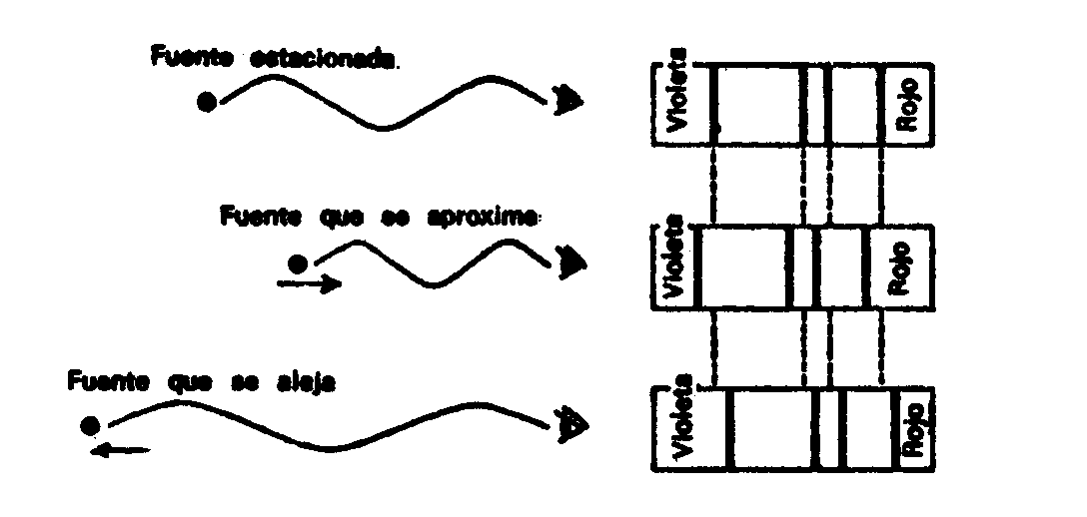
El físico francés Armand-Hippolyte-Louis Fizeau fue quien, en 1848, señaló que el efecto Doppler en la luz podía observarse mejor anotando la posición de las líneas espectrales. Por esta razón, el efecto Doppler se denomina «efecto Doppler-Fizeau» cuando se aplica a la luz.
El efecto Doppler-Fizeau se ha empleado con distintas finalidades. En nuestro Sistema Solar se ha utilizado para demostrar de una nueva forma la rotación del Sol. Las líneas espectrales que se originan a partir de los bordes de la corona solar y se dirigen hacia nosotros, en el curso de su vibración, se desplazan hacia el violeta («desplazamiento violeta»). Las líneas del otro borde mostrarían un «desplazamiento hacia el rojo», ya que esta parte se alejaría de nosotros.
En realidad, el movimiento de las manchas del Sol permite detectar y medir la rotación solar de forma más adecuada (rotación que tiene un período aproximado de 25 días con relación a las estrellas). Este efecto puede usarse también para determinar la rotación de objetos sin caracteres llamativos, tales como los anillos de Saturno.
El efecto Doppler-Fizeau se emplea para observar objetos situados a cualquier distancia, siempre que éstos den un espectro que pueda ser estudiado. Por tanto, sus mejores resultados se han obtenido en relación con las estrellas.
En 1868, el astrónomo británico Sir William Huggins midió la velocidad radial de Sirio y anunció que éste se movía alejándose de nosotros a 46 km/seg. (Aunque hoy disponemos de mejores datos, lo cierto es que se acercó mucho a la realidad en su primer intento.) Hacia 1890, el astrónomo americano James Edward Keeler, con ayuda de instrumentos perfeccionados, obtuvo resultados cuantitativos más fidedignos; por ejemplo, demostró que Arturo se acercaba a nosotros a la velocidad aproximada de 6 km/seg.
El efecto podía utilizarse también para determinar la existencia de sistemas estelares cuyos detalles no pudieran detectarse con el telescopio. Por ejemplo, en 1782 un astrónomo inglés, John Goodricke (sordomudo que murió a los 22 años de edad; en realidad un gran cerebro en un cuerpo trágicamente defectuoso), estudió la estrella Algol, cuyo brillo aumenta y disminuye regularmente. Para explicar este fenómeno, Goodricke emitió la hipótesis de que un compañero opaco giraba en tomo a Algol. De forma periódica, el enigmático compañero pasaba por delante de Algol, eclipsándolo y amortiguando la intensidad de su luz.
Transcurrió un siglo antes de que esta plausible hipótesis fuera confirmada por otras pruebas. En 1889, el astrónomo alemán Hermann Carl Vogel demostró que las líneas del espectro de Algol se desplazaban alternativamente hacia el rojo y el violeta, siguiendo un comportamiento paralelo al aumento y disminución de su brillo. Las líneas retrocedían cuando se acercaba el invisible compañero, para acercarse cuando éste retrocedía. Algol era, pues, una «estrella binaria que se eclipsaba».
En 1890, Vogel realizó un descubrimiento similar, de carácter más general. Comprobó que algunas estrellas efectuaban movimientos de avance y retroceso. Es decir, las líneas espectrales experimentaban un desplazamiento hacia el rojo y otro hacia el violeta, como si se duplicaran. Vogel interpretó este fenómeno como revelador de que la estrella constituía un sistema estelar binario, cuyos dos componentes (ambos brillantes) se eclipsaban mutuamente y se hallaban tan próximos entre sí, que aparecían como una sola estrella, aunque se observaran con los mejores telescopios. Tales estrellas son «binarias espectroscópicas».
Pero no había que restringir la aplicación del efecto Doppler-Fizeau a las estrellas de nuestra Galaxia. Estos objetos podían estudiarse también más allá de la Vía Láctea. Así, en 1912, el astrónomo americano Vesto Melvin Slipher, al medir la velocidad radial de la galaxia de Andrómeda, descubrió que se movía en dirección a nosotros aproximadamente a la velocidad de 200 km/seg. Pero al examinar otras galaxias descubrió que la mayor parte de ellas se alejaban de nosotros. Hacia 1914, Slipher había obtenido datos sobre un total de 15 galaxias; de éstas, 13 se alejaban de nosotros, todas ellas a la notable velocidad de varios centenares de kilómetros por segundo.
Al proseguir la investigación en este sentido, la situación fue definiéndose cada vez más. Excepto algunas de las galaxias más próximas, todas las demás se alejaban de nosotros. Y a medida que mejoraron las técnicas y pudieron estudiarse galaxias más tenues y distantes de nosotros, se descubrió en ellas un progresivo desplazamiento hacia el rojo.
En 1929, Hubble, astrónomo del Monte Wilson, sugirió que estas velocidades de alejamiento aumentaban en proporción directa a la distancia a que se hallaba la correspondiente galaxia. Si la galaxia A estaba dos veces más distante de nosotros que la B, la A se alejaba a una velocidad dos veces superior a la de la B. Esto se llama a veces «ley de Hubble».
Esta ley fue confirmada por una serie de observaciones. Así, en 1929, Milton La Salle Humason, en el Monte Wilson, utilizó el telescopio de 100 pulgadas para obtener espectros de galaxias cada vez más tenues. Las más distantes que pudo observar se alejaban de nosotros a la velocidad de 40.000 km/seg. Cuando empezó a utilizarse el telescopio de 200 pulgadas, pudieron estudiarse galaxias todavía más lejanas, y, así, hacia 1960 se detectaron ya cuerpos tan distantes, que sus velocidades de alejamiento llegaban a los 144.000 km/seg, o sea, la mitad de la velocidad de la luz.
¿A qué se debía esto? Supongamos que tenemos un balón con pequeñas manchas pintadas en su superficie. Es evidente que si lo inflamos, las manchas se separarán. Si en una de las manchas hubiera un ser diminuto, éste, al inflar el balón, vería cómo todas las restantes manchas se alejaban de él, y cuanto más distantes estuvieran las manchas, tanto más rápidamente se alejarían. Y esto ocurría con independencia de la mancha sobre la cual se hallara el ser imaginario. El efecto sería el mismo.
Las galaxias se comportan como si el Universo se inflara igual que nuestro balón. Los astrónomos aceptan hoy de manera general el hecho de esta expansión, y las «ecuaciones de campo» de Einstein en su Teoría general de la relatividad pueden construirse de forma que concuerden con la idea de un Universo en expansión.
Pero esto plantea cuestiones de gran trascendencia. El Universo visible, ¿tiene un límite? Las galaxias más remotas que podemos ver (aproximadamente, distantes de nosotros unos 9 mil millones de años luz), se alejan de nuestro planeta a la mitad de la velocidad de la luz. Si se cumple la ley de Hubble, relativa al aumento de la velocidad de los cuerpos celestes a medida que se alejan de nosotros, ya a los 11 mil millones de años luz de la Tierra, las galaxias se alejarían a la velocidad de la luz; pero ésta es, según la teoría de Einstein, la máxima velocidad posible. ¿Significa esto que no hay galaxias visibles a mayor distancia?.
Tenemos también la cuestión relativa a la edad. Si el Universo se viene expandiendo constantemente, es lógico suponer que en un pasado remoto sería más pequeño que ahora, y que en algún momento de ese pasado tuvo su origen como un núcleo de materia denso. Y aquí es donde radicaba el conflicto, hacia la década de los 40, sobre la edad del Universo. Según su velocidad de expansión y la distancia actual de las galaxias, parecía que el Universo no pueda tener más de 2 mil millones de años. Pero los geólogos, gracias a la radiactividad, sabían con certeza que la Tierra debía de tener, por lo menos, 4 mil millones de años.
Afortunadamente salvó la situación, en 1952, la revisión del módulo de referencia constituido por las cefeidas. Al doblar y, posiblemente, triplicar el tamaño del Universo, se duplicó o triplicó su edad, con lo cual concordaban la radiactividad de las rocas y el desplazamiento hacia el rojo; en tales condiciones, se podía suponer que tanto el Sistema Solar como las galaxias tenían de 5 a 6 mil millones de años.
Hacia 1960, la situación volvió a hacerse algo confusa. El astrónomo británico Fred Hoyle, tras analizar la probable composición de las estrellas de las Poblaciones I y II, decidió que, de los dos procesos mediante los cuales las estrellas queman hidrógeno para formar helio, el más lento era precisamente el que predominaba. Basándose en esto, calculó que algunas estrellas debían de tener entre 10 y 15 mil millones de años. Posteriormente. el astrónomo americano Allen Sandage descubrió que las estrellas de la acumulación NGC 188 parecían tener, por lo menos, 24 mil millones de años, mientras que por su parte, el astrónomo suizo-americano Fritz Zwicky especuló sobre edades del orden del billón de años. Tales edades no entrarían en conflicto con la prueba sobre la antigüedad de la Tierra basada en la edad de las rocas, pues nuestro planeta, evidentemente, sería más joven que el Universo; pero si éste se había venido expandiendo a la velocidad actual durante 24 mil millones de años o más, tal expansión sería, en realidad, superior a la calculada. Así, pues, los astrónomos se enfrentaban con un nuevo problema.
Suponiendo que el Universo se expande y que las ecuaciones de campo de Einstein concuerdan con tal interpretación, surge, inexorablemente, la pregunta: ¿Por qué? La explicación más fácil, y casi inevitable, es la de que la expansión constituye el resultado de una explosión en sus comienzos. En 1927, el matemático belga Georges-Édouard Lamaître sugirió que toda la materia procedía, originalmente, de un enorme «huevo cósmico» que, al estallar, dio origen al Universo que conocemos. Los fragmentos de la esfera original formarían las galaxias, que se alejan, unas respecto a otras, en todas direcciones, todavía a consecuencia de la inimaginablemente poderosa explosión ocurrida hace muchos miles de millones de años.
El físico ruso-americano George Gamov trabajó sobre esta idea. Sus cálculos lo llevaron a suponer que los diversos elementos que conocemos se formaron en la primera media hora después de la explosión. Durante los 250 millones de años que siguieron a la misma, la radiación predominó sobre la materia y, en consecuencia, la materia del Universo permaneció dispersa en forma de un gas tenue. Sin embargo, una vez alcanzado un punto crítico en la expansión, la materia predominó, al fin, empezó a condensarse y se perfilaron las galaxias. Gamov considera que la expansión seguirá probablemente hasta que todas las galaxias, excepto las de nuestro propio agregado local, se hayan alejado fuera del alcance de los instrumentos más poderosos. A partir de entonces nos hallaremos solos en el Universo.
¿De dónde procede la materia que formó el «huevo cósmico»? Algunos astrónomos sugieren que el Universo se originó como un gas extraordinariamente tenue, que se fue contrayendo de manera gradual bajo la fuerza de la gravitación, hasta constituir una masa de gran densidad que, al fin, estalló. En otras palabras: hace una eternidad, inicióse en la forma de un vacío casi absoluto, para llegar, a través de una fase de contracción. a adquirir la forma de «huevo cósmico», estallar y, mediante una fase de expansión, volver hacia una eternidad de vacío casi absoluto. Vivimos en un período transitorio —un instante en la eternidad— de plenitud del Universo.
Otros astrónomos, especialmente W. B. Bonnor, de Inglaterra, señalan que el Universo ha pasado por una interminable serie de ciclos de este tipo, cada uno de los cuales duraría, quizá, decenas de miles de millones de años; en otras palabras, tendríamos un «Universo oscilante».
Tanto si el Universo se está simplemente expandiendo, o contrayéndose y expandiéndose, u oscilando, subsiste el concepto de «Universo en evolución».
En 1948, los astrónomos británicos Hermann Bondi y Thomas Gold emitieron una teoría —divulgada luego por otro astrónomo británico, Fred Hoyle— que excluía la evolución. Su Universo se llama «Universo en estado estacionario» o «Universo en creación continua». En efecto, la teoría señala que las galaxias se alejan y que el Universo se expande. Cuando las galaxias más alejadas alcanzan la velocidad de la luz —de tal modo que ya no puede llegar hasta nosotros ninguna luz de ellas—, puede decirse que abandonan nuestro Universo. Sin embargo, mientras se separan de nuestro Universo las galaxias y grupos de la galaxias, se van formando sin cesar, entre las antiguas, nuevas galaxias. Por cada una que desaparece del Universo al haber superado el límite de la velocidad de la luz, aparecen otras entre nosotros. Por tanto, el Universo permanece en un estado constante, el espacio está ocupado siempre por la misma densidad de galaxias.
Por supuesto que debe de existir una creación continua de nueva materia para remplazar a las galaxias que nos abandonan, aunque no se ha detectado tal extremo. Sin embargo, esto no es sorprendente. Para suministrar nueva materia destinada a constituir galaxias a la velocidad necesaria, se requiere sólo que se forme por año un átomo de hidrógeno en mil millones de litros de espacio. Esta creación se produce a una velocidad demasiado pequeña como para que puedan captarla los instrumentos de que disponemos actualmente.
Si suponemos que la materia es creada de una forma incesante, aunque a velocidad muy baja, podemos preguntamos: «¿De dónde procede esta nueva materia?» ¿Qué ocurre con la ley de conservación de la masa-energía? Desde luego, la materia no puede elaborarse a partir de la nada. Hoyle supone que la energía para la creación de nueva materia puede ser inyectada a partir de la energía de la expansión. En otras palabras; el Universo puede expandirse a una velocidad algo inferior a la que se requeriría si no se formara materia, y la materia que se forma podría ser creada a expensas de la energía que se consume en la expansión.
Se ha entablado una violenta polémica entre los patrocinadores de la teoría evolutiva y la del estado inmutable. El mejor procedimiento para elegir una u otra podría consistir en estudiar los remotos confines del Universo situados a miles de millones de años luz.
Si fuera correcta la teoría del estado inmutable, el Universo sería uniforme por doquier, y su aspecto a miles de millones de años luz debería parecerse al que ofrece en nuestra vecindad. Por el contrario, con la idea evolutiva se podría ver ese Universo a miles de millones de años luz, con una luz cuya creación habría tenido lugar hace miles de millones de años. Esta luz se habría formado cuando el Universo era joven, y no mucho después del «gran estallido». Así, pues, lo que observáramos en este Universo joven debería diferir de cuanto vemos en nuestra vecindad, donde el Universo ha envejecido.
Por desgracia, resulta muy difícil definir con claridad lo que vemos en las galaxias más distantes con ayuda del telescopio; en realidad era insuficiente la información acumulada hasta la década iniciada en 1960. Cuando, por fin, empezó a perfilarse lo evidente, se comprobó que —como veremos— se trataba más bien de radiación que de luz corriente.

MUERTE DEL SOL
Que el Universo esté evolucionando o se halle en un estado estacionario, es algo que no afecta directamente a las galaxias ni a las acumulaciones de galaxias en sí. Aún cuando las galaxias se alejen cada vez más hasta quedar fuera del alcance visual de los mejores instrumentos, nuestra propia Galaxia permanecerá intacta, y sus estrellas se mantendrán firmemente dentro de su campo gravitatorio. Tampoco nos abandonarán las otras galaxias de la acumulación local. Pero no se excluye la posibilidad de que se produzcan en nuestra Galaxia cambios desastrosos para nuestro planeta y la vida en el mismo.
Todas las teorías acerca de los cambios en los cuerpos celestes son modernas. Los filósofos de la Antigüedad, en particular Aristóteles, consideraban que los cielos eran perfectos e inalterables. Cualquier cambio, corrupción y degradación se hallaban limitados a las regiones imperfectas situadas bajo la esfera más próxima, o sea, la Luna. Esto parecía algo de simple sentido común, ya que, a través de los siglos y las generaciones, jamás se produjeron cambios importantes en los cielos. Es cierto que los surcaban los misteriosos cometas, que ocasionalmente se materializaban en algún punto del espacio y que, errantes en sus idas y venidas, mostrábanse fantasmagóricos al revestir a las estrellas de un delicado velo y eran funestos en su aspecto, pues la sutil cola se parecía al ondulante cabello de una criatura enloquecida que corriera profetizando desgracias. (La palabra «cometa» se deriva precisamente de la voz latina para designar el «pelo».) Cada siglo pueden observarse unos veinticinco cometas a simple vista. Aristóteles intentó conciliar estas apariciones con la perfección de los cielos, al afirmar, de forma insistente, que pertenecían, en todo caso, a la atmósfera de la Tierra, corrupta y cambiante. Este punto de vista prevaleció hasta finales del siglo XVI. Pero en 1577, el astrónomo danés Tycho Brahe intentó medir el paralaje de un brillante cometa y descubrió que no podía conseguirlo (esto ocurría antes de la época del telescopio). Ya que el paralaje de la Luna era mensurable, Tycho Brahe llegó a la conclusión de que el cometa estaba situado más allá de la Luna, y que en los cielos se producían, sin duda, cambios y había imperfección.
En realidad, mucho antes se habían señalado (Séneca había ya sospechado esto en el siglo I de nuestra Era) ya cambios incluso en las estrellas, mas, al parecer, no despertaron gran curiosidad. Por ejemplo, tenemos las estrellas variables, cuyo brillo cambia considerablemente de una noche a otra, cosa apreciable incluso a simple vista. Ningún astrónomo griego hizo referencia alguna a las variaciones en el brillo de una estrella. Es posible que se hayan perdido las correspondientes referencias, o que, simplemente, no advirtieran estos fenómenos. Un caso interesante es el de Algol, la segunda estrella, por su brillo, de la constelación de Perseo, que pierde bruscamente las dos terceras partes de su fulgor y luego vuelve a adquirirlo, fenómeno que se observa, de forma regular, cada 69 horas. (Hoy, gracias a Goodricke y Vogel, sabemos que Algol tiene una estrella compañera, de luz más tenue, que la eclipsa y amortigua su brillo con la periodicidad indicada.) Los astrónomos griegos no mencionaron para nada este fenómeno; tampoco se encuentran referencias al mismo entre los astrónomos árabes de la Edad Media. Sin embargo, los griegos situaron la estrella en la cabeza de Medusa, el diabólico ser que convertía a los hombres en rocas. Incluso su nombre, «Algol», significa, en árabe, «demonio profanador de cadáveres». Evidentemente, los antiguos se sentían muy intranquilos respecto a tan extraña estrella.
Una estrella de la constelación de la Ballena, llamada Omicrón de la Ballena, varía irregularmente. A veces es tan brillante como la Estrella Polar; en cambio, otras deja de verse. Ni los griegos ni los árabes dijeron nada respecto a ella. El primero en señalar este comportamiento fue el astrónomo holandés David Frabricius. en 1596. Más tarde, cuando los astrónomos se sintieron menos atemorizados por los cambios que se producían en los cielos, fue llamada Mira (de la voz latina que significa «maravillosa»).
Más llamativa aún era la brusca aparición de «nuevas estrellas» en los cielos. Esto no pudieron ignorarlo los griegos. Se dice que Hiparco quedó tan impresionado, en el 134 a. de J.C., al observar una nueva estrella en la constelación del Escorpión, que trazó su primer mapa estelar, al objeto de que pudieran detectarse fácilmente, en lo futuro, las nuevas estrellas.
En 1054 de nuestra Era se descubrió una nueva estrella, extraordinariamente brillante, en la constelación de Tauro. En efecto, su brillo superaba al del planeta Venus, y durante semanas fue visible incluso de día. Los astrónomos chinos y japoneses señalaron exactamente su posición, y sus datos han llegado hasta nosotros. Sin embargo, era tan rudimentario el nivel de la Astronomía, por aquel entonces, en el mundo occidental, que no poseemos ninguna noticia respecto a que se conociera en Europa un hecho tan importante, lo cual hace sospechar que quizá nadie lo registró.
No ocurrió lo mismo en 1572, cuando apareció en la constelación de Casiopea una nueva estrella, tan brillante como la de 1054. La astronomía europea despertaba entonces de su largo sueño. El joven Tycho Brahe la observó detenidamente y escribió la obra De Nova Stella. cuyo título sugirió el nombre que se aplicaría en lo sucesivo a toda nueva estrella: «nova».
En 1604 apareció otra extraordinaria nova en la constelación de la Serpiente. No era tan brillante como la de 1572, pero sí lo suficiente como para eclipsar a Marte. Johannes Kepler, que la observó, escribió un libro sobre las novas. Tras la invención del telescopio, las novas perdieron gran parte de su misterio. Se comprobó que, por supuesto, no eran en absoluto estrellas nuevas, sino, simplemente, estrellas, antes de escaso brillo, que aumentaron bruscamente de esplendor hasta hacerse visibles.
Con el tiempo se fue descubriendo un número cada vez mayor de novas. En ocasiones alcanzaban un brillo muchos miles de veces superior al primitivo, incluso en pocos días, que luego se iba atenuando lentamente, en el transcurso de unos meses, hasta esfumarse de nuevo en la oscuridad. Las novas aparecían a razón de unas 20 por año en cada galaxia (incluyendo la nuestra).
Un estudio de los desplazamientos Doppler-Fizeau efectuado durante la formación de novas, así como otros detalles precisos de sus espectros, permitió concluir que las novas eran estrellas que estallaban. En algunos casos, el material estelar lanzado al espacio podía verse como una capa de gas en expansión, iluminado por los restos de la estrella. Tales estrellas se denominaron «nebulosas planetarias».
Este tipo de formación de novas no implica necesariamente la muerte de la estrella. Desde luego se trata de un tremendo cataclismo, ya que la luminosidad de la estrella puede aumentar hasta un millón de veces, respecto a su brillo inicial, en menos de 24 horas. (Si nuestro Sol se convirtiera en una nova, destruiría toda la vida sobre la Tierra y, posiblemente, se desintegraría el Planeta.) Pero la explosión emite sólo, aparentemente, el 1 ó el 2 % de la masa de la estrella: luego, ésta vuelve a seguir una vida más o menos normal. En realidad, algunas estrellas parecen estar sometidas a tales explosiones de forma periódica, pese a lo cual, aún existen.
La nova más llamativa observada después de la invención del telescopio fue la descubierta, en 1885, por el astrónomo alemán Ernst Harwig en la nebulosa de Andrómeda, a la que se dio el nombre de «Andrómeda S». Se hallaba muy por debajo del límite de la observación a simple vista. En el telescopio se mostraba con un brillo correspondiente a la décima parte del de toda la galaxia de Andrómeda. Por aquel entonces se desconocía a qué distancia se encontraba dicha galaxia o cuán grande era, por lo cual no despertó ningún interés especial el brillo de su nova. Pero tan pronto como Hubble determinó la distancia que nos separaba de la galaxia, el brillo de la nova de 1885 sorprendió bruscamente a los astrónomos. Hubble descubrió ocasionalmente una serie de novas en la misma galaxia, pero ninguna se aproximaba, ni siquiera remotamente, por su brillo, a la nova de 1885, la cual debió de haber sido 10.000 veces más brillante que las novas corrientes. Era, pues, una «supernova». Por tanto, si miramos hacia atrás, comprobamos que eran también supernovas las novas de 1054, 1572 y 1604. Más aún, probablemente se hallaban en nuestra propia Galaxia, lo cual explicaría su extraordinario brillo. En 1965, Bernard Goldstein, de Yale, presentó pruebas de que en 1006 debió de aparecer en nuestra galaxia una cuarta supernova, si podía aceptarse como cierta la oscura referencia de un astrólogo egipcio de aquel tiempo.
En apariencia, las supernovas difieren por completo, en su comportamiento físico, de las novas corrientes, y los astrónomos se hallan muy interesados en estudiar sus espectros con todo detenimiento. La principal dificultad estriba en la escasa frecuencia con que se observan. Según Zwicky, su periodicidad sería de unas 3 por cada 1.000 años en cualquier galaxia. Aunque los astrónomos han logrado detectar unas 50, todas ellas están en galaxias distantes y no han podido ser estudiadas con detalle. La supernova de Andrómeda (1885), la más próxima a nosotros en los últimos 350 años, se mostró unos cuantos decenios antes de que se hubiera desarrollado totalmente la fotografía aplicada a la Astronomía. Por tanto, no existe registro gráfico de su espectro. (Sin embargo, la distribución de las supernovas en el tiempo no parece seguir norma alguna. En una galaxia se detectaron recientemente 3 supernovas en sólo un lapso de 17 años. Los astrónomos pueden probar ahora su suerte.)
El brillo de una supernova (cuyas magnitudes absolutas oscilan entre -14 y -17) podría ser debido sólo al resultado de una explosión total, es decir, que una estrella se fragmentara por completo en sus componentes. ¿Qué le ocurriría a tal estrella? Al llegar aquí, permítasenos remontarnos en el pasado...
Ya en 1834, Bessel (el astrónomo que más adelante sería el primero en medir el paralaje de una estrella) señaló que Sirio y Proción se iban desviando muy ligeramente de su posición con los años, fenómeno que no parecía estar relacionado con el movimiento de la Tierra. Sus movimientos no seguían una línea recta, sino ondulada, y Bessel llegó a la conclusión de que todas las estrellas se moverían describiendo una órbita alrededor de algo.
De la forma en que Sirio y Proción se movían en sus órbitas podía deducirse que ese «algo», en cada caso, debía de ejercer una poderosa atracción gravitatoria, no imaginable en otro cuerpo que no fuera una estrella. En particular el compañero de Sirio debía de tener una masa similar a la de nuestro Sol, ya que sólo de esta forma se podían explicar los movimientos de la estrella brillante. Así, pues, se supuso que los compañeros eran estrellas; pero, dado que eran invisibles para los telescopios de aquel entonces, se llamaron «compañeros opacos». Fueron considerados como estrellas viejas, cuyo brillo se había amortiguado con el tiempo.
En 1862, el fabricante de instrumentos, Alvan Clark, americano, cuando comprobaba un nuevo telescopio descubrió una estrella, de luz débil, cerca de Sirio, la cual, según demostraron observaciones ulteriores, era el misterioso compañero. Sirio y la estrella de luz débil giraban en torno a un mutuo centro de gravedad, y describían su órbita en unos 50 años. El compañero de Sirio (llamado ahora «Sirio B», mientras que Sirio propiamente dicho recibe el nombre de «Sirio A») posee una magnitud absoluta de sólo 11,2, y, por tanto, tiene 1/400 del brillo de nuestro Sol, si bien su masa es muy similar a la de éste.
Esto parecía concordar con la idea de una estrella moribunda. Pero en 1914, el astrónomo americano Walter Sydney Adams, tras estudiar el espectro de Sirio B, llegó a la conclusión de que la estrella debía de tener una temperatura tan elevada como la del propio Sirio A y tal vez mayor que la de nuestro Sol. Las vibraciones atómicas que determinaban las características líneas de absorción halladas en su espectro, sólo podían producirse a temperaturas muy altas. Pero si Sirio B tenía una temperatura tan elevada, ¿por qué su luz era tan tenue? La única respuesta posible consistía en admitir que sus dimensiones eran sensiblemente inferiores a las de nuestro Sol. Al ser un cuerpo más caliente, irradiaba más luz por unidad de superficie; respecto a la escasa luz que emitía, sólo podía explicarse considerando que su superficie total debía de ser más pequeña. En realidad, la estrella no podía tener más de 26.000 km de diámetro, o sea, sólo 2 veces el diámetro de la Tierra. No obstante, ¡Sirio B tenía la misma masa que nuestro Sol! Adams trató de imaginarse esta masa comprimida en un volumen tan pequeño como el de Sirio B. La densidad de la estrella debería ser entonces unas 3.000 veces la del platino.
Esto significaba, nada menos, que un estado totalmente nuevo de la materia. Por fortuna, esta vez los físicos no tuvieron ninguna dificultad en sugerir la respuesta. Sabían que en la materia corriente los átomos estaban compuestos por partículas muy pequeñas, tan pequeñas, que la mayor parte del volumen de un átomo es espacio «vacío». Sometidas a una presión extrema, las partículas subatómicas podrían verse forzadas a agregarse para formar una masa superdensa. Incluso en la supernova Sirio B, las partículas subatómicas están separadas lo suficiente como para poder moverse con libertad, de modo que la sustancia más densa que el platino sigue actuando como un gas. El físico inglés Ralph Howard Fowler sugirió, en 1925, que se denominara «gas degenerado», y, por su parte, el físico soviético Lev Davidovich Landau señaló, en la década de los 30, que hasta las estrellas corrientes, tales como nuestro Sol, deben de tener un centro compuesto por gas degenerado.
El compañero de Proción («Proción B»), que detectó por primera vez J. M. Schaberle, en 1896, en el Observatorio de Lick, resultó ser también una estrella superdensa, aunque sólo con una masa 5/8 de veces la de Sirio B. Con los años se descubrieron otros ejemplos. Estas estrellas son llamadas «enanas blancas», por asociarse en ellas su escaso tamaño, su elevada temperatura y su luz blanca. Las enanas blancas tal vez sean muy numerosas y puedan constituir hasta el 3 % de las estrellas. Sin embargo, debido a su pequeño tamaño, en un futuro previsible sólo podrán descubrirse las de nuestra vecindad. (También existen «enanas rojas», mucho más pequeñas que nuestro Sol, pero de dimensiones no tan reducidas como las de las enanas blancas. Las enanas rojas son frías y tienen una densidad corriente. Quizá sean las estrellas más abundantes, aunque por su escaso brillo son tan difíciles de detectar como las enanas blancas. En 1948 se descubrieron un par de enanas rojas, sólo a 6 años luz de nosotros. De las 36 estrellas conocidas dentro de los 14 años luz de distancia de nuestro Sol, 21 son enanas rojas, y 3, enanas blancas. No hay gigantes entre ellas, y sólo dos, Sirio y Proción, son manifiestamente más brillantes que nuestro Sol.)
Un año después de haberse descubierto las sorprendentes propiedades de Sirio B, Albert Einstein expuso su Teoría general de la relatividad, que se refería, particularmente, a nuevas formas de considerar la gravedad. Los puntos de vista de Einstein sobre ésta condujeron a predecir que la luz emitida por una fuente con un campo gravitatorio de gran intensidad se desplazaría hacia el rojo («desplazamiento de Einstein»). Adams, fascinado por las enanas blancas que había descubierto, efectuó detenidos estudios del espectro de Sirio B y descubrió que también aquí se cumplía el desplazamiento hacia el rojo predicho por Einstein. Esto constituyó no sólo un punto en favor de la teoría de Einstein, sino también en favor de una muy elevada densidad de Sirio B, pues en una estrella ordinaria, como nuestro Sol, el efecto del desplazamiento hacia el rojo sólo sería unas 30 veces menor. No obstante, al iniciarse la década de los 60, se detectó este desplazamiento de Einstein, muy pequeño, producido por nuestro Sol, con lo cual se confirmó una vez más la Teoría general de la relatividad.
Pero, ¿cuál es la relación entre las enanas blancas y las supernovas, tema éste que promovió la discusión? Para contestar a esta pregunta, permítasenos considerar la supernova de 1054. En 1844, el conde de Rosse, cuando estudiaba la localización de tal supernova en Tauro —donde los astrónomos orientales habían indicado el hallazgo de la supernova del 1054—, observó un pequeño cuerpo nebuloso. Debido a su irregularidad y a sus proyecciones, similares a pinzas, lo denominó «Nebulosa del Cangrejo». La observación, continuada durante decenios, reveló que esta mancha de gas se expandía lentamente. La velocidad real de su expansión pudo calcularse a partir del efecto Doppler-Fizeau, y éste, junto con la velocidad aparente de expansión, hizo posible calcular la distancia a que se hallaba de nosotros la Nebulosa del Cangrejo, que era de 3.500 años luz. De la velocidad de la expansión se dedujo también que el gas había iniciado ésta a partir de un punto central de explosión unos 900 años antes, lo cual concordaba bastante bien con la fecha del año 1054.
Así, pues, apenas hay dudas de que la Nebulosa del Cangrejo —que ahora se despliega en un volumen de espacio de unos 5 años luz de diámetro— constituiría los restos de la supernova de 1054.
No se ha observado una región similar de gas turbulento en las localizaciones de las supernovas indicadas por Tycho y Kepler, aunque sí se han visto pequeñas manchas nebulosas cerca de cada una de aquéllas. Sin embargo, existen unas 150 nebulosas planetarias, en las cuales los anillos toroidales de gas pueden representar grandes explosiones estelares. Una nube de gas particularmente extensa y tenue, la nebulosa del Velo, en la constelación del Cisne, pueden muy bien ser los restos de una supernova que hizo explosión hace 30.000 años.
Por aquel entonces debió de producirse más cerca y haber sido más brillante que la supernova de 1054, mas por aquel tiempo no existía en la Tierra civilización que pudiera registrar aquel espectacular acontecimiento.
Incluso se ha sugerido que esa tenue nebulosidad que envuelve a la constelación de Orión, puede corresponder a los restos de una supernova más antigua aún.
En todos estos casos, ¿qué ocurre con la estrella que ha estallado? La dificultad o imposibilidad de localizarla indica que su brillo es muy escaso, y esto, a su vez, sugiere que se trata de una enana blanca. Si es así, ¿serían todas las enanas blancas restos de estrellas que han explotado? En tal caso, ¿por qué algunas de ellas, tales como Sirio B, carecen de gas envolvente? Nuestro propio Sol, ¿estallará algún día y se convertirá en una enana blanca? Estas cuestiones nos llevan a considerar el problema de la evolución de las estrellas.
De las estrellas más cercanas a nosotros, las brillantes parecen ser cuerpos calientes, y las de escaso brillo, fríos, según una relación casi lineal entre el brillo y la temperatura. Si las temperaturas superficiales de las distintas estrellas se correlacionan con sus magnitudes absolutas, la mayor parte de estas estrellas familiares para nosotros caen dentro de una banda estrecha, que aumenta constantemente desde la de menor brillo y temperatura más baja, hasta la más brillante y caliente. Esta banda se denomina «secuencia principal». La estableció en 1913 el astrónomo americano Henry Norris Russell, quien realizó sus estudios siguiendo líneas similares a las de Hertzsprung (el astrónomo que determinó por primera vez las magnitudes absolutas de las cefeidas). Por tanto, una gráfica que muestra la secuencia principal se denominará «diagrama de Hertzsprung-Russell», o «diagrama H-R».
Pero no todas las estrellas pertenecen a la secuencia principal. Hay algunas estrellas rojas que, pese a su temperatura más bien baja, tienen considerables magnitudes absolutas, debido a su enorme tamaño. Entre estos «gigantes rojos», los mejor conocidos son Betelgeuse y Antares. Se trata de Cuerpos tan fríos (lo cual se descubrió en 1964), que muchos tienen atmósferas ricas en vapor de agua, que se descompondría en hidrógeno y oxígeno a las temperaturas, más altas, de nuestro Sol. Las enanas blancas de elevada temperatura se hallan también fuera de la secuencia principal.
En 1924, Eddington señaló que la temperatura en el interior de cualquier estrella debía de ser muy elevada. Debido a su gran masa, la fuerza gravitatoria de una estrella es inmensa. Si la estrella no se colapsa, esta enorme fuerza es equilibrada mediante una presión interna equivalente —a partir de la energía de irradiación—. Cuanto mayor sea la masa del cuerpo estelar, tanto mayor será la temperatura central requerida para equilibrar la fuerza gravitatoria. Para mantener estas elevadas temperaturas y presiones de radiación, las estrellas de mayor masa deben consumir energía más rápidamente y, por tanto, han de ser más brillantes que las de masa menor. Ésta es la «ley masa-brillo». En esta relación, la luminosidad varía con la sexta o séptima potencia de la masa. Si ésta aumenta tres veces, la luminosidad aumenta en la sexta o séptima potencia de 3, es decir, unas 750 veces.
Se sigue de ello que las estrellas de gran masa consumen rápidamente su combustible hidrógeno y tienen una vida más corta. Nuestro Sol posee el hidrógeno suficiente para muchos miles de millones de años, siempre que mantenga su ritmo actual de irradiación. Una estrella brillante como Capella se consumirá en unos 20 millones de años, y algunas de las estrellas más brillantes —por ejemplo, Rigel—, posiblemente no durarán más de 1 ó 2 millones de años. Esto significa que las estrellas muy brillantes deben de ser muy jóvenes. Quizás en este momento se estén formando nuevas estrellas en regiones del espacio en que hay suficiente polvo para proporcionar la materia prima necesaria.
El astrónomo americano George Herbig detectó, en 1955, dos estrellas en el polvo de la nebulosa de Orión, que no eran visibles en las fotografías de la región tomadas algunos años antes. Podría tratarse muy bien de estrellas que nacían cuando las observábamos.
Allá por 1965 se localizaron centenares de estrellas tan frías, que no tenían brillo alguno. Se detectaron mediante la radiación infrarroja, y, en consecuencia, se las denominó «gigantes infrarrojas», ya que están compuestas por grandes cantidades de materia gaseiforme. Se cree que se trata de masas de polvo y gas que forman un conglomerado, cuya temperatura aumenta gradualmente. A su debido tiempo adquieren el calor suficiente para brillar, y la posibilidad de que se incorporen oportunamente a la secuencia principal dependerá de la masa total de la materia así acumulada.
El paso siguiente en el estudio de la evolución estelar procedió del análisis de las estrellas en los agregados globulares. Todas las estrellas de un agregado se encuentran aproximadamente a la misma distancia de nosotros, de forma que su magnitud aparente es proporcional a su magnitud absoluta (como en el caso de las cefeidas en las Nubes de Magallanes). Por tanto, como quiera que se conoce su magnitud, puede elaborarse un diagrama H-R de estas estrellas. Se ha descubierto que las estrellas más frías (que queman lentamente su hidrógeno) se localizan en la secuencia principal, mientras que las más calientes tienden a separarse de ella.
De acuerdo con su elevada velocidad de combustión y con su rápido envejecimiento, siguen una línea definida, que muestra diversas fases de evolución, primero, hacia las gigantes rojas, y luego, en sentido opuesto, y a través de la secuencia principal, de forma descendente, hacia las enanas blancas.
A partir de esto y de ciertas consideraciones teóricas sobre la forma en que las partículas subatómicas pueden combinarse a ciertas temperaturas y presiones elevadas, Fred Hoyle ha trazado una imagen detallada del curso de la evolución de una estrella. Según este astrónomo, en sus fases iniciales, una estrella cambia muy poco de tamaño o temperatura. (Ésta es, actualmente, la posición de nuestro Sol, y en ella seguirá durante mucho tiempo.) Cuando en su interior, en que se desarrolla una elevadísima temperatura, convierte el hidrógeno en helio, éste se acumula en el centro de la estrella. Y al alcanzar cierta entidad este núcleo de helio, la estrella empieza a variar de tamaño y temperatura de forma espectacular. Se hace más fría y se expande enormemente. En otras palabras: abandona la secuencia principal y se mueve en dirección a las gigantes rojas. Cuanto mayor es la masa de la estrella, tanto más rápidamente llega a este punto. En los agregados globulares, las de mayor masa ya han avanzado mucho a lo largo de esta vía.
La gigante que se expande libera más calor, pese a su baja temperatura, debido a su mayor superficie. En un futuro remoto, cuando el Sol abandone la secuencia principal, y quizás algo antes, habrá calentado hasta tal punto la Tierra, que la vida será imposible en ella. Sin embargo, nos hallamos aún a miles de millones de años de este hecho.
Hasta no hace mucho, la conversión del hidrógeno en helio era la única fuente de energía conocida en las estrellas, lo cual planteaba un problema respecto a las gigantes rojas. Cuando una estrella ha alcanzado la fase de gigante roja, la mayor parte de su hidrógeno se ha consumido. Entonces, ¿cómo puede seguir irradiando tan enormes cantidades de energía? Hoyle sugirió que, al final, llega a contraerse también el núcleo de helio, y, como resultado, su temperatura aumenta hasta tal punto, que los núcleos de helio pueden fusionarse para formar carbono, con liberación de energía adicional. En 1959, el físico americano David E. Alburger demostró, en el laboratorio, que esta reacción puede producirse. Es muy rara y de un tipo muy poco probable, pero existen tantos átomos de helio en una gigante roja, que puede llegarse a tales fusiones en número suficiente como para proporcionar las cantidades necesarias de energía adicional.
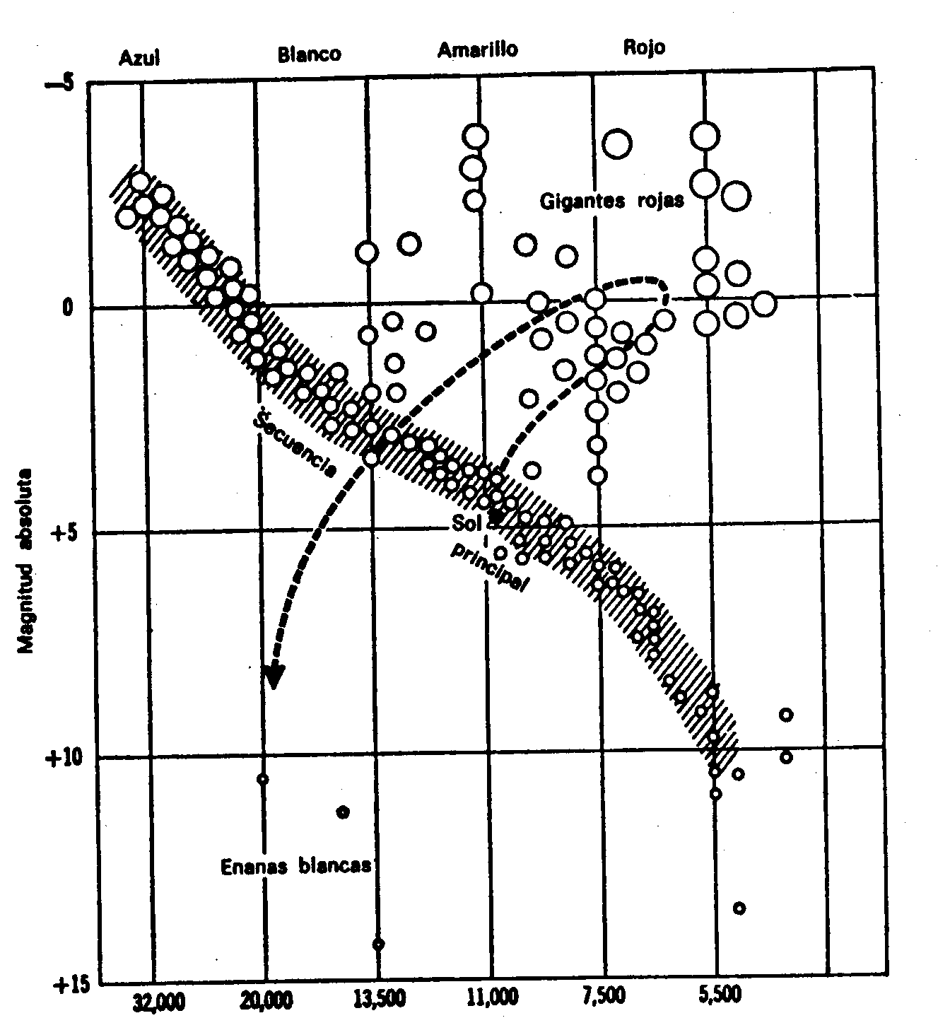
Hoyle fue más lejos. El nuevo núcleo de carbono se calienta todavía más, y entonces se empiezan a formar átomos más complejos aún, como los de oxígeno y neón. Mientras ocurre esto, la estrella se va contrayendo y calentándose de nuevo; vuelve a incorporarse a la secuencia principal. La estrella empieza a adquirir una serie de capas, como las de una cebolla. Se compone de un núcleo de oxígeno-neón, una capa de carbono y otra de helio, y el conjunto se halla envuelto en una cutícula de hidrógeno todavía no convertido.
Al seguir aumentando la temperatura en el centro, se van desencadenando reacciones cada vez mas complejas. En el nuevo núcleo, el neón puede convertirse en magnesio, el cual puede combinarse, a su vez, para formar sílice y, finalmente, hierro. En una última fase de su vida, la estrella puede estar constituida por más de media docena de capas concéntricas, en cada una de las cuales se consume un combustible distinto. La temperatura central puede haber alcanzado entonces los 1.500 o 2.000 millones de grados.
Sin embargo, en comparación con su larga vida como consumidor de oxígeno, la estrella está situada en la vertiente de un rápido tobogán respecto a los restantes combustibles. Su vida en la secuencia principal es feliz, pero corta. Una vez la estrella empieza a formar hierro, ha alcanzado un punto muerto, pues los átomos de este metal representan el punto de máxima estabilidad y mínimo contenido energético. Para alterar los átomos de hierro en la dirección de los átomos más complejos, o de átomos menos complejos, se requiere una ganancia de energía en el sistema.
Además, cuando la temperatura central aumenta con la edad, se eleva también la presión de irradiación de una manera proporcionada a la cuarta potencia de la temperatura. Cuando ésta se duplica, la presión aumenta 16 veces, y el equilibrio entre ella y la gravitación se hace cada vez más delicado. Un desequilibrio temporal dará resultados progresivamente más drásticos, y si tal presión aumenta demasiado de prisa, puede estallar una nova. La pérdida de una parte de la masa tal vez resuelva la situación, por lo menos, temporalmente, y entonces la estrella seguirá envejeciendo, sin sufrir nuevas catástrofes, durante un millón de años más o menos.
Pero también es posible que se mantenga el equilibrio y que no se llegue a la explosión de la estrella. En tal caso, las temperaturas centrales pueden elevarse tanto —según opina Hoyle—, que los átomos de hierro se separen, para originar helio; mas para que ocurra esto, tal como hemos dicho, debe introducirse energía en los átomos. La única forma en que la estrella puede conseguir esta energía es a partir de su campo gravitatorio. Cuando la estrella se encoge, la energía que obtiene puede destinarse a convertir el hierro en helio. Sin embargo, es tan grande la cantidad de energía necesaria, que la estrella ha de empequeñecerse bruscamente, hasta convertirse en una pequeña fracción de su volumen anterior, lo cual ocurriría —siempre según Hoyle—, «aproximadamente en un segundo».
Por tanto, la estrella corriente muere en un abrir y cerrar de ojos, y ocupa su lugar entonces una enana blanca. Éste es el destino que correrá nuestro Sol en un futuro muy remoto, y estrellas hoy más brillantes que el Sol alcanzarán ese estado antes que él (quizás en los próximos 5 mil millones de años). Todo esto permite explicar cómo se forma una enana blanca sin llegar a la explosión. Y quizás ocurrió esto con enanas tales como Sirio B y Proción B. Pero, ¿cuál es el destino de las supernovas ?
El astrónomo hindú Subrahmanyan Chandrasekhar calculó, en el Observatorio de Yerkes, que ninguna estrella de masa 1,4 veces mayor que la de nuestro Sol (llamado ahora «límite de Chandrasekhar», en honor al citado investigador) puede convertirse en una enana blanca mediante el proceso «normal» descrito por Hoyle. Y, en realidad, todas las enanas blancas observadas hasta ahora se hallan por debajo del límite de masa establecido por Chandrasekhar. Creemos asimismo que la Nebulosa del Cangrejo, respecto a la cual se admite que es un resto de la explosión de una supernova y que, según parece, posee una enana blanca en su centro, tiene más de 1.4 veces la masa de nuestro Sol, considerando también la masa del gas proyectado.
Veamos, pues, cómo la estrella original, al rebasar el citado límite, pudo convertirse en una enana blanca. La razón del «límite de Chandrasekhar» es la de que cuanto mayor masa tiene la estrella, tanto más debe encogerse (o sea, tanto más densa tiene que hacerse), al objeto de proporcionar la energía necesaria para volver a convertir su hierro en helio, ya que, por así decirlo, existe un limite para la posible retracción. Sin embargo, una estrella de gran masa puede rebasar este límite. Cuando la estrella empieza a colapsarse, su núcleo de hierro se encuentra todavía rodeado de una voluminosa capa externa de átomos que aún no han alcanzado una estabilidad máxima. Cuando las regiones externas se colapsan y aumenta su temperatura, estas sustancias, todavía combinables, entran bruscamente en «ignición». El resultado es una explosión, que proyecta al espacio el material exterior de la estrella. La enana blanca que resulta de tal explosión se halla entonces por debajo del límite de Chandrasekhar, aunque la estrella original se encontrara por encima del mismo.
Esto puede aplicarse, no sólo a la Nebulosa del Cangrejo, sino también a todas las supernovas. Nuestro Sol —que, de momento, se halla por debajo del límite de Chandrasekhar— podría convertirse algún día en enana blanca, aunque, al parecer, nunca podrá transformarse en una supernova.
Hoyle aventura la posibilidad de que la materia expulsada al espacio por una supernova pueda dispersarse a través de las galaxias y servir como materia prima para la formación de nuevas estrellas de la «segunda generación», ricas en hierro y otros elementos metálicos. Nuestro propio Sol tal vez sea una estrella de la segunda generación, mucho más joven que las antiguas estrellas de algunos de los cúmulos globulares libres de polvo. Las estrellas de la «primera generación» poseen escaso contenido en metales y son ricas en hidrógeno. La Tierra, formada a partir de los mismos restos de los que nació el Sol, es extraordinariamente rica en hierro, hierro que pudo haber existido alguna vez en el centro de una estrella que explotara hace muchos miles de millones de años.
Por lo que respecta a las enanas blancas, aún cuando van muriendo, parece que esta muerte se prolongará de una manera indefinida. Su única fuente de energía consiste en la contracción gravitatoria, pero esta fuerza es tan inmensa, que puede proporcionar a las enanas blancas poco radiantes la energía suficiente para perdurar decenas de miles de millones de años antes de oscurecerse por completo, y convertirse en «enanas negras».
O bien pudiera ser —como veremos hacia el final del capítulo— que ni siquiera la enana blanca representara la fase culminante de esa evolución estelar y que hubiera estrellas incluso más condensadas, cuyas partículas atómicas se aproximaran entre sí hasta entrar virtualmente en contacto; entonces, toda la masa de una estrella se comprimiría hasta formar un globo de un diámetro no superior a los 16 km.
La detección de esos casos extremos requerirá un compás de espera, hasta que aparezcan nuevos métodos para explorar el Universo; entonces será factible el aprovechamiento de otras radiaciones que no sean las de la luz visible.

LAS VENTANAS DEL UNIVERSO
Las más formidables armas del hombre para su conquista del conocimiento son la mente racional y la insaciable curiosidad que lo impulsa. Y esta mente, llena de recursos, ha inventado sin cesar instrumentos para abrir nuevos horizontes más allá del alcance de sus órganos sensoriales.
El ejemplo más conocido es el vasto cúmulo de conocimientos que siguieron a la invención del telescopio, en 1609. En esencia, el telescopio es, simplemente, un ojo inmenso. En contraste con la pupila humana, de 6 mm, el telescopio de 200 pulgadas del Monte Palomar tiene más de 100.000 mm² de superficie receptora de luz. Su poder colector de la luz intensifica la luminosidad de una estrella aproximadamente un millón de veces, en comparación con la que puede verse a simple vista. Este telescopio, puesto en servicio en 1948, es el más grande en la actualidad, aunque la Unión Soviética —cuyo mayor ingenio actual, en este sentido, es uno de 102 pulgadas— está construyendo otro de 236 pulgadas. Durante la década 1950-1960. Merle A. Ture desarrolló un tubo de imagen que ampliaba electrónicamente la luz recibida de un telescopio, triplicando su poder. Sin embargo, en este caso también es aplicable la ley de la rentabilidad. Construir telescopios aún mayores carecería de sentido, dado que la absorción de la luz y las variaciones térmicas de la atmósfera terrestre son factores que limitan la capacidad para distinguir los detalles más pequeños. Si han de construirse telescopios mayores, sólo se podrá sacarles todo el partido en un observatorio dispuesto en el vacío, quizás instalado en la Luna.
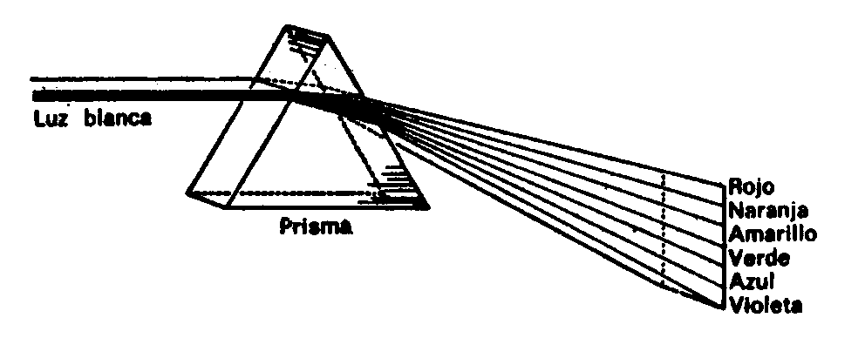
Pero la simple ampliación e intensificación de la luz no es todo lo que los telescopios pueden aportar al ser humano. El primer paso para convertirlo en algo más que un simple colector de luz se dio en 1666, cuando Isaac Newton descubrió que la luz podía separarse en lo que él denominó un «espectro» de colores. Hizo pasar un haz de luz solar a través de un prisma de cristal de forma triangular, y comprobó que el haz originaba una banda constituida por luz roja, naranja, amarilla, verde, azul y violeta, y que cada color pasaba al próximo mediante una transición suave. (Por supuesto que el fenómeno en sí ya era familiar en la forma del arco iris, que es el resultado del paso de la luz solar a través de las gotitas de agua, las cuales actúan como diminutos prismas.)
Lo que Newton demostró fue que la luz solar, o «luz blanca», es una mezcla de muchas radiaciones específicas (que hoy reconocemos como formas ondulatorias, de diversa longitud de onda), las cuales excitan el ojo humano, determinando la percepción de los citados colores. El prisma los separa, debido a que, al pasar del aire al cristal y de éste a aquél, la luz es desviada en su trayectoria o «refractada», y cada longitud de onda experimenta cierto grado de refracción, la cual es mayor cuanto más corta es la longitud de onda. Las longitudes de onda de la luz violeta son las más refractadas; y las menos, las largas longitudes de onda del rojo.
Entre otras cosas, esto explica un importante defecto en los primeros telescopios, o sea, que los objetos vistos a través de los telescopios aparecían rodeados de anillos de color, que hacían confusa la imagen, debido a que la dispersaban en espectros las lentes a cuyo través pasaba la luz.
Newton intentó una y otra vez corregir este defecto, pues ello ocurría al utilizar lentes de cualquier tipo. Con tal objeto, ideó y construyó un «telescopio reflector», en el cual se utilizaba un espejo parabólico, más que una lente, para ampliar la imagen. La luz de todas las longitudes de onda era reflejada de la misma forma, de tal modo que no se formaban espectros por refracción y, de consiguiente, no aparecían anillos de color («aberración cromática»).
En 1757, el óptico inglés John Dollond fabricó lentes de dos clases distintas de cristal; cada una de ellas equilibraba la tendencia de la otra a formar espectros. De esta forma pudieron construirse lentes «acromáticas» («sin color»). Con ellas volvieron a hacerse populares los «telescopios refractores». El más grande de tales telescopios, con una lente de 40 pulgadas, se encuentra en el Observatorio de Yerkes, cerca de la Bahía de Williams (Wiscunsin), y fue instalado en 1897. Desde entonces no se han construido telescopios refractores de mayor tamaño, ni es probable que se construyan, ya que las lentes de dimensiones mayores absorberían tanta luz que neutralizarían las ventajas ofrecidas por su mayor potencia de amplificación. En consecuencia, todos los telescopios gigantes construidos hasta ahora son reflectores, puesto que la superficie de reflexión de un espejo absorbe muy poca cantidad de luz.
En 1814, un óptico alemán, Joseph von Fraunhofer, realizó un experimento inspirado en el de Newton. Hizo pasar un haz de luz solar a través de una estrecha hendidura, antes de que fuera refractado por un prisma. El espectro resultante estaba constituido por una serie de imágenes de la hendidura, en la luz de todas las longitudes de onda posible. Había tantas imágenes de dicha hendidura, que se unían entre sí para formar el espectro. Los prismas de Fraunhofer eran tan perfectos y daban imágenes tan exactas, que permitieron descubrir que no se formaban algunas de las imágenes de la hendidura. Si en la luz solar no había determinadas longitudes de ondas de luz, no se formaría la imagen correspondiente de la hendidura en dichas longitudes de onda, y el espectro solar aparecería cruzado por líneas negras.
Fraunhofer señaló la localización de las líneas negras que había detectado, las cuales eran más de 700. Desde entonces se llaman «líneas de Fraunhofer». En 1842, el físico francés Alexandre Edmond Becquerel fotografió por primera vez las líneas del espectro polar. Tal fotografía facilitaba sensiblemente los estudios espectrales, lo cual, con ayuda de instrumentos modernos, ha permitido detectar en el espectro solar más de 30.000 líneas negras y determinar sus longitudes de onda.
A partir de 1850, una serie de científicos emitió la hipótesis de que las líneas eran características de los diversos elementos presentes en el Sol. Las líneas negras representaban la absorción de la luz. por ciertos elementos, en las correspondientes longitudes de onda; en cambio, las líneas brillantes representarían emisiones características de luz por los elementos. Hacia 1859, el químico alemán Robert Wilhelm Bunsen y su compatriota Gustav Robert Kirchhoff elaboraron un sistema para identificar los elementos. Calentaron diversas sustancias hasta su incandescencia, dispersaron la luz en espectros y midieron la localización de las líneas —en este caso, líneas brillantes de emisión— contra un fondo oscuro, en el cual se había dispuesto una escala, e identificaron cada línea con un elemento particular. Su «espectroscopio» se aplicó en seguida para descubrir nuevos elementos mediante nuevas líneas espectrales no identificables con los elementos conocidos. En un par de años, Bunsen y Kirchhoff descubrieron de esta forma el cesio y el rubidio.
El espectroscopio se aplicó también a la luz del Sol y de las estrellas. Y en poco tiempo aportó una sorprendente cantidad de información nueva, tanto de tipo químico como de otra naturaleza. En 1862, el astrónomo sueco Anders Jonas Angstrom identificó el hidrógeno en el Sol gracias a la presencia de las líneas espectrales características de este elemento.
El hidrógeno podía ser también detectado en las estrellas, aunque los espectros de éstas variaban entre sí, debido tanto a las diferencias en su constitución química como a otras propiedades. En realidad, las estrellas podían clasificarse de acuerdo con la naturaleza general de su grupo de líneas espectrales. Tal clasificación la realizó por vez primera el astrónomo italiano Pietro Angelo Secchi, a mediados del siglo XIX, basándose en algunos espectros. Hacia 1890, el astrónomo americano Edward Charles Pickering estudió los espectros estelares de decenas de millares de cuerpos celestes, lo cual permitió realizar la clasificación espectral con mayor exactitud.
Originalmente, esta clasificación se efectuó con las letras mayúsculas por orden alfabético; pero a medida que se fue aprendiendo cada vez más sobre las estrellas, hubo que alterar dicho orden para disponer las «clases espectrales» en una secuencia lógica. Si las letras se colocan en el orden de las estrellas de temperatura decreciente, tenemos O, B, A, F, G, H, M, R, N y S. Cada clasificación puede subdividirse luego con los números del 1 al 10. El Sol es una estrella de temperatura media, de la clase espectral de G-0. mientras que Alfa de Centauro es de la G-2. La estrella Proción, algo más caliente, pertenece a la clase F-5, y Sirio, de temperatura probablemente más elevada, de la A-0.
El espectroscopio podía localizar nuevos elementos no sólo en la Tierra, sino también en el firmamento. En 1868, el astrónomo francés Pierre-Jules-César Janssen observó un eclipse total de Sol desde la India, y comunicó la aparición de una línea espectral que no podía identificar con la producida por cualquier elemento conocido. El astrónomo inglés Sir Norman Lockyer, seguro de que tal línea debía de representar un nuevo elemento, lo denominó «helio», de la voz griega con que se designa el «Sol». Sin embargo, transcurrirían 30 años más antes de que se descubriera el helio en nuestro planeta.
Como ya hemos visto, el espectroscopio se convirtió en un instrumento para medir la velocidad radial de las estrellas, así como para investigar otros muchos problemas. Por ejemplo, las características magnéticas de una estrella, su temperatura, si era simple o doble, etc.
Además, las líneas espectrales constituían una verdadera enciclopedia de información sobre la estructura atómica, que, sin embargo, no pudo utilizarse adecuadamente hasta después de 1890 cuando se descubrieron las partículas subatómicas en el interior del átomo. Por ejemplo, en 1885, el físico alemán Johann Jakob Balmer demostró que el hidrógeno producía en el espectro toda una serie de líneas, que se hallaban espaciadas con regularidad, de acuerdo con una fórmula relativamente simple. Este fenómeno fue utilizado una generación más tarde, para deducir una imagen importante de la estructura del átomo de hidrógeno (véase capítulo VII).
El propio Lockyer mostró que las líneas espectrales producidas por un elemento dado se alteraban a altas temperaturas. Esto revelaba algún cambio en los átomos. De nuevo, este hallazgo no fue apreciado hasta que se descubrió que un átomo constaba de partículas más pequeñas, algunas de las cuales eran expulsadas a temperaturas elevadas; lo cual alteraba la estructura atómica y, por tanto, la naturaleza de las líneas que producía el átomo. (Tales líneas alteradas fueron a veces interpretadas erróneamente como nuevos elementos, cuando en realidad el helio es el único elemento nuevo descubierto en los cielos.)
Cuando, en 1830, el artista francés Louis-Jacques-Mandé Daguerre obtuvo los primeros «daguerrotipos» e introdujo así la fotografía, ésta se convirtió pronto en un valiosísimo instrumento para la Astronomía. A partir de 1840, varios astrónomos americanos fotografiaron la Luna, y una fotografía tomada por George Phillips Bond impresionó profundamente en la Exposición Internacional celebrada en Londres en 1851. También fotografiaron el Sol.
En 1860, Secchi tomó la primera fotografía de un eclipse total de Sol. Hacia 1870, las fotografías de tales eclipses habían demostrado ya que la corona y las protuberancias formaban parte del Sol, no de nuestro satélite.
Entretanto, a principios de la década iniciada con 1850, los astrónomos obtuvieron también fotografías de estrellas distantes. En 1887, el astrónomo escocés David Gill tomaba de forma rutinaria fotografías de las estrellas. De esta forma, la fotografía se hizo más importante que el mismo ojo humano para la observación del Universo.
La técnica de la fotografía con telescopio ha progresado de forma constante. Un obstáculo de gran importancia lo constituye el hecho de que un telescopio grande puede cubrir sólo un campo muy pequeño. Si se intenta aumentar el campo, aparece distorsión en los bordes. En 1930, el óptico ruso-alemán Bernard Schmidt ideó un método para introducir una lente correctora, que podía evitar la distorsión. Con esta lente podía fotografiarse cada vez una amplia área del firmamento y observarla en busca de objetos interesantes, que luego podían ser estudiados con mayor detalle mediante un telescopio convencional. Como quiera que tales telescopios son utilizados casi invariablemente para los trabajos de fotografía, fueron denominados «cámaras de Schmidt».
Las cámaras de Schmidt más grandes empleadas en la actualidad son una de 53 pulgadas, instalada en Tautenberg (Alemania oriental), y otra, de 48 pulgadas, utilizada junto con el telescopio Hale de 200 pulgadas, en el Monte Palomar. La tercera, de 39 pulgadas, se instaló en 1961 en un observatorio de la Armenia soviética.
Hacia 1800, William Herschel (el astrónomo que por vez primera explicó la probable forma de nuestra galaxia) realizó un experimento tan sencillo como interesante. En un haz de luz solar que pasaba a través de un prisma, mantuvo un termómetro junto al extremo rojo del espectro. La columna de mercurio ascendió. Evidentemente, existía una forma de radiación invisible a longitudes de onda que se hallaban por debajo del espectro visible. La radiación descubierta por Herschel recibió el nombre de «infrarroja» —por debajo del rojo—. Hoy sabemos que casi el 60 % de la radiación solar se halla situada en el infrarrojo.
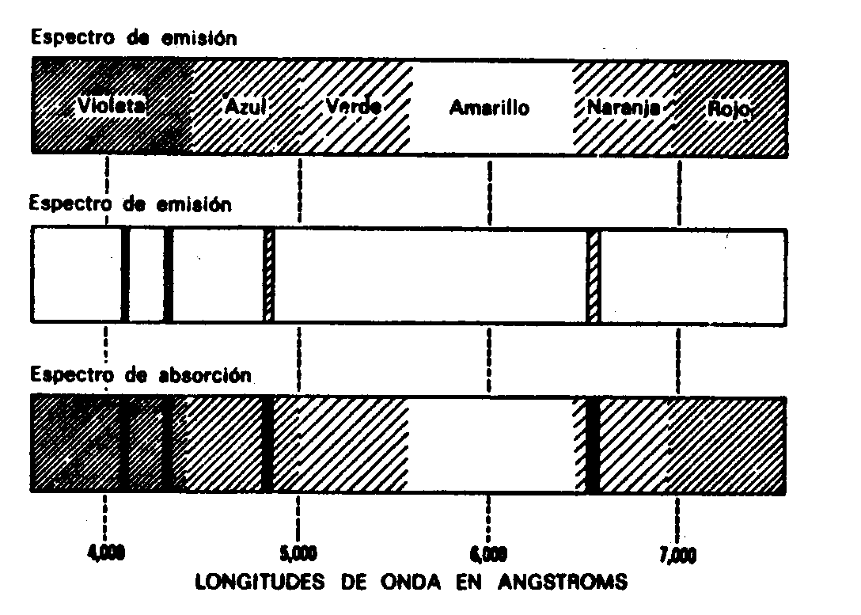
Aproximadamente por la misma época, el físico alemán Johann Wilhelm Ritter exploró el otro extremo del espectro. Descubrió que el nitrato de plata, que se convierte en plata metálica y se oscurece cuando es expuesto a la luz azul o violeta, se descomponía aún más rápidamente al colocarla por debajo del punto en el que el espectro era violeta. Así, Ritter descubrió la «luz» denominada ahora «ultravioleta» (más allá del violeta). Estos dos investigadores, Herschel y Ritter, habían ampliado el espectro tradicional y penetrado en nuevas regiones de radiación.
Estas nuevas regiones prometían ofrecer abundante información. La región ultravioleta del espectro solar, invisible a simple vista, puede ponerse de manifiesto con toda claridad mediante la fotografía. En realidad, si se utiliza un prisma de cuarzo —el cuarzo transmite la luz ultravioleta, mientras que el cristal corriente absorbe la mayor parte de ella— puede registrarse un espectro ultravioleta bastante complejo, como lo demostró por vez primera, en 1852, el físico británico George Gabriel Stokes. Por desgracia, la atmósfera sólo permite el paso de radiaciones del «ultravioleta cercano», o sea la región del espectro constituida por longitudes de onda casi tan largas como las de la luz violeta. El «ultravioleta lejano», con sus longitudes de onda particularmente cortas, es absorbido en la atmósfera superior.
En 1860, el físico escocés James Clerk Maxwell elaboró una teoría que predecía la existencia de toda una familia de radiaciones asociadas a los fenómenos eléctricos y magnéticos («radiación electromagnética»), familia de la cual la luz corriente era sólo una pequeña fracción. La primera radiación definida de las predichas por él llegó un cuarto de siglo más tarde, siete años después de su prematura muerte por cáncer. En 1887, el físico alemán Heinrich Rudolf Hertz, al generar una corriente oscilatoria a partir de la chispa de una bobina de inducción, produjo y detectó una radiación de longitudes de onda extremadamente largas, mucho más largas que las del infrarrojo corriente. Se les dio el nombre de «ondas radioeléctricas».
Las longitudes de onda de la luz visible se miden en micras o micrones (milésima parte del milímetro, representada por la letra griega μ). Se extienden desde las 0,39 (extremo violeta) a las 0,78 μ, (extremo rojo). Seguidamente se encuentra el «infrarrojo cercano» (0,78 a 3 μ), el «infrarrojo medio» (3 a 30 μ) , el «infrarrojo lejano» (30 a 1.000 μ). Aquí es donde empiezan las ondas radioeléctricas: las denominadas «ondas ultracortas» se extienden desde las 1.000 a las 160.000 μ. Y las radioeléctricas de onda larga llegan a tener muchos miles de millones de micras.
La radiación puede caracterizarse no sólo por la longitud de onda, sino también por la «frecuencia», o sea, el número de ondas de radiación producidas por segundo. Este valor es tan elevado para la luz visible y la infrarroja, que no suele emplearse en estos casos. Sin embargo, para las ondas de radio la frecuencia alcanza cifras más bajas, y entonces es ventajoso definirlas en términos de ésta. Un millar de ondas por segundo se llama «kilociclo», y un millón de ondas por segundo, «megaciclo». La región de las ondas ultracortas se extiende desde los 300.000 hasta los 1.000 megaciclos. Las ondas de radio mucho mayores, usadas en las estaciones radio corrientes, se hallan en el campo de frecuencia de los kilociclos.
Una década después del descubrimiento de Hertz, se extendió, de forma similar, el otro extremo del espectro. En 1895, el físico alemán Wilhelm Konrad Roentgen descubrió, accidentalmente, una misteriosa radiación que de nominó rayos X. Sus longitudes de onda resultaron ser más cortas que las ultravioleta. Posteriormente, Rutherford demostró que los «rayos gamma», asociados a la radiactividad, tenían una longitud de onda más pequeña aún que la de los rayos X.
La mitad del espectro constituido por las ondas cortas se divide ahora, de una manera aproximada, de la siguiente forma: las longitudes de onda de 0,39 a 0,17 μ pertenecen al «ultravioleta cercano»; de las 0,17 a la 0,01 μ, al «ultravioleta lejano»; de las 0,01 a las 0,00001 μ, a los rayos X; mientras que los rayos gamma se extienden desde esta cifra hasta menos de la milmillonésima parte de la micra.
Así, pues, el espectro original de Newton se había extendido enormemente. Si consideramos cada duplicación de una longitud de onda como equivalente a una octava (como ocurre en el caso del sonido), el espectro electromagnético, en toda su extensión estudiada, abarca 60 octavas. La luz visible ocupa sólo una de estas octavas, casi en el centro del espectro.
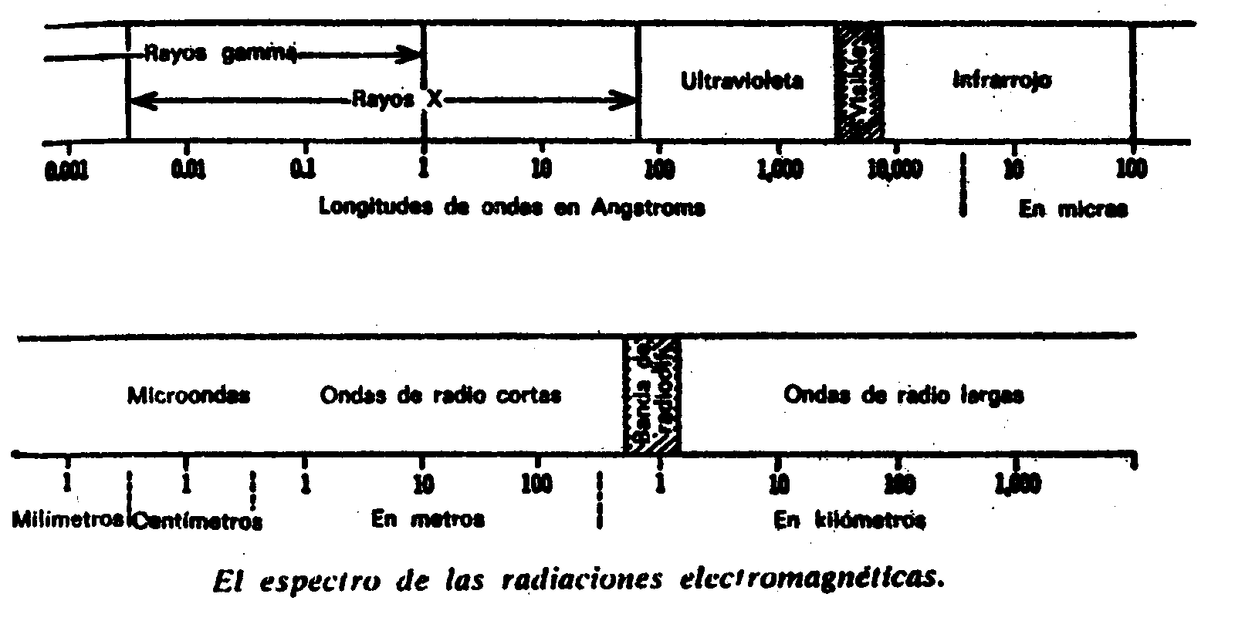
Por supuesto que con un espectro más amplio podemos tener un punto de vista más concreto sobre las estrellas. Sabemos, por ejemplo, que la luz solar es rica en luz ultravioleta e infrarroja. Nuestra, atmósfera filtra la mayor parte de estas radiaciones; pero en 1931, y casi por accidente, se descubrió una ventana de radio al Universo.
Karl Jansky, joven ingeniero radiológico de los laboratorios de la «Bell Telephone», estudió los fenómenos de estática que acompañan siempre a la recepción de radio. Apreció un ruido muy débil y constante, que no podía proceder de ninguna de las fuentes de origen usuales. Finalmente, llegó a la conclusión de que la estática era causada por ondas de radio procedentes, del espacio exterior.
Al principio, las señales de radio procedentes del espacio parecían más fuertes en la dirección del Sol; pero, con los días, tal dirección fue desplazándose lentamente desde el Sol y trazando un círculo en el cielo. Hacia 1933, Jansky emitió la hipótesis de que las ondas de radio procedían de la Vía Láctea y, en particular, de Sagitario, hacia el centro de la Galaxia.
Así nació la «Radioastronomía». Los astrónomos no se sirvieron de ella en seguida, pues tenía graves inconvenientes. No proporcionaba imágenes nítidas, sino sólo trazos ondulantes sobre un mapa, que no eran fáciles de interpretar. Pero había algo más grave aún: las ondas de radio eran de una longitud demasiado larga para poder resolver una fuente de origen tan pequeña como una estrella. Las señales de radio a partir del espacio ofrecían longitudes de onda de cientos de miles e incluso de millones de veces la longitud de onda de la luz, y ningún receptor convencional podía proporcionar algo más que una simple idea general de la dirección de que procedían. Estas dificultades oscurecieron la importancia del nuevo descubrimiento, hasta que un joven radiotécnico, Grote Reber, por pura curiosidad personal, prosiguió los estudios sobre este hallazgo. Hacia 1937, gastó mucho tiempo y dinero en construir, en el patio de su casa, un pequeño «radiotelescopio» con un «reflector» paraboloide de unos 900 cm de diámetro, para recibir y concentrar las ondas de radio. Empezó a trabajar en 1938, y no tardó en descubrir una serie de fuentes de ondas de radio distintas de la de Sagitario: una, en la constelación del Cisne, por ejemplo, y otra en la de Casiopea. (A tales fuentes de radiación se les dio al principio el nombre de «radioestrellas», tanto si las fuentes de origen eran realmente estrellas, como si no lo eran; hoy suelen llamarse «fuentes radioeléctricas».)
Durante la Segunda Guerra Mundial, mientras los científicos británicos desarrollaban el radar, descubrieron que el Sol interfería sus señales al emitir radiaciones en la región de las ondas ultracortas. Esto desvió su interés hacia la Radioastronomía, y, después de la guerra, los ingleses prosiguieron sus radiocontactos con el Sol. En 1950 descubrieron que gran parte de las señales radioeléctricas procedentes del Sol estaban asociadas con sus manchas. (Jansky había realizado sus experiencias durante un período de mínima actividad solar, motivo por el cual había detectado más la radiación galáctica que la del Sol.)
Los británicos fueron los pioneros en la construcción de grandes antenas y series de receptores muy separados (técnica usada por vez primera en Australia) para hacer más nítida la recepción y localizar las estrellas emisoras de ondas radioeléctricas. Su pantalla, de 75 m, en Jodrell Bank, Inglaterra —construida bajo la supervisión de Sir Bernard Lowell—, fue el primer radiotelescopio verdaderamente grande.
En 1947, el astrónomo australiano John C. Bolton detectó la tercera fuente radioeléctrica más intensa del firmamento, y demostró que procedía de la nebulosa del Cangrejo. De las 2.000 fuentes radioeléctricas detectadas en distintos lugares del firmamento, ésta fue la primera en ser asignada a un objeto realmente visible. Parecía improbable que fuera una enana blanca lo que daba origen a la radiación, ya que otras enanas blancas no cumplían esta misión. Resultaba mucho más probable que la fuente en cuestión fuese la nube de gas en expansión, en la nebulosa.
Esto apoyaba otras pruebas de que las señales radioeléctricas procedentes del cosmos se originaban principalmente en gases turbulentos. El gas turbulento de la atmósfera externa del Sol origina ondas de radio, por lo cual se denomina «sol radioemisor», cuyo tamaño es superior al del Sol visible. Posteriormente se comprobó que también Júpiter, Saturno y Venus —planetas de atmósfera turbulenta— eran emisores de ondas radioeléctricas. Sin embargo, en el caso de Júpiter, la radiación —detectada por primera vez en 1955 y registrada ya en 1950— parece estar asociada de algún modo con un área particular, la cual se mueve tan regularmente, que puede servir para determinar el período de rotación de Júpiter con una precisión de centésimas de segundo. ¿Acaso indica esto la asociación con una parte de la superficie sólida de Júpiter, una superficie nunca vista tras las oscuras, nubes de una atmósfera gigantesca? Y si es así, ¿por qué? En 1964 se señaló que el período de rotación de Júpiter se había alterado bruscamente, aunque en realidad lo había hecho sólo de forma ligera. De nuevo hemos de preguntarnos: ¿Por qué? Hasta el momento, los estudios radioeléctricos han planteado más cuestiones de las que han resuelto, pero no hay nada tan estimulante para la Ciencia y para los científicos como una buena cuestión no resuelta.
Jansky, que fue el iniciador de todo esto, no recibió honores durante su vida, y murió, en 1950, a los 44 años de edad, cuando la Radioastronomía empezaba a adquirir importancia. En su honor, y como reconocimiento póstumo, las emisiones radioeléctricas se miden ahora por «jankies».
La Radioastronomía exploró la inmensidad del espacio. Dentro de nuestra Galaxia existe una potente fuerza radioeléctrica —la más potente entre las que trascienden el Sistema Solar—, denominada «Cas» por hallarse localizada en Casiopea. Walter Baade y Rudolph Minkowski, en el Monte Palomar, dirigieron el telescopio de 200 pulgadas hacia el punto donde esta fuente había sido localizada por los radiotelescopios británicos, y encontraron indicios de gas en turbulencias. Es posible que se trate de los restos de la supernova de 1604, que Kepler había observado en Casiopea.
Un descubrimiento más distante aún fue realizado en 1951. La segunda fuente de radio de mayor intensidad se halla en la constelación del Cisne. Reber señaló por vez primera su presencia en 1944. Cuando los radiotelescopios la localizaron más tarde con mayor precisión, pudo apreciarse que esta fuente radioeléctrica se hallaba fuera de nuestra Galaxia. Fue la primera que se localizó más allá de la Vía Láctea. Luego, en 1951, Baade, estudiando, con el telescopio de 200 pulgadas, la porción indicada del firmamento, descubrió una singular galaxia en el centro del área observada. Tenía doble centro y parecía estar distorsionada. Baade sospechó que esta extraña galaxia, de doble centro y con distorsión, no era en realidad una galaxia, sino dos, unidas por los bordes como dos platillos al entrechocar. Baade pensó que eran dos galaxias en colisión, posibilidad que ya había discutido con otros astrónomos.
Necesitó un año para aclarar la cuestión. El espectroscopio mostraba líneas de absorción, que sólo podían explicarse suponiendo que el polvo y el gas de las dos galaxias habían entrado en colisión, colisión que se acepta hoy como un hecho. Además, parece probable que los choques galácticos sean bastante comunes, especialmente en los aglomerados densos, donde las galaxias pueden estar separadas por distancias no muy superiores a sus propios diámetros.
Cuando dos galaxias entran en colisión no es probable que choquen entre sí las estrellas contenidas en ellas: se hallan tan ampliamente espaciadas, que una galaxia podría pasar a través de otra sin que ninguna estrella se aproximara demasiado a otra. Pero las nubes de polvo y gas son agitadas con enorme turbulencia, con lo cual se genera una radiación, radioeléctrica de gran intensidad. Las galaxias en colisión en el Cisne se hallan distantes de nosotros unos 260 millones de años luz, pero las señales radioeléctricas que nos llegan son más intensas que las de la nebulosa del Cangrejo, de la que nos separan sólo 3.500 años luz. Por tanto, se habrían de detectar galaxias en colisión a distancias mayores de las que pueden verse con el telescopio óptico. El radiotelescopio de 75 m de Jodrell Bank, por ejemplo, podía alcanzar distancias mayores que el telescopio de 200 pulgadas de Hale.
Pero cuando aumentó el número de fuentes radioeléctricas halladas entre las galaxias distantes, y tal número pasó de 100, los astrónomos se inquietaron. No era posible que todas ellas pudieran atribuirse a galaxias en colisión. Sería como pretender sacar demasiado partido a una posible explicación.
A decir verdad, la noción sobre colisiones galácticas en el Universo se tambaleó cada vez más. En 1955, el astrofísico soviético Victor Amazaspovich Ambartsumian expuso ciertos fundamentos teóricos para establecer la hipótesis de que las radiogalaxias tendían a la explosión, más bien que a la colisión. En 1960, Fred Hoyle sugirió que las galaxias que emitían tan tremendos haces de ondas radioeléctricas que podían detectarse a cientos de millones de años luz, podían ofrecer series completas de supernovas. En el hacinado centro de un núcleo galáctico puede explotar una supernova y calentar a una estrella próxima hasta el punto de determinar su explosión y transformación en otra supernova. La segunda explosión inicia una tercera, ésta una cuarta, y así sucesivamente. En cierto sentido, todo el centro de una galaxia es una secuencia de explosiones.
La posibilidad de que ocurra esto fue confirmada en gran parte por el descubrimiento, en 1963, de la galaxia M-82, en la constelación de la Osa Mayor —una fuente radioeléctrica de gran intensidad (aproximadamente, unos 10 millones de años luz)—, es una galaxia en explosión de este tipo.
El estudio de la M-82 con el telescopio Hale de 200 pulgadas, y usando la luz de una longitud de onda particular, mostró grandes chorros de materia que, emergían aproximadamente a unos 1.000 años luz del centro de la galaxia. Por la cantidad de materia que explotaba, la distancia que ésta había recorrido y su velocidad de desplazamiento, parece posible deducir que, hace 1,5 millones de años, llegó por vez primera a nosotros la luz de unos 5 millones de estrellas que habían estallado casi simultáneamente en el núcleo.

LOS NUEVOS OBJETOS
Al entrar en la década de 1960-1970, los astrónomos tenían buenas razones para suponer que los objetos físicos del firmamento nos depararían ya pocas sorpresas. Nuevas teorías, nuevos atisbos reveladores..., sí; pero habiendo transcurrido ya tres siglos de concienzuda observación con instrumentos cada vez más perfectos, no cabía esperar grandes y sorprendentes descubrimientos en materia de estrellas, galaxias u otros elementos similares.
Si algunos de los astrónomos opinaban así, habrán sufrido una serie de grandes sobresaltos, el primero de ellos, ocasionado por la investigación de ciertas radiofuentes que parecieron insólitas, aunque no sorprendentes.
Las primeras radiofuentes sometidas a estudio en la profundidad del espacio parecían estar en relación con cuerpos dilatados de gas turbulento: la nebulosa del Cangrejo, las galaxias distantes y así sucesivamente. Sin embargo, surgieron unas cuantas radiofuentes cuya pequeñez parecía desusada. Cuando los radiotelescopios, al perfeccionarse, fueron permitiendo una visualización cada vez más alambicada de las radiofuentes, se vislumbró la posibilidad de que ciertas estrellas individuales emitieran radioondas.
Entre esas radiofuentes compactas se conocían las llamadas 3C48, 3C147, 3C196, 3C273 y 3C286. «3C» es una abreviatura para designar el «Tercer Catálogo de estrellas radioemisoras, de Cambridge», lista compilada por el astrónomo inglés Martin Ryle y sus colaboradores; las cifras restantes designan el lugar de cada fuente en dicha lista.
En 1960, Sandage exploró concienzudamente, con un telescopio de 200 pulgadas, las áreas donde aparecían estas radiofuentes compactas, y en cada caso una estrella padeció la fuente de radiación. La primera estrella descubierta fue la asociada con el 3C48. Respecto al 3C273, el más brillante de todos los objetos, Cyril Hazard determinó en Australia su posición exacta al registrar el bache de radiación cuando la Luna pasó ante él.
Ya antes se habían localizado las citadas estrellas mediante barridos fotográficos del firmamento; entonces se tomaron por insignificantes miembros de nuestra propia Galaxia. Sin embargo, su inusitada radioemisión indujo a fotografiarlas con más minuciosidad, hasta que, por fin, se puso de relieve que no todo era como se había supuesto. Ciertas nebulosidades ligeras resultaron estar claramente asociadas a algunos objetos, y el 3C273 pareció proyectar un minúsculo chorro de materia. En realidad eran dos las radiofuentes relacionadas con el 3C273: una procedente de la estrella, y otra, del chorro. El detenido examen permitió poner de relieve otro punto interesante: las citadas estrellas irradiaban luz ultravioleta con una profusión desusada.
Entonces pareció lógico suponer que, pese a su aspecto de estrellas, las radiofuentes compactas no eran, en definitiva, estrellas corrientes. Por lo pronto se las denominó «fuentes cuasiestelares», para dejar constancia de su similitud con las estrellas. Como este término revistiera cada vez más importancia para los astrónomos, la denominación de «radiofuente cuasiestelar» llegó a resultar engorrosa, por lo cual, en 1964, el físico americano, de origen chino, Hong Yee Chiu ideó la abreviatura «cuasar» (cuasi-estelar), palabra que, pese a ser poco eufónica, ha conquistado un lugar inamovible en la terminología astronómica.
Como es natural, el cuasar ofrece el suficiente interés como para justificar una investigación con la batería completa de procedimientos técnicos astronómicos, lo cual significa espectroscopia. Astrónomos tales como Allen Sandage, Jesse L. Greenstein y Maarten Schmidt se afanaron por obtener el correspondiente espectro. Al acabar su trabajo, en 1960, se encontraron con unas rayas extrañas, cuya identificación fue de todo punto imposible. Por añadidura, las rayas del espectro de cada cuasar no se asemejaban a las de ningún otro.
En 1963, Schmidt estudió de nuevo el 3C273, que, por ser el más brillante de los misteriosos objetos, mostraba también el espectro más claro. Se veían en él seis rayas, cuatro de las cuales estaban espaciadas de tal modo, que semejaban una banda de hidrógeno, lo cual habría sido revelador si no fuera por la circunstancia de que tales bandas no deberían estar en el lugar en que se habían encontrado. Pero, ¿y si aquellas rayas tuviesen una localización distinta, pero hubieran aparecido allí porque se las hubiese desplazado hacia el extremo rojo del espectro? De haber ocurrido así, tal desplazamiento habría sido muy considerable e implicaría un retroceso a la velocidad de 40.000 km/seg. Aunque esto parecía inconcebible, si se hubiese producido tal desplazamiento, sería posible identificar también las otras dos rayas, una de las cuales representaría oxígeno menos dos electrones, y la otra, magnesio menos dos electrones.
Schmidt y Greenstein dedicaron su atención a los espectros de otros cuásares y comprobaron que las rayas serían también identificables si se presupusiera un enorme desplazamiento hacia el extremo rojo.
Los inmensos desplazamientos hacia el rojo podrían haber sido ocasionados por la expansión general del Universo; pero si se planteara la ecuación del desplazamiento rojo con la distancia, según la ley de Hubble, resultaría que el cuasar no podría ser en absoluto una estrella corriente de nuestra galaxia. Debería figurar entre los objetos más distantes, situados a miles de millones de años luz.
Hacia fines de 1960 se hablan descubierto ya, gracias a tan persistente búsqueda, 150 cuásares. Luego se procedió a estudiar los espectros de unas 110. Cada uno de ellos mostró un gran desplazamiento hacia el rojo, y, por cierto, en algunos casos bastante mayor que el del 3C273. Según se ha calculado, algunos distan unos 9 mil millones de años luz.
Desde luego. si los cuásares se hallan tan distantes como se infiere de los desplazamientos hacia el extremo rojo, los astrónomos habrán de afrontar algunos obstáculos desconcertantes y difíciles de franquear. Por lo tanto, esos objetos deberán ser excepcionalmente luminosos, para brillar tanto a semejante distancia: entre treinta y cien veces más luminosos que toda una galaxia de tipo corriente.
Ahora bien, si fuera cierto y los cuásares tuvieran la forma y el aspecto de una galaxia, encerrarían un número de estrellas cien veces superior al de una galaxia común y serían cinco o seis veces mayores en cada dimensión. E incluso a esas enormes distancias deberían mostrar, vistas a través de los grandes telescopios, unos inconfundibles manchones ovalados de luz. Pero no ocurre así. Hasta con los mayores telescopios se ven como puntos semejantes a estrellas, lo cual parece indicar que, pese a su insólita luminosidad, tienen un tamaño muy inferior al de las galaxias corrientes.
Otro fenómeno vino a confirmar esa pequeñez. Hacia los comienzos de 1963 se comprobó que los cuásares eran muy variables respecto a la energía emitida, tanto en la región de la luz visible como en la de las radioondas. Durante un período de pocos años se registraron aumentos y disminuciones nada menos que del orden de tres magnitudes.
Para que la radiación experimente tan extremas variaciones en tan breve espacio de tiempo, un cuerpo debe ser pequeño. Las pequeñas variaciones obedecen a ganancias o pérdidas de brillo en ciertas regiones de un cuerpo; en cambio, las grandes abarcan todo el cuerpo sin excepción. Así, pues, cuando todo el cuerpo queda sometido a estas variaciones, se ha de notar algún efecto a lo largo del mismo, mientras duran las variaciones. Pero como quiera que no hay efecto alguno que viaje a mayor velocidad que la luz, si un cuasar varía perceptiblemente durante un período de pocos años, su diámetro no puede ser superior a un año luz. En realidad, ciertos cálculos parecen indicar que el diámetro de los cuásares podría ser muy pequeño, de algo así como una semana luz (804 mil millones de kilómetros).
Los cuerpos que son tan pequeños y luminosos a la vez deben consumir tales cantidades de energía, que sus reservas no pueden durar mucho tiempo, a no ser que exista una fuente energética hasta ahora inimaginable, aunque, desde luego, no imposible. Otros cálculos demuestran que un cuasar sólo puede liberar energía a ese ritmo durante un millón de años más o menos. Si es así, los cuásares descubiertos habrían alcanzado su estado de tales hace poco tiempo —hablando en términos cósmicos—, y, por otra parte, puede haber buen número de objetos que fueron cuásares en otro tiempo, pero ya no lo son.
En 1965, Sandage anunció el descubrimiento de objetos que podrían ser cuásares envejecidos. Semejaban estrellas azuladas corrientes, pero experimentaban enormes cambios, que los hacían virar al rojo, como los cuásares.
Eran semejantes a éstos por su distancia, luminosidad y tamaño, pero no emitían radioondas. Sandage los denominó «blue stellar objects» (objetos estelares azules), que aquí designaremos, para abreviar, con la sigla inglesa de BSO.
Los BSO parecen ser más numerosos que los cuásares: según un cálculo aproximado de 1967, los BSO al alcance de nuestros telescopios suman 100.000. La razón de tal superioridad numérica de los BSO sobre los cuásares es la de que estos cuerpos viven mucho más tiempo en la forma de BSO.
La característica más interesante de los cuásares —dejando aparte el desconcertante enigma que existe acerca de su verdadera identidad— es que son, a la vez, cuerpos insólitos y se hallan muy distantes. Quizá sean los últimos representantes de ciertos elementos cuya existencia perdurara sólo durante la juventud del Universo. (En definitiva, un cuerpo situado a 9 mil millones de años luz es perceptible solo por la luz que dejó hace 9 mil millones de años, y posiblemente esta fecha sea sólo algo posterior a la explosión del «huevo cósmico».) Si nos atenemos a tal hipótesis, resulta evidente que el aspecto del Universo fue, hace miles de millones de años, distinto por completo del actual. Así, el Universo habría evolucionado según opinan quienes propugnan la teoría de la «gran explosión», y, en líneas generales, no es eternamente inmutable, según afirman los que defienden la teoría de la «creación continua».
El empleo de los cuásares como prueba en favor de la «gran explosión» no ha sido aceptado sin reservas. Algunos astrónomos, esgrimiendo diversas pruebas, aducen que los cuásares no se hallan realmente tan distantes como se cree, por lo cual no pueden tomarse como objetos representativos de la juventud del Universo. Pero quienes sustentan semejante criterio deben explicar cuál es el origen de las enormes variaciones hacia el rojo en el espectro del cuasar, ya que eliminan de antemano la única posibilidad, es decir, la inmensa distancia; y eso no es nada fácil. Aunque esta cuestión diste mucho de haber sido solucionada, considerando las enormes dificultades implícitas en ambas teorías, las opiniones parecen inclinarse, por lo general, en favor de los cuásares vistos como objetos muy remotos.
Aún cuando sea así, hay buenas razones para preguntarse si caracterizan concreta y exclusivamente la juventud del Universo. ¿Habrán sido distribuidos con una uniformidad relativa, de forma que estén presentes en el Universo en todas las edades?
Volvamos, pues, a 1943. Por este tiempo, el astrónomo americano Carl Seyfert observó una galaxia singular, de gran brillantez y núcleo muy pequeño. Desde entonces se descubrieron otras similares, y hoy se hace referencia al conjunto con la denominación de «galaxia Seyfert». Aunque hacia finales de 1960 se conocía sólo una docena, hay buenas razones para suponer que casi el 1 % de las galaxias pertenecen a tipo Seyfert.
¿No sería posible que las galaxias Seyfert fueran objetos intermedios entre las galaxias corrientes y los cuásares? Sus brillantes centros muestran variaciones luminosas, que hacen de ellos algo casi tan pequeño como los cuásares. Si se intensificara aún más la luminosidad de tales centros y se oscureciera proporcionalmente el resto de la galaxia, acabaría por ser imperceptible la diferencia entre un cuasar y una galaxia Seyfert; por ejemplo la 3C120 podría considerarse un cuasar por su aspecto.
Las galaxias Seyfert experimentan sólo moderados cambios hacia el rojo, y su distancia no es enorme. Tal vez los cuásares sean galaxias Seyfert muy distantes; tanto, que podemos distinguir únicamente sus centros, pequeños y luminosos, y observar sólo las mayores. ¿No nos causará ello la impresión de que estamos viendo unos cuásares extraordinariamente luminosos, cuando en verdad deberíamos sospechar que sólo unas cuantas galaxias Seyfert, muy grandes, forman esos cuásares, que divisamos a pesar de su gran distancia?
Pero si optamos por considerar las cercanas galaxias Seyfert como pequeños o, tal vez, grandes cuásares en pleno desarrollo, pudiera ser que la distribución de los cuásares no caracterizase exclusivamente la juventud del Universo y que, al fin y al cabo, su existencia no fuera una prueba contundente para fundamentar la teoría de la «gran explosión».
No obstante, la teoría de la «gran explosión» fue confirmada, por otros caminos, cuando menos se esperaba. En 1949, Gamow había calculado que la radiación asociada a la «gran explosión» se había atenuado con la expansión del Universo, hasta el extremo de que hoy había quedado convertida en una fuente de radioondas que procedía, indistintamente, de todas las partes del firmamento, como una especie de fondo radioemisor. Gamow sugirió que esta radiación se podría comparar con la de objetos a una temperatura de –268º C.
En 1965, A. A. Penzias y R. W. Wilson, científicos de los «Bell Telephone Laboratories», en Nueva Jersey, detectaron precisamente esa radiación básica de radioondas e informaron sobre ella. La temperatura asociada a esta radiación resultó ser de –160º C, lo cual no estaba muy en desacuerdo con las predicciones de Gamow. Hasta ahora no se ha emitido ninguna hipótesis, salvo la de la «gran explosión», para explicar la existencia de esa radiación básica. Así, pues, de momento parece dominar este campo la teoría de la «gran explosión» sobre el Universo evolutivo nacido con la proyección de grandes volúmenes de materia condensada.
Así como la emisión de radioondas ha originado ese peculiar y desconcertante cuerpo astronómico llamado cuasar, la investigación en el otro extremo del espectro esboza otro cuerpo igualmente peculiar, aunque no tan desconcertante.
Hacia 1958, el astrofísico americano Herbert Friedman descubrió que el Sol generaba una considerable cantidad de rayos X. Naturalmente no era posible detectarlos desde la superficie terrestre, pues la atmósfera los absorbía; pero los cohetes disparados más allá de la atmósfera y provistos de instrumentos adecuados, detectaban esa radiación con suma facilidad.
Durante algún tiempo constituyó un enigma la fuente de los rayos X solares. En la superficie del Sol, la temperatura es sólo de 6.000º C, o sea, lo bastante elevada para convertir en vapor cualquier forma de materia, pero insuficiente para producir rayos X. La fuente debería hallarse en la corona solar, tenue halo gaseoso que rodea al Sol por todas partes y que tiene una anchura de muchos millones de kilómetros. Aunque la corona difunde una luminosidad equivalente al 50 % de la lunar, sólo es visible durante los eclipses —por lo menos, en circunstancias corrientes—, pues la luz solar propiamente dicha la neutraliza por completo. En 1930, el astrónomo francés Bernard-Ferdinand Lyot inventó un telescopio que a gran altitud, y con días claros, permitía observar la corona interna, aunque no hubiera eclipse.
Incluso antes de ser estudiados los rayos X con ayuda de cohetes, se creía que dicha corona era la fuente generadora de tales rayos, pues se la suponía sometida a temperaturas excepcionalmente elevadas. Varios estudios de su espectro (durante los eclipses) revelaron rayas que no podían asociarse con ningún elemento conocido. Entonces se sospechó la presencia de un nuevo elemento, que recibió el nombre de «coronio». Sin embargo, en 1941 se descubrió que los átomos de hierro podían producir las mismas rayas del coronio cuando perdían muchas partículas subatómicas. Ahora bien, para disociar todas esas partículas se requerían temperaturas cercanas al millón de grados, suficientes, sin duda, para generar rayos X.
La emisión de rayos X aumenta de forma notable cuando sobreviene una erupción solar en la corona. Durante ese período, la intensidad de los rayos X comporta temperaturas equivalentes a los 100 millones de grados en la corona, por encima de la erupción. La causa de unas temperaturas tan enormes en el tenue gas de la corona sigue promoviendo grandes controversias. (Aquí es preciso distinguir entre la temperatura y el calor. La temperatura sirve, sin duda, para evaluar la energía cinética de los átomos o las partículas en el gas; pero como quiera que estas partículas son escasas, es bajo el verdadero contenido calorífico por unidad de volumen. Las colisiones entre partículas de extremada energía producen los rayos X. Estos rayos provienen también de otros espacios situados más allá del Sistema Solar. En 1963, Bruno Rossi y otros científicos lanzaron cohetes provistos de instrumentos para comprobar si la superficie lunar reflejaba los rayos X solares. Entonces descubrieron en el firmamento dos fuentes generadoras de rayos X singularmente intensos. Enseguida se pudo asociar la más débil (denominada «Tau X-1». por hallarse en la constelación de Tauro) a la nebulosa del Cangrejo. Hacia 1966 se descubrió que la más potente, situada en la constelación de Escorpión («Esco X-1»), era asociable a un objeto óptico que parecía ser (como la nebulosa del Cangrejo) el residuo de una antigua nova. Desde entonces se han detectado en el firmamento varias docenas de fuentes generadoras de rayos X, aunque más débiles.
La emisión de rayos X de la energía suficiente como para ser detectados a través de una brecha interestelar, requería una fuente de considerable masa, y temperaturas excepcionalmente altas. Así, pues, quedaba descartada la concentración de rayos emitidos por la corona solar.
Esa doble condición de masa y temperatura excepcional (un millón de grados) parecía sugerir la presencia de una «estrella enana superblanca.». En fechas tan lejanas ya como 1934, Zwicky había insinuado que las partículas subatómicas de una enana blanca podrían combinarse para formar partículas no modificadas, llamadas «neutrones». Entonces sería posible obligarlas a unirse hasta establecer pleno contacto. Se formaría así una esfera de unos 16 km de diámetro como máximo, que, pese a ello, conservaría la masa de una estrella regular. En 1939, el físico americano J. Robert Oppenheimer especificó, con bastantes pormenores, las posibles propiedades de semejante «estrella-neutrón». Tal objeto podría alcanzar temperaturas de superficie lo bastante elevadas —por lo menos, durante las fases iniciales de su formación e inmediatamente después— como para emitir con profusión rayos X.
La investigación dirigida por Friedman para probar la existencia de las «estrellas-neutrón» se centró en la nebulosa del Cangrejo, donde, según se suponía, la explosión cósmica que la había originado podría haber dejado como residuo no una enana blanca condensada, sino una «estrella-neutrón» supercondensada. En julio de 1964, cuando la Luna pasó ante la nebulosa del Cangrejo, se lanzó un cohete estratosférico para captar la emisión de rayos X. Si tal emisión procediera de una estrella-neutrón, se extinguiría tan pronto como la Luna pasara por delante del diminuto objeto. Si la emisión de rayos X proviniera de la nebulosa del Cangrejo, se reduciría progresivamente, a medida que la Luna eclipsara la nebulosa. Ocurrió esto último, y la nebulosa del Cangrejo dio la impresión de ser simplemente una corona mayor y mucho más intensa, del diámetro de un año-luz.
Por un momento pareció esfumarse la posibilidad de que las estrellas-neutrón fueran perceptibles, e incluso de que existieran; pero durante aquel mismo año, en que no se pudo revelar el secreto que encerraba la nebulosa del Cangrejo, se hizo un nuevo descubrimiento en otro campo. Las radioondas de ciertas fuentes revelaron, al parecer, una fluctuación de intensidad muy rápida. Fue como si brotaran «centelleos radioeléctricos» acá y allá.
Los astrónomos se apresuraron a diseñar instrumentos apropiados para captar ráfagas muy cortas de radioondas, en la creencia de que ello permitiría un estudio más detallado de tan fugaces cambios. Anthony Hewish, del Observatorio de la Universidad de Cambridge, figuró entre los astrónomos que utilizaron dichos radiotelescopios.
Apenas empezó a manejar el telescopio provisto del nuevo detector, localizó ráfagas de energía radioeléctricas emitida desde algún lugar situado entre Vega y Altair. No resultó difícil detectarlas, lo cual, por otra parte, habría sido factible mucho antes si los astrónomos hubiesen tenido noticias de esas breves ráfagas y hubieran aportado el material necesario para su detección. Las citadas ráfagas fueron de una brevedad sorprendente: duraron solo 1/30 de segundo. Y se descubrió algo más impresionante aún: todas ellas se sucedieron con notable regularidad, a intervalos de 1 1/3 segundos. Así, se pudo calcular el período hasta la cien millonésima de segundo: fue de 1,33730109 segundos.
Desde luego, por entonces no fue posible explicar lo que representaban aquellas pulsaciones isócronas. Hewish las atribuyó a una «estrella latiente» («pulsating star») que, con cada pulsación, emitía una ráfaga de energía. Casi a la vez se creó la voz «pulsar» para designar al fenómeno, y desde entonces se llama así el nuevo objeto.
En realidad se debería hablar en plural del nuevo objeto, pues apenas descubierto el primero, Hewish inició la búsqueda de otros, y cuando anunció su descubrimiento, en febrero de 1968, había localizado ya cuatro. Entonces, otros astrónomos emprendieron afanosamente la exploración y no tardaron en detectar algunos más. Al cabo de dos años se consiguió localizar unos cuarenta pulsar.
Dos terceras partes de estos cuerpos están situados en zonas muy cercanas al ecuador galáctico, lo cual permite conjeturar, con cierta seguridad, que los pulsares pertenecen, por lo general, a nuestra galaxia. Algunos se hallan tan cerca, que rondan el centenar de años luz. (No hay razón para negar su presencia en otras galaxias, aunque quizá sean demasiado débiles para su detección si se considera la distancia que nos separa de tales galaxias.)
Todos los pulsares se caracterizan por la extremada regularidad de sus pulsaciones, si bien el período exacto varía de unos a otros. Hay uno cuyo período es nada menos que de 3,7 seg. En noviembre de 1968, los astrónomos de Green Bank (Virginia Occidental) detectaron, en la nebulosa del Cangrejo, un pulsar de período ínfimo (sólo de 0,033089 seg). Y con treinta pulsaciones por segundo.
Como es natural, se planteaba la pregunta: ¿Cuál sería el origen de los destellos emitidos con tanta regularidad? ¿Tal vez se trataba de algún cuerpo astronómico que estuviese experimentando un cambio muy regular, a intervalos lo suficientemente rápidos como para producir dichas pulsaciones? ¿No se trataría de un planeta que giraba alrededor de una estrella y que, con cada revolución, se distanciaba más de ella —visto desde la Tierra— y emitía una potente ráfaga de radioondas al emerger? ¿O sería un planeta giratorio que mostraba con cada rotación un lugar específico de su superficie, de la que brotaran abundantes radioondas proyectadas en nuestra dirección?
Ahora bien, para que ocurra esto, un planeta debe girar alrededor de una estrella o sobre su propio eje en un período de segundos o fracciones de segundo, lo cual es inconcebible, ya que un objeto necesita girar, de una forma u otra, a enormes velocidades, para emitir pulsaciones tan rápidas como las de los pulsares. Ello requiere que se trate de tamaños muy pequeños, combinados con fantásticas temperaturas, o enormes campos gravitatorios, o ambas cosas.
Ello hizo evocar inmediatamente las enanas blancas; pero ni siquiera éstas podían girar unas alrededor de otras, ni sobre sus propios ejes, ni emitir pulsaciones a períodos lo suficientemente breves como para explicar la existencia de los pulsares. Las enanas blancas seguían siendo demasiado grandes, y sus campos gravitatorios, demasiado débiles.
Thomas Gold se apresuró a sugerir que tal vez se tratara de una estrella-neutrón. Señaló que este tipo de estrella era lo bastante pequeña y densa como para girar sobre su eje en un período de 4 seg e incluso menos. Por añadidura, se había demostrado ya teóricamente que una estrella-neutrón debería tener un campo magnético de enorme intensidad, cuyos polos magnéticos no estarían necesariamente en el eje de rotación. La gravedad de la estrella-neutrón retendría con tal fuerza los electrones, que éstos sólo podrían emerger en los polos magnéticos, y al salir despedidos, perderían energía en forma de radioondas. Esto significaba que un haz de radioondas emergería regularmente de dos puntos opuestos en la superficie de la estrella-neutrón.
Si uno o ambos haces de radioondas se proyectasen en nuestra dirección mientras girase la estrella-neutrón, detectaríamos breves ráfagas de energía radioeléctrica una o dos veces por cada revolución. De ser cierto, detectaríamos simplemente un pulsar, cuya rotación se producía en tal sentido, que orientaba en nuestra dirección por lo menos uno de los polos magnéticos. Según ciertos astrónomos, se comportaría así sólo una estrella-neutrón de cada cien. Calculan que, aún cuando tal vez haya en la Galaxia, unas 10.000 estrellas-neutrón sólo unas 1.000 podrían ser detectadas desde la Tierra.
Gold agregó que si su teoría era acertada, ello significaba que la estrella-neutrón no tenía energía en los polos magnéticos y que su ritmo de rotación decrecería paulatinamente. Es decir, que cuanto más breve sea el período de un pulsar, tanto más joven será éste y tanto más rápida su pérdida de energía y velocidad rotatoria.
El pulsar más rápido conocido hasta ahora se halla en la nebulosa del Cangrejo, y tal vez sea también el más joven, puesto que la explosión supernova, generadora de la estrella-neutrón, debe de haberse producido hace sólo unos mil años.
Se estudió con gran precisión el período de dicho pulsar en la nebulosa del Cangrejo y, en efecto, se descubrió la existencia de un progresivo retraso, tal como había predicho Gold. El período aumentaba a razón de 36,48 milmillonésimas de segundo por día. El mismo fenómeno se comprobó en otros pulsares, y al iniciarse la década de 1970-1980, se generalizó la aceptación de tal hipótesis sobre la estrella-neutrón.
A veces, el período de un pulsar experimenta una súbita, aunque leve aceleración, para reanudarse luego la tendencia al retraso. Algunos astrónomos creen que ello puede atribuirse a un «seísmo estelar», un cambio en la distribución de masas dentro de la estrella-neutrón. O quizás obedezca a la «zambullida» de un cuerpo lo suficientemente grande en la estrella-neutrón, que añada su propio momento al de la estrella.
Desde luego, no había razón alguna para admitir que los electrones que emergían de la estrella-neutrón perdieran energía exclusivamente en forma de microondas. Este fenómeno produciría ondas a todo lo largo del espectro, y generaría también luz visible.
Se prestó especial atención a las secciones de la nebulosa del Cangrejo donde pudiera haber aún vestigios visibles de la antigua explosión, y, en efecto, en enero de 1969 se observó que la luz de una estrella débil emitía destellos intermitentes, sincronizados con las pulsaciones de microondas. Habría sido posible detectarla antes si los astrónomos hubiesen tenido cierta idea sobre la necesidad de buscar esas rápidas alternancias de luz y oscuridad. El pulsar de la nebulosa del Cangrejo fue la primera estrella-neutrón que pudo detectarse con la vista.
Por añadidura, dicho pulsar irradió rayos X. El 5 % aproximadamente de los rayos X emitidos por la nebulosa del Cangrejo correspondió a esa luz diminuta y parpadeante. Así, pues, resurgió, triunfante, la teoría de la conexión entre rayos X y estrellas-neutrón, que parecía haberse esfumado en 1964.
Por otra parte, ni siquiera se ha alcanzado el límite con la estrella-neutrón. Cuando, en 1939, Oppenheimer definió las propiedades de la estrella-neutrón, predijo también que tal vez una estrella con suficientes masa y enfriamiento podría desintegrarse por completo. Cuando se produjera tal desintegración, tras la fase de estrella-neutrón, el campo gravitatorio adquiriría tal intensidad, que ninguna materia ni luz podría eludir su acción. Nada se vería de él; sería, simplemente, un «orificio negro» en el espacio.
¿Será posible detectar en el futuro esos orificios negros, que representan, sin duda, la última palabra entre los extraños objetos nuevos del Universo? El tiempo lo dirá.
¿Acaso serán los cuásares grandes apiñamientos de estrellas-neutrón? ¿O bien se tratará de estrellas-neutrón aisladas y de masa galáctica? ¿No representarán fenómenos relacionados con la formación de orificios negros? También el tiempo lo dirá.
Pero la sorpresa surge también en los vastos espacios interestelares, no tan vacíos como se supone. La «no vacuidad» del «espacio vacío» se ha convertido en un asunto bastante espinoso para los astrónomos en la observación de puntos relativamente cercanos a casa.
En cierto modo, nuestra propia Galaxia es la que más dificulta el examen visual. Por lo pronto, estamos encerrados dentro de ella, mientras que las demás son observables desde el exterior. Esto podría compararse con la diferencia que existe entre intentar ver una ciudad desde el tejado de un edificio bajo, y contemplarla desde un aeroplano. Además estamos a gran distancia del centro, y, para complicar aún más las cosas, nos hallamos en una ramificación espiral saturada de polvo. Dicho de otra forma: estamos sobre un tejado bajo en los aledaños de la ciudad y con tiempo brumoso.
En términos generales, el espacio interestelar no es un vacío perfecto en condiciones óptimas. Dentro de las galaxias, el espacio interestelar está ocupado, generalmente, por un gas muy tenue. Las líneas espectrales de absorción producidas por ese «gas interestelar» fueron vistas por primera vez en 1904; su descubridor fue el astrónomo alemán Johannes Franz Hartmann. Hasta aquí todo es verosímil. El conflicto empieza cuando se comprueba que la concentración de gas y polvo se intensifica sensiblemente en los confines de la Galaxia. Porque también vemos en las galaxias más próximas esos mismos ribetes oscuros de polvo.
En realidad, podemos «ver» las nubes de polvo en el interior de nuestra galaxia como áreas oscuras en la Vía Láctea. Por ejemplo, la oscura nebulosa de la Cabeza del Caballo, que se destaca claramente sobre el brillo circundante de millones de estrellas, y la denominada, más gráficamente aún, Saco de Carbón situada en la Cruz del Sur, una región que dista de nosotros unos 400 años luz, la cual tiene un diámetro de 30 años luz y donde hay esparcidas partículas de polvo.
Aún cuando las nubes de gas y polvo oculten a la visión directa los brazos espirales de la Galaxia, la estructura de tales brazos es visible en el espectroscopio. La radiación de energía emitida por las estrellas brillantes de primera magnitud, situadas en los brazos, ioniza —disociación de partículas subatómicas cargadas eléctricamente— los átomos de hidrógeno. A principios de 1951, el astrónomo americano William Wilson Morgan encontró indicios de hidrógeno ionizado que trazaban los rasgos de las gigantes azules, es decir, los brazos espirales. Sus espectros se revelaron similares a los mostrados por los brazos espirales de la galaxia de Andrómeda.
El indicio más cercano de hidrógeno ionizado incluye las gigantes azules de la constelación de Orión, por lo cual se le ha dado el nombre de «Brazo de Orión». Nuestro Sistema Solar se halla en este brazo. Luego se localizaron otros dos brazos. Uno, mucho más distante del centro galáctico que el nuestro, incluye las estrellas gigantes de la constelación de Perseo («Brazo de Perseo»). El otro se halla más cerca del centro galáctico y contiene nubes brillantes en la constelación de Sagitario («Brazo de Sagitario»). Cada brazo parece tener una longitud aproximada de 10.000 años luz.
Luego llegó la radio, como una herramienta más poderosa todavía. No sólo pudo perforar las ensombrecedoras nubes, sino también hacerles contar su historia... y con su propia «voz». Ésta fue la aportación del trabajo realizado por el astrónomo holandés H. C. van De Hulst. En 1944, los Países Bajos fueron un territorio asolado por las pesadas botas del Ejército nazi, y la investigación astronómica resultó imposible. Van De Hulst se circunscribió al trabajo de pluma y papel, estudió los átomos corrientes ionizados de hidrógeno y sus características, los cuales representan el mayor porcentaje en la composición del gas interestelar.
Según sugirió Van De Hulst, esos átomos podían sufrir cambios ocasionales en su estado de energía al entrar en colisión; entonces emitirían una débil radiación en la parte radioeléctrica del espectro. Tal vez un determinado átomo de hidrógeno lo hiciera sólo una vez en once millones de años; pero considerando la enorme cantidad de los mismos que existe en el espacio intergaláctico, la radiación simultánea de pequeños porcentajes bastaría para producir una emisión perceptible, de forma continua.
Van De Hulst estudió dicha radiación, y calculó que su longitud de onda debería de ser de 21 cm. Y, en efecto, en 1951, las nuevas técnicas radioeléctricas de posguerra permitieron a Edward Mills Purcell y Harold Irving Ewen, científicos de Harvard, captar esa «canción del hidrógeno».
Sintonizando con la radiación de 21 cm de las concentraciones de hidrógeno, los astrónomos pudieron seguir el rastro de los brazos espirales hasta distancias muy considerables, en muchos casos, por todo el contorno de la Galaxia. Se descubrieron más brazos y se elaboraron mapas sobre la concentración del hidrógeno, en los cuales quedaron plasmadas por lo menos media docena de bandas.
Y, lo que es más, la «canción del hidrógeno» reveló algunas cosas acerca de sus movimientos. Esta radiación está sometida, como todas las ondas, al efecto Doppler-Fizeau. Por su mediación los astrónomos pueden medir la velocidad de las nubes circulantes de hidrógeno y, en consecuencia, explorar, entre otras cosas, la rotación de nuestra Galaxia.
Esta nueva técnica confirmó que la Galaxia tiene un período de rotación (referido a la distancia entre nosotros y el centro) de 200 millones de años.
En la Ciencia, cada descubrimiento abre puertas, que conducen a nuevos misterios. Y el mayor progreso deriva siempre de lo inesperado, es decir, el descubrimiento que echa por tierra todas las nociones precedentes. Como ejemplo interesante de la actualidad cabe citar un pasmoso fenómeno que ha sido revelado mediante el estudio radioeléctrico de una concentración de hidrógeno en el centro de nuestra Galaxia. Aunque el hidrógeno parezca extenderse, se confina al plano ecuatorial de la Galaxia. Esta expansión es sorprendente de por sí, pues no existe ninguna teoría para explicarla. Porque si el hidrógeno se difunde, ¿cómo no se ha disipado ya durante la larga vida de la Galaxia? ¿No será tal vez una demostración de que hace diez millones de años más o menos —según conjetura Oort—, su centro explotó tal como lo ha hecho en fechas mucho más recientes el del M-82? Pues tampoco aquí el plano del hidrógeno es absolutamente llano. Se arquea hacia abajo en un extremo de la Galaxia, y hacia arriba en el otro. ¿Por qué? Hasta ahora nadie ha dado una explicación convincente.
El hidrógeno no es, o no debería ser, un elemento exclusivo por lo que respecta a las radioondas. Cada átomo o combinación de átomos tiene la capacidad suficiente para emitir o absorber radioondas características de un campo radioeléctrico general. Así, pues, los astrónomos se afanan por encontrar las reveladoras «huellas dactilares» de átomos que no sean los de ese hidrógeno, ya generalizado por doquier.
Casi todo el hidrógeno que existe en la Naturaleza es de una variedad excepcionalmente simple, denominada «hidrógeno 1». Hay otra forma más compleja, que es el «deuterio», o «hidrógeno 2». Así, pues, se tamizó toda la emisión de radioondas desde diversos puntos del firmamento, en busca de la longitud de onda que se había establecido teóricamente. Por fin se detectó en 1966, y todo pareció indicar que la cantidad de hidrógeno 2 que hay en el Universo representa un 5 % de la del hidrogeno 1.
Junto a esas variedades de hidrógeno figuran el helio y el oxígeno como componentes usuales del Universo. Un átomo de oxígeno puede combinarse con otro de hidrógeno, para formar un «grupo hidroxílico». Esta combinación no tendría estabilidad en la Tierra, pues como el grupo hidroxílico es muy activo, se mezclaría con casi todos los átomos y moléculas que se le cruzaran por el camino. En especial se combinaría con los átomos de hidrógeno 2, para constituir moléculas de agua. Ahora bien, cuando se forma un grupo hidroxílico en el espacio interestelar —donde las colisiones escasean y distan mucho entre sí—, permanece inalterable durante largos períodos de tiempo. Así lo hizo constar, en 1953, el astrónomo soviético T. S. Sklovski.
A juzgar por los cálculos realizados, dicho grupo hidroxílico puede emitir o absorber cuatro longitudes específicas de radioondas. Allá por octubre de 1963, un equipo de ingenieros electrotécnicos detectó dos en el Lincoln Laboratory del M.I.T.
El grupo hidroxílico tiene una masa diecisiete veces mayor que la del átomo de hidrógeno; por tanto, es más lento y se mueve a velocidades equivalentes a una cuarta parte de la de dicho átomo a las mismas temperaturas. Generalmente, el movimiento hace borrosa la longitud de onda, por lo cual las longitudes de onda del grupo hidroxílico son más precisas que las del hidrógeno. Sus cambios se pueden determinar más fácilmente, y no hay gran dificultad para comprobar si una nube de las que contiene hidroxilo se está acercando o alejando.
Los astrónomos se mostraron satisfechos, aunque no muy asombrados, al descubrir la presencia de una combinación diatómica en los vastos espacios interestelares. En seguida empezaron a buscar otras combinaciones, aunque no con grandes esperanzas, pues, dada la gran diseminación de los átomos en el espacio interestelar, parecía muy remota la posibilidad de que dos o más átomos permanecieran unidos durante el tiempo suficiente para formar una combinación. Se descartó asimismo la probabilidad de que interviniesen átomos no tan corrientes como el del oxígeno (es decir, los del carbono y nitrógeno, que le siguen en importancia entre los preparados para formar combinaciones).
Sin embargo, hacia comienzos de 1968 empezaron a surgir las verdaderas sorpresas. En noviembre de aquel mismo año se descubrió la radioonda —auténtica «huella dactilar»— de las moléculas de agua (H₂O), y antes de acabar el mes se detectaron, con mayor asombro todavía, algunas moléculas de amoníaco (NH₃) compuestas por una combinación de cuatro átomos: tres de hidrógeno y uno de nitrógeno.
En 1969 se detectó otra combinación de cuatro átomos, en la que se incluía un átomo de carbono: era el formaldehído (H₂CO).
Allá por 1970 se hicieron nuevos descubrimientos, incluyendo la presencia de una molécula de cinco átomos, el cianoacetileno, que contenía una cadena de tres átomos de carbono (HCCCN). Y luego, como culminación, al menos para aquel año, llegó el alcohol etílico, una molécula de seis átomos (CH₃OH).
Así, pues, los astrónomos descubrieron una rama inédita y absolutamente inesperada de la Ciencia: «la Astroquímica».
El astrónomo no puede explicar por ahora cómo se han reunido esos átomos para formar moléculas tan complicadas, ni cómo pueden sobrevivir las mismas pese al flujo de la potente radiación emitida por las estrellas que, lógicamente, habría de bastar para desintegrarlas. Según se supone, tales moléculas se forman en un espacio interestelar no tan vacío como se creía, quizás en regiones en las que se condensan las nubes de polvo, siguiendo el proceso que origina las estrellas.
Si es cierta dicha suposición, puede esperarse detectar moléculas aún más complicadas, cuya presencia revolucionaría nuestros conceptos sobre la formación de los planetas y el desarrollo de la vida en los mismos. Los astrónomos siguen explorando ansiosamente las bandas de radioondas, en busca de indicios moleculares diferentes.

III. LA TIERRA

NACIMIENTO DEL SISTEMA SOLAR
Por muy impresionantes que sean las inimaginables profundidades del Universo, y por pequeña que pueda ser la Tierra comparada con el mismo, vivimos en nuestro planeta, y a él hemos de volver.
Desde los tiempos de Newton se ha podido especular acerca de la creación de la Tierra y el Sistema Solar como un problema distinto del de la creación del Universo en conjunto. La idea que se tenía del Sistema Solar era el de una estructura con unas ciertas características unificadas:
1.º Todos los planetas mayores dan vueltas alrededor del Sol aproximadamente en el plano del ecuador solar. En otras palabras: si preparamos un modelo tridimensional del Sol y sus planetas, comprobaremos que se puede introducir en un cazo poco profundo.
2.º Todos los planetas mayores giran en torno al Sol en la misma dirección, en sentido contrario al de las manecillas del reloj, si contemplamos el Sistema Solar desde la Estrella Polar.
3.º Todos los planetas mayores (excepto Urano y, posiblemente, Venus) efectúan un movimiento de rotación al rededor de su eje en el mismo sentido que su revolución alrededor del sol, o sea de forma contraria a las manecillas del reloj; también el Sol se mueve en tal sentido.
4.º Los planetas se hallan espaciados a distancias uniformemente crecientes a partir del Sol y describen órbitas casi circulares.
5.º Todos los satélites —con muy pocas excepciones— dan vueltas alrededor de sus respectivos planetas en el plano del ecuador planetario, y siempre en sentido contrario al de las manecillas del reloj.
La regularidad de tales movimientos sugirió, de un modo natural, la intervención de algunos procesos singulares en la creación del Sistema en conjunto.
Por tanto, ¿cuál era el proceso que había originado el Sistema Solar? Todas las teorías propuestas hasta entonces podían dividirse en dos clases: catastróficas y evolutivas. Según el punto de vista catastrófico, el Sol había sido creado como singular cuerpo solitario, y empezó a tener una «familia» como resultado de algún fenómeno violento. Por su parte, las ideas evolutivas consideraban que todo el Sistema había llegado de una manera ordenada a su estado actual.
En el siglo XVIII se suponía aún que la historia de la Tierra estaba llena de violentas catástrofes. ¿Por qué, pues, no podía haberse producido una catástrofe de alcances cósmicos, cuyo resultado fuese la aparición de la totalidad del Sistema? Una teoría que gozó del favor popular fue la propuesta por el naturalista francés Georges-Louis Leclerc de Buffon, quien afirmaba que el Sistema Solar había sido creado a partir de los restos de una colisión entre el Sol y un cometa. Pero la teoría de Buffon se vino abajo cuando se descubrió que los cometas eran sólo cuerpos formados por un polvo extremadamente sutil.
En el siglo XIX, cuando ganaron popularidad los conceptos de procesos naturales, en lento desarrollo, como el principio uniformista de Hutton, las catástrofes quedaron relegadas a segundo plano. En su lugar, los eruditos se inclinaron progresivamente hacia las teorías que implican procesos evolucionistas, siguiendo las huellas de Newton.
El propio Newton había sugerido que el Sistema Solar podía haberse formado a partir de una tenue nube de gas y polvo, que se hubiera condensado lentamente bajo la atracción gravitatoria. A medida que las partículas se aproximaban, el campo gravitatorio se habría hecho más intenso, la condensación se habría acelerado hasta que, al fin, la masa total se habría colapsado, para dar origen a un cuerpo denso (el Sol), incandescente a causa de la energía de la contracción.
En esencia, ésta es la base de las teorías hoy más populares respecto al origen del Sistema Solar. Pero había que resolver buen número de espinosos problemas, para contestar algunas preguntas clave. Por ejemplo: ¿Cómo un gas altamente disperso podía ser forzado a unirse por una fuerza gravitatoria muy débil? Recientemente. los sabios han propuesto para ello otro mecanismo plausible: la presión de la luz. Que la luz ejerce realmente presión viene ilustrado por los cometas, cuyas colas apuntan siempre en dirección contraria al Sol, impulsadas por la presión de la luz solar. Ahora bien, las partículas que flotan en el espacio son bombardeadas desde todos los lados por la radiación; pero si dos partículas llegan a unirse hasta el punto de poder protegerse una a otra, quedarán sometidas a una presión de radiación menor en el lado protegido que en el expuesto. La diferencia en la presión tenderá a situarlas una encima de otra. Al estar más juntas, la atracción gravitatoria acelerará su fusión.
Si el Sol había sido creado de esta forma, ¿qué se podía decir de los planetas? ¿De dónde procedían?
Los primeros esfuerzos por responder a estas preguntas los realizaron Immanuel Kant en 1755, e, independientemente de éste, el astrónomo y matemático francés Pierre-Simon de Laplace, en 1796. Por cierto que la imagen de Laplace era mucho más detallada.
De acuerdo con la descripción de Laplace, la enorme nube de materia en contracción se hallaba en fase rotatoria al empezar el proceso. Al contraerse, se incrementó su velocidad de rotación, de la misma forma que un patinador gira más de prisa cuando recoge sus brazos. (Esto es debido a la «conservación del momento angular». Puesto que dicho momento es igual a la velocidad del movimiento por la distancia desde el centro de rotación, cuando disminuye tal distancia, se incrementa, en compensación, la velocidad del movimiento.) Y, según Laplace, al aumentar la velocidad de rotación de la nube, ésta empezó a proyectar un anillo de materia a partir de su ecuador, en rápida rotación. Esto disminuyó en cierto grado el momento angular, de tal modo que se redujo la velocidad de giro de la nube restante; pero al seguir contrayéndose, alcanzó de nuevo una velocidad que le permitía proyectar otro anillo de materia. Así, el coalescente Sol fue dejando tras sí una serie de anillos (nubes de materia, en forma de rosquillas), anillos que —sugirió Laplace— se fueron condensando lentamente, para formar los planetas; con el tiempo, éstos expelieron, a su vez, pequeños anillos, que dieron origen a sus satélites.
La «hipótesis nebular» de Laplace parecía ajustarse muy bien a las características principales del Sistema Solar, e incluso a algunos de sus detalles. Por ejemplo, los anillos de Saturno podían ser los de un satélite que no se hubiera condensado. (Al unirse todos, podría haberse formado un satélite de respetable tamaño.) De manera similar, los asteroides que giraban, en cinturón, alrededor del Sol, entre Marte y Júpiter, podrían ser condensaciones de partes de un anillo que no se hubiera unido para formar un planeta. Y cuando Helmholtz y Kelvin elaboraron unas teorías que atribuían la energía del Sol a su lenta contracción, las hipótesis parecieron acomodarse de nuevo perfectamente a la descripción dada por Laplace.
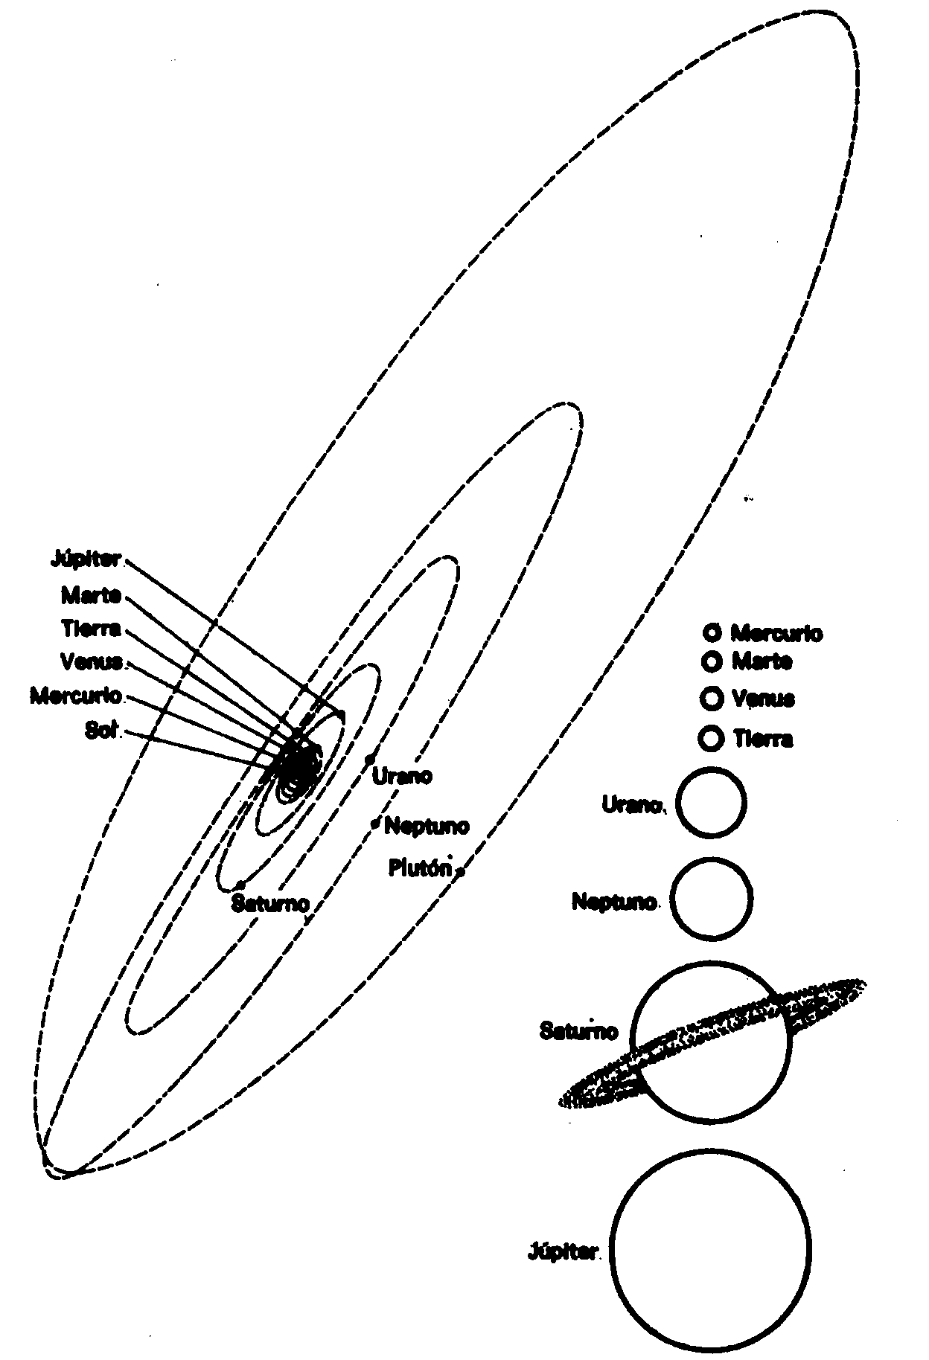
La hipótesis nebular mantuvo su validez durante la mayor parte del siglo XIX. Pero antes de que éste finalizara empezó a mostrar puntos débiles. En 1859, James Clerk Maxwell, al analizar de forma matemática los anillos de Saturno, llegó a la conclusión de que un anillo de materia gaseosa lanzado por cualquier cuerpo podría condensarse sólo en una acumulación de pequeñas partículas, que formarían tales anillos, pero que nunca podrían formar un cuerpo sólido, porque las fuerzas gravitatorias fragmentarían el anillo antes de que se materializara su condensación.
También surgió el problema del momento angular. Se trataba de que los planetas, que constituían sólo algo más del 0,1 % de la masa del Sistema Solar, ¡contenían, sin embargo, el 98 % de su momento angular! En otras palabras: el Sol retenía únicamente una pequeña fracción del momento angular de la nube original. ¿Cómo fue transferida la casi totalidad del momento angular a los pequeños anillos formados a partir de la nebulosa? El problema se complica al comprobar que, en el caso de Júpiter y Saturno, cuyos sistemas de satélites les dan el aspecto de sistemas solares en miniatura y que han sido, presumiblemente, formados de la misma manera, el cuerpo planetario central retiene la mayor parte del momento angular.
A partir de 1900 perdió tanta fuerza la hipótesis nebular, que la idea de cualquier proceso evolutivo pareció desacreditada para siempre. El escenario estaba listo para la resurrección de una teoría catastrófica. En 1905, dos sabios americanos, Thomas Chrowder Chamberlin y Forest Ray Moulton, propusieron una nueva, que explicaba el origen de los planetas como el resultado de una cuasi colisión entre nuestro Sol y otra estrella. Este encuentro habría arrancado materia gaseosa de ambos soles, y las nubes de material abandonadas en la vecindad de nuestro Sol se habrían condensado luego en pequeños «planetesimales», y éstos, a su vez, en planetas. Ésta es la «hipótesis planetesimal». Respecto al problema del momento angular, los científicos británicos James Hopwood Jeans y Harold Jeffreys propusieron, en 1918, una «hipótesis de marea», sugiriendo que la atracción gravitatoria del Sol que pasó junto al nuestro habría comunicado a las masas de gas una especie de impulso lateral (dándoles «efecto», por así decirlo), motivo por el cual les habría impartido un momento angular. Si tal teoría catastrófica era cierta, podía suponerse que los sistemas planetarios tenían que ser muy escasos. Las estrellas se hallan tan ampliamente espaciadas en el Universo, que las colisiones estelares son 10.000 veces menos comunes que las de las supernovas, las cuales, por otra parte, no son, en realidad, muy frecuentes. Según se calcula, en la vida de la Galaxia sólo ha habido tiempo para diez encuentros del tipo que podría generar sistemas solares con arreglo a dicha teoría.
Sin embargo, fracasaron estos intentos iniciales para asignar un papel a las catástrofes, al ser sometidos a la comprobación de los análisis matemáticos. Russell demostró que en cualquiera de estas cuasi colisiones, los planetas deberían de haber quedado situados miles de veces más lejos del Sol de lo que están en realidad. Por otra parte, tuvieron poco éxito los intentos de salvar la teoría imaginando una serie de colisiones reales, más que de cuasi colisiones. Durante la década iniciada en 1930, Lyttleton especuló acerca de la posibilidad de una colisión entre tres estrellas y, posteriormente, Hoyle sugirió que el Sol había tenido un compañero, que se transformó en supernova y dejó a los planetas como un último legado. Sin embargo, en 1939, el astrónomo americano Lyman Spitzer demostró que un material proyectado a partir del Sol, en cualesquier circunstancias, tendría una temperatura tan elevada que no se condensaría en planetesimales, sino que se expandiría en forma de un gas tenue. Aquello pareció acabar con toda idea de catástrofe. (A pesar de ello, en 1965, un astrónomo británico, M. M. Woolfson, volvió a insistir en el tema, sugiriendo que el Sol podría haber arrojado su material planetario a partir de una estrella fría, muy difusa, de forma que no tendrían que haber intervenido necesariamente temperaturas extremas.)
Y, así, una vez se hubo acabado con la teoría planetesimal, los astrónomos volvieron a las ideas evolutivas y reconsideraron la hipótesis nebular de Laplace.
Por entonces se había ampliado enormemente su visión del Universo. La nueva cuestión que se les planteaba era la de la formación de las galaxias, las cuales necesitaban, naturalmente, mayores nubes de gas y polvo que las supuestas por Laplace como origen del Sistema Solar. Y resultaba claro que tan enormes conjuntos de materia experimentarían turbulencias y se dividirían en remolinos, cada uno de los cuales podría condensarse en un sistema distinto.
En 1944, el astrónomo alemán Carl F. von Weizsäcker llevó a cabo un detenido análisis de esta idea. Calculó que en los remolinos mayores habría la materia suficiente como para formar galaxias. Durante la turbulenta contracción de cada remolino se generarían remolinos menores, cada uno de ellos lo bastante grande como para originar un sistema solar (con uno o más soles). En los límites de nuestro remolino solar, esos remolinos menores podrían generar los planetas. Esto ocurriría en los puntos de fricción en que se encontraban los remolinos menores, que se moverían unos contra otros como ruedas engranadas; en tales lugares, las partículas de polvo chocarían y se unirían. Como resultado de estas colisiones, podrían formarse, primero, los planetesimales, y, posteriormente, los planetas.
La teoría de Weizsäcker no resolvió por sí sola los interrogantes sobre el momento angular de los planetas, ni aportó más aclaraciones que la versión, mucho más simple, de Laplace. El astrofísico sueco Hannes Alfven incluyó en sus cálculos el campo magnético del Sol. Cuando el joven Sol giraba rápidamente, su campo magnético actuaba como un freno moderador de ese movimiento, y entonces se transmitiría a los planetas el momento angular.
Tomando como base dicho concepto, Hoyle elaboró la teoría de Weizsäcker de tal forma que ésta —una vez modificada para incluir las fuerzas magnéticas y gravitatorias— sigue siendo, al parecer, la que mejor explica el origen del Sistema Solar.
Sin embargo, persisten ciertas irregularidades en el Sistema Solar que no son fácilmente explicables mediante ninguna teoría sobre la formación general y que requerirán probablemente algunas «subteorías», si se me permite emplear tal vocablo. Por ejemplo, tenemos los cometas, pequeños cuerpos que giran alrededor del Sol describiendo órbitas extremadamente alargadas y durante períodos de docenas, centenares e incluso millares de años. Sus órbitas difieren por completo de las planetarias; penetran, desde todos los ángulos, en el interior del Sistema Solar; están compuestos, en parte, por luz y por ciertas sustancias de lenta fusión, que se vaporizan y dispersan cuando su trayectoria pasa por las cercanías del Sol, donde se eleva la temperatura.
En 1950, Oort señaló la posible existencia de una inmensa envoltura, integrada por pequeños cuerpos helados, que girarían lentamente alrededor del Sol a la distancia de un año luz o quizá más. Tal vez haya nada menos que 100 mil millones de estos cuerpos, materia residual de alguna nube primigenia de polvo y gas, que se condensaría para formar el Sistema Solar y que se hallaría demasiado lejos para ceder a la atracción de las fuerzas gravitatorias. Subsistiría como una última cobertura sin introflexiones.
Por regla general, tales cuerpos permanecerían inalterables en su órbita. Pero la combinación casual de las atracciones gravitatorias ejercidas por estrellas cercanas podría frenar a veces la marcha de un cuerpo u otro lo suficiente como para hacerla derivar hacia el Sistema Solar interno, moverse alrededor del Sol y salir disparado en dirección a la nube. Al comportarse así, estos cuerpos se acercan desde todas las direcciones imaginables. Si pasan cerca de algún gran planeta externo, la atracción gravitatoria del mismo puede alterar aún más sus órbitas, hasta el punto de mantenerlos permanentemente en el sistema planetario. Una vez dentro de esos limites, los efectos caloríficos y vaporizadores del Sol desintegrarán su sustancia en muy breve espacio de tiempo, es, decir, según el módulo geológico. Sin embargo, quedan muchos más en el lugar de procedencia; Oort calcula que, desde la formación del Sistema Solar, cuya existencia es de miles de millones de años, sólo el 20 % de esos cuerpos cometarios han salido proyectados hacia el Sol.
Una segunda irregularidad es la representada por los planetoides. Componen este grupo decenas de millares de minúsculos cuerpos planetarios (el diámetro de los mayores, apenas alcanzan los 800 km, mientras que el de los menores no llega a los 2 km), cuya mayor parte se encuentra entre las órbitas de Marte y Júpiter. Si el espaciamiento entre los planetas fuera absolutamente regular, los astrónomos tendrían buenas razones para esperar descubrir un planeta hacia donde se halla el mayor de los planetoides. ¿Existió realmente allí un planeta antaño? ¿Explotó por una u otra causa, esparciendo fragmentos por todas partes? ¿Se producirían explosiones secundarias, las cuales explicarían el hecho de que algunos planetoides describan órbitas alargadas, mientras que las de otros sean exageradamente inclinadas (si bien todos ellos giran más o menos en dirección contraria a la de las manecillas del reloj)? Cabe también preguntarse si el campo gravitatorio del cercano gigante, Júpiter, no surtirá unos efectos tan contundentes como para que la nube, de la región situada entre su órbita y la de Marte se coagulara y formase planetesimales, pero jamás un planeta propiamente dicho. Así, pues, sigue pendiente el problema planteado por el origen de los planetoides.
Plutón, el más excéntrico de los planetas —descubierto, en 1930, por el astrónomo americano Clyde William Tombaugh—, constituye otro problema. Los restantes planetas externos —Júpiter, Saturno, Urano y Neptuno— son gigantes muy voluminosos, gaseosos y de veloz rotación; Plutón es pequeño, denso, y efectúa un giro completo en 6,4 días. Además, su órbita es más alargada que la de cualquier otro planeta, y su inclinación forma un ángulo bastante mayor con el plano general de revolución. Su órbita es tan alargada, que cuando el planeta pasa por el sector más cercano del Sol, se aproxima veinte años más que Neptuno.
Algunos astrónomos se preguntan si Plutón no habrá sido en tiempos remotos un satélite de Neptuno. Desde luego parece algo grande para haber desempeñado ese papel secundario, y, no obstante, dicha hipótesis explicaría su lenta rotación, pues esos 6,4 días podrían haber sido el período de su revolución alrededor de Neptuno, es decir, revolución igual a rotación, como en el caso de la Luna. Quizás un formidable cataclismo lo liberó de la «presa» de Neptuno, para proyectarlo con violencia a una órbita elíptica. Ese supuesto cataclismo pudo haber hecho girar también a Tritón, el gran satélite de Neptuno, y haber forzado el acercamiento de éste al Sol, pues su órbita debería distar bastante más de nuestro astro si se cumpliese la ley sobre la separación cada vez mayor entre los sucesivos planetas. Por desgracia, los astrónomos no tienen ni la más remota idea sobre el tipo de cataclismo cósmico que pudo haber ocasionado tales alteraciones.
La rotación de los planetas ofrece también problemas específicos. Idealmente, todos los planetas deberían girar en dirección contraria a la de las manecillas del reloj (si se observasen desde un punto situado a gran altura, en la vertical del Polo Norte terrestre), y sus ejes de rotación deberían ser perpendiculares al plano de sus revoluciones alrededor del Sol. Así ocurre, de una forma razonablemente aproximada, con el propio Sol y Júpiter, los dos cuerpos principales del Sistema Solar. En cambio, se observa una desconcertante variación en aquellos otros cuyo plano de rotación es mensurable.
El eje de la Tierra tiene una oblicuidad de 23,5º aproximadamente respecto a la vertical, inclinación que, en los ejes de Marte, Saturno y Neptuno, es de 25º, 27º y 29º, respectivamente. Urano representa incluso un caso extremo, pues su eje forma un ángulo de 98º —algo mayor que el recto—, o sea, que en realidad, está alineado con su plano de rotación, lo cual lo hace girar a lo largo de su órbita como una peonza que rodara de lado en vez de mantener la posición vertical (o, como máximo, con una leve inclinación). Urano posee cinco pequeños satélites, cuyas órbitas siguen la misma inclinación que el eje del planeta; por tanto, todos permanecen en el plano ecuatorial de Urano.
¿Qué es lo que causa la inclinación de tantos planetas y sobre todo, la tan espectacular de Urano? Esto sigue siendo un enigma, aunque no tan misterioso, ni mucho menos, como el que plantea el planeta Venus. Desde lejanas fechas, los astrónomos han dado por supuesto que cuando un cuerpo pequeño gira alrededor de otro mayor, la gravitación frena el movimiento rotatorio del cuerpo pequeño hasta hacerlo presentar constantemente la misma cara al grande, por lo cual cada rotación sobre su eje coincide con cada revolución. En este sentido podemos aportar el clásico ejemplo de la Luna respecto a la Tierra, cuyo satélite gira alrededor de su eje y tarda 29,5 días en dar la vuelta en torno al globo terráqueo. Se creyó muy probable que Mercurio y Venus, tan cercanos al Sol, experimentaban idéntico retraso y girarían sobre su propio eje una vez por cada revolución: Mercurio, en 88 días, y Venus, en 225. Resulta muy difícil observar a Mercurio, porque es un planeta pequeño, distante y excepcionalmente próximo a la cegadora luz solar. Sin embargo, ya en fechas tan lejanas como el 1880, el astrónomo italiano Giovanni Virginio Schiaparelli percibió unas leves señales en la superficie de Mercurio, que aprovechó para medir su período de rotación. Llegó a la conclusión de que, en efecto, Mercurio giraba, una vez por revolución, cada 88 días.
El caso de Venus resultó mucho más difícil. Una sempiterna capa de nubes oscurecía por completo la superficie de Venus, lo cual impedía su observación a simple vista. Hasta la década de 1960, nadie pudo descubrir marca alguna ni determinar directamente el período de rotación del planeta más cercano a nosotros (cuando ya se conocían esos datos respecto al lejano Plutón).
Sin embargo, en la década de 1960-1970 fue ya posible «ver» los cuerpos astronómicos, gracias al empleo de medios más efectivos. Entonces se pudo proyectar hacia el cuerpo un apretado haz de radioondas cortas y detectar la reflexión del rayo en la Tierra. Esto se había hecho ya con la Luna en 1946. Entonces, las radioondas cortas eran del tipo utilizado en el radar. Así nació la «Astronomía-radar».
Ahora bien, las reflexiones del radar desde la Luna tuvieron una importancia secundaria, puesto que la superficie lunar era bien visible con la reflexión de la luz solar corriente. Las ondas del radar podrían atravesar la capa nubosa, tocar la superficie y reflejarse en ella. Y esto lo consiguió, en 1961, un grupo integrado por científicos estadounidenses, británicos y soviéticos. El tiempo requerido por las ondas de radar para alcanzar Venus y regresar, permitió medir con mayor precisión la distancia de Venus en aquel momento (y, por ende, todas las distancias del Sistema Solar). No mucho después se estableció también contacto con Mercurio por medio del radar. Este éxito se lo apuntó un equipo soviético en 1962.
La naturaleza del rayo reflejo del radar depende de la superficie en que toque (áspera o lisa y rotatoria o fija). La aspereza tiende a ensanchar el rayo reflejo, mientras que la rotación tiende a incrementar la longitud de onda. El grado de aspereza y la velocidad de rotación determinan la amplitud del cambio.
En 1965, la naturaleza del rayo radar reflejado desde Mercurio demostró a los americanos Rolf Buchanan Dyce y G. H. Pettengill que Mercurio giraba con mucha más rapidez de lo que se había pensado. ¡El período de rotación no era de 88, sino de 59 días! Este descubrimiento —a cuya confirmación visual se llegó en 1968 constituyó una gran sorpresa, pero los astrónomos reaccionaron inmediatamente. El período de rotación equivalía a los dos tercios del de revolución, lo cual significaba que en cada perigeo (punto de máxima aproximación) Mercurio presentaba, alternativamente, varias caras al Sol. Se estudiaron los efectos de la gravitación que dieron por resultado una situación estable y clara.
Venus volvió a plantear problemas. Desde luego, celebróse que el radar aportara información referente a la superficie sólida del planeta, algo que jamás estuvo al alcance de las ondas medias.
Se obtuvieron bastantes datos. Por ejemplo, se supo que la superficie era áspera. Hacia fines de 1965 se llegó a la conclusión de que en Venus había, por lo menos, dos enormes cadenas montañosas. Una se extendía a lo largo de más de 3.000 km en dirección norte-sur y tenía una anchura de varios centenares de kilómetros. La otra, más ancha aún, seguía rumbo este-oeste. Ambas cordilleras fueron bautizadas con las dos primeras letras del alfabeto griego: «Montañas Alfa» y «Montañas Beta».
Pero con anterioridad a este hallazgo —concretamente, en 1964— se comprobó que Venus giraba con mucha lentitud. Hasta entonces no hubo sorpresas, pues se había supuesto (mediante un cálculo puramente especulativo) que el período de rotación era de 225 días, período que luego resultó ser de 243 días, con el eje de rotación casi perpendicular al plano de revolución. Fue decepcionante que el período de rotación no durase exactamente 225 días (igual al período de revolución), porque, al haberse previsto así, todo habría tenido fácil explicación. Sin embargo... lo que sorprendió en realidad a los astrónomos fue que la rotación siguiese una dirección «errónea». Venus giraba en el sentido de las manecillas del reloj (visto desde un punto a gran altura sobre la vertical del Polo Norte terrestre), es decir, de Este a Oeste, y no de Oeste a Este, según lo hacían todos los demás planetas, excepto Urano. Era como si Venus se sostuviese sobre la «cabeza», o sea, que el Polo Norte mirase hacia abajo, y el Polo Sur, hacia arriba.
¿Por qué? Nadie ha podido explicárselo hasta ahora.
Para mayor desconcierto, la rotación está sincronizada de tal forma, que cuando Venus se acerca más a la Tierra, nos presenta siempre la misma cara (y aún así, oculta tras la nube). ¿No ejercerá la Tierra alguna influencia gravitatoria sobre Venus? Pero, ¿cómo podría competir nuestra Tierra, pequeña y distante, con un Sol más distante aún, pero mucho mayor? Esto es también desconcertante.
Resumiendo: en las postrimerías de la década de 1960-1970, Venus se nos muestra como el planeta más enigmático del Sistema Solar.
Y, sin embargo, hay otros enigmas que nos tocan más de cerca. En cierto modo, la Luna es extraordinariamente grande. Su masa equivale a la 1/81 parte de la terrestre. Ningún otro satélite del Sistema Solar es tan grande en comparación con su respectivo planeta. Por añadidura, la Luna no gira alrededor de la Tierra en el plano del ecuador terrestre, sino que su órbita se inclina sensiblemente sobre ese plano (una órbita más próxima al plano donde los planetas giran alrededor del Sol). ¿Sería posible que la Luna no fuera inicialmente un satélite de la Tierra, sino un planeta independiente, que vino a caer, quién sabe cómo, bajo el influjo de la Tierra? La Tierra y la Luna, ¿no serán planetas gemelos?
Esta incógnita sobre el origen de la Luna y los antecedentes históricos del sistema Tierra-Luna constituyen uno de los motivos que han causado mayor revuelo entre los científicos, induciéndolos a emprender el estudio acelerado de la superficie lunar, incluyendo en ello el envío, a nuestro satélite, de astronaves tripuladas.

ACERCA DE LA FORMA Y EL TAMAÑO
Una de las mayores inspiraciones de los antiguos griegos fue la de afirmar que la Tierra tenía la forma de una esfera. Originalmente concibieron esta idea (la tradición concede a Pitágoras de Samos la primacía en sugerirla, alrededor del 525 d. de J.C.) sobre bases filosóficas, a saber, que la esfera era la forma perfecta. Pero los griegos también la comprobaron mediante observaciones. Hacia el 350 a. de J.C., Aristóteles expresó su creencia de que la Tierra no era plana, sino redonda. Su argumento más efectivo era el de que si uno se trasladaba hacia el Norte o hacia el Sur, iban apareciendo nuevas estrellas en su horizonte visible, al tiempo que ,desaparecían, bajo el horizonte que dejaba atrás, las que se veían antes. Por otra parte, cuando un barco se adentraba en el mar, no importaba en qué dirección, lo primero que dejaba de verse era el casco y, por fin, los palos. Al mismo tiempo, la sombra que la Tierra proyectaba sobre la Luna durante un eclipse lunar, tenía siempre la forma de un circulo, sin importar la posición de nuestro satélite. Estos dos últimos fenómenos serían ciertos sólo en el caso de que la Tierra: fuese una esfera.
Por lo menos entre los eruditos nunca desapareció por completo la noción de la esfericidad terrestre, incluso durante la Edad Media. El propio Dante imaginó una Tierra esférica en su Divina Comedia.
Pero la cosa cambió por completo cuando se planteó el problema de una esfera en rotación. Ya en fecha tan remota como el 350 a. de J.C., el filósofo griego Heráclides del Ponto sugirió que era mucho más sencillo suponer que la Tierra giraba sobre su eje, que el hecho de que, por el contrario, fuese toda la bóveda de los cielos la que girase en torno a la Tierra. Sin embargo, tanto los sabios de la Antigüedad como los de la Edad Media se negaron a aceptar dicha teoría. Así, como ya sabemos, en 1613, Galileo fue condenado por la Inquisición y forzado a rectificar su idea de una Tierra en movimiento.
No obstante, las teorías de Copérnico hicieron completamente ilógica la idea de una Tierra inmóvil, y, poco a poco, el hecho de su rotación fue siendo aceptado por todos. Pero hasta 1851 no pudo demostrarse de forma experimental esta rotación. En dicho año, el físico francés Jean-Bernard-Léon Foucault colocó un enorme péndulo, que se balanceaba colgado de la bóveda de una iglesia de París. Según las conclusiones de los físicos, un objeto como el Péndulo debería mantener su balanceo en un plano fijo, indiferentemente de la rotación de la Tierra. Por ejemplo, en el polo Norte el péndulo oscilaría en un plano fijo, en tanto que la Tierra giraría bajo el mismo, en sentido contrario a las manecillas del reloj, en 24 horas.
Puesto que una persona que observase el péndulo sería transportada por el movimiento de la Tierra —la cual, por otra parte, le parecería inmóvil al observador—, dicha persona tendría la impresión de que el plano de balanceo del péndulo se dirigiría a la derecha, mientras se producía una vuelta completa en 24 horas. En el polo Sur se observaría el mismo fenómeno, aunque el plano en oscilación del péndulo parecería girar en sentido contrario a las manecillas del reloj.
En las latitudes interpolares, el plano del péndulo también giraría (en el hemisferio Norte de acuerdo con las manecillas del reloj, y en el Sur, en sentido contrario), aunque en períodos progresivamente más largos, a medida que el observador se alejara cada vez más de los polos. En el ecuador no se alteraría en modo alguno el plano de oscilación del péndulo.
Durante el experimento de Foucault, el plano de balanceo del péndulo giró en la dirección y del modo adecuado. El observador pudo comprobar con sus propios ojos —por así decirlo— que la Tierra giraba bajo el péndulo.
De la rotación de la Tierra se desprenden muchas consecuencias. La superficie se mueve más deprisa, el ecuador, donde debe completar un círculo de 40.000 km en 24 horas, a una velocidad de algo más de 1.600 km/hora. A medida que se desplaza uno al Norte (o al Sur) del ecuador, algún punto de la Tierra ha de moverse más lentamente, puesto que debe completar un círculo más pequeño en el mismo tiempo. Cerca de los polos, este círculo es realmente pequeño, y en los polos, la superficie del Globo permanece inmóvil.
El aire participa del movimiento de la superficie de la Tierra sobre la que circula. Si una masa de aire se mueve hacia el Norte desde el ecuador, su propia velocidad (al igualar a la del ecuador) es mayor que la de la superficie hacia la que se dirige. Gana terreno a esta superficie en su desplazamiento de Oeste a Este, y es impulsada con fuerza hacia el Este. Tal impulso constituye un ejemplo del «efecto Coriolis», denominado así en honor del matemático francés Gaspard Gustave de Coriolis, quien fue el primero en estudiarlo, en 1835.
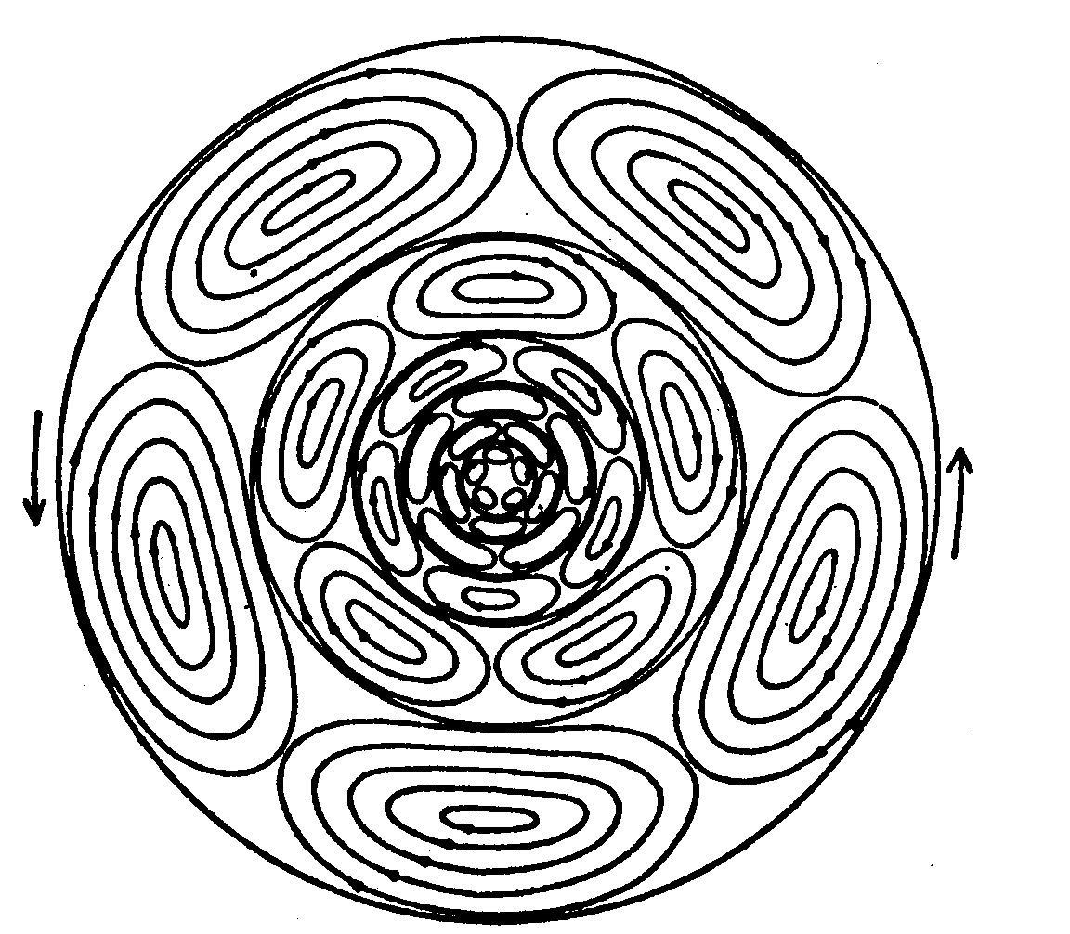
Tales efectos Coriolis sobre las masas de aire determinan que giren, en el hemisferio Norte, en el sentido de las manecillas del reloj. En el hemisferio Sur, el efecto es inverso, o sea, que se mueven en sentido contrario a las manecillas del reloj. En cualquier caso se originan «trastornos de tipo ciclónico». Las grandes tempestades de este tipo se llaman «huracanes, en el Atlántico Norte, y «tifones» en el Pacífico Norte. Las más pequeñas, aunque también más intensas, son los «ciclones» o «tornados». En el mar, estos violentos torbellinos originan espectaculares «trombas marinas».
Sin embargo, la deducción más interesante hecha a partir de la rotación de la Tierra se remonta a dos siglos antes del experimento de Foucault, en tiempos de Isaac Newton. Por aquel entonces, la idea de la Tierra como una esfera perfecta tenía ya una antigüedad de casi 2.000 años. Pero Newton consideró detenidamente lo que ocurría en una esfera en rotación. Señaló la diferencia de la velocidad el movimiento en las distintas latitudes de la superficie de la Tierra y reflexionó sobre el posible significado de este hecho.
Cuanto más rápida es la rotación, tanto más intenso es el efecto centrífugo, o sea, la tendencia a proyectar material hacia el exterior a partir del centro de rotación. Por tanto, se deduce de ello que el efecto centrífugo se incrementa sustancialmente desde 0, en los polos estacionarios, hasta un máximo en las zonas ecuatoriales, que giran rápidamente. Esto significa que la Tierra debía de ser proyectada al exterior con mayor intensidad en su zona media. En otras palabras, debía de ser un «esferoide», con un «ensanchamiento ecuatorial» y un achatamiento polar. Debía de tener, aproximadamente, la forma de una mandarina, más que la de una pelota de golf. Newton calculó también que el achatamiento polar debía de ser 1/230 del diámetro total, lo cual se halla, sorprendentemente, muy cerca de la verdad.
La Tierra gira con tanta lentitud sobre sí misma, que el achatamiento y el ensanchamiento son demasiado pequeños para ser detectados de forma inmediata. Pero al menos dos observaciones astronómicas apoyaron el razonamiento de Newton. En primer lugar, en Júpiter y Saturno se distinguía claramente la forma achatada de los polos, tal como demostró por vez primera el astrónomo francés, de origen italiano, Giovanni Domenico Cassini, en 1687. Ambos planetas eran bastante mayores que la Tierra, y su velocidad de rotación era mucho más rápida. Júpiter, por ejemplo, se movía, en su ecuador, a 43.000 Km/hora. Teniendo en cuenta los efectos centrífugos producidos por tales velocidades, no debe extrañar su forma achatada.
En segundo lugar, si la Tierra se halla realmente ensanchada en el ecuador, los diferentes impulsos gravitatorios sobre el ensanchamiento provocados por la Luna —que la mayor parte del tiempo está situada al norte o al sur del ecuador en su circunvolución alrededor del Planeta— serían la causa de que la Tierra se bamboleara algo en su rotación. Miles de años antes, Hiparco de Nicea había indicado ya algo parecido a un balanceo (aunque sin saber, por supuesto, la razón). Este balanceo es causa de que el Sol alcance el punto del equinoccio unos 50 segundos de arco hacia Oriente cada año (o sea, hacia el punto por donde sale). Y ya que, debido a esto, el equinoccio llega a un punto precedente (es decir, más temprano) cada año, Hiparco denominó este cambio «precesión de los equinoccios», nombre que aún conserva.
Naturalmente, los eruditos se lanzaron a la búsqueda de una prueba más directa de la distorsión de la Tierra. Recurrieron a un procedimiento normalizado para resolver los problemas geométricos: la Trigonometría. Sobre una superficie curvada, los ángulos de un triángulo suman más de 180º. Cuanto mayor sea la curvatura, tanto mayor será el exceso sobre estos 180º. Ahora bien, si la Tierra era un esferoide —como había dicho Newton—, el exceso sería mayor en la superficie más agudamente curvada del ensanchamiento ecuatorial, que en la superficie menos curvada, sobre los polos. En la década de 1730, los sabios franceses realizaron la primera prueba al efectuar una medición a gran escala desde lugares separados, al norte y al sur de Francia. Sobre la base de estas mediciones, el astrónomo francés Jacques Cassini (hijo de Giovanni Domenico, que había descubierto el achatamiento de Júpiter y Saturno) llegó a la conclusión de que el ensanchamiento de la Tierra se producía en los polos, ¡no en el ecuador! Para utilizar una analogía exagerada, su forma era más la de un pepino que la de una mandarina.
Pero la diferencia en la curvatura entre el norte y el sur de Francia era, evidentemente, demasiado pequeña como para conseguir resultados concluyentes. En consecuencia, en 1735 y 1736, un par de expediciones francesas marchó hacia regiones más claramente separadas: una hacia el Perú, cerca del ecuador, y la otra, a Laponia, cerca del Ártico. En 1744, sus mediciones proporcionaron una clara respuesta: la Tierra era sensiblemente más curva, en Perú que en Lapona.
Hoy, las mejores mediciones demuestran que el diámetro de la Tierra es 42,96 km más largo en el ecuador que en el eje que atraviesa los polos (es decir, 12.756,78, frente a 12.713,82 km).
Quizás el resultado científico más importante, como producto de las investigaciones del siglo XVIII sobre la forma de la Tierra, fue el obtenido por los científicos insatisfechos con el estado del arte de la medición. No existían patrones de referencia para una medición precisa. Esta insatisfacción fue, en parte, la causa de que, durante la Revolución francesa, medio siglo más tarde, se adoptara un lógico y científicamente elaborado sistema «métrico», basado en el metro. Tal sistema lo utilizan hoy, satisfactoriamente, los sabios de todo el mundo, y se usa en todos los países civilizados, excepto en las naciones de habla inglesa, principalmente, Gran Bretaña y los Estados Unidos. No debe subestimarse la importancia de unos patrones exactos de medida. Un buen porcentaje de los esfuerzos científicos se dedica continuamente al mejoramiento de tales patrones. El patrón metro y el patrón kilogramo, construidos con una aleación de platino-iridio (virtualmente inmune a los cambios químicos), se guardan en Sèvres (París), a una temperatura constante, para prevenir la expansión o la contracción.
Luego se descubrió que nuevas aleaciones, como el «invar» (abreviatura de invariable), compuesto por níquel y hierro en determinadas proporciones, apenas eran afectadas por los cambios de temperatura. Podrían usarse para fabricar mejores patrones de longitud. En 1920, el físico francés (de origen suizo) Charles-Édouard Guillaume, que desarrolló el invar, recibió el Premio Nobel de Física.
Sin embargo, en 1960 la comunidad científica decidió abandonar el patrón sólido de la longitud. La Conferencia General del Comité Internacional de Pesas y Medidas adoptó como patrón la longitud de la ínfima onda luminosa emitida por el gas noble criptón. Dicha onda, multiplicada por 1.650.763,73 —mucho más invariable que cualquier módulo de obra humana— equivale a un metro. Esta longitud es mil veces más exacta que la anterior.
La forma de la Tierra idealmente lisa, sin protuberancias, a nivel del mar, se llama «geoide». Por supuesto que la superficie de la Tierra está salpicada de accidentes (montañas, barrancos, etc.). Aún antes de que Newton planteara la cuestión de la forma global del Planeta, los sabios habían intentado medir la magnitud de estas pequeñas desviaciones de una perfecta esfera (tal como ellos creían). Recurrieron al dispositivo del péndulo oscilante. En 1581, cuando tenía sólo 17 años, Galileo había descubierto que un péndulo de una determinada longitud, completa siempre su oscilación exactamente en el mismo tiempo, tanto si tal oscilación es larga como corta. Se dice que llegó a tal descubrimiento mientras contemplaba las oscilantes arañas de la catedral de Pisa, durante las ceremonias litúrgicas. En dicha catedral hay una lámpara. llamada todavía «lámpara de Galileo», aunque en realidad no fue colgada hasta 1584. (Huygens puso en marcha los engranajes de un reloj acoplándole un péndulo, y utilizó la constancia de su movimiento para mantener el reloj en movimiento con gran exactitud. En 1656 proyectó, gracias a este sistema, el primer reloj moderno —el «reloj del abuelo»—, con lo cual aumentó en diez veces la exactitud en la determinación del tiempo cronológico.)
El período del péndulo depende tanto de su longitud como de la fuerza de la gravedad. Al nivel del mar, un péndulo de 1 m de longitud lleva a cabo una oscilación completa en un segundo, hecho comprobado en 1644 por el matemático francés, discípulo de Galileo, Marin Mersenne. Los estudiosos de las irregularidades en la superficie terrestre se apoyan en el hecho de que el período de oscilación del péndulo depende de la fuerza de la gravedad en cualquier punto. Un péndulo que realiza la oscilación perfecta de un segundo al nivel del mar, por ejemplo, empleará algo más de un segundo en completar una oscilación en la cumbre de una montaña, donde la gravedad es ligeramente menor, porque está situada más lejos del centro de la Tierra.
En 1673, una expedición francesa a la costa norte de Sudamérica (cerca del ecuador) comprobó que en este lugar el péndulo oscilaba más lentamente, incluso a nivel del mar. Más tarde, Newton consideró esto como una prueba de la existencia del ensanchamiento ecuatorial, ya que éste elevaba el terreno a mayor distancia del centro de la Tierra y reducía la fuerza de la gravedad. Después que la expedición al Perú y Laponia hubo demostrado su teoría, un miembro de la expedición a Laponia, el matemático francés Alexis-Claude Clairault, elaboró métodos para calcular la forma esferoidal de la Tierra a partir de las oscilaciones del péndulo. Así puede ser determinado el geoide, o sea, la forma de la Tierra a nivel del mar, que se desvía del esferoide perfecto en menos de 90 m en todos los puntos. Hoy puede medirse la fuerza de la gravedad con ayuda de un «gravímetro», peso suspendido de un muelle muy sensible. La posición del peso con respecto a una escala situada detrás del mismo indica la fuerza con que es atraído hacia abajo y, por tanto, mide con gran precisión las variaciones en la gravedad.
La gravedad a nivel del mar varía, aproximadamente, en un 0,6 %, y, desde luego, es mínima en el ecuador. Tal diferencia no es apreciable en nuestra vida corriente, pero puede afectar a las plusmarcas deportivas. Las hazañas realizadas en los Juegos Olímpicos dependen, en cierta medida, de la latitud (y altitud) de la ciudad en que se celebren.
Un conocimiento de la forma exacta del geoide es esencial para levantar con precisión los mapas, y, en este sentido, puede afirmarse que se ha cartografiado con exactitud sólo un 7 % de la superficie terrestre. En la década de 1950, la distancia entre Nueva York y Londres, por ejemplo, sólo podía precisarse con un error de 1.600 m más o menos, en tanto que la localización de ciertas islas en el Pacifico se conocía sólo con una aproximación de varios kilómetros. Esto representa un inconveniente en la Era de los viajes aéreos y de los misiles.
Pero, en realidad, hoy es posible levantar mapas exactos de forma bastante singular, no ya por mediciones terrestres, sino astronómicas. El primer instrumento de estas nuevas mediciones fue el satélite artificial Vanguard I, lanzado por los Estados Unidos el 17 de marzo de 1958. Dicho satélite da una vuelta alrededor de la Tierra en dos horas y media, y en sus dos primeros años de vida ha efectuado ya mayor número de revoluciones en torno a nosotros que la Luna en todos los siglos de observación con el telescopio. Mediante las observaciones de la posición del Vanguard I en momentos específicos y a partir de determinados puntos de la Tierra, se han podido calcular con precisión las distancias entre estos puntos de observación. De esta forma, posiciones y distancias conocidas con un error de varios kilómetros, se pudieron determinar, en 1959, con un error máximo de un centenar de metros. (Otro satélite, el Transit I-B, lanzado por los Estados Unidos el 13 de abril de 1960, fue el primero de una serie de ellos creada específicamente para establecer un sistema de localización exacta de puntos en la superficie de la Tierra, cosa que podría mejorar y simplificar en gran manera la navegación aérea y marítima.)
Al igual que la Luna, el Vanguard I circunda la Tierra describiendo una elipse que no está situada en el plano ecuatorial del Planeta. Tal como en el caso de la Luna, el perigeo (máxima aproximación) del Vanguard I varía a causa de la atracción ecuatorial. Dado que el Vanguard I está más cerca del ecuador terrestre y es mucho más pequeño que la Luna, sufre sus efectos con más intensidad. Si añadimos a esto su gran número de revoluciones, el efecto del ensanchamiento ecuatorial puede estudiarse con más detalle. Desde 1959 se ha comprobado que la variación del perigeo del Vanguard I no es la misma en el hemisferio Norte que en el Sur. Esto demuestra que el ensanchamiento no es completamente simétrico respecto al ecuador; parece ser 7,5 m más alto (o sea, que se halla 7,5 m más distante del centro de la Tierra) en los lugares situados al sur del ecuador que en los que se hallan al norte de éste. Cálculos más detallados mostraron que el polo Sur estaba 15 m más cerca del centro de la Tierra (contando a partir del nivel del mar) que el polo Norte.
En 1961, una información más amplia, basada en las órbitas del Vanguard I y del Vanguard II (este último, lanzado el 17 de febrero de 1959), indica que el nivel del mar en el ecuador no es un círculo perfecto. El diámetro ecuatorial es 420 m (casi medio kilómetro) más largo en unos lugares que en otros.
La Tierra ha sido descrita como «piriforme» y el ecuador, como «ovoide». En realidad, estas desviaciones de la curva perfecta son perceptibles sólo gracias a las más sutiles mediciones. Ninguna visión de la Tierra desde el espacio podría mostrar algo parecido a una pera o a un huevo; lo máximo que podría verse sería algo semejante a una esfera perfecta. Además, detallados estudios del geoide han mostrado muchas regiones de ligeros achatamiento y ensanchamiento, por lo cual, si tuviésemos que describir adecuadamente la Tierra, podríamos decir que es parecida a una «mora».
Un conocimiento del tamaño y forma exactos de la Tierra permite calcular su volumen, que es de 1.083.319 x 16⁶ km³). Sin embargo, el cálculo de la masa de la Tierra es un problema mucho más complejo, aunque la ley de la gravitación, de Newton, nos proporciona algo para comenzar. Según Newton, la fuerza de la gravitación (f) entre dos objetos en el Universo puede ser expresada así:
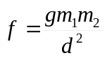
donde m₁ y m₂ son las masas de los cuerpos considerados, y d, la distancia entre ellos, de centro a centro. Por lo que respecta a g, representa la «constante gravitatoria».
Newton no pudo precisar cuál era el valor de esta constante. No obstante, si conocemos los valores de los otros factores de la ecuación, podemos hallar g, por transposición de los términos:
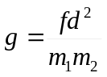
Por tanto, para hallar el valor de g hemos de medir la fuerza gravitatoria entre dos cuerpos de masa conocida, a una determinada distancia entre sí. El problema radica en que la fuerza gravitatoria es la más débil que conocemos. Y la atracción gravitatoria entre dos masas de un tamaño corriente, manejables, es casi imposible de medir.
Sin embargo, en 1798, el físico inglés Henry Cavendish —opulento y neurótico genio que vivió y murió en una soledad casi completa, pero que realizó algunos de los experimentos más interesantes en la historia de la Ciencia— consiguió realizar esta medición. Cavendish ató una bola, de masa conocida, a cada una de las dos puntas de una barra, y suspendió de un delgado hilo esta especie de pesa de gimnasio. Luego colocó un par de bolas más grandes, también de masa conocida, cada una de ellas cerca de una de las bolas de la barra, en lugares opuestos, de forma que la atracción gravitatoria entre las bolas grandes, fijas, y las bolas pequeñas, suspendidas, determinara el giro horizontal de la pesa colgada, con lo cual giraría también el hilo. Y, en realidad, la pesa giró, aunque muy levemente. Cavendish midió entonces la fuerza que producía esta torsión del hilo, lo cual le dio el valor de f. Conocía también m₁ y m₂, las masas de las bolas, y d, la distancia entre las bolas atraídas. De esta forma pudo calcular el valor de g. Una vez obtenido éste, pudo determinar la masa de la Tierra, ya que puede medirse la atracción gravitatoria (f) de la Tierra sobre un cuerpo dado. Así, Cavendish «pesó la Tierra por primera vez».
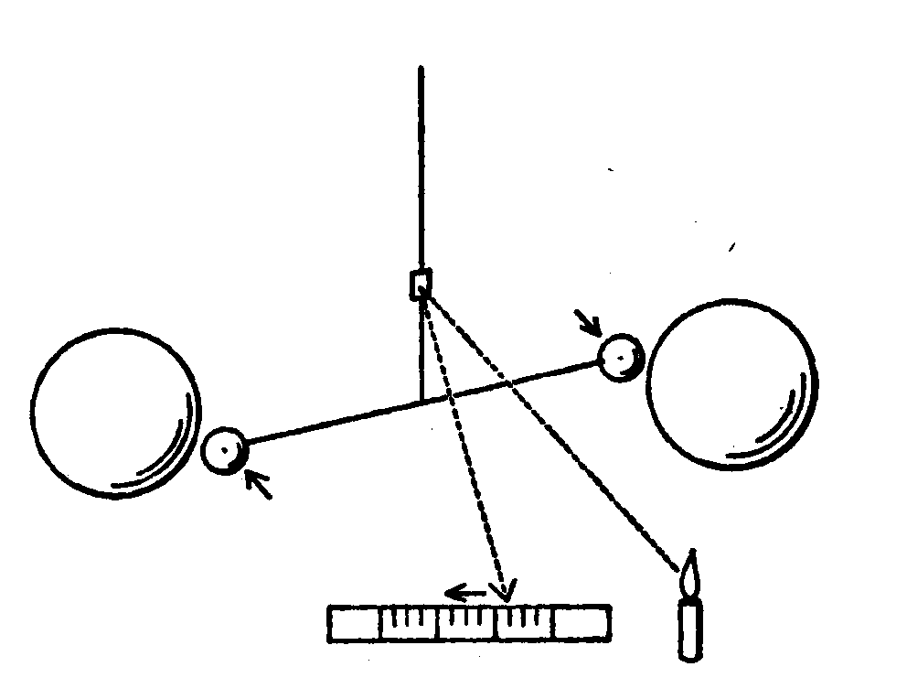
Desde entonces, los sistemas de medición se han perfeccionado sensiblemente. En 1928, el físico americano Paul R. Heyl, del «United States Bureau of Standards», determinó que el valor de g era de 0,00000006673 dinas/ cm²/gr². Aunque no nos interesen estos tipos de unidades, observemos la pequeñez de la cifra. Es una medida de la débil intensidad de la fuerza gravitatoria. Dos pesas de 500 gr, colocadas a 30 cm de distancia, se atraen la una a la otra con una fuerza de sólo media milmillonésima de 28 gr.
El hecho de que la Tierra misma atraiga tal peso con la fuerza de 500 gr, incluso a una distancia de 6.000 km de su centro, subraya cuán grande es la masa de la Tierra. En efecto, es de 5,98 x 10²¹ Tm.
A partir de la masa y el volumen de la Tierra, su densidad media puede calcularse fácilmente. Es de unos 5,522 gr/cm³ (5,522 veces la densidad del agua). La densidad de las rocas en la superficie de la Tierra alcanza una media de sólo 2,8 gr/cm³), por lo cual debe ser mucho mayor la densidad del interior. ¿Aumenta uniforme y lentamente hacia el centro de la Tierra? La primera prueba de que no ocurre esto —es decir, que la Tierra está compuesta por una serie de capas diferentes— nos la brinda el estudio de los terremotos.

LAS CAPAS DEL PLANETA
El 1º de noviembre de 1755, un formidable terremoto —posiblemente, el más violento de los tiempos modernos— destruyó la ciudad de Lisboa, derribando todas las casas de la parte baja de la ciudad. Posteriormente, una enorme marea la barrió desde el océano. Sesenta mil personas murieron, y la ciudad quedó convertida en un escenario dantesco.
El seísmo se dejó notar en un área de 1,6 millones de kilómetros cuadrados y causó importantes daños en Marruecos y Portugal. Debido a que era el día de Todos los Santos, la gente estaba en la iglesia, y se afirma que, en el sur de Europa, los fieles vieron cómo se balanceaban e inclinaban los candelabros en tos templos.
El desastre de Lisboa causó una gran impresión en los científicos de aquel tiempo. Se trataba de una época optimista en la que muchos pensadores creían que la nueva ciencia de Galileo y de Newton pondría en manos del hombre los medios para convertir la Tierra en un paraíso. Este desastre reveló que existían fuerzas demasiado gigantescas, imprevisibles, y en apariencia malignas, que se escapaban al dominio de hombre. El terremoto inspiró a Voltaire la famosa sátira pesimista Candide, con su irónico refrán de que «todo ocurre para lo mejor en este mejor de todos los mundos posibles».
Estamos acostumbrados a aceptar el hecho de la tierra firme trastornada por los efectos de un terremoto; pero también puede temblar, con efectos aún más devastadores, el fondo de los océanos. La vibración levanta enormes y lentas olas en el océano, las cuales, al alcanzar los bajíos superficiales en las proximidades de tierra firme, forman verdaderas torres de agua, que alcanzan alturas de 15 a 30 m. Si estas olas caen de improviso sobre zonas habitadas, pueden perecer miles de personas. El nombre popular de estas olas causadas por los terremotos es el de «desbordamientos de la marea», si bien se trata de un término erróneo. Pueden parecer enormes mareas, aunque sus causas son completamente distintas. Hoy se conocen con el nombre japonés de tsunami, denominación bien justificada, ya que las costas del Japón son especialmente vulnerables a tales olas.
Después del desastre de Lisboa, al que un tsunami contribuyó en parte, los científicos empezaron a considerar seriamente las causas de los terremotos. A este respecto, la mejor teoría aportada por los antiguos griegos fue la de Aristóteles, quien afirmaba que los temblores de tierra eran causados por las masas de aire aprisionadas en el interior de la Tierra, que trataban de escapar. No obstante, los sabios modernos sospecharon que podrían ser el resultado de la acción del calor interno de la Tierra sobre las tensiones operantes en el seno de las rocas sólidas.
El geólogo inglés John Michell —que había estudiado las fuerzas implicadas en la «torsión», utilizadas más tarde por Cavendish para medir la masa de la Tierra— sugirió, en 1760, que los movimientos sísmicos eran ondas emitidas por el deslizamiento de masas de rocas a algunos kilómetros de distancia de la superficie. A fin de estudiar con propiedad los terremotos, tenía que desarrollarse un instrumento para detectar y medir dichas ondas, lo cual no se consiguió hasta un siglo después del desastre de Lisboa. En 1855, el físico italiano Luigi Palmieri desarrolló el primer «sismógrafo» (del griego seismós [agitación] y grafo [describir], o sea, «registro gráfico del terremoto»).
En su forma más simple, el sismógrafo consiste en un bloque de gran masa, suspendido, por un muelle relativamente débil, de un soporte fijado firmemente al suelo rocoso. Cuando la Tierra se mueve, el bloque suspendido permanece inmóvil, debido a su inercia. Sin embargo, el muelle fijado al suelo rocoso se distiende o se contrae en cierto grado, según el movimiento de la Tierra, movimiento que es registrado sobre un tambor, el cual gira lentamente mediante una, plumilla acoplada al bloque estacionario, y que traza el gráfico sobre un papel especial. Hoy se utilizan dos bloques: uno, para registrar las ondas de los terremotos que cruzan de Norte a Sur, y el otro, para las de Este a Oeste. Actualmente, los sismógrafos más sensibles, como el de la Universidad de Fordham, utilizan un rayo de luz en vez de la plumilla, para evitar la fricción de ésta sobre el papel. El rayo incide sobre papel sensibilizado, y luego el trazado se revela como una fotografía.
El ingeniero inglés John Milne, utilizando sismógrafos de diseño propio, demostró, en 1890, de forma concluyente, lo correcto de la hipótesis de Michell respecto a que los terremotos eran causados por ondas, que se propagaban a través del cuerpo de la Tierra. Milne colocó instrumentos en diversas estaciones para el estudio de los temblores terrestres, e informó acerca de fenómenos en diversas partes del mundo, particularmente en el Japón. En 1900 había trece estaciones sismográficas, y hoy existen unas 500, esparcidas por todos los continentes, incluida la Antártida.
La Tierra sufre cada año un millón de seísmos, entre los cuales se dan, por lo menos, diez de carácter catastrófico y un centenar menos catastróficos, pero de graves consecuencias. Unas 15.000 personas mueren anualmente víctimas de los terremotos. El más devastador de todos se produjo en la China Septentrional, en 1556; causó unos 830.000 muertos. Y en fecha tan reciente como 1923, murieron en Tokio 143.000 personas a causa de un seísmo.
Se calcula que los terremotos más violentos liberan una energía igual a la de 100.000 bombas atómicas corrientes, o bien la equivalente a un centenar de grandes bombas de hidrógeno, y sólo gracias a que se extienden por un área inmensa, su poder destructor queda atenuado en cierta forma. Pueden hacer vibrar la Tierra como si se tratara de un gigantesco diapasón. El terremoto que sacudió a Chile en 1960 produjo en el Planeta una vibración de una frecuencia ligeramente inferior a una vez por hora (20 octavas por debajo de la escala media y completamente inaudible).
La intensidad sísmica se mide con ayuda de una escala, que va del 0 al 9 y en la que cada número representa una liberación de energía diez veces mayor que la del precedente. (Hasta ahora no se ha registrado ningún seísmo de intensidad superior a 9; pero el terremoto que se produjo en Alaska el Viernes Santo de 1964, alcanzó una intensidad de 8,5) Tal sistema de medición se denomina «escala Richter» porque la propuso, en 1935, el sismólogo americano Charles Francis Richter.
Cerca del 80 % de la energía de los terremotos se libera en las áreas que bordean el vasto océano Pacífico. Otro 15 % lo hace en una faja que cruza el Mediterráneo, y que lo barre de Este a Oeste. Estas zonas de terremotos (véase el mapa de la página 55) aparecen estrechamente asociadas con las áreas volcánicas, razón por la cual se asoció con los movimientos sísmicos el efecto del calor interno.
Los volcanes son fenómenos naturales tan aterradores como los terremotos y mucho más duraderos, aunque sus efectos quedan circunscritos, por lo general, a áreas más reducidas. Se sabe de unos 500 volcanes que se han mantenido activos durante los tiempos históricos; dos terceras partes de ellos se hallan en las márgenes del Pacífico.
Cuando un volcán apresa y recalienta formidables cantidades de agua desencadena tremendas catástrofes, si bien ocurre raras veces. El 26-27 de agosto de 1883, la pequeña isla volcánica de Krakatoa en el estrecho entre Sumatra y Java, hizo explosión con un impresionante estampido que, al parecer, ha sido el más fragoroso de la Tierra durante los tiempos históricos. Se oyó a 4.800 km de distancia, y, desde luego, lo registraron también muy diversos instrumentos, diseminados por todo el Globo terráqueo. Las ondas sonoras dieron varias vueltas al planeta. Volaron por los aires 8 km³ de roca. Las cenizas oscurecieron el cielo, cubrieron centenares de kilómetros cuadrados y dejaron en la estratosfera un polvillo que hizo brillar las puestas de Sol durante largos años. El tsunami con sus olas de 30 m de altura, causó la muerte a 36.000 personas en las playas de Sumatra y Java. Su oleaje se detectó en todos los rincones del mundo.
Es muy probable que un acontecimiento similar, de consecuencias más graves aún, se produjera hace 3.000 años en el Mediterráneo. En 1967, varios arqueólogos americanos descubrieron vestigios de una ciudad enterrada bajo cenizas, en la pequeña isla de Thera, unos 128 km al norte de Creta. Al parecer estalló, como el Krakatoa, allá por el 1400 a. de J.C. El tsunami resultante asoló la isla de Creta, sede de una floreciente civilización, cuyo desarrollo databa de fechas muy remotas. No se recuperó jamás de tan tremendo golpe. Ello acabó con el dominio marítimo de Creta, el cual fue seguido por un período inquieto y tenebroso, y pasarían muchos siglos para que aquella zona lograse recuperar una mínima parte de su pasado esplendor. La dramática desaparición de Thera quedó grabada en la memoria de los supervivientes, y su leyenda pasó de unas generaciones a otras, con los consiguientes aditamentos. Tal vez diera origen al relato de Platón sobre la Atlántida, la cual se refería once siglos después de la desaparición de Thera y la civilización cretense.
Sin embargo, quizá la más famosa de las erupciones volcánicas sea una bastante pequeña comparada con la de Krakatoa o Thera. Fue la erupción del Vesubio (considerado entonces como un volcán apagado) que sepultó Pompeya y Herculano, dos localidades veraniegas de los romanos. El famoso enciclopedista Cayo Plinio Secundo (más conocido como Plinio) murió en aquella catástrofe, que fue descrita por un testigo de excepción: Plinio el Joven, sobrino suyo.
En 1763 se iniciaron las excavaciones metódicas de las dos ciudades sepultadas. Tales trabajos ofrecieron una insólita oportunidad para estudiar los restos, relativamente bien conservados, de una ciudad del período más floreciente de la Antigüedad.
Otro fenómeno poco corriente es el nacimiento de un volcán. El 20 de febrero de 1943 se presenció en México tan impresionante fenómeno. En efecto, surgió lentamente un volcán en lo que había sido hasta entonces un idílico trigal de Paricutín, aldea situada 321 km al oeste de la capital mexicana. Ocho meses después se había transformado en un ceniciento cono, de 450 m de altura. Naturalmente, hubo que evacuar a los habitantes de la aldea.
La investigación moderna sobre los volcanes y el papel que desempeñan en la formación de la mayor parte de la corteza terrestre la inició el geólogo francés Jean-Étienne Guettard, a mediados del siglo XVIII. A finales del mismo siglo, los solitarios esfuerzos del geólogo alemán Abraham Gottlob Werner popularizaron la falsa noción de que la mayor parte de las rocas tenían un origen sedimentario, a partir del océano, que en tiempos remotos había sido el «ancho mundo» («neptunismo»). Sin embargo, el peso de la evidencia, particularmente la presentada por Hutton, demostró que la mayor parte de las rocas habían sido formadas a través de la acción volcánica («plutonismo»). Tanto los volcanes como los terremotos podrían ser la expresión de la energía interna de la Tierra, que se origina, en su mayoría, a partir de la radiactividad (capítulo VI).
Una vez los sismógrafos proporcionaron datos suficientes de las ondas sísmicas, comprobóse que las que podían estudiarse con más facilidad se dividían en dos grandes grupos: «ondas superficiales» y «ondas profundas». Las superficiales siguen la curva de la Tierra; en cambio, las profundas viajan por el interior del Globo y, gracias a que siguen un camino más corto, son las primeras en llegar al sismógrafo. Estas ondas profundas se dividen, a su vez, en dos tipos: primarias («ondas P») y secundarias «ondas S»). Las primarias, al igual que las sonoras, se mueven en virtud de la compresión y expansión alternativas del medio (para representárnoslas podemos imaginar, por un momento, el movimiento de un acordeón, en que se dan fases alternas de compresión y extensión). Tales ondas pueden desplazarse a través de cualquier medio, sólido o fluido. Por el contrario, las ondas secundarias siguen la forma familiar de los movimientos de una serpiente, o sea, que progresan en ángulos rectos a la dirección del camino, por lo cual no pueden avanzar a través de líquidos o gases.
Las ondas primarias se mueven más rápidamente que las secundarias y, en consecuencia, alcanzan más pronto la estación sismográfica. A partir del retraso de las ondas secundarias, se puede determinar la distancia a que se ha producido el terremoto. Y su localización, o «epicentro» —lugar de la superficie de la Tierra situado directamente sobre el fenómeno— puede precisarse con todo detalle midiendo las distancias relativas a partir de tres o más estaciones: los tres radios originan otros tantos círculos, que tienen su intersección en un punto único.
La velocidad, tanto de las ondas P como de las S, viene afectada por el tipo de roca; la temperatura y la presión, como han demostrado los estudios de laboratorio. Por tanto, las ondas sísmicas pueden ser utilizadas como sondas para investigar las condiciones existentes bajo la superficie de la Tierra.
Una onda primaria que corra cerca de la superficie, se desplaza a una velocidad de 8 km/seg. A 1.600 km por debajo de la superficie y a juzgar por sus tiempos de llegada, correría a 12 km/seg. De modo semejante, una onda secundaria se mueve a una velocidad de menos de 5 km/seg cerca de la superficie, y a 6 km/seg a una profundidad de 1.600 km. Dado que un incremento en la velocidad revela un aumento en la densidad, podemos calcular la densidad de la roca debajo de la superficie. En la superficie, como ya hemos dicho, la densidad media es de 2,8 gr/cm³. A 1.600 km por debajo, aumenta a 5 gr/cm³ y a 2.800 km es ya de unos 6 gr/cm³.
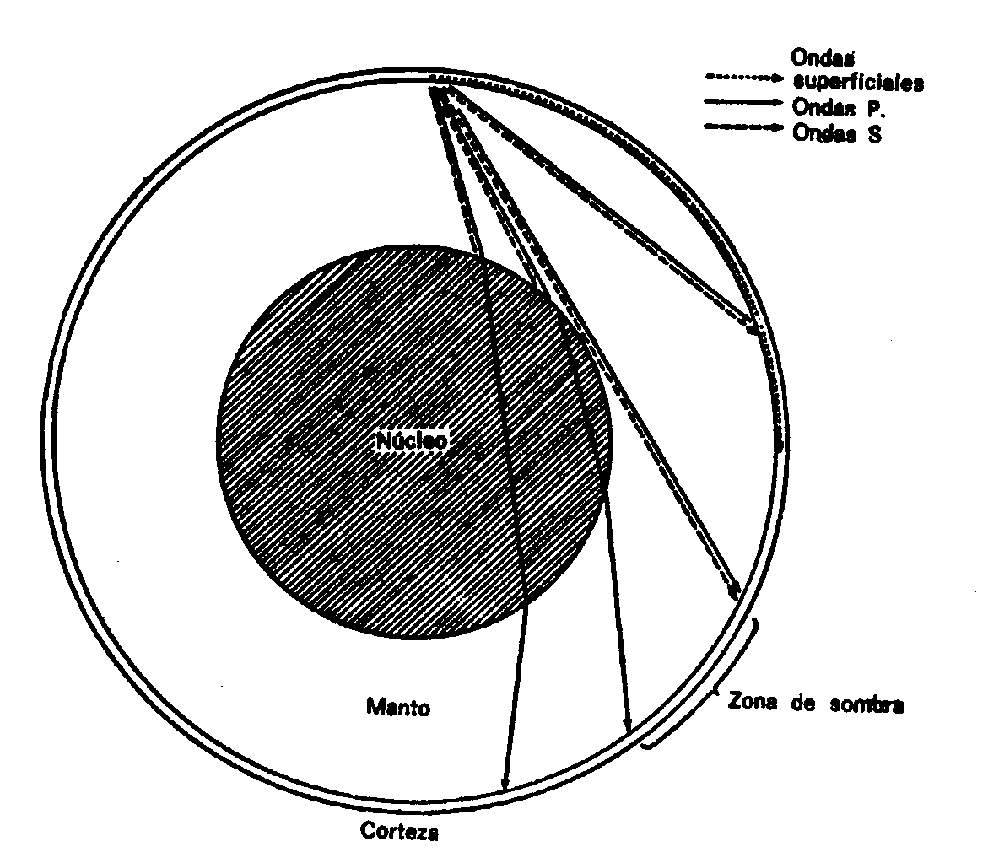
Al alcanzar la profundidad de 2.800 km se produce un cambio brusco. Las ondas secundarias desaparecen. En 1906, el geólogo británico R. D. Oldham supuso que esto se debería a que la región existente debajo de esta cota es líquida: las ondas alcanzarían en ella la frontera del «núcleo liquido» de la Tierra. Al mismo tiempo, las ondas primarias que alcanzan este nivel cambian repentinamente de dirección, al parecer, son refractadas al penetrar en dicho núcleo líquido.
El límite del núcleo líquido se llama «discontinuidad de Gutenberg», en honor del geólogo americano Beno Gutenberg, quien, en 1914, lo definió y mostró que el núcleo se extiende hasta los 3.475 km a partir del centro de la Tierra. En 1936, el matemático australiano Keith Edward Bullen estudió las diversas capas profundas de la tierra y calculó su densidad tomando como referencia los datos sobre seísmos. Confirmaron este resultado los datos obtenidos tras el formidable terremoto de Chile en 1960. Así, pues, podemos afirmar que, en la discontinuidad de Gutenberg, la densidad de la materia salta de 6 a 9, y desde aquí, hasta el centro, aumenta paulatinamente a razón de 11.5 gr/cm³.
¿Cuál es la naturaleza del núcleo líquido? Debe de estar compuesto por una sustancia cuya densidad sea de 9 a 11;5 gr/cm³ en las condiciones de temperatura y presión reinantes en el núcleo. Se estima que la presión va desde las 20.000 Tm/cm² en el límite del núcleo líquido, hasta las 50.000 Tm/cm² en el centro de la Tierra. La temperatura es, sin duda, menor. Basándose en el conocimiento de la proporción en que se incrementa la temperatura con la profundidad en las minas, y en la medida en que las rocas pueden conducir el calor, los geólogos estiman, aproximadamente, que las temperaturas en el núcleo líquido pueden alcanzar los 5.000º C. (El centro del planeta Júpiter, mucho mayor, puede llegar a los 500.000º C.)
La sustancia del núcleo debe estar constituida por algún elemento lo bastante corriente como para poder formar una esfera de la mitad del diámetro de la Tierra y un tercio de su masa. El único elemento pesado corriente en el Universo es el hierro. En la superficie de la Tierra, su densidad es sólo de 7,86 gr/cm³; pero bajo las enormes presiones del núcleo podría alcanzar una densidad del orden antes indicado, o sea, de 9 a 12 gr/cm³. Más aún, en las condiciones del centro de la Tierra sería líquido.
Por si fuera necesaria una mayor evidencia, ésta es aportada por los meteoritos, los cuales pueden dividirse en dos amplias clases: meteoritos «rocosos», formados principalmente por silicatos, y meteoritos «férricos», compuestos de un 90 % de hierro, un 9 % de níquel y un 1 % de otros elementos. Muchos científicos opinan que los meteoritos son restos de planetas desintegrados; si fuese así, los meteoritos de hierro podrían ser partes del núcleo líquido del planeta en cuestión, y los meteoritos rocosos, fragmentos de su manto. (Ya en 1866, o sea, mucho tiempo antes de que los sismólogos demostraran la naturaleza del núcleo de la Tierra, la composición de los meteoritos de hierro sugirió al geólogo francés Gabriel-Auguste Daubrée, que el núcleo de nuestro planeta estaba formado por hierro.)
La mayoría de los geólogos aceptan hoy como una realidad el hecho de un núcleo líquido de níquel-hierro, por lo que se refiere a la estructura de la Tierra, idea que fue más elaborada posteriormente. En 1936, el geólogo danés I. Lehmann, al tratar de explicar el desconcertante hecho de que algunas ondas primarias aparezcan en una «zona de sombras», de la mayor parte de cuya superficie quedan excluidas tales ondas, sugirió que lo que determinaba una nueva inflexión en las ondas era una discontinuidad en el interior del núcleo, a unos 1.290 km del centro, de forma que algunas de ellas penetraban en la zona de sombra. Gutenberg propugnó esta teoría, y en la actualidad muchos geólogos distinguen un «núcleo externo», formado por níquel y hierro líquidos, y un «núcleo interno», que difiere del anterior en algún aspecto, quizás en su naturaleza sólida o en su composición química, ligeramente distinta. Como resultado de los grandes temblores de tierra en Chile, en 1969, todo el globo terrestre experimentó lentas vibraciones, a frecuencias que eran iguales a las previstas si se tenía en cuenta sólo el núcleo interno. Esto constituyó una sólida prueba en favor de su existencia.
La porción de la Tierra que circunda el núcleo de níquel-hierro se denomina «manto». En apariencia está compuesto por silicatos, pero, a juzgar por la velocidad de las ondas sísmicas que discurren a través de ellos, estos silicatos difieren de las típicas rocas de la superficie de la Tierra, algo que demostró por vez primera, en 1919, el físico-químico americano Leason Heberling Adams. Sus propiedades sugieren que son rocas de tipo «olivino» (de un color verde oliva, como indica su nombre), las cuales son, comparativamente, ricas en magnesio y hierro y pobres en aluminio.
El manto no se extiende hasta la superficie de la Tierra. Un geólogo croata, Andrija Mohorovicic, mientras estudiaba las ondas causadas por un terremoto en los Balcanes en 1909, llegó a la conclusión de que existía un claro incremento en la velocidad de las ondas en un punto que se hallaría a unos 32 km de profundidad. Esta «discontinuidad de Mohorovicic» (llamada, simplemente, «Moho») se acepta hoy como la superficie límite de la «corteza» terrestre.
La índole de esta corteza y del manto superior ha podido explorarse mejor gracias a las «ondas superficiales». Ya nos hemos referido a esto. Al igual que las «ondas profundas», las superficiales se dividen en dos tipos. Uno de ellos lo constituyen las llamadas «ondas Love» (en honor de su descubridor A. E. H. Love). Las tales ondas son ondulaciones horizontales semejantes, por su trazado, al movimiento de la serpiente al reptar. La otra variedad, la componen las «ondas Rayleigh» (llamadas así en honor del físico inglés John William Strutt, Lord Rayleigh). En este caso, las ondulaciones son verticales, como las de una serpiente marina al moverse en el agua.
El análisis de estas ondas superficiales —en particular, el realizado por Maurice Ewing, de la Universidad de Columbia— muestra que la corteza tiene un espesor variable. Su parte más delgada se encuentra bajo las fosas oceánicas, donde la discontinuidad de Moho se halla en algunos puntos, sólo a 13-16 km bajo el nivel del mar. Dado que los océanos tienen en algunos lugares, de 8 a 11 km de profundidad, la corteza sólida puede alcanzar un espesor de sólo unos 5 km bajo las profundidades oceánicas. Por otra parte, la discontinuidad de Moho discurre, bajo los continentes, a una profundidad media de 32 km por debajo del nivel del mar (por ejemplo, bajo Nueva York es de unos 35 km), para descender hasta los 64 km bajo las cadenas montañosas. Este hecho, combinado con las pruebas obtenidas a partir de mediciones de la gravedad, muestra que la roca es menos densa que el promedio en las cadenas montañosas.
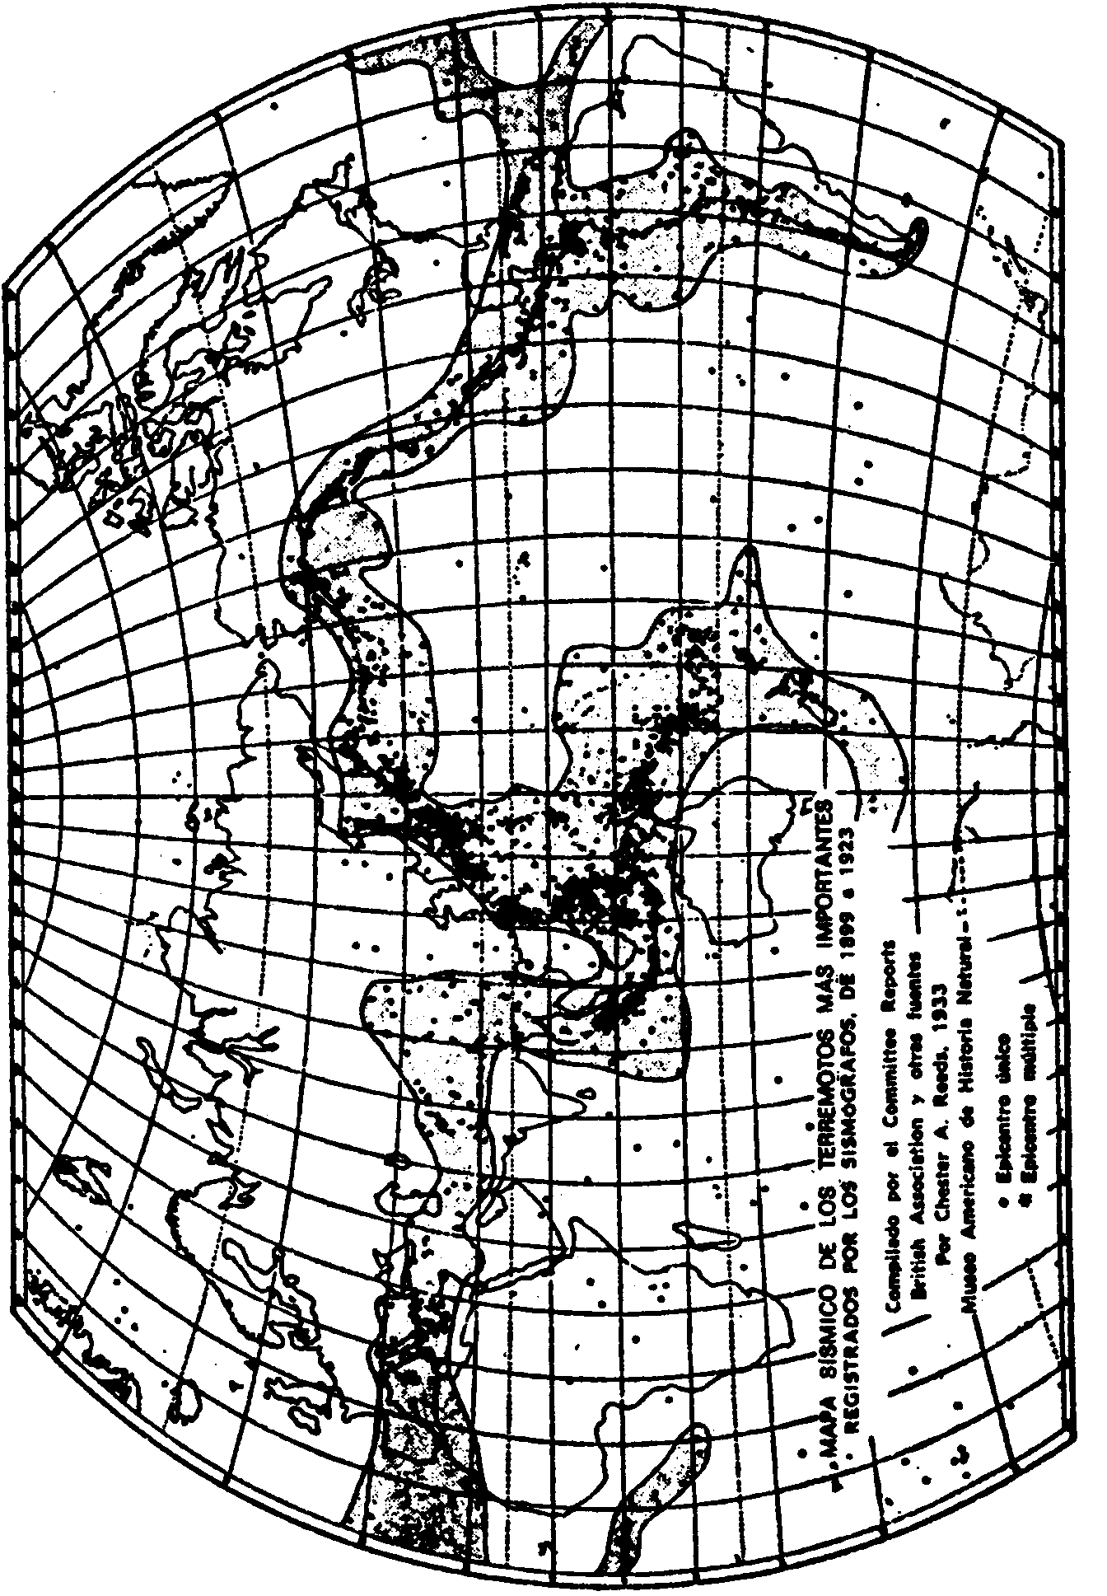
El aspecto general de la corteza es el de una estructura compuesta por dos tipos principales de roca: basalto y granito; este último, de densidad inferior, que cabalga sobre el basalto, forma los continentes y —en los lugares en que el granito es particularmente denso— las montañas (al igual que un gran iceberg emerge a mayor altura del agua que otro más pequeño). Las montañas jóvenes hunden profundamente sus raíces graníticas en el basalto; pero a medida que las montañas son desgastadas por la erosión, se adaptan ascendiendo lentamente (para mantener el equilibrio de masas llamado «isóstasis», nombre sugerido, en 1889, por el geólogo americano Clarence Edward Dutton). En los Apalaches —una cadena montañosa muy antigua—, la raíz casi ha aflorado ya.
El basalto que se extiende bajo los océanos está cubierto por una capa de roca sedimentaria de unos 400 a 800 m de espesor. En cambio, hay muy poco o ningún granito —por ejemplo, el fondo de Pacífico está completamente libre del mismo—. El delgado espesor de la corteza sólida bajo los océanos ha sugerido un espectacular proyecto. ¿Por qué no abrir un agujero a través de la corteza, hasta llegar a la discontinuidad de Moho, y obtener una muestra del manto, con objeto de conocer su composición? No sería una tarea fácil; para ello habría que anclar un barco sobre un sector abisal del océano, bajar la máquina perforadora a través de varios kilómetros de agua y taladrar el mayor espesor de roca que nunca haya sido perforado jamás. Pero se ha perdido el antiguo entusiasmo por el proyecto.
La «flotación» del granito sobre el basalto sugiere, inevitablemente, la posibilidad de una «traslación o deriva continental». En 1912, el geólogo alemán Alfred Lothar Wegener sugirió que los continentes formaban al principio una única masa de granito, a la que denominó «pangea» («Toda la Tierra»). Dicha masa se fragmentaría en algún estadio precoz de la historia de la Tierra, lo cual de terminaría la separación de los continentes. Según dicho investigador, las masas de tierra firme seguirían separándose entre sí. Por ejemplo, Groenlandia se alejaría de Europa a razón de casi 1 m por año. Lo que sugirió la idea de la deriva de los continentes fue principalmente el hecho de que la costa Este de Sudamérica parecía encajar, como los dientes de una sierra, en la forma de la costa Oeste de África, lo cual, por otra parte, había hecho concebir a Francis Bacon, ya hacia 1620, ideas semejantes.
Durante medio siglo, la teoría de Wegener no gozó de gran aceptación. Incluso en fechas tan recientes como 1960, cuando se publicó la primera edición de este libro, me creí obligado a rechazarla categóricamente, dejándome guiar por la opinión geofísica predominante en aquellas fechas. El argumento más convincente entre los muchos esgrimidos contra ella fue el de que el basalto subyacente en ambos océanos y continentes era demasiado rígido para tolerar la derivación oblicua del granito continental.
Y, sin embargo, adquirieron una preponderancia impresionante las pruebas aportadas para sustentar la suposición de que el océano Atlántico no existía en tiempos remotos y que, por tanto, los continentes hoy separados constituían entonces una sola masa continental. Si se acoplaran ambos continentes no por los perfiles de sus costas —accidentes, al fin y al cabo, debidos al nivel corriente del mar—, sino por el punto central de la plataforma continental —prolongación submarina de los continentes que estuvo al descubierto durante las edades de bajo nivel marino—, el encaje sería muy satisfactorio a todo lo largo del Atlántico, tanto en la parte Norte como en la parte Sur. Por añadidura, las formaciones rocosas del África Occidental se emparejan a la perfección con las correspondientes formaciones de la Sudamérica Oriental. La traslación pretérita de los polos magnéticos nos parecerá menos sorprendente si consideramos que dicho movimiento errático no es de los polos, sino de los continentes.
Entre todas estas pruebas, quizá la más abrumadora sea la de 1968, cuando se encontró en la Antártida un hueso fosilizado, de 6 dm, perteneciente a un anfibio extinto. Una criatura semejante no pudo haber vivido tan cerca del polo Sur, por lo cual podemos suponer que la Antártida estaría otrora bastante más lejos del Polo o, al menos, gozó de un clima más benigno. Por otra parte, dicho anfibio no pudo haber cruzado un brazo de agua salobre, ni siquiera estrecho. Así, pues, la Antártida debió de formar parte de un cuerpo continental más extenso, en el que probablemente habría zonas templadas.
Sin embargo, aún falta por averiguar lo que causó la fragmentación de ese supercontinente original. Hacia 1960 el geólogo americano Harry Hammond Hess sugirió que tal vez la materia fundida del manto hubiese surgido a borbotones —aprovechando, por ejemplo, la línea de fracturas a lo largo del océano Atlántico—, y al tropezar con la capa superior del manto se extendería, para enfriarse y endurecerse. De esta forma se fragmentaría y dilataría el fondo oceánico. Así, pues, no habría deriva de los continentes, sino separación entre ellos, a causa de la acción de un fondo marino expansivo.
Por tanto, es posible que haya existido la pangea, incluso hasta fechas geológicamente recientes, es decir, hasta hace 225 millones de años, cuando empezaba el predominio de los dinosaurios. A juzgar por la distribución de plantas y animales, la fragmentación se intensificaría hace unos 200 millones de años. Entonces se fragmentaría en tres partes la pangea. La parte septentrional (Norteamérica, Europa y Asia), denominada «Laurasia»; la parte meridional (Sudamérica, África y la India), llamada «Gondwana», nombre que tomó de una provincia india; la Antártida y Australia formarían la tercera parte.
Hace unos 65 millones de años, cuando los dinosaurios ya se habían extinguido y reinaban los mamíferos. Sudamérica se separó de África por el Oeste y la India, por el Este, para trasladarse hacia el Asia Meridional. Por último, Norteamérica se desprendió de Europa, la India se unió a Asia (con el plegamiento himalayo en la conjunción). Australia rompió su conexión con la Antártida y surgieron las características continentales que hoy conocemos.
Se hizo otra sugerencia más sorprendente aún acerca de los cambios que pudieran haberse producido en la Tierra a lo largo de los períodos geológicos. Tal sugerencia se remonta a 1879, cuando el astrónomo británico George Howard Darwin (hijo de Charles Darwin) insinuó que la Luna podría ser un trozo de la Tierra desgajado de ésta en tiempos primigenios y que dejaría como cicatriz de tal separación el océano Pacífico.
Esta idea es muy sugestiva, puesto que la Luna representa algo más del 1 % de la masa combinada Tierra-Luna, y es lo suficientemente pequeña como para que su diámetro encaje en la fosa del Pacífico. Si la Luna estuviese compuesta por los estratos externos de la Tierra, sería explicable la circunstancia de que el satélite no tenga un núcleo férreo y su densidad sea muy inferior a la terrestre, así como la inexistencia de granito continental en el fondo del Pacífico.
Ahora bien, la separación Tierra-Luna parece improbable por diversas razones, y hoy prácticamente ningún astrónomo ni geólogo cree que pueda haber ocurrido tal cosa (recordemos, no obstante, el destino reservado a la teoría sobre la deriva de los continentes). Sea como fuere, la Luna parece haber estado antes más cerca de nosotros que ahora.
La atracción gravitatoria de la Luna origina mareas tanto en los océanos como en la corteza terrestre. Mientras la Tierra gira, el agua oceánica experimenta una acción de arrastre en zonas poco profundas y, por otra parte, las capas rocosas se frotan entre sí, con sus movimientos ascendentes y descendentes. Esa fricción implica una lenta conversión, en calor, de la energía terrestre de rotación, y, por tanto, el período rotatorio se acrecienta gradualmente. El efecto no es grande en términos humanos puesto que el día se alarga un segundo cada cien mil años. Como quiera que la Tierra pierde energía rotatoria, se debe conservar el momento angular. La Luna gana lo que pierde la Tierra. Su velocidad aumenta al girar alrededor de la Tierra, lo cual significa que se aleja de ella y que, al hacerlo deriva con gran lentitud.
Si retrocedemos en el tiempo hacia el lejano pasado geológico, observamos que la rotación terrestre se acelera, el día se acorta significativamente, la Luna se halla bastante más cerca, y el efecto, en general, causa una impresión de mayor rapidez. Darwin hizo cálculos retroactivos con objeto de determinar cuándo estuvo la Luna lo suficientemente cerca de la Tierra como para formar un solo cuerpo. Pero sin ir tan lejos, quizás encontraríamos pruebas de que, en el pasado, los días eran más cortos que hoy. Por ejemplo, hace unos 570 millones de años —época de los fósiles más antiguos—, el día pudo tener algo más de 20 horas, y tal vez el año constara de 428 días.
Ahora bien, esto no es sólo teoría. Algunos corales depositan capas de carbonato cálcico con más actividad en ciertas temporadas, de tal forma que podemos contar las capas anuales como los anillos de los troncos de los árboles. Asimismo, algunos depositan más carbonato cálcico de día que de noche, por lo cual se puede hablar de capas diurnas muy finas. En 1963, el paleontólogo americano John West Wells contó las sutiles capas de ciertos corales fósiles, e informó que los corales cuya antigüedad se cifraba en 400 millones de años depositaban, como promedio anual, 400 capas diurnas, mientras que otros corales, cuya antigüedad era sólo de 320 millones de años, acumulaban por año 380 capas diurnas.
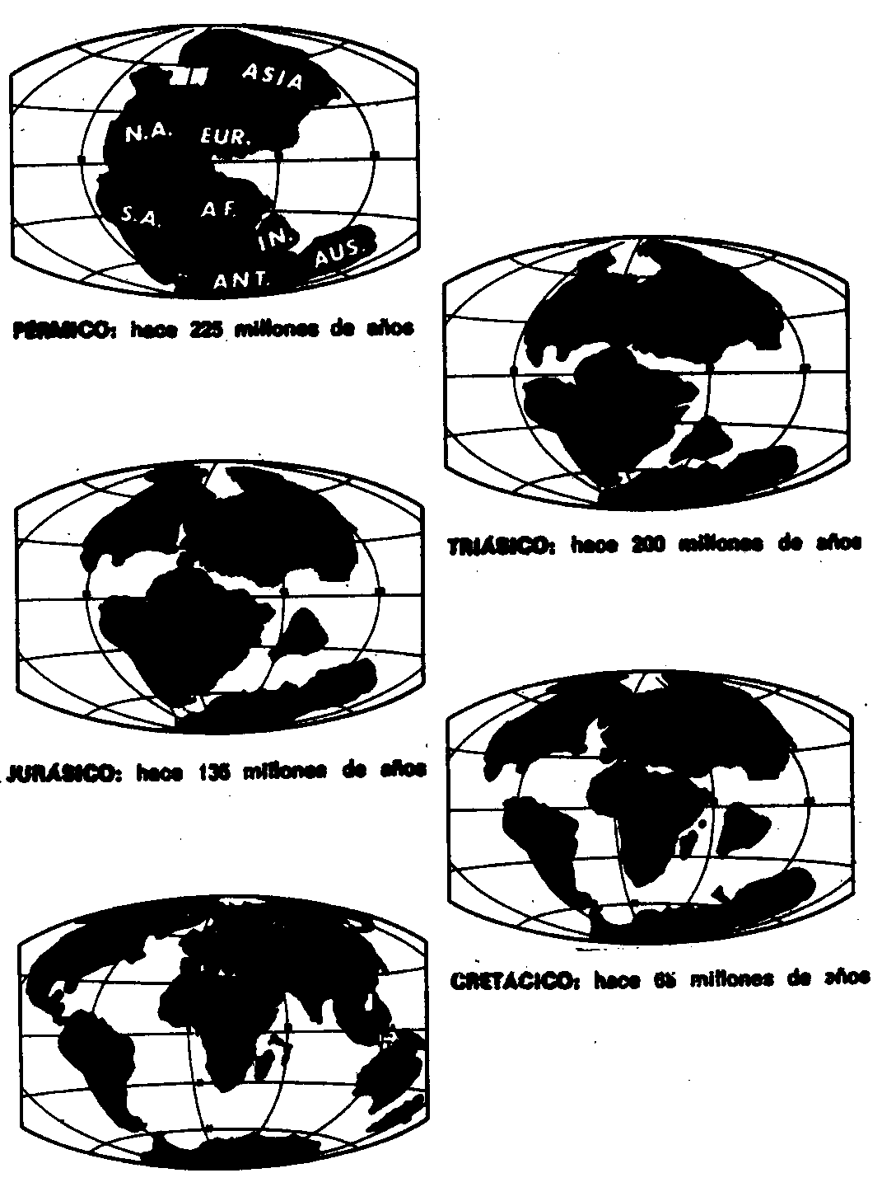
Resumiendo: Si la Luna estaba entonces mucho más cerca de la Tierra y ésta giraba con mayor rapidez. ¿qué sucedió en períodos más antiguos aún? Y si la teoría de Darwin sobre una disociación Tierra-Luna no es cierta, ¿dónde hay que buscar esta certeza?
Una posibilidad es la de que la Luna fuese capturada por la Tierra en alguna fase del pasado. Si dicha captura se produjo, por ejemplo, hace 600 millones de años, sería explicable el hecho de que justamente por aquella época aparecieran numerosos fósiles en las rocas, mientras que las rocas anteriores muestran sólo algunos vestigios de carbono. Las formidables mareas que acompañarían a la captura de la Luna, pulirían por completo las rocas más primitivas. (Por entonces no había vida animal, y si la hubiese habido, no habría quedado ni rastro de ella.) De haberse producido esa captura, la Luna habría estado entonces más cerca de la Tierra que hoy y se habría producido un retroceso lunar, así como un alargamiento del día, aunque nada de ello con anterioridad.
Según otra hipótesis, tendría su origen en la misma nube de polvo cósmico, y se formaría en los contornos de la Tierra para alejarse desde entonces, sin formar nunca parte de nuestro planeta. Lo cierto es que los astrónomos ignoran aún los hechos, si bien esperan descubrirlos mediante una incesante exploración de la superficie lunar, gracias al envío alternativo de hombres y máquinas a nuestra compañera espacial.
El hecho de que la Tierra esté formada por dos componentes fundamentales —el manto de silicatos y el núcleo níquel-hierro, cuyas proporciones se asemejan mucho a las de la clara y la yema en un huevo— ha convencido a casi todos los geólogos de que el globo terráqueo debió de haber sido líquido en algún tiempo de su historia primigenia. Entonces su composición pudo haber constado de dos elementos líquidos, mutuamente insolubles. El silicato líquido formaría una capa externa, que flotaría a causa de su mayor ligereza y, al enfriarse, irradiaría su calor al espacio. El hierro líquido subyacente, al abrigo de la exposición directa, liberaría su calor con mucha más lentitud, por lo cual ha podido conservarse hasta ahora en tal estado.
Como mínimo podemos considerar tres procesos a cuyo través pudo la Tierra haber adquirido el calor suficiente para fundirse, aún partiendo de un estado totalmente frío, como una agrupación de planetesimales. Estos cuerpos, al chocar entre sí y unirse, liberarían, en forma de calor, su energía de movimiento («energía cinética»). Entonces, el nuevo planeta sufriría la compresión de la fuerza gravitatoria y desprendería más calor aún. En tercer lugar; las sustancias radiactivas de la Tierra —uranio, torio y potasio— producirían grandes cantidades de calor, para desintegrarse a lo largo de las edades geológicas. Durante las primeras fases, cuando la materia radiactiva era mucho más abundante que ahora, la radiactividad pudo haber proporcionado el calor suficiente para licuar la Tierra.
Pero no todos los científicos aceptan el hecho de esa fase líquida como una condición absoluta. Particularmente el químico americano Harold Clayton Urey cree que la mayor parte de la Tierra fue siempre sólida. Según él, en una Tierra sólida en su mayor parte podría formarse también un núcleo de hierro mediante una lenta disociación de éste. Incluso hoy puede seguir emigrando el hierro desde el manto hacia e núcleo, a razón de 50.000 Tm/seg.
El enfriamiento de la Tierra desde un estado inicial de fusión o semifusión contribuiría a explicar su rugosidad externa. Cuando la Tierra se contrajo como consecuencia del enfriamiento, su corteza se plegaría ocasionalmente. Los plegamientos menores desencadenarían terremotos; los mayores, o constante acumulación de pequeños ajustes, determinarían corrimientos de montañas. Sin embargo, sería relativamente breve la Era de formación de las grandes cadenas montañosas. Una vez formadas, las montañas sufrirían los efectos de la erosión, en una secuencia bastante limitada —con arreglo a la escala geológica del tiempo. Luego seguiría un largo período de estabilidad, hasta que las fuerzas orogénicas llegaran a crear una tensión lo suficientemente intensa como para iniciar una nueva fase de plegamientos. Así, pues, la Tierra sería, durante la mayor parte de su vida, un planeta más bien monótono y prosaico, con mares poco profundos y continentes aplanados.
Pero a esta teoría se opone un grave obstáculo: el hecho de que, al parecer, la Tierra no se enfría realmente. Quienes piensan lo contrario se fundan en la lógica suposición de que un cuerpo se enfría, por fuerza, cuando no hay una fuente de calor continuo. En efecto. Pero en el caso de la Tierra existe esa fuente de calor continuo, de lo cual no se tuvo conocimiento antes del siglo XX. Esa nueva fuente salió a luz con el descubrimiento de la radiactividad, en 1896, cuando se comprobó que entre los recovecos del átomo yacía oculta una nueva forma de energía absolutamente insospechada hasta entonces.
Según parece, durante los últimos centenares de millones de años, la radiactividad ha ido generando en la corteza y el manto el calor suficiente para evitar, por lo menos, un descenso de temperatura en el interior terrestre. Lo más probable es todo lo contrario, o sea, que la Tierra se siga caldeando con lentitud. Ahora bien, pese a todo, nos hallamos en las postrimerías de una Era orogénica. Pues si la Tierra no se hubiese enfriado ni contraído durante ese período, ¿cuál sería ahora el aspecto de nuestras montañas?
Hace un par de décadas, el físico israelí Chaim L. Perkeris expuso una teoría en cuya elaboración participó el geólogo americano D. T. Briggs. Dicha teoría, bastante parecida al concepto moderno sobre la dilatación del fondo oceánico, empieza por suponer que el calor procedente del núcleo desencadena periódicamente una serie de remolinos en el manto. Estos torbellinos de materia caldeada se elevan hasta la corteza y descienden de nuevo tan pronto como se enfrían allí. Puesto que el manto no es líquido, sino plástico, dicho movimiento es de gran lentitud; quizá no comporte más de 5 cm por año.
Ahora bien, cuando dos torbellinos contiguos se mueven hacia abajo, arrastran consigo una porción de corteza y dejan una ligera materia costrosa en el manto más denso, que el calor convierte en granito. Más tarde, la isóstasis determina la elevación de esa materia, que da origen a una cadena montañosa. Al período de formación orogénica, cuya duración alcanzaría tal vez los 60 millones de años, siguió un estadio estacionario, de 500 millones de años, durante el cual se acumuló en el manto el calor suficiente para la iniciación de otro ciclo. Esto significa que quizás exista una correlación entre la formación orogénica y la deriva de los continentes.

EL OCÉANO
La Tierra constituye una excepción entre los planetas del Sistema Solar, ya que su temperatura superficial permite que exista el agua en sus tres estados: líquido, sólido y gaseoso. Por lo que sabemos, la Tierra es también el único miembro del Sistema Solar que posee océanos. En realidad tendríamos que decir «océano», pues los océanos Pacifico, Atlántico, Índico, Ártico y Antártico forman, en conjunto, un cuerpo de agua salada en el que pueden ser consideradas como islas la masa de Europa-Asia-África, los continentes americanos y las masas pequeñas, tales como la Antártida y Australia.
Las cifras estadísticas referentes a este «océano» son impresionantes. Tiene un área total de 205 millones de kilómetros cuadrados y cubre más del 71 % de la superficie de la Tierra. Su volumen, considerando que la profundidad media de los océanos tiene 3.750 m, es, aproximadamente, de 524 millones de kilómetros cúbicos, o sea, 0,15 % del volumen total del Planeta. Contiene el 97.2 % del agua de la Tierra, y es también nuestra reserva de líquido, dado que cada año se evaporan 128.000 km de agua, que revierten a la Tierra en forma de lluvia o nieve. Como resultado de tales precipitaciones, tenemos que hay unos 320.000 km³ de agua bajo la superficie de los continentes, y unos 48.000 km³ sobre la superficie, en forma de lagos y ríos.
El océano tiene una peculiar importancia para la vida. Casi con certeza, las primeras formas vivas tuvieron su origen en él. Y, desde el punto de vista cuantitativo, en los océanos se desarrolla aún la mayor parte de la vida de nuestro planeta. Sobre la Tierra firme, la vida está confinada a escasos metros de distancia de la superficie de las aguas (aunque aves y aviones realicen salidas temporales desde esta base). En los océanos, la vida ocupa de forma permanente una zona cuya profundidad es de unos 11 km o más en algunos lugares. Y, sin embargo, hasta años recientes, el hombre ha ignorado no poco de los océanos y, en particular, del suelo oceánico, como si se tratara de otro planeta. Incluso hoy, los astrónomos saben más acerca de la superficie lunar, que los geólogos sobre la superficie de la tierra que hay bajo los océanos.
El fundador de la oceanografía moderna fue un oficial de Marina americano llamado Matthew Fontaine Maury. A sus 30 años se lesionó en un accidente, desgracia personal que trajo beneficios a la Humanidad. Nombrado jefe del depósito de mapas e instrumentos (sin duda, una sinecura), se obligó a sí mismo a la tarea de cartografiar las corrientes oceánicas. En particular estudió el curso de la Corriente del Golfo, que investigó por vez primera en 1769. el sabio americano Benjamin Franklin. La descripción de Maury se ha hecho clásica en oceanografía: «Es un río en el océano». Desde luego, se trata de un río mucho más grande que cualquier otro. Acarrea mil veces más agua por segundo que el Mississippi. Tiene una anchura de 80 km al principio, casi 800 m de profundidad, y corre a una velocidad superior a los 6 km por hora. Sus efectos de caldeamiento llegan hasta el lejano y septentrional archipiélago de las Spitzberg.
Maury inició también la cooperación internacional en el estudio del océano. Fue la inquieta figura que se movió entre bastidores en una histórica conferencia internacional celebrada en Bruselas en 1853. En 1855 publicó el primer libro de oceanografía: Geografía física del mar. La Academia Naval en Annápolis honró a este investigador tomando, a su muerte, el nombre de Maury. Desde la época de Maury, las corrientes oceánicas han sido cuidadosamente cartografiadas. Describen amplios círculos, hacia la derecha, en los océanos del hemisferio Norte, y, hacia la izquierda en los mares del hemisferio Sur, ello en virtud del efecto Coriolis. Una corriente que se mueve a lo largo del ecuador no está sometida a dicho efecto, por lo cual sigue una línea recta. En el océano Pacifico se localizó una corriente de este tipo, estrecha y recta, que corre hacia el Este, del modo esperado, durante varios centenares de kilómetros a lo largo del ecuador. Se llama «Corriente Cromwell», en gracia a su descubridor, el oceanógrafo americano Townsend Cromwell. En 1961 el oceanógrafo americano Arthur D. Voorhis localizó una corriente similar, aunque algo más lenta, en el Atlántico.
Los oceanógrafos han empezado incluso a explorar la circulación más lenta de las profundidades oceánicas. Que en las profundidades no puede mantenerse una calma chicha lo demuestran varias pruebas indirectas. Por una parte, los seres que viven en las aguas superficiales consumen sin cesar sus principios alimenticios de naturaleza mineral —fosfatos y nitratos—, que luego, al morir, llevan hacia las profundidades. Si no existiera ninguna circulación en sentido contrario que los impulsara de nuevo a la superficie, ésta quedaría desprovista, en poco tiempo, de tales sustancias minerales. Además, el oxígeno aportado por el aire de los océanos no podría filtrarse hacia las profundidades a una velocidad suficiente como para mantener la vida en él, si no existiera una corriente que actuase como vehículo. En realidad se ha encontrado la concentración adecuada, hasta en el fondo de los mares. Esto puede explicarse únicamente suponiendo que hay regiones del océano en que las aguas superficiales, ricas en oxígeno, pasan a las profundidades.
Lo que determina esta circulación vertical es la diferencia de temperatura. El agua superficial del océano se enfría en las regiones árticas y, por tanto, desciende. Este continuo flujo de agua profunda se distribuye a todo lo largo del suelo oceánico, por lo cual, incluso en los trópicos, los niveles más profundos del mar son muy fríos (se hallan cerca del punto de congelación). Eventualmente, el agua fría de las profundidades reemerge. Una vez en la superficie, se calienta y es impulsada hacia el Ártico o el Antártico, donde vuelve a descender. Puede afirmarse que la circulación resultante determinaría una dispersión total, en el océano Atlántico, en unos 1.000 años, de cualquier producto que se hubiera vertido en algún lugar del mismo. En el océano Pacífico, más extenso, esta dispersión tardaría unos 2.000 años en realizarse por completo.
Las barreras continentales complican esta imagen general. Para seguir las corrientes actuales, los oceanógrafos han acudido al oxígeno como elemento trazador. El agua fría absorbe más oxígeno que la caliente. Por tanto, el agua superficial ártica es particularmente rica en oxígeno. Al descender, invariablemente cede su oxígeno a los organismos que se alimentan de él. De esta forma, midiendo la concentración en oxígeno del agua profunda en diversos lugares, se puede comprobar la dirección de las corrientes marinas profundas.
Este tipo de cartografía ha demostrado que una importante corriente fluye desde el Ártico hacia el Atlántico bajo la Corriente del Golfo, y otra en dirección opuesta, desde el Antártico hacia el Atlántico Sur. El océano Pacífico no recibe ninguna corriente directa del Ártico, porque el único «orificio» de desagüe hasta él es el angosto y poco profundo estrecho de Bering. He aquí por qué constituye el final del camino para las comentes profundas. Que el Pacífico Norte representa, en efecto, el término de todas las corrientes, viene demostrado por el hecho de que sus aguas profundas son pobres en oxígeno. Debido a ello, amplias zonas de este inmenso océano están muy espaciadamente pobladas de seres vivos y constituyen la equivalencia de las áreas desérticas en tierra firme. Lo mismo puede decirse de los mares casi interiores, como el Mediterráneo, donde queda parcialmente obstaculizada la circulación total del oxígeno y los alimentos.
En 1957 se obtuvo una prueba más directa de esta imagen de las corrientes profundas, durante una expedición oceanográfica conjunta británico-americana. Los investigadores utilizaron una boya especial, ideada por el oceanógrafo británico John C. Swallow. Mantenía su nivel a poco más de 1,6 km de profundidad e iba provista de un dispositivo para emitir ondas sonoras de onda corta. Gracias a estas señales, la boya podía rastrearse al ser movida por la corriente de la profundidad. De esta forma, la expedición consiguió trazar el curso de la corriente profunda bajo el Atlántico, a lo largo de su sector Oeste.
Toda esta información adquirirá una importancia práctica cuando la expansión del hombre obligue a dirigirse al océano en busca de más alimentos. Una «granja marina» científica requerirá el conocimiento de estas corrientes fertilizantes, al igual que las granjas terrestres exigen el conocimiento de los cursos de los ríos, las corrientes subterráneas y las precipitaciones. Mediante una gestión prudente y eficaz se podrá aumentar la cosecha actual de alimentos marinos, de unos 55 millones de toneladas anuales, hasta 200 millones de toneladas, siempre que se dé a la fauna marina cierto margen para sustentarse adecuadamente. (Como es natural, esto presupone el cese de nuestra insensata conducta, que tiende a contaminar el océano, particularmente las regiones oceánicas más próximas, a los litorales, que contienen la mayor cantidad de organismos marinos. Hasta ahora no sólo no hemos racionalizado la explotación del mar como fuente de alimentos, sino que, por el contrario, vamos mermando su capacidad para alimentamos.)
Pero los alimentos no constituyen el único recurso importante del océano. El agua marina contiene, en inmensas cantidades, soluciones de casi todos los elementos conocidos. Así, hay en ellas 4.000 millones de toneladas de uranio, 300 millones de toneladas de plata y 4 millones de toneladas de oro, si bien su dilución es excesiva para poder llevar a cabo una extracción industrial rentable. Sin embargo, hoy se obtienen ya del agua marina, a escala comercial, magnesio y bromo. Hacia fines de la década de 1960, el valor del magnesio arrebatado al océano alcanzó los 70 millones de dólares anuales; por otra parte, el 75 % del bromo obtenido en todo el mundo proviene del mar. Por añadidura, las algas marinas secas constituyen una importante fuente de yodo, pues la planta viva absorbe del agua marina este elemento y lo concentra con una perfección que el hombre ha sido incapaz de igualar hasta ahora.
También, se extraen del mar otras materias más corrientes. En las aguas relativamente poco profundas que bordean el litoral estadounidense, se obtienen cada año unos 20 millones de toneladas de ostras, cuyas conchas constituyen una valiosa fuente de caliza. De la misma forma se obtienen arena y grava, cuya cantidad total se acerca a los 50 millones de metros cúbicos.
Dispersos en regiones más profundas del fondo oceánico hay nódulos metálicos que se han precipitado alrededor de algún núcleo, bien sea un guijarro o un diente de tiburón. (Este proceso es análogo a la formación de una perla en torno a un grano de arena dentro de la ostra.)
Suelen llamarse nódulos de manganeso, porque son muy ricos en este metal. Se calcula que hay unas 25.000 toneladas de estos nódulos por kilómetro cuadrado en el fondo del Pacifico. Desde luego, su extracción industrial resultaría muy complicada, y, por otra parte, tampoco sería rentable si tuviese como único objetivo el contenido en manganeso. Sin embargo, esos nódulos contienen también un 1 % de níquel, un 0,5 % de cobre y un 0,5 % de cobalto, componentes menores que hacen mucho más interesante la posible extracción de tales nódulos.
También es importante el 97 % de la sustancia oceánica, o sea, el agua. La Humanidad consume con creciente apetencia las limitadas reservas de agua dulce del Planeta; será preciso emplear cada vez mas el agua oceánica purificada de sus sales, proceso conocido con el nombre de «desalinización». Y hay en el mundo unas 700 plantas desalinizadoras con capacidad para producir 120.000 litros diarios de agua dulce. Desde luego, el agua dulce de origen marino no puede competir aún con la de lluvia, problema común a casi todas las regiones del mundo; pero la tecnología de este sector es aún joven y tiene mucho camino por delante.
El hombre empezó a sondear las grandes profundidades del océano cuando ya estaba muy avanzado nuestro siglo. El suelo marino se convirtió en un asunto de interés comercial cuando se decidió tender un cable telegráfico a través del Atlántico. Con tal objeto, en 1850, Maury trazó un mapa del fondo del Atlántico. Transcurrieron 15 años, jalonados por numerosas interrupciones y fracasos, antes de que el cable atlántico fuese tendido, al fin, gracias, sobre todo, al impulso, increíblemente perseverante, del financiero americano Cyrus West Field, quien perdió en ello una fortuna. (Hoy cruzan el Atlántico más de veinte cables.)
La exploración sistemática del fondo marino inicióse con la famosa expedición alrededor del mundo del buque británico Challenger, en 1870. Para medir la profundidad de los océanos, el Challenger empleó el método tradicional de arriar 6 km de cable, con un peso en su extremo, hasta alcanzar el fondo. De esta forma se realizaron más de 360 sondeos. Este procedimiento no es sólo enormemente laborioso, sino también poco exacto. La exploración del suelo oceánico experimentó una auténtica revolución en 1922, al introducirse el método de emisión de ondas sonoras y recepción de sus ecos. Permítasenos una pequeña digresión acerca del sonido, para explicar los principios de este método.
Las vibraciones mecánicas envían ondas longitudinales a través de la materia (por ejemplo, el aire), y podemos detectar algunas de ellas en forma de sonidos. Percibimos las diferentes longitudes de onda como sonidos de tono diferente. Los sonidos más graves que podemos captar tienen una longitud de onda de 22 m y una frecuencia de 15 ciclos/seg. El sonido más agudo que puede detectar un adulto normal tiene una longitud de onda de 2,2 cm y una frecuencia de 15.000 ciclos/seg. (Los niños pueden oír sonidos algo más agudos.) La absorción del sonido por la atmósfera depende de su longitud de onda. Cuanto mayor sea la longitud de onda, tanto menor será la cantidad de sonido absorbida por un determinado espesor de aire. A los sonidos de las sirenas se les da un registro tan bajo, para que puedan oírse a la mayor distancia posible. La sirena del Queen Mary emitía 127 vibraciones por segundo, o sea, casi las mismas que la nota más grave del piano. Puede oírse a una distancia de 16 km, y los instrumentos especializados pueden detectarla incluso a 160-240 km.
Pero también hay sonidos de tono más profundo que el que podemos percibir. Algunos de los sonidos que emiten los terremotos y los volcanes están situados en esta zona «infrasónica». Tales vibraciones pueden dar la vuelta a la Tierra, en ocasiones, varias veces, antes de quedar completamente absorbidas. La eficacia con que se refleja el sonido depende también de la longitud de onda, aunque en sentido contrario. Cuanto menor sea la longitud de onda, tanto más eficaz será la reflexión. Las ondas sonoras de frecuencias superiores a los sonidos más agudos que podemos captar, son reflejadas incluso con más eficacia. Algunos animales pueden percibir sonidos más agudos que nosotros y hacer uso de ellos. Los murciélagos, al chillar, emiten ondas sonoras cuyas frecuencias «ultrasónicas» son de 130.000 ciclos/seg, ondas que son reflejadas y oídas por estos animales. Según la dirección de la que son reflejadas y el tiempo que transcurre entre el chillido y el eco, los animales pueden «deducir» la localización de los insectos cuya caza persiguen y los obstáculos que han de evitar. (De aquí que puedan volar perfectamente aún siendo ciegos, lo cual no podrían hacer si estuviesen privados del oído. El biólogo italiano Lázaro Spallanzani fue el primero en observar, en 1793, que los murciélagos pueden «ver» con los oídos.)
Las marsopas, al igual que los guácharos (aves que viven en cuevas en Venezuela) utilizan también los sonidos para «localizar mediante el eco». Puesto que sus presas son más grandes, emplean ondas sonoras situadas en la región audible, que bastan para su propósito. (Los complejos sonidos que emiten los animales de cerebro mayor, como las marsopas y los delfines, pueden incluso —y así se sospecha hoy— ser utilizados para un tipo de comunicación general, o sea, para «conversar». El biólogo americano John C. Lilly ha investigado de forma exhaustiva esta posibilidad.)
Para utilizar las propiedades de las ondas sonoras ultrasónicas, el hombre debe, ante todo, producirlas. Una muestra de ello, a pequeña escala, la tenemos en el silbato de perro, (construido, por vez primera, en 1883). Emite un sonido situado casi en la zona ultrasónica, que puede ser oído por los perros, pero no por los seres humanos.
Un camino más prometedor parecía ser el abierto por el químico francés Pierre Curie y su hermano, Jacques, quienes, en 1880, descubrieron que las presiones ejercidas sobre ciertos cristales determinaban un potencial eléctrico («piezoelectricidad»). La acción contraria también es válida. Aplicando un potencial eléctrico a un cristal de este tipo, se produce una ligera constricción, como si se aplicara la presión («electrostricción»). Cuando se desarrolló la técnica para producir un potencial que fluctuaba más rápidamente, se logró hacer vibrar los cristales con la suficiente rapidez como para emitir ondas ultrasónicas. Esto lo realizó por vez primera, en 1917, el físico francés Paul Langevin, quien aplicó en seguida a la detección de los submarinos los excelentes poderes de reflexión de este sonido de onda corta. Durante la Segunda Guerra Mundial, este método, perfeccionado, se transformó en el «sonar» («Sound navigation and ranging» [o sea, navegación y localización por el sonido]; «ranging» significa «determinación de la distancia»).
En la determinación de la distancia del suelo marino, el método de la reflexión de las ondas sonoras ultrasónicas remplazó a la sondaleza. El intervalo de tiempo entre el envío de la señal (un determinado impulso) y el retorno de su eco mide la distancia hasta el fondo. Lo único que el operador ha de tener en cuenta es la posibilidad de que la lectura refleje un falso eco procedente de un banco de peces o de algún obstáculo. (Naturalmente, este instrumento es útil para las flotas pesqueras.)
El método de sondeo por el eco no es sólo rápido y adecuado, sino que permite también trazar un perfil continuo del suelo sobre el que se mueve el barco, de forma que los oceanógrafos obtienen una imagen de la tipografía del suelo oceánico. Éste ha resultado ser más irregular, más accidentado que la superficie terrestre. Hay mesetas del tamaño de un continente, y cadenas montañosas más largas y elevadas que las de la tierra emergida. La isla de Hawai es la cumbre de una montaña submarina de 9.900 m de altura —más alta que cualquiera del Himalaya—, por lo cual Hawai puede ser llamada, con toda propiedad, la montaña más alta de la Tierra. Existen también numerosos conos truncados, llamados «montes marinos» o guyots. Se les dijo el nombre de guyot en honor del geógrafo suizo-americano Arnold Henry Guyot, que introdujo la Geografía científica en Estados Unidos cuando emigró a América, en 1848. Los «montes marinos» los descubrió, durante la Segunda Guerra Mundial, el geólogo americano Harry Hammond Hess, el cual localizó 19 de ellos, en rápida sucesión. Hay, por lo menos, unos 10.000, la mayor parte situados en el Pacífico. Uno de ellos, descubierto en 1964, al sur de la isla de Wake, tiene una altura superior a los 4.200 m.
Hay también profundos abismos (fosas) en los que el Gran Cañón sería un simple barranco. Las fosas, todas ellas localizadas a la largo de archipiélagos, tienen, en conjunto, un área de cerca del 1 % del suelo oceánico. Esto, puede no parecer mucho, pero en realidad equivale a la mitad del área de las Estados Unidos, y las fosas contienen 15 veces más agua que todos los ríos y lagos del mundo. La más profunda de ellas está situada en el Pacífico. Estas fosas se hallan a lo largo de las archipiélagos de las Filipinas, Marianas, Kuriles, Salomón y Aleutianas. Existen también otros grandes abismos en el Atlántico, cerca de las Indias Occidentales y en las Islas Sandwich del Sur, y uno en el océano Índico, junto a las Indias Orientales.
Además de las fosas, los oceanógrafos han descubierto en el suelo oceánico la presencia de cañones, algunos de centenares de kilómetros de longitud, semejantes a los lechos de los ríos. Determinados cañones parecen ser realmente la continuación de ríos terrestres, en especial uno que se extiende desde el río Hudson hasta el Atlántico. Por lo menos 20 de tales enormes hendiduras han sido localizadas sólo en la bahía de Bengala, como resultado de los estudios oceanográficos efectuados en el Índico durante la década de 1960. Podemos suponer que fueron en otro tiempo lechos de ríos terrestres, cuando el océano estaba a un nivel más bajo que hoy. Pero algunos de estos cañones submarinos se hallan tan por debajo del actual nivel del mar, que parece del todo improbable que hayan podido encontrarse nunca situados por encima del océano. En años recientes, varios oceanógrafos —en especial Maurice Ewing y Bruce C. Essen— han desarrollado otra teoría: la de que los cañones submarinos fueron excavados por corrientes turbulentas («corrientes turbias») de agua cenagosa que, en alud, bajaron desde las escarpaduras continentales a más de 96 km/hora. En 1929, una corriente turbia llamó la atención de los científicos sobre este problema. Se observó después de un terremoto en las costas de Terranova. La corriente rompió gran número de cables, con el consiguiente trastorno.
Sin embargo, el hallazgo más espectacular referente al fondo marino tuvo ya una premonición en fechas muy anteriores, allá por el año 1853, cuando se trabajaba en el proyecto del cable atlántico. Se hicieron sondeos para medir la profundidad oceánica y, a su debido tiempo, se informó que las señales revelaban la presencia de una meseta submarina en pleno océano. El centro del océano parecía menos profundo que los costados.
Como es de suponer, entonces se creyeron necesarios sólo algunos sondeos a lo largo de la línea, hasta que, en 1922, el buque oceanográfico alemán Meteor, inició el sondeo metódico del Atlántico con instrumentos ultrasónicos. Durante 1925, los científicos pudieron ya informar sobre la existencia de una vasta cordillera submarina que serpenteaba a lo largo del Atlántico. Los picos más altos atravesaban la superficie del agua y aparecían como islas, entre ellas, las Azores, Ascensión y Tristán da Cunha.
Ulteriores sondeos en otras regiones marítimas demostraron que la cadena montañosa no se limitaba al Atlántico, pues su extremo meridional contorneaba África y Nueva Zelanda, para tomar luego la dirección Norte y trazar un vasto círculo alrededor del océano Pacífico. Lo que al principio se creyó que era la dorsal del Atlántico Central resultó ser la dorsal transoceánica. Y, por lo que atañía a la constitución básica, dicha dorsal transoceánica no era como las cadenas montañosas del continente, pues mientras las montañas continentales están compuestas por rocas sedimentarias estratificadas, el oceánico es de basalto prensado desde la cúspide hasta las grandes y caldeadas simas.
Después de la Segunda Guerra Mundial, Ewing y Heezen exploraron con redoblado afán los accidentes del fondo oceánico. Para sorpresa suya, diversos y minuciosos sondeos, realizados en 1953, les mostraron que a lo largo de la dorsal, y justamente por su centro, corría un profundo barranco. A su debido tiempo se descubrió también esta particularidad en todas las porciones de la dorsal transoceánica. Ello condujo a que algunos lo denominaron «la Gran Hendidura del Globo». Hay lugares donde ésta se acerca mucho a la Tierra: sube por el mar Rojo, entre África y Arabia, bordea las costas del Pacífico, atraviesa el golfo de California y contornea el litoral del Estado de California.
Al principio parecía como si tal Hendidura fuese continua (una grieta de 65.000 km en la corteza terrestre). Sin embargo, una exploración más detenida demostró que estaba compuesta por breves secciones rectas separadas entre sí, como si unas sacudidas sísmicas hubiesen desconectado cada sección de la siguiente. Y, en efecto, a lo largo de la Hendidura es donde suelen originarse los terremotos y los volcanes.
En su día, tal Hendidura era una falla por la que emergía lentamente, desde el interior, la roca fundida, o «magma». Allí se enfriaba y se aglomeraba para formar la dorsal; e incluso se extendía más allá de la misma. Esta difusión puede alcanzar velocidades de 16 cm/año; en consecuencia, todo el fondo del océano Pacífico podría quedar cubierto por una nueva capa en 100 millones de años. Por cierto que los sedimentos extraídos del fondo oceánico son muy raras veces más antiguos, lo cual puede parecer asombroso en una vida planetaria que sería cuarenta y cinco veces más vieja si no mediara ese concepto del «desparramamiento sobre el suelo marino».
La Hendidura y sus ramificaciones parecen dividir la corteza terrestre en seis inmensos zócalos y algunos otros más pequeños. Estos zócalos se mueven impulsados por la actividad reinante a lo largo de la Hendidura, pero lo hacen como unidades independientes, es decir, que no se produce ningún movimiento apreciable en los accidentes de un determinado zócalo. La remoción de tales zócalos explica la rotura de la pangea y la deriva continental producida desde entonces. Nada parece indicar que tal deriva no pueda determinar algún día una nueva reunión de los continentes, aunque quizá con otra disposición. En la vida de la Tierra se habrán formado y fragmentado probablemente muchas pangeas; la fragmentación más reciente se muestra con mayor claridad en nuestros archivos por la sencilla razón de que es la última. Este concepto sobre el movimiento de los zócalos puede servir para ilustrar muchas peculiaridades de la corteza terrestre cuyo origen se veía antes muy incierto. Cuando dos zócalos se unen lentamente, la corteza se arruga y alabea tanto arriba como abajo, y determina las montadas y sus «raíces». Así parece haber nacido el Himalaya cuando el zócalo portador de la India estableció lento contacto con el zócalo donde se asentaba el resto de Asia.
Por otra parte, cuando dos zócalos se unen con demasiada rapidez para permitir la corrupción, la superficie de uno puede abrirse camino bajo el otro y formar una fosa, un rosario de islas y una disposición favorable a la actividad volcánica. Tales fosas e islas se encuentran, por ejemplo, en el Pacífico Occidental.
Los zócalos pueden unirse o separarse indistintamente cuando el desparramamiento del suelo marino ejerce su influencia sobre ellos. La Hendidura atraviesa la región occidental de Islandia, isla que se va desintegrando con gran lentitud. Otro punto de fragmentación se encuentra en el mar Rojo, que es de formación más bien reciente y debe su existencia a la separación, ya iniciada, entre África y Arabia. (Si se unieran las dos orillas del mar Rojo coincidirían con exactitud.) Este proceso es incesante, de tal forma que el mar Rojo constituye un nuevo océano en período de formación. Su actividad evolutiva viene demostrada por el hecho de que en su fondo hay sectores (según se descubrió el año 1965) con una temperatura de 56º C y una concentración salina cinco veces superior a la normal.
Como es natural, la existencia de la Hendidura tiene la máxima importancia para los pueblos establecidos en lugares próximos a ella. Por ejemplo, la falla de San Andreas, en California, forma parte de la Hendidura, y precisamente el resquebrajamiento de la misma fue lo que ocasionó el terremoto de San Francisco en 1906 y el seísmo del Viernes Santo en Alaska el año 1964 Sorprendentemente, en las profundidades marinas hay vida. Hasta hace casi un siglo se creía que la vida en el océano estaba limitada a la región superficial. El Mediterráneo —durante mucho tiempo principal centro de la civilización— carece prácticamente de vida en sus niveles profundos. Pero aunque este mar sea un semidesierto —cálido y pobre en oxígeno—, el naturalista inglés Edward Forbes, en la década de 1840, consiguió sacar a la superficie equinodermos vivientes desde una profundidad de 400 m. Más tarde, en 1860, se rompió un cable telegráfico depositado en el fondo del Mediterráneo, a 1.600 m, y al sacarlo se hallaron incrustados en él corales y otras formas de vida.
En 1872, el Challenger, bajo la dirección del naturalista británico Charles Wyville Thomson, en un viaje de más de 100.000 km, realizó el primer intento sistemático de obtener formas de vida de suelo oceánico. Lo halló pletórico de las mismas. El mundo de la vida submarina no es, en modo alguno, una región de tenebroso silencio. Un procedimiento para escuchar bajo el agua, el «hidrófono», ha demostrado, en años recientes, que las criaturas marinas producen ruidos secos, gruñen, chasquean, gimen y, en general, convierten las profundidades oceánicas en un lugar tan enloquecedoramente ruidoso como la tierra emergida.
Desde la Segunda Guerra Mundial, numerosas expediciones han explorado los abismos submarinos. Un nuevo Challenger, en 1951, sondeó la fosa de las Marianas, en el Pacífico Oeste, y comprobó que era ésta (y no la situada junto a las Islas Filipinas) la más profunda de la Tierra. La parte más honda se conoce hoy con el nombre de «Profundidad Challenger». Tiene más de 10.000 m. Si se colocara el monte Everest en su interior, aún quedaría por encima de su cumbre más de 1 km de agua. También el Challenger consiguió extraer bacterias del suelo abisal. Se parecían sensiblemente a las de la tierra emergida, pero no podían vivir a una presión inferior a las 1.000 atmósferas.
Las criaturas de estas simas se hallan tan asociadas a las enormes presiones que reinan en las grandes profundidades, que son incapaces de escapar de su fosa; en realidad están como aprisionadas en una isla. Estas criaturas han seguido una evolución independiente. Sin embargo, en muchos aspectos se hallan tan estrechamente relacionadas con otros organismos vivientes, que, al parecer, su evolución en los abismos no data de mucho tiempo. Es posible que algunos grupos de criaturas oceánicas fueron obligadas a bajar cada vez a mayor profundidad a causa de la lucha competitiva, mientras que otros grupos se veían forzados, por el contrario, a subir cada vez más, empujados por la depresión continental, hasta llegar a emerger a la tierra. El primer grupo tuvo que acomodarse a las altas presiones, y el segundo, a la ausencia de agua. En general, la segunda adaptación fue probablemente la más difícil, por lo cual no debe extrañamos que haya vida en los abismos.
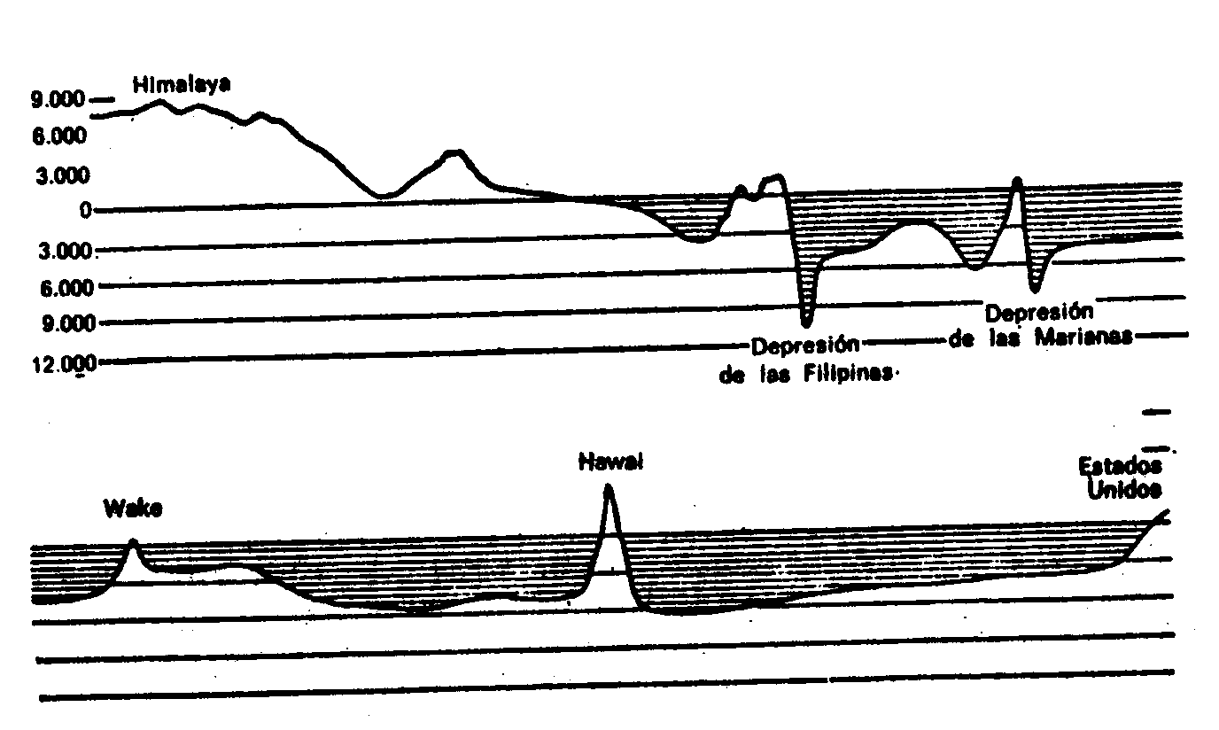
Desde luego, la vida no es tan rica en las profundidades como cerca de la superficie. La masa de materia viviente que se halla por debajo de los 7.000 m ocupa sólo la décima parte, por unidad de volumen de océano, respecto a la que se estima para los 3.000 m. Además, por debajo de los 7.000 m de profundidad hay muy pocos carnívoros —si es que hay alguno—, ya que no circulan suficientes presas para su subsistencia. En su lugar, hay seres que se alimentan de cualquier detrito orgánico que puedan hallar. Cuán poco tiempo ha transcurrido desde la colonización de los abismos puede demostrarse por el hecho de que ningún antecesor de las criaturas halladas se ha desarrollado a partir de un período anterior a 200 millones de años, y que el origen de la mayor parte de ellos no se remonta a más de 50 millones de años. Se produjo sólo al comienzo de la Era de los dinosaurios, cuando el mar profundo, hasta entonces libre de todo organismo, vióse invadido, finalmente, por la vida.
No obstante, algunos de los organismos que invadieron las profundidades sobrevivieron en ellas, en tanto que perecieron sus parientes más próximos a la superficie. Esto se demostró de forma espectacular, a finales de la dé cada de 1930. El 25 de diciembre de 1938, un pescador de arrastre que efectuaba su trabajo en las costas de África del Sur capturó un extraño pez, de 1,5 m de longitud aproximadamente. Lo más raro de aquel animal era que tenía las aletas adosadas a lóbulos carnosos, en vez de tenerlas directamente unidas al cuerpo. Un zoólogo sudafricano, J. L. B. Smith, que tuvo la oportunidad de examinarlo, lo recibió como un magnífico regalo de Navidad. Se trataba de un celacanto, pez primitivo que los zoólogos habían considerado extinto hacía 70 millones de años. Era el espécimen viviente de un animal que se suponía había desaparecido de la Tierra antes de que los dinosaurios alcanzaran su hegemonía.
La Segunda Guerra Mundial constituyó un paréntesis en la búsqueda de más celacantos. En 1952 fue pescado, en las costas de Madagascar, otro ejemplar de un género diferente. Posteriormente se pescaron otros muchos. Como está adaptado a la vida en aguas bastante profundas, el celacanto muere rápidamente cuando es izado a la superficie.
Los evolucionistas han tenido un particular interés en estudiar este espécimen de celacanto, ya que a partir de él se desarrollaron los primeros anfibios. En otras palabras, el celacanto es más bien un descendiente directo de nuestros antepasados pisciformes.
Del mismo modo que la forma ideal de estudiar el espacio exterior consiste en enviar hombres hasta él, así, el mejor sistema para investigar las profundidades del océano es también el de enviar hombres a dichas profundidades.
En el año 1830, Augustus Siebe ideó el primer traje de buzo. Un buzo con un traje apropiado puede alcanzar sólo unos 90 m. En 1934, Charles William Beebe consiguió llegar hasta unos 900 m en su «batisfera», pequeña nave de gruesas paredes, equipada con oxígeno y productos químicos para absorber el anhídrido carbónico. Su colaborador, Otis Barton, alcanzó una profundidad de 1.350 m en 1948, utilizando una batisfera modificada: el «bentoscopo».
Básicamente, la batisfera es un objeto inerte, suspendido de un buque de superficie mediante un cable (un cable roto significaba el final de la aventura). Por tanto, lo que se precisaba, era una nave abisal maniobrable. Tal nave, el «batiscafo», fue inventada, en 1947, por el físico suizo Auguste Piccard. Construido para soportar grandes presiones, utilizaba un pesado lastre de bolas de hierro (que, en caso de emergencia, eran soltadas automáticamente) para sumergirse, y un «globo» con gasolina (que es más ligera que el agua), para procurar la flotación y la estabilidad. En su primer ensayo, en las costas de Dakar, al oeste de África, en 1948, el batiscafo (no tripulado) descendió hasta los 1.350 m.
Posteriormente, Piccard y su hijo Jacques construyeron una versión mejorada del batiscafo. Esta nave fue llamada Trieste en honor de la que más tarde sería Ciudad Libre de Trieste, que había ayudado a financiar su construcción. En 1953, Piccard descendió hasta los 4.000 m en aguas del Mediterráneo.
El Trieste fue adquirido por la Marina de los Estados Unidos, con destino a la investigación. El 14 de enero de 1960, Jacques Piccard y un miembro de dicha Marina, Don Walsh, tocaron el suelo de la fosa de las Marianas, o sea, que descendieron hasta los 11.263 m, la mayor profundidad abisal. Allí, donde la presión era de 1.100 atmósferas, descubrieron corrientes de agua y criaturas vivientes. La primera criatura observada era un vertebrado, un pez en forma de lenguado, de unos 30 cm de longitud y provisto de ojos.
En 1964, el batiscafo Arquímedes, de propiedad francesa, descendió diez veces al fondo de la sima de Puerto Rico, la cual —con una profundidad de 8.445 m— es la más honda del Atlántico. También allí, cada metro cuadrado de suelo oceánico tenía su propia forma de vida.
De modo bastante curioso, el terreno no descendía uniformemente hacia el abismo, sino que parecía más bien dispuesto en forma de terrazas, como una gigantesca escalera.

LOS CASQUETES POLARES
Siempre han fascinado a la Humanidad los lugares más extremos de nuestro planeta, y uno de los más esforzados capítulos de la historia de la Ciencia ha sido la exploración de las regiones polares. Estas zonas están cargadas de fábulas, fenómenos espectaculares y elementos del destino humano: las extrañas auroras boreales, el frío intenso y, especialmente los inmensos casquetes polares, que determinan el clima terrestre y el sistema de vida del hombre.
Las regiones polares atrajeron la atención algo tardíamente en la historia de la Humanidad. Fue durante la edad de las grandes exploraciones, tras el descubrimiento de América por Cristóbal Colón. Los primeros exploradores del Ártico estaban interesados, principalmente, en hallar una vía marítima que permitiera bordear Norteamérica por su parte más alta. Persiguiendo este fuego fatuo, el navegante inglés Henry Hudson (al servicio de Holanda), en 1610, encontró la bahía que hoy lleva su nombre, lo cual le costó la vida. Seis años después, otro navegante inglés, William Baffin, descubrió lo que más tarde sería la bahía de Baffin y llegó, en su penetración, a unos 1.200 km del polo Norte. De forma casual, en 1846 a 1848, el explorador británico John Franklin emprendió su ruta a través de la costa norte del Canadá y descubrió el «Paso del Noroeste» (paso que luego resultó absolutamente impracticable para los barcos). Murió durante el viaje.
Siguió luego medio siglo de esfuerzos por alcanzar el polo Norte, movidos casi siempre por la simple aventura o por el deseo de ser los primeros en conseguirlo. En 1873, los exploradores austríacos Julius Payer y Carl Weyprecht lograron llegar a unos 900 km del Polo. Descubrieron un archipiélago, que denominaron Tierra de Francisco José, en honor del emperador de Austria. En 1896, el explorador noruego Fridtjof Nansen llegó, en su viaje sobre el hielo ártico, hasta una distancia de 500 km del Polo.
Finalmente, el 6 de abril de 1909, el explorador americano Robert Edwin Peary alcanzó el Polo propiamente dicho.
El polo Norte ha perdido hoy gran parte de su misterio. Ha sido explorado desde el hielo, por el aire y bajo el agua. Richard Evelyn Byrd y Floyd Bennett fueron los primeros en volar sobre él en 1926, y los submarinos han atravesado también sus aguas.
Entretanto, la masa de hielo más grande del Norte, concentrada en Groenlandia, ha sido objeto de cierto número de expediciones científicas. Se ha comprobado que el glaciar de Groenlandia cubre 1.833.900 de los 2.175.600 km² de aquella isla, y se sabe también que su hielo alcanza un espesor de más de 1,5 km en algunos lugares.
A medida que se acumula el hielo, es impulsado hacia el mar, donde los bordes se fragmentan, para formar los icebergs. Unos 16.000 icebergs se forman por tal motivo cada año en el hemisferio Norte, el 90 % de los cuales procede de la masa de hielo de Groenlandia. Los icebergs se desplazan lentamente hacia el Sur, en particular hacia el Atlántico Oeste. Aproximadamente unos 400 por año rebasan Terranova y amenazan las rutas de navegación. Entre 1870 y 1890, catorce barcos se fueron a pique y otros cuarenta resultaron dañados a consecuencia de colisiones con icebergs.
El clímax se alcanzó en 1912, cuando el lujoso buque de línea Titanic chocó con un iceberg y se hundió, en su viaje inaugural. Desde entonces se ha mantenido una vigilancia internacional de las posiciones de estos monstruos inanimados. Durante los años que lleva de existencia esta «Patrulla del Hielo», ningún barco se ha vuelto a hundir por esta causa.
Mucho mayor que Groenlandia es el gran glaciar continental del polo Sur. La masa del hielo de la Antártida cubre 7 veces el área del glaciar de Groenlandia, y tiene un espesor medio de 1.600 a 2.400 m. Esto se debe a la gran extensión del continente antártico, que se calcula entre los 13.500.000 y los 14.107.600 km², aunque todavía no se sabe con certeza qué parte es realmente tierra y qué cantidad corresponde al mar cubierto por el hielo. Algunos exploradores creen que la Antártida es un grupo de grandes islas unidas entre sí por el hielo, aunque, por el momento, parece predominar la teoría continental.
El famoso explorador inglés James Cook (más conocido como capitán Cook) fue el primer europeo que rebasó el círculo antártico. En 1773 circunnavegó las regiones antárticas. (Tal vez fue este viaje el que inspiró The Rime of the Ancient Mariner, de Samuel Taylor Coleridge, publicada en 1798, que describe un viaje desde el Atlántico hasta el Pacífico, atravesando las heladas regiones de la Antártida.)
En 1819, el explorador británico Williams Smith descubrió las islas Shetland del Sur, justamente a 80 km de la costa de la Antártida. En 1821, una expedición rusa avistó una pequeña isla («Isla de Pedro I»), dentro ya del círculo Antártico; y, en el mismo año, el inglés George Powell y el norteamericano Nathaniel B. Palmer vieron por primera vez una península del continente antártico propiamente dicho, llamada hoy Península de Palmer.
En las décadas siguientes, los exploradores progresaron lentamente hacia el polo Sur. En 1840, el oficial de Marina americano Charles Wilkes indicó que aquellas nuevas tierras formaban una masa continental, teoría que se confirmó posteriormente. El inglés James Weddell penetró en una ensenada (llamada hoy mar de Weddell) al este de la Península de Palmer, a unos 1.400 km del polo Sur. El explorador británico James Clark Ross descubrió la otra ensenada mayor de la Antártida (mar de Ross) y llegó a 1.150 km de distancia del Polo. En 1902-1904, un tercer súbdito británico, Robert Falcon Scott, viajó a través de los hielos del mar de Ross, hasta una distancia de 800 km del Polo. Y en 1909, otro inglés, Ernest Shackleton, cruzó el hielo y llegó a 160 km del Polo.
Finalmente el 16 de diciembre de 1911, alcanzó el éxito el explorador noruego Roald Amundsen. Por su parte, Scott, que realizó un segundo intento, halló el polo Sur justamente tres semanas más tarde, sólo para encontrarse con el pabellón de Amundsen plantado ya en aquel lugar. Scott y sus hombres perecieron en medio del hielo durante el viaje de retorno.
A finales de la década de 1920, el aeroplano contribuyó en gran manera a la conquista de la Antártida. El explorador australiano George Hubert Wilkins recorrió, en vuelo, 1.900 km de su costa, y Richard Evelyn Byrd, en 1929, voló sobre el polo Sur propiamente dicho. Por aquel tiempo se estableció en la Antártida la primera base: «Pequeña América I».
Las regiones polares Norte y Sur se transformaron en puntos focales del mayor proyecto internacional científico de los tiempos modernos. Dicho, proyecto tuvo su origen en 1882-1883, cuando cierto número de naciones se agruparon en un «Año Polar Internacional», destinado a la investigación y exploración científica de fenómenos como las auroras, el magnetismo terrestre, etc. Alcanzó tal éxito, que en 1932-1933, se repitió un segundo Año Polar Internacional. En 1950; el geofísico estadounidense Lloyd Berkner (que había tomado parte en la primera expedición de Byrd a la Antártida) propuso un tercer año de este tipo. La sugerencia fue aceptada entusiásticamente por el International Council of Scientific Unions. Por aquel tiempo, los científicos disponían ya de poderosos instrumentos de investigación y se planteaban nuevos problemas acerca de los rayos cósmicos, de la atmósfera superior, de las profundidades del océano e incluso de la posibilidad de la exploración del espacio. Se preparó un ambicioso «Año Geofísico Internacional», que duraría desde el 1º de Julio de 1957, hasta el 31 de Diciembre de 1958 (período de máxima actividad de las manchas solares). La empresa recibió una decidida colaboración internacional. Incluso los antagonistas de la guerra fría —la Unión Soviética, y los Estados Unidos— procedieron a enterrar el hacha de la guerra, en consideración de la Ciencia.
Aunque el éxito más espectacular del Año Geofísico Internacional, desde el punto de vista del interés público, fue el satisfactorio lanzamiento de satélites artificiales por parte de la Unión Soviética y los Estados Unidos, la Ciencia obtuvo otros muchos frutos de no menor importancia. De entre ellos, el más destacado fue una vasta exploración internacional de la Antártida. Sólo los Estados Unidos establecieron siete estaciones, que sondearon la profundidad del hielo y sacaron a la superficie, desde una profundidad de varios kilómetros, muestras del aire atrapado en él —aire que tendría una antigüedad de varios millones de años—, así como restos de bacterias. Algunas de éstas, congeladas a unos 30 m bajo la superficie del hielo y que tendrían tal vez un siglo de edad, fueron revividas y se desarrollaron normalmente. Por su parte, el grupo soviético estableció una base en el «Polo de la Inaccesibilidad» o sea, el lugar situado más en el interior de la Antártida, donde registraron nuevas mínimas de temperatura. En agosto de 1960 —el semiinvierno antártico— se registró una temperatura de –115º C, suficiente como para congelar el anhídrido carbónico. En el curso de la siguiente década operaron en la Antártida docenas de estaciones.
En la más espectacular hazaña realizada en la Antártida, un grupo de exploración británico, dirigido por Vivian Ernest Fuchs y Edmund Hillary, cruzó el continente por primera vez en la Historia —si bien con vehículos especiales y con todos los recursos de la Ciencia moderna a su disposición—. Por su parte, Hillary había sido también el primero —junto con el sherpa Tensing Norgay— en escalar el monte Everest, el punto más alto de la Tierra, en 1953.
El éxito del Año Geofísico Internacional y el entusiasmo despertado por esta demostración de cooperación en plena guerra fría, se tradujeron, en 1959, en un convenio firmado por doce naciones, destinado a excluir de la Antártida todas las actividades militares (entre ellas, las explosiones nucleares y el depósito de desechos radiactivos). Gracias a ello, este continente quedará reservado a las actividades científicas.
La masa de hielo de la Tierra, con un volumen de más de 14 millones de kilómetros cúbicos, cubre, aproximadamente, el 10 % del área terrestre emergida. Casi el 86 % de este hielo está concentrado en el glaciar continental de la Antártida, y un 10 %, en el glaciar de Groenlandia. El restante 4 % constituye los pequeños glaciares de Islandia, Alaska, Himalaya, los Alpes y otros lugares del Globo.
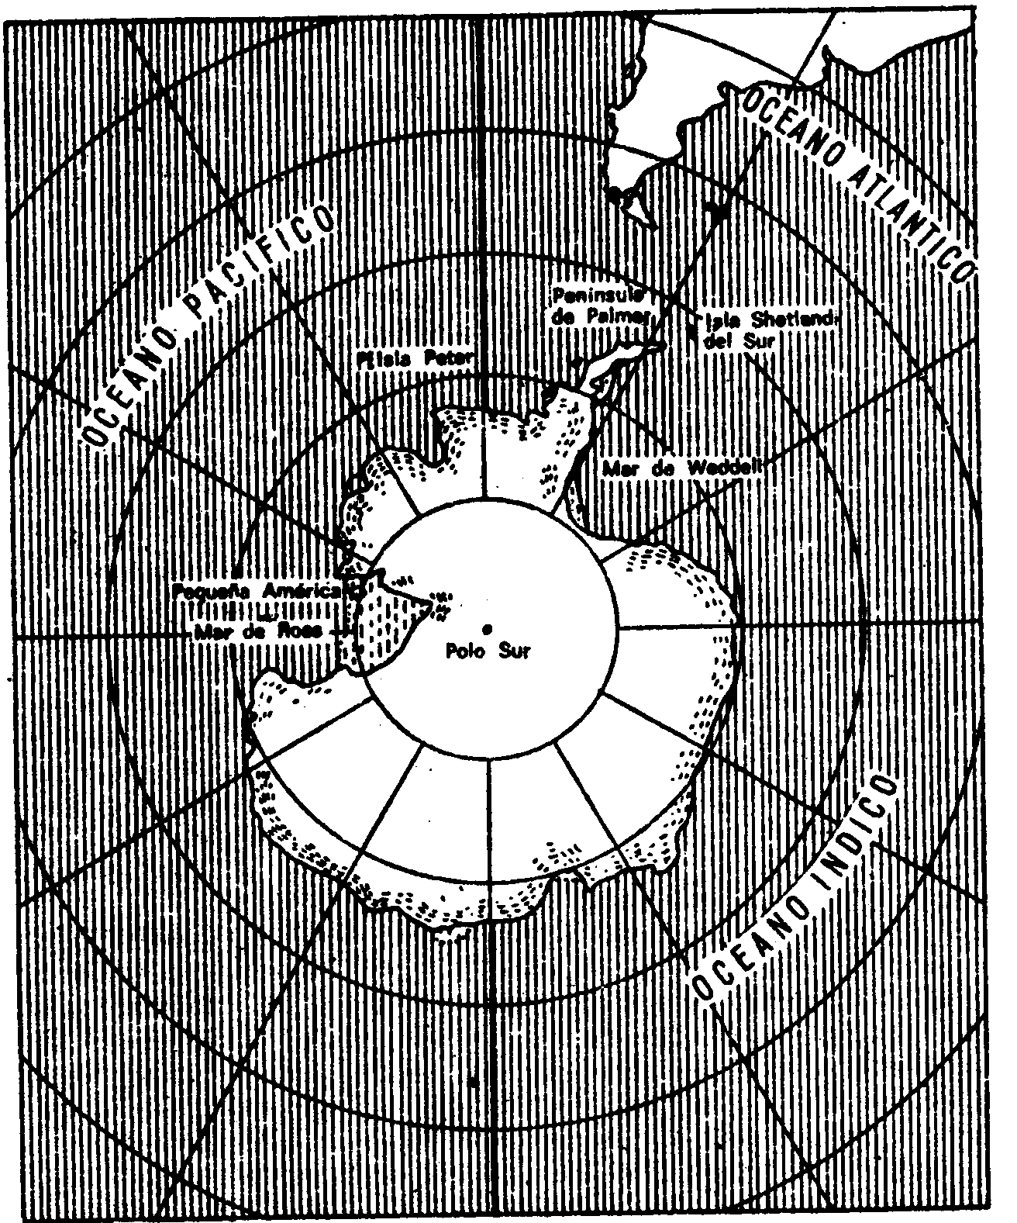
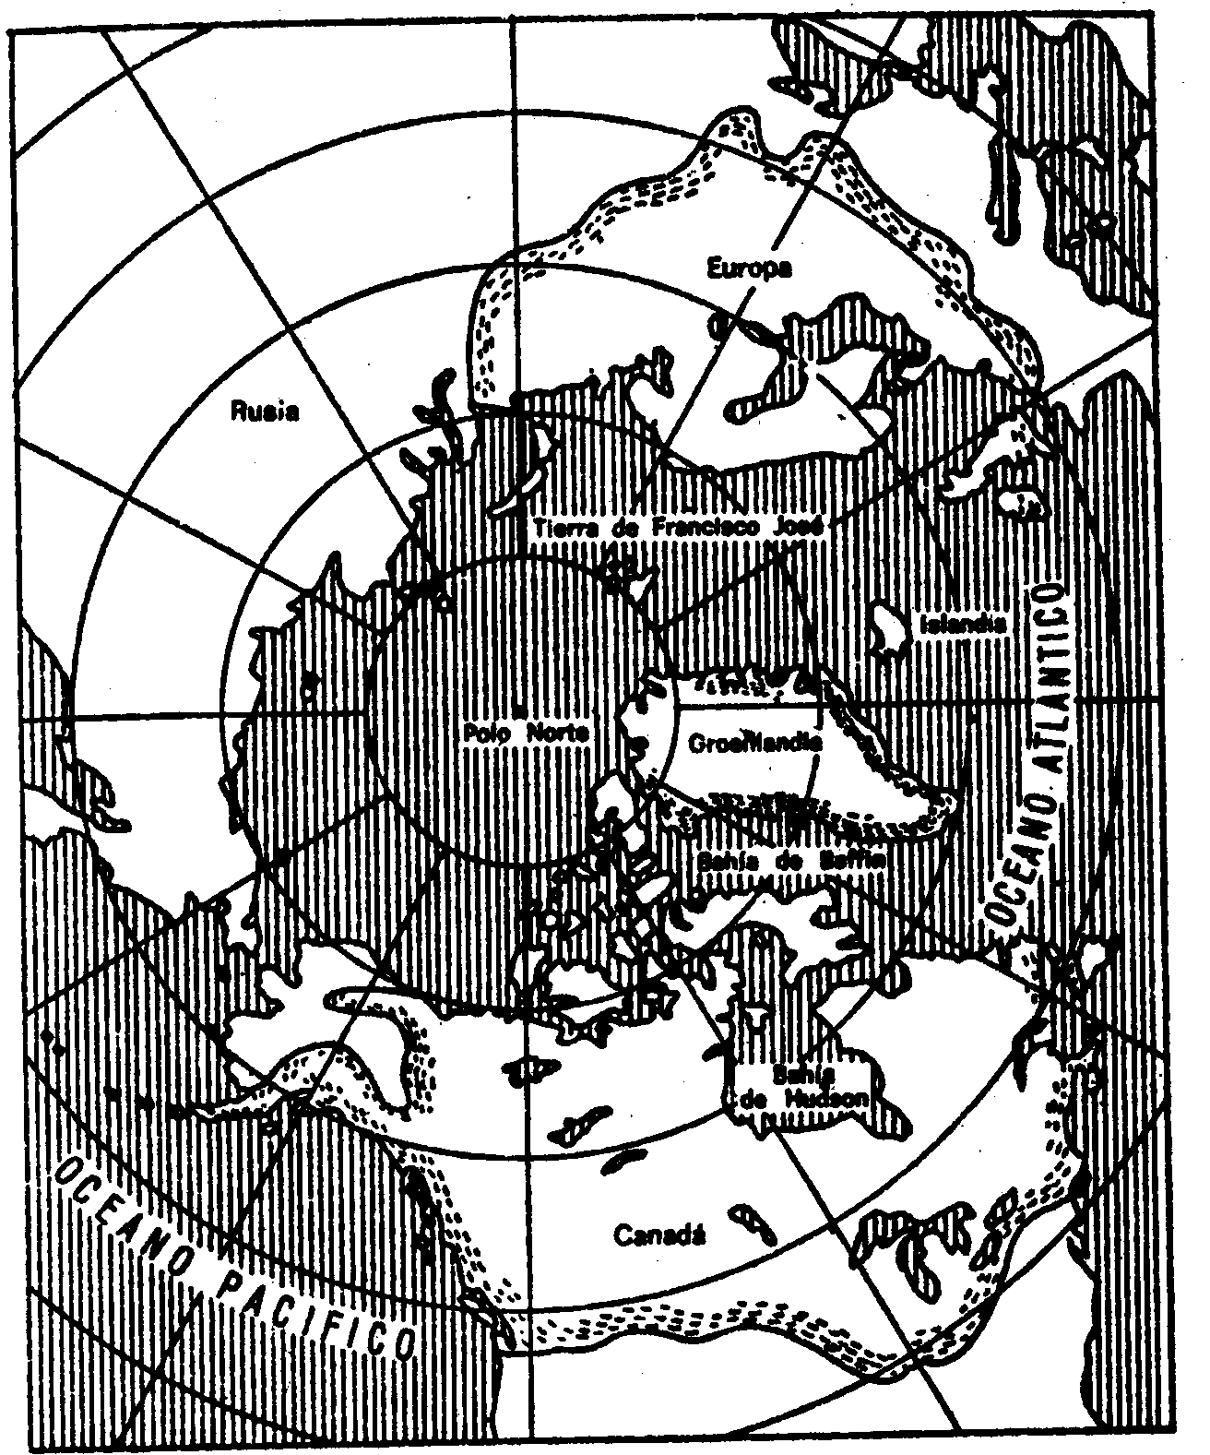
En particular los glaciares alpinos han sido objeto de estudio durante mucho tiempo. En la década de 1820 dos geólogos suizos, J. Venetz y Jean de Charpentier, comunicaron que las características rocas de los Alpes centrales estaban también esparcidas por las llanuras del Norte ¿Cómo habían podido llagar hasta allí? Los geólogos especularon sobre la posibilidad de que los glaciares montañosos hubieran cubierto en otro tiempo un área mucho mayor para dejar abandonados, al retirarse, peñascos y restos de rocas.
Un zoólogo suizo, Jean-Louis-Rodolphe Agassiz, profundizó en esta teoría. Colocó líneas de estacas en los glaciares para comprobar si se movían realmente. En 1840 había demostrado, más allá de toda duda, que los glaciares fluían, como verdaderos ríos lentos, a una velocidad aproximada de 67,5 m por Año. Entretanto, Agassiz había viajado por Europa y hallado señales de glaciares en Francia e Inglaterra. En otras áreas descubrió rocas extrañas a su entorno y observó en ellas señales que sólo podían haber sido hechas por la acción abrasiva de los glaciares, mediante los guijarros que transportaban incrustados en sus lechos.
Agassiz marchó a los Estados Unidos en 1846 y se convirtió en profesor de Harvard. Descubrió signos de glaciación en Nueva Inglaterra y en el Medio Oeste. En 1850 era ya del todo evidente que debió de haber existido una época en que gran parte del hemisferio Norte había estado bajo un enorme glaciar continental. Los depósitos dejados por este glaciar han sido estudiados con detalle desde los tiempos de Agassiz. Estas investigaciones han puesto de relieve que el hielo ha avanzado y retrocedido en cuatro ocasiones. En su desplazamiento hacia el Sur, los hielos llegaron hasta Cincinnati hace sólo 18.000 años. Al avanzar los glaciares, el clima, en el Sur, debió de ser más húmedo y frío; al retirarse (para dejar tras sí lagos, de los cuales, los mayores que existen en la actualidad son los Grandes Lagos), el clima en el Sur se hizo más caluroso y seco.
El último retroceso de los hielos se produjo entre 8.000 y 12.000 años atrás. Antes de estas Eras de glaciación hubo un período de clima suave, que se mantuvo por lo menos 100 millones de años. Durante este tiempo no se formaron glaciares continentales, ni siquiera en los Polos. Testifican este hecho los depósitos de carbón en las Spitzberg, e incluso indicios del mismo en la Antártida, ya que el carbón indica que existieron frondosos bosques.
El avance y retroceso de los glaciares dejó su huella no sólo en el clima del resto de la Tierra, sino también en la fisonomía de los continentes. Por ejemplo, si se fundieran del todo los glaciares de Groenlandia y la Antártida, ahora en fase de retracción, el nivel del océano alcanzaría una altura casi 60 m superior a la actual. Sumergiría las zonas costeras de todos los continentes, incluyendo muchas de las más importantes ciudades del mundo. Por otra parte, Alaska, Canadá, Siberia, Groenlandia e incluso la Antártida se transformarían en lugares más habitables.
La situación inversa se produjo en la culminación del período glacial. Había tanta agua inmovilizada en forma de heleros y glaciares —cuyo número cuadruplicaba el de los actuales—, que el nivel del mar era 132 m inferior al de nuestros días. Por consiguiente, las plataformas litorales se hallaban emergidas.
Tales plataformas son porciones relativamente poco profundas de océano, contiguas a los continentes. El fondo marino desciende con una inclinación más o menos gradual, hasta alcanzar unos 132 m de profundidad. A partir de aquí, la pendiente es ya mucho más abrupta, y entonces se precipitan de repente las grandes simas. Por su estructura, las plataformas continentales son parte integrante de los continentes anejos: prácticamente constituyen el resalto de la plataforma que establece la verdadera divisoria del continente. Ello equivale a decir que por el momento hay suficiente agua en las cuencas oceánicas para inundar los bordes del continente.
Además, el área de la plataforma continental no es reducida, ni mucho menos. Su amplitud varía según los lugares: en el litoral oriental de los Estados Unidos tienen una considerable extensión, mientras que ante la costa occidental es muy exigua. Ahora bien, en términos generales, la plataforma continental tiene una anchura de 65 km en promedio, y su área total es de más de 17 millones de kilómetros cuadrados. Dicho de otra forma: se trata de un área continental «potencial» algo mayor que la Unión Soviética y sumergida bajo las aguas oceánicas.
Precisamente esa área es la que se hallaba al descubierto durante los períodos de máxima glaciación, y, sin duda, la que quedó emergida en la última de las grandes edades glaciales. Fósiles y restos de fauna terrestre (tales como colmillos de elefantes) han aparecido bajo varios metros de agua, a muchos kilómetros de tierra firme, y que fueron arrastrados desde las plataformas continentales. Por añadidura, tales regiones septentrionales heladas provocaban lluvias en las tierras meridionales con mucha mayor frecuencia que ahora, e incluso el desierto del Sahara era entonces un inmenso pastizal. El desecamiento del Sahara, que empezó cuando se retiraron los glaciares, se produjo no mucho antes de que se iniciaran los tiempos históricos.
Así, pues, tenemos un movimiento pendular de la habitabilidad. Cuando descendía el nivel del mar, grandes áreas continentales se transformaban en helados desiertos, y las plataformas continentales se hacían habitables tal como los desiertos de nuestros días. Por el contrario, cuando subía el nivel de las aguas, se tenía una inundación de las tierras bajas, y las regiones polares se convertían en habitables, mientras que los desiertos emprendían el retroceso.
Al considerar las Eras glaciales, la cuestión más importante que se plantea es la de averiguar su causa. ¿Por qué el hielo avanza o retrocede, y por qué las glaciaciones han tenido una duración tan relativamente breve, pues la actual ocupó sólo 1 millón de los últimos 100 millones de años?
Sólo se necesita un pequeño cambio térmico para que se inicie o termine una Era glacial: un simple descenso en la temperatura, suficiente para acumular durante el invierno una cantidad de nieve superior a la que se puede fundir en verano, o, a la inversa, una elevación de la temperatura que baste para fundir durante el verano más nieve de la que ha caído en invierno. Se calcula que un descenso, en el promedio anual de temperatura, de sólo 3,5º C, basta para que crezcan los glaciares, en tanto que una elevación de la misma magnitud fundiría los hielos en la Antártida y Groenlandia, las cuales quedarían convertidas en desnudas rocas en sólo unos siglos.
Tales cambios térmicos se produjeron realmente en el pasado. Hoy se ha desarrollado un método que permite medir con asombrosa exactitud aquellas temperaturas primitivas. El químico americano Jacob Bigeleisen, en colaboración con H. C. Urey, demostró en 1947, que la relación entre la variedad más común de oxígeno (oxígeno-16) y sus isótopos más raros (por ejemplo, oxígeno-18), presente en la combinación, variaría según la temperatura. En consecuencia, si se medía la relación oxígeno-16/oxígeno-18 en el fósil antiguo de un animal marino, podía averiguarse la temperatura del agua oceánica en el tiempo en que vivió el animal. En 1950, Urey y su grupo de trabajo perfeccionaron hasta tal punto la técnica que, mediante el análisis de las capas de la concha de un fósil de 1 millón de años de edad (una forma extinguida de calamar), pudieron determinar que aquella criatura había nacido durante un verano, vivido 4 años y muerto en primavera.
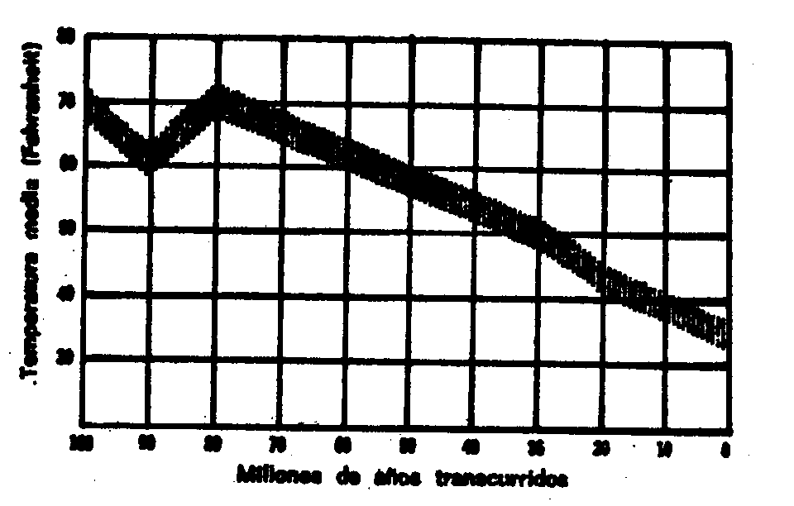
Este «termómetro» ha establecido que, hace 100 millones de años, el promedio de la temperatura del océano en todo el mundo era, aproximadamente, de 21,11º C. Fue enfriándose con lentitud hasta alcanzar, 10 millones de años más tarde, los 16,11º C, para ascender de nuevo hasta los 21,11º C al cabo de otros 10 millones de años. Desde entonces, la temperatura del océano ha ido bajando lenta y progresivamente. Tal vez este descenso térmico fue el que causó la desaparición de los dinosaurios (los cuales estaban probablemente adaptados a climas suaves y constantes), que supuso una ventaja para las aves de sangre caliente y los mamíferos, que pueden mantener una temperatura interna constante.
Cesare Emiliani, utilizando la técnica de Urey, estudió los caparazones de los foraminíferos sacados a la superficie junto con los fragmentos del suelo oceánico. Comprobó que la temperatura en la superficie del océano era de unos 10º C hace 30 millones de años y de unos 6,11º C hace 20 millones de años, mientras que en la actualidad es de 1,66º C.
¿Qué determina estos cambios, a largo plazo, en la temperatura? Una posible explicación sería el llamado «efecto de invernadero» del anhídrido carbónico. El anhídrido carbónico absorbe, en considerable proporción, las radiaciones infrarrojas. Esto significa que cuando hay apreciables cantidades del índice de este gas en la atmósfera, tiende a bloquearse la pérdida nocturna de calor a partir de la tierra calentada por el sol. En consecuencia, el calor se acumula. Por el contrario, cuando desciende el contenido de anhídrido carbónico en la atmósfera, la tierra se enfría progresivamente.
Si la concentración usual de anhídrido carbónico en el aire aumentara basta el doble (desde 0,3 % hasta 0.6 %), este pequeño cambio bastaría para elevar la temperatura superficial en unos 3º C y conduciría a la rápida y total fusión de los glaciares continentales. Y si tal concentración descendiera a la mitad de su valor actual, la temperatura bajaría, a su vez, lo bastante como para extender nuevamente los glaciares hasta Nueva York.
Los volcanes proyectan a la atmósfera grandes cantidades de anhídrido carbónico. La meteorización de las rocas absorbe el anhídrido carbónico (por lo cual se forma la piedra caliza). Por tanto, aquí son posibles ambos mecanismos de cambios climáticos a largo plazo. Un período de actividad volcánica superior al normal podría originar un notable aumento del anhídrido carbónico en el aire e iniciar así un calentamiento de la Tierra. Por el contrario, en una Era de formación de montañas, en la que grandes áreas de nuevas y aún no desgastadas rocas están expuestas al aire, podría descender la concentración de anhídrido carbónico en la atmósfera. Esto es lo que posiblemente ocurrió en las postrimerías del Mesozoico (la edad de los reptiles), hace unos 80 millones de años, cuando se inició el largo descenso de la temperatura terrestre.
Pero, ¿qué podemos decir acerca de los avances y retrocesos de las cuatro Eras glaciales subseguidas en el último millón de años? ¿Por qué se produjo esta rápida alternancia de glaciación y fusión, en períodos comparativamente pequeños de una decena de millares de años? Precisas determinaciones de la edad de arrecifes de coral y de profundos sedimentos marinos han mostrado tales cambios de temperatura.
En 1920, el físico servio Milutin Milankovich sugirió que esta situación podía explicarse por lentas variaciones en la relación Tierra-Sol. En ocasiones, la inclinación de la Tierra variaba ligeramente; en otras, su perihelio (período de máxima aproximación al Sol en su órbita) se acercaba algo más. Una combinación de estos factores —argumentaba Milankovich— podría afectar de tal forma la cantidad de calor recibido del Sol por el hemisferio Norte, que se producirían ascensos y descensos cíclicos de su temperatura media. Opinaba que tal ciclo tendría una extensión de unos 40.000 años, lo cual proporcionaría a la Tierra una «Gran Primavera», un «Gran verano», un «Gran Otoño» y un «Gran Invierno», cada uno de ellos con una duración de 10.000 años.
La diferencia entre un Gran Verano y un Gran Invierno es realmente pequeña, y la teoría supone que, sólo tras un largo período de progresiva reducción de la temperatura global, la pequeña caída de temperatura adicional del Gran Invierno bastaría para disminuir la temperatura del hemisferio Norte hasta el punto de dar inicio a las Eras glaciales, hace un millón de años. De acuerdo con la teoría de Milankovich. ahora estamos viviendo en un Gran Verano y, de aquí a unos 10.000 años aproximadamente, entraremos en otro «Gran Invierno».
La teoría de Milankovich no ha acabado de satisfacer a los geólogos, en especial porque supone que las Eras glaciales de los hemisferios Norte y Sur se iniciaron en distintos momentos, lo cual no se ha demostrado. Recientemente se han propuesto muchas otras teorías: que el Sol sigue ciclos de lenta fluctuación en su emisión de calor; que el polvo procedente de las erupciones volcánicas, más que el anhídrido carbónico, ha determinado el efecto de calentamiento «invernadero», etc. Por el momento, la hipótesis más interesante es la presentada por Maurice Ewing —del observatorio geológico Lamont— y un colega suyo, William Donn.
Ewing y Donn atribuyen la sucesión de las Eras glaciales en el hemisferio Norte a las condiciones geográficas que rodean al polo Norte. El océano Ártico está casi rodeado por tierra. En los períodos de clima benigno, antes de que empezaran las recientes Eras glaciales, cuando este océano ofrecía sus aguas abiertas, los vientos que las barrían captaron el vapor de agua que cayó luego en forma de nieve sobre el Canadá y Siberia. Al formarse glaciares —de acuerdo con la teoría Ewing-Donn—, el Planeta absorbió menos calor procedente del Sol, porque el manto de hielo, al igual que las nubes en los períodos tormentosos, reflejaba parte de la luz solar. En consecuencia, disminuyó la temperatura general de la Tierra. Pero, al hacerlo, se congeló el océano Ártico y, por tanto, los vientos captaron menos humedad del mismo. Y menos humedad en el aire significa menos nieve en invierno. Así, pues, se invirtió el proceso: al nevar menos en invierno, durante el verano se fundía toda la nieve caída. Los glaciares se retiraron, hasta que la Tierra se calentó lo suficiente como para fundir el océano Ártico y dejar de nuevo las aguas libres, momento en el cual se reanudó el ciclo, con la nueva formación de los glaciares.
Resulta una paradoja que la fusión del océano Ártico, más que su congelación, fuese el origen de una Era glacial. No obstante, los geofísicos hallaron la teoría plausible y capaz de resolver muchas cuestiones. El problema principal acerca de esta teoría radicaba en que convertía en un misterio mayor que antes la ausencia de Eras glaciales en el último millón de años. Pero Ewing y Donn tienen una respuesta para ello. Sugieren que durante el largo período de clima benigno anterior a las Eras glaciales, el polo Norte pudo haber estado localizado en el océano Pacifico. En tal caso, la mayor parte de la nieve habría caído en el océano, en vez de hacerlo en la tierra por lo cual no se formarían glaciares importantes.
Desde luego, el polo Norte experimenta un movimiento pequeño, pero constante: se desplaza, en círculos irregulares de 9 m, en un período de 435 días más o menos, tal como descubrió, a principios del siglo XX, el astrónomo americano Seth Carlo Chandler. También se ha corrido otros 9 m hacia Groenlandia desde 1900. No obstante, tales cambios —ocasionados, quizá, por terremotos, con los consiguientes cambios en la distribución de la masa del Globo— son cuestiones sin importancia.
Lo que se necesita para apoyar la teoría de Ewin-Donn eran trastornos de gran magnitud, causados, posiblemente, por la deriva continental. Según se mueva la corteza terrestre, el polo Norte puede quedar rodeado de tierra, o solitario en medio de las aguas. Sin embargo, ¿pueden tener relación los cambios causados por la deriva, con los períodos de glaciación?
Cualquiera que haya sido la causa de las Eras glaciales, parece ser que el hombre, en lo futuro, podrá introducir cambios climáticos. Según el físico americano Gilbert N. Plass, estamos viviendo la última de las Eras glaciales, puesto que los hornos de la civilización invaden la atmósfera de anhídrido carbónico. Cien millones de chimeneas aportan anhídrido carbónico al aire incesantemente; el volumen total de estas emanaciones es de unos 6.000 millones de toneladas por año (unas 200 veces la cantidad procedente de los volcanes). Plass ha puesto de manifiesto que, desde 1900, el contenido de nuestra atmósfera en anhídrido carbónico se ha incrementado en un 10 % aproximadamente. Calculó que esa adición al «invernadero» de la Tierra, que ha impedido la pérdida de calor, habría elevado la temperatura media en un 1,1º C por siglo. Durante la primera mitad del siglo XX, el promedio de temperatura ha experimentado realmente este aumento, de acuerdo con los registros disponibles (la mayor parte de ellos, procedentes de Norteamérica y Europa). Si prosigue en la misma proporción el calentamiento, los glaciares continentales podrían desaparecer en un siglo o dos.
Las investigaciones realizadas durante el Año Geofísico Internacional parecen demostrar que los glaciales están retrocediendo casi en todas partes. En 1959 pudo comprobarse que uno de los mayores glaciares del Himalaya había experimentado, desde 1935, un retroceso de 210 m. Otros han retrocedido 300 e incluso 600 m. Los peces adaptados a las aguas frías emigran hacia el Norte, y los árboles de climas cálidos avanzan, igualmente, en la misma dirección. El nivel del mar crece lentamente con los años, lo cual es lógico si se están fundiendo los glaciares. Dicho nivel tiene ya una altura tal que, en los momentos de violentas tormentas y altas mareas, el océano amenaza con inundar el Metro de Nueva York.
No obstante, y considerando el aspecto más optimista, parece ser que se ha comprobado un ligero descenso en la temperatura desde principios de 1940, de modo que el aumento de temperatura experimentado entre 1880 y 1940 se ha anulado en un 50 %. Esto puede obedecer a una mayor presencia de polvo y humo en el aire desde 1940: las partículas tamizan la luz del sol y, en cierto modo, dan sombra a la Tierra. Parece como si dos tipos distintos de contaminación atmosférica provocada por el hombre anulasen sus respectivos efectos, por lo menos en este sentido y temporalmente.

IV. LA ATMÓSFERA

CAPAS DE AIRE
Aristóteles imaginaba el mundo formado por cuatro capas, que constituían los cuatro elementos de la materia: tierra (la esfera sólida), agua (el océano), aire (la atmósfera) y fuego (una capa exterior invisible, que ocasionalmente se mostraba en forma de relámpagos). Más allá de estas capas —decía—, el Universo estaba compuesto por un quinto elemento, no terrestre, al que llamó «éter» (a partir de un derivado latino, el nombre se convirtió en «quintaesencia», que significa «quinto elemento»).
En este esquema no había lugar para la nada; donde acababa la tierra, empezaba el agua; donde ambas terminaban, comenzaba el aire; donde éste finalizaba, se iniciaba el fuego, y donde acababa el fuego, empezaba el éter, que seguía hasta el fin del Universo. «La Naturaleza —decían los antiguos— aborrece el vacío» (el horror vacui de los latinos, el miedo a «la nada»).
La bomba aspirante —un antiguo invento para sacar el agua de los pozos— parecía ilustrar admirablemente este horror al vacío. Un pistón se halla estrechamente ajustado en el interior del cilindro; cuando se empuja hacia abajo el mango de la bomba, el pistón es proyectado hacia arriba, lo cual deja un vacío en la parte inferior del cilindro. Pero, dado que la Naturaleza aborrece el vacío, el agua penetra por una válvula, de una sola dirección, situada en el fondo del cilindro, y corre hacia el vacío. Repetidos bombeos hacen subir cada vez más el agua al cilindro, hasta que, por fin, sale el líquido por el caño de la bomba.
De acuerdo con la teoría aristotélica, de este modo sería siempre posible hacer subir el agua a cualquier altura. Pero los mineros que habían de bombear el agua del fondo de las minas, comprobaron que por mucho y muy fuerte que bombearan, nunca podían hacer subir el agua a una altura superior a los 10 m sobre su nivel natural.
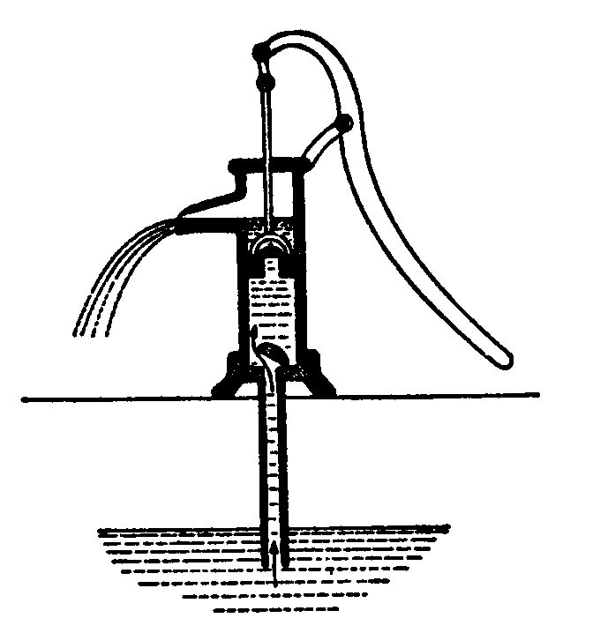
Hacia el final de su larga e inquieta vida de investigador, Galileo sintió interés por este problema, y su conclusión fue la de que, en efecto, la Naturaleza aborrecía el vacío, pero sólo hasta ciertos límites. Se preguntó si tales límites serían menores empleando un líquido más denso que el agua; pero murió antes de poder realizar este experimento.
Evangelista Torricelli y Vincenzo Viviani, alumnos de Galileo, lo llevaron a cabo en 1644. Escogieron el mercurio (que es treinta y una veces y media más denso que el agua), del que llenaron un tubo de vidrio, de 1 m de longitud aproximadamente, y, cerrando el extremo abierto introdujeron el tubo en una cubeta con mercurio y quitaron el tapón. El mercurio empezó a salir del tubo y a llenar la cubeta; pero cuando su nivel hubo descendido hasta 726 mm sobre el nivel de la cubeta, el metal dejó de salir del tubo y permaneció a dicho nivel.
Así se construyó el primer «barómetro». Los modernos barómetros de mercurio no son esencialmente distintos. No transcurrió mucho tiempo en descubrirse que la altura del mercurio no era siempre la misma. Hacia 1660, el científico inglés Robert Hooke señaló que la altura de la columna de mercurio disminuía antes de una tormenta. Con ello se abrió el camino a la predicción del tiempo, o «meteorología».
¿Qué era lo que sostenía al mercurio? Según Viviani, sería el peso de la atmósfera, que presionaría sobre el líquido de la cubeta. Esto constituía una idea revolucionaria, puesto que la teoría aristotélica afirmaba que el aire no tenía peso y estaba sujeto sólo a su propia esfera alrededor de la Tierra. Entonces se demostró claramente que una columna de 10 m de agua, u otra de 762 mm de mercurio, medían el peso de la atmósfera, es decir, el peso de una columna de aire, del mismo diámetro, desde el nivel del mar hasta la altura de la atmósfera.
El experimento demostró que la Naturaleza no aborrecía necesariamente el vacío en cualquier circunstancia. El espacio que quedaba en el extremo cerrado del tubo, tras la caída del mercurio era un vacío, que contenía sólo una pequeña cantidad de vapor de mercurio. Este «vacío de Torricelli» era el primero que producía el hombre. Casi inmediatamente, el vacío se puso al servicio de la Ciencia. En 1650, el estudiante alemán Athanasius Kircher demostró que el sonido no se podía transmitir a través del vacío, con lo cual, por vez primera, se apoyaba una teoría aristotélica. En la década siguiente, Robert Boyle demostró que los objetos ligeros caían con la misma rapidez que los pesados en el vacío, corroborando así las teorías de Galileo sobre el movimiento, contra los puntos de vista de Aristóteles.
Si el aire tenía un peso limitado, también debía poseer una altura limitada. El peso de la atmósfera resultó ser de 0,33041 kg/cm². Partiendo de esta base, la atmósfera alcanzaría una altura de 8 km, suponiendo que tuviese la misma densidad en toda su longitud. Pero, en 1662, Boyle demostró que podía ser así, ya que la presión aumentaba la densidad del aire. Cogió un tubo en forma de J e introdujo mercurio por el extremo más largo. El mercurio dejaba un poco de aire atrapado en el extremo cerrado del brazo más corto. Al verter más mercurio en el tubo, la bolsa de aire se contraía. Al mismo tiempo descubrió que aumentaba su presión, puesto que, a medida que se incrementaba el peso del mercurio, el aire se contraía cada vez menos. En sucesivas mediciones, Boyle demostró que, al reducirse el volumen del gas hasta su mitad, se duplicaba la presión de éste. En otras palabras, el volumen variaba en relación inversa a la presión. Este histórico descubrimiento, llamado «ley de Boyle», fue el primer paso de una serie de descubrimientos sobre la materia que condujeron, eventualmente, hasta la teoría atómica.
Puesto que el aire se contrae bajo la presión, debe alcanzar su mayor densidad a nivel del mar y hacerse gradualmente más ligero, a medida que va disminuyendo el peso del aire situado encima, al acercarse a los niveles más altos de la atmósfera. Ello lo demostró por vez primera el matemático francés Blas Pascal, quien, en 1648, dijo a su cuñado que subiera a una montaña de unos 1.600 m de altura, provisto de un barómetro, y que anotara la forma en que bajaba el nivel del mercurio a medida que aumentaba la altitud.
Cálculos teóricos indicaban que si la temperatura era la misma en todo el recorrido de subida, la presión del aire se dividiría por 10, cada 19 km de altura. En otras palabras, a una altura de 19 km, la columna de mercurio habría descendido, de 762, a 76,2 mm; a los 38 km sería de 7,62 mm; a los 57 km, de 0,762 mm, y así sucesivamente. A los 173 km, la presión del aire sería sólo de 0,0000000762 mm de mercurio. Tal vez no parezca mucho, pero, sobre la totalidad de la superficie de la Tierra, el peso del aire situado encima de ella, hasta 173 km de altura, representa un total de 6 millones de toneladas.
En realidad, todas estas cifras son sólo aproximadas, ya que la temperatura del aire varía con la altura. Sin embargo, ayudan a formarse una idea, y, así, podemos comprobar que la atmósfera no tiene límites definidos, sino que, simplemente, se desvanece de forma gradual hasta el vacío casi absoluto del espacio. Se han detectado colas de meteoros a alturas de 160 km, lo cual significa que aún queda el aire suficiente como para hacer que, mediante la fricción, estas pequeñas partículas lleguen a la incandescencia. Y la aurora boreal, formada por brillantes jirones de gas, bombardeados por partículas del espacio exterior, ha sido localizada a alturas de hasta 800, 900 y más kilómetros, sobre el nivel del mar.
Hasta finales del siglo XVIII, parecía que lo más cerca que el hombre conseguiría estar nunca de la atmósfera superior era la cumbre de las montañas. La montaña más alta que se hallaba cerca de los centros de investigación científica era el Mont Blanc, en el sudeste de Francia; pero sólo llegaba a los 5.000 m. En 1749, Alexander Wilson, un astrónomo escocés, acopló termómetros a cometas, en la confianza de poder medir con ello las temperaturas atmosféricas a cierta altura.
En 1782, dos hermanos franceses, Joseph-Michel y Jacques-Étienne Montgolfier consiguieron elevar estas fronteras. Encendieron fuego bajo un enorme globo, con una abertura en su parte inferior, y de este modo lo llenaron de aire caliente. El ingenio ascendió con lentitud: ¡los Montgolfier habían logrado, por primera vez, que se elevara un globo! Al cabo de unos meses, los globos se llenaban con hidrógeno, un gas cuya densidad es 14 veces menor que la del aire, de modo que 1 Kg de hidrógeno podía soportar una carga de 6 kg. Luego se idearon las barquillas, capaces de llevar animales y, más tarde, hombres.
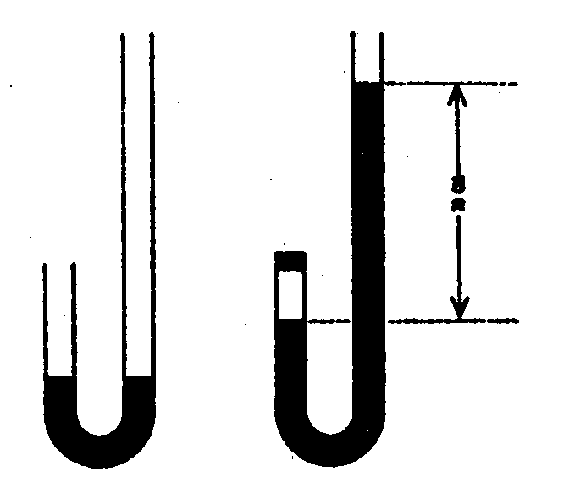
Un año después de esta ascensión, el americano John Jeffries realizó un viaje en globo sobre Londres, provisto de barómetro y otros instrumentos, así como de un dispositivo para recoger muestras de aire a diversas alturas. En 1804, el científico francés Joseph-Louis Gay-Lussac ascendió hasta una altura de 6.800 m y bajó con muestras de aire rarificado. Tal tipo de aventuras se pudieron realizar con mayor seguridad gracias al francés Jean-Pierre Blanchard, que inventó el paracaídas en 1785.
Éste era casi el límite para los seres humanos en una barquilla abierta; en 1875, tres hombres lograron subir hasta los 9.600 m, pero sólo uno de ellos, Gaston Tissandier, sobrevivió a la falta de oxígeno. Este superviviente describió los síntomas de la falta del aire, y así nació la «Medicina aeronáutica». En 1892 se diseñaron y lanzaron globos no tripulados, provistos de instrumentos. Podían ser enviados a mayor altitud y volver con una inapreciable información sobre la temperatura y presión de regiones inexploradas hasta entonces.
Tal como se esperaba, la temperatura descendía en los primeros kilómetros de ascenso. A una altura de 11 km era de –55º C. Pero entonces se produjo un hecho sorprendente. Más allá de esta altura no descendía ya.
El meteorólogo francés Léon-Phillipe Teisserenc de Bort sugirió que la atmósfera podía tener dos capas:
1.- Una capa inferior, turbulenta, que contendría las nubes, los vientos, las tormentas y todos los cambios de tiempo familiares (capa a la que llamó «troposfera», que, en griego, significa «esfera del cambio»)
2.- Una capa superior, tranquila, formada por subcapas de dos gases ligeros, helio e hidrógeno (a la que dio el nombre de «estratosfera», o sea, «esfera de capas»). Al nivel al que la temperatura dejaba de descender lo llamó «tropopausa» («final del cambio», o límite entre troposfera y estratosfera).
Desde entonces se ha comprobado que la tropopausa varía desde unos 16 km sobre el nivel del mar, en el ecuador, a sólo 8 km en los polos.
Durante la Segunda Guerra Mundial, los bombarderos estadounidenses de gran altura descubrieron un espectacular fenómeno, justamente por debajo de la tropopausa: la «corriente en chorro», que consiste en vientos fuertes y constantes, los cuales soplan de Oeste a Este a velocidades superiores a los 800 km/hora. Hay dos corrientes de este tipo: una, en el hemisferio Norte, a la latitud general de los Estados Unidos, Mediterráneo y norte de China, y otra en el hemisferio Sur, a la altitud de Nueva Zelanda y Argentina. Éstas corrientes forman meandros y, a menudo, originan remolinos mucho más al norte o al sur de su curso habitual. Actualmente, los aviones aprovechan la oportunidad de «cabalgar» sobre estos fuertes vientos. Pero mucho más importante es el descubrimiento de que las corrientes en chorro ejercen una poderosa influencia sobre el movimiento de las masas de aire a niveles más bajos.
Este conocimiento ha permitido progresar en el arte de la predicción meteorológica.
Pero el hombre no se conformó con que los instrumentos realizaran su personal deseo de exploración. Sin embargo, nadie podía sobrevivir en la ligera y fría atmósfera de las grandes alturas. Pero, ¿por qué exponerse a semejante atmósfera? ¿Por qué no utilizar cabinas selladas en las que se pudieran mantener las presiones y temperaturas de la superficie terrestre?
En los años 30, utilizando cabinas herméticas, el hombre alcanzó la estratosfera. En 1931, los hermanos Piccard (Auguste y Jean-Felix), —el primero de los cuales inventaría luego el batíscafo— llegaron hasta los 17 km en un globo con una barquilla cerrada. Los nuevos globos, hechos de material plástico más ligero y menos poroso que la seda, permitieron subir más alto y permanecer más tiempo en el espacio. En 1938, un globo, llamado Explorer II, llegó hasta los 20 km, y en 1960, los globos tripulados habían alcanzado ya alturas de más de 34 km, mientras que los no tripulados ascendieron hasta cerca de los 47 km.
Todos estos vuelos a grandes alturas demostraron que la zona de temperatura constante no se extendía indefinidamente hacia arriba. La estratosfera alcanzaba su límite a unos 32 km de altura, por encima de la cual, la temperatura empezaba a ascender.
Esta «atmósfera superior», que contiene sólo un 2 % de la masa de aire total de la Tierra fue estudiada, a su vez, hacia 1940. Pero entonces el hombre necesitó un nuevo tipo de vehículo: el cohete.
Ya en el siglo XIII, los chinos habían inventado y empleado pequeños cohetes para la guerra psicológica, con objeto de asustar al enemigo. La moderna civilización occidental aplicó los cohetes a fines más cruentos. En 1801, un experto británico en artillería, William Congreve, que había conocido los cohetes en Oriente, cuando las tropas indias los emplearon contra los británicos hacia 1780, desarrolló una serie de proyectiles mortales. Algunos fueron empleados contra los Estados Unidos en la guerra de 1812, de un modo especial en el bombardeo de Fort McHenry, en 1814, lo cual inspiró a Francis Scott Key su Star-Spangled Banner, que canta «la estela rojiza de los cohetes». El cohete como arma perdió su importancia frente a los progresos de la artillería convencional en cuanto a alcance, exactitud y potencia. Sin embargo, en la Segunda Guerra Mundial se desarrollaron el bazooka americano y el Katiusha soviético, constituidos ambos, esencialmente, por cargas explosivas, impulsadas por cohetes. A mayor escala, los aviones reactores emplean el principio de acción y reacción de estos cohetes.
Hacia los comienzos del siglo XX, dos hombres —independientemente entre sí— dieron un nuevo y más positivo uso a los cohetes: la exploración de la parte superior de la atmósfera y del espacio. Estos hombres fueron un ruso (Konstantin Eduardovich Tsiolkovski) y un americano (Robert Hutchings Goddard). (Es realmente singular, teniendo en cuenta los posteriores acontecimientos, que un ruso y un americano fuesen los primeros heraldos de la Era de los cohetes, aunque un imaginativo inventor alemán, Hermann Ganswindt, también hizo especulaciones muy ambiciosas en este sentido, si bien menos sistemáticas y científicas.)
El ruso fue el primero en publicar sus trabajos, que imprimió entre 1903 y 1913, mientras que Goddard no los publicó hasta 1919. Sin embargo, éste fue el primero en pasar de la teoría a la práctica. El 16 de marzo de 1926, en una granja cubierta de nieve, en Auburn (Massachusetts), lanzó un cohete que alcanzó los 60 m de altura. Lo más notable de este artefacto era que lo impulsaba un combustible líquido, en vez de pólvora. Además, en tanto que los cohetes normales, bazookas, reactores y aparatos similares empleaban el oxígeno del aire circundante, el cohete de Goddard, diseñado para volar en el espacio exterior, debía transportar su propio oxidante en forma de oxígeno líquido (lox, tal como se denomina en el argot espacial).
Julio Verne, en sus obras de ciencia-ficción, había imaginado un cañón con un dispositivo de lanzamiento, para su viaje a la Luna; pero un cañón emplea toda su potencia de una sola vez, al comienzo, cuando la atmósfera es más densa y ofrece la mayor resistencia. Los cohetes de Goddard ascendían lentamente al principio, para ir ganando en velocidad y emplear sus últimos restos de potencia a gran altura, en una atmósfera poco densas donde la resistencia es ligera. La gradual obtención de velocidad significa que la aceleración se mantiene a niveles soportables, detalle muy importante en los vehículos tripulados.
Por desgracia, el logro de Goddard no fue reconocido en absoluto, aparte de ganarse la indignación de sus vecinos, quienes consiguieron que se le ordenara realizar sus experimentos en otro lugar. Goddard siguió disparando sus cohetes en el mayor aislamiento, y, entre 1930 y 1935, sus vehículos consiguieron alcanzar velocidades de hasta 884 km/hora, y alturas de más de 2 km. Desarrolló sistemas para gobernar el cohete durante el vuelo y giroscopios para mantener su punta en la dirección adecuada. Goddard patentó asimismo la idea de los cohetes de varias fases. Puesto que cada fase se desprende de la masa del conjunto original y comienza su impulso a la alta velocidad impartida por la fase precedente, un cohete dividido en una serie de fases puede alcanzar velocidades muy superiores y alturas mayores de las que alcanzaría otro con la misma cantidad de combustible almacenada en una sola fase.
Durante la Segunda Guerra Mundial, la Marina de los Estados Unidos financió a disgusto otros experimentos más amplios de Goddard. Mientras tanto, el Gobierno alemán dedicaba un gran esfuerzo a la investigación de cohetes, utilizando como instrumento de trabajo a un grupo de jóvenes que habían sido inspirados, en principio, por Hermann Oberth, matemático romano que, en 1923, había escrito sobre los cohetes y vehículos espaciales, sin conocer los trabajos de Tsiolkovski y Goddard. Las investigaciones alemanas se iniciaron en 1935 y culminaron en el desarrollo de la V-2. Bajo el mando del experto en cohetes Wernher von Braun —quien, después de la Segunda Guerra Mundial, puso su talento a disposición de los Estados Unidos—, se lanzó, en 1942, el primer cohete propiamente dicho. La V-2 entró en combate en 1944, demasiado tarde para inclinar la guerra en favor de los nazis, pese a que dispararon un total de 4.300 de ellas, de las cuales, 1.230 alcanzaron Londres. Los cohetes de Von Braun mataron a 2.511 ingleses e hirieron gravemente a otros 5.869.
El 10 de agosto de 1945, casi el mismo día en que acababa la guerra, murió Goddard, aunque pudo ver germinar su semilla. Los Estados Unidos y la Unión Soviética, estimulados por los éxitos de las V-2, se lanzaron a la investigación sobre cohetes, y cada uno de ellos se llevó a tantos científicos alemanes como pudo.
Para 1949, los Estados Unidos habían lanzado ya una V-2 —capturada a los alemanes—, que alcanzó los 205 km de altura. En el mismo año, los expertos en cohetes lanzaron un «WAC-Corporal», el segundo elemento de un cohete de dos fases, que ascendió a los 402 km. Había empezado la exploración de la atmósfera superior.
Por sí mismos, los cohetes no hubiesen conseguido muchos progresos en la exploración espacial, de no haber sido por una invención paralela: la telemetría, que fue aplicada por vez primera, en 1925, a la investigación atmosférica en un globo, por el científico ruso Piotr A. Moljanov.
Básicamente, esta técnica de «medir a distancia» implica la conversión de las condiciones que se han de medir (por ejemplo, la temperatura), a impulsos eléctricos, que son transmitidos por radio a la tierra. Las observaciones adquieren la forma de cambios en la intensidad o espaciamiento en los impulsos. Por ejemplo, un cambio de temperatura afecta la resistencia eléctrica de un cable, por lo cual modifica la naturaleza del impulso; un cambio en la presión de aire es convertido a cierto tipo de impulso por el hecho de que el aire enfría el cable, grado de enfriamiento que depende de la presión; la radiación se transforma en impulsos en un detector, etc. Actualmente se ha perfeccionado tanto la telemetría, que los cohetes parecen capaces de hacerlo todo, menos hablar, y sus intrincados mensajes han de ser interpretados por rápidas computadoras.
Así, pues, los cohetes y los telemeteorógrafos demostraron que, sobre la estratosfera, la temperatura alcanzaba un máximo de –10º C, y luego descendía de nuevo hasta un mínimo de –90º C a los 80 km de altura. Esa región de ascensos y descensos térmicos se denomina «mesosfera», voz creada en 1950 por el geofísico británico Sydney Chapman.
Más allá de la mesosfera, el aire es muy tenue y constituye sólo algunas milésimas del 1 % de la masa total de la atmósfera. Pero esta dispersión de átomos del aire determina un aumento térmico hasta de unos 1.000º C a los 482 km de altura, y, probablemente alcanza niveles más elevados aún por encima de ésta. Por eso se llama «termosfera» («esfera del calor»), curioso eco de la esfera de fuego aristotélica. Desde luego, aquí temperatura no significa calor en el sentido usual del término; es, simplemente, una medición de la velocidad de las partículas.
Más allá de los 482 km llegamos a la «exosfera», término creado por Lyman Spitzer en 1949, que puede extenderse hasta alturas de 1.600 km, para continuar gradualmente en el espacio interplanetario. Quizás algún día el creciente conocimiento sobre la atmósfera pueda permitir al hombre manipular el clima, en vez de hablar simplemente de él. Hasta ahora se ha realizado un pequeño intento. A principios de la década de 1940, los químicos americanos Vincent Joseph Schaefer e Irving Langmuir observaron que las temperaturas muy bajas podían originar núcleos, en tomo a los cuales se agrupaban gotas de lluvia. En 1946, un avión arrojó anhídrido carbónico en polvo sobre un banco de nubes, con lo que se formaron los primeros núcleos y las consiguientes gotas de lluvia («siembra de nubes»). Media hora más tarde llovía. Bernard Vonnegut mejoró posteriormente esta técnica al descubrir que el polvo de yoduro de plata era más efectivo aún en este sentido. Hoy se emplean estimulantes de lluvia de una nueva variedad científica, para acabar con las sequías, o, por lo menos, tratar de hacerlo, aunque para ello es necesario que haya nubes. En 1961, los astrónomos soviéticos emplearon la siembra de nubes para despejar una parte de cielo, a cuyo través habían de observar un eclipse. El intento fue parcialmente satisfactorio.
Quienes se interesaron por los cohetes persiguieron con ahínco nuevos y mejores resultados. Hasta 1952 se utilizaron las V-2 alemanes capturadas, mas por entonces se inició la fabricación de propulsores más potentes en los Estados Unidos y la Unión Soviética, por lo cual no se interrumpió el progreso, inicióse una nueva Era cuando, el 4 de octubre de 1957 —un mes antes del centenario del nacimiento de Tsiolkovski—, la Unión Soviética puso en órbita el primer satélite. El Sputnik I viajó alrededor de la Tierra describiendo una órbita elíptica: 251 km sobre la superficie (o 6.600 km partiendo del centro de la Tierra) de perigeo y 900 km de apogeo. Una órbita elíptica es algo parecido al camino que recorre la vagoneta de una montaña rusa. Yendo desde el apogeo —el punto más alto— al perigeo, el satélite se «desliza», por así decirlo, hacia abajo, y pierde potencial gravitatorio. Ello se traduce en un aumento de la velocidad, de modo que en el perigeo el satélite empieza a alcanzar de nuevo su máxima velocidad, del mismo modo que la vagoneta de la montaña rusa. El satélite pierde velocidad a medida que va subiendo (al igual que la vagoneta), y en el apogeo se mueve a su mínima velocidad, antes de empezar de nuevo el descenso. En el perigeo, el Sputnik I alcanzaba la mesosfera, donde la resistencia del aire, aunque pequeña, bastaba para reducir particularmente su velocidad por órbita. En cada una de sus órbitas sucesivas no lograba alcanzar su anterior altura de apogeo. Lentamente recorría su camino en espiral hacia abajo. Al fin perdió tanta energía que, por último, quedó capturado por la atracción terrestre; con ello penetró en una atmósfera más densa, donde, al entrar en fricción con el aire, ardió.
La relación de la caída o descenso de la órbita del satélite depende, en parte, de la masa del mismo, de su forma y de la densidad del aire que atraviesa. Así, pues, la densidad de la atmósfera a este nivel puede calcularse perfectamente. Los satélites han proporcionado al hombre las primeras mediciones directas de la densidad de la atmósfera superior, la cual es mayor de lo que se había pensado; pero a una altura de 240 km, por ejemplo, es sólo una diezmillonésima de la que se encuentra a nivel del mar, y, a 362 km, sólo de una trillonésima.
Sin embargo, estos jirones de aire no deben ser despreciados a la ligera. Incluso a 1.600 km de altura, donde la densidad atmosférica es sólo de una cuatrillonésima parte de la que se encuentra a nivel del mar, el ligero soplo de aire es mil millones de veces más denso que los gases que se encuentran en el propio espacio exterior. La envoltura de gases que rodea la Tierra se extiende mucho más allá.
Desde luego, la Unión Soviética no permaneció sola en este campo. Al cabo de cuatro meses se le incorporaron los Estados Unidos, que pusieron en órbita su primer satélite, el Explorer I, el 30 de enero de 1958. Desde entonces, ambas naciones han lanzado centenares de satélites que han puesto en órbita en torno a la Tierra con muy diversos fines. Mediante los instrumentos incorporados a dichos satélites se ha explorado la atmósfera superior y la porción de espacio en la vecindad del globo terráqueo; la propia Tierra ha sido objeto de minuciosos estudios. Para comenzar, el satélite hizo posible por vez primera contemplar a nuestro planeta (o, al menos, una mitad primero y la otra después) como una unidad, a la vez que permitió el estudio de las corrientes aéreas en su conjunto.
El 1º de abril de 1960, los Estados Unidos lanzaron el primer satélite «observador del tiempo», el Tiros I (Tiros es la sigla de «Television Infra-Red Observation Satellite») y, seguidamente (en noviembre) el Tiros II, que, durante diez semanas, envió 20.000 fotografías de la superficie terrestre y su techo nuboso, incluyendo algunas de un ciclón en Nueva Zelanda y un conglomerado de nubes sobre Oklahoma que, aparentemente, engendraba tornados. El Tiros III, lanzado en julio de 1961, fotografió dieciocho tormentas tropicales, y en septiembre mostró la formación del huracán Esther en el Caribe, dos días antes de que fuera localizado con métodos más convencionales. El satélite Nimbus I, bastante más sensible, lanzado el 28 de agosto de 1964, envió fotografías de nubes tomadas durante la noche. Hacia fines de los años 1960, las estaciones meteorológicas utilizaron ya con regularidad, para hacer sus predicciones, los datos transmitidos por satélites.
Entretanto se perfeccionaron también otras aplicaciones de los satélites relacionadas con la Tierra. En 1945, Arthur C. Clarke, escritor británico de ciencia-ficción, había sugerido ya que se utilizaran los satélites como relés para retransmitir mensajes radiofónicos como otros tantos puentes entre continentes y océanos; aseguraba que tres de esos satélites emplazados estratégicamente, bastarían para enlazar el mundo entero. Lo que entonces parecía una visión disparatada se hizo realidad quince años después. El 12 de agosto de 1960, los Estados Unidos lanzaron el Echo I, un globo de sutil poliéster, revestido de aluminio, que se inflaba en el espacio hasta alcanzar un diámetro de 30 m y actuaba como reflector pasivo de las radioondas. Entre los forjadores de tan afortunado proyecto figuró John Robinson Pierce, de los «Bell Telephone Laboratories», que también había escrito obras de ciencia-ficción firmadas con un seudónimo.
El 10 de julio de 1962 fue lanzado el Telstar I, otro satélite estadounidense, el cual hizo algo más que reflejar ondas. Las recibió y amplificó, para retransmitirlas seguidamente. Gracias al Telstar, los programas de televisión cruzaron los océanos por vez primera (aunque, desde luego, el nuevo ingenio no pudo mejorar su calidad). El 26 de julio de 1963 se lanzó el Syncom II, satélite que orbitaba la superficie terrestre a una distancia de 35.880 km. Su período orbital era de 24 horas exactas, de modo que «flotaba» fijamente sobre el océano Atlántico, sincronizado con la Tierra. El Syncom III, «colocado» sobre el Océano Índico y con idéntica sincronización, retransmitió a los Estados Unidos, en octubre de 1964, la Olimpiada del Japón.
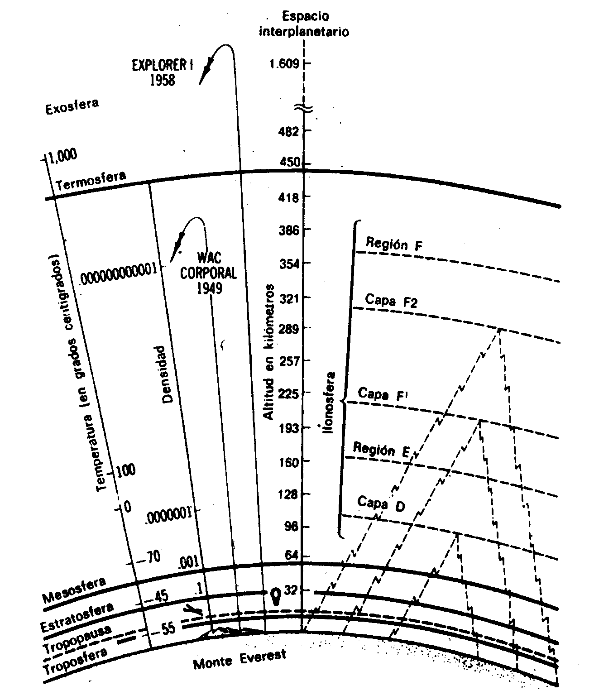
El 6 de abril de 1965 se lanzó otro satélite de comunicaciones más complejo aún: el Early Bird, que permitió el funcionamiento de 240 circuitos radiofónicos y un canal de televisión. (Durante dicho año, la Unión Soviética empezó a lanzar también satélites de comunicación.) Ya se ha ideado una programación mucho más amplia para la década de 1970-1980, con lo cual la Tierra parece en camino de convertirse en «un mundo íntegro» por cuanto se refiere a comunicaciones.
Se han lanzado asimismo satélites con la finalidad específica de determinar la posición sobre la Tierra. El primero de estos satélites, el Transit 1B, fue lanzado el 13 de abril de 1960.

GASES DEL AIRE
Hasta los tiempos modernos se consideraba el aire como una sustancia simple y homogénea. A principios del siglo XVII, el químico flamenco Jan Baptista van Helmont empezó a sospechar que existía cierto número de gases químicamente diferenciados. Así, estudió el vapor desprendido por la fermentación de los zumos de fruta (anhídrido carbónico) y lo reconoció como una nueva sustancia. De hecho, Van Helmont fue el primero en emplear el término «gas» —voz que se supone acuñada a partir de «caos», que empleaban los antiguos para designar la sustancia original de la que se originó el Universo—. En 1756, el químico escocés Joseph Black estudió detenidamente el anhídrido carbónico y llegó a la conclusión de que se trataba de un gas distinto del aire. Incluso demostró que en el aire había pequeñas cantidades del mismo. Diez años más tarde, Henry Cavendish estudió un gas inflamable que no se encontraba en la atmósfera. Fue denominado hidrógeno. De este modo se demostraba claramente la multiplicidad de los gases.
El primero en darse cuenta de que el aire era una mezcla de gases fue el químico francés Antoine-Laurent Lavoisier. Durante unos experimentos realizados en la década de 1770, calentó mercurio en una retorta y descubrió que este metal, combinado con aire, formaba un polvo rojo (óxido de mercurio), pero cuatro quintas partes del aire permanecían en forma de gas. Por más que aumentó el calor, no hubo modo de que se consumiese el gas residual. Ahora bien, en éste no podía arder una vela ni vivir un ratón.
Según Lavoisier, el aire estaba formado por dos gases. La quinta parte, que se combinaba con el mercurio en su experimento, era la porción de aire que sostenía la vida y la combustión, y a la que dio el nombre de «oxígeno». A la parte restante la denominó «ázoe», voz que, en griego, significa «sin vida». Más tarde se llamó «nitrógeno», dado que dicha sustancia estaba presente en el nitrato de sodio, llamado comúnmente «nitro». Ambos gases, habían sido descubiertos en la década anterior: el nitrógeno, en 1772, por el físico escocés Daniel Rutherford, y el oxígeno, en 1774, por el ministro unitario inglés Joseph Priestley.
A mediados del siglo XIX, el químico francés Henri-Victor Regnault analizó muestras de aire de todo el Planeta y descubrió que la composición del mismo era idéntica en todas partes. El contenido en oxígeno representaba el 20,9 %, y se presumía que el resto (a excepción de indicios de anhídrido carbónico) era nitrógeno.
Comparativamente, el nitrógeno es un gas inerte, o sea, que se combina rápidamente con otras sustancias. Sin embargo, puede ser forzado a combinarse, por ejemplo, calentándolo con metal de magnesio, lo cual da nitruro de magnesio, sólido. Años después del descubrimiento de Lavoisier, Henry Cavendish intentó consumir la totalidad del nitrógeno combinándolo con oxígeno, bajo la acción de una chispa eléctrica. No tuvo éxito. Hiciera lo que hiciese, no podía liberarse de una pequeña burbuja de gas residual, que representaba menos del 1 % del volumen original. Cavendish pensó que éste podría ser un gas desconocido, incluso más inerte que el nitrógeno. Pero como no abundan los Cavendish, el rompecabezas permaneció como tal largo tiempo, sin que nadie intentara solucionarlo, de modo que la naturaleza de este aire residual no fue descubierta hasta un siglo más tarde.
En 1882, el físico británico John W. Strutt (Lord Rayleigh) comparó la densidad del nitrógeno obtenido a partir del aire con la densidad del nitrógeno obtenido a partir de ciertos productos químicos, y descubrió, con gran sorpresa, que el nitrógeno del aire era definitivamente más denso. ¿Se debía esto a que el gas obtenido a partir del aire no era puro, sino que contenía pequeñas cantidades de otro más pesado? Un químico escocés, Sir William Ramsay, ayudó a Lord Rayleigh a seguir investigando la cuestión. Por aquel entonces contaban ya, con la ayuda de la espectroscopía. Al calentar el pequeño residuo de gas que quedaba tras la combustión del nitrógeno y examinarlo al espectroscopio, encontraron una nueva serie de líneas brillantes, líneas que no pertenecían a ningún elemento conocido. Este nuevo y muy inerte elemento recibió el nombre de «argón» (del término griego que significa «inerte»).
El argón suponía casi la totalidad del 1 % del gas desconocido contenido en el aire. Pero seguían existiendo en la atmósfera diversos componentes, cada uno de los cuales constituía sólo algunas partes por millón. Durante la década de 1890, Ramsay descubrió otros cuatro gases inertes: «neón» (nuevo), «criptón» (escondido), «xenón» (extranjero) y «helio», gas este último cuya existencia en el Sol se había descubierto unos 30 años antes.
En décadas recientes, el espectroscopio de rayos infrarrojos ha permitido descubrir otros tres: el óxido nitroso («gas hilarante»), cuyo origen se desconoce; el metano, producto de la descomposición de la materia orgánica y el monóxido de carbono. El metano es liberado por los pantanos, y se ha calculado que cada año se incorporan a la atmósfera unos 45 millones de toneladas de dicho gas, procedente de los gases intestinales de los grandes animales. El monóxido de carbono es, probablemente, de origen humano, resultante de la combustión incompleta de la madera, carbón, gasolina, etc.
Desde luego, todo esto se refiere a la composición de las capas más bajas de la atmósfera. ¿Qué sucede en la estratosfera? Teisserenc de Bort creía que el helio y el hidrógeno podrían existir allí en determinada cantidad, flotando sobre los gases más pesados subyacentes. Estaba en un error. A mediados de la década de 1930, los tripulantes de globos rusos trajeron de la estratosfera superior muestras de aire demostrativas de que estaba constituida por oxígeno y nitrógeno en la misma proporción de 1 a 4 que se encuentra en la troposfera.
Pero había razones para creer que en la atmósfera superior existían algunos gases poco corrientes, y una de tales razones era el fenómeno llamado «claridad nocturna». Se trata de una débil iluminación general de todo el cielo nocturno, incluso en ausencia de la Luna. La luz total de la claridad nocturna es mucho mayor que la de las estrellas, pero tan difusa que no puede apreciarse, excepto con los instrumentos fotodetectores empleados por los astrónomos.
La fuente de esta luz había sido un misterio durante muchos años. En 1928, el astrónomo V. M. Slipher consiguió detectar en la claridad nocturna algunas líneas espectrales, que habían sido ya encontradas en las nebulosas por William Huggins en 1864 y que se pensaba podían representar un elemento poco común, denominado «nebulio». En 1927, y en experimentos de laboratorio, el astrónomo americano Ira Sprague Bowen demostró que las líneas provenían del «oxígeno atómico», es decir, oxígeno que existía en forma de átomos aislados y que no estaba combinado en la forma normal como molécula de dos átomos. Del mismo modo, se descubrió que otras extrañas líneas espectrales de la aurora representaban nitrógeno atómico. Tanto el oxígeno atómico como el nitrógeno atómico de la atmósfera superior son producidos por la radiación solar, de elevada energía, que escinde las moléculas en átomos simples, lo cual fue sugerido ya, en 1931, por Sydney Chapman. Afortunadamente, esta radiación de alta energía es absorbida o debilitada antes de que llegue a la atmósfera inferior.
Por tanto, la claridad nocturna —según Chapman— proviene de la nueva unión, durante la noche, de los átomos separados durante el día por la energía solar. Al volverse a unir, los átomos liberan parte de la energía que han absorbido en la división, de tal modo que la claridad nocturna es una especie de renovada emisión de luz solar, retrasada y muy débil, en una forma nueva y especial. Los experimentos realizados con cohetes en la década de 1950 suministraron pruebas directas de que esto ocurre así. Los espectroscopios que llevaban los cohetes registraron las líneas verdes del oxígeno atómico con mayor intensidad a 96 km de altura. Sólo una pequeña proporción de nitrógeno se encontraba en forma atómica, debido a que las moléculas de este gas se mantienen unidas más fuertemente que las del oxígeno; aun así, la luz roja del nitrógeno atómico seguía siendo intensa a 144 km de altura.
Slipher había encontrado también en la claridad nocturna líneas sospechosamente parecidas a las que emitía el sodio. La presencia de éste pareció tan improbable, que se descartó el asunto como algo enojoso. ¿Qué podía hacer el sodio en la atmósfera superior? Después de todo no es un gas, sino un metal muy reactivo, que no se encuentra aislado en ningún lugar de la Tierra. Siempre está combinado con otros elementos, la mayor parte de las veces, en forma de cloruro de sodio (sal común). Pero en 1938, los científicos franceses establecieron que las líneas en cuestión eran, sin lugar a dudas, idénticas a las de sodio. Fuera o no probable, tenía que haber sodio en la atmósfera superior. Los experimentos realizados nuevamente con cohetes dieron la clave para la solución: sus espectroscopios registraron inconfundiblemente la luz amarilla del sodio, y con mucha más fuerza, a unos 88 km de altura. De dónde proviene este sodio, sigue siendo un misterio; puede proceder de la neblina formada por el agua del océano o quizá de meteoros vaporizados. Más sorprendente aún fue el descubrimiento, en 1958, de que el litio —un pariente muy raro del sodio— contribuía a la claridad nocturna.
En 1956, un equipo de científicos norteamericanos, bajo la dirección de Murray Zelikov, produjo una claridad nocturna artificial. Dispararon un cohete que, a 96 km de altura, liberó una nube de gas de óxido nítrico, el cual aceleró la nueva combinación de átomos de oxígeno en la parte superior de la atmósfera. Observadores situados en tierra pudieron ver fácilmente el brillo que resultaba de ello. También tuvo éxito un experimento similar realizado con vapor de sodio: originó un resplandor amarillo claramente visible. Cuando los científicos soviéticos lanzaron hacia nuestro satélite el Lunik III, en octubre de 1959, dispusieron las cosas de forma que expulsara una nube de vapor de sodio como señal visible de que había alcanzado su órbita.
A niveles más bajos de la atmósfera, el oxígeno atómico desaparece, pero la radiación solar sigue teniendo la suficiente energía como para formar la variedad de oxígeno triatómico llamada «ozono». La concentración de ozono alcanza su nivel más elevado a 24 km de altura. Incluso aquí, en lo que se llama «ozonosfera» (descubierta, en 1913, por el físico francés Charles Fabry), constituye sólo una parte en 4 millones de aire, cantidad suficiente para absorber la luz ultravioleta y proteger así la vida en la tierra. Cerca de la superficie de ésta, su concentración es muy baja, si bien puede ser lo suficientemente elevada como para formar un componente irritante.
Otros experimentos realizados con cohetes demostraron que no eran erróneas las especulaciones de Teisserenc de Bort respecto a las capas de helio e hidrógeno; simplemente Bort las había situado de una manera equivocada. Desde los 320 hasta los 965 km de altura, donde la atmósfera se atenúa y se acerca al vacío, hay una capa de helio, llamada hoy «heliosfera». En 1961, el físico belga Marcel Nicolet dedujo la existencia de dicha capa al observar la resistencia que oponía al rozamiento el satélite Echo I. Así lo confirmó el Explorer XVII (lanzado el 2 de abril de 1963), que realizó un completo análisis del sutil gas circundante.
Sobre la heliosfera hay otra capa, más tenue aún, de hidrógeno, la «protonosfera», que tal vez se extienda unos 64.000 km hacia arriba, antes de diluirse en la densidad general del espacio interplanetario.
Las altas temperaturas y las radiaciones de elevada energía pueden hacer algo más que forzar a los átomos a separarse o a formar nuevas combinaciones. Pueden sustraer los electrones y, de este modo, «ionizarlos». Lo que resta del átomo se denomina «ion», y difiere de los átomos normales en que se halla cargado eléctricamente. La voz «ion», que procede del griego, significa «viajero». Su origen proviene del hecho que cuando una comente eléctrica pasa a través de una solución que contiene iones, los cargados positivamente se desplazan en una dirección contraria a los de carga negativa.
Un joven estudiante de Química sueco, Svante August Arrhenius, fue el primero en sugerir que los iones eran átomos cargados, lo cual explicaría el comportamiento de ciertas soluciones conductoras de corriente eléctrica. Sus teorías —expuestas, en 1884, en su tesis doctoral de Ciencias— eran tan revolucionarias, que el tribunal examinador mostró cierta reticencia a la hora de concederle el título. Aún no se habían descubierto las partículas cargadas en el interior del átomo, por lo cual parecía ridículo el concepto de un átomo cargado eléctricamente. Arrhenius consiguió su doctorado, pero con una calificación mínima.
Cuando se descubrió el electrón, a últimos de la década de 1890, la teoría de Arrhenius adquirió de pronto un sentido sorprendente. En 1903 fue galardonado con el premio Nobel de Química por la misma tesis que 19 años antes casi le costara su doctorado. (Debo admitir que esto parece el guión de una película, pero la historia de la Ciencia contiene muchos episodios que harían considerar a los guionistas de Hollywood como faltos de imaginación.)
El descubrimiento de iones en la atmósfera no volvió al primer plano hasta después de que Guillermo Marconi iniciara sus experimentos de telegrafía sin hilos. Cuando, el 12 de diciembre de 1901, envió señales desde Cornualles a Terranova, a través de 3.378 km del océano Atlántico, los científicos se quedaron estupefactos. Las ondas de radio viajan sólo en línea recta. ¿Cómo podían haber superado, pues, la curvatura de la Tierra, para llegar hasta Terranova?
Un físico británico, Oliver Heaviside, y un ingeniero electrónico americano, Arthur Adwin Kennelly, sugirieron, poco después, que las señales de radio podían haber sido reflejadas por una capa de partículas cargadas que se encontrase en la atmósfera, a gran altura. La «capa Kennelly-Heaviside» —como se llama desde entonces— fue localizada, finalmente, en la década de 1920. La descubrió el físico británico Edward Victor Appleton, cuando estudiaba el curioso fenómeno del amortiguamiento (fading) de la transmisión radiofónica, y llegó a la conclusión de que tal amortiguamiento era el resultado de la interferencia entre dos versiones de la misma señal, la que iba directamente del transmisor al receptor y la que seguía a ésta después de su reflexión en la atmósfera superior. La onda retrasada se hallaba desfasada respecto a la primera, de modo que ambas se anulaban parcialmente entre si; de aquí al amortiguamiento.
Partiendo de esta base resultaba fácil determinar la altura de la capa reflectante. Todo lo que se había de hacer era enviar señales de una longitud de onda tal que las directas anulasen por completo a las reflejadas, es decir, que ambas señales llegasen en fases contrapuestas. Partiendo de la longitud de onda de la señal empleada y de la velocidad conocida de las ondas de radio, pudo calcular la diferencia en las distancias que habían recorrido los dos trenes de ondas. De este modo determinó que la capa Kennelly-Heaviside estaba situada a unos 104 km de altura.
El amortiguamiento de las señales de radio solía producirse durante la noche. Appleton descubrió que, poco antes del amanecer, las ondas de radio eran reflejadas por la capa Kennelly-Heaviside sólo a partir de capas situadas a mayores alturas (denominadas hoy, a veces, «capas Appleton») que empezaban a los 225 km de altura.
Por todos estos descubrimientos, Appleton recibió, en 1947, el premio Nobel de Física. Había definido la importante región de la atmósfera llamada «ionosfera», término introducido, en 1930, por el físico escocés Robert Alexander Watson-Watt. Incluye la mesosfera y la termosfera, y hoy se la considera dividida en cierto número de capas. Desde la estratopausa hasta los 104 km de altura aproximadamente se encuentra la «región D». Por encima de ésta se halla la capa Kennelly-Heaviside, llamada «capa D». Sobre la capa D, hasta una altura de 235 km, tenemos la «región E», un área intermedia relativamente pobre en iones, la cual va seguida por las capas de Appleton: la «capa F₁», a 235 km, y la «capa F₂», a, 321 km. La capa F₁ es la más rica en iones, mientras que la F₂ es significativamente intensa durante el día. Por encima de estos estratos se halla la «región F».
Estas capas reflejan y absorben sólo las ondas largas de radio empleadas en las emisiones normales. Las más cortas, como las utilizadas en televisión, pasan, en su mayor parte, a través de las mismas. Ésta es la causa de que queden limitadas, en su alcance, las emisiones de televisión, limitación que puede remediarse gracias a las estaciones repetidoras situadas en satélites como el Early Bird (o Pájaro del Alba), lanzado en 1965, el cual permite que los programas de televisión atraviesen océanos y continentes. Las ondas de radio procedentes del espacio (por ejemplo, de las estrellas) pasan también a través de la ionosfera; y podemos decir que, por fortuna, pues, de lo contrario no existiría la Radioastronomía.
La ionosfera tiene mayor potencia al atardecer, después del efecto ejercido por las radiaciones solares durante todo el día, para debilitarse al amanecer, lo cual se debe a que han vuelto a unirse muchos iones y electrones. Las tormentas solares, al intensificar las corrientes de partículas y las radiaciones de alta energía que llegan a la tierra, determinan un mayor grado de ionización en las capas, a la vez que dan más espesor a las mismas. Las regiones situadas sobre la ionosfera se iluminan también cuando originan las auroras. Durante estas tormentas eléctricas queda interrumpida la transmisión de las ondas de radio a larga distancia, y en ocasiones, desaparecen totalmente.
La ionosfera ha resultado ser sólo uno de los cinturones de radiación que rodea la Tierra. Más allá de la atmósfera, en lo que antes se consideraba espacio «vacío», los satélites artificiales mostraron algo sorprendente en 1958. Mas, para entenderlo, hagamos antes una incursión en el tema del magnetismo.

IMANES
Los imanes (magnetos) recibieron su nombre de la antigua ciudad griega de Magnesia, cerca de la cual se descubrieron las primeras «piedras-imán». La piedra-imán (magnetita) es un óxido de hierro que tiene propiedades magnéticas naturales. Según la tradición. Tales de Mileto, hacia el 550 a. de J .C. fue el primer filósofo que lo describió.
Los imanes se convirtieron en algo más que una simple curiosidad cuando se descubrió qué una aguja, al entrar en contacto con una piedra-imán, quedaba magnetizada, y que si se permitía que la aguja pivotase libremente en un plano horizontal, señalaba siempre la línea Norte-Sur. Desde luego, la aguja era de gran utilidad para los marinos; tanto, que se hizo indispensable para la navegación oceánica, a pesar de que los polinesios se las arreglaban para cruzar el Pacífico sin necesidad de brújula.
No se sabe quién fue el primero en colocar una aguja magnetizada sobre un pivote y encerrarla en una caja, para obtener la brújula. Se supone que fueron los chinos, quienes lo transmitieron a los árabes, los cuales, a su vez, lo introdujeron en Europa. Esto es muy dudoso, y puede ser sólo una leyenda. Sea como fuere, en el siglo XII la brújula fue introducida en Europa y descrita con detalle, en 1269, por un estudiante francés más conocido por el nombre latinizado de Petrus Peregrinus, el cual llamó «polo Norte» al extremo de la aguja imantada que apuntaba al Norte, y «polo Sur al extremo opuesto.
Como es natural, la gente especulaba acerca del motivo por el que apuntaba al Norte una aguja magnetizada. Como quiera que se conocía el hecho de que los imanes se atraían entre sí, algunos pensaron que debía de existir una gigantesca montaña magnética en el polo Norte, hacia el que apuntaba la aguja. Otros fueron más románticos y otorgaron a los imanes un «alma» y una especie de vida.
El estudio científico de los imanes inicióse con William Gilbert, médico de la Corte de Isabel I de Inglaterra. Fue éste quien descubrió que la Tierra era, en realidad, un gigantesco imán. Gilbert montó una aguja magnetizada de modo que pudiese pivotar libremente en dirección vertical (una «brújula de inclinación»), y su polo Norte señaló entonces hacia el suelo («inclinación magnética»). Usando un imán esférico como un modelo de la Tierra, descubrió que la aguja se comportaba del mismo modo cuando era colocada sobre el «hemisferio Norte» de su esfera. En 1600, Gilbert publicó estos descubrimientos en su clásica obra De Magnete.
En los tres siglos y medio que han transcurrido desde los trabajos de Gilbert, nadie ha conseguido explicar el magnetismo de la Tierra de forma satisfactoria para todos los especialistas. Durante largo tiempo, los científicos especularon con la posibilidad de que la Tierra pudiese tener como núcleo un gigantesco imán de hierro. A pesar de que, en efecto, se descubrió que nuestro planeta tenía un núcleo de hierro, hoy sabemos que tal núcleo no puede ser un imán, puesto que el hierro, cuando se calienta hasta los 760º C, pierde sus grandes propiedades magnéticas, y la temperatura del núcleo de la Tierra debe de ser, por lo menos, de 1.000º C.
La temperatura a la que una sustancia pierde su magnetismo se llama «temperatura Curie», en honor a Pierre Curie, que descubrió este fenómeno en 1895. El cobalto y el níquel, que en muchos aspectos se parecen sensiblemente al hierro, son también ferromagnéticos. La temperatura Curie para el níquel es de 356º C; para el cobalto, de 1.075º C. A temperaturas bajas son también ferromagnéticos otros metales. Por ejemplo, lo es el diprosio a –188º C.
En general, el magnetismo es una propiedad inherente del átomo, aunque en la mayor parte de los materiales los pequeños imanes atómicos están orientados al azar, de modo que resulta anulado casi todo el efecto. Aún así, revelan a menudo ligeras propiedades magnéticas, cuyo resultado es el «paramagnetismo». La fuerza del magnetismo se expresa en términos de «permeabilidad». La permeabilidad en el vacío es de 1,00, y la de las sustancias paramagnéticas está situado entre 1,00 y 1,01.
Las sustancias ferromagnéticas tienen permeabilidad mucho más altas. La del níquel es de 40; la del cobalto, de 55, y la del hierro, de varios miles. En 1907, el físico francés Pierre Weiss postuló la existencia de «regiones» en tales sustancias, se trata de pequeñas áreas, de 0,001 a 0,1 cm de diámetro (que han sido detectados), en la cual los imanes atómicos están dispuestos de tal forma que sus efectos se suman, lo cual determina fuertes campos magnéticos exteriores en el seno de la región. En el hierro normal no magnetizado, las regiones están orientadas al azar y anulan los efectos de las demás. Cuando las regiones quedan alineadas por la acción de otro imán, se magnetiza el hierro. La reorientación de regiones durante el magnetismo da unos sonidos sibilantes y de «clic», que pueden ser detectados por medio de amplificadores adecuados, lo cual se denomina «efecto Barkhausen», en honor a su descubridor, el físico alemán Heinrich Barkhausen. En las «sustancias antiferromagnéticas», como el manganeso, las regiones se alinean también, pero en direcciones alternas, de modo que se anula la mayor parte del magnetismo. Por encima de una determinada temperatura, las sustancias pierden su antiferromagnetismo y se convierten en paramagnéticas.
Si el núcleo de hierro de la Tierra no constituye, en sí mismo, un imán permanente, por haber sido sobrepasada su temperatura Curie, debe de haber otro modo de explicar la propiedad que tiene la Tierra de afectar la situación de los extremos de la aguja. La posible causa fue descubierta gracias a los trabajos del científico inglés Michael Faraday, quien comprobó la relación que existe entre el magnetismo y la electricidad.
En la década de 1820 Faraday comenzó un experimento que; había descrito por vez primera Petrus Peregrinus —y que aún sigue atrayendo a los jóvenes estudiantes de Física—. Consiste en esparcir finas limaduras de hierro sobre una hoja de papel situada encima de un imán y golpear suavemente el papel. Las limaduras tienden a alinearse alrededor de unos arcos que van del polo norte al polo sur del imán. Según Faraday, estas «líneas magnéticas de fuerza» forman un «campo» magnético.
Faraday, que sintióse atraído por el tema del magnetismo al conocer las observaciones hechas, en 1820, por el físico danés Hans Christian Oersted —según las cuales una corriente eléctrica que atraviese un cable desvía la aguja de una brújula situada en su proximidad—, llegó a la conclusión de que la corriente debía de formar líneas magnéticas de fuerza en torno al cable.
Estuvo aún más seguro de ello al comprobar que el físico francés André-Marie Ampère había proseguido los estudios sobre los cables conductores de electricidad inmediatamente después del descubrimiento de Oersted. Ampère demostró que dos cables paralelos, por los cuales circulara la corriente en la misma dirección, se atraían. En cambio, se repelían cuando las corrientes circulaban en direcciones opuestas. Ello era muy similar a la forma en que se repelían dos polos norte magnéticos (o dos polos sur magnéticos), mientras que un polo norte magnético atraía a un polo sur magnético. Más aún, Ampère demostró que una bobina cilíndrica de cable atravesada por una corriente eléctrica, se comportaba como una barra imantada. En 1881, y en honor a él, la unidad de intensidad de una corriente eléctrica fue denominada, oficialmente, «amperio».
Pero si todo esto ocurría así —pensó Faraday (quien tuvo una de las intuiciones más positivas en la historia de la Ciencia)—, y si la electricidad puede establecer un campo magnético tan parecido a uno real, que los cables que transportan una corriente eléctrica pueden actuar como imanes, ¿no sería también cierto el caso inverso? ¿No debería un imán crear una corriente de electricidad que fuese similar a la producida por pilas?
En 1831, Faraday realizó un experimento que cambiaría la historia del hombre. Enrolló una bobina de cable en torno a un segmento de un anillo de hierro, y una segunda bobina, alrededor de otro segmento del anillo. Luego conectó la primera a una batería. Su razonamiento era que si enviaba una corriente a través de la primera bobina, crearía líneas magnéticas de fuerza, que se concentrarían en el anillo de hierro, magnetismo inducido que produciría, a su vez, una corriente en la segunda bobina. Para detectarla conectó la segunda bobina a un galvanómetro, instrumento para medir corrientes eléctricas, que había sido diseñado, en 1820, por el físico alemán Johann Salomo Christoph Schweigger.
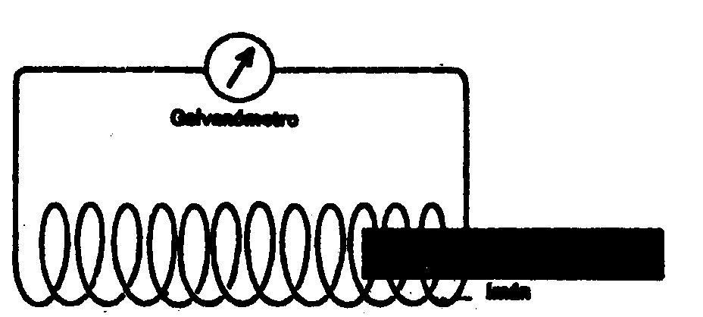
El experimento no se desarrolló tal como había imaginado Faraday. El flujo de corriente en la primera bobina no generó nada en la segunda. Pero Faraday observó que, en el momento en que conectaba la corriente, la aguja del galvanómetro se movía lentamente, y hacía lo mismo aunque en dirección opuesta, cuando cortaba la corriente. Enseguida comprendió que lo que creaba la corriente era el movimiento de las líneas magnéticas de fuerza a través del cable, y no el magnetismo propiamente dicho. Cuando una corriente empezaba a atravesar la primera bobina, se iniciaba un campo magnético que, a medida que se extendía, cruzaba la segunda bobina, en la cual producía una corriente eléctrica momentánea. A la inversa, cuando se cortaba la corriente de la batería, las líneas, a punto de extinguirse, de la fuerza magnética, quedaban suspendidas de nuevo en el cable de la segunda bobina, lo cual determinaba un flujo momentáneo de electricidad en dirección opuesta a la del primero.
De este modo, Faraday descubrió el principio de la inducción eléctrica y creó el primer «transformador». Procedió a demostrar el fenómeno de una forma más clara, para lo cual empleó un imán permanente, que introducía una y otra vez en el interior de una bobina de cable, para sacarlo luego del mismo; pese a que no existía fuente alguna de electricidad, se establecía corriente siempre que las líneas de fuerza del imán atravesaban el cable.
Los descubrimientos de Faraday condujeron directamente no sólo en la creación de la dínamo para generar electricidad, sino que también dieron base a la teoría «electromagnética» de James Clerk Maxwell, la cual agrupaba la luz y otras formas de radiación —tales como la radio-eléctrica— en una sola familia de «radiaciones electromagnéticas».
La estrecha relación entre el magnetismo y la electricidad ofrece una posible explicación al magnetismo de la Tierra. La brújula ha puesto de relieve sus líneas de fuerza magnéticas, que van desde el «polo Norte magnético», localizado al norte del Canadá, hasta el «polo Sur magnético», situado en el borde de la Antártida, cada uno de ellos a unos 15º de latitud de los polos geográficos. (El campo magnético de la Tierra ha sido detectado a grandes alturas por cohetes provistos de «magnetómetros») Según la nueva teoría, el magnetismo de la Tierra puede originarse en el flujo de corrientes eléctricas situadas profundamente en su interior.
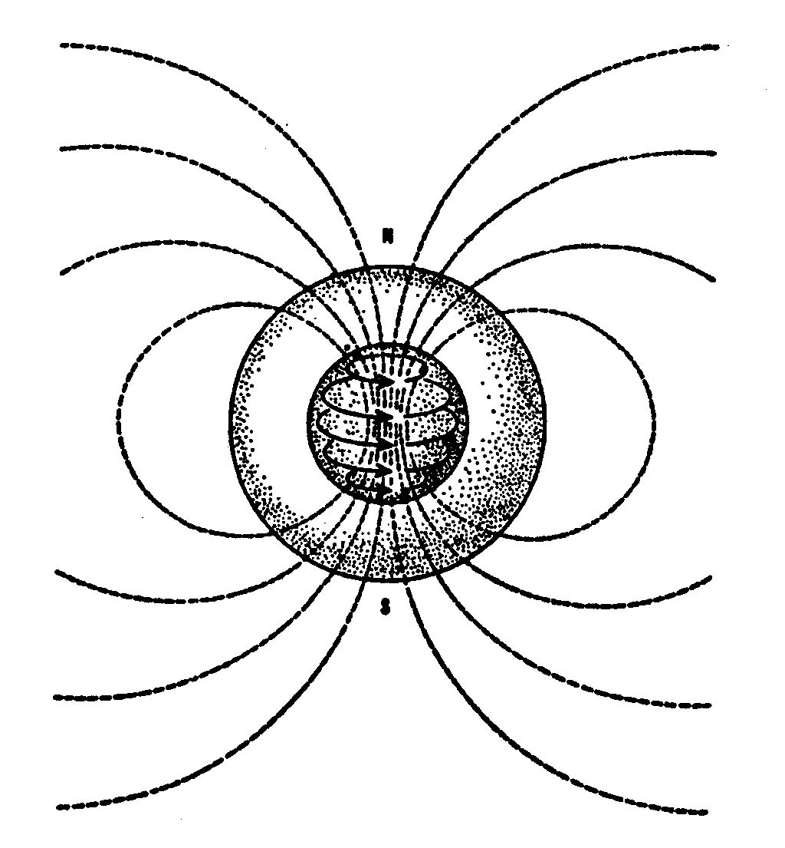
El físico Walter Maurice Elsasser ha sugerido que la rotación de la Tierra crea lentos remolinos, que giran de Oeste a Este, en el núcleo de hierro fundido. Estos remolinos generan una corriente eléctrica que, como ellos, circula de Oeste a Este. Del mismo modo que la bobina de cable de Faraday producía líneas magnéticas de fuerza en su interior, la corriente eléctrica circulante lo hace en el núcleo de la Tierra. Por tanto, crea el equivalente de un imán interno, que se extiende hacia el Norte y al Sur. A su vez, este imán es responsable del campo magnético general de la Tierra, orientado, aproximadamente, a lo largo de su eje de rotación, de modo que los polos magnéticos están situados muy cerca de los polos geográficos Norte y Sur.
El Sol posee también un campo magnético general, dos o tres veces más intenso que el de la Tierra, así como campos locales, aparentemente relacionados con las manchas solares, que son miles de veces más intensos. El estudio de estos campos —que ha sido posible gracias a que el intenso magnetismo afecta a la longitud de onda de la luz emitida— sugiere que en el interior del Sol existen corrientes circulares de cargas eléctricas.
En realidad hay hechos verdaderamente chocantes en lo que se refiere a las manchas solares, hechos a los cuales se podrá encontrar explicación cuando se conozcan las causas de los campos magnéticos a escala astronómica. Por ejemplo, el número de manchas solares en la superficie aumenta y disminuye en un ciclo de 11 años y medio. Esto lo estableció, en 1843, el astrónomo alemán Heinrich Samuel Schwabe, quien estudió la superficie del Sol casi a diario durante 17 años. Más aún, las manchas solares aparecen sólo en ciertas latitudes, las cuales varían a medida que avanza el ciclo. Las manchas muestran cierta orientación magnética, que se invierte en cada nuevo ciclo. Se desconoce aún la razón de todo ello.
Pero no es necesario examinar el Sol para hallar misterios relacionados con los campos magnéticos. Ya tenemos suficientes problemas aquí en la Tierra. Por ejemplo, ¿por qué los polos magnéticos no coinciden con los geográficos? El polo norte magnético está situado junto a la costa norte del Canadá, a unos 1.600 km del polo Norte geográfico. Del mismo modo, el polo sur magnético se halla cerca de los bordes de la Antártida, al oeste del mar de Ross, también a unos 1.600 km del polo Sur. Es más, los polos magnéticos no están exactamente opuestos el uno al otro en el Globo. Una línea que atravesase nuestro planeta para unirlos (el «eje magnético»), no pasaría a través del centro de la Tierra.
La desviación de la brújula respecto al «Norte verdadero» (o sea la dirección del polo Norte) varía de forma irregular a medida que nos movemos hacia el Este o hacia el Oeste. Así, la brújula cambió de sentido en el primer viaje de Colón, hecho que éste ocultó a su tripulación, para no causar un pánico que lo hubiese obligado a regresar.
Ésta es una de las razones por las que no resulta enteramente satisfactorio el empleo de la brújula para de terminar una dirección. En 1911, el inventor americano Elmer Ambrose Sperry introdujo un método no basado en el magnetismo para indicar la dirección. Se trata de una rueda, de borde grueso, que gira a gran velocidad (el «giroscopio», que estudió por vez primera Foucault, quien había demostrado la rotación de la Tierra) y que tiende a resistir los cambios en su plano de rotación. Puede utilizarse como una «brújula giroscópica», ya que es capaz de mantener una referencia fija de dirección, lo cual permite guiar las naves o los cohetes.
Pero aunque la brújula magnética es imperfecta, ha prestado un gran servicio durante muchos siglos. Puede establecerse la desviación de la aguja magnética respecto al Norte geográfico. Un siglo después de Colón, en 1581, el inglés Robert Norman preparó el primer mapa que indicaba la dirección actual marcada por la brújula («declinación magnética») en diversas partes del mundo. Las líneas que unían todos los puntos del planeta que mostraban las mismas declinaciones («líneas isogónicas») seguían una trayectoria curvilínea desde el polo norte al polo sur magnéticos.
Por desgracia, tales mapas habían de ser revisados periódicamente, ya que, incluso para un determinado lugar, la declinación magnética cambia con el tiempo. Por ejemplo, la declinación, en Londres, se desvió 32º de arco en dos siglos; era de 8º Nordeste en el año 1600, y poco a poco se trasladó, en sentido inverso a las agujas del reloj, hasta situarse, en 1800, en los 24º Noroeste. Desde entonces se ha desplazado en sentido inverso, y en 1950 era sólo de 8º Noroeste.
También la inclinación magnética cambia lentamente con el tiempo para cualquier lugar de la Tierra, y, en consecuencia, debe ser también constantemente revisado el mapa que muestra las líneas de la misma inclinación («líneas isóclinas»). Además, la intensidad del campo magnético de la Tierra aumenta con la latitud, y es tres veces más fuerte cerca de los polos magnéticos que en las regiones ecuatoriales. Esta intensidad se modifica asimismo de forma constante, de modo que deben someterse, a su vez, a una revisión periódica, los mapas de las «líneas isodinámicas».
Tal como ocurre con todo lo referente al campo magnético, varía la intensidad total del campo. Hace ya, bastante tiempo que tal intensidad viene disminuyendo. Desde 1670, el campo ha perdido el 15 % de su potencia absoluta; si esto sigue así, alcanzará el cero alrededor del año 4.000. ¿Y qué sucederá entonces? ¿Seguirá decreciendo, es decir, invirtiéndose con el polo norte magnético en la Antártida y el polo sur magnético en el Ártico? Planteándolo de otra forma: ¿Es que el campo magnético terrestre disminuye, se invierte y se intensifica, repitiendo periódicamente la misma secuencia?
Un procedimiento para averiguar si puede ser posible tal cosa es el estudio de las rocas volcánicas. Cuando la lava se enfría, los cristales se alinean de acuerdo con el campo magnético. Nada menos que hacia 1906 el físico francés Bernard Brunhes advirtió ya que algunas rocas se magnetizaban en dirección opuesta al campo magnético real de la Tierra. Por aquellas fechas se desestimó tal hallazgo, pero ahora nadie niega su importancia. Las rocas nos lo hacen saber claramente: el campo magnético terrestre se invierte no sólo ahora, sino que lo ha hecho ya varias veces —para ser exactos nueve—, a intervalos irregulares durante los últimos cuatro millones de años.
El hallazgo más espectacular a este respecto se efectuó en el fondo oceánico. Como quiera que la roca fundida que sale, sin duda, a través de la Hendidura del Globo, y se desparrama, si uno se mueve hacia el Este o el Oeste de tal Hendidura, pasará por rocas que se han ido solidificando progresivamente hace largo tiempo. Si estudiamos la alineación magnética, advertiremos inversiones de determinadas fajas, que van alejándose de la Hendidura a intervalos cuya duración oscila entre los 50.000 años y los 20 millones de años. Hasta ahora, la única explicación racional de semejante fenómeno consiste en suponer que hay un suelo marino que se desparrama incesantemente y unas inversiones del campo magnético.
Sin embargo, resulta más fácil admitir tales inversiones que averiguar sus causas.
Además de las variaciones del campo magnético a largo plazo, se producen también pequeños cambios durante el día, los cuales sugieren alguna relación con el Sol. Es más, hay «días agitados» en los que la aguja de la brújula salta con una viveza poco usual. Se dice entonces que la Tierra está sometida a una «tormenta magnética». Las tormentas magnéticas son idénticas a las eléctricas, y en general van acompañadas de un aumento en la intensidad de las auroras, observación ésta hecha ya en 1759 por el físico inglés John Canton.
La aurora boreal (término introducido en 1621 por el filósofo francés Pierre Gassendi) es un maravilloso despliegue de inestables y coloreadas corrientes u ondulaciones de luz, que causan un efecto de esplendor extraterrestre. Su contrapartida en el Antártico recibe el nombre de aurora austral. Las corrientes de la aurora parecen seguir las líneas de fuerza magnética de la Tierra y concentrarse, para hacerse visibles, en los puntos en que las líneas están más juntas, es decir, en los polos magnéticos. Durante las tormentas magnéticas, la aurora boreal puede verse en puntos tan meridionales como Boston y Nueva York.
No fue difícil entender el porqué de la aurora boreal. Una vez descubierta la ionosfera se comprendió que algo —presuntamente, alguna radiación solar de cualquier tipo— comunicaba energía a los átomos en la atmósfera superior y los transformaba en iones cargados eléctricamente. Por la noche, los iones perdían su carga y su energía, esto último se hacía perceptible mediante la luz de la aurora. Era una especie de singular resplandor aéreo, que seguía las líneas magnéticas de fuerza y se concentraba cerca de los polos magnéticos, porque ése era el comportamiento que se esperaba de los iones cargados eléctricamente. (El resplandor aéreo propiamente dicho se debe a los átomos sin carga eléctrica, por lo cual no reaccionan ante el campo magnético.)
Pero, ¿qué decir de los días agitados y las tormentas magnéticas? Una vez más, el dedo de la sospecha apunta hacia el Sol.
La actividad de las manchas solares parece generar tormentas magnéticas. De qué modo un trastorno causado a 150 millones de kilómetros de distancia podía afectar a la Tierra, constituyó un misterio hasta que la aparición del espectrohelioscopio —inventado por el astrónomo George Ellery Hale— aportó una posible respuesta. Este instrumento permite fotografiar el Sol con luz de un determinado color, por ejemplo, la luz roja del hidrógeno. Más aún, muestra los movimientos o cambios que se producen en la superficie solar. Proporciona buenas imágenes de «prominencias» y «fulguraciones solares», que son grandes explosiones de hidrógeno llameante. Fueron observadas por vez primera durante el eclipse de Sol de 1842, visible en Europa a todo lo largo de una línea, y fue el primer eclipse solar observado de una manera sistemática, y científica.
Antes de la invención del espectrohelioscopio sólo podían verse las fulguraciones que surgían en ángulo recto a la dirección de la Tierra. Sin embargo, el espectrohelioscopio permitió ver también las que venían en dirección a nosotros desde el centro del disco solar: con la luz de hidrógeno, tales llamaradas, ricas en este elemento, aparecían como manchas de luz contra el fondo más oscuro del resto del disco. Se comprobó, que las fulguraciones solares iban seguidas por tormentas magnéticas en la Tierra, sólo cuando la fulguración apuntaba directamente hacia nuestro planeta.
Así, pues, al parecer, las tormentas magnéticas eran el resultado de explosiones de partículas cargadas, principalmente de electrones, disparadas hacia la Tierra por las fulguraciones, a través de 150 millones de kilómetros de espacio. Ya en 1896, el físico noruego Olaf Kristian Birkeland había sugerido tal posibilidad.
No cabía la menor duda de que, aunque se ignorase su procedencia, la Tierra estaba rodeada por un halo de electrones, que se extendía muy lejos en el espacio. Se había descubierto que las ondas de radio generadas por los relámpagos se desplazaban, a través de las líneas de fuerza magnéticas de la Tierra, a grandes alturas. (Estas ondas, llamadas «silbantes» en atención a que eran captadas por los receptores en forma de sonidos de este carácter, habían sido descubiertas accidentalmente por el físico alemán Heinrich Barkhausen durante la Primera Guerra Mundial.) Las ondas de radio no podían seguir las líneas de fuerza, a menos que hubiese electrones.
Sin embargo, no pareció que tales partículas cargadas emergiesen sólo a ráfagas. Sydney Chapman, al estudiar la corona solar, allá por 1931, se mostró cada vez más impresionado al comprobar su extensión. Todo cuanto podíamos ver durante un eclipse total de Sol era su porción más interna. Las concentraciones mensurables de partículas cargadas en la vecindad de la Tierra —pensó— deberían formar parte de la corona. Esto significaba, pues, en cierto modo, que la Tierra giraba alrededor del Sol dentro de la atmósfera externa y extremadamente tenue de nuestro astro. Así, pues, Chapman imaginó que la corona se expandía hacia el espacio exterior y se renovaba incesantemente en la superficie solar, donde las partículas cargadas fluirían continuamente y perturbarían el campo magnético terrestre a su paso por la zona.
Tal sugerencia resultó virtualmente irrefutable en la década de 1950 gracias a los trabajos del astrofísico alemán Ludwig Franz Biermann. Durante medio siglo se había creído que las colas de los cometas —que apuntaban siempre en dirección contraria al Sol y se alargaban paulatinamente cuanto más se acercaba el cometa al Sol— se formaban a causa de la presión ejercida por la luz solar. Pero, aunque existe tal presión, Biermann demostró que no bastaba para originar la cola cometaria. Ello requería algo más potente y capaz de dar un impulso mucho mayor; y ese algo sólo podían ser las partículas cargadas. El físico americano Eugene Norman Parker abogó también por el flujo constante de partículas, además de las ráfagas adicionales que acompañarían a las fulguraciones solares, y en 1958 dio a tal efecto el nombre de «viento solar». Finalmente, se comprobó la existencia de ese viento solar gracias a los satélites soviéticos Lunik I y Lunik II, que orbitaron la Luna durante el bienio de 1959-1960, y al ensayo planetario americano del Mariner II, que pasó cerca de Venus en 1962.
El viento solar no es un fenómeno local. Todo induce a creer que conserva la densidad suficiente para hacerse perceptible por lo menos hasta la órbita de Saturno. Cerca de la Tierra, las partículas del viento solar llevan una velocidad variable, que puede oscilar entre los 350 y los 700 km/seg. Su existencia representa una pérdida para el Sol —millones de toneladas de materia por segundo; pero aunque esto parezca descomunal a escala humana, constituye una insignificancia a escala solar. Desde su nacimiento, el Sol ha cedido al viento solar sólo una centésima parte del 1 % de su masa.
Es muy posible que el viento solar afecte a la vida diaria del hombre. Aparte de su influencia sobre el campo magnético, las partículas cargadas de la atmósfera superior pueden determinar ulteriores efectos en la evolución meteorológica de la Tierra. Si fuera así, el flujo y reflujo del viento solar podrían constituir elementos adicionales de ayuda para el pronóstico del tiempo.
Los satélites artificiales descubrieron un efecto imprevisto del viento solar. Una de las primeras misiones confiadas a los satélites artificiales fue la de medir la radiación en los niveles superiores de la atmósfera y en el espacio próximo, particularmente la intensidad de los rayos cósmicos (partículas cargadas de energía especialmente elevada). ¿Qué intensidad tiene esta radiación más allá del escudo atmosférico? Los satélites iban provistos de «contadores Geiger» —desarrollados, en 1928, por el físico alemán Hans Geiger—, los cuales miden de la siguiente forma las partículas radiactivas: el geiger consta de una caja que contiene gas a un voltaje no lo suficientemente elevado como para desencadenar el paso de una corriente a través de él. Cuando la partícula, de elevada energía, de una radiación, penetra en la caja, convierte en un ion un átomo del gas. Este ion, impulsado por la energía del impacto, incide sobre los átomos vecinos y forma más iones, los cuales, a su vez, chocan con sus vecinos, para seguir el proceso de formación. La lluvia de iones resultante puede transportar una corriente eléctrica, y durante una fracción de segundo fluye una corriente a través del contador. Este impulso eléctrico es enviado a la Tierra telemétricamente. De este modo, el instrumento cuenta las partículas, o flujo de radiación, en el lugar en que éste se ha producido.
Cuando se colocó en órbita, el 31 de enero de 1958, el primer satélite americano, el Explorer I, su contador detectó aproximadamente las esperadas concentraciones de partículas a alturas de varios centenares de kilómetros. Pero a mayores alturas —el Explorer I llegó hasta los 2.000 km— descendió el número de partículas detectadas, número que, en ocasiones, llegó hasta cero. Creyóse que esto se debería a algún fallo del contador. Posteriormente se comprobó que no ocurrió esto, pues el Explorer III, lanzado el 26 de marzo de 1958, y con un apogeo de 3.378 km, registró el mismo fenómeno. Igualmente sucedió con el satélite soviético Sputnik III, lanzado el 15 de mayo de 1958.
James A. van Allen, de la Universidad de Iowa —director del programa de radiación cósmica— y sus colaboradores sugirieron una posible explicación. Según ellos, si el recuento de partículas radiactivas descendía virtualmente a cero, no era debido a que hubiese poca o ninguna radiación, sino, por el contrario, a que había demasiada. El instrumento no podía detectar todas las partículas que entraban en el mismo y, en consecuencia, dejaba de funcionar. (El fenómeno sería análogo a la ceguera momentánea del ojo humano ante una luz excesivamente brillante.)
El Explorer IV, lanzado el 26 de julio de 1958, iba provisto de contadores especiales, diseñados para responder a grandes sobrecargas. Por ejemplo, uno de ellos iba recubierto por una delgada capa de plomo —que desempeñaría una función similar a la de las gafas de sol—, la cual lo protegía de la mayor parte de la radiación. Esta vez los contadores registraron algo distinto. Demostraron que era correcta la teoría de «exceso de radiación». El Explorer IV, que alcanzó los 2.200 km de altura, envió a la Tierra unos recuentos que, una vez descartado el efecto protector de su escudo, demostraron que la intensidad de la radiación en aquella zona era mucho más alta que la imaginada por los científicos. Era tan intensa, que suponía un peligro mortal para los futuros astronautas.
Se comprobó que los satélites Explorer habían penetrado sólo en las regiones más bajas de este inmenso campo de radiación. A finales de 1958, los dos satélites lanzados por los Estados Unidos en dirección a la Luna (llamados por ello «sondas lunares») —el Pioneer I, que llegó hasta los 112.000 km, y el Pioneer III, que alcanzó los 104.000—, mostraron que existían dos cinturones principales de radiación en torno a la Tierra. Fueron denominados «cinturones de radiación de Van Allen». Más tarde se les dio el nombre de «magnetosfera», para equipararlos con otros puntos del espacio en los contornos de la Tierra.
Al principio se creyó que la magnetosfera estaba dispuesta simétricamente alrededor de la Tierra —o sea, que era algo así como una inmensa rosquilla—, igual que las líneas magnéticas de fuerzas. Pero esta noción se vino abajo cuando los satélites enviaron datos con noticias muy distintas. Sobre todo en 1963, los satélites Explorer XIV e Imp-I describieron órbitas elípticas proyectadas con objeto de traspasar la magnetosfera, si fuera posible.
Pues bien, resultó que la magnetosfera tenía un límite claramente definido, la «magnetopausa», que era empujada hacia la Tierra por el viento solar en la parte iluminada de nuestro planeta; pero ella se revolvía y contorneando la Tierra, se extendía hasta enormes distancias en la parte ocupada por la oscuridad. La magnetopausa está a unos 64.000 km de la Tierra en dirección al Sol, pero las colas que se deslizan por el otro lado tal vez se extiendan en el espacio casi 2 millones de kilómetros. En 1966, el satélite soviético Lunik X detectó, mientras orbitaba la Luna, un débil campo magnético en torno a aquel mundo, que probablemente sería la cola de la magnetosfera terrestre que pasaba de largo.
La captura, a lo largo de las líneas de fuerza magnéticas, de las partículas cargadas había sido predicha, en la década de 1950, por un griego aficionado a la Ciencia, Nicholas Christofilos, el cual envió sus cálculos a científicos dedicados a tales investigaciones, sin que nadie les prestase demasiada atención. (En la Ciencia, como en otros campos, los profesionales tienden a despreciar a los aficionados.) Sólo cuando los profesionales llegaron por su cuenta a los mismos resultados que Christofilos, éste obtuvo el debido reconocimiento científico y fue recibido en los laboratorios americanos. Su idea sobre la captura de las partículas se llama hoy «efecto Christofilos».
Para comprobar si este efecto se producía realmente en el espacio, los Estados Unidos lanzaron, en agosto y septiembre de 1958, tres cohetes, provistos de bombas nucleares, cohetes que se elevaron hasta los 482 km, donde se hizo estallar los artefactos. Este experimento recibió el nombre de «proyecto Aarhus». El flujo de partículas cargadas resultante de las explosiones nucleares se extendió a todo lo largo de las líneas de fuerza, en las cuales quedó fuertemente atrapado. El cinturón radiactivo originado por tales explosiones persistió un lapso de tiempo considerable; el Explorer IV lo detectó en vanas de sus órbitas alrededor de la Tierra. La nube de partículas provocó asimismo débiles auroras boreales y perturbó durante algún tiempo las recepciones de radar.
Éste era el preludio de otros experimentos que afectaron e incluso modificaron la envoltura de la Tierra próxima al espacio y algunos de los cuales se enfrentaron con la oposición e indignación de ciertos sectores de la comunidad científica. El 9 de julio de 1962, una bomba nuclear, que se hizo estallar en el espacio, introdujo importantes cambios en los cinturones Van Allen, cambios que persistieron durante un tiempo considerable, como habían predicho algunos científicos contrarios al proyecto (entre ellos, Fred Hoyle). Estas alteraciones de las fuerzas de la Naturaleza pueden interferir nuestros conocimientos sobre la magnetosfera. por lo cual es poco probable que se repitan en fecha próxima tales experimentos.
Posteriormente se realizaron intentos de esparcir una tenue nube de agujas de cobre en una órbita alrededor de la Tierra, para comprobar su capacidad reflectante de las señales de radio y establecer así un método infalible para las comunicaciones a larga distancia. (La ionosfera es distorsionada de vez en cuando por las tormentas magnéticas, por lo cual pueden fallar en un momento crucial las comunicaciones de radio.)
Pese a las objeciones hechas por los radioastrónomos —-quienes temían que se produjeran interferencias con las señales de radio procedentes del espacio exterior— el Plan (llamado «Proyecto West Ford», de Westford, Massahusetts, lugar donde se desarrollaron los trabajos preliminares) se llevó a cabo el 9 de mayo de 1963. Se puso en órbita un satélite cargado con 400 millones de agujas de cobre, cada una de ellas de unos 18 mm de longitud y más finas que un cabello humano. Las agujas, fueron proyectadas y se esparcieron lentamente en una faja en torno al Planeta, y, tal como se esperaba, reflejaron las ondas de radio. Sin embargo, para que resultara práctico se necesitaría un cinturón mucho más espeso, y creemos muy poco probable que en este caso se pudiesen vencer las objeciones de los radioastrónomos.
Naturalmente, los científicos sentían curiosidad por saber si había cinturones de radiación en torno a otros cuerpos celestes, aparte la Tierra. Una de las formas para determinarlo consistía en enviar satélites a una altura y velocidad suficientes como para liberarlos de la atracción terrestre (11 km/seg, frente a los 8 km/seg a que se desplaza un satélite en órbita en torno a la Tierra). El primero que rebasó la velocidad de escape y consiguió liberarse de la gravedad terrestre, para colocarse en órbita alrededor del Sol y convertirse así en el primer «planeta hecho por el hombre», fue el satélite soviético Lunik I, lanzado el 2 de enero de 1959. El Lunik II se estrelló en la luna en septiembre de 1959 (fue el primer objeto fabricado por el hombre que consiguió llegar a la superficie de otro cuerpo celeste). Ninguno de los dos encontró signos de cinturones radiactivos en torno a la Luna.
Ello no era sorprendente, ya que los científicos habían predicho que la Luna no tenía un campo magnético importante. Según se sabe desde hace tiempo, la densidad de la Luna es de 3,3 g/cm³) (aproximadamente, la de unos 3/5 de la de la Tierra), densidad que no podría ser tan baja a menos que estuviese casi enteramente formada por silicatos, sin núcleo alguno de hierro. Si las actuales teorías son correctas, de ello se deduciría la falta de un campo magnético.
Pero, ¿qué decir de Venus? En tamaño y masa es casi gemelo de la Tierra, y no parece haber duda alguna respecto a que posee un núcleo de hierro. ¿Tiene también magnetosfera? Tanto la Unión Soviética como los Estados Unidos intentaron enviar «sondas venusianas», que pasarían, en sus órbitas, cerca del planeta y enviarían a la Tierra datos útiles. El primero de estos intentos que alcanzó un éxito completo fue el del Mariner II, lanzado por los Estados Unidos el 27 de agosto de 1962. El 14 de diciembre del mismo año pasó a unos 35.000 km de Venus y no encontró signo alguno de magnetosfera.

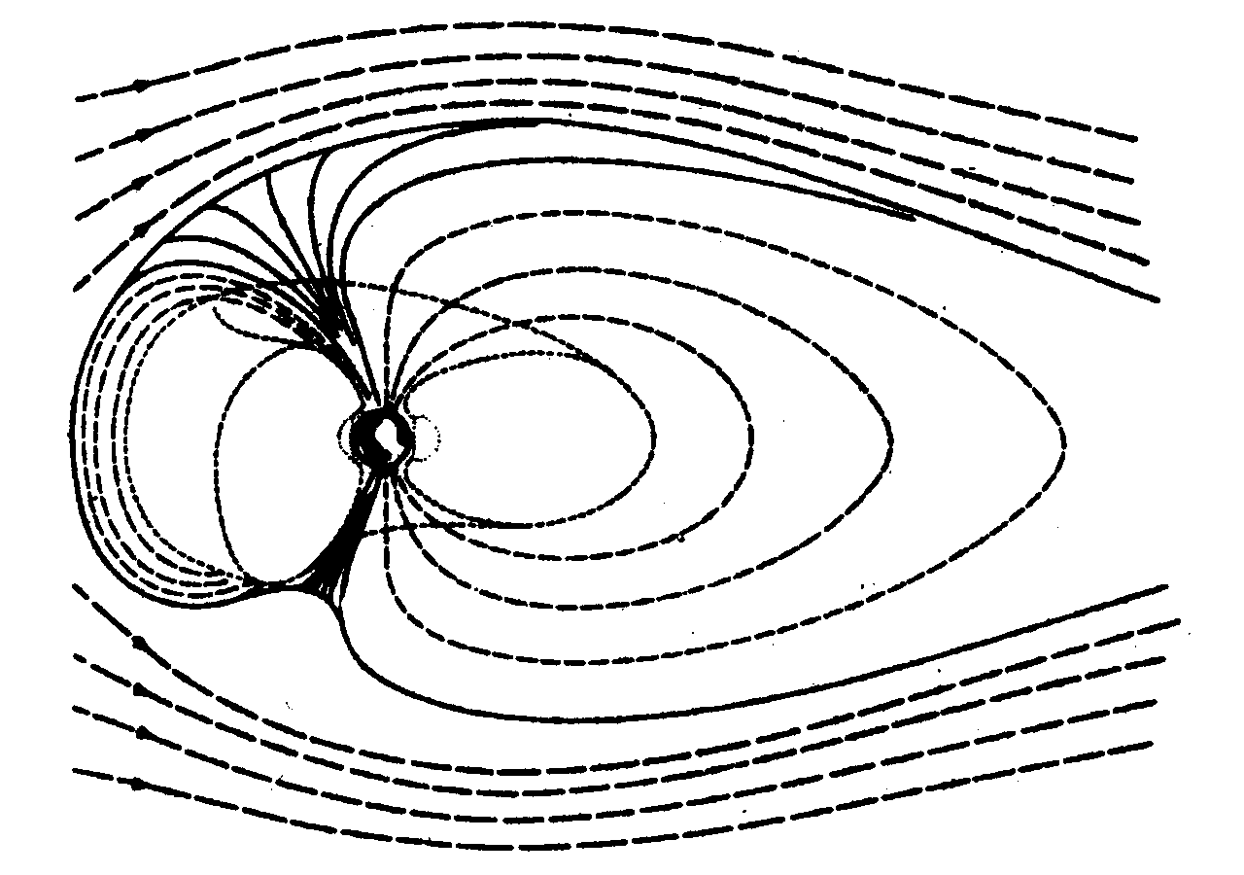
Pero esto no significa que no exista necesariamente un núcleo férrico en Venus. En efecto, la rotación de Venus es muy lenta, una vuelta cada ocho meses más o menos —el hecho de que esta rotación tenga un sentido anómalo carece de significado en este caso específico—, velocidad que no basta para desencadenar en el núcleo —si realmente existe— el tipo de remolinos que originarían un campo magnético. Según se ha informado, Mercurio —con una rotación completa cada dos meses— tiene un débil campo magnético, cuya intensidad equivale a 1/60 de la terrestre.
Y, ¿qué hay respecto a Marte? Al ser algo más denso que la Luna, puede contener un pequeño núcleo de hierro, y, puesto que realiza un giro completo en 24 horas y media, puede poseer un campo magnético muy débil. Los Estados Unidos lanzaron una «sonda marciana» (Mariner IV) el 28 de noviembre de 1964. En julio de 1965 se había acercado ya mucho a Marte y, por los datos que envió, no parece que pueda hablarse de un campo magnético en torno a este planeta.
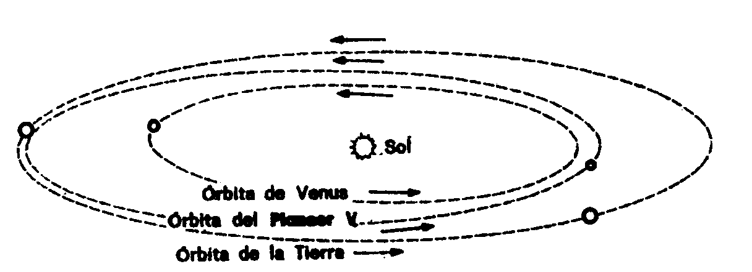
En cuanto al Sistema Solar más allá de Marte, hay pruebas suficientes de que por lo menos Júpiter y Saturno tienen cinturones de radiación más potentes y amplios aún que los de la Tierra. En efecto, ondas de radio procedentes de Júpiter parecen indicar que posee un campo magnético por lo menos de 12 a 16 veces más intenso que el de la Tierra. En 1965 se detectaron ondas de radio procedentes de Urano y Neptuno.
Una de las principales razones para justificar la gran curiosidad que existe en torno a la magnetosfera es, por supuesto, la preocupación por la seguridad de los pioneros del espacio exterior. En 1959, los Estados Unidos seleccionaron 7 hombres (llamados popularmente «astronautas») para tomar parte en el «Proyecto Mercurio», destinado a colocar seres humanos en órbita alrededor de la Tierra. Los soviéticos iniciaron, también un programa de entrenamiento para los denominados por ellos «cosmonautas».
El honor de alcanzar en primer lugar este objetivo correspondió al cosmonauta de la Unión Soviética Yuri Alexéievich Gagarin, cuyo vehículo espacial (el Vostok I) fue puesto en órbita el 12 de abril de 1961 (sólo tres años y medio después de que se iniciara la «Era espacial» con el viaje del Sputnik I). Regresó sano y salvo, después de dar una vuelta a la Tierra, que duró más de hora y media. Fue el primer «hombre del espacio».
La Unión Soviética colocó en órbita a otros seres humanos durante los años siguientes. El 16 de junio de 1963 fue lanzada al espacio Valentina V. Tereshkova, la primera «mujer del espacio», quien dio 49 vueltas a la Tierra.
El primer astronauta americano fue John Herschel Glenn, cuya cápsula fue lanzada el 20 de febrero de 1962. Dio tres vueltas a la Tierra. El récord norteamericano de permanencia en el espacio hasta ahora lo ostenta Gordon Leroy Coopero lanzado el 15 de mayo de 1963, el cual describió 22 órbitas en torno a nuestro planeta.
En 1964 y 1965, los Estados Unidos y la Unión Soviética lanzaron varias cápsulas, tripuladas por dos y tres hombres. En el curso de uno de estos vuelos, el 18 de marzo de 1965, el cosmonauta soviético Alexei A. Leonov salió de su cápsula y, manteniéndose unido a ella por un cordón umbilical, llevó a cabo el primer «paseo espacial» de la Historia.

METEOROS
Ya los griegos sabían que las «estrellas fugaces» no eran estrellas en realidad, puesto que, sin importar cuántas cayesen, su número permanecía invariable. Aristóteles creía que una estrella fugaz, como fenómeno temporal, debía de producirse en el interior de la atmósfera (y esta vez tuvo razón). En consecuencia, estos objetos recibieron el nombre de «meteoros», o sea, «cosas en el aire». Los meteoros que llegan a alcanzar la superficie de la Tierra se llaman «meteoritos».
Los antiguos presenciaron algunas caídas de meteoritos y descubrieron que eran masas de hierro. Se dice que Hiparco de Nicea informó sobre una de estas caídas. Según los musulmanes, La Kaaba, la piedra negra de la Meca, es un meteorito que debe su carácter sagrado a su origen celeste. Por su parte, La Ilíada menciona una masa de hierro tosco, ofrecida como uno de los premios en los juegos funerarios en honor de Patroclo. Debió de haber sido de origen meteórico, pues que en aquellos tiempos se vivía aún en la Edad del Bronce y no se había desarrollado la metalurgia del hierro. En realidad, en épocas tan lejanas como el año 3000 a. de J.C. debió de emplearse hierro meteórico.
Durante el siglo XVIII, en pleno auge de la Ilustración, la Ciencia dio un paso atrás en este sentido. Los que desdeñaban la superstición se reían de las historias de las «piedras que caían del cielo». Los granjeros que se presentaron en la Academia Francesa con muestras de meteoritos, fueron despedidos cortésmente, aunque con visible impaciencia. Cuando, en 1807, dos estudiantes de Connecticut declararon que habían presenciado la caída de un meteorito, el presidente, Thomas Jefferson —en una de sus más desafortunadas observaciones—, afirmó que estaba más dispuesto a aceptar que los profesores yanquis mentían, que el que las piedras cayesen del cielo.
Sin embargo, el 13 de noviembre de 1833, los Estados Unidos se vieron sometidos a una verdadera lluvia de meteoros del tipo llamado «leónidas» porque, al parecer, proceden de un punto situado en la constelación de Leo. Durante algunas horas, el cielo se convirtió en un impresionante castillo de fuegos artificiales. Se dice que ningún meteorito llegó a alcanzar la superficie de la Tierra, pero el espectáculo estimuló el estudio de los meteoros, y, por vez primera, los astrónomos lo consideraron seriamente.
Hace unos años, el químico sueco Jöns Jakob Berzelius se trazó un programa para el análisis químico de los meteoritos. Tales análisis han proporcionado a los astrónomos una valiosa información sobre la edad general del Sistema Solar e incluso sobre la composición química del Universo.
Anotando las épocas del año en que caía mayor número de meteoros, así como las posiciones del cielo de las que parecían proceder, los observadores pudieron trazar las órbitas de diversas nubes de meteoros. De este modo se supo que las lluvias de tales objetos estelares se producían cuando la órbita de la Tierra interceptaba la de una nube de meteoros.
¿Es posible que estas nubes de meteoros sean, en realidad, los despojos de cometas desintegrados? Desde luego, se ha de admitir como un hecho la desintegración de los cometas, ya que uno de ellos, el llamado Biela, estalló ante los propios ojos de varios astrónomos, en el siglo XIX, dejando en su órbita una nube de meteoros.
En razón de su misma estructura, los cometas deben de ser cuerpos frágiles. En 1950, el astrónomo americano Fred Lawrence Whipple hizo la siguiente sugerencia sobre la composición de los cometas: Son guijas de material rocoso aglutinadas por «carámbanos» de gases de bajo punto de congelación, tales como el metano y el amoníaco. Algunos de esos carámbanos se evaporan cada vez que el cometa se acerca al Sol, con lo cual libera polvo y partículas, que luego el viento solar arrastra lejos del astro (como ha podido comprobarse). Ocasionalmente desaparecen todos los carámbanos, y entonces el cometa subsiste como un núcleo rocoso, o bien se desintegra en una nube de meteoros formada por sus antiguas guijas. Un cometa puede perder hasta un 0,5 % de su masa cada vez que se acerca el Sol. Incluso, un cometa que, en sus aproximaciones periódicas, no se acerque mucho al astro, dura, como máximo, un millón de años. El hecho de que los cometas sobrevivan aún, cuando la antigüedad del Sistema Solar se calcula en casi 5.000 millones de años, se explica sólo por la constante aparición, en el sistema interno, de cuerpos pertenecientes a la enorme nube cometaria de la inmensidad espacial cuya existencia propugnara Oort.
Antes se creía que eran de hierro la mayor parte de las meteoritos que resistían el paso por las capas gaseosas y llegaban al suelo. (Hasta ahora se conoce la existencia de unos 1.700 meteoritos, de los cuales, unos 35 pesarían más de 1 Tm.) Por tanto, su número sería mucho más elevado que el de los de tipo rocoso. Más tarde se comprobó que esto no era cierto, ya que una masa de hierro que yace, semienterrada, en un campo pedregoso, es muy visible, en tanto que apenas se distingue una piedra entre otras piedras. Cuando los astrónomos hicieron un recuento de los meteoritos recogidos tras su caída, descubrieron que el número de los rocosos superaba al de los férricos en una proporción de 9 a 1. (Durante algún tiempo, la mayor parte de los meteoritos rocosos fueron descubiertos en el Estado de Kansas, lo cual puede parecer extraño si no se sabe que en el suelo de Kansas —en modo alguno pedregoso y de tipo sedimentario— una piedra es tan visible como lo sería una masa de hierro en cualquier otro lugar de la Tierra.)
Muy raras veces causan daños los meteoritos. Aunque, según algunos cálculos, cada año caen a la Tierra entre 150 y 500 meteoritos de cierto tamaño, la superficie del Planeta es muy amplia y sólo pequeñas zonas de la misma están densamente pobladas. Por lo que se sabe, hasta ahora no ha muerto ninguna persona víctima de la caída de algún meteorito, aunque, el 30 de noviembre de 1955, una mujer de Alabama informó que había resultado herida por uno de ellos.
Sin embargo, los meteoritos tienen realmente un poder devastador. Por ejemplo, en 1908, el impacto de uno de ellos en el norte de Siberia abrió un cráter de 45 m de diámetro y derribó árboles en un radio de 32 km. Por fortuna cayó en una zona desierta de la tundra. Si hubiese caído, a partir del mismo lugar del cielo, 5 horas más tarde, teniendo en cuenta la rotación de la Tierra, podría haber hecho impacto en San Petersburgo, a la sazón capital de Rusia. La ciudad habría quedado entonces devastada como por una bomba de hidrógeno. Según uno de los cálculos hechos, el meteorito tendría una masa de 40.000 Tm. Desde entonces, el impacto más importante fue el registrado, en 1947, cerca de Vladivostok (como vemos, otra vez en Siberia).
Hay señales de impactos aún más violentos, que se remontan a épocas prehistóricas. Por ejemplo, en Coconino County (Arizona) existe un cráter, redondo, de unos 1.260 m de diámetro y 180 m de profundidad, circuido por un reborde de tierra de 30 a 45 m de altura. Tiene el aspecto de un cráter lunar en miniatura. Hace tiempo se pensaba que quizá pudiera tratarse de un volcán extinguido; pero un ingeniero de minas, Daniel Moreau Barringer, insistió en que era el resultado de una colisión meteórica, por lo cual el agujero en cuestión lleva hoy el nombre de «cráter Barringer». Está rodeado por masas de hierro meteórico, que pesan miles o quizá millones de toneladas en total. A pesar de que hasta ahora se ha extraído sólo una pequeña parte, esa pequeña parte es superior al hierro meteórico extraído en todo el mundo. El origen meteórico de este cráter fue confirmado, en 1960, por el descubrimiento de formas de sílice que sólo pudieron producirse como consecuencia de las enormes presiones y temperaturas que acompañaron al impacto meteórico.
El cráter Barringer, que se abriría en el desierto hace unos 25.000 años, se conserva bastante bien. En otros lugares del mundo, cráteres similares hubiesen quedado ocultos por la erosión del agua y el avance de la vegetación. Por ejemplo, las observaciones realizadas desde el aire, han permitido distinguir formaciones circulares, que al principio pasaron inadvertidas, llenas, en parte, de agua y maleza, que son también casi con certeza, de origen meteórico. Algunas han sido descubiertas en el Canadá, entre ellas, el cráter Brent, en el Ontario Central, y el cráter Chubb, en el norte de Quebec —cada uno de ellos, con un diámetro de más de 3 km—, así como el cráter Ashanti, en Ghana, cuyo diámetro mide más de 9 km. Todos ellos tienen, por lo menos, un millón de años de antigüedad. Se conocen 14 de estos «cráteres fósiles», y algunos signos geológicos sugieren la existencia de otros muchos.
Los tamaños de los cráteres lunares que podemos contemplar con los telescopios oscilan entre agujeros no mayores que el cráter Barringer hasta gigantes de 240 km de diámetro. La Luna, que no tiene aire, agua ni vida, es un museo casi perfecto para los cráteres, puesto que no están sometidos a desgaste alguno, si exceptuamos la lenta acción de los violentos cambios térmicos, resultantes de la alteración, cada dos semanas, del día y la noche lunares. Quizá la Tierra estaría tan acribillada como la Luna si no fuese por la acción «cicatrizante» del viento, el agua y los seres vivientes.
Al principio se creía que los cráteres de la Luna eran de origen volcánico, pero en realidad no se parecen, en su estructura, a los cráteres volcánicos terrestres.
Hacia la década de 1890 empezó a imponerse la teoría de que los cráteres se habían originado como resultado de impactos meteóricos, y hoy goza de una aceptación general.
Según esta teoría, los grandes «mares» o sea, esas inmensas llanuras, más o menos circulares y relativamente libres de cráteres, habrían sido formados por el impacto de meteoros excepcionalmente voluminosos. Se reforzó tal opinión en 1968, cuando los satélites que daban vueltas en torno a la Luna experimentaron inesperadas desviaciones en sus órbitas. La naturaleza de tales desviaciones hizo llegar a esta conclusión: Algunas partes de la superficie lunar tienen una densidad superior al promedio; ello hace que se incremente levemente la atracción gravitatoria en dichas partes, por lo cual reaccionan los satélites que vuelan sobre ellas. Estas áreas de mayor densidad, que coinciden, aparentemente, con los mares, recibieron la denominación de mascons (abreviatura de mass-concentrations, o concentraciones de masas). La deducción más lógica fue la de que los grandes meteoros férricos se hallaban enterrados bajo la superficie y eran más densos que la materia rocosa, cuyo porcentaje es el más alto en la composición de la corteza lunar. Apenas transcurrido un año desde este descubrimiento, se había detectado ya por lo menos una docena de mascons.
Por otra parte, se disipó el cuadro de la Luna como «mundo muerto», donde no era posible la acción volcánica. El 3 de noviembre de 1958, el astrónomo ruso N. A. Kozyrev observó una mancha rojiza en el cráter Alphonsus. (Mucho antes, nada menos que en 1780, William Herschel informó sobre la aparición de manchas rojizas en la Luna.) Los análisis espestroscópicos de Kozyrev revelaron claramente, al parecer, que aquello obedecía a una proyección de gas y polvo. Desde entonces se han visto otras manchas rojas durante breves instantes, y hoy se tiene casi la certeza de que en la Luna se produce ocasionalmente actividad volcánica. Durante el eclipse total de Luna, en diciembre de 1964, se hizo un significativo descubrimiento: nada menos que 300 cráteres tenían una temperatura más alta que los parajes circundantes, aunque no emitían el calor suficiente para llegar a la incandescencia.
Una vez puesto en órbita el primer satélite, en 1957, la exploración de la Luna a corta distancia fue ya, simplemente, cuestión de tiempo. El primer «ensayo lunar» realizado con éxito —es decir, el primer satélite artificial que pasó cerca de la Luna— lo llevó a cabo la Unión Soviética el 2 de enero de 1959. El Lunik I fue el primer objeto de invención humana que describió una órbita alrededor de la Luna. Dos meses después, los Estados Unidos habían superado tal hazaña.
El 12 de septiembre de 1959, los soviéticos lanzaron el Lunik II, cuyo objetivo era el de tocar la Luna. Por primera vez en la Historia, un objeto hecho por el hombre cayó sobre la superficie de otro mundo. Al mes siguiente, el satélite soviético Lunik III, provisto de una cámara de televisión, envió a la Tierra imágenes de la cara de la Luna que jamás se había visto desde el globo terráqueo. Durante cuarenta minutos tomó fotografías del lado oculto a nuestra vista, para transmitirlas a la Tierra desde una distancia de 64.000 kilómetros. Aunque eran borrosas y de escasa calidad, mostraron algo interesante. En el otro lado de la Luna apenas habían mares semejantes a los que se observan en el paisaje de la cara que contemplamos habitualmente, y aún no está muy claro el por qué de esa asimetría. Quizá los mares se formaron en fechas tardías de la historia lunar, cuando el astro presentaba ya definitivamente una sola cara a la Tierra y los grandes meteoros constitutivos de esos mares se desviaban hacia dicha cara atraídos por la gravitación terrestre.
Pero estas exploraciones lunares fueron sólo el comienzo. En 1964, los Estados Unidos lanzaron una sonda lunar, el Ranger VII, concebido para tocar la superficie de la Luna y tomar fotografías durante la aproximación. El 31 de julio de 1964, esta sonda acabó satisfactoriamente su misión, tras haber tomado 4.316 fotografías de una zona denominada ahora Mare Cognitum. A principios de 1965, los satélites Ranger VIII y Ranger IX hicieron algo aparentemente imposible: superar ese éxito. La labor de estos satélites reveló que la superficie lunar era dura (o por lo menos costrosa), es decir, que no estaba cubierta por una densa capa de polvo, como habían creído muchos astrónomos. Los sondeos demostraron que las áreas que aparecen llanas vistas a través del telescopio, estaban tachonadas de cráteres tan pequeños, que no era posible verlos desde la Tierra.
La sonda soviética Lunik IX logró «alunizar suavemente» (es decir, sin destrucción del objeto al entrar en contacto con nuestro satélite) el 3 de febrero de 1966, y para enviar fotografías topográficas. El 3 de abril de 1966, los soviéticos colocaron el Lunik X en una órbita de tres horas alrededor de la Luna. Este satélite midió la radiactividad emitida desde la superficie lunar, y el gráfico indicó que las rocas de dicha superficie eran similares al basalto subyacente en los océanos terrestres.
Los técnicos americanos tomaron buena nota de ello y diseñaron cohetes más perfectos. El Surveyor I fue el primer satélite norteamericano que efectuó un alunizaje suave. En septiembre de 1967, el Surveyor V manipuló y analizó el suelo lunar, obedeciendo órdenes transmitidas por radio desde la Tierra. Según los datos enviados, el suelo es basaltiforme y contiene partículas de hierro, cuyo origen es probablemente meteórico.
El 10 de agosto de 1966 fue lanzado el primer satélite explorador de la serie americana, Lunar Orbiter, cuyo objeto era el de orbitar la Luna. (Los satélites de esta serie fueron los descubridores de los mascons.) Los Lunar Orbiter tomaron minuciosas fotografías de cada región lunar, con lo cual permitieron conocer detalladamente toda la superficie lunar, incluyendo la cara que nuestro satélite había ocultado hasta entonces a las miradas terrestres. Además, tomaron sorprendentes fotografías de la Tierra, vista desde las proximidades de la Luna.
A los cráteres lunares se les dieron nombres de astrónomos del pasado. Como quiera que la mayor parte de tales nombres fueron puestos por el astrónomo italiano Giovanni Battista Riccioli (hacia el 1650), los cráteres mayores se llaman Copérnico, Tycho, Kepler, Aristóteles, Arquímedes, Ptolomeo....
El otro lado de la Luna, que fotografió el Lunik III, ofreció una nueva oportunidad. Los rusos se «posesionaron» de algunos de los relieves más importantes. De aquí que los cráteres de esta cara lleven los nombres de Tsiolkovski, Lomonosov y Popov, estos últimos, químicos rusos de fines del siglo XVIII. También bautizaron algunos cráteres con los nombres de personalidades occidentales, como Maxwell, Hertz, Edison, Pasteur y los Curie, todos los cuales son mencionados en este libro. Un nombre muy oportuno y justo dado a un cráter de la cara oculta de la Luna es el del escritor francés, pionero de la ciencia-ficción, Julio Verne.
En 1970 se conocía el otro lado de la Luna lo suficiente como para describir sus peculiaridades estructurales con procedimientos sistemáticos. Un organismo internacional, bajo la dirección del astrónomo americano Donald Howard Menzel, asignó centenares de nombres a otros tantos lugares, perpetuando así la memoria de grandes hombres que contribuyeron de alguna forma al progreso científico. Se bautizaron varios cráteres importantes con los nombres de eminentes rusos, tales como Mendeléiev —quien elaboró la tabla periódica que analizaremos en el capitulo V— y Gagarin, el primer hombre que orbitó la Tierra y que murió poco después en un accidente de aviación. Se utilizaron otros parajes lunares característicos para perpetuar la memoria de muchos científicos, entre ellos, el astrónomo holandés Hertzsprung, el matemático francés Galois, el físico italiano Fermi, el matemático americano Wiener y el físico británico Cockcroft. En una zona pequeña aparecen nombres como Nernst, Roentgen, Lorentz, Moseley, Einstein, Bohr y Dalton, todos ellos de gran importancia, suprema, en el desarrollo de la teoría atómica y la estructura subatómica.
El interés de Menzel por las narraciones científicas y la ciencia-ficción se refleja en esa loable decisión de asignar a algunos cráteres los nombres de quienes supieron despertar el entusiasmo de toda una generación por los vuelos espaciales, precisamente cuando la ciencia ortodoxa los calificaba de quimera. Así, pues, hay un cráter con el nombre de Hugo Gernsback, quien publicó en Estados Unidos las primeras revistas dedicadas íntegramente a la ciencia-ficción, y otro consagrado a Willy Ley, el escritor que describió como ningún otro los triunfos y potencialidades de los cohetes. (Ley murió trágicamente seis días antes del primer alunizaje, acontecimiento que había esperado con ansiedad toda su vida.)
Sin embargo, la exploración lunar con la ayuda exclusiva de instrumentos quedó relegada a segundo plano cuando se emprendió espectacularmente la suprema hazaña espacial de la década de 1960-1970: la investigación del espacio por el hombre, tema que abordaremos en el capítulo XV.
Todo el que se sienta inclinado a mostrarse complaciente con el fenómeno de los meteoros, o a creer que estos colosales impactos eran, simplemente, un fenómeno de principios de la historia del Sistema Solar, debería prestar alguna atención a los asteroides o planetoides. Sea cual fuere su origen —ya restos de un planeta que hizo explosión, ya pequeños planetas—, lo cierto es que hay algunos bastante grandes, a nuestro alrededor. La mayor parte de ellos describen órbitas en torno al Sol en un cinturón situado entre Marte y Júpiter. Pero en 1898, un astrónomo alemán, G. Witt, descubrió uno que trazaba la órbita, según sus cálculos, entré Marte y la Tierra. Lo llamó Eros, y desde entonces han recibido nombres masculinos los planetoides con órbitas poco usuales. (Los que siguen órbitas normales, entre Marte y Júpiter, recibieron nombres femeninos, aunque sean denominados a partir de apellidos masculinos, como, por ejemplo, Rockefellia, Carnegia, Hooveria.)
Las órbitas de Eros y la Tierra se acercan hasta los 20 millones de kilómetros, que es la mitad de la distancia mínima entre la Tierra y Venus, nuestro vecino más cercano entre los grandes planetas. En 1931, Eros llegó a un punto situado a sólo 27 millones de kilómetros de la Tierra, y alcanzó su próximo punto más cercano en 1975. Desde entonces se han descubierto otros planetoides cuya órbita pasa cerca de nuestro planeta. En 1932 se descubrieron dos, llamados Amor y Apolo, cuyas órbitas se acercaban hasta 16 y 11 millones de kilómetros, respectivamente, de la órbita de la Tierra. En 1936 se halló más cerca aún otro planetoide, llamado Adonis, que podría aproximarse hasta sólo 2.400.000 km de la Tierra. Y en 1937 se descubrió otro planetoide, al que se llamó Hermes y cuya órbita puede acercarlo a sólo unos 320.000 km de la Tierra, es decir, más cerca aún que la Luna. (Los cálculos sobre la órbita de Hermes pueden no ser enteramente fidedignos, ya que este objeto espacial no permaneció mucho tiempo al alcance de nuestra vista, y desde entonces no se ha vuelto a localizar.)
Un planteoide poco usual es Ícaro, descubierto, en 1948, por Walter Baade. Se acerca hasta unos 6 millones de kilómetros de la Tierra. Describe una órbita alargada y, en el afelio, retrocede hasta la órbita de Marte, mientras que en el perihelio llega hasta sólo unos 27 millones de kilómetros del Sol. De aquí que haya sido bautizado con el nombre del personaje mitológico griego que murió por acercarse demasiado al Sol en su vuelo, sostenido por unas alas pegadas con cera. Sólo ciertos cometas se acercan al Sol más que Ícaro. Uno de los mayores cometas de la década de 1880 se acercó a sólo 1.600.000 km del Sol.
Eros, el más grande de los planetoides que pasa cerca de la Tierra, es un objeto en forma de ladrillo, de unos 24 km de longitud y 8 de anchura. Otros, como Hermes, tienen un diámetro de sólo 1.600 m. Aún así, Hermes podría abrir un cráter de 160 km de diámetro si entrase en colisión con la Tierra o producir un tsunami de violencia nunca vista, si cayera en el océano. Afortunadamente son mínimas las probabilidades de que esto ocurra.
Los meteoritos, como únicos elementos de la materia extraterrestre que podemos analizar, despiertan no sólo la curiosidad de astrónomos, geólogos, químicos, metalógrafos, sino también la de los cosmólogos, quienes se interesan por el origen del Universo y del Sistema Solar.
Entre los meteoritos figuran algunos enigmáticos objetos semejantes al vidrio, que han aparecido en diversos lugares de la Tierra. El primero se descubrió en 1787 en lo que hoy es la Checoslovaquia Occidental. Los ejemplares australianos fueron vistos en 1864. Se les dio el nombre de tectitas (voz derivada del griego y cuyo significado es «fundido») porque, al parecer, se habían fundido al atravesar la atmósfera.
En 1936, el astrónomo americano Harvey Harlow Ninninger sugirió que las tectitas eran restos de la materia proyectada al espacio tras el impacto de los grandes meteoros contra la superficie lunar, y que eran capturados luego por el campo gravitatorio terrestre. Las tectitas se encuentran diseminadas con especial profusión en Australia y el Sudeste asiático (donde han sido extraídas muchas por las aguas desde el fondo del Océano Índico). Parecen ser las tectitas más jóvenes, con sólo 700.000 años de antigüedad. Es posible que tuvieran su origen en el gran impacto meteórico que abrió el cráter Tycho, el más reciente de los espectaculares cráteres lunares. Ha suscitado ciertas especulaciones el hecho de que este impacto coincidiera con la última inversión del campo magnético terrestre, y muchos se preguntan si esa serie tan irregular de inversiones no será el preludio de una nueva catástrofe Tierra-Luna.
Sean lo que fueren, los meteoritos constituyen muestras de materia primitiva formada en los comienzos de la historia del Sistema Solar. Como tales, nos proporcionan un punto de referencia independiente para calcular la antigüedad de nuestro Sistema. Sus edades pueden ser estimadas de diversas formas, incluyendo la medida de los productos de la desintegración radiactiva. En 1959, John H. Reynolds, de la Universidad de California, calculó en 5 mil millones de años la edad de un meteorito hallado en Dakota del Norte, y que sería, por tanto, la edad mínima del Sistema Solar.
Los meteoritos constituyen sólo una pequeña fracción de la materia que penetra en la atmósfera de la Tierra procedente del espacio exterior. Los pequeños meteoros que se queman en el aire y que, por tanto, no llegan al suelo, sumarían, en conjunto, una cantidad de materia muy superior. Estos fragmentos de materia son extremadamente pequeños; una estrella fugaz tan brillante como Venus penetra en la atmósfera como una partícula de sólo 1 g de peso. Algunos meteoros cuya caída puede observarse a simple vista tienen sólo una diezmilésima parte de gramo.
Puede calcularse el número total de meteoros que penetran en la atmósfera terrestre, número que es increíblemente grande. Cada día atraviesan nuestra capa gaseosa más de 20.000, con un peso de 1 g por lo menos: unos 200 millones de tamaño suficiente como para originar un resplandor visible a simple vista, y muchos miles de millones, más pequeños aún.
Conocemos la existencia de estos pequeñísimos «micrometeoros» porque se han observado en el aire partículas de polvo de formas poco usuales y con un alto contenido en níquel, muy distintas del polvo terrestre normal. Otra prueba de la presencia de micrometeoros en grandes cantidades es el resplandor celeste llamado «luz zodiacal» (descubierta hacia el 1700, por G. D. Cassini). Se le dio este nombre porque es más visible en las proximidades del plano de la órbita de la Tierra donde se encuentran las constelaciones del Zodíaco. La luz zodiacal es muy débil y no puede distinguirse ni siquiera en una noche sin Luna, a menos que las condiciones sean favorables. Es más brillante cerca del horizonte por donde el Sol se ha puesto, o está a punto de salir, mientras que en el lado opuesto del cielo se observa un resplandor secundario, denominado la Gegenschein (voz alemana que significa «luz opuesta»). La luz zodiacal difiere del resplandor nocturno en que su espectro no tiene líneas de oxígeno atómico o de sodio atómico; es sólo el de la luz solar reflejada. El agente reflectante es, presumiblemente, polvo concentrado en el espacio en el plano de las órbitas planetarias, o sea, que se trataría de micrometeoros. Su número y tamaño pueden calcularse por la intensidad de la luz zodiacal.
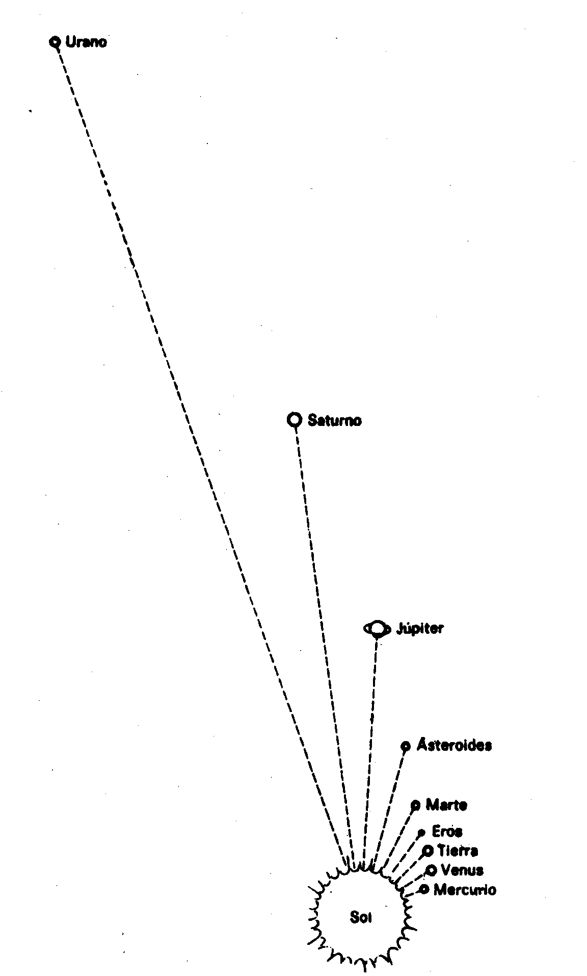
El número de micrometeoros se ha podido calcular recientemente con mayor precisión gracias a los satélites artificiales, como el Explorer XVI lanzado en diciembre de 1962, y el Pegasus I, puesto en órbita el 16 de febrero de 1965. Para detectarlos, algunos de los satélites van cubiertos con láminas de un material sensible, que registra cada impacto meteórico a través de un cambio en su resistencia eléctrica. Otros registran estos impactos por medio de un micrófono sensible situado tras su cobertura. Los contadores de los satélites han indicado que cada día penetran en la atmósfera 3.000 Tm de materia meteórica, 5/6 parte de las cuales son micrometeoros demasiado pequeños para ser detectados como estrellas fugaces. Estos micrometeoros pueden formar una sutil nube de polvo en torno a la Tierra, que se extiende, con decreciente densidad, hasta unos 160.000 km, para alcanzar la altura usual a que se halla en el espacio interplanetario.
El Mariner II, sonda venusiana lanzada el 27 de agosto de 1962, reveló que la concentración de polvo en el espacio suele ser únicamente de 1 diezmilésima respecto a la observada en las proximidades de la Tierra, que parece ser el centro de una bola de polvo.
El astrónomo norteamericano Fred Lawrence Whipple sugiere que la Luna puede ser el origen de esta nube, que sería removida de la superficie de la Luna por los impactos de los meteoritos que ha de soportar nuestro satélite. El geofísico Hans Petterson —quien se ha mostrado particularmente interesado por este polvo meteórico— recogió, en 1957, algunas muestras de aire, en la cumbre de una montaña de las Hawai, el punto más alejado que puede encontrarse en la Tierra de las zonas industriales productoras de polvo. Sus descubrimientos lo llevaron a suponer que cada año caen en la Tierra unos 5 millones de toneladas de polvo meteórico. (Una medición similar, realizada en 1964 por James M. Rosen con ayuda de instrumentos trasportados por globos, dio una cifra de 4 millones de toneladas.) Además, Hans Petterson trató de averiguar qué volumen tendría esta «lluvia» en el pasado, para lo cual analizó muestras extraídas del fondo del océano, en las que buscó polvo rico en níquel. Descubrió que, en conjunto, había más níquel en los sedimentos superiores que en los subyacentes; ello indica —pese a que esta prueba no es concluyente— que el índice de bombardeo meteórico puede haber aumentado en épocas recientes. Este polvo meteórico quizá tenía gran importancia para el hombre, dado que, de acuerdo con una teoría formulada por el físico australiano E. G. Bowen en 1953, sirve de núcleo a las gotas de lluvia. De ser esto así, el sistema de precipitaciones reflejaría el incremento o disminución en la intensidad con que nos bombardean los micrometeoritos.

ORIGEN DEL AIRE
Quizá no debería sorprendernos tanto la forma en que la Tierra consiguió su atmósfera, como la manera en que ha logrado retenerla a través de los períodos en que ha estado girando sobre sí misma y corriendo a través del espacio. La respuesta a este último problema requiere la ayuda del concepto «velocidad de escape».
Si un objeto es lanzado desde la Tierra hacia arriba, la fuerza de la gravedad va aminorando gradualmente el empuje del objeto hacia arriba, hasta determinar, primero, una detención momentánea, y luego su caída. Si la fuerza de la gravedad fuese la misma durante todo el recorrido, la altura alcanzada por el objeto sería proporcional a su velocidad inicial; es decir, que lanzado a mas de 3 km/hora, alcanzaría una altura 4 veces superior a la que conseguiría si fuese disparado a sólo 1.600 m/hora (pues la energía aumenta proporcionalmente al cuadrado de la velocidad).
Pero, como es natural, la fuerza de la gravedad no permanece constante, sino que se debilita lentamente con la altura. (Para ser exactos, se debilita de acuerdo con el cuadrado de la distancia a partir del centro de la Tierra.) Por ejemplo, si disparamos hacia arriba un objeto a la velocidad de 1.600 m/seg, alcanzará una altura de 129 km antes de detenerse y caer (si prescindimos de la resistencia del aire), y si disparásemos el mismo objeto a 3.200 m/seg, se elevaría a una altura 4 veces mayor. A los 120 km de altura, la fuerza de la gravedad terrestre es sensiblemente inferior que a nivel del suelo, de modo que el posterior vuelo del objeto estaría sometido a una menor atracción gravitatoria. De hecho, el objeto alcanzaría los 563 km, no los 514.
Dada una velocidad centrífuga de 10 km/seg, un objeto ascenderá basta los 41.500 km de altura. En este punto la fuerza de la gravedad es unas 40 veces menor que sobre la superficie de la Tierra. Si añadimos sólo 160 m/seg a la velocidad inicial del objeto (por ejemplo, lanzado a 10,6 km/seg), alcanzaría los 55.000 km.
Puede calcularse que un objeto lanzado a la velocidad inicial de 11,23 km/seg, no caerá nunca a la Tierra. A pesar de que la gravedad terrestre irá aminorando gradualmente la velocidad del objeto, su efecto declinará, poco a poco, de modo que nunca conseguirá detenerlo por completo (velocidad cero) respecto a la Tierra. (Y ello, pese a la conocida frase de «todo lo que sube tiene que bajar») El Lunik I y el Pioneer IV, disparados a velocidades de más de 11,26 km/seg, nunca regresarán.
Por tanto, la «velocidad de escape» de la Tierra es de 11,23 km/seg. La velocidad de escape de cualquier cuerpo astronómico puede calcularse a partir de su masa y su tamaño. La de la Luna es de sólo 2.400 m/seg; la de Marte, de 5.148 m/seg; la de Saturno, de 37 km/seg; la de Júpiter, el coloso del Sistema Solar, de 61 km/seg.
Todo esto se halla relacionado directamente con la retención, por parte de la Tierra, de su atmósfera. Los átomos y las moléculas del aire están volando constantemente como pequeñísimos cohetes. Sus velocidades particulares están sometidas a grandes variaciones, y sólo pueden describirse estadísticamente: por ejemplo, dando la fracción de las moléculas que se mueven a velocidad superior a la fijada, o dando la velocidad media en determinadas condiciones. La fórmula para realizarlo fue elaborada, en 1800, por James Clerk Maxwell y el físico austríaco Ludwig Boltzmann, por lo cual recibe el nombre de «ley de Maxwell-Boltzmann».
La velocidad media de las moléculas de oxígeno en el aire a la temperatura ambiente es de 0,4 km/seg. La molécula de hidrógeno, 16 veces menos pesada, suele moverse a una velocidad 4 veces mayor, es, decir, 1,6 km/seg, ya que, de acuerdo con la citada ley de Maxwell-Boltzmann, la velocidad de una determinada partícula a una temperatura dada es inversamente proporcional a la raíz cuadrada de su peso molecular.
Es importante recordar que se trata sólo de velocidades medias. La mitad de las moléculas van más de prisa que el promedio; un determinado porcentaje de las mismas va dos veces más rápido que el promedio; un menor porcentaje va 3 veces más rápido, etc. De hecho, un escaso porcentaje de las moléculas de hidrógeno y oxígeno de la atmósfera se mueve a velocidades superiores a los 11,26 km/seg, o sea, la velocidad de escape.
Estas partículas no pueden escapar en los niveles bajos de la atmósfera, porque aminoran su marcha las colisiones con sus vecinas más lentas; en cambio, en la atmósfera superior son mucho mayores sus probabilidades de escape. Ello se debe, en primer lugar, a que la radiación del Sol, al llegar hasta allí sin traba alguna, estimula a buen número de partículas, que adquieren una enorme energía y grandes velocidades. En segundo lugar, a que la probabilidad de colisiones queda muy reducida en un aire más tenue. Mientras que, en la superficie de la Tierra, una molécula se desplaza, por termino medio, sólo unos 0,001 mm, antes de chocar con una molécula vecina, a 104 km de altura, el camino que pueden recorrer sin entrar en colisión es de 10 cm, en tanto que a los 225 km es ya de 1 km. Aquí, el promedio de colisiones sufridas por un átomo o una molécula es sólo de 1/seg, frente a las 5.000 millones por segundo a nivel del mar. De este modo, una partícula rápida a 160 km o más de altura, tiene grandes posibilidades de escapar de la Tierra. Si se mueve hacia arriba, se va desplazando por regiones cada vez menos densas y, por tanto, con menores probabilidades de colisión, de modo que, al fin, puede escapar a veces al espacio interplanetario para no volver nunca más.
En otras palabras: la atmósfera de la Tierra tiene «fugas», aunque por lo general, de las moléculas más ligeras. El oxígeno y el nitrógeno son bastante pesados, por lo cual, sólo una pequeña fracción de las moléculas de este tipo consigue la velocidad de escape. De aquí que no sea mucho el oxígeno y el nitrógeno que ha perdido la Tierra, desde su formación. Por su parte, el hidrógeno y el helio llegan fácilmente a la velocidad de escape. Así, no debe sorprendernos que nuestra atmósfera no contenga prácticamente hidrógeno ni helio.
Los planetas de mayor masa, como Júpiter y Saturno, pueden retener bien el hidrógeno y el helio, por lo cual sus atmósferas son más amplias y consistentes y están compuestas, en su mayor parte, por estos elementos, que, a fin de cuentas, son las sustancias más corrientes en el Universo. El hidrógeno, que existe en enormes cantidades, reacciona en seguida con los demás elementos presentes, por lo cual el carbono, el nitrógeno y el oxígeno sólo pueden presentarse en forma de compuestos hidrogenados, es decir, metano (CH₄). amoníaco (NH₃) y agua (H₂O), respectivamente. Aunque en la atmósfera de Júpiter el amoníaco y el metano se hallan presentes a una concentración relativamente mínima de impurezas, logró descubrirlos en 1931, el astrónomo germano-americano Rupert Wildt, gracias a que estos compuestos dan en el espectro una banda de absorción muy clara, lo cual no ocurre con el helio y el hidrógeno. La presencia del helio e hidrógeno se detectó en 1952 con ayuda de métodos indirectos.
Basándose en sus hallazgos, Wildt especuló acerca de la estructura de Júpiter y otros planetas. Según sus conjeturas, había una capa de agua congelada bajo la densa atmósfera externa, y, tras ella, un núcleo rocoso. Wildt adujo que los planetas principales podrían tener estructuras similares. Saturno, cuya densidad era claramente inferior a la de Júpiter, tendría una atmósfera más espesa y un núcleo más pequeño. En cambio, Neptuno, de mayor densidad, estaría rodeado por una atmósfera más tenue, y su núcleo sería mayor (en proporción a su tamaño). Ahora bien, todo cuanto ha podido «verse» de Júpiter hasta ahora es su atmósfera externa, y, de momento, las emisiones de radioondas son insuficientes para mostrarnos lo que hay debajo. Se podría aducir, por ejemplo, que Júpiter y los demás «gigantes gaseosos» están formados por helio e hidrógeno excepto en el centro, donde las presiones son tan elevadas, que el hidrógeno se halla presente en forma metálica.
Moviéndose en dirección opuesta, un planeta pequeño como Marte tiene menos capacidad para retener las moléculas relativamente pesadas, por lo cual, la densidad de su atmósfera equivale a una décima parte de la nuestra. La Luna, con su reducida velocidad de escape, no puede retener una atmósfera propiamente dicha y, por tanto, carece de aire.
La temperatura es un factor tan importante como la gravedad. La ecuación de Maxwell-Boltzmann dice que la velocidad media de las partículas es proporcional a la raíz cuadrada de la temperatura absoluta. Si la Tierra tuviese la temperatura de la superficie del Sol, todos los átomos y moléculas de su atmósfera aumentarían la velocidad de 4 a 5 veces y, en consecuencia, la Tierra no podría retener ya sus moléculas de oxígeno y nitrógeno, del mismo modo que no puede hacerlo con las de hidrógeno y helio.
Por otra parte, si las temperaturas fueran inferiores, habría más probabilidades de detener determinadas moléculas. Por ejemplo, en 1943 Kuiper logró detectar una atmósfera de metano alrededor de Titán, el satélite más grande de Saturno. Titán no es mucho mayor que la Luna, y si distara del Sol tanto como nuestro satélite, no tendría atmósfera. Pero la tiene gracias a la temperatura glacial del Sistema Solar externo. Es posible que otros grandes satélites Exteriores (como Tritón, satélite de Neptuno, y los cuatro satélites principales de Júpiter, Ío, Europa, Ganímedes y Calixto) posean atmósferas más o menos tenues, pero hasta ahora no se han podido detectar. Por lo pronto, Titán sigue representando un caso único entre los satélites del sistema planetario.
El hecho que la Tierra tenga atmósfera constituye un poderoso argumento en contra de la teoría de que tanto ella como los demás planetas del Sistema Solar tuvieron su origen a partir de alguna catástrofe cósmica, como la colisión entre otro sol y el nuestro. Más bien argumenta en favor de la teoría de la nube de polvo y planetesimal. A medida que el polvo y el gas de las nubes se condensaron para formar planetesimales, y éstos, a su vez, se unieron para constituir un cuerpo planetario, el gas quedó atrapado en el interior de una masa esponjosa, de la misma forma que queda el aire en el interior de un montón de nieve. La subsiguiente contracción de la masa por la acción de la gravedad pudo entonces haber obligado a los gases a escapar de su interior. El que un determinado gas quedase retenido en la Tierra se debió, en parte, a su reactividad química. El helio y el neón, pese a que debían figurar entre los gases más comunes en la nube original, son tan químicamente inertes, que no forman compuestos, por lo cual pudieron escapar como gases. Por tanto, las concentraciones de helio y neón en la Tierra son porciones insignificantes de sus concentraciones en todo el Universo. Se ha calculado, por ejemplo, que la Tierra ha retenido sólo uno de cada 50.000 millones de átomos de neón que había en la nube de gas original, y que nuestra atmósfera tiene aún menos —si es que tiene alguno—,. de los átomos de helio originales. Digo —si es que tiene alguno— porque, aún cuando todavía se encuentra algo de helio en nuestra atmósfera, éste puede proceder de la desintegración de elementos radiactivos y de los escapes de dicho gas atrapado en cavidades subterráneas.
Por otra parte, el hidrógeno, aunque más ligero que el helio o el neón, ha sido mejor captado por estar combinado con otras sustancias, principalmente con el oxígeno, para formar agua. Se calcula que la Tierra sigue teniendo uno de cada 5 millones de átomos de hidrógeno de los que se encontraban en la nube original.
El nitrógeno y el oxígeno ilustran con mayor claridad este aspecto químico. A pesar de que las moléculas de estos gases tienen una masa aproximadamente igual, la Tierra ha conservado 1 de cada 6 de los átomos originales del oxígeno (altamente reactivo), pero sólo uno de cada 500.000 del inerte nitrógeno. Al hablar de los gases de la atmósfera incluimos el vapor de agua, con lo cual abordamos, inevitablemente, una interesante cuestión: la del origen de los océanos. Durante las primeras fases de la historia terrestre. el agua debió de estar presente en forma de vapor, aún cuando su caldeamiento fue sólo moderado. Según algunos geólogos, por aquel entonces el agua se concentró en la atmósfera como una densa nube de vapor, y al enfriarse la Tierra se precipitó de forma torrencial, para formar el océano. En cambio, otros geólogos opinan que la formación de nuestros océanos se debió mayormente al rezumamiento de agua desde el interior de la Tierra. Los volcanes demuestran que todavía hay gran cantidad de agua bajo la corteza terrestre, pues el gas que expulsan es, en su mayor parte, vapor de agua. Si esto fuera cierto, el caudal de los océanos seguiría aumentando aún, si bien lentamente.
Pero aquí cabe preguntarse si la atmósfera terrestre ha sido, desde su formación, tal como lo es hoy. Nos parece muy improbable. En primer lugar, porque el oxígeno molecular —cuya participación en el volumen de la atmósfera equivale a una quinta parte— es una sustancia tan activa, que su presencia en forma libre resulta extremadamente inverosímil, a menos que existiera una producción ininterrumpida del mismo. Por añadidura, ningún otro planeta tiene una atmósfera comparable con la nuestra, lo cual nos induce a pensar que su estado actual fue el resultado de unos acontecimientos únicos, como, por ejemplo, la presencia de vida en nuestro planeta, pero no en los otros. Harold Urey ha presentado elaborados argumentos para respaldar el supuesto de que la atmósfera primigenia estaba compuesta por amoníaco y metano. Los elementos predominantes en el Universo serían el hidrógeno, helio, carbono, nitrógeno y oxígeno, si bien el hidrógeno superaría ampliamente a todos. Ante esta preponderancia del hidrógeno, es posible que el carbono se combinara con él para formar metano (CH₄); seguidamente, el nitrógeno e hidrógeno formarían amoníaco (NH₃), y el oxígeno e hidrógeno, agua (H₂O). Desde luego, el helio y el hidrógeno sobrantes escaparían; el agua formaría los océanos; el metano y el amoníaco constituirían la mayor parte de la atmósfera, pues al ser gases comparativamente pesados, quedarían sometidos a la gravitación terrestre.
Aunque los planetas poseyeran, en general, la gravitación suficiente para formar una atmósfera semejante, no todos podrían retenerla, ya que la radiación ultravioleta emitida por el Sol introduciría ciertos cambios, cambios que serían ínfimos para los planetas externos, que, por una parte, reciben una radiación comparativamente escasa del lejano Sol, y, por otra, poseen vastas atmósferas, capaces de absorber una radiación muy considerable sin experimentar cambios perceptibles. Quiere ello decir que los planetas exteriores seguirán conservando su compleja atmósfera de hidrógeno-helio-amoníaco-metano.
Pero no ocurre lo mismo en los mundos interiores, como Marte, la Tierra, la Luna, Venus y Mercurio. Entre éstos, la Luna y Mercurio son demasiado pequeños, o demasiado cálidos, o ambas cosas, para retener una atmósfera perceptible. Por otro lado, tenemos a Marte, la Tierra y Venus. todos ellos con tenues atmósferas, integradas, principalmente, por amoníaco, metano y agua. ¿Qué habrá ocurrido aquí?
La radiación ultravioleta atacaría la atmósfera superior de la Tierra primigenia, desintegrando las moléculas de agua en sus dos componentes: hidrógeno y oxígeno («fotodisociación»). El hidrógeno escaparía, y quedaría el oxígeno: Ahora bien, como sus moléculas son reactivas, reaccionaría frente a casi todas las moléculas vecinas. Así, pues, se produciría una acción recíproca con el metano (CH₄), para formar el anhídrido carbónico (CO₂) y el agua (H₂O); asimismo, se originaría otra acción recíproca con el amoníaco (NH₃), para producir nitrógeno libre (N₂) y agua.
Lenta, pero firmemente, la atmósfera pasaría del metano y el amoníaco al nitrógeno y el anhídrido carbónico. Más tarde, el nitrógeno tendería a reaccionar poco a poco con los minerales de la corteza terrestre, para formar nitrato, cediendo al anhídrido carbónico la mayor parte de la atmósfera.
Pero ahora podemos preguntamos: ¿Proseguirá la fotodisociación del oxígeno en la atmósfera? Y si el oxígeno se concentra sin encontrar ningún reactivo (pues no puede haber una reacción adicional con el anhídrido carbónico), ¿no se agregará cierta proporción de oxígeno molecular al anhídrido carbónico existente? La respuesta es: ¡No!
Cuando el anhídrido carbónico llega a ser el principal componente de la atmósfera, la radiación ultravioleta no puede provocar más cambios mediante la disociación de la molécula de agua. Tan pronto como empieza a concentrarse el oxígeno libre, se forma una sutil capa de ozono en la atmósfera superior, capa que absorbe los rayos ultravioletas y, al interceptarles el paso hacia la atmósfera inferior, impide toda fotodisociación adicional. Una atmósfera constituida por anhídrido carbónico tiene estabilidad.
Pero el anhídrido carbónico produce el efecto de invernadero (Pág. 70). Si la atmósfera de anhídrido carbónico es tenue y dista mucho del Sol, dicho efecto será inapreciable. Éste es el caso de Marte, por ejemplo. Su atmósfera, compuesta principalmente por anhídrido carbónico, es más tenue que la terrestre. Si bien esa diferencia fue indeterminable, hasta que el satélite americano Mariner IV pasó por las cercanías de Marte, en julio de 1965. Hoy sabemos ya que la atmósfera marciana tiene una densidad equivalente, como máximo, a 1/100 de la terrestre.
Supongamos, empero, que la atmósfera de un planeta tiene más semejanza con la terrestre y dicho planeta se halla a la misma distancia del Sol o más cerca. Entonces el efecto de invernadero sería enorme: la temperatura se elevaría y vaporizaría los océanos con intensidad creciente. El vapor de agua se sumaría al efecto de invernadero, acelerando el cambio y liberando cantidades cada vez mayores de anhídrido carbónico, a causa de los efectos térmicos sobre la corteza. Por último, el planeta se caldearía enormemente, toda su agua pasaría a la atmósfera en forma de vapor, su superficie quedaría oculta bajo nubes eternas y circuida por una densa atmósfera de anhídrido carbónico.
Ése es, precisamente, el caso de Venus. La sonda americana que pasó cerca de este planeta en diciembre de 1962, ratificó un informe preliminar basado en la emisión de radioondas desde la atmósfera venusiana, a saber, que Venus tiene una temperatura bastante más elevada de lo que se había supuesto considerando su posición respecto al Sol. A principios de 1967, la Unión Soviética lanzó una serie de sondas hacia Venus, y en diciembre de 1970 logró colocar sobre la superficie de este planeta un artefacto cuyos instrumentos, aunque funcionaron durante un tiempo, quedaron destruidos, al fin, por la temperatura y las presiones. Así pues, la superficie de Venus tiene una temperatura de 500º C, es decir, próxima a la incandescencia, y su atmósfera, en la que predomina el anhídrido carbónico, es unas cien veces más densa que la terrestre.
Las cosas no se desarrollaron en la Tierra de la misma forma que en Marte o en Venus. El nitrógeno de su atmósfera no caló en la corteza para depositar una capa fina y fría de anhídrido carbónico. Tampoco actuó el efecto de invernadero, para convertirla en un asfixiante mundo desértico. Aquí sucedió algo inopinado, y ese algo fue la aparición de la vida, cuyo desarrollo se hizo ostensible incluso cuando la atmósfera estaba aún en su fase de amoníaco-metano (véase capítulo XII).
Las reacciones desencadenadas por la vida en los océanos de la Tierra desintegraron los compuestos nitrogenados, los hicieron liberar el nitrógeno molecular y mantuvieron grandes cantidades de este gas en la atmósfera. Por añadidura, las células adquirieron una facultad especial para disociar el oxígeno e hidrógeno en las moléculas de agua, aprovechando la energía de esa luz visible que el ozono no puede interceptar. El hidrógeno se combinó con el anhídrido carbónico para formar las complicadas moléculas que constituyen una célula, mientras que el oxígeno liberado se diluyó en la atmósfera. Así, pues, gracias a la vida, la atmósfera terrestre pudo pasar del nitrógeno y anhídrido carbónico, al nitrógeno y oxígeno. El efecto de invernadero se redujo a una cantidad ínfima, y la Tierra conservó la frialdad suficiente para retener sus inapreciables posesiones: un océano de agua líquida y una atmósfera dotada con un gran porcentaje de oxígeno libre.
En realidad. nuestra atmósfera oxigenada afecta sólo a un 10 % aproximadamente de la existencia terrestre, y es posible incluso que, unos 600 millones de años atrás, esa atmósfera tuviera únicamente una décima parte del oxígeno que posee hoy.
Pero hoy lo tenemos, y debemos mostramos agradecidos por esa vida que hizo posible la liberación del oxígeno atmosférico, y por ese oxígeno que, a su vez, hizo posible la vida.

V. LOS ELEMENTOS

LA TABLA PERIÓDICA
Los primeros filósofos griegos, cuyo método de planteamiento de la mayor parte de los problemas era teórico y especulativo, llegaron a la conclusión de que la Tierra estaba formada por unos cuantos «elementos» o sustancias básicas. Empédocles de Agerigento, alrededor del 430 a. de J.C., estableció que tales elementos eran cuatro: tierra, aire, agua y fuego. Un siglo más tarde, Aristóteles supuso que el cielo constituía un quinto elemento: el «éter». Los sucesores de los griegos en el estudio de la materia, los alquimistas medievales, aunque sumergidos en la magia y la charlatanería, llegaron a conclusiones más razonables y verosímiles que las de aquéllos, ya que por lo menos manejaron los materiales sobre los que especulaban.
Tratando de explicar las diversas propiedades de las sustancias, los alquimistas atribuyeron dichas propiedades a determinados elementos, que añadieron a la lista. Identificaron el mercurio como el elemento que confería propiedades metálicas a las sustancias, y el azufre, como el que impartía la propiedad de la combustibilidad. Uno de los últimos y mejores alquimistas, el físico suizo del siglo XVI, Theophrastus Bombast von Hohenheim —más conocido por Paracelso—, añadió la sal como el elemento que confería a los cuerpos su resistencia al calor.
Según aquellos alquimistas, una sustancia puede transformarse en otra simplemente añadiendo y sustrayendo elementos en las proporciones adecuadas. Un metal como el plomo, por ejemplo, podía transformarse en oro añadiéndole una cantidad exacta de mercurio. Durante siglos prosiguió la búsqueda de la técnica adecuada para convertir en oro un «metal base». En este proceso, los alquimistas descubrieron sustancias mucho más importantes que el oro, tales como los ácidos minerales y el fósforo.
Los ácidos minerales —nítrico, clorhídrico y especialmente, sulfúrico— introdujeron una verdadera revolución en los experimentos de la alquimia. Estas sustancias eran ácidos mucho más fuertes que el más fuerte conocido hasta entonces (el ácido acético, o sea, el del vinagre), y con ellos podían descomponerse las sustancias, sin necesidad de emplear altas temperaturas ni recurrir a largos períodos de espera. Aún en la actualidad, los ácidos minerales, especialmente el sulfúrico, son muy importantes en la industria. Se dice incluso que el grado de industrialización de un país puede ser juzgado por su consumo anual de ácido sulfúrico.
De todas formas, pocos alquimistas se dejaron tentar por estos importantes éxitos secundarios, para desviarse de lo que ellos consideraban su búsqueda principal. Sin embargo, miembros poco escrupulosos de la profesión llegaron abiertamente a la estafa, simulando, mediante juegos de prestidigitación, producir oro, al objeto de conseguir lo que hoy llamaríamos «becas para la investigación» por parte de ricos mecenas. Este arte consiguió así tan mala reputación, que hasta la palabra «alquimista» tuvo que ser abandonada. En el siglo XVII, «alquimista» se había convertido en «químico», y «alquimia» había pasado a ser la ciencia llamada «Química».
En el brillante nacimiento de esta ciencia, uno de los primeros genios fue Robert Boyle, quien formuló la ley de los gases que hoy lleva su nombre (véase capítulo IV). En su obra El químico escéptico (The Sceptical Chymist), publicada en 1661, Boyle fue el primero en establecer el criterio moderno por el que se define un elemento: una sustancia básica que puede combinarse con otros elementos para formar «compuestos» y que, por el contrario, no puede descomponerse en una sustancia más simple, una vez aislada de un compuesto.
Sin embargo, Boyle conservaba aún cierta perspectiva medieval acerca de la naturaleza de los elementos. Por ejemplo, creía que el oro no era un elemento y que podía formarse de algún modo a partir de otros metales. Las mismas ideas compartía su contemporáneo Isaac Newton, quien dedicó gran parte de su vida a la alquimia. (En realidad, el emperador Francisco José de Austria-Hugría financió experimentos par la fabricación de oro hasta fecha tan reciente como 1867.)
Un siglo después de Boyle, los trabajos prácticos realizados por los químicos empezaron a poner de manifiesto qué sustancias podrían descomponerse en otras simples y cuáles no podían ser descompuestas. Henry Cavendish demostró que el hidrógeno se combinaba con el oxígeno para formar agua de modo que ésta no podía ser un elemento. Más tarde, Lavoisier descompuso el aire —que se suponía entonces un elemento— en oxígeno y nitrógeno. Se hizo evidente que ninguno de los «elementos» de los griegos eran tales según el criterio de Boyle.
En cuanto a los elementos de los alquimistas, el mercurio y el azufre resultaron serlo en el sentido de Boyle, y también lo eran el hierro, el estaño, el plomo, el cobre, la plata, el oro y otros no metálicos, como el fósforo, el carbono y el arsénico. El «elemento» de Paracelso (la sal) fue descompuesto en dos sustancias más simples.
Desde luego, el que un elemento fuera definido como tal dependía del desarrollo alcanzado por la Química en la época. Mientras una sustancia no pudiera descomponerse con ayuda de las técnicas químicas disponibles, debía seguir siendo considerada como un elemento. Por ejemplo, la lista de 33 elementos formulada por Lavoisier incluía, entre otros, los óxidos de cal y magnesio. Pero catorce años después de la muerte de Lavoisier en la guillotina, durante la Revolución francesa, el químico inglés Humphry Davy, empleando una corriente eléctrica para escindir las sustancias, descompuso la cal en oxígeno y en un nuevo elemento, que denominó «calcio»; luego escindió el óxido de magnesio en oxígeno y otro nuevo elemento, al que dio el nombre de «magnesio».
Por otra parte, Davy demostró que el gas verde obtenido por el químico sueco Carl Wilhelm Scheele a partir del ácido clorhídrico no era un compuesto de ácido clorhídrico y oxígeno, como se había supuesto, sino un verdadero elemento, al que denominó «cloro» (del griego cloró, verde amarillento).
A principios del siglo XIX, el químico inglés John Dalton contempló los elementos desde un punto de vista totalmente nuevo. Por extraño que parezca, esta perspectiva se remonta, en cierto modo, a la época de los griegos, quienes, después de todo, contribuyeron con lo que tal vez sea el concepto simple más importante para la comprensión de la materia.
Los griegos se planteaban la cuestión de si la materia era continua o discontinua, es decir, si podía ser dividida y subdividida indefinidamente en un polvo cada vez más fino, o si, al término de este proceso se llegaría a un punto en el que las partículas fuesen indivisibles. Leucipo de Mileto y su discípulo Demócrito de Abdera insistían —en el año 450 a. de J.C.— en que la segunda hipótesis era la verdadera. Demócrito dio a estas partículas un nombre, las llamó «átomos» (o sea, «no divisibles»). Llegó incluso a sugerir que algunas sustancias estaban compuestas por diversos átomos o combinaciones de átomos, y que una sustancia podría convertirse en otra al ordenar dichos átomos de forma distinta. Si tenemos en cuenta que esto es sólo una sutil hipótesis, no podemos por menos de sorprendernos ante la exactitud de su intuición. Pese a que la idea pueda parecer hoy evidente, estaban muy lejos de serlo en la época en que Platón y Aristóteles la rechazaron.
Sin embargo, sobrevivió en las enseñanzas de Epicuro de Samos —quien escribió sus obras hacia el año 300 a. de J.C.— y en la escuela filosófica creada por él: el epicureísmo. Un importante epicúreo fue el filósofo romano Lucrecio, quien, sobre el año 60 a. de J.C, plasmó sus ideas acerca del átomo en un largo poema titulado Sobre la naturaleza de las cosas. Este poema sobrevivió a través de la Edad Media y fue uno de los primeros trabajos que se imprimieron cuando lo hizo posible el arte de Gutenberg.
La noción de los átomos nunca fue descartada por completo de las escuelas occidentales. Entre los atomistas más destacados en los inicios de la ciencia moderna figuran el filósofo italiano Giordano Bruno y el filósofo trances Pierre Gassendi. Muchos puntos de vista científicos de Bruno no eran ortodoxos, tales como la creencia en un Universo infinito sembrado de estrellas, que serían soles lejanos, alrededor de los cuales evolucionarían planetas, y expresó temerariamente sus teorías. Fue quemado, por hereje, en 1600 lo cual hizo de él un mártir de la Ciencia en la época de la revolución científica. Los rusos han dado su nombre a un cráter de la cara oculta de la Luna.
Las teorías de Gassendi impresionaron a Boyle, cuyos experimentos, reveladores de que los gases podían ser fácilmente comprimidos y expandidos, parecían demostrar que estos gases debían de estar compuestos por partículas muy espaciadas entre sí. Por otra parte, tanto Boyle como Newton figuraron entre los atomistas más convencidos del siglo XVII.
Dalton demostró que las diversas normas que regían el comportamiento de los gases podían explicarse tomando como base la naturaleza atómica de la materia. (Reconoció la prioridad de Demócrito, al emplear la voz «átomo».) Según Dalton, cada elemento representaba un tipo particular de átomos, y cualquier cantidad de este elemento estaba formada por átomos idénticos de esta clase. Lo que distinguía a un elemento de otro era la naturaleza de sus átomos. Y la diferencia física básica entre los átomos radicaba en su peso. Así, los átomos de azufre eran más pesados que los de oxígeno, los cuales, a su vez, eran más pesados que los de nitrógeno; éstos, más que los de carbono, y éstos más que los de hidrógeno.
El químico italiano Amedeo Avogadro aplicó a los gases la teoría atómica y demostró que volúmenes iguales de un gas, fuese cual fuese su naturaleza, estaban formados por el mismo número de partículas. Es la llamada «hipótesis de Avogadro». Al principio se creyó que estas partículas eran átomos; pero luego se demostró que estaban compuestas, en la mayor parte de los casos, por pequeños grupos de átomos, llamados «moléculas». Si una molécula contiene átomos de distintas clases (como la molécula de agua, que tiene un átomo de oxígeno y dos de hidrógeno), es una molécula de un «compuesto químico». Naturalmente, era importante medir los pesos relativos de los distintos átomos, para hallar los «pesos atómicos» de los elementos. Pero los pequeños átomos se hallaban muy lejos de las posibilidades ponderables del siglo XIX. Mas, pesando la cantidad de cada elemento separado de un compuesto y haciendo deducciones a partir del comportamiento químico de los elementos, se pudieron establecer los pesos relativos de los átomos. El primero en realizar este trabajo de forma sistemática fue el químico sueco Jöns Jacob Berzelius. En 1828 publicó una lista de pesos atómicos basados en dos patrones de referencia: uno, el obtenido al dar al peso atómico del oxígeno el valor 100, y el otro, cuando el peso atómico del hidrógeno se hacía igual a 1.
El sistema de Berzelius no alcanzó inmediata aceptación; pero en 1860, en el I Congreso Internacional de Química, celebrado en Karlsruhe (Alemania), el químico italiano Stanislao Cannizzaro presentó nuevos métodos para determinar los pesos atómicos con ayuda de la hipótesis de Avogadro, menospreciada hasta entonces. Describió sus teorías de forma tan convincente, que el mundo de la Química quedó conquistado inmediatamente. Se adoptó como unidad de medida el peso del oxígeno en vez del de hidrógeno, puesto que el oxígeno podía ser combinado más fácilmente con los diversos elementos —y tal combinación era el punto clave del método usual para determinar los pesos atómicos—. El peso atómico del oxígeno fue medido convencionalmente, en 1850, por el químico belga Jean Servais Stas, quien lo fijó en 16, de modo que el peso atómico del hidrógeno, el elemento más ligero conocido hasta ahora, sería, aproximadamente, de 1; para ser más exactos: 1,0080.
Desde la época de Cannizzaro, los químicos han intentado determinar los pesos atómicos cada vez con mayor exactitud. Por lo que se refiere a los métodos puramente químicos, se llegó al punto culminante con los trabajos del químico norteamericano Theodore William Richards, quien, desde 1904, se dedicó a determinar los pesos atómicos con una exactitud jamás alcanzada. Por ello se le concedió el premio Nobel de Química en 1914. En virtud de los últimos descubrimientos sobre la constitución física de los átomos, las cifras de Richards han sido corregidas desde entonces y se les han dado valores aún más exactos. A lo largo del siglo XIX y pese a realizar múltiples investigaciones que implicaban la aceptación de las nociones de átomos y moléculas y a que, por lo general, los científicos estaban convencidos de su existencia, no se pudo aportar ninguna prueba directa de que fuesen algo más que simples abstracciones convenientes. Algunos destacados científicos, como el químico alemán Wilhelm Ostwald, se negaron a aceptarlos. Para él eran conceptos útiles, pero no «reales».
La existencia real de las moléculas la puso de manifiesto el «movimiento browniano», que observó por vez primera, en 1827, el botánico escocés Robert Brown, quien comprobó que los granos de polen suspendidos en el agua aparecían animados de movimientos erráticos. Al principio se creyó que ello se debía a que los granos de polen tenían vida; pero, de forma similar, se observó que también mostraban movimiento pequeñas partículas de sustancias colorantes totalmente inanimadas.
En 1863 se sugirió por vez primera que tal movimiento sería debido a un bombardeo desigual de las partículas por las moléculas de agua circundantes. En los objetos macroscópicos no tendría importancia una pequeña desigualdad en el número de moléculas que incidieran de un lado u otro. Pero en los objetos microscópicos, bombardeados quizá por sólo unos pocos centenares de moléculas por segundo, un pequeño exceso —por uno u otro lado— podría determinar una agitación perceptible. El movimiento al azar de las pequeñas partículas constituye una prueba casi visible de que el agua, y la materia en general, tiene «partículas».
Einstein elaboró un análisis teórico del movimiento browniano y demostró cómo se podía averiguar el tamaño de las moléculas de agua considerando la magnitud de los pequeños movimientos en zigzag de las partículas de colorantes. En 1908, el científico francés Jean Perrin estudió la forma en que las partículas se posaban, como sedimento, en el agua, debido a la influencia de la gravedad. A esta sedimentación se oponían las colisiones determinadas por las moléculas procedentes de niveles inferiores, de modo que el movimiento browniano se oponía a la fuerza gravitatoria. Perrin utilizó este descubrimiento para calcular el tamaño de las moléculas de agua mediante la ecuación formulada por Einstein, e incluso Oswald tuvo que ceder en su postura. Estas investigaciones le valieron a Perrin, en 1926, el premio Nobel de Física.
Así, pues, los átomos se convirtieron, de abstracciones semimísticas, en objetos casi tangibles. En realidad, hoy podemos decir que, al fin, el hombre ha logrado «ver» el átomo. Ello se consiguió con el llamado «microscopio de campo iónico», inventado en 1955 por Erwin W. Mueller, de la Universidad de Pensilvania. El aparato arranca iones de carga positiva a partir de la punta de una aguja finísima, iones que inciden contra una pantalla fluorescente, la cual da una imagen, ampliada 5 millones de veces, de la punta de la aguja. Esta imagen permite que se vea como un pequeño puntito brillante cada uno de los átomos que componen la punta. La técnica alcanzaría su máxima perfección cuando pudieran obtenerse imágenes de cada uno de los átomos por separado. En 1970, el físico americano Albert Victor Crewe informó que había detectado átomos sueltos de uranio y torio con ayuda del microscopio electrónico.
A medida que, durante el siglo XIX, fue aumentando la lista de los elementos, los químicos empezaron a verse envueltos en una intrincada maleza. Cada elemento tenía propiedades distintas, y no daban con ninguna fórmula que permitiera ordenar aquella serie de elementos. Puesto que la Ciencia tiene como finalidad el tratar de hallar un orden en un aparente desorden, los científicos buscaron la posible existencia de caracteres semejantes en las propiedades de los elementos.
En 1862, después de haber establecido Cannizzaro el peso atómico como una de las más importantes herramientas de trabajo de la Química, un geólogo francés (Alexandre-Émile Beguyer de Chancourtois) comprobó que los elementos se podían disponer en forma de tabla por orden creciente, según su peso atómico, de forma que los de propiedades similares se hallaran en la misma columna vertical. Dos años más tarde, un químico británico (John Alexander Reina Newlands) llegó a disponerlos del mismo modo, independientemente de Beguyer. Pero ambos científicos fueron ignorados o ridiculizados. Ninguno de los dos logró ver impresas sus hipótesis. Muchos años más tarde, una vez reconocida universalmente la importancia de la tabla periódica, sus investigaciones fueron publicadas al fin. A Newlands se le concedió incluso una medalla.
El químico ruso Dmitri Ivanovich Mendeléiev fue reconocido, finalmente, como el investigador que puso orden en la selva de los elementos. En 1869, él y el químico alemán Julius Lothar Meyer propusieron tablas de los elementos que, esencialmente, se regían por las ideas de Chancourtois y Newlands. Pero Mendeléiev fue reconocido por la Ciencia, porque tuvo el valor y la confianza de llevar sus ideas más allá que los otros.
En primer lugar, la tabla periódica «de Mendeléiev» —llamada «periódica» porque demostraba la repetición periódica de propiedades químicas similares— era más complicada que la de Newlands y más parecida a la que hoy estimamos como correcta. En segundo lugar, cuando las propiedades de un elemento eran causa de que no conservara el orden establecido en función de su peso atómico, cambiaba resueltamente el orden, basándose en que las propiedades eran más importantes que el peso atómico. Se demostró que ello era correcto. Por ejemplo, el telurio, con un peso atómico de 127,60, debería estar situado, en función de los pesos, después del yodo, cuyo peso atómico es de 126,90; pero en la tabla dispuesta en columnas, cuando se coloca el telurio delante del yodo, se halla bajo el selenio, que se asemeja mucho a él, y, del mismo modo, el yodo aparece debajo de su afín el bromo.
Finalmente —y esto es lo más importante—, cuando Mendeléiev no conseguía que los elementos encajaran bien en el sistema no vacilaba en dejar espacios vacíos en la tabla y anunciar —con lo que parecía un gran descaro— que faltaban por descubrir elementos, los cuales rellenarían los vacíos. Pero fue aún más lejos. Describió el elemento que correspondería a cada uno de tres vacíos, utilizando como guía las propiedades de los elementos situados por encima y por debajo del vacío en la tabla. Aquí, Mendeléiev mostróse genialmente intuitivo. Los tres elementos predichos fueron encontrados, ya en vida de Mendeléiev. Por lo cual pudo asistir al triunfo de su sistema. En 1875, el químico francés Lecoq de Boisbaudran descubrió el primero de dichos elementos, al que denominó «galio» (del latín gallium, Francia). En 1879, el químico sueco Lars Fredrik Nilson encontró el segundo, y lo llamó «escandio» (por Escandinavia). Y en 1886, el químico alemán Clemens Alexander Winkler aisló el tercero y lo denominó «germanio» (naturalmente, por Germania). Los tres elementos mostraban casi las mismas propiedades que predijera Mendeléiev.
Con el descubrimiento de los rayos X se abrió una nueva Era en la historia de la tabla periódica. En 1911, el físico británico Charles Glover Barkla descubrió que cuando los rayos X se dispersaban al atravesar un metal, dichos rayos, refrectados, tenían un sensible poder de penetración, que dependía de la naturaleza del metal. En otras palabras, que cada elemento producía sus «rayos X característicos».
Por este descubrimiento, Barkla fue galardonado con el premio Nobel de Física en 1971.
Existían algunas dudas sobre si los rayos X eran corrientes de pequeñas partículas o consistían en radiaciones de carácter ondulatorio similares, en este sentido, a la luz.
Una manera de averiguarlo era el comprobar si los rayos X podían ser difractados (es decir, forzados a cambiar de dirección) mediante un dispositivo difractante, constituido por una serie de finas líneas paralelas. Sin embargo, para una difracción adecuada, la distancia entre las líneas debe ser igual al tamaño de las ondas de la radiación. El conjunto de líneas más tupido que podía prepararse era suficiente para la luz ordinaria; pero el poder de penetración de los rayos X permitía suponer como probable —admitiendo que dichos rayos fuesen de naturaleza ondulatoria— que las ondas eran mucho más pequeñas que las de la luz. Por tanto, ningún dispositivo de difracción usual bastaba para difractar los rayos X.
Sin embargo, el físico alemán Max Theodore Felix von Laue observó que los cristales constituían una retícula de difracción natural mucho más fina que cualquiera de los fabricados por el hombre. Un cristal es un cuerpo sólido de forma claramente geométrica, cuyas caras planas se cortan en ángulos determinados, de simetría característica. Esta visible regularidad es el resultado de una ordenada disposición de los átomos que forman su estructura. Había razones para creer que el espacio entre una capa de átomos y la siguiente tenía, aproximadamente, las dimensiones de una longitud de onda de los rayos X. De ser así, los cristales difractarían los rayos X.
En sus experimentos, Laue comprobó que los rayos X que pasaban a través de un cristal eran realmente difractados y formaban una imagen sobre una placa fotográfica, que ponía de manifiesto su carácter ondulatorio. En el mismo año, el físico inglés William Lawrence Bragg y su padre, William Henry Bragg, desarrollaron un método exacto para calcular la longitud de onda de un determinado tipo de rayos X, a partir de su imagen de difracción. A la inversa, se emplearon imágenes de difracción de rayos X para determinar la orientación exacta de las capas de átomos que causaban su difracción. De este modo, los rayos X abrieron la puerta a una nueva comprensión de la estructura atómica de los cristales. Por su trabajo sobre los rayos X, Laue recibió el premio Nobel de Física en 1914, mientras que los Bragg lo compartieron en 1915.
En 1914, el joven físico inglés Henry Gwyn-Jeffreys Moseley determinó las longitudes de onda de los característicos rayos X producidos por diversos metales, e hizo el importante descubrimiento de que la longitud de onda disminuía de forma regular al avanzar en la tabla periódica.
Ello permitió situar de manera definitiva los elementos en la tabla. Si dos elementos, supuestamente adyacentes en la tabla, emitían rayos X cuyas longitudes de onda diferían en una magnitud doble de la esperada, debía de existir un vacío entre ellos, perteneciente a un elemento desconocido. Si diferían en una magnitud tres veces superior a la esperada, debían de existir entre ellos dos elementos desconocidos. Si, por otra parte, las longitudes de onda de los rayos X característicos de los dos elementos diferían sólo en el valor esperado, podía tenerse la seguridad de que no existía ningún elemento por descubrir entre los otros dos.
Por tanto, se podía dar números definitivos a los elementos. Hasta entonces había cabido siempre la posibilidad de que un nuevo descubrimiento rompiera la secuencia y trastornara cualquier sistema de numeración adoptado. Ahora ya no podían existir vacíos inesperados.
Los químicos procedieron a numerar los elementos desde el 1 (hidrógeno) hasta el 92 (uranio). Estos «números atómicos» resultaron significativos en relación con la estructura interna de los átomos (véase capítulo VI), y de una importancia más fundamental que el peso atómico. Por ejemplo, los datos proporcionados por los rayos X de mostraron que Mendeléiev había tenido razón al colocar el telurio (de número atómico 52) antes del yodo (53), pese a ser mayor el peso atómico del telurio.
El nuevo sistema de Moseley demostró su valor casi inmediatamente. El químico francés Georges Urbain, tras descubrir el «lutecio» (por el nombre latino de Paris, Lutecia); anunció que acababa de descubrir otro elemento, al que llamó «celtio». De acuerdo con el sistema de Moseley, el lutecio era el elemento 71, y el celtio debía ser el 72. Pero cuando Moseley analizó los rayos X característicos del celtio, resultó que se trataba del mismo lutecio. El elemento 72 no fue descubierto realmente hasta 1923, cuando el físico danés Dirk Coster y el químico húngaro Georg von Hevesy lo detectaron en un laboratorio de Copenhague. Lo denominaron «hafnio», por el nombre latinizado de Copenhague.
Pero Moseley no pudo comprobar la exactitud de su método, pues había muerto en Gallípoli, en 1915, a los veintiocho dos de edad. Fue uno de los cerebros más valiosos perdidos en la Primera Guerra Mundial. Ello le privó también, sin duda, del premio Nobel. El físico sueco Karl Manne George Siegbahn amplió el trabajo de Moseley, al descubrir nuevas series de rayos X y determinar con exactitud el espectro de rayos X de los distintos elementos. En 1924 fue recompensado con el premio Nobel de Física.
En 1925, Walter Noddack, Ida Tacke y Otto Berg, de Alemania, llenaron otro vacío en la tabla periódica. Después de tres años de investigar los minerales que contenían elementos relacionados con el que estaban buscando, descubrieron el elemento 75, al que dieron el nombre de «renio», en honor del río Rin. De este modo se reducían a cuatro los espacios vacíos: correspondían a los elementos 43, 61, 85 y 87.
Fueron necesarias dos décadas para encontrarlos. A pesar de que los químicos de entonces no se percataron de ello, habían hallado el último de los elementos estables. Los que faltaban eran especies inestables tan raras hoy en la Tierra, que todas menos una tuvieron que ser creadas en el laboratorio para identificarlas. Y este descubrimiento va asociado a una historia.

1  Hidrógeno  (H) 1.000 |  |  |  |  |  |  |  |  |  |  |  |  |  |  |  |  | 2  Helio  (He) 4.003
3  Litio  (Li) 6.939 | 4  Berilio  (Be) 9.012 |  |  |  |  |  |  |  |  |  |  | 5  Boro  (B) 10.811 | 6  Carbono  (C) 12.011 | 7  Nitrógeno  (N) 14.007 | 8  Oxígeno  (O) 15.999 | 9  Flúor  (F) 18.998 | 10  Neón  (Ne) 20.183
11  Sodio  (Na) 22.990 | 12  Magnesio  (Mg) 24.312 |  |  |  |  |  |  |  |  |  |  | 13  Aluminio  (Al) 26.982 | 14  Sílice  (Si) 28.086 | 15  Fósforo  (P) 30.974 | 16  Azufre  (S) 32.064 | 17  Cloro  (Cl) 35.453 | 18  Argón  (A) 39.848
19  Potasio  (K) 39.102 | 20  Calcio  (Ca) 40.08 | 21  Escandio  (Sc) 44.956 | 22  Titanio  (Ti) 47.90 | 23  Vanadio  (V) 50.942 | 24  Cromo  (Cr) 51.996 | 25  Manganeso  (Mn) 54.938 | 26  Hierro  (Fe) 55.847 | 27  Cobalto  (Co) 58.933 | 28  Níquel  (Ni) 58.71 | 29  Cobre  (Cu) 63.54 | 30  Cinc  (Zn) 65.37 | 31  Galio  (Ga) 69.72 | 32  Germanio  (G) 72.59 | 33  Arsénico  (As) 74.922 | 34  Selenio  (Se) 78.98 | 35  Bromo  (Br) 79.909 | 36  Criptón  (Kr) 83.80
37  Rubidio  (Rb) 85.47 | 38  Estroncio  (Sr) 87.62 | 39  Itrio  (Y) 88.905 | 40  Circonio  (Zr) 91.22 | 41  Niobio  (Nb) 92.906 | 42  Molibdeno  (Mo) 95.94 | 43  Tecnecio  (Tc) 98.91 | 44  Rutenio  (Ru) 101.07 | 45  Rodio  (Rh) 102.905 | 46  Paladio  (Pd) 106.4 | 47  Plata  (Ag) 107.670 | 48  Cadmio  (Cd) 112.40 | 49  Indio  (In) 114.82 | 50  Estaño  (Sn) 118.69 | 51  Antimonio  (Sb) 121.75 | 52  Telurio  (Te) 127.60 | 53  Yodo  (I) 126.904 | 54  Xenón  (Xe) 131.30
55  Cesio  (Cs) 132.905 | 56  Bario  (Ba) 137.34 | 57  Lantano  (La) 138.91 | 58  Cerio  (Ce) 140.12 | 59  Prasiodimio  (Pr) 140.907 | 60  Neodimio  (Nd) 144.24 | 61  Promecio  (Pm) 145 | 62  Samario  (Sm) 150.35 | 63  Europio  (Eu) 151.96 | 64  Gadolinio  (Gd) 157.25 | 65  Terbio  (Tb) 158.924 | 66  Disprosio  (Dy) 162.46 | 67  Holmio  (Ho) 164.930 | 68  Erbio  (Er) 167.25 | 69  Tulio  (Tm) 168.924 | 70  Iterbo  (Ib) 173.04 | 71  Lutecio  (Lu) 174.97
 |  |  | 72  Hafnio  (Hf) 178.49 | 73  Tántalo  (Ta) 180.948 | 74  Tungsteno  (W) 183.85 | 75  Renio  (Re) 186.2 | 76  Osmio  (Os) 190.2 | 77  Iridio  (Ir) 192.2 | 78  Platino  (Pt) 195.09 | 79  Oro  (Au) 196.967 | 80  Mercurio  (Hg) 200.59 | 81  Talio  (Tl) 204.37 | 82  Plomo  (Pb) 207.19 | 83  Bismuto  (Bi) 208.98 | 84*  Polonio  (Po) 210 | 85*  Astato  (At) 210 | 86*  Radón  (Rn) 222
87*  Francio  (Fr) 223 | 88*  Radio  (Ra) 226.05 | 89*  Actinio  (Ac) 227 | 90*  Torio  (To) 232.038 | 91*  Protactinio  (Pa) 231 | 92*  Uranio  (U) 238.03 | 93*  Neptunio  (Pu) 237 | 94*  Plutonio  (Pu) 242 | 95*  Americio  (Am) 243 | 96*  Curio  (Cm) 244 | 97*  Berkelio  (Bk) 245 | 98*  Californio  (Cf) 246 | 99*  Einstenio  (Es) 253 | 100*  Fermio  (Fm) 255 | 101*  Mendelevio  (Md) 258 | 102*  Nobelio  (No) 259 | 103*  Laurencio  (Lr) 262
 |  |  | 104*  Rutherfordio  (Rf) 259 | 105*  Hahnio  (Ha) 260
z

ELEMENTOS RADIACTIVOS
Tras el descubrimiento de los rayos X, muchos científicos se sintieron impulsados a investigar estas nuevas radiaciones, tan espectacularmente penetrantes. Uno de ellos fue el físico francés Antoine-Henri Becquerel. El padre de Henri, Alexandre Edmond (el físico que fotografió por vez primera el espectro solar), se había mostrado especialmente interesado en la «florescencia», o sea, la radiación visible emitida por sustancias después de ser expuestas a los rayos ultravioletas de la luz solar.
Becquerel padre había estudiado, en particular, una sustancia fluorescente llamada sulfato de uranilo potásico (compuesto formado por moléculas, cada una de las cuales contiene un átomo de uranio). Henri se preguntó si las radiaciones fluorescentes del sulfato de uranilo potásico contenían rayos X. La forma de averiguarlo consistía en exponer el sulfato al sol (cuya luz ultravioleta estimularía la fluorescencia), mientras el compuesto permanecía sobre una placa fotográfica envuelta en papel negro. Puesto que la luz solar no podía penetrar a través del papel negro, no afectaría a la placa; pero si la florescencia producida por el estímulo de la luz solar contenía rayos X, éstos penetrarían a través del papel e impresionarían la placa. Becquerel realizó con éxito su experimento en 1896. Aparentemente, había rayos X en la fluorescencia. Becquerel logró incluso que los supuestos rayos X pasasen a través de delgadas láminas de aluminio y cobre, y los resultados parecieron confirmar definitivamente su hipótesis, puesto que no se conocía radiación alguna, excepto la de los rayos X, que pudiese hacerlo.
Pero entonces —lo cual fue una suerte— el Sol quedó oculto por densos nubarrones. Mientras esperaba que se disiparan las nubes, Becquerel retiró las placas fotográficas, con los trocitos de sulfato sobre ellas, y las puso en un secador. Al cabo de unos días, impaciente, decidió a toda costa revelar las placas, en la creencia de que, incluso sin la luz solar directa, se podía haber producido alguna pequeña cantidad de rayos X. Cuando vio las placas impresionadas, Becquerel vivió uno de esos momentos de profunda sorpresa y felicidad que son los sueños de todos los científicos. La placa fotográfica estaba muy oscurecida por una intensa radiación. La causa no podía ser la fluorescencia ni la luz solar. Becquerel llegó a la conclusión —y los experimentos lo confirmarían muy pronto— de que esta causa era el propio uranio contenido en el sulfato de uranilo potásico.
Este descubrimiento impresionó profundamente a los científicos, excitados aún por el reciente hallazgo de los rayos X. Uno de los científicos que se puso inmediatamente a investigar la extraña radiación del uranio fue una joven químico, nacida en Polonia y llamada Marie Sklodowska, que al año anterior había contraído matrimonio con Pierre Curie, el descubridor de la temperatura que lleva su nombre (véase capítulo IV).
Pierre Curie, en colaboración con su hermano Jacques, había descubierto que ciertos cristales, sometidos a presión, desarrollaban una carga eléctrica positiva en un lado y negativa en el otro. Este fenómeno se denomina «piezoelectricidad» (de la voz griega que significa «comprimir»). Marie Curie decidió medir, con ayuda de la piezoelectricidad, la radiación emitida por el uranio. Instaló un dispositivo, al que fluiría una corriente cuando la radiación ionizase el aire entre dos electrodos; y la potencia de esta pequeña corriente podría medirse por la cantidad de presión que debía ejercerse sobre un cristal tan efectivo, que Pierre Curie abandonó en seguida su trabajo, y durante el resto de su vida, junto con Marie, se dedicó a investigar ávidamente en este campo.
Marie Curie fue la que propuso el término de «radiactividad» para describir la capacidad que tiene el uranio de emitir radiaciones, y la que consiguió demostrar el fenómeno en una segunda sustancia radiactiva: el torio. En rápida sucesión, otros científicos hicieron descubrimientos de trascendental importancia. Las radiaciones de las sustancias radiactivas se mostraron más penetrantes y de mayor energía que los rayos X; hoy se llama «rayos gamma». Se descubrió que los elementos radiactivos emitían también otros tipos de radiación, lo cual condujo a descubrimientos sobre la estructura interna del átomo. Pero esto lo veremos en el capitulo VI. Lo que nos interesa destacar aquí es el descubrimiento de que los elementos radiactivos, al emitir la radiación, se transformaban en otros elementos (o sea, era una versión moderna de la transmutación).
Marie Curie descubrió, aunque de forma accidental, las implicaciones de este fenómeno. Cuando ensayaba la pechblenda en busca de su contenido de uranio, al objeto de comprobar si las muestras de la mena tenían el uranio suficiente para hacer rentable la labor del refinado, ella y su mando descubrieron, con sorpresa, que algunos de los fragmentos tenían más radiactividad de la esperada, aunque estuviesen hechos de uranio puro. Ello significaba que en la pechblenda habían de hallarse otros elementos radiactivos, aunque sólo en pequeñas cantidades (oligoelementos), puesto que el análisis químico usual no los detectaba; pero, al mismo tiempo, debían ser muy radiactivos.
Entusiasmados, los Curie adquirieron toneladas de pechblenda, construyeron un pequeño laboratorio en un cobertizo y, en condiciones realmente primitivas, procedieron a desmenuzar la pesada y negra mena, en busca de los nuevos elementos. En julio de 1898 habían conseguido aislar un polvo negro 400 veces más radiactivo que la cantidad equivalente de uranio.
Este polvo contenía un nuevo elemento, de propiedades químicas parecidas a las del telurio, por lo cual debía colocarse bajo este en la tabla periódica. (Más tarde se le dio el número atómico 84.) Los Curie lo denominaron «polonio», en honor al país natal de Marie.
Pero el polonio justificaba sólo una parte de la radiactividad. Siguieron nuevos trabajos, y en diciembre de 1898, los Curie habían obtenido un preparado que era incluso más radiactivo que el polonio. Contenía otro elemento, de propiedades parecidas a las del bario (y, eventualmente, se puso debajo de éste, con el número atómico 88.) Los Curie lo llamaron «radio». debido a su intensa radiactividad.
Siguieron trabajando durante cuatro años más, para obtener una cantidad de radio puro que pudiese apreciarse a simple vista. En 1903, Marie Curie presentó un resumen de su trabajo como tesis doctoral. Tal vez la mejor tesis de la historia de la Ciencia. Ello le supuso no sólo uno, sino dos premios Nobel. Marie y su marido, junto con Becquerel, recibieron, en 1903, el de Física, por sus estudios sobre la radiactividad, y, en 1911, Marie —su marido había muerto en 1906, en accidente de circulación— fue galardonada con el de Química por el descubrimiento del polonio y el radio.
El polonio y el radio son mucho más inestables que el uranio y el torio, lo cual es otra forma de decir que son mucho más radiactivos. En cada segundo se desintegra mayor número de sus átomos. Sus vidas son tan cortas, que prácticamente todo el polonio y el radio del Universo deberían haber desaparecido en un millón de años. Por tanto, ¿cómo seguimos encontrándolo en un planeta que tiene miles de millones de años de edad? La respuesta es que el radio y el polonio se van formando continuamente en el curso de la desintegración del uranio y el torio, para acabar por transformarse en plomo. Dondequiera que se hallen el uranio y el torio, se encuentran siempre indicios de polonio y radio. Son productos intermedios en el camino que conduce al plomo cómo producto final.
El detenido análisis de la pechblenda y las investigaciones de las sustancias radiactivas permitieron descubrir otros tres elementos inestables en el camino que va del uranio y el torio hasta el plomo. En 1899, André-Louis Debierne, siguiendo el consejo de los Curie, buscó otros elementos en la pechblenda y descubrió uno, al que denominó «actinio» (de la voz griega que significa «rayo»); se le dio el numero atómico 89. Al año siguiente, el físico alemán Friedrich Ernst Dorn demostró que el radio, al desintegrarse, formaba un elemento gaseoso. ¡Un gas radiactivo era algo realmente nuevo! El elemento fue denominado «radón» (de radio y argón, su afín químico), y se le dio el número atómico 86. Finalmente, en 1917, dos grupos distintos —Otto Hahn y Lise Meitner, en Alemania, y Frederick Soddy y John A. Cranston, en Inglaterra— aislaron, a partir de la pechblenda, el elemento 91, denominado protactinio.
Por tanto, en 1925 había 88 elementos identificados: 81 estables, y 7 inestables. Se hizo más acuciante la búsqueda de los cuatro que aún faltaban: los números 43, 61, 85 y 87.
Puesto que entre los elementos conocidos había una serie radiactiva —los números 84 al 92—, podía esperarse que también lo fueran el 85 y el 87. Por otra parte, el 43 y el 61 estaban rodeados por elementos estables, y no parecía haber razón alguna para sospechar que no fueran, a su vez, estables. Por tanto, deberían de encontrarse en la Naturaleza.
Respecto al elemento 43, situado inmediatamente encima del renio en la tabla periódica, se esperaba que tuviese propiedades similares y que se encontrase en las mismas menas. De hecho, el equipo de Noddack, Tacke y Berg, que había descubierto el renio, estaba seguro de haber dado también con rayos X de una longitud de onda que debían de corresponder al elemento 43. Así, pues, anunciaron su descubrimiento, y lo denominaron «masurio» (por el nombre de una región de la Prusia Oriental). Sin embargo, su identificación no fue confirmada, y, en Ciencia, un descubrimiento no se considera como tal hasta que haya sido confirmado, como mínimo. por un investigador independiente.
En 1926, dos químicos de la Universidad de Illinois anunciaron que habían encontrado el elemento 61 en menas que contenían los elementos vecinos (60 y 62), y lo llamaron «illinio». El mismo año, dos químicos italianos de la Universidad de Florencia creyeron haber aislado el mismo elemento, que bautizaron con el nombre de «florencio». Pero el trabajo de ambos grupos no pudo ser confirmado por ningún otro.
Años más tarde, un físico del Instituto Politécnico de Alabama, utilizando un nuevo método analítico de su invención, informó haber encontrado indicios de los elementos 87 y 85, a los que llamó «virginio» y «alabaminio», en honor, respectivamente, de sus estados natal y de adopción. Pero tampoco pudieron ser confirmados estos descubrimientos.
Los acontecimientos demostrarían que, en realidad, no se habían descubierto los elementos 43, 61, 85 y 87.
El primero en ser identificado con toda seguridad fue el elemento 43. El físico estadounidense Ernest Orlando Lawrence —quien más tarde recibiría el premio Nobel de Física como inventor del ciclotrón (véase capitulo VI)— obtuvo el elemento en su acelerador mediante el bombardeo de molibdeno (elemento 42) con partículas a alta velocidad. El material bombardeado mostraba radiactividad, y Lawrence lo remitió al químico italiano Emilio Gino Segrè —quien estaba interesado en el elemento 43— para que lo analizase. Segrè y su colega C. Perrier, tras separar la parte radiactiva del molibdeno, descubrieron que se parecía al renio en sus propiedades. Y decidieron que sólo podía ser el elemento 43, elemento que contrariamente a sus vecinos de la tabla periódica, era radiactivo. Al no ser producidos por desintegración de un elemento de mayor número atómico, apenas quedan indicios del mismo en la corteza terrestre, por lo cual, Noddack y su equipo estaban equivocados al creer que lo habían hallado. Segrè y Perrier tuvieron el honor de bautizar el elemento 43; lo llamaron «tecnecio», tomado de la voz griega que significa «artificial», porque éste era el primer elemento fabricado por el hombre. Hacia 1960 se había acumulado ya el tecnecio suficiente para determinar su punto de fusión: cercano a los 2.200º C. (Segrè recibió posteriormente el premio Nobel por otro descubrimiento, relacionado también con materia creada por el hombre [véase capitulo VI].)
Finalmente, en 1939, se descubrió en la Naturaleza el elemento 87. La químico francesa Marguerite Perey lo aisló entre los productos de desintegración del uranio. Se encontraba en cantidades muy pequeñas, y sólo los avances técnicos permitieron encontrarlo donde antes había pasado inadvertido. Dio al nuevo elemento el nombre de «francio», en honor de su país natal.
El elemento 85, al igual que el tecnecio, fue producido en el ciclotrón bombardeando bismuto (elemento 83). En 1940, Segrè, Dale Raymond Corson y K. R. MacKenzie aislaron el elemento 85 en la Universidad de California, ya que Segrè había emigrado de Italia a los Estados Unidos. La Segunda Guerra Mundial interrumpió su trabajo sobre este elemento; pero, una vez acabada la contienda, el equipo reanudó su labor, y, en 1947, propuso para el elemento el nombre de «astato» (de la palabra griega que significa «inestable.) (Para entonces se habían encontrado en la Naturaleza pequeños restos de astato, como en el caso del francio, entre los productos de desintegración del uranio.)
Mientras tanto, el cuarto y último elemento de los que faltaban por descubrir (el 61) se había hallado entre los productos de fisión del uranio, proceso que explicamos en el capítulo IX. (También el tecnecio se encontró entre estos productos.) En 1945, tres químicos del Oak Ridge National Laboratory —J. A. Marinsky, L. E. Glendenin y Charles Dubois Coryell— aislaron el elemento 61. Lo denominaron «promecio» (promethium, voz inspirada en el nombre del dios Prometeo, que había robado su fuego al Sol para entregarlo a la Humanidad), después de todo, el elemento 61 había sido «robado» a partir de los fuegos casi solares del horno atómico.
De este modo se completó la lista de los elementos, del 1 al 92. Sin embargo, en cierto sentido, la parte más extraña de la aventura acababa sólo de empezar, porque los científicos habían rebasado los limites de la tabla periódica; el uranio no era el fin.
Ya en 1934 había empezado la búsqueda de los elementos situados más allá del uranio, o sea, los elementos «transuránicos». En Italia, Enrico Fermi comprobó que cuando bombardeaba un elemento con una partícula subatómica, recientemente descubierta, llamada «neutrón» (véase capítulo VI), ésta transformaba a menudo el elemento en el de número atómico superior más próximo. ¿Era posible que el uranio se transformase en el elemento 93, completamente sintético, que no existía en la Naturaleza? El equipo de Fermi procedió a bombardear el uranio con neutrones y obtuvo un producto que al parecer, era realmente el elemento 93. Se le dio el nombre de «uranio X».
En 1938, Fermi recibió el premio Nobel de Física por sus estudios sobre el bombardeo con neutrones. Por aquella fecha, ni siquiera podía sospecharse la naturaleza real de su descubrimiento, ni sus consecuencias para la Humanidad. Al igual que Cristóbal Colón, había encontrado, no lo que estaba buscando, sino algo mucho más valioso, pero de cuya importancia no podía percatarse.
Baste decir, por ahora, que, tras seguir una serie de pistas que no condujeron a ninguna parte, descubrióse, al fin, que lo que Fermi había conseguido no era la creación de un nuevo elemento, sino la escisión del átomo de uranio en dos partes casi iguales. Cuando, en 1940, los físicos abordaron de nuevo el estudio de este proceso, el elemento 93 surgió como un resultado casi fortuito de sus experimentos. En la mezcla de elementos que determinaba el bombardeo del uranio por medio de neutrones aparecía uno que, de principio, resistió todo intento de identificación. Entonces, Edwin McMillan, de la Universidad de California, sugirió que quizá los neutrones liberados por fisión hubiesen convertido algunos de los átomos de uranio en un elemento de número atómico más alto, como Fermi había esperado que ocurriese. McMillan y Philip Abelson, un físicoquímico, probaron que el elemento no identificado era, en realidad, el número 93. La prueba de su existencia la daba la naturaleza de su radiactividad, lo mismo que ocurriría en todos los descubrimientos subsiguientes.
McMillan sospechaba que pudiera estar mezclado con el número 93 otro elemento transuránico. El químico Glenn Theodore Seaborg y sus colaboradores Arthur Charles Wahl y J.W. Kennedy no tardaron en demostrar que McMillan tenía razón y que dicho elemento era el número 94.
De la misma forma que el uranio —elemento que se suponía el último de la tabla periódica— tomó su nombre de Urano, el planeta recientemente descubierto a la sazón, los elementos 93 y 94 fueron bautizados, respectivamente como «neptunio» y «plutonio», por Neptuno y Plutón, planetas descubiertos después de Urano. Y resultó que existía en la Naturaleza, pues más tarde se encontraron indicios de los mismos en menas de uranio. Así, pues, el uranio no era el elemento natural de mayor peso atómico.
Seaborg y un grupo de investigadores de la Universidad de California —entre los cuales destacaba Albert Ghiorso— siguieron obteniendo, uno tras otro, nuevos elementos transuránicos. Bombardeando plutonio con partículas subatómicas, crearon, en 1944, los elementos 95 y 96, que recibieron, respectivamente, los nombres de «americio» (por América) y «curio» (en honor de los Curie). Una vez obtenida una cantidad suficiente de americio y curio, bombardearon estos elementos y lograron obtener, en 1949, el número 97, y, en 1950, el 98. Estos nuevos elementos fueron llamados «berkelio» y «californio» (por Barkeley y California). En 1951, Seaborg y McMillan compartieron el premio Nobel de Química por esta serie de descubrimientos. El descubrimiento de los siguientes elementos fue el resultado de unas investigaciones y pruebas menos pacíficas. Los elementos 99 y 100 surgieron en la primera explosión de una bomba de hidrógeno, la cual se llevó a cabo en el Pacífico, en noviembre de 1952. Aunque la existencia de ambos fue detectada en los restos de la explosión, no se confirmó ni se les dio nombre basta después de que el grupo de investigadores de la Universidad de California obtuvo en su laboratorio, en 1955, pequeñas cantidades de ambos. Fueron denominados, respectivamente, «einstenio» y «fermio», en honor de Albert Einstein y Enrico Fermi, ambos, muertos unos meses antes. Después, los investigadores bombardearon una pequeña cantidad de «einstenio» y obtuvieron el elemento 101, al que denominaron «mendelevio», por Mendeléiev.
El paso siguiente llegó a través de la colaboración entre California y el Instituto Nobel de Suecia. Dicho instituto llevó a cabo un tipo muy complicado de bombardeo que produjo, aparentemente, una pequeña cantidad del elemento 102. Fue llamado «nobelio» en honor del Instituto; pero el experimento no ha sido confirmado. Se había obtenido con métodos distintos de los descritos por el primer grupo de investigadores. Mas, pese a que el «nobelio» no ha sido oficialmente aceptado como el nombre del elemento, no se ha propuesto ninguna otra denominación.
En 1961 se detectaron algunos átomos del elemento 103 en la Universidad de California, a los cuales se les dio el nombre de «laurencio» (por E. O. Lawrence, que había fallecido recientemente). En 1964, un grupo de científicos soviéticos, bajo la dirección de Georguei Nikolaievich Flerov, informó sobre la obtención del elemento 104, y en 1965, sobre la del 105. En ambos casos, los métodos usados para formar los elementos no pudieron ser confirmados. El equipo americano dirigido por Albert Ghioso obtuvo también dichos elementos, independientemente de los soviéticos. Entonces se planteó la discusión acerca de la prioridad; ambos grupos reclamaban el derecho de dar nombre a los nuevos elementos. El grupo soviético llamó al elemento 101 «kurchatovio», en honor de Igor Vasilievich Kurchatov, el cual había dirigido al equipo soviético que desarrolló la bomba atómica rusa, y que murió en 1960. Por su parte, el grupo americano dio al elemento 104 el nombre de «rutherfordio»,y al 105, el de «hahnio», en honor, respectivamente, de Ernest Rutherford y Otto Hahn, los cuales dieron las claves para los descubrimientos de la estructura subatómica.
Cada paso de este ascenso por la escala transuránica fue más difícil de dar que el anterior. El elemento se hacía más difícil de acumular y más inestable en cada estadio sucesivo. Cuando se consiguió el mendelevio, la identificación tuvo que basarse sólo en 17 átomos. Afortunadamente, las técnicas para detectar la radiación estaban ya muy perfeccionadas en 1965. Los científicos de Berkeley conectaron sus instrumentos a una campana de alarma para incendios, de modo que cada vez que se formaba un átomo de mendelevio, la radiación característica que emitía al desintegrarse, anunciaba el elemento con un estridente y triunfante sonido de la campana. (El Departamento de Incendios no tardó en poner fin a esta situación.)

ELECTRONES
Cuando Mendeléiev y sus contemporáneos descubrieron que podían distribuir los elementos en una tabla periódica compuesta por familias de sustancias de propiedades similares, no tenían noción alguna acerca del porqué los elementos pertenecían a tales grupos o del motivo por el que estaban relacionadas las propiedades. De pronto surgió una respuesta simple y clara, aunque tras una larga serie de descubrimientos, que al principio no parecían tener relación con la Química.
Todo empezó con unos estudios sobre la electricidad, Faraday realizó con la electricidad todos los experimentos imaginables; incluso trató de enviar una descarga eléctrica a través del vacío. Mas no pudo conseguir un vacío lo suficientemente perfecto para su propósito. Pero en 1854, un soplador de vidrio alemán, Heinrich Geissler, inventó una bomba de vacío adecuada y fabricó un tubo de vidrio en cuyo interior iban electrodos de metal en un vacío de calidad sin precedentes hasta entonces. Cuando se logró producir descargas eléctricas en el «tubo de Geissler», comprobóse que en la pared opuesta al electrodo negativo aparecía un resplandor verde. El físico alemán Eugen Goldstein sugirió, en 1876, que tal resplandor verde se debía al impacto causado en el vidrio por algún tipo de radiación originada en el electrodo negativo, que Faraday había denominado «cátodo». Goldstein dio a la radiación el nombre de «rayos catódicos».
¿Eran los rayos catódicos una forma de radiación electromagnética? Goldstein lo creyó así; en cambio, lo negaron el físico inglés William Crookes y algunos otros, según los cuales, dichos rayos eran una corriente de partículas de algún tipo. Crookes diseñó versiones mejoradas del tubo de Geissler (llamadas «tubos Crookes»), con las cuales pudo demostrar que los rayos eran desviados por un imán. Esto quizá significa que dichos rayos estaban formados por partículas cargadas eléctricamente.
En 1897, el físico Joseph John Thomson zanjó definitivamente la cuestión al demostrar que los rayos catódicos podían ser también desviados por cargas eléctricas. ¿Qué eran, pues, las «partículas» catódicas? En aquel tiempo, las únicas partículas cargadas negativamente que se conocían eran los iones negativos de los átomos. Los experimentos demostraron que las partículas de los rayos catódicos no podían identificarse con tales iones, pues al ser desviadas de aquella forma por un campo electromagnético, debían de poseer una carga eléctrica inimaginablemente elevada, o bien tratarse de partículas muy ligeras, con una masa mil veces más pequeña que la de un átomo de hidrógeno. Esta última interpretación era la que encajaba mejor en el marco de las pruebas realizadas. Los físicos habían ya intuido que la corriente eléctrica era transportada por partículas. En consecuencia, éstas partículas de rayos catódicos fueron aceptadas como las partículas elementales de la electricidad. Se les dio el nombre de «electrones», denominación sugerida, en 1891, por el físico irlandés George Johnstone Stoney. Finalmente, se determinó que la masa del electrón era 1.837 veces menor que la de un átomo de hidrógeno. (En 1906, Thomson fue galardonado con el premio Nobel de Física por haber establecido la existencia del electrón.)
El descubrimiento del electrón sugirió inmediatamente que debía de tratarse de una subpartícula del átomo. En otras palabras, que los átomos no eran las unidades últimas indivisibles de la materia que habían descrito Demócrito y John Dalton.
Aunque costaba trabajo creerlo, las pruebas convergían de manera inexorable. Uno de los datos más convincentes que la demostración, hecha por Thomson, de que las partículas con carga negativa emitidas por una placa metálica al ser incidida por radiaciones ultravioleta (el llamado «efecto fotoeléctrico»), eran idénticas a los electrones de los rayos catódicos. Los electrones fotoeléctricos debían de haber sido arrancados de los átomos del metal.
Puesto que los electrones podían separarse fácilmente de los átomos, tanto por el efecto fotoeléctrico como por otros medios, era natural llegar a la conclusión de que se hallaban localizados en la parte exterior del átomo. De ser así, debía de existir una zona cargada positivamente en el interior del átomo, que contrarrestaría las cargas negativas de los electrones, puesto que el átomo, globalmente considerado, era neutro. En este momento, los investigadores empezaron a acercarse a la solución del misterio de la tabla periódica.
Separar un electrón de un átomo requiere una pequeña cantidad de energía. De acuerdo con el mismo principio, cuando un electrón ocupa un lugar vacío en el átomo, debe ceder una cantidad igual de energía. (La Naturaleza es generalmente simétrica, en especial cuando se trata de energía.) Esta energía es liberada en forma de radiación electromagnética. Ahora bien, puesto que la energía de la radiación se mide en términos de longitud de onda, la longitud de onda de la radiación emitida por un electrón que se une a un determinado átomo indicará la fuerza con que el electrón es sujetado por este átomo. La energía de la radiación aumenta al acortarse la longitud de onda: cuanto mayor es la energía, más corta es la longitud de onda.
Y con esto llegamos al descubrimiento, hecho por Moseley, de que los metales —es decir, los elementos más pesados— producen rayos X, cada uno de ellos con su longitud de onda característica, que disminuye de forma regular, a medida que se va ascendiendo en la tabla periódica. Al parecer, cada elemento sucesivo retenía sus electrones con más fuerza que el anterior, lo cual no es más que otra forma de decir que cada uno de ellos tiene una carga positiva más fuerte en su región interna, que el anterior.
Suponiendo que, en un electrón, a cada unidad de carga positiva le corresponde una de carga negativa, se deduce que el átomo de cada elemento sucesivo de la tabla periódica debe tener un electrón más. Entonces, la forma más simple de formar la tabla periódica consiste en suponer que el primer elemento, el hidrógeno, tiene 1 unidad de carga positiva y un electrón; el segundo elemento, el helio, 2 careas positivas y 2 electrones; el tercero, el litio, 3 cargas positivas y 3 electrones, y así, hasta llegar al uranio, con 92 electrones. De este modo, los números atómicos de los elementos han resultado ser el número de electrones de sus átomos.
Una prueba más, y los científicos atómicos tendrían la respuesta a la periodicidad de la tabla periódica. Se puso de manifiesto que la radiación de electrones de un determinado elemento no estaba necesariamente restringida a una longitud de onda única; podía emitir radiaciones de dos, tres, cuatro e incluso más longitudes de onda distintas. Estas series de radiaciones fueron denominadas K, L, M, etc. Los investigadores interpretaron esto como una prueba de que los electrones estaban dispuestos en «capas» alrededor del núcleo del átomo de carga positiva. Los electrones de la capa más interna eran sujetados con mayor fuerza, y para conseguir su separación se necesitaba la máxima energía. Un electrón que cayera en esta capa emitiría la radiación de mayor energía, es decir, de longitudes de onda más corta, o de la serie K. Los electrones de la capa siguiente emitían la serie L de radiaciones; la siguiente capa producía la serie M, etc. En consecuencia, estas capas fueron denominadas K, L, M, etcétera.
Hacia 1925, el físico austriaco Wolfgang Pauli enunció su «principio de exclusión», el cual explicaba la forma en que los electrones estaban distribuidos en el interior de cada capa, puesto que, según este principio, dos electrones no podían poseer exactamente la misma energía ni el mismo spin. Por este descubrimiento, Pauli recibió el premio Nobel de Física en 1945.
En 1916, el químico americano Gilbert Newton Lewis determinó las similitudes de las propiedades y el comportamiento químico de algunos de los elementos más simples sobre la base de su estructura en capas. Para empezar, había pruebas suficientes de que la capa más interna estaba limitada a dos electrones. El hidrógeno sólo tiene un electrón; por tanto, la capa está incompleta. El átomo tiende a completar esta capa K, y puede hacerlo de distintas formas. Por ejemplo, dos átomos de hidrógeno pueden compartir sus respectivos electrones y completar así mutuamente sus capas K. Ésta es la razón de que el hidrógeno se presente casi siempre en forma de un par de átomos: la molécula de hidrógeno. Se necesita una gran cantidad de energía para separar los dos átomos y liberarlos en forma de «hidrógeno atómico». Irving Langmuir, de la «General Electric Company» —quien, independientemente, llegó a un esquema similar, que implicaba los electrones y el comportamiento químico— llevó a cabo una demostración práctica de la intensa tendencia del átomo de hidrógeno a mantener completa su capa de electrones. Obtuvo una «antorcha de hidrógeno atómico» soplando gas de hidrógeno a través de un arco eléctrico, que separaba los tomos de las moléculas; cuando los átomos se recombinaban, tras pasar el arco, liberaban la energía que habían absorbido al separarse, lo cual bastaba para alcanzar temperaturas superiores a los 3.400º C.
En el helio (elemento 2), la capa K está formada por dos electrones. Por tanto, los átomos de helio son estables y no se combinan con otros átomos. Al llegar al litio (elemento 3), vemos que dos de sus electrones completan la capa K y que el tercero empieza la capa L. Los elementos siguientes añaden electrones a esta capa, uno a uno: el berilio tiene 2 electrones en la capa L; el boro, 3; el carbono, 4; el nitrógeno, 5; el oxígeno, 6; el flúor, 7; y el neón 8. Ocho es el límite para la capa L, por lo cual el neón, lo mismo que el helio, tiene su capa exterior de electrones completa, y, desde luego, es también un gas inerte, con propiedades similares a las del helio.
Cada átomo cuya capa exterior no está completa, tiende a combinarse con otros átomos, de forma que pueda completarla. Por ejemplo, el átomo de litio cede fácilmente su único electrón en la capa L de modo que su capa exterior sea la K, completa, mientras que el flúor tiende a captar un electrón, que añade a los siete que ya tiene, para completar su capa L. Por tanto, el litlo y el flúor tienen afinidad el uno por el otro; y cuando se combinan, el litio cede su electrón L al flúor, para completar la capa L exterior de este ultimo. Dado que no cambian las cargas positivas del interior del átomo, el litio, con un electrón de menos, es ahora portador de una carga positiva, mientras que el flúor, con un electrón de más, lleva una carga negativa. La mutua atracción de las cargas opuestas mantiene unidos a los dos iones. El compuesto se llama fluoruro de litio.
Los electrones de la capa L pueden ser compartidos o cedidos. Por ejemplo, uno de cada dos átomos de flúor puede compartir uno de sus electrones con el otro, de modo que cada átomo tenga un total de ocho en su capa L, contando los dos electrones compartidos. De forma similar, dos átomos de oxígeno compartirán un total de cuatro electrones para completar sus capas L; y dos átomos de nitrógeno compartirán un total de 6. De este modo, el flúor, el oxígeno y el nitrógeno forman moléculas de dos átomos.
El átomo de carbono, con sólo cuatro electrones en su capa L compartirá cada uno de ellos con un átomo distinto de hidrógeno, para completar así las capas K, de los cuatro átomos de hidrógeno. A su vez, completa su propia capa L al compartir sus electrones. Esta disposición estable es la molécula de metano CH₄.
Del mismo modo, un átomo de nitrógeno compartirá los electrones con tres átomos de hidrógeno para formar el amoníaco; un átomo de oxígeno compartirá sus electrones con de átomos de hidrógeno para formar el agua; un átomo de carbono compartirá sus electrones con dos átomos de oxígeno para formar anhídrido carbónico; etc. Casi todos los compuestos formados por elementos de la primera parte de la tabla periódica pueden ser clasificados de acuerdo con esta tendencia a completar su capa exterior cediendo electrones, aceptando o compartiendo electrones.
El elemento situado después del neón, el sodio, tiene 11 electrones, y el undécimo debe empezar una tercera capa. Luego sigue el magnesio, con 2 electrones en la capa M; el aluminio, con 3; el silicio, con 4; el fósforo, con 5; el azufre, con 6; el cloro, con 7, y el argón, con 8.
Ahora bien, cada elemento de este grupo corresponde a otro de la serie anterior. El argón, con 8 electrones en la capa M, se asemeja al neón (con 8 electrones en la capa L) y es un gas inerte. El cloro, con 7 electrones en su capa exterior, se parece mucho al flúor en sus propiedades químicas. Del mismo modo, el silicio se parece al carbono; el sodio, al litio, etc.
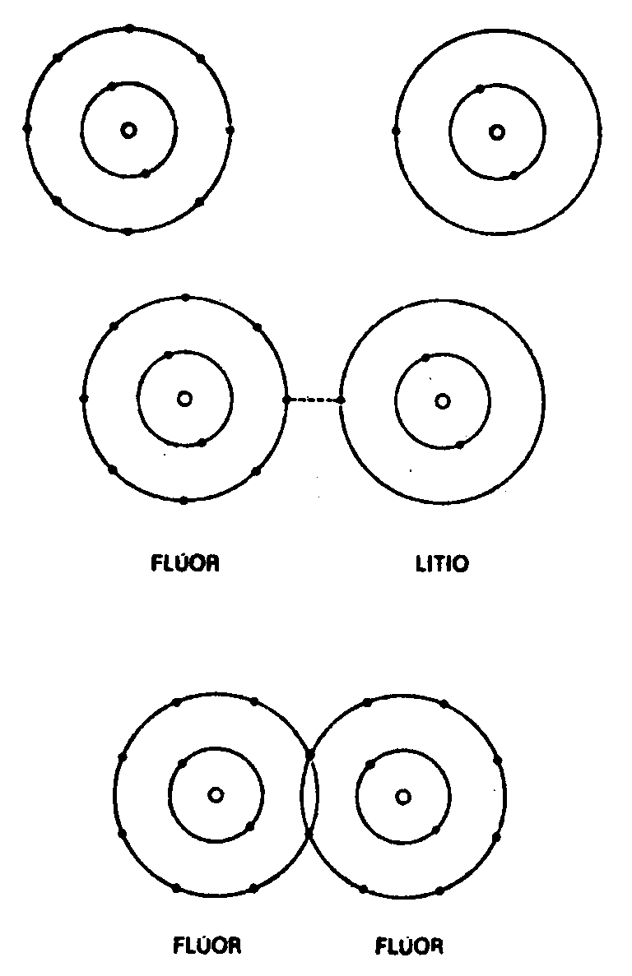
Así ocurre a lo largo de toda la tabla periódica. Puesto que el comportamiento químico de cada elemento depende de la configuración de los electrones de su capa exterior, todos los que, por ejemplo, tengan un electrón en la capa exterior, reaccionarán químicamente de un modo muy parecido. Así, todos los elementos de la primera columna de la tabla periódica —litio, sodio, potasio, rubidio, cesio e incluso el francio, el elemento radiactivo hecho por el hombre— son extraordinariamente parecidos en sus propiedades químicas. El litio tiene 1 electrón en la capa L; el sodio, 1 en la M; el potasio, 1 en la N; el rubidio, 1 en la O; el cesio, 1 en la P, y el francio, 1 en la Q. Una vez más, se parecen entre sí todos los elementos con siete electrones en sus respectivas capas exteriores (flúor, cloro, bromo, yodo y astato). Lo mismo ocurre con la última columna de la tabla, el grupo de capa completa, que incluye el helio, neón, argón, criptón, xenón y radón.
El principio de Lewis-Langmuir se cumple de forma tan perfecta, que sirve aún, en su forma original, para explicar las variedades de comportamiento más simples y directas entre los elementos. Sin embargo, no todos los comportamientos son tan simples ni tan directos como pueda creerse.
Por ejemplo, cada uno de los gases inertes —helio, neón, argón, criptón, xenón y radón— tiene ocho electrones en la capa exterior (a excepción del helio, que tiene dos en su única capa), situación que es la más estable posible. Los átomos de estos elementos tienen una tendencia mínima a perder o ganar electrones, y, por tanto, a tomar parte en reacciones químicas. Estos gases, tal como indica su nombre, serían «inertes».
Sin embargo, una «tendencia mínima» no es lo mismo que «sin tendencia alguna»; pero la mayor parte de los químicos lo olvidó, y actuó como si fuese realmente imposible para los gases inertes formar compuestos. Por supuesto que ello no ocurría así con todos. Ya en 1932, el químico americano Linus Pauling estudió la facilidad con que los electrones podían separarse de los distintos elementos, y observó que todos los elementos sin excepción, incluso los fases inertes, podían ser desprovistos de electrones. La única diferencia estribaba en que, para que ocurriese esto, se necesitaba más energía en el caso de los gases inertes que en el de los demás elementos situados junto a ellos en la tabla periódica.
La cantidad de energía requerida para separar los electrones en los elementos de una determinada familia, disminuye al aumentar el peso atómico, y los gases inertes más pesados, el xenón y el radón, no necesitan cantidades excesivamente elevadas. Por ejemplo, no es más difícil extraer un electrón a partir de un átomo de xenón que de un átomo de oxígeno.
Por tanto, Pauling predijo que los gases inertes más pesados podían formar compuestos químicos con elementos que fueran particularmente propensos a aceptar electrones. El elemento que más tiende a aceptar electrones es el flúor, y éste parecía ser el que naturalmente debía elegirse.
Ahora bien, el radón, el gas inerte más pesado, es radiactivo y sólo puede obtenerse en pequeñísimas cantidades. Sin embargo, el xenón, el siguiente gas más pesado, es estable, y se encuentra en pequeñas cantidades en la atmósfera. Por tanto, lo mejor sería intentar formar un compuesto entre el xenón y el flúor. Sin embargo, durante 30 años no se pudo hacer nada a este respecto, principalmente porque el xenón era caro, y el flúor, muy difícil de manejar, y los químicos creyeron que era mejor dedicarse a cosas menos complicadas.
No obstante, en 1962, el químico anglocanadiense Neil Bartlett, trabajando con un nuevo compuesto, el hexafluoruro de platino (F₆Pt), manifestó que se mostraba notablemente ávido de electrones, casi tanto como el propio flúor. Este compuesto tomaba electrones a partir del oxígeno, elemento que tiende más a ganar electrones que a perderlos. Si el F₆Pt podía captar electrones a partir del oxígeno, debía de ser capaz también de captarlos a partir del xenón. Se intentó el experimento, y se obtuvo el fluoroplatinato de xenón (F₆PtXe), primer compuesto de un gas inerte.
Otros químicos se lanzaron enseguida a este campo de investigación. Y se obtuvo cierto número de compuestos de xenón con flúor, con oxígeno o con ambos, el más estable de los cuales fue el difluoruro de xenón (F₂Xe). Formóse asimismo un compuesto de criptón y flúor: el tetrafluoruro de criptón (F₄Kr), así como otros de radón y flúor. También se formaron compuestos con oxígeno. Había, por ejemplo, oxitetrafluoruro de xenón (OF₄Xe), ácido xénico (H₂O₄Xe) y perxenato de sodio (XeO₆Na₄), que explota fácilmente y es peligroso. Los gases inertes más livianos —argón, neón y helio— ofrecen mayor resistencia a compartir sus electrones que los más pesados, por lo cual permanecen inertes [según las posibilidades actuales de los químicos].
Los químicos no tardaron en recuperarse del shock inicial que supuso descubrir que los gases inertes podían formar compuestos. Después de todo, tales compuestos encajaban en el cuadro general. En consecuencia, hoy existe una aversión general a denominar «gases inertes» a estos elementos. Se prefiere el nombre de «gases nobles», y se habla de «compuestos de gases nobles» y «Química de los gases nobles». (Creo que se trata de un cambio para empeorar. Al fin y al cabo, los gases siguen siendo inertes, aunque no del todo. En este contexto, el concepto «noble» implica «reservado» o «poco inclinado a mezclarse con la manada», lo cual resulta tan inapropiado como «inerte» y, sobre todo, no anda muy de acuerdo con una «sociedad democrática».)
El esquema de Lewis-Langmuir que se aplicó demasiado rígidamente a los gases inertes, apenas puede emplearse para muchos de los elementos cuyo número atómico sea superior a 20. En particular se necesitaron ciertos perfeccionamientos para abordar un aspecto muy sorprendente de la tabla periódica, relacionado con las llamadas «tierras raras» (los elementos 57 al 71, ambos inclusive).
Retrocediendo un poco en el tiempo, vemos que los primeros químicos consideraban como «tierra» —herencia de la visión griega de la «tierra» como elemento— toda sustancia insoluble en agua y que no pudiera ser transformada por el calor. Estas sustancias incluían lo que hoy llamaríamos óxido de calcio, óxido de magnesio, bióxido silícico, óxido férrico, óxido de aluminio, etc., compuestos que actualmente constituyen alrededor de un 90 % de la corteza terrestre. Los óxidos de calcio y magnesio son ligeramente solubles, y en solución muestran propiedades «alcalinas» (es decir, opuestos a las de los ácidos), por lo cual fueron denominados «tierras alcalinas»; cuando Humphry Davy aisló los metales calcio y magnesio partiendo de estas tierras, se les dio el nombre de metales alcalinotérreos. De la misma forma se designaron eventualmente todos los elementos que caben en la columna de la tabla periódica en la que figuran el magnesio y el calcio: es decir, el berilio, estroncio, bario y radio.
El rompecabezas empezó en 1794, cuando un químico finlandés, Johan Gadolin, examinó una extraña roca que había encontrado cerca de la aldea sueca de Ytterby, y llegó a la conclusión de que se trataba de una nueva «tierra». Gadolin dio a esta «tierra rara» el nombre de «itrio» (por Ytterby). Más tarde, el químico alemán Martin Heinrich Klaproth descubrió que el itrio podía dividirse en dos «tierras» para una de las cuales siguió conservando el nombre de itrio, mientras que llamó a la otra «cerio» (por el planetoide Ceres, recientemente descubierto). Pero, a su vez, el químico sueco Carl Gustav Mosander separó éstos en una serie de tierras distintas. Todas resultaron ser óxidos de nuevos elementos, denominados «metales de las tierras raras». En 1907 se habían identificado ya 14 de estos elementos. Por orden creciente de peso atómico son:
lantano (voz tomada de la palabra griega que significa «escondido»)
cerio (de Ceres)
praseodimio (del griego «gemelo verde», por la línea verde que da su espectro)
neodimio («nuevos gemelos»)
samario (de «samarsquita», el mineral en que se encontró)
europio (de Europa)
gadolinio (en honor de Johan Gadolin)
terbio (de Ytterby)
disprosio (del griego «difícil de llegar a»)
holmio (de Estocolmo)
erbio (de Ytterby)
tulio (de Thule, antiguo nombre de Escandinavia)
iterbio (de Ytterby)
lutecio (de Lutecia, nombre latino de París).
Basándose en sus propiedades de rayos X, estos elementos recibieron los números atómicos 57 (lantano) a 71 (lutecio). Como ya hemos dicho, existía un vacío en el espacio 61 hasta que el elemento incógnito, el promecio, emergió a partir de la fisión del uranio. Era el número 15 de la lista.
Ahora bien, el problema planteado por los elementos de las tierras raras es el de que, aparentemente, no encajan en la tabla periódica. Por suerte, sólo se conocían cuatro cuando Mendeléiev propuso la tabla; si se hubiesen conocido todos, la tabla podría haber resultado demasiado confusa para ser aceptada. Hay veces, incluso en la Ciencia, en que la ignorancia es una suerte.
El primero de los metales de las tierras raras, el lantano, encaja perfectamente con el itrio, número 39, el elemento situado por encima de él en la tabla. (El itrio, aunque fue encontrado en las mismas menas que las tierras raras y es similar a ellas en sus propiedades, no es un metal de tierra rara. Sin embargo, toma también su nombre de la aldea sueca de Ytterby. Así, cuatro elementos se denominan partiendo del mismo origen, lo cual parece excesivo.)
La confusión empieza con las tierras raras colocadas después del lantano, principalmente el cerio, que debería parecerse al elemento que sigue al itrio, o sea, el circonio. Pero no es así, pues se parece al itrio. Lo mismo ocurre con los otros quince elementos de las tierras raras: se parecen mucho al itrio y entre sí (de hecho, son tan químicamente parecidos, que al principio pudieron separarse sólo por medio de procedimientos muy laboriosos), pero no están relacionados con ninguno de los elementos que les preceden en la tabla. Prescindamos del grupo de tierras raras y pasemos al hafnio, el elemento 72; en el cual encontraremos el elemento relacionado con el circonio, colocado después del itrio.
Desconcertados por este estado de cosas, lo único que pudieron hacer los químicos fue agrupar todos los elementos de tierras raras en un espacio situado debajo del itrio, y alineados uno por uno, en una especie de nota al pie de la tabla.
Finalmente, la respuesta a este rompecabezas llegó como resultado de detalles añadidos al esquema de Lewis Langmuir sobre la estructura de las capas de electrones en los elementos.
En 1921, .C. R. Bury sugirió que el número de electrones de cada capa no estaba limitado necesariamente a ocho. El ocho era el número que bastaba siempre para satisfacer la capacidad de la capa exterior. Pero una capa podía tener un mayor número de electrones si no estaba en el exterior. Como quiera que las capas se iban formando sucesivamente, las más internas podían absorber más electrones, y cada una de las siguientes podía retener más que la anterior. Así, la capacidad total de la capa K sería de 2 electrones; la de la L, de 8; la de la M, de 18; la de la N, de 32, y así sucesivamente. Este escalonamiento se ajusta al de una serie de sucesivos cuadrados multiplicados por 2 (por ejemplo, 2 x l, 2 x 4, 2 x 8, 2 x 16, etc.).
Este punto de vista fue confirmado por un detenido estudio del espectro de los elementos. El físico danés Niels Henrik David Bohr demostró que cada capa de electrones estaba constituida por subcapas de niveles de energía ligeramente distintos. En cada capa sucesiva, las subcapas se hallan más separadas entre sí, de tal modo que pronto se imbrican las capas. En consecuencia, la subcapa más externa de una capa interior (por ejemplo, la M), puede estar realmente más lejos del centro que la subcapa más interna de la capa situada después de ella (por ejemplo, la. N). Por tanto, la subcapa interna de la capa N puede estar llena de electrones, mientras que la subcapa exterior de la capa M puede hallarse aún vacía.
Un ejemplo aclarará esto. Según esta teoría, la capa M está dividida en tres subcapas, cuyas capacidades son de 2, 6 y 10 electrones, respectivamente, lo cual da un total de 18. El argón, con 8 electrones en su capa M, ha completado sólo 2 subcapas internas. Y, de hecho, la tercera subcapa, o más externa, de la capa M, no conseguirá el próximo electrón en el proceso de formación de elementos, al hallarse por debajo de la subcapa más interna de la capa N. Así, en el potasio —elemento que sigue al argón—, el electrón decimonoveno no se sitúa en la subcapa más exterior de M, sino en la subcapa más interna de N. El potasio, con un electrón en su capa N, se parece al sodio, que tiene un electrón en su capa M. El calcio —el siguiente elemento (20)— tiene dos electrones en la capa N y se parece al magnesio, que posee dos en la capa M. Pero la subcapa más interna de la capa N, que tiene capacidad sólo para 2 electrones, está completa. Los siguientes electrones que se han de añadir pueden empezar llenando la subcapa más exterior de la capa M, que hasta entonces ha permanecido inalterada. El escandio (21) inicia el proceso, y el cinc (30) lo termina. En el cinc, la subcapa más exterior de la capa M adquiere, por fin, los electrones que completan el número de 10. Los 30 electrones del cinc están distribuidos del siguiente modo: 2 en la capa K, 8 en la L, 18 en la M y 2 en la N. Al llegar a este punto, los electrones pueden seguir llenando la capa N. El siguiente electrón constituye el tercero de la capa N y forma el galio (31), que se parece al aluminio, con 3 electrones en la capa M.
Lo más importante de este proceso es que los elementos 21 al 30 —los cuales adquieren una configuración parecida para completar una subcapa que había sido omitida temporalmente— son «de transición». Nótese que el calcio se parece al magnesio, y el galio, al aluminio. El magnesio y el aluminio están situados uno junto a otro en la tabla periódica (números 12 y 13). En cambio, no lo están el calcio (20) ni el galio (31). Entre ellos se encuentran los elementos de transición, lo cual hace aún más compleja la tabla periódica.
La capa N es mayor que la M y está dividida en cuatro subcapas, en vez de tres: puede tener 2, 6, 10 y 14 electrones, respectivamente. El criptón (elemento 36) completa las dos subcapas más internas de la capa N; pero aquí interviene la subcapa más interna de la capa O, que está superpuesta, y antes de que los electrones se sitúen en las dos subcapas más externas de la N, deben llenar dicha subcapa. El elemento que sigue al criptón, el rubidio (37), tiene su electrón número 37 en la capa O. El estroncio (38) completa la subcapa O con dos electrones. De aquí en adelante, nuevas series de elementos de transición rellenan la antes omitida tercera subcapa de la capa N. Este proceso se completa en el cadmio (48); se omite la subcapa cuarta y más exterior de N, mientras los electrones pasan a ocupar la segunda subcapa interna de O, proceso que finaliza en el xenón (54).
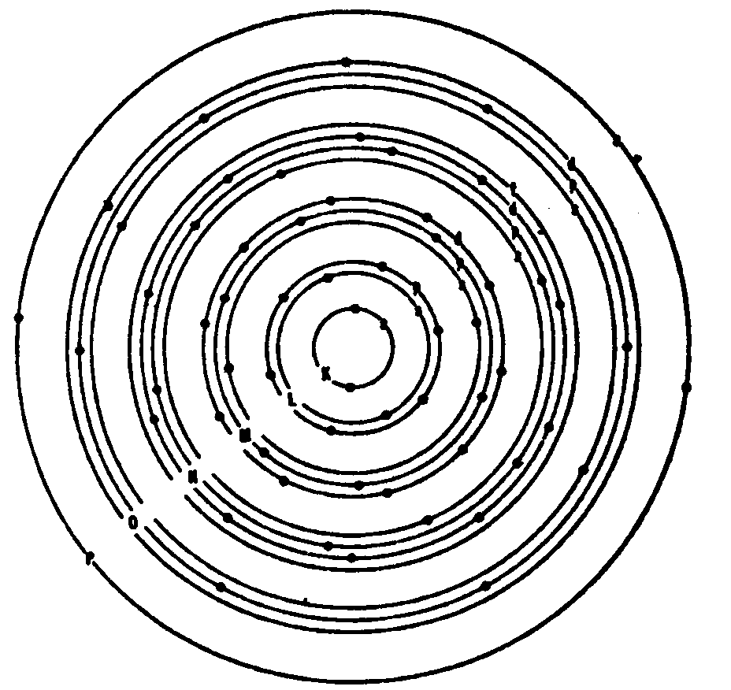
Pero ahora, a nivel de la cuarta subcapa de N, es tan manifiesta la superposición, que incluso la capa 9 interpone una subcapa, la cual debe ser completada antes que la última de N. Tras el xenón vienen el cesio (55) y el bario (56), con uno y dos electrones, respectivamente, en la capa P. Aún no ha llegado el turno a N: el electrón 57 va a parar a la tercera subcapa de la capa O, para crear el lantano. Entonces, y sólo entonces, entra, por fin, un electrón en la subcapa más exterior de la capa N. Uno tras otro, los elementos de tierras raras añaden electrones a la capa N, hasta llegar al elemento 71 (el lutecio), que la completa. Los electrones del lutecio están dispuestos del siguiente modo: 2 en la capa K, 8 en la L, 18 en la M, 32 en la N, 9 en la O (dos subcapas llenas, más un electrón en la subcapa siguiente) y 2 en la P (cuya subcapa más interna está completa).
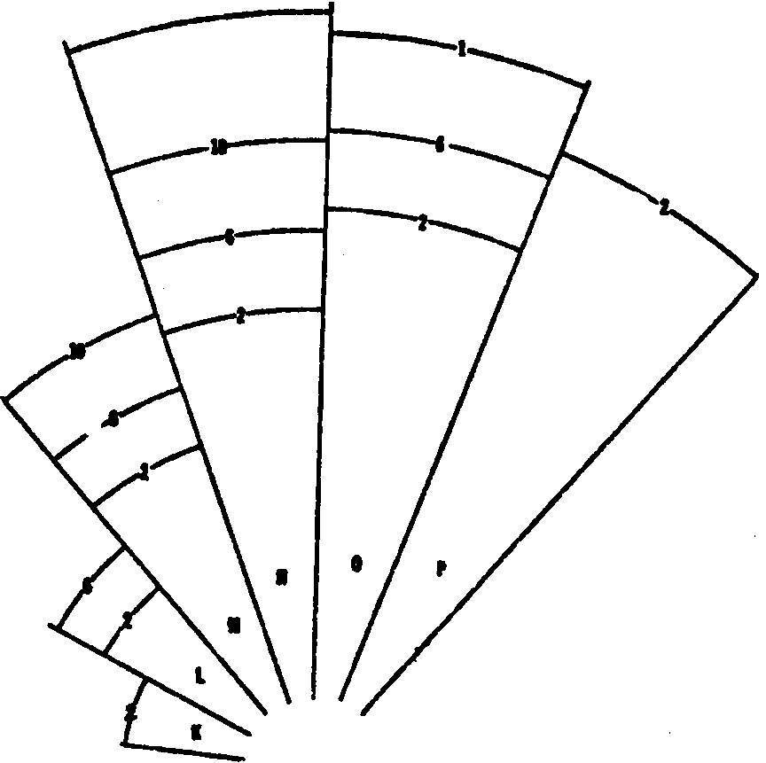
Finalmente, empezamos a comprender por qué son tan parecidos los elementos de tierras raras y algunos otros grupos de elementos de transición. El factor decisivo que diferencia a los elementos, por lo que respecta a sus propiedades químicas, es la configuración de electrones en su capa más externa. Por ejemplo, el carbono, con 4 electrones en su capa exterior, y el nitrógeno, con 5, son completamente distintos en sus propiedades. Por otra parte, las propiedades varían menos en las secuencias de elementos en que los electrones están destinados a completar sus subcapas más internas, mientras la capa más externa permanece inalterable. Así, son muy parecidos en su comportamiento químico el hierro, el cobalto y el níquel (elementos 26, 27 y 28), todos los cuales tienen la misma configuración electrónica en la capa más externa, una subcapa N llena con dos electrones. Sus diferencias en la configuración electrónica interna (en una subcapa M) están enmascaradas en gran parte por su similitud electrónica superficial. Y esto es más evidente aún en los elementos de tierras raras. Sus diferencias (en la capa N) quedan enterradas no bajo una, sino bajo dos configuraciones electrónicas externas (en las capas O y P), que en todos estos elementos son idénticas. Constituye una pequeña maravilla el hecho de que los elementos sean químicamente tan iguales como los guisantes en su vaina.
Como quiera que los metales de tierras raras tienen tan pocos usos y son tan difíciles de separar, los químicos hicieron muy pocos esfuerzos para conseguirlo, hasta que se logró fisionar el átomo de uranio. Luego, el separarlos se convirtió en una tarea muy urgente, debido a que las variedades radiactivas de alguno de estos elementos se encontraban entre los principales productos de la fisión, y en el proyecto de la bomba atómica era necesario separarlos e identificarlos rápida y claramente.
El problema fue resuelto en breve plazo con ayuda de una técnica química creada, en 1906, por el botánico ruso Mijail Seménovich Tswett, quien la denominó «cromatografía» («escritura en color»). Tswett descubrió que podía separar pigmentos vegetales químicamente muy parecidos haciéndolos pasar, en sentido descendente, a través de una columna de piedra caliza en polvo, con ayuda de un disolvente. Tswett disolvió su mezcla de pigmentos vegetales en éter de petróleo y vertió esta mezcla sobre la piedra caliza. Luego incorporó disolvente puro. A medida que los pigmentos eran arrastrados por el líquido a través del polvo de piedra caliza, cada uno de ellos se movía a una velocidad distinta, porque su grado de adherencia al polvo era diferente. El resultado fue que se separaron en una serie de bandas, cada una de ellas de distinto color.
Al seguir lavando las sustancias separadas, iban apareciendo aisladas en el extremo inferior de la columna, de la que eran recogidas.
Durante muchos años, el mundo de la Ciencia ignoró el descubrimiento de Tswett, quizá porque se trataba sólo de un botánico y, además, ruso, cuando, a la sazón, eran bioquímicos alemanes las máximas figuras de la investigación sobre técnicas para separar sustancias difíciles de individualizar. Pero en 1931, un bioquímico, y precisamente alemán, Richard Willstätter, redescubrió el proceso, que entonces sí se generalizó. (Willstätter había recibido el premio Nobel de Química en 1915 por su excelente trabajo sobre pigmentos vegetales, y, por lo que sabemos, Tswett no ha recibido honor alguno.)
La cromatografía a través de columnas de materiales pulverizados mostróse como un procedimiento eficiente para toda clase de mezclas, coloreadas o no. El óxido de aluminio y el almidón resultaron mejores que la piedra caliza para separar moléculas corrientes. Cuando se separan iones, el proceso se llama «intercambio de iones», y los compuestos conocidos con el nombre de zeolitas fueron los primeros materiales aplicados con este fin. Los iones de calcio y magnesio podrían ser extraídos del agua «dura», por ejemplo, vertiendo el agua a través de una columna de zeolita. Los iones de calcio y magnesio se adhieren a ella y son remplazados, en solución, por los iones de sodio que contiene la zeolita, de modo que al pie de la columna van apareciendo gotas de agua «blanda». Los iones de sodio de la zeolita deben ser remplazados de vez en cuando vertiendo en la columna una solución concentrada de sal corriente (cloruro sódico). En 1935 se perfeccionó el método al desarrollarse las «resinas intercambiadoras de iones», sustancias sintéticas que pueden ser creadas especialmente para el trabajo que se ha de realizar. Por ejemplo, ciertas resinas sustituyen los iones de hidrógeno por iones positivos, mientras que otras sustituyen iones hidroxilos por iones negativos. Una combinación de ambos tipos permitiría extraer la mayor parte de las sales del agua de mar. Cajitas que contenían estas resinas formaban parte de los equipos de supervivencia durante la Segunda Guerra Mundial.
El químico americano Frank Harold Spedding fue quien aplicó la cromatografía de intercambio de iones a la separación de las tierras raras. Descubrió que estos elementos salían de una columna de intercambio de iones en orden inverso a su número atómico, de modo que no sólo se separaban rápidamente, sino que también se identificaban. De hecho, el descubrimiento del promecio, el incógnito elemento 61, fue confirmado a partir de las pequeñas cantidades encontradas entre los productos de fisión.
Gracias a la cromatografía, puede prepararse hasta 1 Tm de elementos de tierras raras purificado. Pero resulta que las tierras raras no son especialmente raras. En efecto, la más rara (a excepción del promecio) es más común que el oro o la plata, y las más corrientes —lantano, cerio y neodimio— abundan más que el plomo. En conjunto, los metales de tierras raras forman un porcentaje más importante de la corteza terrestre que el cobre y el estaño juntos. De aquí que los científicos sustituyeran el término «tierras raras» por el de «lantánidos», en atención al más importante de estos elementos. La verdad es que estas tierras raras no tuvieron demasiadas aplicaciones en el pasado. Sólo en 1965, ciertos compuestos de europio-itrio se mostraron particularmente útiles como «luminóforos» sensibles al rojo para la televisión en color. Evidentemente, a partir de aquí pueden surgir múltiples aplicaciones.
Como una recompensa a los químicos y físicos por descifrar el misterio de las tierras raras, los nuevos conocimientos proporcionaron la clave de la química de los elementos situados al final de la tabla periódica, incluyendo los creados por el hombre.
Esta serie de elementos pesados empieza con el actinio, número 89. En la tabla está situado debajo del lantano. El actinio tiene 2 electrones en la capa Q, del mismo modo que el lantano tiene otros 2 en la capa P. El electrón 89 y último del actinio pasa a ocupar la capa P, del mismo modo que el 57 y último del lantano ocupa la capa O. Ahora se plantea este interrogante: Los elementos situados detrás del actinio, ¿siguen añadiendo electrones a la capa P y convirtiéndose así en elementos usuales de transición? ¿O, por el contrario, se comportan como los elementos situados detrás del lantano, cuyos electrones descienden para completar la subcapa omitida situada debajo? Si ocurre esto, el actinio puede ser el comienzo de una nueva serie de «metales de tierras raras».
Los elementos naturales de esta serie son el actinio, el torio, el protactinio y el uranio. No fueron ampliamente estudiados hasta 1940. Lo poco que se sabía sobre su química sugería que se trataba de elementos usuales de transición. Pero cuando se añadieron a la lista los elementos neptunio y plutonio —elaborados por el hombre— y se estudiaron detenidamente, mostraron un gran parecido químico con el uranio. Ello indujo a Glenn Seaborg a proponer la teoría de que los elementos pesados se comportaban, en realidad, como las tierras raras y completaban la enterrada subcapa incompleta. A medida que se fueron añadiendo a la lista más elementos transuránicos el estudio de su química confirmó este punto de vista, que hoy es generalmente aceptado.
La capa que se va completando es la cuarta subcapa de la capa O. En el laurencio (elemento número 103) se completa la subcapa. Todos los elementos, desde el actinio al laurencio, comparten casi las mismas propiedades químicas y se parecen al lantano y a los lantánidos. En el elemento 104, el electrón número 104 se añadirá a la capa P, y sus propiedades deberían ser como las de hafnio. Ésta sería la prueba final que confirmase la existencia de una segunda serie de tierras raras, y la razón de que los químicos busquen tan afanosamente la obtención y estudio del elemento 104.
De momento tienen ya una prueba directa. La cromatografía de intercambio de iones separa con claridad los elementos transuránicos, de una manera totalmente análoga a la empleada para los lantánidos.
Para subrayar aún más este paralelismo, los «metales de tierras raras» más pesados se llaman hoy «actínidos», del mismo modo que los miembros de la primera serie se denominan lantánidos.

LOS GASES
Desde los comienzos de la Química se reconoció que podían existir muchas sustancias en forma de gas, líquido o sólidos, según la temperatura. El agua es el ejemplo más común: a muy baja temperatura se transforma en hielo sólido, y si se calienta mucho, en vapor gaseoso. Van Helmont —el primero en emplear la palabra «gas»— recalcó la diferencia que existe entre las sustancias que son gases a temperaturas usuales, como el anhídrido carbónico, y aquellas que, al igual que el vapor, son gases sólo a elevadas temperaturas. Llamó «vapores» a estos últimos, por lo cual seguimos hablando «de vapor de agua», no de «gas de agua».
El estudio de los gases o vapores siguió fascinando a los químicos, en parte porque les permitía dedicarse a estudios cuantitativos. Las leyes que determinan su conducta son más simples y fáciles de establecer que las que gobiernan el comportamiento de los líquidos y los sólidos.
En 1787, el físico francés Jacques-Alexandre-César Charles descubrió que, cuando se enfriaba un gas, cada grado de enfriamiento determinaba una contracción de su volumen aproximadamente igual a 1/273 del volumen que el mismo gas tenía a 0º C, y, a la inversa, cada grado de calentamiento provocaba dificultades lógicas; pero si continuaba la disminución de volumen de acuerdo con la ley de Charles (tal como se la conoce hoy), al llegar a los –273º C, el gas desaparecería. Esta paradoja no pareció preocupar demasiado a los químicos, pues se daban cuenta de que la ley de Charles no podía permanecer inmutable hasta llegar a temperaturas tan bajas, y, por otra parte, no tenían medio alguno de conseguir temperaturas lo suficientemente bajas como para ver lo que sucedía.
El desarrollo de la teoría atómica —que describía los gases como grupos de moléculas— presentó la situación en unos términos completamente nuevos. Entonces empezó a considerarse que el volumen dependía de la velocidad de las moléculas. Cuanto más elevada fuese la temperatura, a tanto mayor velocidad se moverían, más «espacio necesitarían para moverse». Y mayor sería el volumen. Por el contrario, cuanto más baja fuese la temperatura, más lentamente se moverían, menos espacio necesitarían y menor sería el volumen. En la década de 1860, el físico británico William Thomson —que alcanzó la dignidad de par, como Lord Kelvin— sugirió que el contenido medio de energía de las moléculas era lo que disminuía en un índice de 1/273 por cada grado de enfriamiento. Si bien no podía esperarse que el volumen desapareciera por completo, la energía si podía hacerlo. Según Thomson, a –273º C, la energía de las moléculas descendería hasta cero, y éstas permanecerían inmóviles. Por tanto, -273º C debe de ser la temperatura más baja posible. Así, pues, esta temperatura (establecida actualmente en -273,16º C, según mediciones más modernas) sería el «cero absoluto», o, como acostumbra decir a menudo, el «cero Kelvin». En esta escala absoluta, el punto de fusión del hielo es de 273º K.
Como es natural, los físicos se mostraron mucho más interesados en alcanzar el cero absoluto que en tratar de llegar al polo Norte, por ejemplo. Existe algo en un horizonte lejano que impulsa a conquistarlo. El hombre había ido explorando los grados más extremos del frío ya antes de que Thomson definiese el objetivo final. Esta exploración incluyó algunos intentos de licuar gases. Michael Faraday había descubierto que, aún a temperaturas normales, algunos gases podían ser licuados sometiéndolos a presión; en la década de 1820 logró por este sistema licuar el cloro, el anhídrido sulfuroso y el amoníaco. Pero, una vez licuado, un gas podía actuar como agente refrigerador. Cuando se reducía lentamente la presión ejercida sobre el líquido, el gas se evaporaba, y esta evaporación absorbía calor a partir del líquido restante. (Cuando se sopla sobre un dedo húmedo, el frío que siente uno es el efecto de la evaporación del agua que absorbe el calor del dedo.) El principio general es hoy bien conocido como la base de la moderna refrigeración.
Ya en 1755, el químico escocés William Cullen había producido hielo mecánicamente, al formar un vacío sobre pequeñas cantidades de agua, forzando así la rápida evaporación de la misma, y, por supuesto, enfriándola hasta el punto de congelación. Actualmente, un gas apropiado se licúa mediante un compresor, y a continuación se hace circular por un serpentín, donde, a medida que se evapora el líquido, absorbe el calor del espacio que lo rodea.
El agua no resulta apropiada por este objeto, ya que el hielo que se forma obturaría los tubos. En 1834, un inventor norteamericano, Jacob Perkins, patentó (en Gran Bretaña) el uso del éter como refrigerante. También se utilizaron otros gases, tales como el amoníaco y el anhídrido sulfuroso. Todos estos refrigerantes tenían la desventaja de ser tóxicos o inflamables. En 1930, el químico norteamericano Thomas Midgley descubrió el dicloro-difluorometano (Cl₂CF₂), más conocido por su nombre comercial de «Freón». Se trata de un gas no tóxico e ininflamable, que se adapta perfectamente a este propósito. Gracias al «Freón», la refrigeración casera se convirtió en una técnica de uso común.
Aplicada con moderación a grandes volúmenes, la refrigeración es el «aire acondicionado», llamado así porque el aire se halla en realidad acondicionado, es decir, filtrado y deshumidificado. La primera unidad de aire acondicionado con fines prácticos fue diseñada, en 1902 por el inventor americano Willis H. Carrier (cuyo nombre tomó: «clima Carrier»). A partir de la Segunda Guerra Mundial, el aire acondicionado se convirtió en algo muy corriente en las principales ciudades americanas, y hoy es de empleo casi universal.
Pero el principio de la refrigeración puede ser también llevado a sus extremos. Si se encierra un gas licuado en un recipiente bien aislado, de modo que al evaporarse extraiga calor sólo a partir del propio líquido, pueden obtenerse temperaturas muy bajas. Ya en 1835, los físicos habían alcanzado temperaturas de hasta –100º C.
Sin embargo, el hidrógeno, el oxígeno, el nitrógeno, el monóxido de carbono y otros gases corrientes resistieron la licuefacción a estas temperaturas, aún con el empleo de altas presiones. Durante algún tiempo resultó imposible su licuefacción, por lo cual se llamaron «gases permanentes».
Sin embargo, en 1839, el físico irlandés Thomas Andrews dedujo, a partir de sus experimentos, que cada gas tenía una «temperatura crítica», por encima de la cual no podía ser licuado, ni siquiera sometiéndolo a presión. Esto fue expresado más tarde, con una base teórica firme, por el físico holandés Johannes Diderik van der Waals, quien, por ello, se hizo acreedor al premio Nobel de Física en 1910.
A partir de este momento, para licuar cualquier gas, se había de operar a una temperatura inferior a la crítica del gas en cuestión, pues, de lo contrario, el esfuerzo era inútil. Se intentó alcanzar temperaturas aún más bajas, a fin de «conquistar» estos gases resistentes. Por fin resolvió el problema un método en «cascada», que permitía obtener en varias fases temperaturas cada vez mis bajas. En primer lugar, el anhídrido sulfuroso licuado y enfriado mediante evaporación, se empleó para licuar el anhídrido carbónico; luego se utilizó el anhídrido carbónico líquido para licuar un gas más resistente, etcétera. En 1877, el físico suizo Raoul Pictet consiguió, al fin, licuar oxígeno a una temperatura de –140º C y una presión de 500 atmósferas. Hacia la misma fecha, el físico francés Louis-Paul Cailletet licuó no sólo el oxígeno, sino también el nitrógeno y el monóxido de carbono. Naturalmente, estos líquidos permitieron conseguir temperaturas aún más bajas. El punto de licuefacción del oxígeno a la presión atmosférica normal resultó ser de –183º C; el del monóxido de carbono, de –190º C, y el del nitrógeno, de –195º C.
Hasta 1900, el hidrógeno resistió todos los esfuerzos de licuefacción. Hacia esta fecha lo consiguió el químico escocés James Dewar, empleando una nueva estratagema. Lord Kelvin (William Thomson) y el físico inglés James Prescott Joule habían demostrado que, incluso en estado gaseoso, un gas podía ser enfriado simplemente permitiendo su expansión y evitando que entrase calor desde el exterior, siempre que la temperatura inicial fuese lo bastante baja. Así, pues, Dewar enfrió hidrógeno comprimido hasta una temperatura de –200º C, en un recipiente rodeado de nitrógeno líquido; dejó que el hidrógeno superfrío se expandiese y se enfriase aún más, y repitió el ciclo una y otra vez, haciendo pasar el hidrógeno a través de serpentines. El hidrógeno comprimido, sometido a este «efecto Joule-Thomson», se transformó, finalmente, en liquido a la temperatura de –240º C. A temperaturas aún más bajas, pudo obtener hidrógeno sólido.
Para conservar superfríos estos líquidos, Dewar diseñó unos frascos especiales de vidrio, revestidos de plata. Tenían paredes dobles, y un vacío entre las mismas. Sólo el proceso, relativamente lento, de la radiación, podía provocar una pérdida (o ganancia) de calor, y el revestimiento de plata reflejaba la radiación hacia el interior (o hacia el exterior). Estos «frascos de Dewar» son los antecesores directos del popularísimo termo.
Hacia 1895, el inventor británico William Hampson y el físico alemán Carl Lindé habían desarrollado métodos de licuefacción del aire a escala comercial. El oxígeno puro líquido, separado del nitrógeno, se convirtió en un artículo muy práctico. Su principal aplicación, en términos cuantitativos, es la soldadura autógena. Pero mucho más espectaculares son sus aplicaciones en Medicina (por ejemplo, tiendas de oxígeno), en aviación, en submarinos, etcétera.
Al iniciarse la Era espacial, los gases licuados adquirieron de pronto una gran aceptación. Los cohetes necesitan una reacción química extremadamente rápida, que libere grandes cantidades de energía. El tipo más adecuado de combustible es una combinación de un líquido combustible —como el alcohol o el queroseno— y oxígeno líquido. El oxígeno, u otro agente oxidante, es absolutamente necesario en el cohete, debido a que cuando éste abandona la atmósfera, queda privado de toda fuente natural de oxígeno. Y éste debe hallarse en estado liquido, ya que los líquidos son más densos que los gases, y, en forma líquida, puede bombearse más oxígeno que en forma gaseosa hacia la cámara de combustión. Por tanto, el oxígeno líquido tiene una gran demanda en la Era espacial. La efectividad de una mezcla de combustible y oxidante se mide por el llamado «impulso especifico» al cual representa el número de kilos de empuje producidos por la combustión de 1 Kg de la mezcla de combustible-oxidante por segundo. Para una mezcla de queroseno y oxígeno, el impulso especifico es igual a 121. Puesto que la carga máxima que un cohete puede transportar depende del impulso específico, se buscaron combinaciones más eficaces. Desde este punto de vista, el mejor combustible químico es el hidrógeno líquido. Combinado con oxígeno líquido, puede dar un impulso específico igual a 175 aproximadamente. Si el ozono o el flúor líquidos pudiesen usarse igual que el oxígeno, el impulso especifico podría elevarse hasta 185.
Las investigaciones en busca de mejores combustibles para los cohetes prosiguen en varias direcciones. Al combinarse con el oxígeno, algunos metales ligeros —como el litio, el boro, el magnesio, el aluminio y, especialmente, el berilio— liberan más energía que el hidrógeno. Sin embargo, algunos de ellos son muy raros, y todos plantean dificultades técnicas de combustión, debidas a los humos, a los depósitos de óxido, etc.
Se han hecho asimismo algunos intentos para obtener nuevos combustibles sólidos que actúen de oxidantes propios (como la pólvora, que fue el primer propulsor de cohetes, pero mucho más eficientes). Estos combustibles se llaman «monopropulsores» puesto que no necesitan una fuente oxidante independiente y constituyen el elemento propulsor requerido. Los combustibles que necesitan oxidantes se llaman «bipropulsores» (dos propulsores). Se supone que los monopropulsores serían más fáciles de almacenar y manejar y quemarían de forma rápida, pero regulada. La principal dificultad tal vez sea la de conseguir un monopropulsor con un impulso específico que se aproxime al de los bipropulsores.
Otra posibilidad la constituye el hidrógeno atómico, como el que empleó Langmuir en su soplete. Se ha calculado que el motor de un cohete que funcionase mediante la recombinación de átomos de hidrógeno para formar moléculas, podría desarrollar un impulso específico de más de 650. El problema principal radica en cómo almacenar el hidrógeno atómico. Hasta ahora, lo más viable parece ser un rápido y drástico enfriamiento de los átomos libres, inmediatamente después de formarse éstos. Las investigaciones realizadas en el «National Bureau of Standards» parecen demostrar que los átomos de hidrógeno libre quedan mejor preservados si se almacenan en un material sólido a temperaturas extremadamente bajas —por ejemplo, oxígeno congelado o argón—. Si se pudiese conseguir que apretando un botón —por así decirlo— los gases congelados empezasen a calentarse y a evaporarse, los átomos de hidrógeno se liberarían y podrían recombinarse. Si un sólido de este tipo pudiese conservar un 10 % de su peso en átomos libres de hidrógeno, el resultado sería un combustible mejor que cualquiera de los que poseemos actualmente. Pero, desde luego, la temperatura tendría que ser muy baja, muy inferior a la del hidrógeno líquido. Estos sólidos deberían ser mantenidos a temperaturas de –272º C, es decir, a un solo grado por encima del cero absoluto.
Otra solución radica en la posibilidad de impulsar los iones en sentido retrógrado (en vez de los gases de salida del combustible quemado). Cada uno de los iones, de masa pequeñísima, produciría impulsos pequeños, pero continuados, durante largos períodos de tiempo. Así, una nave colocada en órbita por la fuerza potente —aunque de breve duración— del combustible químico, podría, en el espacio —medio virtualmente libre de fricción—, ir acelerando lentamente, bajo el impulso continuo de los iones, hasta alcanzar casi la velocidad de la luz. El material más adecuado para tal impulso iónico es el cesio, la sustancia que más fácilmente puede ser forzada a perder electrones y a formar el ion de cesio. Luego puede crearse un campo eléctrico para acelerar el ion de cesio y dispararlo por el orificio de salida del cohete.
Pero volvamos al mundo de las bajas temperaturas. Ni siquiera la licuefacción y la solidificación del hidrógeno constituyen la victoria final. En el momento en que se logró dominar el hidrógeno, se habían descubierto ya los gases inertes, el más ligero de los cuales, el helio, se convirtió en un bastión inexpugnable contra la licuefacción a las más bajas temperaturas obtenibles. Finalmente, en 1908, el físico holandés Heike Kamerlin Onnes consiguió dominarlo. Dio un nuevo impulso al sistema Dewar. Empleando hidrógeno líquido, enfrió bajo presión el gas de helio hasta –255º C aproximadamente y luego dejó que el gas se expandiese para enfriarse aún más. Este método le permitió licuar el gas. Luego, dejando que se evaporase el helio líquido, consiguió la temperatura a la que podía ser licuado el helio bajo una presión atmosférica normal, e incluso a temperaturas de hasta -272,3º C. Por su trabajo sobre las bajas temperaturas, Onnes recibió el premio Nobel de Física en 1913. (Hoy es algo muy simple la licuefacción del helio. En 1947, el químico americano Samuel Cornette Collins inventó el «criostato», con el cual, por medio de compresiones y expansiones alternativas, puede producir hasta 34 litros de helio líquido por hora.) Sin embargo, Onnes hizo mucho más que obtener nuevos descensos en la temperatura. Fue el primero en demostrar que a estos niveles existían propiedades únicas de la materia.
Una de estas propiedades es el extraño fenómeno denominado «superconductividad». En 1911, Onnes estudió la resistencia eléctrica del mercurio a bajas temperaturas. Esperaba que la resistencia a una corriente eléctrica disminuiría constantemente a medida que la desaparición del calor redujese las vibraciones normales de los átomos en el metal. Pero a -268,88º C desapareció súbitamente la resistencia eléctrica del mercurio. Una corriente eléctrica podía cruzarlo sin pérdida alguna de potencia. Pronto se descubrió que otros metales podían también transformarse en superconductores. Por ejemplo, el plomo, lo hacía a -265,78º C. Una corriente eléctrica de varios centenares de amperios —aplicada a un anillo de plomo mantenido a dicha temperatura por medio del helio líquido— siguió circulando a través de este anillo durante dos años y medio, sin pérdida apreciable de intensidad.
A medida que descendían las temperaturas, se iban añadiendo nuevos metales a la lista de los materiales superconductores. El estaño se transformaba en superconductor a los -269,27º C; el aluminio, a los -271,80º C; el uranio, a los -272,2º C; el titanio, a los -272,47º C; el hafnio, a los -272,65º C. Pero el hierro, níquel, cobre, oro, sodio y potasio deben de tener un punto de transición mucho más bajo aún —si es que realmente pueden ser transformados en superconductores—, porque no se han podido reducir a este estado ni siquiera a las temperaturas más bajas alcanzadas. El punto más alto de transición encontrado para un metal es el del tecnecio, que se transforma en superconductor por debajo de los -261,8º C.
Un líquido de bajo punto de ebullición retendrá fácilmente las sustancias inmersas en él a su temperatura de ebullición. Para conseguir temperaturas inferiores se necesita un líquido cuyo punto de ebullición sea aún menor. El hidrógeno líquido hierve a -252,6º C, y sería muy útil encontrar una sustancia superconductora cuya temperatura de transición fuera, por lo menos, equivalente. Sólo tales condiciones permiten estudiar la superconductividad en sistemas refrigerados por el hidrógeno líquido. A falta de ellas, será preciso utilizar, como única alternativa, un líquido cuyo punto de ebullición sea bajo, por ejemplo, el helio líquido, elemento mucho más raro, más costoso y de difícil manipulación. Algunas aleaciones, en especial las que contienen niobio, poseen unas temperaturas de transición más elevadas que las de cualquier metal puro. En 1968 se encontró por fin, una aleación de neobio, aluminio y germanio, que conservaba la superconductividad a –252º C. Esto hizo posible la superconductividad a temperaturas del hidrógeno líquido, aunque con muy escaso margen. E inmediatamente se presentó, casi por sí sola, una aplicación útil de la superconductividad en relación con el magnetismo. Una corriente eléctrica que circula por un alambre arrollado en una barra de hierro, crea un potente campo magnético; cuanto mayor sea la corriente, tanto más fuerte será el campo magnético. Por desgracia, también cuanto mayor sea la corriente, tanto mayor será el calor generado en circunstancias ordinarias, lo cual limita considerablemente las posibilidades de tal aplicación. Ahora bien, la electricidad fluye sin producir calor en los alambres superconductores, y, al parecer, en dichos alambres se puede comprimir la corriente eléctrica —para producir un «electroimán» de potencia sin precedentes con sólo una fracción de la fuerza, que se consume en general. Sin embargo, hay un inconveniente.
En relación con el magnetismo, se ha de tener en cuenta otra característica, además de la superconductividad. En el momento en que una sustancia se transforma en superconductora, se hace también perfectamente «diamagnética», es decir, excluye las líneas de fuerza de un campo magnético. Esto fue descubierto por W. Meissner en 1933, por lo cual se llama desde entonces «efecto Meissner». No obstante, si se hace el campo magnético lo suficientemente fuerte, puede destruirse la superconductividad de la sustancia, incluso a temperaturas muy por debajo de su punto de transición. Es como si, una vez concentradas en los alrededores las suficientes líneas de fuerza, algunas de ellas lograran penetrar en la sustancia y desapareciese la superconductividad.
Se han realizado varias pruebas con objeto de encontrar sustancias superconductoras que toleren potentes campos magnéticos. Por ejemplo, hay una aleación de estaño y niobio con una elevada temperatura de transición: -255º C. Puede soportar un campo magnético de unos 250.000 gauss, lo cual, sin duda, es una intensidad elevada. Aunque este descubrimiento se hizo en 1954, hasta 160 no se perfeccionó el procedimiento técnico para fabricar alambres con esta aleación, por lo general, quebradiza, Todavía más eficaz es la combinación de vanadio y galio, y se han fabricado electroimanes superconductores con intensidades de hasta 500.000 gauss. En el helio se descubrió también otro sorprendente fenómeno a bajas temperaturas: la «superfluidez».
El helio es la única sustancia conocida que no puede ser llevada a un estado sólido, ni siquiera a la temperatura del cero absoluto. Hay un pequeño contenido de energía irreductible, incluso al cero absoluto, que, posiblemente, no puede ser eliminado (ya que, de hecho, su contenido en energía es «cero»); sin embargo, basta para mantener libres entre sí los extremadamente «no adhesivos» átomos de helio y, por tanto, líquidos. En 1905, el físico alemán Hermann Walther Nernst demostró que no es la energía de la sustancia la que se convierte en cero en el cero absoluto, sino una propiedad estrechamente vinculada a la misma: la «entropía». Esto valió a Nernst el premio Nobel de Química en 1920. Sea como fuere, esto no significa que no exista helio sólido en ninguna circunstancia. Puede obtenerse a temperaturas inferiores a 0,26º C y a una presión de 25 atmósferas aproximadamente.
En 1935, Willem Hendrik Keesom y su hermana, que trabajaban en el «Laboratorio Onnes», de Leiden, descubrieron que, a la temperatura de -270,8º C el helio líquido conducía el calor casi perfectamente. Y lo conduce con tanta rapidez, que cada una de las partes de helio está siempre a la misma temperatura. No hierve —como lo hace cualquier otro líquido en virtud de la existencia de áreas puntiformes calientes, que forman burbujas de vapor— porque en el helio líquido no existen tales áreas (si es que puede hablarse de las mismas en un líquido cuya temperatura es de menos de –271º C). Cuando se evapora, la parte superior del líquido simplemente desaparece, como si se descamara en finas láminas, por así decirlo.
El físico ruso Peter Leonidovich Kapitza siguió investigando esta propiedad y descubrió que si el helio era tan buen conductor del calor se debía al hecho de que fluía con notable rapidez y transportaba casi instantáneamente el calor de una parte a otra de sí mismo (por lo menos, doscientas veces más rápido que el cobre, el segundo mejor conductor del calor). Fluiría incluso más fácilmente que un gas, tendría una viscosidad de sólo 1/1.000 de la del hidrógeno gaseoso y se difundiría a través de unos poros tan finos, que podrían impedir el paso de un gas. Más aún, este liquido superfluido formaría una película sobre el cristal y fluiría a lo largo de éste tan rápidamente como si pasase a través de un orificio. Colocando un recipiente abierto, que contuviera este líquido, en otro recipiente mayor, pero menos lleno, el fluido rebasaría el borde del cristal y se deslizaría al recipiente exterior, hasta que se igualaran los niveles de ambos recipientes.
El helio es la única sustancia que muestra este fenómeno de superfluidez. De hecho, el superfluido se comporta de forma tan distinta al helio cuando está por encima de los -270,8º C que se le ha dado un nombre especial: helio II, para distinguirlo del helio líquido cuando se halla por encima de dicha temperatura, y que se denomina helio I.
Sólo el helio permite investigar las temperaturas cercanas al cero absoluto, por lo cual se ha convertido en un elemento muy importante, tanto en las ciencias puras como en las aplicadas. La cantidad de helio que contiene la atmósfera es despreciable, y las fuentes más importantes son los pozos de gas natural, de los cuales escapa a veces el helio, formado a partir de la desintegración del uranio y el torio en la corteza terrestre. El gas del pozo más rico que se conoce (en Nuevo México) contiene un 7,5 % de helio.
Sorprendidos por los extraños fenómenos descubiertos en las proximidades del cero absoluto, los físicos, naturalmente, han realizado todos los esfuerzos imaginables, por llegar lo más cerca posible del mismo y ampliar sus conocimientos acerca de lo que hoy se conoce con el nombre de «criogenia». En condiciones especiales, la evaporación del helio líquido puede dar temperaturas de hasta -272,5º C. (Tales temperaturas se miden con ayuda de métodos especiales, en los cuales interviene la electricidad, así, por la magnitud de la corriente generada en un par termoeléctrico; la resistencia de un cable hecho de algún metal no superconductor; los cambios en las propiedades magnéticas, e incluso la velocidad del sonido en el helio. La medición de temperaturas extremadamente bajas es casi tan difícil como obtenerlas.) Se han conseguido temperaturas sustancialmente inferiores a los _272,5º C gracias a una técnica que empleó por vez primera, en 1925, el físico holandés Peter Joseph Wilhelm Debye. Una sustancia «paramagnética» —es decir, que concentra las líneas de fuerza magnética— se pone casi en contacto con el helio líquido, separado de éste por gas de helio, y la temperatura de todo el sistema se reduce hasta –272º C. Luego se coloca el sistema en un campo magnético. Las moléculas de la sustancia paramagnética se disponen paralelamente a las líneas del campo de fuerza, y al hacerlo desprenden calor, calor que se extrae mediante una ligera evaporación del helio ambiente. Entonces se elimina el campo magnético. Las moléculas paramagnéticas adquieren inmediatamente una orientación arbitraria. Al pasar de una orientación ordenada a otra arbitraria, las moléculas han de absorber calor, y lo único que pueden hacer es absorberlo del helio líquido. Por tanto, desciende la temperatura de éste.
Esto puede repetirse una y otra vez, con lo cual desciende en cada ocasión la temperatura del helio líquido. La técnica fue perfeccionada por el químico americano William Francis Giauque, quien recibió el premio Nobel de Química en 1949 por estos trabajos. Así, en 1957, se alcanzó la temperatura de -272,99998º C.
En 1962, el físico germanobritánico Heinz London y sus colaboradores creyeron posible emplear un nuevo artificio para obtener temperaturas más bajas aún. El helio se presenta en dos variantes: helio 3 y helio 4. Por lo general, ambas se mezclan perfectamente, pero cuando las temperaturas son inferiores a los -272.2º C, más o menos, los dos elementos se disocian, y el helio 3 sobrenada. Ahora bien, una porción de helio 3 permanece en la capa inferior con el helio 4, y entonces se puede conseguir que el helio 3 suba y baje repetidamente a través de la divisoria, haciendo descender cada vez la temperatura, tal como ocurre con los cambios de liquidación y vaporización en el caso de refrigerantes corrientes tipo freón. En 1965 se construyeron en la Unión Soviética los primeros aparatos refrigeradores en los que se aplicó este principio.
En 1950, el físico ruso Isaak Yakovievich Pomeranchuk propuso un método de refrigeración intensa, en el que se aplicaban otras propiedades del helio 3. Por su parte, el físico británico de origen húngaro, Nicholas Kurti, sugirió, ya en 1934, el uso de propiedades magnéticas similares a las que aprovechara Giauque, si bien circunscribiendo la operación al núcleo atómico —la estructura más recóndita del átomo—, es decir, prescindiendo de las moléculas y los átomos completos.
Como resultado del empleo de esas nuevas técnicas, se han alcanzado temperaturas tan bajas como los -272,999999º C. Preguntémonos ahora: si los físicos han conseguido aproximarse tanto al cero absoluto, ¿podrán prescindir, en definitiva, de la escasa entropía restante y alcanzar, al fin, la ambicionada meta?
La respuesta debe ser rotundamente negativa. El cero absoluto es inalcanzable, como ya lo demostrara Nernst con sus trabajos, que le valieran el Premio Nobel (trabajo cuyo resultado suele llamarse hoy «tercera ley de la Termodinámica»). No existe procedimiento alguno para reducir la temperatura, que permita la eliminación total de la entropía. En general, siempre resulta muy laborioso eliminar el 50 % de la entropía en un sistema, sea cual sea el total. Así, pues, al paso de los 27º C (o sea, casi la temperatura ambiente) a los –123º C (más fría que cualquier temperatura de la Antártida) resulta tan difícil como pasar de los –253º C a los –263º C o de los –263º C a los –268º C, o de los –268º C a los -270,5º C, etc. Habiéndose llegado a -272.999999º C por encima del cero absoluto, el procedimiento para pasar a -272,999995º C es tan complicado como pasar de los 27º C a los –123º C. Lo mismo podemos decir sobre el paso de -272,999995° C a -272,999992º C, y así hasta el infinito. El cero absoluto se halla a una distancia inalcanzable por muy cerca que nos creamos de él.
Uno de los nuevos horizontes científicos abiertos por los estudios de la licuefacción de gases fue el desarrollo del interés por la obtención de altas presiones. Parecía que sometiendo a grandes presiones diversos tipos de materia (no sólo los gases), podría obtenerse una información fundamental sobre la naturaleza de la materia y sobre el interior de la Tierra. Por ejemplo, a una profundidad de 11 km, la presión es de 1.000 atmósferas; a los 643 km, de 200.000 atmósferas; a los 3.218 km de 1.400.000 atmósferas, y en el centro de la Tierra, a más de 6.400 km de profundidad, alcanza los 3.000.000 de atmósferas. (Por supuesto que la Tierra es un planeta más bien pequeño. Se calcula que las presiones centrales en Saturno son de más de 50 millones de atmósferas. Y en el coloso Júpiter, de 100 millones.)
La presión más alta que podía obtenerse en los laboratorios del siglo XIX era de 3.000 atmósferas, conseguidas por E. H. Amagat en la década de 1880. Pero en 1905, el físico americano Percy Williams Bridgman empezó a elaborar nuevos métodos, que pronto permitieron alcanzar presiones de 20.000 atmósferas e hicieron estallar las pequeñas cámaras de metal que empleaba para sus experimentos. Siguió probando con materiales más sólidos, hasta conseguir presión de hasta más de 1.000.000 de atmósferas. Por sus trabajos en este campo, recibió el premio Nobel de Física en 1946.
Estas presiones ultraelevadas permitieron a Bridgman forzar a los átomos y moléculas de una sustancia a adoptar agrupaciones más compactas, que a veces se mantenían una vez eliminada la presión. Por ejemplo, convirtió el fósforo amarillo corriente —mal conductor de la electricidad— en fósforo negro, una forma de fósforo conductora. Logró sorprendentes cambios, incluso en el agua. El hielo normal es menos denso que el agua líquida. Utilizando altas presiones, Bridgman produjo una serie de hielos («hielo-II», «hielo-III», etc.), que no sólo eran más densos que el líquido, sino que eran hielo sólo a temperaturas muy por encima del punto normal de congelación del agua. El hielo-VII es un sólido a temperaturas superiores a la del punto de ebullición del agua.
La palabra «diamante» es la más sugestiva en el mundo de las altas presiones. Como sabemos, el diamante es carbón cristalizado, igual que el grafito. (Cuando aparece un elemento en dos formas distintas, estas formas se llaman «alotropas». El diamante y el grafito constituyen los ejemplos más espectaculares de este fenómeno. Otros ejemplos los tenemos en el ozono y el oxígeno corriente.) La naturaleza química del diamante la demostraron por vez primera, en 1772, Lavoisier y algunos químicos franceses colegas suyos. Compraron un diamante y procedieron a calentarlo a temperaturas lo suficientemente elevadas como para quemarlo. Descubrieron que el gas resultante era anhídrido carbónico. Más tarde, el químico británico Smithson Tennant demostró que la cantidad de anhídrido carbónico medida sólo podía obtenerse si el diamante era carbono puro, y, en 1799, el químico francés Guyton de Morveau puso punto final a la investigación convirtiendo un diamante en un pedazo de grafito.
Desde luego, se trataba de un mal negocio; pero, ¿por qué no podía realizarse el experimento en sentido contrario? El diamante es un 55 % más denso que el grafito. ¿Por qué no someter el grafito a presión y forzar a los átomos componentes a adoptar la característica disposición más densa que poseen en el diamante?
Se realizaron muchos esfuerzos, y, al igual que había sucedido con los alquimistas, varios investigadores informaron haber alcanzado éxito. El más famoso fue el químico francés Ferdinand-Frédéric-Henri Moissan. En 1893 disolvió grafito en hierro colado fundido, e informó que había encontrado pequeños diamantes en la masa después de enfriada. La mayor parte de los objetos eran negros, impuros y pequeños; pero uno de ellos era incoloro y medía casi un milímetro de largo. Estos resultados se aceptaron en general, y durante largo tiempo se creyó que Moissan había obtenido diamantes sintéticos. Pese a ello, nunca se repitieron con éxito sus resultados.
Sin embargo, la búsqueda de diamantes sintéticos proporcionó algunos éxitos marginales. En 1891, el inventor americano Edward Goodrich Acheson descubrió, durante sus investigaciones en este campo, el carburo de silicio, al que dio el nombre comercial de «Carborundo». Este material era más duro que cualquier sustancia conocida hasta entonces, a excepción del diamante, y se ha empleado mucho como abrasivo, es decir, que se trata de una sustancia usada para pulir y abrillantar.
La eficacia de un abrasivo depende de su dureza. Un abrasivo puede pulir o moler sustancias menos duras que él, y, en este aspecto, el diamante, como la sustancia más dura, es la más eficaz. La dureza de las diversas sustancias suele medirse por la «escala de Mohs», introducida, en 1818, por el minerólogo alemán Friedrich Mohs. Dicha escala asigna a los minerales números desde el 1 —para el talco— hasta el 10 —para el diamante—. Un mineral de un número determinado puede rayar todos los minerales de números más bajos que él. En la escala de Mohs, el carborundo tiene el número 9. Sin embargo, las divisiones no son iguales. En una escala absoluta, la diferencia de dureza entre el número 10 (el diamante) y el 9 (carborundo) es cuatro veces mayor que la existente entre el 9 (carborundo) y el 1 (talco).
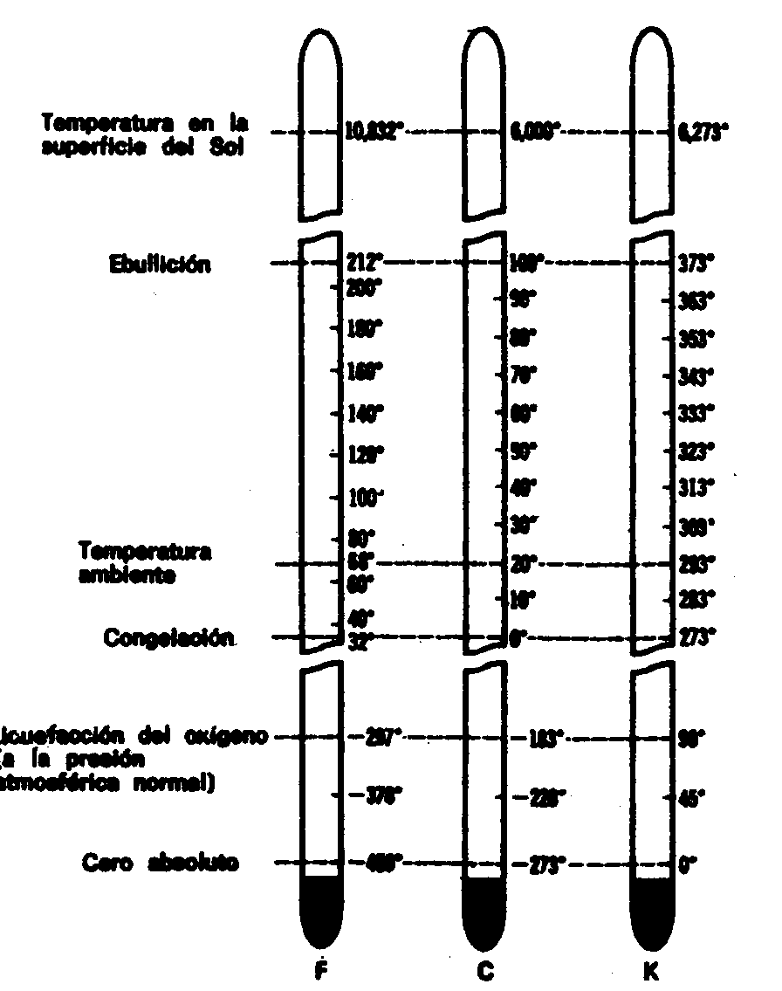
En la década de 1930, los químicos lograron, al fin, obtener las presiones necesarias para convertir el grafito en diamante. Dicha conversión requería presiones de 10.000 atmósferas por lo menos, y aun así, la velocidad de conversión era tan lenta, que no resultaba rentable. Si se aumentaba la temperatura, se aceleraba la conversión, pero ello exigía, a su vez, un aumento de la presión. A 1.500º C se necesitaba una presión de 30.000 atmósferas por lo menos. Todo ello demostró que Moissan y sus contemporáneos, en las condiciones de la época, no podían haber obtenido diamantes, del mismo modo que los alquimistas no podían haber obtenido oro. (Existen pruebas de que Moissan fue realmente víctima de uno de sus ayudantes, quien, cansado de los aburridos experimentos, decidió poner fin a los mismos dejando caer un verdadero diamante en la mezcla de hierro fundido.)
Ayudados por los trabajos experimentales de Bridgman en la obtención de las temperaturas y presiones suficientemente altas que se necesitaban, los científicos de la «General Electric Company» lograron, al fin, el éxito en 1955. Se obtuvieron presiones de 100.000 atmósferas o más, junto con temperaturas de hasta 2.500º C. Además se empleó una pequeña cantidad de metal, como el cromo, para formar una película líquida a través del grafito. Y precisamente sobre esta película, el grafito se convirtió en diamante. Hacia 1962 se obtuvieron presiones de 200.000 atmósferas y temperaturas de 5.000º C, con las cuales el grafito podía ser convertido directamente en diamante, sin ayuda de un catalizador.
Los diamantes sintéticos son demasiado pequeños e impuros, lo cual no permite usarlos como gemas, pero sí como abrasivos y herramientas de corte. Sin embargo un producto más reciente obtenido con el mismo tratamiento puede remplazar al diamante. Es un compuesto de boro y nitrógeno (nitruro de boro) muy similar, en sus propiedades, al grafito (con la excepción de que el nitruro de boro es blanco, en lugar de negro). Sometido a las altas temperaturas y presiones que convierten el grafito en diamante, el nitruro de boro experimenta una mutación similar. A partir de la disposición cristalina como la del grafito, los átomos de nitruro de boro adquieren una distribución parecida a la del diamante. En su nueva forma reciben el nombre de «borazón». El borazón es cuatro veces más duro que el carborundo. Además, tiene la gran ventaja de ser más resistente al calor. A una temperatura de 900º C, el diamante se quema, mientras que el borazón no experimenta cambio alguno. En la década de los 60, además del diamante y el borazón se formaron más de veinte materiales nuevos mediante el empleo de altas presiones.

METALES
La mayor parte de los elementos de la tabla periódica son metales. En realidad, sólo 20 de los 102 pueden considerarse como no metálicos. Sin embargo, el empleo de los metales se introdujo relativamente tarde. Una de las causas es la de que, con raras excepciones, los elementos metálicos están combinados en la Naturaleza con otros elementos y no son fáciles de reconocer o extraer. El hombre primitivo empleó al principio sólo materiales que pudieran manipularse mediante tratamientos simples como cincelar, desmenuzar, cortar y afilar. Ello limitaba a huesos, piedras y madera los materiales utilizables.
Su iniciación al uso de los metales se debió al descubrimiento de los meteoritos, o de pequeños núcleos de oro, o del cobre metálico presente en las cenizas de los fuegos hechos sobre rocas que contenían venas de cobre. En cualquier caso se trataba de gentes lo bastante curiosas (y afortunadas) como para encontrar las extrañas y nuevas sustancias y tratar de descubrir las formas de manejarlas, lo cual supuso muchas ventajas. Los metales diferían de la roca por su atractivo brillo una vez pulimentados. Podían ser golpeados hasta obtener de ellos láminas, o ser transformados en varillas. Podían ser fundidos y vertidos en un molde para solidificarlos. Eran mucho más hermosos y adaptables que la piedra, e ideales para ornamentación. Probablemente se emplearon para esto mucho antes que para otros usos.
Al ser raros, atractivos y no alterarse con el tiempo, los metales llegaron a valorarse hasta el punto de convertirse en un medio reconocido de intercambio. Al principio, las piezas de metal (oro, plata o cobre) tenían que ser pesadas por separado en las transacciones comerciales, pero hacia el 700 a. de J.C. fabricaron ya patrones de metal algunas entidades oficiales en el reino de Lidia, en Asia Menor y en la isla egea de Egina. Aún hoy seguimos empleando las monedas.
Lo que realmente dio valor a los metales por sí mismos fue el descubrimiento de que algunos de ellos podían ser transformados en una hoja más cortante que la de la piedra, hoja que se mantenía sometida a pruebas que estropearían un hacha de piedra. Más aún, el metal era duro. Un golpe que pudiera romper una porra de madera o mellar un hacha de piedra, sólo deformaba ligeramente un objeto metálico de tamaño similar. Estas ventajas compensaban el hecho de que el metal fuera más pesado que la piedra y más difícil de obtener.
El primer metal obtenido en cantidad razonable fue el cobre, que se usaba ya hacia el 4000 a. de J.C. Por sí solo, el cobre era demasiado blando para permitir la fabricación de armas o armaduras (si bien se empleaba para obtener bonitos ornamentos), pero a menudo se encontraba en la mena aleado con una pequeña cantidad de arsénico o antimonio, lo cual daba por resultado una sustancia más dura que el metal puro. Entonces se encontrarían algunas menas de cobre que contendrían estaño. La aleación de cobre-estaño (bronce) era ya lo suficientemente dura como para utilizarla en la obtención de armas. El hombre aprendió pronto a añadir el estaño. La Edad del Bronce remplazó a la de la Piedra, en Egipto y Asia Occidental, hacia el 3500 a. de J.C., y en el sudeste de Europa, hacia el 2000 a. de J.C. La Ilíada y La Odisea, de Homero, conmemoran este período de la cultura.
Aunque el hierro se conoció tan pronto como el bronce, durante largo tiempo los meteoritos fueron su única fuente de obtención. Fue, pues, sólo un metal precioso, limitado a empleos ocasionales, hasta que se descubrieron métodos para fundir la mena de hierro y obtener así éste en cantidades ilimitadas. La fundición del hierro se inició, en algún lugar del Asia Menor, hacia el 1400 a. de J.C., para desarrollarse y extenderse lentamente.
Un ejército con armas de hierro podía derrotar a otro que empleara sólo las de bronce, ya que las espadas de hierro podían cortar las de bronce. Los hititas de Asia Menor fueron los primeros en utilizar masivamente armas de hierro por lo cual vivieron un período de gran poder en el Asia Occidental. Los asirios sucedieron a los hititas. Hacia el 800 a. de J.C. tenían un ejército completamente equipado con armas de hierro, que dominaría el Asia Occidental y Egipto durante dos siglos y medio. Hacia la misma época, los dorios introdujeron la Edad del Hierro en Europa, al invadir Grecia y derrotar a los aqueos, que habían cometido el error de seguir en la Edad del Bronce.
El hierro se obtiene, esencialmente, calentando con carbón la mena de hierro (normalmente, óxido férrico). Los átomos de carbono extraen el oxígeno del óxido férrico, dejando una masa de hierro puro. En la Antigüedad, las temperaturas empleadas no fundían el hierro, por lo cual, el producto era un metal basto. que podía moldearse golpeándolo con un martillo, es decir, se obtenía el «hierro forjado». La metalurgia del hierro a gran escala comenzó en la Edad Media. Se emplearon hornos especiales y temperaturas más elevadas, que fundían el hierro. El hierro fundido podía verterse en moldes para formar coladas, por lo cual se llamó «hierro colado». Aunque mucho más barato y duro que el hierro forjado, era, sin embargo, quebradizo y no podía ser golpeado con el martillo.
La creciente demanda de ambas formas de hierro desencadenó una tala exhaustiva de los bosques ingleses, por ejemplo, pues Inglaterra consumía su madera en las fraguas. Sin embargo, allá por 1780, el herrero inglés Abraham Darby demostró que el coque (hulla carbonizada) era tan eficaz como el carbón vegetal (leña carbonizada), si no mejor. Así se alivió la presión ejercida sobre los bosques y empezó a imponerse el carbón mineral como fuente de energía, situación que duraría más de un siglo.
Finalmente, en las postrimerías del siglo XVIII, los químicos —gracias a las investigaciones del físico francés René-Antoine Ferchault de Réaumur— comprendieron que lo que determinaba la dureza y resistencia del hierro era su contenido en carbono. Para sacar el máximo partido a tales propiedades el contenido de carbono debería oscilar entre el 0,2 y el 1,5 %, así, el acero resultante era más duro y resistente, más fuerte que el hierro colado o forjado. Pero hasta mediados del siglo XIX no fue posible mejorar la calidad del acero, salvo mediante un complicado procedimiento, consistente en agregar la cantidad adecuada de carbono al hierro forjado (labor cuyo coste era comparativamente muy elevado). Por tanto, el acero siguió siendo un metal de lujo, usado sólo cuando no era posible emplear ningún elemento sustitutivo, como en el caso de las espadas y los muelles.
La Edad del Acero la inició un ingeniero británico llamado Henry Bessemer. Interesado, al principio, ante todo, en cañones y proyectiles, Bessemer inventó un sistema que permitía que los cañones dispararan más lejos y con mayor precisión. Napoleón III se interesó en su invento y ofreció financiar sus experimentos. Pero un artillero francés hizo abortar la idea, señalando que la explosión propulsora que proyectaba Bessemer destrozaría los cañones de hierro colado que se empleaban en aquella época. Contrariado, Bessemer intentó resolver el problema mediante la obtención de un hierro más resistente. No sabía nada sobre metalurgia, por lo cual podía tratar el problema sin ideas preconcebidas. El hierro fundido era quebradizo por su contenido en carbono. Así, el problema consistía en reducir el contenido de este elemento. ¿Por qué no quemar el carbono y disiparlo; fundiendo el hierro y haciendo pasar a través de éste un chorro de aire? Parecía una idea ridícula. Lo normal era que el chorro de aire enfriase el metal fundido y provocase su solidificación. De todas formas, Bessemer lo intentó, y al hacerlo descubrió que ocurría precisamente lo contrario. A medida que el aire quemaba el carbono, la combustión desprendía calor y se elevaba la temperatura del hierro, en vez de bajar. El carbono se quemaba muy bien. Mediante los adecuados controles podía producirse acero en cantidad y a un costo comparativamente bajo.
En 1856, Bessemer anunció su «alto horno». Los fabricantes de hierro adoptaron el método con entusiasmo; pero luego lo abandonaron, al comprobar que el acero obtenido era de calidad inferior. Bessemer descubrió que la mena de hierro empleada en la industria contenía fósforo (elemento que no se encontraba en sus muestras de 4 menas). A pesar de que explicó a los fabricantes de hierro que la causa del fracaso era el fósforo, éstos se negaron a hacer una nueva prueba. Por consiguiente, Bessemer tuvo que pedir prestado dinero e instalar su propia acería en Sheffield. Importó de Suecia mena carente de fósforo y produjo enseguida acero a un precio muy inferior al de los demás fabricantes de hierro.
En 1875, el metalúrgico británico Sidney Gilchrist Thomas descubrió que revistiendo el interior del horno con piedra caliza y magnesia, podía extraer fácilmente el fósforo del hierro fundido. Con este sistema podía emplearse en la fabricación del acero casi cualquier tipo de mena. Mientras tanto, el inventor angloalemán Karl Wilhelm Siemens desarrolló, en 1868, el «horno de solera abierta», en el cual la fundición bruta era calentada junto con mena de hierro. Este proceso reducía también el contenido del fósforo en la mena.
Ya estaba en marcha la «Edad del Acero». El nombre no es una simple frase. Sin acero, serían casi inimaginables los rascacielos, los puentes colgantes, los grandes barcos, los ferrocarriles y muchas otras construcciones modernas, y, a pesar del reciente empleo de otros metales, el acero sigue siendo el metal preferido para muchos objetos, desde el bastidor de los automóviles hasta los cuchillos.
(Desde luego, es erróneo pensar que un solo paso adelante puede aportar cambios trascendentales en la vida de la Humanidad. El progreso ha sido siempre el resultado de numerosos adelantos relacionados entre sí, que forman un gran complejo. Por ejemplo, todo el acero fabricado en el mundo no permitiría levantar los rascacielos sin la existencia de ese artefacto cuya utilidad se da por descontada con excesiva frecuencia: el ascensor. En 1861, el inventor americano Elisha Graves Otis patentó un ascensor hidráulico, y en 1889, la empresa por él fundada instaló los primeros ascensores eléctricos en un edificio comercial neoyorquino.)
Una vez obtenido con facilidad acero barato, se pudo experimentar con la adición de otros metales («aleaciones de acero»), para ver si podía mejorarse aún más el acero. El británico Robert Abbott Hadfield, experto en metalurgia, fue el primero en trabajar en este terreno. En 1882 descubrió que añadiendo al acero un 13 % de manganeso, se obtenía una aleación más sólida, que podía utilizarse en la maquinaria empleada para trabajos muy duros, por ejemplo, el triturado de metales. En 1900, una aleación de acero que contenía tungsteno y cromo siguió manteniendo su dureza a altas temperaturas, incluso al rojo vivo y resultó excelente para máquinas-herramientas que hubieran de trabajar a altas velocidades. Hoy existen innumerables aceros de aleación para determinados trabajos, que incluyen, por ejemplo, molibdeno, níquel, cobalto y vanadio.
La principal dificultad que plantea el acero es su vulnerabilidad y la corrosión, proceso que devuelve el hierro al estado primitivo de mena del que proviene. Un modo de combatirlo consiste en proteger el metal pintándolo o recubriéndolo con planchas de un metal menos sensible a la corrosión, como el níquel, cromo, cadmio o estaño. Un método más eficaz aún es el de obtener una aleación que no se corroa. En 1913, el británico Harry Brearley, experto en metalurgia, descubrió casualmente esta aleación. Estaba investigando posibles aleaciones de acero que fueran especialmente útiles para los cañones de fusil. Entre las muestras descartó como inadecuadas una aleación de níquel y cromo. Meses más tarde advirtió que dicha muestra seguía tan brillante como al principio, mientras que las demás estaban oxidadas. Así nació el «acero inoxidable». Es demasiado blando y caro para emplearlo en la construcción a gran escala, pero de excelentes resultados en cuchillería y en otros objetos donde la resistencia a la corrosión es más importante que su dureza.
Puesto que en todo el mundo se gastan algo así como mil millones de dólares al año en el casi inútil esfuerzo de preservar de la corrosión el hierro y el acero, prosiguieron los esfuerzos en la búsqueda de un anticorrosivo. En este sentido es interesante un reciente descubrimiento: el de los pertecnenatos, compuestos que contienen tecnecio y protegen el hierro contra la corrosión. Como es natural, este elemento, muy raro —fabricado por el hombre—, nunca será lo bastante corriente como para poderlo emplear a gran escala, pero constituye una valiosa herramienta de trabajo. Su radiactividad permite a los químicos seguir su destino y observar su comportamiento en la superficie del hierro. Si esta aplicación del tecnecio conduce a nuevos conocimientos que ayuden a resolver el problema de la corrosión, ya sólo este logro bastaría para amortizar en unos meses todo el dinero que se ha gastado durante los últimos 25 años en la investigación de elementos sintéticos.
Una de las propiedades más útiles del hierro es su intenso ferromagnetismo. El hierro mismo constituye un ejemplo de «imán débil». Queda fácilmente imantado bajo la influencia de un campo eléctrico o magnético, o sea, que sus dominios magnéticos (véase capítulo IV), son alineados con facilidad. También puede desimantarse muy fácilmente cuando se elimina el campo magnético, con lo cual los dominios vuelven a quedar orientados al azar. Esta rápida pérdida de magnetismo puede ser muy útil, al igual que en los electroimanes, donde el núcleo de hierro es imantado con facilidad al dar la corriente; pero debería quedar desimantado con la misma facilidad cuando cesa el paso de la corriente.
Desde la Segunda Guerra Mundial se ha conseguido desarrollar una nueva clase de imanes débiles: las «ferritas», ejemplos de las cuales son la ferrita de níquel (Fe₂O₄Ni) y la ferrita de manganeso (Fe₂O₄Mn), que se emplean en las computadoras como elementos que pueden imantarlas o desimantarlas con la máxima rapidez y facilidad.
Los «imanes duros», cuyos dominios son difíciles de orientar o, una vez orientados, difíciles de desorientar, retienen esta propiedad durante un largo período de tiempo, una vez imantados. Varias aleaciones de acero son los ejemplos más comunes, a pesar de haberse encontrado imanes particularmente fuertes y potentes entre las aleaciones que contienen poco o ningún hierro. El ejemplo más conocido es el del «alnico», descubierto en 1931 y una de cuyas variedades está formada por aluminio, níquel y cobalto, más una pequeña cantidad de cobre. (El nombre de la aleación está compuesto por la primera sílaba de cada una de las sustancias.)
En la década de 1950 se desarrollaron técnicas que permitían emplear como imán el polvo de hierro; las partículas eran tan pequeñas, que consistían en dominios individuales; éstos podían ser orientados en el seno de una materia plástica fundida, que luego se podía solidificar, sin que los dominios perdieran la orientación que se les había dado. Estos «imanes plásticos» son muy fáciles de moldear, aunque pueden obtenerse también dotados de gran resistencia.
En las últimas décadas se han descubierto nuevos metales de gran utilidad, que eran prácticamente desconocidos hace un siglo o poco más y algunos de los cuales no se han desarrollado hasta nuestra generación. El ejemplo más sorprendente es el del aluminio, el más común de todos los metales (un 60 % más que el hierro). Pero es también muy difícil de extraer de sus menas. En 1825, Hans Christian Oersted —quien había descubierto la relación que existe entre electricidad y magnetismo— separó un poco de aluminio en forma impura. A partir de entonces, muchos químicos trataron, sin éxito, de purificar el metal, hasta que al fin, en 1854, el químico francés Henri-Étienne Sainte-Clair Deville ideó un método para obtener aluminio en cantidades razonables. El aluminio es químicamente tan activo, que se vio obligado a emplear sodio metálico (elemento más activo aún) para romper la sujeción que ejercía el metal sobre los átomos vecinos. Durante un tiempo, el aluminio se vendió a centenares de dólares el kilo, lo cual lo convirtió prácticamente en un metal precioso. Napoleón III se permitió el lujo de tener una cubertería de aluminio, e hizo fabricar para su hijo un sonajero del mismo metal; en los Estados Unidos, y como prueba de la gran estima de la nación hacia George Washington, su monumento fue coronado con una plancha de aluminio sólido.
En 1886, Charles Martin Hall —joven estudiante de Química del «Oberlin College»— quedó tan impresionado al oír decir a su profesor que quien descubriese un método barato para fabricar aluminio se haría inmensamente rico, que decidió intentarlo. En un laboratorio casero, instalado en su jardín, se dispuso a aplicar la teoría de Humphry Davy, según la cual el paso de una corriente eléctrica a través de metal fundido podría separar los iones metálicos y depositarlos en el cátodo. Buscando un material que pudiese disolver el aluminio, se decidió por la criolita, mineral que se encontraba en cantidades razonables sólo en Groenlandia. (Actualmente se puede conseguir criolita sintética.) Hall disolvió el óxido de aluminio en la criolita, fundió la mezcla e hizo pasar a través de la misma una corriente eléctrica. Como es natural, en el cátodo se recogió aluminio puro, Hall corrió hacia su profesor con los primeros lingotes del metal. (Hoy se conservan en la «Aluminum Company of America».)
Mientras sucedía esto, el joven químico francés Paul-Louis Toussaint Héroult, de la misma edad que Hall (veintidós años), descubrió un proceso similar en el mismo año. (Para completar la serie de coincidencias, Hall y Héroult murieron en 1914.)
El proceso Hall-Héroult convirtió el aluminio en un metal barato, a pesar de que nunca lo sería tanto como el acero, porque la mena de aluminio es menos común que la del hierro, y la electricidad (clave para la obtención de aluminio) es más cara que el carbón (clave para la del acero). De todas formas, el aluminio tiene dos grandes ventajas sobre el acero. En primer lugar, es muy liviano (pesa la tercera parte del acero). En segundo lugar, la corrosión toma en él la forma de una capa delgada y transparente, que protege las capas más profundas, sin afectar el aspecto del metal.
El aluminio puro es más bien blando, lo cual se soluciona aleándolo con otro metal. En 1906 el metalúrgico alemán Alfred Wilm obtuvo una aleación más fuerte añadiéndole un poco de cobre y una pequeñísima cantidad de magnesio. Vendió sus derechos de patente a la metalúrgica «Durener», de Alemania, compañía que dio a la aleación el nombre de «Duraluminio».
Los ingenieros comprendieron en seguida lo valioso que resultaría en la aviación un metal ligero, pero resistente. Una vez que los alemanes hubieron empleado el «Duraluminio» en los zeppelines durante la Primera Guerra Mundial, y los ingleses se enteraron de su composición al analizar el material de un zeppelín que se había estrellado, se extendió por todo el mundo el empleo de este nuevo metal. Debido a que el «Duraluminio» no era tan resistente a la corrosión como el aluminio, los metalúrgicos lo recubrieron con delgadas películas de aluminio puro, obteniendo así el llamado «Alclad».
Hoy existen aleaciones de aluminio que, a igualdad de pesos, son más resistentes que muchos aceros. El aluminio tiende a remplazar el acero en todos los usos en que la ligereza y la resistencia a la corrosión son más importantes que la simple dureza. Como todo el mundo sabe, hoy es de empleo universal, pues se utiliza en aviones, cohetes, trenes, automóviles, puertas, pantallas, techos, pinturas, utensilios de cocina, embalajes, etc.
Tenemos también el magnesio, metal más ligero aún que el aluminio. Se emplea principalmente en la aviación, como era de esperar. Ya en 1910, Alemania usaba aleaciones de magnesio y cinc para estos fines. Tras la Primera Guerra Mundial, se utilizaron cada vez más las aleaciones de magnesio y aluminio.
Sólo unas cuatro veces menos abundante que el aluminio, aunque químicamente más activo, el magnesio resulta más difícil de obtener a partir de las menas. Mas, por fortuna, en el océano existe una fuente muy rica del mismo. Al contrario que el aluminio o el hierro, el magnesio se halla presente en grandes cantidades en el agua de mar. El océano transporta materia disuelta, que forma hasta un 3,5 % de su masa. De este material en disolución, el 3,7 % es magnesio. Por tanto, el océano, considerado globalmente, contiene unos dos mil billones (2.000.000.000.000.000» de toneladas de magnesio, o sea, todo el que podamos emplear en un futuro indefinido.
El problema consistía en extraerlo. El método escogido fue el de bombear el agua del mar hasta grandes tanques y añadir óxido de cal (obtenido también del agua del mar, es decir, de las conchas de las ostras). El óxido de cal reacciona con el agua y el ion del magnesio para formar hidróxido de magnesio, que es insoluble y, por tanto, precipita en la solución. El hidróxido de magnesio se convierte en cloruro de magnesio mediante un tratamiento con ácido clorhídrico, y luego se separa el magnesio del cloro por medio de una corriente eléctrica.
En enero de 1941, la «Dow Chemical Company» produjo los primeros lingotes de magnesio a partir del agua del mar, y la planta de fabricación se preparó para decuplicar la producción de magnesio durante los años de la guerra.
De hecho, cualquier elemento que pueda extraerse del agua de mar a un precio razonable, puede considerarse como de una fuente virtualmente ilimitada, ya que, después de su uso, retorna siempre al mar. Se ha calculado que si se extrajesen cada año del agua de mar 10 millones de toneladas de magnesio durante un millón de años, el contenido del océano en magnesio descendería de su porcentaje actual, que es del 0,13 al 0,12 %.
Si el acero fue el «metal milagroso» de mediados del siglo XIX, el aluminio fue el del principio del siglo XX y el magnesio el de mediados del mismo, ¿cuál será el nuevo metal milagroso? Las posibilidades son limitadas. En realidad hay sólo siete metales comunes en la corteza terrestre. Además del hierro, aluminio y magnesio, tenemos el sodio, potasio, calcio y titanio: El sodio, potasio y calcio son demasiado activos químicamente para ser empleados como metales en la construcción. (Por ejemplo, reaccionan violentamente con el agua.) Ello nos deja sólo el titanio, que es unas ocho veces menos abundante que el hierro.
El titanio posee una extraordinaria combinación de buenas cualidades: su peso resulta algo superior a la mitad del del acero; es mucho más resistente que el aluminio o el acero, difícilmente afectado por la corrosión y capaz de soportar temperaturas muy elevadas. Por todas estas razones, el titanio se emplea hoy en la aviación, construcción de barcos, proyectiles teledirigidos y en todos los casos en que sus propiedades puedan encontrar un uso adecuado.
¿Por qué ha tardado tanto la Humanidad en descubrir el valor del titanio? La razón es casi la misma que puede esgrimirse para el aluminio y el magnesio. Reacciona demasiado rápidamente con otras sustancias, y en sus formas impuras —combinado con oxígeno o nitrógeno— es un metal poco atractivo, quebradizo y aparentemente inútil. Su resistencia y sus otras cualidades positivas se tienen sólo cuando es aislado en su forma verdaderamente pura (en el vacío o bajo un gas inerte). El esfuerzo de los metalúrgicos ha tenido éxito en el sentido de que 1 kg de titanio, que costaba 6 dólares en 1947, valía 3 en 1969.
No se tienen que encauzar forzosamente las investigaciones para descubrir metales «maravillosos». Los metales antiguos (y también algunos no metales) pueden llegar a ser más «milagrosos» de lo que lo son actualmente.
En el poema The Deacon’s Masterpiece, de Oliver Wendell Holmes, se cuenta la historia de una «calesa» construida tan cuidadosamente, que no tenía ni un solo punto débil. Al fin, el carricoche desapareció por completo, se descompuso en polvo. Pero había durado 100 años.
La estructura atómica de los sólidos cristalinos, tanto metales como no metales, es muy parecida a la de esta imaginaria calesa. Los cristales de un metal están acribillados por cientos de fisuras y arañazos submicroscópicos. Bajo la fuerza de la presión, en uno de esos puntos débiles puede iniciarse una fractura y extenderse a través de todo el cristal. Si, al igual que la maravillosa calesa del diácono, un cristal pudiese estar construido sin puntos débiles, tendría muchísima más resistencia.
Estos cristales sin ningún punto débil toman la forma de delgados filamentos —denominados «triquitas»— sobre la superficie de los cristales. La resistencia a la elongación de las triquitas de carbono puede alcanzar hasta las 1.400 Tm/cm², es decir, de 16 a 17 veces más que las del acero. Si pudieran inventarse métodos para la fabricación de metal sin defecto alguno y en grandes cantidades, encontraríamos viejos metales, que podrían ser nuevos y «milagrosos». Por ejemplo, en 1968 los científicos soviéticos fabricaron un delicado cristal de tungsteno sin defecto alguno, que podía soportar una carga de 1.635 Tm/cm², cantidad respetable comparada con las 213 Tm/cm² de los mejores aceros. Y aunque tales fibras puras no podían adquirirse a granel, la integración de fibras nítidas con los metales serviría para reforzarlos y fortalecerlos.
También en 1968 se inventó un nuevo método para combinar metales. Los dos métodos de importancia tradicional eran, hasta entonces, la aleación —o sea, la fusión simultánea de dos o más metales, con objeto de formar una mezcla más o menos homogénea— y la galvanización, que consiste en unir sólidamente un metal con otro. (Para ello se aplica una sutil capa de metal caro a una masa voluminosa de metal barato, de forma que la superficie resulta tan bonita y anticorrosiva como la del oro, por ejemplo, pero cuyo conjunto es casi tan económico como el cobre.)
El metalúrgico americano Newell C. Cook y sus colaboradores intentaron galvanizar con silicio una superficie de platino, empleando fluorita fundida como solución para bañar el platino. Contra todos los pronósticos, no hubo galvanización. Al parecer, la fluorita fundida disolvió la fina película de oxígeno que cubre, por lo general, casi todos los metales, incluso los más resistentes, y dejó «expuesta» la superficie del platino a los átomos de silicio.
Así, pues, éstos se abrieron paso por la superficie, en lugar de unirse a ella por la parte inferior de los átomos de oxígeno. El resultado fue que una fina capa externa del platino se transformó en aleación.
Siguiendo esta inesperada línea de investigación, Cook descubrió que se podían combinar muchas sustancias para formar una aleación «galvanizada» sobre metal puro (o sobre otra aleación). Llamó a este proceso «metalización», cuya utilidad demostró. Así, se fortalece excepcionalmente el cobre agregándole un 2-4 % de berilio en forma de aleación corriente. Pero se puede obtener un resultado idéntico si se «beriliza» el cobre, cuyo costo es muy inferior al que representaría el berilio puro, elemento relativamente raro. También se endurece el acero metalizado con boro. La adición de silicio, cobalto y titanio da asimismo unas propiedades útiles.
Dicho de otra forma: si los metales maravillosos no se encuentran en la Naturaleza, el ingenio humano es capaz de crearlos.

VI. LAS PARTÍCULAS

EL ÁTOMO NUCLEAR
Como ya hemos indicado en el capítulo anterior, hacia 1900 se sabía que el átomo no era una partícula simple e indivisible, pues contenía, por lo menos, un corpúsculo subatómico: el electrón, cuyo descubridor fue J. J. Thomson, el cual supuso que los electrones se arracimaban como uvas en el cuerpo principal del átomo con carga positiva.
Poco tiempo después resultó evidente que existían otras subpartículas en el interior del átomo. Cuando Becquerel descubrió la radiactividad, identificó como emanaciones constituidas por electrones algunas de las radiaciones emitidas por sustancias radiactivas. Pero también quedaron al descubierto otras emisiones. Los Curie en Francia y Ernest Rutherford en Inglaterra, detectaron una emisión bastante menos penetrante que el flujo electrónico. Rutherford la llamó «rayos alfa», y denominó «rayos beta» a la emisión de electrones. Los electrones volantes constitutivos de esta última radiación son, individualmente, «partículas beta». Asimismo se descubrió que los rayos alfa estaban formados por partículas, que fueron llamadas «partículas alfa». Como ya sabemos, «alfa» y «beta» son las primeras letras del alfabeto griego.
Entretanto, el químico francés Paul Ulrich Villard descubría una tercera forma de emisión radiactiva, a la que dio el nombre de «rayos gamma», es decir, la tercera letra del alfabeto griego. Pronto se identificó como una radiación análoga a los rayos X, aunque de menor longitud de onda.
Mediante sus experimentos, Rutherford comprobó que un campo magnético desviaba las partículas alfa con mucha menos fuerza que las partículas beta. Por añadidura, las desviaba en dirección opuesta, lo cual significaba que la partícula alfa tenía una carga positiva, es decir, contraria a la negativa del electrón. La intensidad de tal desviación permitió calcular que la partícula alfa tenía, como mínimo, una masa dos veces mayor que la del hidrogenión cuya carga positiva era la más pequeña conocida hasta entonces. Así, pues, la masa y la carga de la partícula influían a la vez sobre la intensidad de la desviación. Si la carga positiva de la partícula alfa era igual a la del hidrogenión, su masa sería dos veces mayor que la de éste; si su carga fuera el doble, la partícula sería cuatro veces mayor que el hidrogenión; etcétera.
En 1909, Rutherford solucionó el problema aislando las partículas alfa. Puso material radiactivo en un tubo de vidrio fino rodeado por vidrio grueso e hizo el vacío entre ambas superficies. Las partículas alfa pudieron atravesar la pared fina, pero no la gruesa. Rebotaron, por decirlo así, contra la pared externa, y al hacerlo perdieron energía, o sea, capacidad para atravesar incluso la pared delgada. Por consiguiente quedaron aprisionadas entre ambas. Rutherford recurrió entonces a la descarga eléctrica para excitar las partículas alfa, hasta llevarlas a la incandescencia. Entonces mostraron las rayas espectrales del helio. (Hay pruebas de que las partículas alfa producidas por sustancias radiactivas en el suelo constituyen el origen del helio en los pozos de gas natural.) Si la partícula alfa es helio, su masa debe ser cuatro veces mayor que la del hidrógeno. Ello significa que la carga positiva de este último, equivale a dos unidades, tomando como unidad la carga del hidrogenión.
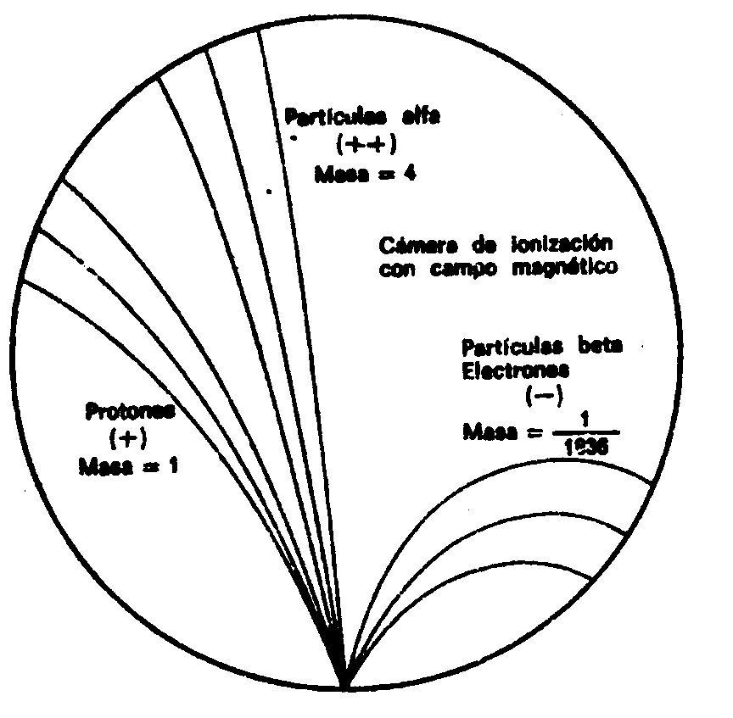
Más tarde, Rutherford identificó otra partícula positiva en el átomo. A decir verdad, había sido detectada y reconocida ya muchos años antes. En 1886, el físico alemán Eugen Goldstein, empleando un tubo catódico con un cátodo perforado, descubrió una nueva radiación, que fluía por los orificios del cátodo en dirección opuesta a la de los rayos catódicos. La denominó Kanalstrahlen («rayos canales»). En 1902, esta radiación sirvió para detectar por vez primera el efecto Doppler-Fizeau (véase capítulo 1) respecto a las ondas luminosas de origen terrestre. El físico alemán Johannes Stark orientó un espectroscopio de tal forma que los rayos cayeron sobre éste, revelando la desviación hacia el violeta. Por estos trabajos se le otorgó el premio Nobel de Física en 1919.
Puesto que los rayos canales se mueven en dirección opuesta a los rayos catódicos de carga negativa, Thomson propuso que se diera a esta radiación el nombre de «rayos positivos». Entonces se comprobó que las partículas de los «rayos positivos» podían atravesar fácilmente la materia. De aquí, que fuesen considerados, por su volumen, mucho más pequeños que los iones corrientes o átomos. La desviación determinada, en su caso, por un campo magnético, puso de relieve que la más ínfima de esas partículas tenía carga y masa similares a las del hidrogenión, suponiendo que este ion contuviese la mínima unidad posible de carga positiva. Por consiguiente, se dedujo que la partícula del rayo positivo era la partícula positiva elemental, o sea, el elemento contrapuesto al electrón. Rutherford la llamó «protón» del neutro griego proton. («lo primero»).
Desde luego, el protón y el electrón llevan cargas eléctricas iguales, aunque opuestas; ahora bien, la masa del protón, referida al electrón, es 1.836 veces mayor. Parecía probable, pues, que el átomo estuviese compuesto por protones y electrones, cuyas cargas se equilibraran entre sí. También parecía claro que los protones se hallaban en el interior del átomo y no se desprendían, como ocurría fácilmente con los electrones. Pero entonces se planteó el gran interrogante: ¿cuál era la estructura de esas partículas en el átomo?
El propio Rutherford empezó a vislumbrar la respuesta. Entre 1906 y 1908 realizó constantes experimentos disparando partículas alfa contra una lámina sutil de metal (como oro o platino), para analizar sus átomos. La mayor parte de los proyectiles atravesaron la barrera sin desviarse (como balas a través de las hojas de un árbol). Pero no todos. En la placa fotográfica que le sirvió de blanco tras el metal, Rutherford descubrió varios impactos dispersos e insospechados alrededor del punto central, y comprobó que algunas partículas habían rebotado. Era como si en vez de atravesar las hojas, algunos proyectiles hubiesen chocado contra algo más sólido.
Rutherford supuso que aquellas «balas» habían chocado contra una especie de núcleo denso, que ocupaba sólo una parte mínima del volumen atómico. Cuando las partículas alfa se proyectaban contra la lámina metálica, solían encontrar electrones y, por decirlo así, apartaban las burbujas de partículas luminosas sin sufrir desviaciones. Pero, a veces, la partícula alfa tropezaba con un núcleo atómico más denso, y entonces se desviaba. Ello ocurría en muy raras ocasiones, lo cual demostraba que los núcleos atómicos debían ser realmente ínfimos, porque un proyectil había de encontrar por fuerza muchos millones de átomos al atravesar la lámina metálica.
Era lógico suponer, pues, que los protones constituían ese núcleo duro. Rutherford representó los protones atómicos como elementos apiñados alrededor de un minúsculo «núcleo atómico» que servía de centro. (Desde entonces acá se ha demostrado que el diámetro de ese núcleo equivale a algo más de una cienmilésima del volumen total del átomo.)
He aquí, pues, el modelo básico del átomo: un núcleo de carga positiva que ocupa muy poco espacio, pero que representa casi toda la masa atómica; está rodeado por electrones corticales, que abarcan casi todo el volumen del átomo, aunque, prácticamente no tienen apenas relación con su masa. En 1908 se concedió el premio Nobel de Química a Rutherford por su extraordinaria labor investigadora sobre la naturaleza de la materia.
Desde entonces se pueden describir con términos más concretos los átomos específicos y sus diversos comportamientos. Por ejemplo, el átomo de hidrógeno posee un solo electrón. Si se elimina, el protón restante se asocia inmediatamente a alguna molécula vecina; y cuando el núcleo desnudo de hidrógeno no encuentra por este medio un electrón que participe, actúa como un protón —es decir, una partícula subatómica—, lo cual le permite penetrar en la materia y reaccionar con otros núcleos si conserva la suficiente energía.
El helio, que posee dos electrones, no cede uno con tanta facilidad. Como ya dijimos en el capítulo anterior, sus dos electrones forman un caparazón hermético, por lo cual el átomo es inerte. No obstante, si se despoja al helio de ambos electrones, se convierte en una partícula alfa, es decir, una partícula subatómica portadora de dos unidades de carga positiva.
Hay un tercer elemento, el litio, cuyo átomo tiene tres electrones. Si se despoja de uno o dos, se transforma en ion. Y si pierde los tres, queda reducido a un núcleo desnudo... con una carga positiva de tres unidades.
Las unidades de una carga positiva en el núcleo atómico deben ser numéricamente idénticas a los electrones que contiene como norma, pues el átomo suele ser un cuerpo neutro. Y, de hecho, los números atómicos de sus elementos se basan en sus unidades de carga positiva, no en las de carga negativa, porque resulta fácil hacer variar el número de electrones atómicos dentro de la formación iónica, pero, en cambio, se encuentran grandes dificultades si se desea alterar el número de sus protones.
Apenas esbozado el esquema de la construcción atómica, surgieron nuevos enigmas. El número de unidades con carga positiva en un núcleo no equilibró, en ningún caso, el peso nuclear ni la masa, exceptuando el caso del átomo de hidrógeno. Para citar un ejemplo, se averiguó que el núcleo de helio tenía una carga positiva dos veces mayor que la del núcleo de hidrógeno; pero, como ya se sabía, su masa era cuatro veces mayor que la de este último. Y la situación empeoró progresivamente a medida que se descendía por la tabla de elementos, e incluso cuando se alcanzó el uranio, se encontró un núcleo con una masa igual a 238 protones, pero una carga que equivalía sólo a 92 ¿Cómo era posible que un núcleo que contenía cuatro protones —según se suponía del núcleo helio— tuviera sólo dos unidades de carga positiva? Según la primera y más simple conjetura emitida, la presencia en el núcleo de partículas cargadas negativamente y con un peso despreciable, neutralizaba las dos unidades de su carga. Como es natural, se pensó también en el electrón. Se podría componer el rompecabezas si se suponía que el núcleo de helio estaba integrado por cuatro protones y dos electrones neutralizadores, lo cual dejaba libre una carga positiva neta de dos, y así sucesivamente, hasta llegar al uranio, cuyo núcleo tendría, pues, 238 protones y 146 electrones, con 92 unidades libres de carga positiva. El hecho de que los núcleos radiactivos emitieran electrones —según se había comprobado ya, por ejemplo, con las partículas beta— reforzó esta idea general.
Dicha teoría prevaleció durante más de una década, hasta que, por caminos indirectos, llegó una respuesta mejor, como resultado de otras investigaciones. Pero entre tanto se habían presentado algunas objeciones rigurosas contra dicha hipótesis. Por lo pronto, si el núcleo estaba constituido esencialmente de protones, mientras que los ligeros electrones no aportaban prácticamente ninguna contribución a la masa, ¿cómo se explicaba que las masas relativas de varios núcleos no estuvieran representadas por números enteros? Según los pesos atómicos conocidos, el núcleo del átomo cloro, por ejemplo, tenía una masa 35,5 veces mayor que la del núcleo de hidrógeno. ¿Acaso significaba esto que contenía 35,5 protones? Ningún científico —ni entonces ni ahora— podía aceptar la existencia de medio protón.
Este singular interrogante encontró una respuesta incluso antes de solventar el problema principal, y ello dio lugar a una interesante historia.

ISÓTOPOS
Allá por 1816, el físico inglés William Prout había insinuado ya que el átomo de hidrógeno debía de entrar en la constitución de todos los átomos. Con el tiempo se fueron desvelando los pesos atómicos, y la teoría de Prout quedó arrinconada, pues se comprobó que muchos elementos tenían pesos fraccionarios (para lo cual se tomó el oxígeno, tipificado a 16). El cloro —según hemos dicho— tiene un peso atómico aproximado de 35,5, o para ser exactos, de 35,457. Otros ejemplos son el antimonio, con 121,75; el bario, con 137,34; el boro, con 10,811, y el cadmio, con 112,41.
Hacia principios de siglo se hizo una serie de observaciones desconcertantes, que condujeron al esclarecimiento. El inglés William Crookes (el del «tubo Crookes») logró disociar del uranio una sustancia cuya ínfima cantidad resultó ser mucho más radiactiva que el propio uranio. Apoyándose en su experimento, afirmó que el uranio no tenía radiactividad, y que ésta procedía exclusivamente de dicha impureza, que él denominó «uranio X». Por otra parte, Henri Becquerel descubrió que el uranio purificado y ligeramente radiactivo adquiría mayor radiactividad con el tiempo, por causas desconocidas. Si se dejaba reposar durante algún tiempo, se podía extraer de él repetidas veces uranio activo X. Para expresarlo de otra forma: por su propia radiactividad, el uranio se convertía en el uranio X, más activo aún.
Por entonces, Rutherford, a su vez, separó del torio un «torio X» muy radiactivo, y comprobó también que el torio seguía produciendo más torio X. Hacia aquellas fechas se sabía ya que el más famoso de los elementos radiactivos, el radio, emitía un gas radiactivo, denominado radón. Por tanto, Rutherford y su ayudante, el químico Frederick Soddy, dedujeron que, durante la emisión de sus partículas, los átomos radiactivos se transformaban en otras variedades de átomos radiactivos.
Varios químicos, que investigaron tales transformaciones, lograron obtener un surtido muy variado de nuevas sustancias, a las que dieron nombres tales como radio A, radio B, mesotorio I, mesotorio II y actinio C. Luego los agruparon todos en tres series, de acuerdo con sus historiales atómicos. Una serie se originó del uranio disociado; otra, del torio; y la tercera, del actinio (si bien más tarde se encontró un predecesor del actinio, llamado «protactinio»). En total se identificaron unos cuarenta miembros de esas series, y cada uno se distinguió por su peculiar esquema de radiación. Pero los productos finales de las tres series fueron idénticos: en último término, todas las cadenas de sustancias conducían al mismo elemento estable: plomo.
Ahora bien, esas cuarenta sustancias no podían ser, sin excepción, elementos disociados; entre el uranio (92) y el plomo (82) había sólo diez lugares en la tabla periódica, y todos ellos, salvo dos, pertenecían a elementos conocidos. En realidad, los químicos descubrieron que aunque las sustancias diferían entre sí por su radiactividad, algunas tenían propiedades químicas idénticas. Por ejemplo, ya en 1907, los químicos americanos Herbert Newby McCoy y W. H. Ross descubrieron que el «radio-torio» —(uno entre los varios productos de la desintegración del torio— mostraba el mismo comportamiento químico que el torio, y el «radio D», el mismo que el del plomo; tanto, que era llamado a menudo «radioplomo». De todo ello se infirió que tales sustancias eran en realidad variedades del mismo elemento: el radiotorio, una forma del torio; el radioplomo, un miembro de una familia de plomos, y así sucesivamente.
En 1913, Soddy esclareció esta idea y le dio más amplitud. Demostró que cuando un átomo emitía una partícula alfa, se transformaba en un elemento que ocupaba dos lugares más abajo en la lista de elementos, y que cuando emitía una partícula beta, ocupaba, después de su transformación, el lugar inmediatamente superior. Con arreglo a tal norma, el «radiotorio» descendería en la tabla hasta el lugar del torio, y lo mismo ocurriría con las sustancias denominadas «uranio X» y «uranio Y», es decir, que las tres serían variedades del elemento 90. Asimismo, el «radio D», el «radio B», el «torio B» y el «actinio B» compartirían el lugar del plomo como variedades del elemento 82.
Soddy dio el nombre de «isótopos» (del griego iso y topos, «el mismo lugar») a todos los miembros de una familia de sustancias que ocupaban el mismo lugar en la tabla periódica. En 1921 se le concedió el premio Nobel de Química.
El modelo protón-electrón del núcleo concordó perfectamente con la teoría de Soddy sobre los isótopos. Al retirar una partícula alfa de un núcleo, se reducía en dos unidades la carga positiva de dicho núcleo, exactamente lo que necesitaba para bajar dos lugares en la tabla periódica. Por otra parte, cuando el núcleo expulsaba un electrón (partícula beta), quedaba sin neutralizar un protón adicional, y ello incrementaba en una unidad la carga positiva del núcleo, lo cual era como agregar una unidad al número atómico, y, por tanto, el elemento pasaba a ocupar la posición inmediatamente superior en la tabla periódica.
¿Cómo se explica que cuando el torio se descompone en «radiotorio» después de sufrir no una, sino tres desintegraciones, el producto siga siendo torio? Pues bien, en este proceso el átomo de torio pierde una partícula alfa, luego una partícula beta y, más tarde, una segunda partícula beta. Si aceptamos la teoría sobre el bloque constitutivo de los protones, ello significa que el átomo ha perdido cuatro electrones (dos de ellos, contenidos presuntamente en la partícula alfa) y cuatro protones. (La situación actual difiere bastante de este cuadro, aunque, en cierto modo, esto no afecta al resultado.) El núcleo de torio constaba inicialmente (según se suponía) de 232 protones y 142 electrones. Al haber perdido cuatro protones y otros cuatro electrones, quedaba reducido a 228 protones y 138 electrones. No obstante, conservaba todavía el número atómico 90, es decir, el mismo de antes. Así, pues, el «radiotorio», a semejanza del torio, posee 90 electrones planetarios, que giran alrededor del núcleo. Puesto que las propiedades químicas de un átomo están sujetas al número de sus electrones planetarios, el torio y el «radiotorio» tienen el mismo comportamiento químico, sea cual fuere su diferencia en peso atómico (232 y 228, respectivamente).
Los isótopos de un elemento se identifican por su peso atómico, o «número másico». Así, el torio corriente se denomina torio 232, y el «radiotorio», torio 228. Los isótopos radiactivos del plomo se distinguen también por estas denominaciones: plomo 210 («radio D»), plomo 214 («radio B»), plomo 212 («torio B») y plomo 211 («actinio B»).
Se descubrió que la noción de isótopos podía aplicarse indistintamente tanto a los elementos estables como a los radiactivos. Por ejemplo, se comprobó que las tres series radiactivas anteriormente mencionadas terminaban en tres formas distintas de plomo. La serie del uranio acababa en el plomo 206; la del torio, en el plomo 208, y la del actinio, en el plomo 207. Cada uno de éstos era un isótopo estable y «corriente» del plomo, pero los tres plomos diferían por su peso atómico.
Mediante un dispositivo inventado por cierto ayudante de J. J. Thomson, llamado Francis William Aston, se demostró la existencia de los isótopos estables. Se trataba de un mecanismo que separaba los isótopos con extremada sensibilidad aprovechando la desviación de sus iones bajo la acción de un campo magnético; Aston lo llamó «espectrógrafo de masas». En 1919, Thomson, empleando la versión primitiva de dicho instrumento, demostró que el neón estaba constituido por dos variedades de átomos: una, cuyo número de masa era 20, y otra, 22. El neón 20 era el isótopo común; el neón 22 lo acompañaba en la proporción de un átomo por cada diez. (Más tarde se descubrió un tercer isótopo, el neón 21, cuyo porcentaje en el neón atmosférico era de un átomo por cada 400.)
Entonces fue posible, al fin, razonar el peso atómico fraccionario de los elementos. El peso atómico del neón (20,183) representaba el peso conjunto de los tres isótopos, de pesos diferentes, que integraban el elemento en su estado natural. Cada átomo individual tenía un número entero de masa, pero el promedio de sus masas —el peso atómico— era un número fraccionario.
Aston procedió a mostrar que varios elementos estables comunes eran, en realidad, mezclas de isótopos. Descubrió que el cloro, con un peso atómico fraccionario de 35,453, estaba constituido por el cloro 35 y el cloro 37, en la «proporción» de cuatro a uno. En 1922 se le otorgó el Premio Nobel de Química.
En el discurso pronunciado al recibir dicho premio, Aston predijo la posibilidad de aprovechar la energía almacenada en el núcleo atómico, vislumbrando ya las futuras bombas y centrales nucleares (véase el capítulo IX). Allá por 1935, el físico canadiense Arthur Jeffrey Dempster empleó el instrumento de Aston para avanzar sensiblemente en esa dirección. Demostró que, si bien 993 de cada 1.000 átomos de uranio eran uranio 238, los siete restantes eran uranio 235. Muy pronto se haría evidente el profundo significado de tal descubrimiento.
Así, después de estar siguiendo huellas falsas durante un siglo, se reivindicó definitivamente la teoría de Prout. Los elementos estaban constituidos por bloques estructurales uniformes; si no átomos de hidrógeno, sí, por lo menos, unidades con masa de hidrógeno. Y si los elementos no parecían evidenciarlo así en sus pesos, era porque representaban mezclas de isótopos que contenían diferentes números de bloques constitutivos. De hecho se empleó incluso el oxígeno —cuyo peso atómico es 16— como referencia para medir los pesos relativos de los elementos, lo cual no fue un capricho en modo alguno. Por cada 10.000 átomos de oxígeno común 16, aparecieron 20 átomos de un isótopo de peso equivalente a las 18 unidades, y 4 con el número de masa 17.
En realidad son muy pocos los elementos que constan de «un solo isótopo». (Esto es anfibológico: decir que un elemento tiene un solo isótopo es como afirmar que una mujer ha dado a luz un «solo gemelo».) Esta especie incluye elementos tales como el berilio y todos aquellos cuyo número de masa es 9; el flúor está compuesto únicamente de flúor 19; el aluminio, sólo de aluminio 27; y así unos cuantos más. Siguiendo la sugerencia hecha en 1947 por el químico americano Truman Paul Kohman, hoy se llama «nucleoide» al núcleo con una estructura singular. Cabe decir que un elemento tal como el aluminio está constituido por un solo nucleoide.
Desde que Rutherford identificara la primera partícula nuclear (la partícula alfa), los físicos se han ocupado activamente en el núcleo, intentando transformar un átomo en otro, o bien desintegrarlo para examinar su composición. Al principio tuvieron sólo la partícula alfa como campo de experimentación. Rutherford hizo un excelente uso de ella.
Entre los fructíferos experimentos realizados por Rutherford y sus ayudantes, hubo uno que consistía en bombardear con partículas alfa una pantalla revestida de sulfato de cinc. Cada impacto producía un leve destello —Crookes fue quien descubrió este efecto en 1903—, de forma que se podía percibir a simple vista la llegada de las distintas partículas, así como contarlas. Para ampliar esta técnica, los experimentadores colocaron un disco metálico que impidiera a las partículas alfa alcanzar la pantalla revestida de sulfato de cinc, con lo cual se interrumpieran los destellos. Cuando se introdujo hidrógeno en el aparato, reaparecieron los destellos en la pantalla, pese al bloqueo del disco metálico. Sin embargo, los nuevos destellos no se asemejaron a los producidos por las partículas alfa. Puesto que el disco metálico detenía las partículas alfa, parecía lógico pensar que penetraba hasta la pantalla otra radiación, que debía de consistir en protones rápidos. Para expresarlo de otra forma: las partículas alfa chocarían ocasionalmente contra algún núcleo de átomo de hidrógeno, y lo impulsarían hacia delante como una bola de billar a otra. Como quiera que los protones así golpeados eran relativamente ligeros, saldrían disparados a tal velocidad, que perforarían el disco metálico y chocarían contra la pantalla revestida de sulfato de cinc.
Esta detección de las diversas partículas mediante el destello constituye un ejemplo del «recuento por destellos». Rutherford y sus ayudantes hubieron de permanecer sentados en la oscuridad durante quince minutos para poder acomodar su vista a la misma y hacer los prolijos recuentos. Los modernos contadores de destellos no dependen ya de la mente ni la vista humanas. Convierten los destellos en vibraciones eléctricas, que son contadas por medios electrónicos. Luego basta leer el resultado final de los distintos cuadrantes. Cuando los destellos son muy numerosos, se facilita su recuento mediante circuitos eléctricos, que registran sólo uno de cada dos o cada cuatro destellos (e incluso más). Tales «escardadores» (así pueden llamarse, ya que «escardan» el recuento) los ideó, en 1931, el físico inglés C. E. Wynn-Williams. Desde la Segunda Guerra Mundial, el sulfato de cinc fue sustituido por sustancias orgánicas, que dan mejores resultados.
Entretanto se produjo una inesperada evolución en las experimentaciones iniciales de Rutherford con los destellos. Cuando se realizaba el experimento con nitrógeno en lugar de hidrógeno como blanco para el bombardeo de las partículas alfa, en la pantalla revestida de sulfato de cinc aparecían destellos idénticos a los causados por los protones. Inevitablemente, Rutherford llegó a una conclusión: bajo aquel bombardeo, los protones habían salido despedidos del núcleo de nitrógeno.
Deseando averiguar lo que había pasado, Rutherford recurrió a la «cámara de ionización Wilson». En 1895, el físico escocés Charles Thomson Rees Wilson había concebido este artificio: un recipiente de cristal, provisto de un émbolo y que contenía aire con vapor sobresaturado. Al reducirse la presión a causa del movimiento del émbolo, el aire se expande súbitamente, lo cual determina un enfriamiento inmediato. A una temperatura muy baja se produce una saturación de humedad, y entonces cualquier partícula cargada origina la condensación del vapor. Cuando una partícula atraviesa velozmente la cámara e ioniza los átomos que hay en su interior, deja como secuela una nebulosa línea de gotas condensadas.
La naturaleza de esa estela puede revelamos muchas cosas sobre la partícula. Las leves partículas beta dejan un rastro tenue, ondulante, y se desvanecen al menor roce, incluso cuando pasan cerca de los electrones. En cambio, las partículas alfa, mucho más densas, dejan una estela recta y bien visible; si chocan contra un núcleo y rebotan, su trayectoria describe una clara curvatura. Cuando la partícula recoge dos electrones, se transforma en átomo neutro de helio, y su estela se desvanece. Aparte de los caracteres y dimensiones de ese rastro, existen otros medios para identificar una partícula en la cámara de ionización. Su respuesta a la aplicación de un campo magnético nos dice si lleva carga positiva o negativa, y la intensidad de la curvatura indica cuáles son su masa y su energía. A estas alturas, los físicos están ya tan familiarizados con las fotografías de estelas en toda su diversidad, que pueden interpretarlas como si leyeran letra impresa. El invento de la cámara de ionización, permitió a Wilson compartir el premio Nobel de Física en 1927 (con Compton).
La cámara de ionización ha experimentado varias modificaciones desde que fue inventada, y de entonces acá se han ideado otros instrumentos similares. La cámara de ionización de Wilson quedaba inservible tras la expansión, y para utilizarla de nuevo había que recomponer su interior. En 1939, A. Langsdorf, de los Estados Unidos, ideó una «cámara de difusión» donde el vapor de alcohol, caldeado, se difundía hacia una parte más fría, de tal forma que siempre había una zona sobresaturada, y las estelas se sucedían continuamente ante los ojos del observador.
Luego llegó la «cámara de burbujas», un artificio análogo, en el que se da preferencia a los líquidos supercaldeados y bajo presión y se prescinde del gas sobresaturado. Aquí son burbujas de vapor las que trazan la estela de la partícula cargada en el líquido, mientras que antes eran gotitas de líquido en el vapor. Se dice que su inventor, el físico norteamericano Donald Arthur Glaser, tuvo la idea de dicha cámara en 1953, cuando contemplaba un vaso de cerveza. Si esto es cierto, aquel vaso de cerveza fue el más provechoso para el mundo de la Física y para el propio inventor, pues ello valió a Glaser el premio Nobel de Física en 1960.
La primera cámara de burbujas tenía un diámetro de sólo algunos centímetros. Pero no había finalizado aún la década cuando ya había cámaras de burbujas, como las de ionización, que se hallan constantemente preparadas para actuar. Por añadidura, hay muchos más átomos en un determinado volumen de líquido que de gas, por lo que, en consecuencia, la cámara de burbujas produce más iones, lo cual es idóneo para el estudio de partículas rápidas y efímeras. Apenas transcurrida una década desde su invención, las cámaras de burbujas proporcionaban centenares de miles de fotografías por semana. En 1960 se descubrieron partículas de vida ultracorta, que habrían pasado inadvertidas sin la cámara de burbujas.
El hidrógeno líquido es el mejor elemento para llenar la cámara de burbujas, pues los núcleos de hidrógeno son tan simples —están constituidos por un solo protón—, que reducen a un mínimo las dificultades. Hoy existen cámaras de burbujas de 3,60 m de anchura y 2,10 m de altura, que, consumen casi 29.000 litros de hidrógeno líquido; en Gran Bretaña funciona una que emplea 200 litros de helio líquido.
Aunque la cámara de burbujas sea más sensible que la de ionización para las partículas efímeras, tiene también sus limitaciones. A diferencia de la de ionización, no se presta a improvisar cuando se intenta provocar un fenómeno determinado. Necesita registrar todo en bloque, y entonces es preciso investigar innumerables rastros para seleccionar los significativos. Por eso continuó la búsqueda para idear algún método detector de huellas, en que se combinaran la selectividad inherente a la cámara de ionización y la sensibilidad propia de la cámara de burbujas.
Esta necesidad se satisfizo provisionalmente mediante la «cámara de chispas», en la cual las partículas que entran ionizan el gas y proyectan corrientes eléctricas a través del neón, en cuyo espacio se cruzan muchas placas metálicas. Las corrientes se manifiestan mediante líneas visibles de chispas, que señalan el paso de las partículas; se puede ajustar el mecanismo para hacerlo reaccionar únicamente ante las partículas que se desee estudiar. La primera cámara de chispas funcional fue construida, en 1959, por los físicos japoneses S. Fukui y S. Miyamoto. En 1963, los físicos soviéticos la perfeccionaron al incrementar su sensibilidad y flexibilidad. Se producían en ella breves ráfagas de luz que, al sucederse sin cesar, trazaban una línea virtualmente continua (en lugar de las chispas consecutivas que emitía la cámara de chispas). Así, pues, el aparato modificado es una «cámara de chorro». Puede detectar cuantos fenómenos se produzcan en el interior de la cámara, así como las partículas que se dispersen en varias direcciones, dos cosas que no se hallaban al alcance de la cámara original.
Pero volvamos a los comienzos de siglo para ver lo ocurrido cuando Rutherford bombardeó núcleos de nitrógeno con partículas alfa dentro de una primitiva cámara de ionización. Pues ocurrió que la partícula alfa trazó inesperadamente una bifurcación. Esto significaba, a todas luces, una colisión con un núcleo de nitrógeno. Una rama de la bifurcación era una estela relativamente sutil que representaba el disparo de un protón. La otra bifurcación, más corta y gruesa, correspondía, aparentemente, a los restos del núcleo de nitrógeno desprendidos tras la colisión. Pero no se vio ni rastro de la partícula alfa propiamente dicha. Tal vez fue absorbida por el núcleo de nitrógeno, suposición comprobada más tarde por el físico británico Patrick Maynard Stuart Blackett, quien —según se calcula— tomó 20.000 o más fotografías para registrar sólo ocho colisiones —ejemplo, sin duda, de paciencia, fe y persistencia sobrehumanas—. Por éste y por otros trabajos en el terreno de la Física nuclear, Blackett recibió el premio Nobel de Física en 1948.
Entonces se pudo averiguar, por deducción, el destino del núcleo de nitrógeno. Cuando absorbía a la partícula alfa, su peso atómico (14) y su carga positiva (7) se elevaban a 18 y 9, respectivamente. Pero como quiera que esta combinación perdía enseguida un protón, el número de masa descendía a 17, y la carga positiva a 8. Ahora bien, el elemento con carga positiva de 8 es el oxígeno, y el número de masa 17 pertenece al isótopo del oxígeno 17. Para expresarlo de otra forma: En 1919, Rutherford transmutó el nitrógeno en oxígeno. Fue la primera transmutación hecha por el hombre. Se hizo realidad el sueño de los alquimistas, aunque ninguno de ellos podía preverlo así.
Las partículas alfa de fuentes radiactivas mostraron ciertas limitaciones como proyectiles: no poseían la energía suficiente para penetrar en los núcleos de elementos más pesados, cuyas altas cargas positivas ofrecían gran resistencia a las partículas cargadas positivamente. Pero se había abierto brecha en la fortaleza nuclear, y aún eran de esperar nuevos y más enérgicos ataques.

NUEVAS PARTÍCULAS
El tema de los ataques contra el núcleo nos remite de nuevo a la pregunta sobre la constitución de éste. En 1930, dos físicos alemanes, Walther Bothe y H. Becker, anunciaron que habían conseguido liberar del núcleo una misteriosa radiación, cuyo poder de penetración era inmenso. Un año antes, Bothe había ideado ciertos métodos para utilizar, a la vez, dos o más contadores: los llamados «contadores coincidentes». Se aplicarían para identificar los acontecimientos nucleares desarrollados en una millonésima de segundo. Este trabajo y otros más le permitieron compartir el premio Nobel de Física en 1954 (con Born).
Dos años después del descubrimiento de Bothe-Becker, se habían dado a conocer los físicos franceses Frédéric e Irène Joliot-Curie. (Irène era hija de Pierre y Marie Curie, y Joliot había fundido ambos apellidos al casarse con ella.) La pareja utilizó la radiación del berilio, recién descubierta, para bombardear la parafina, sustancia cerosa compuesta por carbono e hidrógeno. Dicha radiación expulsó los protones de la parafina.
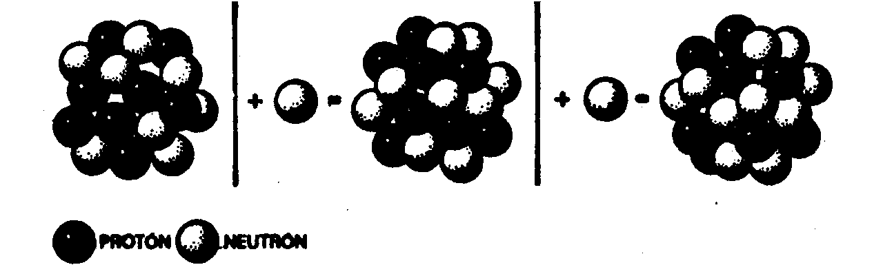
El físico inglés James Chadwick apuntó inmediatamente que dicha radiación constaba de partículas. Para determinar su tamaño, bombardeó con ellas átomos de boro, y tomando como base la masa acrecentada del nuevo núcleo, calculó que la partícula agregada tenía una masa aproximadamente igual a la del protón. Sin embargo, no se pudo detectar la partícula en la cámara de ionización. Chadwick explicó este hecho diciendo que la partícula no tenía carga eléctrica (porque una partícula sin carga no produce ionización y, por tanto, no condensa el vapor de agua).
Así, pues, Chadwick llegó a la conclusión de que había aparecido una partícula inédita, equivalente, por su masa, al protón, pero sin carga alguna, o, dicho con otras palabras, eléctricamente neutra. Ya se había previsto la posible aparición de dicha partícula, e incluso se había propuesto un nombre para ella: «neutrón» que fue aceptado por Chadwick. Por este descubrimiento, se le concedió el premio Nobel de Física en 1935.
La nueva partícula disipó al instante ciertas dudas que habían tenido los físicos teoréticos sobre el modelo fotón-electrón del núcleo. El físico teorético alemán Werner Heisenberg manifestó que el concepto de un núcleo consistente en protones y neutrones, más bien que en protones y electrones, ofrecía un cuadro mucho más satisfactorio y concordaba mejor con lo que debería ser el núcleo según las Matemáticas aplicadas.
Por añadidura, el nuevo modelo se ajustaba con tanta exactitud como el antiguo a los datos de la tabla periódica de elementos. Por ejemplo, el núcleo de helio constaba de 2 protones y 2 neutrones, lo cual daba razón de su masa de 4 unidades y su carga nuclear de 2. Y el concepto explicaba los isótopos con gran simplicidad. Por ejemplo, el núcleo de cloro 35 debería tener 17 protones y 18 neutrones; el núcleo de cloro 37, 17 protones y 20 neutrones. Ello concedería a ambos la misma carga nuclear, y la carga extra del isótopo, más pesado, estribaría en sus 2 neutrones adicionales. Asimismo, los 3 isótopos del oxígeno diferirían sólo en su número de neutrones: el oxígeno 16 tendría 8 protones y 8 neutrones; el oxígeno 17, 8 protones y 9 neutrones; el oxígeno 18, 8 protones y 10 neutrones.
En resumen, cada elemento se podría definir simplemente por el número de protones en su núcleo, lo cual equivaldría al número atómico. Sin embargo, todos los elementos, excepto el hidrógeno, tenían también neutrones en sus núcleos, y el número másico de un nucleido era la suma de sus protones y neutrones. Así, pues, el protón se incorporaba al neutrón como un bloque básico constitutivo de la materia. Para simplificar la tarea fueron designados conjuntamente con el término general de «nucleones», término que empleó por primera vez, en 1941, el físico danés Christian Moller. De esta voz se derivó la de «necleónicos», sugerida, en 1944, por el ingeniero americano Zay Jeffries para representar el estudio de la ciencia nuclear y de la tecnología.
Esta nueva interpretación de la estructura nuclear ha originado clasificaciones adicionales, de los nucleidos. Los nucleidos con el mismo número de protones son, como ya hemos dicho, isótopos. Asimismo, los nucleidos con igual número de neutrones (como, por ejemplo, el hidrógeno 2 y el helio 3, cuyos respectivos núcleos contienen un neutrón) son «isótonos». Y los nucleidos con el mismo número de nucleones —y, por tanto, iguales números másicos, tales como el calcio 40 y el argón 40— son «isóbaros».
No es probable que el modelo protón-neutrón del núcleo experimente importantes variaciones en lo futuro. Al principio no bastó para explicar el hecho de que los núcleos radiactivos emitieran electrones, pero, como veremos más adelante, no se tardó en esclarecer la cuestión.
Ahora bien, el descubrimiento del neutrón decepcionó a muchos físicos en relación con un aspecto importante. Habían llegado a ver el Universo como una estructura integrada por dos partículas fundamentales: el protón y el electrón. ¡Y ahora venía a añadirse a ellos una tercera! Toda desviación de lo simple resulta deplorable para los científicos.
Y lo peor fue que, tal como se presentaban las cosas, aquello podía ser únicamente el comienzo. Un sólo paso atrás en la simplicidad significaba un nuevo trayecto vertiginoso. Aún quedaban por llegar más partículas.
Durante muchos años, los físicos han estudiado los misteriosos «rayos cósmicos» del espacio, descubiertos, en 1911, por el físico austriaco Victor Francis Hess con ayuda de globos lanzados a la alta atmósfera.
Se detectó la presencia de tal radiación con un instrumento lo suficientemente simple como para alentar a quienes suelen creer que la Ciencia sólo parece capaz de progresar cuando emplea artificios increíblemente complejos. Dicho instrumento era un «electroscopio», que consistía en dos laminillas de oro, pendientes de una varilla metálica vertical, en el interior de un recipiente metálico provisto de ventanillas. (Nada menos que en 1706, el físico inglés Hauksbee construyó el precursor de este artificio.)
Si se carga la varilla metálica con electricidad estática, se separan las laminillas de oro. Lo ideal sería que permanecieran separadas de manera indefinida; pero en la atmósfera circundante, los iones conducen lentamente la carga eléctrica hacia el exterior, hasta que las laminillas se van acercando una a otra. Las radiaciones energéticas —tales como los rayos X, los rayos gamma o los flujos de partículas cargadas eléctricamente— producen los iones necesarios para ese escape de la carga. Aún cuando el electroscopio esté bien protegido, no podrá evitarse un lento escape, que será revelado por la presencia de una radiación muy penetrante, sin relación directa con la radiactividad. Esa penetrante radiación de creciente intensidad fue la que percibió Hess al elevarse en la atmósfera, y que le valió compartir el premio Nobel de Física en 1936 (con Anderson).
El físico americano Robert Andrews Millikan —quien recopiló numerosos informes sobre esa radiación, a la que dio el nombre de «rayos cósmicos»— pensó que se trataría de alguna variedad de radiación electromagnética. Tenía tal poder de penetración, que en ocasiones atravesaba planchas de varios centímetros de plomo. Millikan dedujo de ello que la radiación era similar a los penetrantes rayos gamma, pero de una longitud de onda aún más corta.
Otros —particularmente el físico americano Arthur Holly Compton— adujeron que los rayos cósmicos eran partículas. Pero esto era algo que podía investigarse. Si, en realidad, eran partículas cargadas, el campo magnético terrestre las haría desviarse cuando se acercaran a la Tierra desde el espacio exterior. Compton estudió las mediciones de la radiación cósmica en diversas latitudes y descubrió que, en efecto, se curvaba bajo la acción del campo magnético. Tal influjo era débil junto al ecuador magnético, mientras que se incrementaba cerca de los polos, donde las fuerzas magnéticas se intensifican y profundizan hacia la Tierra.
Cuando las partículas cósmicas «primarias» penetran en la atmósfera, traen consigo una energía de fantástica intensidad. Muchas de ellas son protones, aunque a veces se trata de núcleos de elementos más pesados. En general, cuanto más pesado es el núcleo, tanto más rara es su presencia entre las partículas cósmicas. No tardaron en detectarse núcleos tan complejos como los que componen los átomos del hierro, y en 1968 se descubrieron núcleos de la complejidad de los del uranio. Diez millones de núcleos de uranio forman sólo una partícula. También se incluyen algunos electrones de elevada energía.
Al chocar con átomos y moléculas del aire, las partículas primarias fragmentan esos núcleos y producen toda clase de partículas «secundarias». Precisamente esta radiación secundaria (todavía muy energética) es la que detectamos cerca de la Tierra, si bien los globos enviados a la atmósfera superior registran la radiación primaria.
Ahora bien, la siguiente partícula inédita —después del neutrón— se descubrió en los rayos cósmicos. A decir verdad, cierto físico teorético había predicho ya este descubrimiento. Paul Adrien Maurice Dirac había aducido, fundándose en un análisis matemático de las propiedades inherentes a las partículas subatómicas, que cada partícula debería tener su «antipartícula». (Los científicos desean no sólo que la Naturaleza sea simple, sino también simétrica.) Así, pues, debería haber un «antielectrón» idéntico al electrón, salvo por su carga, que sería positiva, y no negativa, y un «antiprotón» con carga negativa en vez de positiva.
En 1930, cuando Dirac expuso su teoría, no impresionó mucho al mundo de la Ciencia. Pero, fiel a la cita, dos años después apareció el «antielectrón». Por entonces, el físico americano Carl David Anderson trabajaba con Millikan, en un intento por averiguar si los rayos cósmicos eran radiación electromagnética o partículas. Por aquellas fechas, casi todo el mundo estaba dispuesto a aceptar las pruebas presentadas por Compton, según las cuales, se trataría de partículas cargadas; pero Millikan no acababa de darse por satisfecho con tal solución. Anderson se propuso averiguar si los rayos cósmicos que penetraban en una cámara de ionización se curvaban bajo la acción de un potente campo magnético. Al objeto de frenar dichos rayos lo suficiente como para poder detectar la curvatura, si la había, puso en la cámara una barrera de plomo de 6,35 mm de espesor. Descubrió que, cuando cruzaba el plomo, la radiación cósmica trazaba una estela curva a través de la cámara. Y descubrió algo más. A su paso por el plomo, los rayos cósmicos energéticos arrancaban partículas de los átomos de plomo. Una de esas partículas dejó una estela similar a la del electrón. ¡Allí estaba, pues, el «antielectrón» de Dirac! Anderson le dio el nombre de «positrón». Tenemos aquí un ejemplo de radiación secundaria producida por rayos cósmicos. Pero aún había más, pues en 1963 se descubrió que los positrones figuraban también entre las radiaciones primarias. Abandonado a sus propios medios, el positrón es tan estable como el electrón —¿y por qué no habría de serlo, si es idéntico al electrón, excepto en su carga eléctrica?—. Además, su existencia puede ser indefinida. Ahora bien, en realidad no queda abandonado nunca a sus propios medios, ya que se mueve en un universo repleto de electrones. Apenas inicia su veloz carrera —cuya duración ronda la millonésima de segundo—, se encuentra ya con uno.
Así durante un momento relampagueante quedarán asociados el electrón y el positrón; ambas partículas girarán en torno a un centro de fuerza común. En 1945, el físico americano Arthur Edward Ruark sugirió que se diera el nombre de «positronio» a este sistema de dos partículas, y en 1951, el físico americano de origen austriaco Martin Deutsch consiguió detectarlo guiándose por los rayos gamma característicos del conjunto.
Ahora bien, aunque se forme un sistema positronio, su existencia durará, como máximo, una diezmillonésima de segundo. Como culminación de esa danza se combinan el positrón el electrón. Cuando se combinan los dos ápices opuestos, proceden a la neutralización recíproca y no dejan ni rastro de materia («aniquilamiento mutuo»), sólo queda la energía en forma de radiación gamma. Ocurre, pues, tal como había sugerido Albert Einstein: la materia puede convertirse en energía, y viceversa. Por cierto que Anderson consiguió detectar muy pronto el fenómeno inverso: desaparición súbita de los rayos gamma, para dar origen a una pareja electrón-positrón. Este fenómeno se llama «producción de parejas». (Anderson compartió con Hess el premio Nobel de Física en 1936.)
Poco después, los Joliot-Curie detectaron el positrón por otros medios, y, al hacerlo así, realizaron, de paso, un importante descubrimiento. Al bombardear los átomos de aluminio con partículas alfa, descubrieron que con tal sistema no sólo se obtenían protones, sino también positrones. Esta novedad era interesante, pero no extraordinaria. Sin embargo, cuando suspendieron el bombardeo, el aluminio siguió emitiendo positrones, emisión que se debilitó sólo con el tiempo. Aparentemente habían creado, sin proponérselo, una nueva sustancia radiactiva.
He aquí la interpretación de lo ocurrido, según los Joliot-Curie: cuando un núcleo de aluminio absorbe una partícula alfa, la adición de los dos protones transforma el aluminio (número atómico, 13) en fósforo (número atómico 15). Puesto que la partícula alfa contiene un total de 4 nucleones, el número másico se eleva 4 unidades es decir, del aluminio 27, al fósforo 31. Ahora bien, si al reaccionar se expulsa un protón de ese núcleo, la reducción en una unidad de sus números atómicos y másico hará surgir otro elemento, o sea, el silicio 30.
Puesto que la partícula alfa es el núcleo del helio, y un protón, el núcleo del hidrógeno, podemos escribir la siguiente ecuación de esta «reacción nuclear»:
aluminio 27 + helio 4 => silicio 30 + hidrógeno 1
Nótese que los números másicos se equilibran: 27 + 4 = 30 + 1. Lo mismo ocurre con los números atómicos, pues el del aluminio, 13, y el del hierro, 2, suman 15, mientras que los números atómicos del silicio e hidrógeno, 14 y 1 respectivamente, dan también un total de 15. Este equilibrio entre los números másicos y los atómicos es una regla general de las reacciones atómicas.
Los Joliot-Curie supusieron que tanto los neutrones como los protones se habían formado con la reacción. Si el fósforo 31 emitía un neutrón en lugar de un protón, el número atómico no sufriría cambio alguno, pero el másico descendería una unidad. En tal caso, el elemento seguiría siendo fósforo, aunque fósforo 30. Esta ecuación se escribiría así:
aluminio 27 + helio 4 => fósforo 30 + neutrón 1
Puesto que el número atómico del fósforo es 15 y el del neutrón 0, se produciría nuevamente el equilibrio entre los números atómicos de ambos miembros.
Ambos procesos —absorción de alfa, seguida por emisión de protón, y absorción de alfa seguida por emisión de neutrón— se desarrollan cuando se bombardea el aluminio con partículas alfa. Pero hay una importante distinción entre ambos resultados. El silicio 30 es un isótopo perfectamente conocido del silicio, que representa el 3 % o algo más del silicio existente en la Naturaleza. Sin embargo, el fósforo 30 no existe en estado natural. La única forma natural de fósforo que se conoce es el fósforo 31. Resumiendo: el fósforo 30 es un isótopo radiactivo de vida muy breve, que sólo puede obtenerse artificialmente; de hecho es el primer isótopo creado por el hombre. En 1935, los Joliot-Curie recibieron el premio Nobel de Química por su descubrimiento de la radiactividad artificial.
El inestable fósforo 30 producido por los Joliot-Curie mediante el bombardeo de aluminio, se desintegró rápidamente bajo la emisión de positrones. Puesto que el positrón —como el electrón— carece prácticamente de masa, dicha emisión no cambió el número másico del núcleo. Sin embargo, la pérdida de una carga positiva redujo en una unidad su número atómico, de tal forma que, el fósforo pasó a ser silicio.
¿De dónde proviene el positrón? ¿Figuran los positrones entre los componentes del núcleo? La respuesta es negativa. Lo cierto es que, dentro del núcleo, el positrón se transforma en neutrón al desprenderse de su carga positiva, que se libera bajo la forma de positrón acelerado.
Ahora es posible explicar la emisión de partículas beta, lo cual nos parecía un enigma a principios del capítulo. Es la consecuencia de un proceso inverso al seguido por el protón en su decadencia hasta convertirse en neutrón. Es decir, el neutrón se transforma en protón. Este cambio protón-neutrón libera un positrón, y, para poder conservar la simetría, el cambio neutrón-protón libera un electrón (la partícula beta). La liberación de una carga negativa equivale a ganar una carga positiva y responde a la formación de un protón cargado positivamente sobre la base de un neutrón descargado. Pero, ¿cómo logra el neutrón descargado extraer una carga negativa de su seno, para proyectarla al exterior?
En realidad, si fuera una simple carga negativa, el neutrón no podría hacer semejante cosa. Dos siglos de experiencia han enseñado a los físicos que no es posible crear de la nada cargas eléctricas negativas ni positivas. Tampoco se puede destruir ninguna de las dos cargas, ésta es la ley de «conservación de la carga eléctrica».
Sin embargo, un neutrón no crea sólo un electrón en el proceso que conduce a obtener una partícula beta; origina también un protón. Desaparece el neutrón descargado y deja en su lugar un protón con carga positiva y un electrón con carga negativa. Las dos nuevas partículas, consideradas como un conjunto, tienen una carga eléctrica total de cero. No se ha creado ninguna carga neta. De la misma forma cuando se encuentran un positrón y un electrón para emprender el aniquilamiento mutuo, la carga de ambos, considerados como un conjunto, es cero.
Cuando el protón emite un positrón y se convierte en neutrón, la partícula original (el protón) tiene carga positiva, lo mismo que las partículas finales (el neutrón y el positrón), también consideradas como un conjunto.
Asimismo, es posible que un núcleo absorba un electrón. Cuando ocurre esto, el protón se transforma en neutrón en el interior del núcleo. Un electrón más un protón (que, considerados como conjunto, tienen una carga de cero) forman un neutrón, cuya carga es también de cero. El electrón capturado procede de la capa cortical más interna del átomo, puesto que los electrones de dicha capa son los más cercanos al núcleo y, por tanto, fácilmente absorbibles. La capa más interna es la K, por lo cual este proceso se denomina «captura K».
Todas estas interacciones entre partículas cumplen la ley de conservación de la carga eléctrica y deben satisfacer también otras numerosas leyes de este tipo. Puede ocurrir —y así lo sospechan los físicos— que ciertas interacciones entre partículas violen alguna de las leyes de conservación, fenómeno que puede ser detectado por un observador provisto de los instrumentos y la paciencia necesarios. Tales atentados contra las leyes de conservación están «prohibidos» y no se producirán. Sin embargo, los físicos se llevan algunas sorpresas al comprobar que lo que había parecido una ley de conservación, no es tan rigurosa ni universal como se había creído. Más adelante lo demostraremos con diversos ejemplos.
Tan pronto como los Joliot-Curie crearon el primer isótopo radiactivo artificial, los físicos se lanzaron alegremente a producir tribus enteras de ellos. En realidad, las variedades radiactivas de cada elemento en la tabla periódica son producto del laboratorio. En la moderna tabla periódica, cada elemento es una familia con miembros estables e inestables, algunos, procedentes de la Naturaleza; otros, sólo del laboratorio.
Por ejemplo, el hidrógeno presenta tres variedades: En primer lugar, el corriente, que tiene un solo protón. En 1932, el químico Harold Urey logró aislar el segundo. Lo consiguió sometiendo a lenta evaporación una gran cantidad de agua, de acuerdo con la teoría de que los residuos representarían una concentración de la forma más pesada de hidrógeno que se conocía. Y, en efecto, cuando se examinaron al espectroscopio las últimas gotas del agua no evaporada, descubrióse en el espectro una leve línea cuya posición matemática revelaba la presencia de «hidrógeno pesado».
El núcleo del hidrógeno pesado está constituido por un protón y un neutrón. Como tiene un número másico de 2, el isótopo es hidrógeno 2. Urey llamó a este átomo «deuterio» (de la voz griega deútoros, «segundo»), y al núcleo, «deuterón». Una molécula de agua que contenga deuterio se denomina «agua pesada». Al ser la masa del deuterio dos veces mayor que la del hidrógeno corriente, el agua pesada tiene puntos de ebullición y congelación superiores a los del agua ordinaria. Mientras que ésta hierve a 100º C y se congela a 0º C, el agua pesada hierve a 101,42º C y se congela a 3,79º C. El punto de ebullición del deuterio es de -249,30 C, frente a los –252º C del hidrógeno corriente. El deuterio se presenta en la Naturaleza en la proporción de una parte por cada 6.000 partes de hidrógeno corriente. En 1934 se otorgó a Urey el premio Nobel de Química por su descubrimiento del deuterio.
El deuterón resultó ser una partícula muy valiosa para bombardear los núcleos. En 1934, el físico australiano Marcus Lawrence Elwin Oliphant y el austríaco P. Harteck atacaron el deuterio con deuterones y produjeron una tercera forma de hidrógeno, constituido por 1 protón y 2 neutrones. La reacción se planteó así:
hidrógeno 2 + hidrógeno 2 => hidrógeno 3 + hidrógeno 1
Este nuevo hidrógeno superpesado se denominó «tritio» (del griego tritos, «tercero»), cuyo núcleo es el «tritón»; sus puntos de ebullición y fusión, respectivamente, son –248º C y –252º C. Se ha preparado incluso el óxido puro de tritio («agua superpesada»), cuyo punto de fusión es -268,5º C. El tritio es radiactivo y se desintegra con bastante rapidez. Se encuentra en la Naturaleza y figura entre los productos formados cuando los rayos cósmicos bombardean la atmósfera. Al desintegrarse, emite un electrón y se transforma en helio 3, isótopo estable, pero muy raro, del helio.
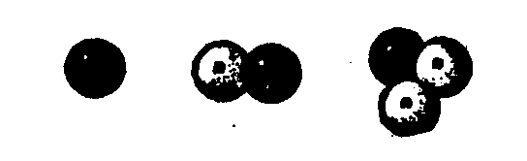
El helio 3 difiere del helio corriente 4 en algunas características interesantes, en especial, el hecho de no poseer las mismas propiedades de superconductividad y superfluidez en estado líquido, tal como las hemos expuesto en el capítulo anterior. El helio atmosférico contiene sólo un 0,0003 % de helio 3, el cual se origina, sin duda, al desintegrarse el tritio. (Por su inestabilidad, el tritio es más raro aún. Se calcula que hay sólo un total de 1,586 kg en la atmósfera y los océanos.) El helio 3 contiene un porcentaje más ínfimo aún de helio, cuya procedencia son los pozos de gas natural, donde los rayos cósmicos tienen menos posibilidades de formar tritio.
Pero estos dos isótopos, el helio 3 y 4, no son los únicos helios conocidos. Los físicos han creado otras dos formas radiactivas: el helio 5 —uno de los núcleos más inestables que se conocen— y el helio 6, también muy inestable.
Y la cuestión sigue adelante. A estas alturas, la lista de isótopos conocidos se ha elevado hasta un total de 1.400. De ellos, 1.100 son radiactivos, y se han creado muchos mediante nuevas formas de artillería atómica bastante más potente que las partículas alfa de procedencia radiactiva, es decir, los únicos proyectiles de que dispusieron Rutherford y los Joliot-Curie.
El experimento realizado por los Joliot-Curie a principios de la década de 1930-1940 fue, por aquellas fechas, un asunto que quedó limitado a la torre de marfil científica; pero hoy tiene una aplicación eminentemente práctica. Supongamos que se bombardea con neutrones un conjunto de átomos iguales o de distinta especie. Cierto porcentaje de cada especie absorberá un neutrón, de lo cual resultará, en general, un átomo radiactivo. Este elemento radiactivo, al decaer, emitirá una radiación subatómica en forma de partículas o rayos gamma.
Cada tipo de átomo absorberá neutrones para formar un tipo distinto de átomo radiactivo y emitir una radiación diferente y característica. La radiación se puede detectar con procedimientos excepcionalmente sutiles. Se puede identificar el átomo radiactivo por su tipo y por el ritmo al que decrece su producción. En consecuencia, puede hacerse lo mismo con el átomo antes de que absorba un neutrón. De esta forma se pueden analizar las sustancias con gran precisión («análisis de activación-neutrón»). Así se detectan cantidades tan ínfimas como una trillonésima de gramo de cualquier nucleido.
El análisis de activación-neutrón sirve para determinar con toda precisión el contenido de impurezas en muestras de pigmentos específicos de muy diversos siglos. Así, este método permite comprobar la autenticidad de una pintura supuestamente antigua, pues basta utilizar un fragmento mínimo de su pigmento.
Gracias a su ayuda se pueden hacer también otras investigaciones no menos delicadas: incluso permitió estudiar un pelo del cadáver de Napoleón, con sus ciento cincuenta años de antigüedad, y se descubrió que contenía elevadas cantidades de arsénico (que quizás ingirió como medicamento).

ACELERADORES DE PARTÍCULAS
Dirac predijo no sólo la existencia del antielectrón (el positrón), sino también la del antiprotón. Mas para obtener el antiprotón se necesitaba mucha más energía, ya que la energía requerida es proporcional a la masa de la partícula. Como el protón tenía 1.836 veces más masa que el electrón, para obtener un antiprotón se necesitaba, por lo menos, 1.836 veces más energía que para un positrón. Este logro hubo de esperar el invento de un artificio para acelerar las partículas subatómicas con energías lo suficientemente elevadas.
Precisamente cuando Dirac hizo su predicción, se dieron los primeros pasos en este sentido. Allá por 1928, los físicos ingleses John D. Cockcroft y Emest Walton —colaboradores en el laboratorio de Rutherford— desarrollaron un «multiplicador de voltaje», cuyo objeto era el de obtener un gran potencial eléctrico, que diera al protón cargado una energía de hasta 400.000 electronvolts (eV) aproximadamente. (Un electronvolt es igual a la energía que desarrolla un electrón acelerado a través de un campo eléctrico con el potencial de 1 V.) Mediante los protones acelerados de dicha máquina, ambos científicos consiguieron desintegrar el núcleo del litio, lo cual les valió el premio Nobel de Física en 1951.
Mientras tanto, el físico americano Robert Jemison van de Graff había inventado otro tipo de máquina aceleradora. Esencialmente operaba separando los electrones de los protones, para depositarlos en extremos opuestos del aparato mediante una correa móvil. De esta forma, el «generador electrostático Van de Graff» desarrolló un potencial eléctrico muy elevado entre los extremos opuestos; Van de Graff logró generar hasta 8 millones de voltios. Su máquina puede acelerar fácilmente los protones a una velocidad de 4 millones de electronvolts. (Los físicos utilizan hoy la abreviatura MeV para designar el millón de electronvolts.)
Los fantásticos espectáculos ofrecidos por el generador electrostático «Van de Graff», con sus impresionantes chispazos, cautivaron la imaginación popular y familiarizaron al público con los «quebrantadores del átomo». Se lo llamó popularmente «artificio para fabricar rayos», aunque, desde luego, era algo más. (Ya en 1922, el ingeniero electricista germanoamericano Charles Proteus Steinmetz había construido un generador sólo para producir rayos artificiales.)
La energía que se puede generar con semejante máquina se reduce a los límites prácticos del potencial obtenible. Sin embargo, poco después se diseñó otro esquema para acelerar las partículas. Supongamos que en vez de proyectar partículas con un solo y potente disparo, se aceleran mediante una serie de impulsos cortos. Si se cronometra exactamente la aplicación de cada impulso, la velocidad aumentará en cada intervalo, de la misma forma que un columpio se eleva cada vez más si los impulsos se sincronizan con sus oscilaciones.
Esta idea inspiró, en 1931, el «acelerador lineal», en el que las partículas se impulsan a través de un tubo dividido en secciones. La fuerza propulsora es un campo eléctrico alternante, concebido de tal forma que las partículas reciben un nuevo impulso cuando penetran en cada sección.
No es nada fácil sincronizar tales movimientos, y, de cualquier forma, la longitud funcional del tubo tiene unos límites difícilmente definibles. Por tanto, no es extraño que el acelerador lineal mostrara poca eficacia en la década de los años treinta. Una de las cosas que contribuyeron a relegarlo fue una idea, bastante más afortunada, de Ernest Orlando Lawrence, de la Universidad de California.
En vez de dirigir las partículas a través de un tubo recto, ¿por qué no hacerlas girar a lo largo de un itinerario circular? Una magneto podría obligarlas a seguir esa senda. Cada vez que completaran medio círculo, el campo alternante les daría un impulso, y en tales circunstancias no resultaría difícil regular la sincronización. Cuando las partículas adquiriesen velocidad, la magneto reduciría la curvatura de su trayectoria y, por tanto, se moverían en círculos cada vez más amplios, hasta invertir quizás el mismo tiempo en todas las traslaciones circulares.
Al término de su recorrido espiral, las partículas surgirían de la cámara circular (dividida en semicilindros, denominados «des») y se lanzarían contra el blanco.
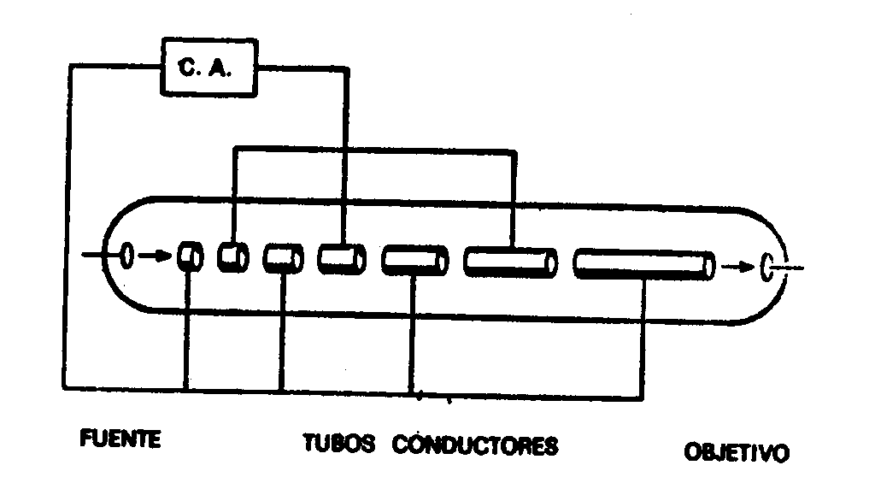
Este nuevo artificio de Lawrence se llamó «ciclotrón». Su primer modelo, con un diámetro inferior a los 30 cm, pudo acelerar los protones hasta alcanzar energías de 1,25 MeV aproximadamente. Hacia 1939, la Universidad de California tenía un ciclotrón con magnetos de 1,50 m y la suficiente capacidad para lanzar las partículas a unos 20 MeV, es decir, dos veces la velocidad de las partículas alfa más enérgicas emitidas por fuentes radiactivas. Por este invento, Lawrence recibió aquel mismo año el premio Nobel de Física.
El funcionamiento del ciclotrón hubo de limitarse a los 29 MeV, porque con esta energía las partículas viajaban ya tan aprisa, que se podía apreciar el incremento de la masa bajo el impulso de la velocidad (efecto ya implícito en la teoría de la relatividad). Este acrecentamiento de la masa determinó el desfase de las partículas con los impulsos eléctricos. Pero a esto pusieron remedio en 1945, independientemente, el físico soviético Vladimir Yosifovich Veksler y el físico californiano Edwin Mattison McMillan. Tal remedio consistió, simplemente, en sincronizar las alteraciones del campo eléctrico con el incremento en la masa de las partículas. Esta versión modificada del ciclotrón se denominó «sincrociclotrón».
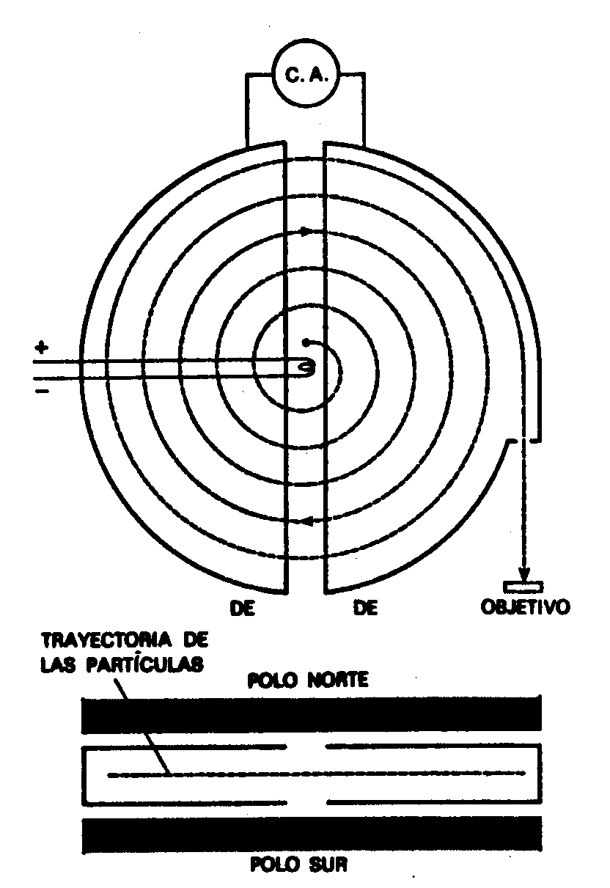
Hacia 1946, la Universidad de California construyó uno que aceleraba las partículas hasta alcanzar energías de 200 a 400 MeV. Más tarde, los gigantescos sincrociclotrones de los Estados Unidos y la Unión Soviética generaron energías de 700 a 800 MeV.
Entretanto, la aceleración de electrones fue objeto de una atención muy diversa. Para ser útiles en la desintegración de átomos, los electrones ligeros deberían alcanzar velocidades mucho mayores que las de los protones (de la misma forma que la pelota de tenis de mesa debe moverse mucho más deprisa que la de golf para conseguir la misma finalidad). El ciclotrón no sirve para los electrones, porque a las altas velocidades que exige su efectividad, sería excesivo el acrecentamiento de sus masas. En 1940, el físico americano Donald William Kerst diseñó un artificio para acelerar electrones, que equilibraba la creciente masa con un campo eléctrico de potencia cada vez mayor. Se mantuvo a los electrones dentro de la misma trayectoria circular, en vez de hacerles seguir una espiral hacia fuera. Este aparato se denominó betatrón (término derivado de las partículas beta). Hoy el betatrón genera velocidades de 340 MeV.
Al aparato se le incorporó luego otro instrumento, de diseño ligeramente distinto, denominado «electrón-sincrotrón». En 1946, F. K. Goward y D. E. Barnes construyeron el primer modelo en Inglaterra, el cual elevaba la energía del electrón hasta los 1.000 MeV, pero no pudo rebasar este límite porque los electrones con movimiento circular radiaban energía a un ritmo proporcional al aumento de la velocidad. La radiación emitida por una partícula acelerada recibió el nombre de Bremsstrahlung (voz alemana que significa «radiación reguladora»).
Tomando como guías el betatrón y el electrón-sincrotrón, hacia 1947, los físicos empezaron a construir un «protón-sincrotrón», que mantenía también las partículas en una sola trayectoria circular. Ello permitió ahorrar peso. Donde las partículas sigan trayectorias espirales externas, la magneto debe extender su acción a toda la anchura de la espiral, para mantener uniforme la fuerza magnética. Con una trayectoria circular basta una magneto de dimensiones regulares para cubrir un área estrecha.
Puesto que el protón, siempre de mayor masa, no pierde energía, con el movimiento circular, tan rápidamente como el electrón, los físicos se aprestaron a rebasar la marca de los 1.000 MeV mediante el protón-sincrotrón. Este valor de 1.000 MeV equivale a 1.000 millones de electronvolts y su abreviatura es BeV.
En 1952, el «Brookhaven National Laboratory» de Long Island puso a punto un protón-sincrotrón que alcanzaba los 2 y 3 BeV. Se le dio el nombre de «Cosmotrón», porque alcanzó el máximo nivel de energía corpuscular en los rayos cósmicos. Dos años después, la Universidad de California dio a conocer su «Bevatrón», capaz de producir partículas situadas entre los 5 y 6 BeV. Por último, en 1957 la Unión Soviética anunció que su «Fasotrón» había alcanzado los 10 BeV.
Pero a estas alturas, dichas máquinas parecen insignificantes comparadas con los aceleradores de diseños más recientes, denominados «sincrotrones de enfoque estricto». Las limitaciones de la máquina tipo bevatrón consisten en que las partículas de la corriente se desvían hacia las paredes del conducto por el que circulan. Este nuevo modelo corrige esa tendencia mediante campos magnéticos alternantes de distintas formas, que mantienen las partículas dentro de una estrecha corriente. Quien sugirió primero esta idea fue el ingeniero griego Nicholas Christofilos. Por cierto que esta innovación permitió reducir el tamaño de la magneto necesaria para alcanzar los niveles adecuados de energía. Mientras la energía de las partículas aumentaba cincuenta veces más, el peso de la magneto se incrementó en menos del doble.
En noviembre de 1959, el Comité Europeo de Investigación Nuclear (CERN), agencia cooperativa de doce naciones, terminó en Ginebra un sincrotrón de enfoque estricto que alcanzó los 24 BeV y proyectó grandes pulsaciones de partículas (que contenían 10.000 millones de protones) cada 3 seg. El Sincrotrón tiene un diámetro equivalente casi a tres manzanas de casas, y para recorrer su perímetro se ha de andar unos 644 m. En ese período de 3 seg, durante el cual se forma la pulsación, los protones recorren quinientas mil veces su itinerario. El instrumento tiene una magneto que pesa 3.500 Tm y cuesta 30 millones de dólares.
Ahora bien, ésta no es la última palabra. Brookhaven ha terminado una máquina aún mayor, que ha sobrepasado ampliamente los 30 BeV, y la URSS dispone ahora de una cuyo diámetro es de 1.600 m y que alcanzó los 70 BeV cuando se puso en marcha, en 1967. Los físicos americanos están supervisando la construcción de una cuyo diámetro será de 4.800 m y que podrá alcanzar los 300 BeV, y se sueña con otras que lleguen a los 1.000 BeV.
Mientras tanto, el acelerador lineal, o «linac», ha experimentado cierto resurgimiento. Algunas mejoras técnicas han eliminado los inconvenientes de los primeros modelos. Para energías extremadamente elevadas, el acelerador lineal tiene varias ventajas sobre el tipo cíclico. Puesto que los electrones no pierden energía cuando viajan en línea recta, un linac puede acelerar los electrones con más potencia y dirigir bien las corrientes hacia los blancos. La Universidad de Stanford proyecta un acelerador lineal de 3.218 m de longitud, que tal vez desarrolle energías de 45 BeV.
El tamaño no es lo único que se necesita para conseguir más energía. Repetidas veces se ha sugerido la conveniencia de emplear dos aceleradores juntos, de modo que un rayo de partículas energéticas choque de frente con otro que se mueva en dirección opuesta. Esto cuadruplicaría las energías obtenidas al producirse la colisión de uno de tales rayos con un objeto estacionario. Esta combinación de aceleradores puede ser el próximo paso.
Con los bevatrones, el hombre poseyó, al fin, los medios para crear el antiprotón. Los físicos californianos se aprestaron a detectarlo y producirlo. En 1955, Owen Chamberlain y Emilio G. Segrè captaron definitivamente el antiprotón después de bombardear el cobre hora tras hora con protones de 6,2 BeV: lograron retener sesenta. No fue nada fácil identificarlos. Por cada antiprotón producido, se formaron 40.000 partículas de otros tipos. Pero mediante un elaborado sistema de detectores, concebido y diseñado para que sólo un antiprotón pudiera tocar todas las bases, los investigadores reconocieron la partícula sin lugar a dudas. El éxito proporcionó a Chamberlain y Segrè el premio Nobel de Física en 1959.
El antiprotón es tan evanescente como el positrón, por lo menos en nuestro Universo. En una ínfima fracción de segundo después de su creación, la partícula desaparece, arrastrada por algún núcleo normal cargado positivamente. Entonces se aniquilan entre sí el antiprotón y un protón del núcleo, que se transforman en energía y partículas menores.
En ocasiones, el protón y el antiprotón sólo se rozan ligeramente en vez de llegar al choque directo. Cuando ocurre esto, ambos neutralizan mutuamente sus respectivas cargas. El protón se convierte en neutrón, lo cual es bastante lógico. Pero no lo es tanto que el antiprotón se transforme en un «antineutrón». ¿Qué será ese «antineutrón»? El positrón es la contrapartida del electrón en virtud de su carga contraria, y el antiprotón es también «anti» por razón de su carga. Mas, ¿qué es lo que transmite esa calidad antinómica al antineutrón descargado?
Aquí se impone una digresión hacia el tema del movimiento rotatorio de las partículas. Usualmente se ve cómo la partícula gira sobre su eje, a semejanza de un trompo, o como la Tierra o el Sol, o nuestra Galaxia o, si se nos permite decirlo, como el propio Universo. En 1925, los físicos holandeses George Eugene Uhlenbeck y Samuel Abraham Goudsmit aludieron por vez primera a esa rotación de la partícula. Ésta, al girar, genera un minúsculo campo magnético; tales campos han sido objeto de medidas y exploraciones, principalmente por parte del físico alemán Otto Stern y el físico americano Isidor Isaac Rabi, quienes recibieron los premios Nobel de Física en 1943 y 1944, respectivamente, por sus trabajos sobre dicho fenómeno. Para medir este movimiento giratorio, se dice que la rotación de un electrón o un protón es igual a una mitad, y cuando aquélla se duplica, equivale a un número entero impar. Fermi y Dirac elaboraron un sistema de normas para manipular las energías de las partículas cuya rotación, al duplicarse, es igual a un número entero impar.
Estas normas constituyen las llamadas «estadísticas Fermi-Dirac», y las partículas que obedecen a esas leyes (tales como el electrón o el protón) se llaman «fermiones». El neutrón es también un fermión.
Hay también partículas cuya rotación, al duplicarse, resulta igual a un número par. Para manipular sus energías hay otra serie de reglas, ideadas por Einstein y el físico indio S. N. Bose. Las partículas que se adaptan a las «estadísticas Bose-Einstein» son «bosones». Por ejemplo, la partícula alfa, es un bosón.
Estas variedades de partículas tienen diferentes propiedades. Por ejemplo, el principio de exclusión de Pauli (véase capítulo V) tiene aplicación no sólo a los electrones, sino también a los fermiones; pero no a los bosones.
Es fácil comprender cómo forma un campo magnético la partícula cargada, pero ya no resulta tan fácil saber por qué ha de hacerla lo mismo un neutrón descargado. Lo cierto es que ocurre así. La prueba directa más evidente de ello es que cuando un rayo de neutrones incide sobre un hierro magnetizado, no se comporta de la misma forma que lo haría si el hierro no estuviese magnetizado.
El magnetismo del neutrón sigue siendo un misterio; los físicos sospechan que contiene cargas positivas y negativas equivalentes a cero, aunque, por alguna razón desconocida, logran crear un campo magnético cuando gira la partícula.
Sea como fuere, la rotación del neutrón nos da la respuesta a esta pregunta: ¿Qué es el antineutrón? Pues, simplemente, un neutrón cuyo movimiento rotatorio se ha invertido; su polo sur magnético, por decirlo así, está arriba y no abajo. En realidad, el protón y el antiprotón, el electrón y el positrón, muestran exactamente el mismo fenómeno de los polos invertidos.
Es indudable que las antipartículas pueden combinarse para formar la «antimateria», de la misma forma que las partículas corrientes forman la materia ordinaria. La primera demostración efectiva de antimateria se tuvo en Brookhaven en 1965, donde fue bombardeado un blanco de berilio con 7 protones BeV, y se produjeron combinaciones de antiprotones y antineutrones, o sea un «antideuterón». Desde entonces se ha producido el «antihelio 3», y no cabe duda de que se podrían crear otros antinúcleos más complicados aún si se abordara el problema con el suficiente interés. Ahora bien, por lo pronto, el principio es de una claridad meridiana, y ningún físico lo pone en duda. La antimateria puede existir.
Pero, ¿existe en realidad? ¿Hay masas de antimateria en el Universo? Si las hubiera, nos revelarían su presencia a cierta distancia. Sus efectos gravitatorios y la luz que produjeran serían idénticos a los de la materia corriente. Sin embargo, cuando se encontrasen con esta materia, deberían ser claramente perceptibles las reacciones masivas de aniquilamiento resultantes. Así, pues, los astrónomos se afanan en observar especulativamente las galaxias, para comprobar si hay alguna actividad inusitada que delate las interacciones materia-antimateria. ¿Qué decir sobre la explosión de galaxias? ¿Y sobre el Messier-87, con el brillante chorro luminoso que surge de su cuerpo globular? ¿Y sobre las enormes energías que fluyen de los cuásares? Y, por otra parte, ¿qué decir del formidable impacto meteórico ocurrido en Siberia en 1908 y de sus destructoras consecuencias? ¿Fue un simple meteoro, o quizás un trozo (y tal vez no demasiado grande) de antimateria?
Pero se plantean algunas preguntas incluso más fundamentales. ¿Por qué habría de haber algunos fragmentos de antimateria en un Universo compuesto principalmente por materia? Al ser la materia y la antimateria dos cosas equivalentes en todos los sentidos, excepto el de la antítesis electromagnética, cualquier fuerza que hubiese creado la una habría originado también la otra, y el Universo estaría constituido por cantidades idénticas de ambas. Si éstas estuviesen íntimamente mezcladas, las partículas de materia y antimateria se aniquilarían mutuamente; pero, ¿qué ocurriría si interviniese algún efecto para separarlas después de su creación?
A este respecto, el físico sueco Oskar Klein hizo una sugerencia, que fue divulgada más tarde por su compatriota Hannes Alfven. Supongamos que el Universo se constituyó como una agrupación muy enrarecida de partículas, diseminadas por una esfera cuyo diámetro tuviese 3.000 billones o más de años-luz. Una mitad de las partículas podrían ser corrientes, y la otra mitad, antipartículas; pero en tales condiciones de rarefacción, ambas se moverían libremente, y apenas chocarían entre sí ni se aniquilarían.
Si hubiese campos magnéticos en tan tenue Universo, las partículas de una determinada región tenderían a curvarse en una dirección, y las antipartículas, en dirección contraria, es decir, ambas tenderían a separarse. Después de la separación, se aglomerarían a su debido tiempo para formar galaxias y antigalaxias. Si entonces iniciaran una interacción algunos fragmentos considerables de materia y antimateria —ya mientras las galaxias se estuviesen formando, ya después de su formación—, la radiación liberada en sus volúmenes de contacto las separaría en virtud de la presión. De esta forma se encontrarían, al fin, galaxias y antigalaxias extendidas uniformemente.
Luego, la mutua atracción gravitatoria las haría aproximarse en un «Universo contráctil». Cuando más se contrajese el Universo, tanto mayores serían las probabilidades de colisiones galaxia-antigalaxia y tanto mayor también la radiación energética producida. Finalmente, cuando el diámetro del Universo se redujese a mil millones de años-luz, la radiación generada ejercería, la presión suficiente para hacerlo estallar y separar con violencia las galaxias de las antigalaxias. Según Klein y Alfven ahora nos encontramos en esta fase de expansión, y lo que nosotros interpretamos como evidencia del «gran estallido», serían pruebas demostrativas del momento crucial en que el Universo-Antiuniverso produce la energía suficiente para provocar su propia explosión, por así decirlo.
Si esto fuera cierto, la mitad de las galaxias que hoy vemos serían antigalaxias. Pero, ¿cuál es esa mitad? ¿Cómo podemos averiguarlo? Por ahora no hay respuesta.
Otra consideración sobre la antimateria a escala algo menor replantea la cuestión de los rayos cósmicos. Casi todas las partículas del rayo cósmico tienen energías que oscilan entre 1 y 10 BeV. Esto podría explicarse mediante la interacción materia-antimateria. Pero unas cuantas partículas cósmicas rebasan ampliamente ese limite, pues llegan a 20, 30 y hasta 40 BeV. Los físicos del «Massachussetts Institute of Technology» han detectado algunas que poseen la colosal energía de 20.000 millones de BeV. Aunque tales cifras sean inconcebibles para la mente humana, podemos formarnos una idea de lo que significa esa energía haciendo el siguiente cálculo: si la cantidad de energía representada por 10.000 billones de BeV se comunicara a una partícula submicroscópica, le permitiría levantar 1 Tm de peso a 50 mm de altura.
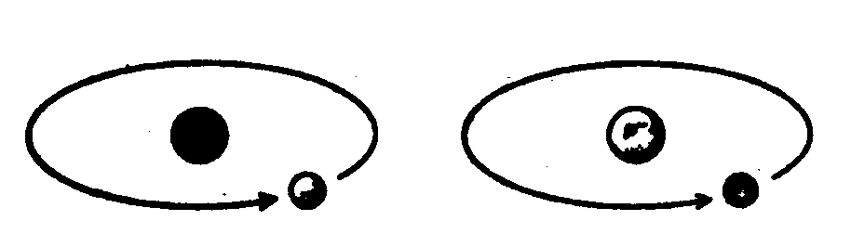
Desde el descubrimiento de los rayos cósmicos, el mundo se viene preguntando de dónde proceden y cómo se forman. El concepto más simple es el de que en algún punto de la Galaxia, ya en nuestro Sol, ya en un astro más distante, se originan continuas reacciones nucleares, que disparan partículas cuya inmensa energía conocemos ya.
En realidad, estallidos de rayos cósmicos leves se producen, poco más o menos, a años alternos (como se descubrió en 1942), en relación con las protuberancias solares. Y, ¿qué podemos decir de fuentes como las supernovas, pulsares y cuásares? Pero no se sabe de ninguna reacción nuclear que pueda producir nada semejante a esos miles de millones de BeV. La fuente energética que podemos concebir sería el aniquilamiento mutuo entre núcleos pesados de materia y antimateria, lo cual liberaría a lo sumo 250 BeV.
Otra posibilidad consiste en suponer, como hiciera Fermi, que alguna fuerza existente en el espacio acelera las partículas cósmicas, las cuales pueden llegar al principio, con moderadas energías, procedentes de explosiones tales como las de las supernovas, para ir acelerándose progresivamente a medida que cruzan por el espacio. La teoría más popular hoy es la de que son aceleradas por los campos magnéticos cósmicos, que actúan como gigantescos sincrotrones. En el espacio existen campos magnéticos, y se cree que nuestra Galaxia posee uno, si bien su intensidad debe de equivaler, como máximo, a 1/20.000 de la del campo magnético asociado a la Tierra.
Al proyectarse a través de ese campo, las partículas cósmicas experimentarían una lenta aceleración a lo largo de una trayectoria curva. A medida que ganasen energía, sus órbitas se irían ensanchando, hasta que las más energéticas se proyectarían fuera de la Galaxia. Muchas de esas partículas no lograrían escapar jamás siguiendo esta trayectoria —porque las colisiones con otras partículas o cuerpos mayores amortiguarían sus energías—, pero algunas sí lo conseguirían. Desde luego, muchas de las partículas cósmicas energéticas que llegan hasta la Tierra pueden haber atravesado nuestra Galaxia después de haber sido despedidas de otras galaxias de la forma descrita.

MÁS PARTÍCULAS NUEVAS
En realidad, el descubrimiento de las antipartículas no perturbó a los físicos; por el contrario, fue para ellos una grata confirmación de la simetría del Universo. Lo que sí los desconcertó fue la rápida sucesión de descubrimientos, demostrativo de que las «partículas elementales» no eran sólo el protón, el electrón y el neutrón.
La primera de estas complicaciones surgió incluso antes de que se descubriera el neutrón. Se relacionaba con la emisión de partículas beta por los núcleos radiactivos.
La partícula emitida por un núcleo radiactivo suele transportar una considerable cantidad de energía. ¿De dónde procede ésta? Se origina al convertirse en energía una pequeña parte de la masa nuclear. Dicho de otra forma: el núcleo pierde siempre cierta porción de masa al expeler la partícula. Los físicos se sienten desconcertados ante este otro hecho: la partícula beta desprendida al decaer el núcleo carece a menudo de la suficiente energía para explicar la cantidad de masa que pierde el núcleo. En realidad, no todos los electrones mostraban la misma deficiencia. Emergieron con un amplio espectro de energía: el máximo (alcanzado por muy pocos electrones) era casi correcto, mientras que todos los demás fallaban en menor o mayor medida. Esto no era un factor necesariamente concomitante en la emisión de partículas subatómicas. Las partículas alfa emitidas por un nucleido particular poseían energías iguales en las cantidades esperadas. Entonces, ¿qué iba mal en la emisión de partículas beta? ¿Qué sucedió con la energía desaparecida?
En 1922, Lise Meitner se hizo por primera vez esta pregunta, y, hacia 1930, Niels Bohr estaba dispuesto a abandonar el gran principio de conservación de la energía, al menos en lo concerniente a partículas subatómicas. En 1931, Wolfgang Pauli sugirió una solución para el enigma de la energía desaparecida. Tal solución era muy simple: junto con la partícula beta del núcleo se desprendía otra, que se llevaba la energía desaparecida. Esa misteriosa segunda partícula tenía propiedades bastante extrañas. No poseía carga ni masa. Lo único que llevaba, mientras se movía a la velocidad de la luz era cierta cantidad de energía. A decir verdad, aquello parecía un cuerpo ficticio creado exclusivamente para equilibrar el contraste de energías.
Sin embargo, tan pronto como se propuso la posibilidad de su existencia, los físicos creyeron en ella a pies juntillas. Y esta certeza se intensificó al descubrirse el neutrón y al saberse que se desintegraba en un protón y se liberaba un electrón, que, como en la decadencia beta, portaba insuficientes cantidades de energía. Enrico Fermi dio a esta partícula putativa el nombre de «neutrino», palabra italiana que significa «pequeño neutro».
El neutrón dio a los físicos otra prueba palpable de la existencia del neutrino. Como ya hemos dicho, casi todas las partículas describen un movimiento rotatorio. Esta rotación se expresa, más o menos, en múltiplos de una mitad según la dirección del giro. Ahora bien, el protón el neutrón y el electrón tienen rotación de una mitad. Por tanto, si el neutrón con rotación de una mitad origina un protón y un electrón, cada uno con rotación de una mitad, ¿qué sucede respecto a la ley sobre conservación del momento angular? Aquí hay algún error. El protón y el electrón totalizan una unidad con sus rotaciones (si ambas rotaciones siguen la misma dirección) o cero (si sus rotaciones son apuestas); pero sus rotaciones no pueden sumar jamás una mitad. Sin embargo, por otra parte, el neutrino viene a solventar la cuestión. Supongamos que la rotación del neutrón sea +½, y admitamos también que la rotación del protón sea +½, y la del electrón, -½, para dar un resultado neto de 0. Demos ahora al neutrino una rotación de +½, y la balanza quedará equilibrada.
+½ (n) = +½ (p) –½ (e) +½ (neutrino)
Pero aún queda algo por equilibrar. Una sola partícula (el neutrón) ha formado dos partículas (el protón y el electrón), y, si incluimos el neutrino, tres partículas. Parece más razonable suponer que el neutrón se convierte en dos partículas y una antipartícula. En otras palabras: lo que realmente necesitamos equilibrar no es un neutrino, sino un antineutrino.
El propio neutrino surgiría de la conversión de un protón en un neutrón. Así, pues, los productos serían un neutrón (partícula), un positrón (antipartícula) y un neutrino (partícula). Esto también equilibra la balanza.
Las más importantes conversiones protón-neutrón son las relacionadas con las reacciones nucleares que se desarrollan en el Sol y en otros astros. Por consiguiente, las estrellas emiten radiaciones rápidas de neutrinos, y se calcula que tal vez pierdan a causa de esto el 6 u 8 % de su energía. Sin embargo, esto es cierto sólo para estrellas tales como nuestro Sol. En 1961, el físico americano Hong Yee Chiu manifestó que cuando se elevan las temperaturas centrales de un astro, pueden ser importantes las reacciones productoras de neutrinos adicionales. Cuando una estrella, en su curso evolutivo, progresa hacia un centro de temperatura cada vez más elevada (véase capítulo 1), los neutrinos le arrebatarían su energía en proporción creciente.
Esto tiene una gran importancia. El método habitual de transmitir energía —mediante los fotones— es lento. Los fotones mantienen una interacción con la materia y se abren camino desde el centro del Sol hacia la periferia, tras innumerables series de absorciones y reemisiones. Por consiguiente, aunque la temperatura, en el centro del Sol, sea de 15.000.000º C, su superficie está sólo a 6.000º C. La sustancia solar es un buen aislante del calor.
Sin embargo, los neutrinos no mantienen virtualmente interacción con la materia. Se ha calculado que el neutrino corriente podría atravesar 100 años luz de plomo sólido sin que sus probabilidades de resultar absorbido superaran el 50 %. Esto significa que el neutrino formado en el centro del Sol parte instantáneamente, a la velocidad de la luz, para alcanzar, sin interferencias, la superficie del astro en menos de tres segundos, y proseguir su veloz trayectoria. (Cualquier neutrino lanzado en nuestra dirección, nos atravesará sin afectarnos en forma alguna. Así ocurrirá siempre, día y noche, pues con la oscuridad, cuando la masa terrestre se interpone entre nosotros y el Sol, los neutrinos pueden atravesar fácilmente tanto la Tierra como nuestros cuerpos.)
Según calcula Chiu, cuando se alcanza la temperatura central de unos 6.000.000.000º C, casi toda la energía del astro se deposita en los neutrinos. Éstos parten al instante, llevándose consigo la energía, y el centro solar se enfría de un modo drástico. Tal vez sea esto lo que determine la catastrófica contracción, que luego se manifiesta en forma de una supernova. Cualquier conversión neutrón-protón origina antineutrinos, mas por ahora no se sabe que éstos actúen en las vastas proporciones que conducen a esos aludes de neutrinos procedentes de cada estrella. Las fuentes más importantes de antineutrinos son la radiactividad natural y la fisión del uranio (a las cuales nos referiremos más detenidamente en el capítulo IX).
Naturalmente, los físicos no se dieron por satisfechos hasta encontrar el rastro del neutrino. El científico no se siente feliz mientras haya de aceptar como artículo de fe los fenómenos o leyes de la Naturaleza. Pero, ¿cómo detectar una entidad tan nebulosa cual el neutrino, un objeto sin masa ni carga prácticamente sin tendencia alguna a la interacción con la materia corriente?
Sin embargo, aún quedaba una leve esperanza, y si bien parecen extremadamente reducidas, no son nulas las probabilidades de que un neutrino reaccione ante cualquier partícula. El atravesar cien años luz de plomo sin experimentar modificación, se considera como un promedio; pero ciertos neutrinos reaccionarán con una partícula antes de alcanzar semejante distancia, y algunos —una proporción ínfima, casi inconcebible— del número total detendrán su carrera ante el equivalente de 2,5 mm de plomo.
En 1953, un equipo de físicos dirigido por Clyde L. Cowan y Frederick Reines, del «Los Alamos Scientific Laboratory», intentaron abordar lo «casi imposible». Instalaron los aparatos para detectar neutrinos junto a un inmenso reactor de fisión de la «Atomic Energy Commission», a orillas del río Savannah, en Georgia. El reactor proporcionaría corrientes de neutrones, que liberarían aludes de antineutrinos, o al menos así se esperaba. Para capturarlos, los investigadores emplearon grandes tanques de agua.
El plan consistió en dejar que los antineutrinos bombardearan los protones (núcleos de hidrógeno) dentro del agua, al objeto de poder detectar así los resultados cuando un protón capturara un antineutrino.
¿Qué sucedería? Cuando el neutrón se desintegra, desprende un protón, un electrón y un antineutrino. Ahora bien, la absorción del antineutrino por el protón debería originar, fundamentalmente, lo contrario. Es decir, el protón debería convertirse en neutrón al emitir un positrón en el proceso. Así, pues, sería preciso estar atento a dos acontecimientos: 1º La creación de neutrones, 2º La creación de positrones. Para detectar los neutrones, se disolvería un compuesto de cadmio en el agua, pues cuando el cadmio absorbe los neutrones, emite rayos gamma de energía característica. Y los positrones se podrían identificar por su interacción aniquiladora con los electrones, lo cual originaría otra especie de rayos gamma. Si los instrumentos de los investigadores detectaran esos rayos gamma de energías tan reveladoras, con el intervalo exacto, se podría tener la certeza de que habrían captado los antineutrinos.
Los investigadores pusieron a punto sus ingeniosos artificios detectores y esperaron pacientemente hasta 1956, en que lograron capturar el antineutrino. Hacía entonces veinticinco años que Pauli había descubierto la partícula. Los periódicos, e incluso algunas revistas especializadas, lo llamaron, simplemente «neutrino».
Para llegar hasta el auténtico neutrino necesitamos alguna fuente rica en neutrinos. Y la idónea es, evidentemente, el Sol. ¿Qué sistema puede emplearse para detectar el neutrino como elemento opuesto al antineutrino? Se perfila una posibilidad —según cierta sugerencia del físico italiano Bruno Pontecorvo— con el cloro 37, que representa, aproximadamente, 1/4 de todo el cloro contenido en los átomos. Su núcleo posee 17 protones y 20 neutrones. Si uno de estos neutrones absorbe un neutrino, se transforma en protón (y desprende un electrón). Entonces, el núcleo tendrá 18 protones y 19 neutrones, y será el argón 37.
Para constituir un blanco aceptable de neutrones-cloro se podría usar el cloro líquido; pero se trata de una sustancia muy corrosiva y tóxica; además, si se quiere mantener líquida, se ha de resolver un problema de refrigeración. En su lugar podemos utilizar compuestos orgánicos que contengan cloro; para este propósito es adecuado el tetracloroetileno.
En 1956, el físico americano Raymond R. Davis tendió dicha «trampa» al neutrino, para demostrar que existe realmente una diferencia entre el neutrino y el antineutrino. Suponiendo que ambas partículas fueran distintas, la «trampa» detectaría sólo neutrinos, no antineutrinos. Cuando fue montada junto a un reactor de fisión en condiciones que le permitieran detectar antineutrinos (suponiendo que éstos fuesen idénticos a los neutrinos), no los detectó.
Luego se intentó detectar los neutrinos del Sol. Para ello se empleó un enorme tanque con 450.000 litros de tetracloroetileno. Se instaló en una profunda mina de Dakota del Sur, o sea, que encima había la tierra suficiente para absorber cualesquiera partículas que llegaran del Sol, excepto los neutrinos. (Así, pues, nos encontramos ante la peregrina situación de que es preciso zambullirse en las entrañas de la Tierra para poder estudiar el Sol.) Aquel tanque permaneció expuesto a los neutrinos solares durante varios meses... para que el argón 37 tuviera tiempo de acumularse en cantidad apreciable. Luego se llenó el tanque hasta el borde con helio, se mantuvo así veintidós horas y se determinó la minúscula cantidad de argón 37. En 1968 se detectaron los neutrinos solares, pero en una cantidad inferior a la mitad de lo que se había supuesto, según las teorías actuales acerca de lo que ocurre en el interior del Sol. Ahora bien, para esto se requieren unas técnicas experimentales enormemente laboriosas, y, además, en este sentido nos hallamos todavía en los comienzos.
Así, pues, nuestra lista de partículas abarca ya ocho elementos: protón, neutrón, electrón, neutrino; y sus respectivas antipartículas. Sin embargo, esto no representó el fin de la lista. A los físicos les parecían necesarias otras partículas si querían explicar concretamente cómo se agrupaban éstas en el núcleo.
Las atracciones habituales entre protones y electrones, entre un átomo y otro, entre una molécula y otra, se explicaban mediante las fuerzas electromagnéticas: la mutua atracción de cargas eléctricas opuestas. Pero eso no bastaba para el núcleo, en el cual los protones eran las únicas partículas cargadas. Si recurriéramos a los razonamientos electromagnéticos, cabría suponer que los protones —todos con carga positiva— se repelerían violentamente unos a otros, y que todo núcleo atómico estallaría apenas formado (suponiendo que se pudiera formar).
Evidentemente, aquí debía intervenir otra fuerza, algo de mayor potencia que la fuerza electromagnética y capaz de dominarla. La potencialidad superior de esa «fuerza nuclear» se puede demostrar con facilidad mediante la siguiente consideración: Los átomos de una molécula muy compacta, como el monóxido de carbono, pueden disociarse si se les aplican sólo 11 eV de energía. Tal energía basta para obtener una poderosa manifestación de fuerza electromagnética.
Por otra parte, el protón y el neutrón integrantes de un deuterón —uno de los núcleos menos compactos— requieren 2 millones de electronvolts para la disociación. A decir verdad, las partículas del interior del núcleo están mucho más apelotonadas que los átomos dentro de la molécula; pero, aún admitiendo esto, se puede afirmar, sin vacilación, que la fuerza nuclear es 130 veces más potente que la electromagnética.
Ahora bien, ¿cuál es la naturaleza de esa fuerza nuclear? El primer indicio cierto se tuvo en 1932, cuando Werner Heisenberg señaló que el «intercambio de fuerzas» mantenía los protones unidos. Heisenberg describió los protones y neutrones en el núcleo como un continuo intercambio de identidades. Así, pues, según este investigador, una determinada partícula fue, primero, protón; luego, neutrón; más tarde, protón, etc. De esta forma se conservaba la estabilidad del núcleo a semejanza de como nosotros podemos sostener una patata caliente pasándola sin cesar de una mano a otra. Cuando el protón aún no «se había dado cuenta» de que era protón, e intentaba reunirse con los protones vecinos, se transformaba en neutrón y podía permanecer donde estaba. Naturalmente, sólo se «saldría con la suya» si se produjera esa transformación con increíble rapidez, digamos en una trillonésima de trillonésima de segundo.
Otra forma de enfocarlo consiste en imaginar dos partículas que se intercambian una tercera. Cada vez que la partícula A emite la partícula intercambiable, retrocede para conservar su momento. Y cada vez que la partícula B acepta la partícula intercambiable recibe un impulso hacia atrás, por idéntica razón. Mientras la partícula intercambiable va de un lado a otro, las partículas A y B se distancian entre sí cada vez más, como si estuvieran sometidas a una repulsión. Si, por otro lado, la partícula intercambiable se mueve como un bumerang desde la parte posterior de la partícula A hasta la posterior de la B, ambas partículas se acercarán como si obedecieran a una fuerza de atracción.
Según la teoría de Heisenberg, parece ser que todas las fuerzas de atracción y repulsión derivan de las partículas intercambiables. En el caso de la atracción y repulsión electromagnética, la partícula intercambiable será el fotón, que —como veremos en el capítulo siguiente— es una partícula sin masa, generalmente asociada a la luz y a la radiación electromagnética. Aquí cabría aducir que, precisamente porque el fotón no tiene masa, la atracción y repulsión electromagnéticas son de largo alcance, pierden intensidad sólo con el cuadrado de la distancia y, por tanto, tienen importancia para las distancias interestelares e incluso intergalácticas.
Según dicho razonamiento, la gravitación, también de largo alcance y qué asimismo, pierde intensidad con el cuadrado de la distancia, debe implicar un continuo intercambio de partículas sin masa. Esta partícula fue denominada «gravitón» por los físicos.
La gravitación es mucho más débil que la fuerza electromagnética. Cuando un protón y un electrón se atraen mutuamente por medio de la gravitación, lo hacen sólo con una fuerza equivalente al 1/10³⁹ del impulso que los uniría mediante conductos electromagnéticos. Así, pues, el gravitón debe de ser mucho menos energético que el fotón, y, en consecuencia, su detección deberá ser dificilísima.
Sin embargo, el físico americano Joseph Weber intenta detectarlo desde 1957. En sus tentativas más recientes ha utilizado dos cilindros de aluminio, de 1,53 m de longitud y 66 cm de anchura, suspendido de un alambre en cámara de vacío. Los gravitones (que se detectarían en forma de ondas) moverían levemente dichos cilindros, y entonces se emplearía un sistema medidor con capacidad para apreciar desplazamientos de 100 trillonésimas de centímetro. Las sutiles ondas de los gravitones que llegan de la profundidad espacial, quizá borran todo el Planeta, por lo cual, los cilindros separados entre sí por grandes distancias deberían mostrar simultáneamente los mismos efectos de las ondas gravitatorias. Si es así, se plantea este interrogante: ¿Qué pueden representar en la inmensidad espacial esas fluctuaciones de la gravitación, lo bastante potentes como para producir ondas perceptibles? ¿Serán fenómenos en los que intervengan estrellas-neutrón, orificios negros o qué? Lo ignoramos.
Pero volvamos a la fuerza nuclear. Ésta es de corto alcance, a diferencia de los campos electromagnético y gravitatorio. Aún siendo muy fuerte dentro del núcleo, se desvanece casi por completo fuera de él. De consiguiente, la partícula intercambiable y sin masa no tiene aquí finalidad alguna.
En 1935, el físico japonés Hideki Yukawa intentó analizar matemáticamente el problema. Su razonamiento llevó a este resultado: la transferencia alternativa de cargas entre protón y neutrón debe correr a cargo de una partícula que posea cierta masa. Dicha masa se podría calcular tomando como base el alcance del campo de fuerza nuclear —evidentemente, un alcance muy parco, pues no se dejaba sentir más allá del ultramicroscópico núcleo—. La masa estaría en razón inversa al alcance: a mayor masa, menor alcance. Resultó que la masa de la partícula apropiada figuraba en algún lugar entre las masas del protón y el electrón. Yukawa estimó que sería 200 o 300 veces mayor que la masa de un electrón.
Escasamente un año después se descubrió esa partícula tan especial. En el «California Institute of Technology», Carl Anderson (descubridor del positrón), cuando examinaba las huellas dejadas por unos rayos cósmicos secundarios, halló un rastro muy corto, más curvilíneo que el del protón y menos que el del electrón. En otras palabras, la partícula en cuestión tenía una masa intermedia. Pronto se detectaron otros rastros semejantes, y las partículas recibieron el nombre de «mesotrones» o «mesones», para abreviar.
Más tarde se descubrió otra partícula perteneciente a este tipo de masa intermedia, que recibió el nombre de «mu mesón», «mesón mu» o «muon» («mu» es una letra del alfabeto griego; hoy se emplea ya casi todo este alfabeto para denominar partículas subatómicas). Como en el caso de las partículas citadas anteriormente, el muon presenta dos variedades: positiva y negativa.
El muon negativo, que tiene 206,77 veces más masa que el electrón (y, por tanto, una novena parte del protón) es la partícula; el muon positivo es la antipartícula. El muon negativo y el muon positivo corresponden, respectivamente, al electrón y al positrón. Por cierto que en 1960 se hizo evidente que el muon negativo era idéntico al electrón en todos los aspectos, excepto en la masa. Era, pues, un «electrón pesado». Asimismo, el muon positivo era un «positrón pesado».
Hasta ahora no se ha podido explicar esta identidad, pese a ser tan real, que los muones negativos pueden remplazar a los electrones en el átomo para formar «átomos muon». Asimismo, los muones positivos remplazan a los positrones en la antimateria.
Los muones positivos y negativos se aniquilarán entre sí, y tal vez giren antes brevemente en torno a un centro común de fuerza; lo mismo cabe decir de los electrones positivos y negativos. Sin embargo, en 1960 el físico americano Vernon Willard Hughes descubrió una situación mucho más interesante. Detectó un sistema en que el electrón giraba alrededor de un muon positivo: lo denominó «muonio» (el positrón que gira alrededor de un muon negativo sería el «antimuonio»).
El átomo muonio (si se nos permite llamarlo así) es análogo al hidrógeno l, en el cual el electrón gira en torno a un protón positivo, y ambos son similares en muchas de sus propiedades. Aunque los muones y electrones parecen ser idénticos, si se exceptúa la masa, esta diferencia de masas basta para evitar una verdadera oposición entre el electrón y el muon positivo, de forma que ninguno de ellos aniquilarían al otro. Por consiguiente, el muonio no tiene la inestabilidad característica del positronio. El muonio resiste más tiempo, y resistiría indefinidamente —siempre y cuando no fuese perturbado desde el exterior— si no fuera porque el muon es mucho menos resistente. Apenas transcurridas dos millonésimas de segundo aproximadamente, el muon se desmorona, y el átomo muonio deja de existir.
He aquí otro punto de similitud: así como las partículas pesadas pueden producir electrones más antineutrinos —como cuando un neutrón se convierte en protón—, o positrones más neutrinos (como cuando un protón se convierte en neutrón), esas mismas partículas pesadas pueden mantener una interacción para formar muones negativos más antineutrinos, o muones positivos más neutrinos. Durante largos años, los físicos dieron por supuesto que los neutrinos que acompañaban a los electrones y positrones eran idénticos a los que iban unidos a los muones negativos y positivos. Sin embargo, en 1962 se comprobó que los neutrinos no pasaban nunca al otro campo, por así decirlo; el neutrino del electrón no emprendía jamás una interacción que condujera a formar un muon, y, por su parte, el neutrino del muon tampoco procedía en el mismo sentido respecto a formar un electrón o un positrón.
Resumiendo: los físicos se encontraron con los pares de partículas sin cargas ni masas: el antineutrino del electrón y el neutrino del positrón, más el antineutrino del muon negativo y neutrino del muon positivo. ¿Cuál sería la diferencia entre los dos neutrinos y entre los dos antineutrinos? De momento no puede decirse nada en este sentido, pero no cabe duda de que son diferentes. Los muones difieren de los electrones y positrones en otro aspecto: el de la estabilidad. El electrón o positrón abandonado a su propia suerte, permanece invariable indefinidamente. En cambio, el muon es inestable y se desintegra al cumplirse las dos millonésimas de segundo, que es su promedio de vida. El muon negativo se desintegra para formar un electrón (más un antineutrino de la variedad electrón y un neutrino de la variedad muon), mientras que el muon positivo hace lo mismo, aunque a la inversa, o sea, da un positrón, un electrón-neutrino y un muon-antineutrino.
Puesto que el muon constituye una especie de electrón pesado, no puede ser ese aglutinante nuclear que buscaba Yukawa. Los electrones no se encuentran dentro del núcleo; por tanto, tampoco puede estar allí el muon. Así se comprobó, sobre una base puramente experimental, mucho antes de que se barruntara la identidad aproximada del muon y el electrón; los muones no mostraron la menor tendencia a mantener interacciones con el núcleo. Durante algún tiempo pareció tambalearse la teoría de Yukawa.
No obstante, en 1947 el físico británico Cecil Frank Powell descubrió otro tipo de mesón en las fotografías de rayos cósmicos. Su masa era algo mayor que la del muon y, como se pudo demostrar, poseía la masa de un electrón multiplicado por 273. Este nuevo mesón se denomino «mesón pi» o «pion».
Se descubrió que el pion reaccionaba poderosamente con el núcleo y que, sin duda, era la partícula preanunciada por Yukawa. (Éste obtuvo el premio Nobel de Física en 1949, y Powell en 1950.) En realidad había un pion positivo que actuaba como fuerza alternante entre los protones y neutrones, así como la correspondiente antipartícula, el pion negativo, que prestaba el mismo servicio a los antiprotones y antineutrones. La vida de ambos es más corta incluso que la de los muones; transcurrido 1/14 de microsegundo —su vida media—, se desintegran en muones y neutrinos de la variedad muon. (Y, por supuesto, el muon sufre una segunda desintegración, para formar electrones y neutrinos adicionales.) Hay también un pion neutro que es, al mismo tiempo, su propia antipartícula. (Digamos, de pasada, que existe sólo una variedad de esta partícula.) Es extremadamente inestable, y se desintegra en una quintillonésima escasa de segundo, para formar una pareja de rayos gamma. Desde 1960 los físicos estudian algunos «átomos exóticos» inestables, a fin de obtener más detalles sobre la estructura de la molécula.
Desde su descubrimiento, el pion ha adquirido una gran importancia en el panorama del mundo subatómico, visto por los físicos. Hasta los protones y neutrones libres aparecen rodeados de sutiles nubecillas de piones, e incluso éstos forman parte de su composición. El físico americano Robert Hofstadter investigó los núcleos con electrones extremadamente energéticos producidos por un acelerador lineal. Según Hofstadter, los centros de protones y neutrones están constituidos por mesones. Las investigaciones en este campo le valieron compartir con Mössbauer el premio Nobel de Física en 1961.
Al aumentar el número de partículas conocidas, los físicos creyeron necesario dividirlas en grupos. Las más ligeras recibieron el nombre de «leptones» (de la voz griega que significa «débil, pequeño»). (En este grupo se incluyeron los electrones, los muones, sus antipartículas y sus neutrinos. En general se incluye también el fotón, partícula de masa y carga cero, pero de spin igual a 1. Por esto último, el fotón difiere de varios neutrinos, cuyas cargas y masas son también nulas, pero cuyo spin es de media unidad.) Se considera que el fotón es, al mismo tiempo, su propia antipartícula. También se incluye el gravitón, que difiere de otras partículas sin masa ni carga por tener un spin de 2 El hecho de que los fotones y los gravitones sean sus propias antipartículas contribuye a explicar por qué resulta tan difícil averiguar si una galaxia distante es materia o antimateria. Mucho de lo que recibimos desde galaxias remotas son fotones y gravitones; una galaxia de antimateria emite exactamente los mismos fotones y gravitones que una galaxia de materia. No hay antifotones ni antigravitones que puedan dejar huellas perceptibles de la antimateria. Sin embargo, deberíamos recibir neutrinos... o antineutrinos. El predominio de neutrinos revelaría la materia; el de antineutrinos, la antimateria. Con el desarrollo de técnicas para detectar neutrinos o antineutrinos del espacio exterior, algún día será posible determinar la existencia y localización de antigalaxias.
Algunos leptones no tienen carga eléctrica ni masa. Todas estas partículas sin carga ni masa son estables. Abandonadas a sus propios medios, subsisten inalterables (por lo menos, que nosotros sepamos) hasta el infinito.
Por alguna razón ignorada, sólo puede haber carga si hay masa; pero las partículas con masa tienden a desintegrar a las de menos masa. Así, pues, un muon, por ejemplo, tiende a desintegrar el electrón; y el electrón (o positrón) es, de acuerdo con nuestros conocimientos actuales, la partícula de menos masa entre todas las conocidas. Para éste, la progresiva desintegración implica la pérdida total de masa, lo cual significa también la pérdida de carga eléctrica. Ahora bien, puesto que la ley de conservación de la carga eléctrica niega toda pérdida de carga eléctrica, el electrón no puede desintegrarse. Un electrón y un positrón están expuestos al mutuo aniquilamiento, porque las cargas opuestas se neutralizan recíprocamente; pero cualquiera de ellos, abandonado a sus propios medios, puede tener una existencia ilimitada.
Los leptones tienen menos masa que los «mesones», cuya familia no incluye ya el muon, aún cuando ésta partícula fuera el mesón original. Entre los mesones se incluyen hoy los piones y una nueva variedad: el «mesón K», o «kayón». Fue detectado, en 1952, _por dos físicos polacos: Marian Danysz y Jerzy Pniewski. Es el más pesado de todos los mesones conocidos: tiene 970 veces más masa que un electrón; así, pues, equivale a medio protón o neutrón. El kayón presenta dos variedades: el positivo y el neutro, cada uno asociado a su correspondiente antipartícula. Desde luego, es inestable y se desintegra en un microsegundo, para formar piones.
Por encima del mesón está el «barión» (de la voz griega que significa «pesado»). Hasta la década de los cincuenta, el protón y el neutrón fueron las únicas especies conocidas. Hacia 1954 se descubrió una serie de partículas de mayor masa aún (llamadas, por algunos, «hiperones»). Estas partículas barión, se han multiplicado de un modo particular en años recientes; el protón y el electrón son los más ligeros de una larga serie.
Según han descubierto los físicos, hay una «ley de conservación del número barión», pues en todas las desintegraciones de partículas, el número neto de bariones (es decir, bariones menos antibariones) permanece inalterable. La desintegración se produce siempre para pasar de una partícula de cierta masa a otra de masa menor, lo cual explica la estabilidad del protón y por qué es el único barión estable. No hay ningún barión tan ligero como él. Si se desintegrara, dejaría de ser barión, lo cual quebrantaría la ley de conservación del número barión. El antiprotón es estable por el mismo motivo, ya que se trata del antibarión más ligero. Desde luego, un protón y un antineutrón pueden aniquilarse mutuamente, puesto que, unidos, forman un barión más un antibarión, para un número neto barión igual a cero.
Los primeros bariones que se descubrieron, aparte el protón y el neutrón, recibieron nombres griegos. Así, tenemos la «partícula lambda», la «partícula sigma» y la «partícula xi». La primera mostró una sola variedad: una partícula neutra; la segunda, tres variedades: positiva, negativa y neutra; y la tercera, dos: negativa y neutra. Cada una de éstas tenía una antipartícula asociada, lo cual daba un total de doce partículas. Todas eran extremadamente inestables; ninguna vivía más de una centésima de microsegundo, y algunas —como la partícula sigma neutra— se desintegraban al cabo de cien billonésimas de microsegundo.
La partícula lambda, que es neutra, puede remplazar al neutrón en un núcleo para formar un «hipernúcleo», entidad cuya vida es de una billonésima escasa de segundo. El primer hipernúcleo que se descubrió fue el del tritio, constituido por un protón, un neutrón y una partícula lambda. Danysz y Pniewski lo detectaron, en 1952, en los productos de la radiación cósmica. Y en 1963, Danysz informó acerca de ciertos hipernúcleos que contenían dos partículas lambda. Por añadidura, se consiguió que el hiperón negativo remplazara al electrón en la estructura atómica, según se informó en 1968. Estos sustitutos del electrón contornean el núcleo a una distancia tan corta que, en realidad, su vida transcurre dentro de las regiones nucleares externas.
Pero, después de todo, estas partículas son comparativamente estables; viven lo suficiente como para poderlas localizar a todas de un modo directo y atribuírseles una vida y personalidad propias. En la década de 1960, Álvarez detectó la primera de toda una serie de partículas, por lo cual se le otorgó el premio Nobel de Física en 1968. Estas partículas tenían una existencia tan breve, que se podía deducir sólo por la necesidad de hacer el recuento de sus productos residuales. Sus períodos de semivida alcanzan a veces sólo unas pocas billonésimas de billonésima de segundo, por lo cual se impone la pregunta a intervalos, como si se detuvieran un momento para «saludarse». antes de extinguirse para siempre en el vacío.
Estas partículas ultraefímeras se llaman «de resonancia». Al hacer su recuento, encontramos entre 50 y 100 partículas subatómicas diferentes, y los físicos no saben a ciencia cierta cuántas quedan aún por descubrir. Esta situación respecto a las partículas se asemeja a la planteada hace un siglo por los elementos, antes de que Mendeléiev propusiera la tabla periódica.
Algunos físicos creen que ciertos mesones y bariones no son partículas del todo independientes; que los bariones pueden absorber y emitir mesones para alcanzar diversos niveles de excitación, y que se puede tomar fácilmente cada barión excitado por una partícula distinta. (Entre los átomos encontramos una situación similar, o sea, que un átomo determinado puede absorber o emitir fotones para alcanzar diversos grados de excitación electrónica, salvo la particularidad de que un átomo de hidrógeno excitado es reconocible como tal.) Así, lo que se requiere es una especie de tabla periódica para las partículas subatómicas, algo que permita agruparlas en familias integradas por uno o varios miembros básicos, junto con otras partículas que representen los diversos grados de excitación de ese miembro o miembros básicos.
En 1961, el físico americano Murray Gell-Mann y el físico israelí Yuval Ne’emen, independientemente, propusieron algo parecido. En un esquema de simetría perfecta se reunieron las partículas para formar grupos de acuerdo con sus distintas propiedades. Gell-Mann lo denominó «método óctuple», pero hoy se le llama universalmente «SU ≠ 3». Por lo pronto, dicha agrupación necesitó una partícula más para estar completa. Si esta partícula hubiera de encajar perfectamente en el grupo, habría de tener una masa y un conjunto característicos de propiedades. Era poco probable que se encontrara una partícula con semejante combinación. Sin embargo, en 1964 se detectó una (la «omega-minus») que reunía las propiedades anunciadas, y en años sucesivos se volvió a detectar unas doce veces. En 1971 se localizó su antipartícula: la «antiomega-minus».
Aunque los bariones estuviesen ya divididos en grupos y se hubiese ideado una tabla periódica subatómica, quedaba aún el suficiente número de partículas distintas como para que los físicos sintiesen la necesidad de encontrar algo más simple y fundamental aún. En 1964, Gell-Mann —quien se había esforzado por hallar el sistema más sencillo para relacionar todos los bariones con un número mínimo de las «partículas subbariónicas» más importantes— propuso la voz «quark» y calculó que serían necesarios sólo tres quarks diferentes. Según este investigador, las distintas combinaciones con tales quarks bastarían para constituir todos los bariones conocidos. Esto le recordó un pasaje de la obra Finnegans Wake, de James Joyce, en que se dice: «Three quarks for Musther Mark».
Para confirmar las propiedades conocidas de los bariones, esos tres quarks diferentes deberían tener propiedades específicas. Entre ellas, la más sorprendente era la carga eléctrica fraccionaria. A este respecto, todas las partículas conocidas poseían una de las siguientes cualidades: o carecían de carga eléctrica, o dicha carga era exactamente igual a la del electrón (o positrón), o igual a un múltiplo exacto del electrón (o positrón). Dicho de otra forma: las cargas conocidas eran 0, + 1, -1, +2, -2, etc. Sin embargo, un quark (el «quark p») tenía una carga de +2/3, mientras que la carga de los otros dos (el «quark n» y el «quark lambda») era de -1/3. Los quarks n y lambda se distinguían entre sí por algo denominado «número de rareza». Mientras el quark n (y el p) tenía un número de rareza 0, el del quark lambda era -1.
Cada quark tenía su «antiquark». Había un antiquark p, con una carga de -2/3 y un número de rareza 0; el antiquark n, con una carga de +1/3 y un número de rareza 0; y el antiquark lambda, con una carga de + 1/3 y un número de rareza +1.
Ahora bien, se puede imaginar un protón integrado por dos quarks p y un quark n, mientras que, por otra parte dos quarks n y un quark p formarían un neutrón (por lo cual añadimos a los quarks los sufijos p y n). Una partícula lambda está constituida por un quark p, un quark n y un quark lambda (de aquí el sufijo lambda), una partícula omega-minus está compuesta por tres quarks lambda, etc. Incluso se pueden combinar los quarks por parejas para formar diferentes mesones.
No obstante, la cuestión consiste en saber hasta qué punto convienen matemáticamente los quarks. ¿Existen en realidad? Es decir, podemos admitir que un dólar está compuesto por cuatro cuartos; pero, ¿acaso significa esto que haya cuatro cuartos metálicos en un billete de dólar? Una forma de esclarecer tales incógnitas podría consistir en golpear con tal energía un protón, neutrón o cualquier otra partícula, que quedara desintegrado en sus quarks constitutivos. Por desgracia, las fuerzas aglutinantes que mantienen unidos a los quarks son muy superiores a las que unen a los bariones (de la misma forma que éstas superan ampliamente a las de los átomos), y por ahora no se posee la energía suficiente para desintegrar el barión. Ciertas partículas del rayo cósmico poseen sobrada energía para hacerlo (si se pudiera hacer), pero aunque se tengan ya noticias sobre algunas partículas semejantes a los quarks y presentes en los productos del rayo cósmico, esto no se ha aceptado aún generalmente.
A la hora de escribir estas líneas, la hipótesis del quark puede considerarse como una suposición interesante, pero sólo especulativa.
Los mesones K y los hiperones introdujeron a los físicos en un cuarto campo de fuerza cuyos rasgos característicos lo diferenciaban de los tres ya conocidos: gravitatorio, electromagnético y nuclear.
De estos tres, la fuerza nuclear es, con mucho, la más poderosa, aunque actúa sólo a distancias extremadamente cortas. Mientras que las fuerzas electromagnética y gravitatoria son inversamente proporcionales al cuadrado de la distancia, las fuerzas nucleares decaen tan rápidamente con la distancia, que la atracción entre dos nucleones queda reducida casi a cero cuando están separados por una distancia superior a su propio diámetro. (Es como si la gravitación terrestre se extinguiera prácticamente a unos 6.500 km de la superficie.) En consecuencia, la interacción entre partículas sometidas a la influencia de fuerzas nucleares debe producirse con gran celeridad.
Por ejemplo, imaginemos un mesón pi y un protón acercándose uno a otro. Si la fuerza nuclear ha de suscitar la interacción entre ambos, debe actuar cuando están separados por una distancia equivalente a la anchura de un protón. La anchura del protón es de unos 0,0000000000001 cm. Los mesones viajan casi a la velocidad de la luz, es decir, 30.000 millones de centímetros por segundo. Así, pues, el mesón pi se hallará bajo la influencia nuclear sólo durante 0,000000000000000000001 seg (10⁻²¹) (una diez mil trillonésima de segundo). Y, no obstante ese brevísimo espacio de tiempo, la fuerza nuclear provoca la interacción. Entonces, el mesón pi y el protón pueden reaccionar para producir un hiperón lambda y un mesón K.
Este ejemplo es lo que denominan los físicos «interacción fuerte». Los bariones y mesones sometidos a interacciones fuertes se denominan, en conjunto, «hadrones» (de la voz griega que significa «volumen»). La «interacción débil» requiere bastante más tiempo. La teoría de semejantes interacciones fue elaborada por Fermi en 1934. Como ejemplo de semejante interacción podemos citar la designación de un mesón K o un hiperón. Ésta se produce más o menos en diez mil millonésimas de segundo, lo cual, aunque puede parecernos una brevedad inconcebible, es un intervalo muy largo comparado con el tiempo que necesitan un mesón pi y un protón para actuar entre sí. En realidad; mil millones de millones de veces más largo de lo que habían esperado los físicos, considerando la velocidad de casi todas las interacciones nucleares
Los científicos llegaron a esta conclusión: las «interacciones débiles» se hallan bajo el gobierno de fuerzas mucho más débiles que las nucleares. Por consiguiente, decidieron denominar «partículas raras» a aquellas que se desintegraban como resultado de las interacciones débiles. Primero se aplicó este nombre a los mesones K y a los hiperones.
Gell-Mann asignó incluso a diversas partículas de los llamados «números de rareza», distribuyendo los números de tal forma que la rareza subsistía en todas las interacciones de partículas. Esto significa que el número neto de rareza es el mismo antes y después.
En este cuarto tipo de interacción mediaría también una partícula intercambiable. Las poderosas interacciones gravitatorias y electromagnéticas tienen como propios el gravitón, el fotón y el pion: las interacciones débiles deben de tener algo denominado «partícula W». Se llama también «bosón intermedio», tanto porque coincide con las estadísticas de Bose-Einstein, como porque debe de tener un índice intermedio de decadencia. Hasta ahora no se ha detectado dicha partícula W.
Los físicos nucleares manipulan hoy doce leyes de conservación más o menos. Algunas son leyes ya familiares de la Física decimonónica: conservación de la energía, conservación del momento, conservación del momento angular y conservación de la carga eléctrica. En cambio, otras leyes de conservación resultan menos familiares: conservación de la rareza, conservación del número barión, conservación del spin isotópico, etc.
Las interacciones fuertes parecen seguir todas estas leyes de conservación. Hacia principios de la década de 1950, los físicos dieron por supuesto que tales leyes eran universales e irrevocables. Pero no lo son, como se vio después. En el caso de interacciones débiles, se han violado algunas leyes de conservación.
PARTÍCULAS SUBATÓMICAS DE LARGA VIDA
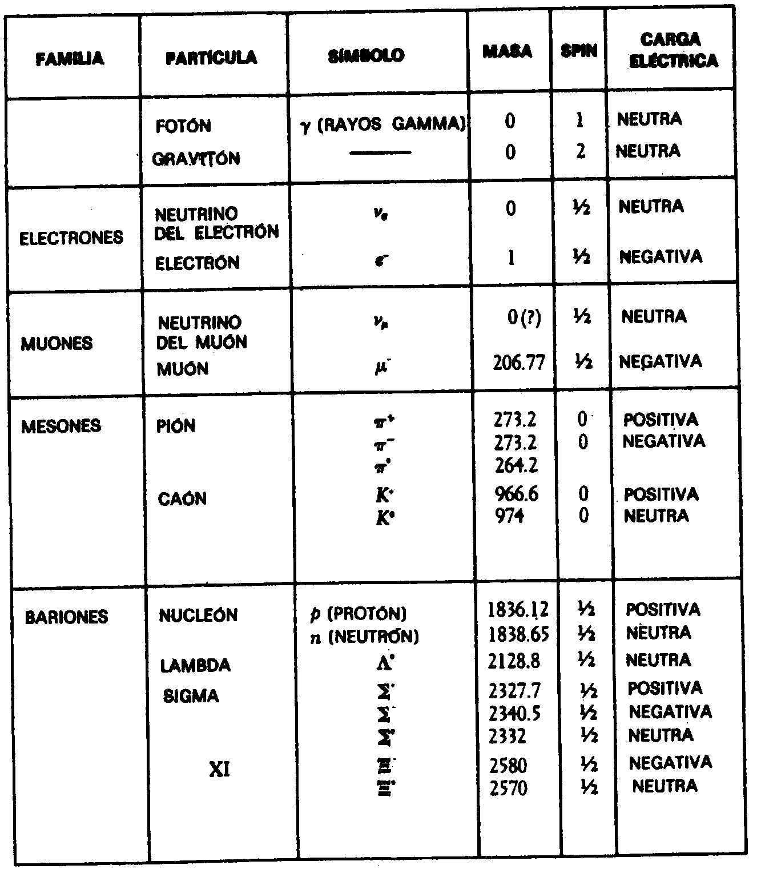
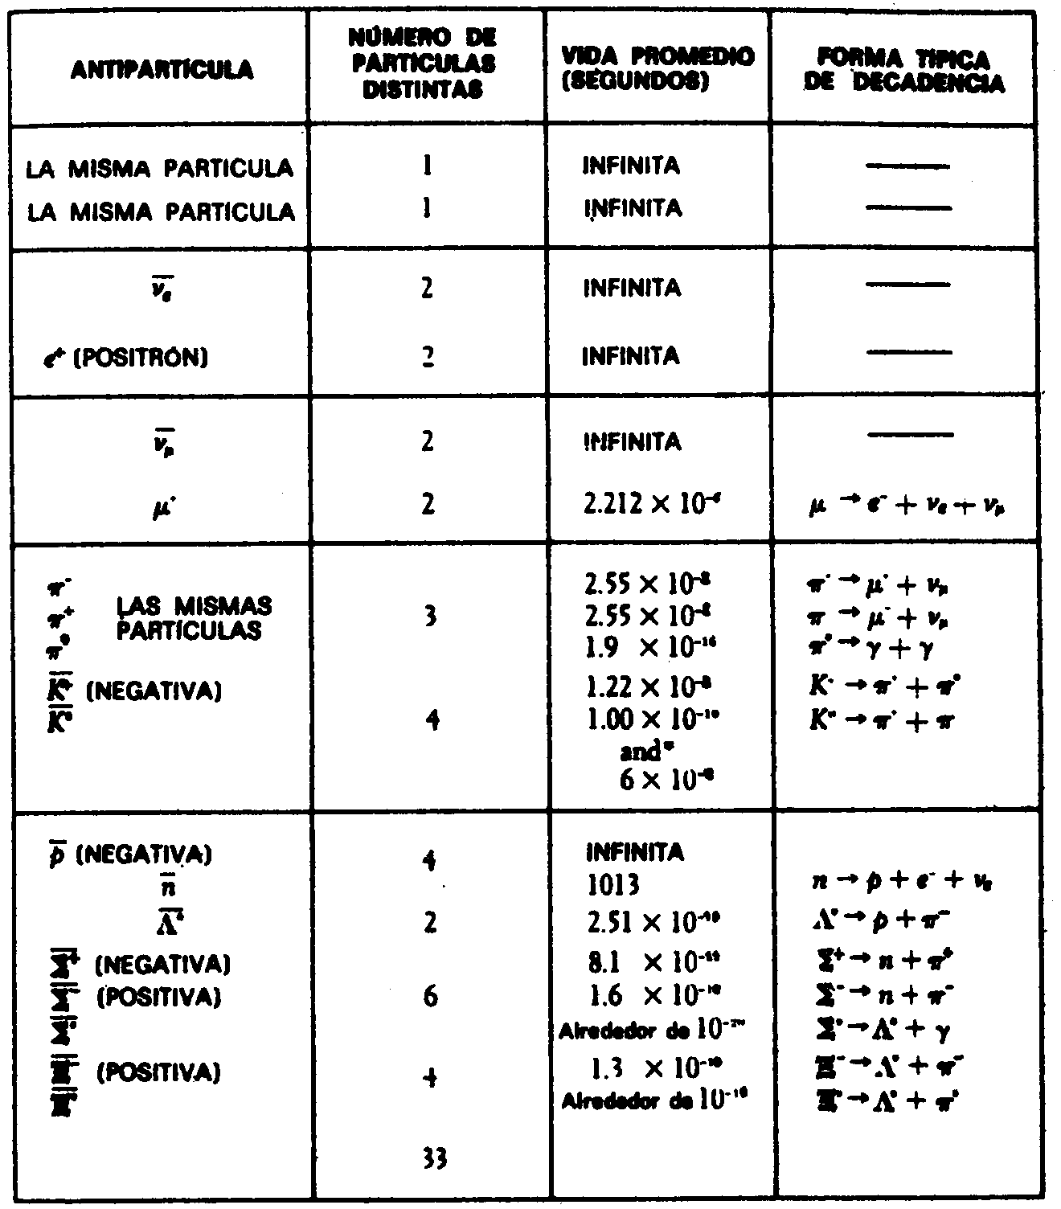
La ley de conservación que sufrió mayor quebranto fue la «conservación de paridad». La paridad es una propiedad estrictamente matemática que no podemos describir en términos concretos; bástenos decir que la misma implica una función matemática relacionada con las ondas características de una partícula y su posición en el espacio. La paridad tiene dos valores posibles: «impares» y «pares». Tengamos presente esto: la clave de todo radica en que se ha conceptuado la paridad como una propiedad básica que, a semejanza de la energía o el momento, sigue las leyes de conservación, es decir, que en cualquier reacción o cambio se retiene la paridad. Así, pues, cuando las partículas emprenden interacciones para formar nuevas partículas, la paridad debe de mantener el equilibrio en ambos miembros de la ecuación —así se creía—, tal como lo hacen los números de masa, o los números atómicos, o el momento angular.
Ilustremos este punto. Si una partícula de paridad impar y otra de paridad par emprenden una interacción para formar dos partículas más, una de estas partículas debe tener paridad impar, y la otra, par. Si dos partículas de paridad impar forman dos nuevas partículas, éstas deben ser, a la vez, impares o pares, y, a la inversa, si una partícula de paridad par se desintegra para formar dos partículas, ambas deben tener paridad par o impar. Si forma tres partículas, las tres tendrán paridad par, o bien una tendrá paridad par, y las otras dos, impar. (El lector verá esto con más claridad si considera que los números pares e impares siguen reglas similares. Por ejemplo, un número par sólo puede ser la suma de dos números pares o de dos impares, pero nunca de un número par y otro impar.) Esto es lo que significa «conservación de paridad».
Las complicaciones empezaron cuando se descubrió que el mesón K se desintegraba, a veces, en dos mesones pi (cuyo resultado era la paridad par, puesto que el mesón pi tiene paridad impar), mientras que otras veces daba origen a tres mesones pi (de lo cual resultaba una paridad impar). Los físicos dedujeron que había dos tipos de mesones K: uno, de paridad par, y otro, de paridad impar, que fueron denominados, respectivamente, «mesón theta» y «mesón tau».
Ahora bien, aparte el resultado de la paridad, ambos mesones eran idénticos: la misma masa, la misma carga, la misma estabilidad, todo lo mismo. Costaba mucho creer que hubiese dos partículas que tuvieran exactamente las mismas propiedades. ¿No serían ambas la misma partícula, y el hecho de considerarlas distintas se debería a que hubiese algo erróneo en la idea de la conservación de la paridad? Precisamente hicieron esta sugerencia en 1956, dos jóvenes físicos chinos que trabajaban en los Estados Unidos: Tsung Dao Lee y Chen Ning Yang, los cuales adujeron que, si bien la conservación de la paridad se mantenía en las interacciones fuertes, quizá perdiera su vigencia en las débiles, tales como la decadencia de los mesones K.
Al analizar matemáticamente dicha posibilidad, les pareció que si quedaba anulada la conservación de la paridad, las partículas afectadas en interacciones débiles deberían mostrar «identificación manual», lo cual sugirió por primera vez el físico húngaro Eugene Wigner. Permítaseme explicar esto.
Nuestras manos están opuestas. Se puede considerar la una como imagen virtual de la otra; en un espejo, la derecha parece la izquierda. Si todas las manos fueran absolutamente simétricas, la imagen virtual no diferiría de la real y no habría que hacer la distinción de mano «derecha» y mano «izquierda». Pues bien, apliquemos esto a un grupo de partículas que emitan electrones. Si los electrones se dispersan uniformemente en todas direcciones, la partícula de referencia no mostrará «identificación manual». Pero si casi todos ellos tienden a seguir una dirección determinada —digamos hacia arriba y no hacia abajo—, la partícula será asimétrica, mostrará «identificación manual». Si viéramos las emisiones en un espejo, la dirección predominante aparecería invertida.
Por tanto, fue preciso observar una serie de partículas que emitieran electrones en una interacción débil (por ejemplo, unas partículas que se debilitan por la emisión beta), para comprobar si los electrones escapaban en una determinada dirección. Para realizar este experimento, Lee y Yang solicitaron la ayuda de una doctora en Física experimental, de la Universidad de Columbia: Chien-Shiung Wu.
La doctora hizo los preparativos para establecer las condiciones requeridas. Todos los átomos emisores de electrones deberían estar alineados en la misma dirección, si se quería detectar un sentido uniforme de emisión. Se hizo así por medio de un campo magnético, y se mantuvo el material a una temperatura cercana al cero absoluto.
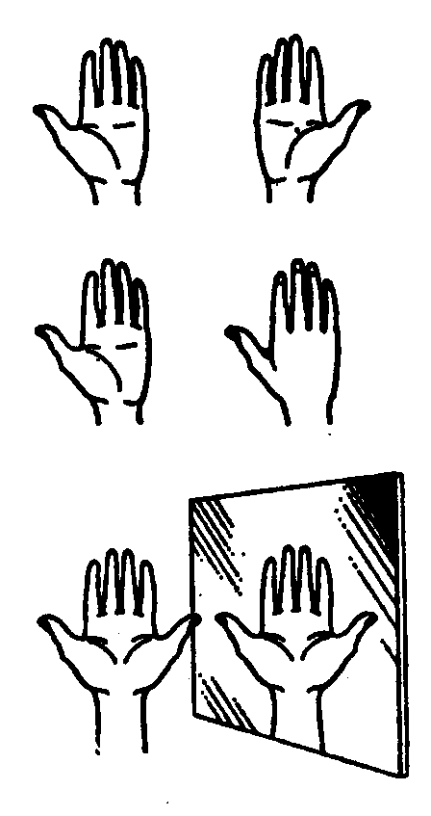
Al cabo de cuarenta y ocho horas, el experimento dio su respuesta. Sin duda alguna, los electrones habían sido emitidos de forma asimétrica. La conservación de la paridad no se cumplía en las interacciones débiles. El «mesón theta» y el «mesón tau» eran una misma partícula y se desintegraban a veces con la paridad par y, en ocasiones, con la impar. Nuevos experimentadores confirmaron el fracaso de la paridad en este sentido. Los citados físicos, Lee y Yang, recibieron el premio Nobel de Física en 1957.
Si la simetría falla en las interacciones débiles, quizá lo haga también en otras circunstancias. Al fin y al cabo, el Universo, como un todo, puede ser diestro o zurdo. Como alternativa; puede haber dos universos: uno zurdo, y otro, diestro; uno, compuesto de materia, y otro, de antimateria.
Los físicos miran hoy con nuevo escepticismo las leyes de conservación en general. A semejanza de la paridad, cualquiera de ellas podría ser aplicable en ciertas condiciones y no en otras.
Una vez comprobado este fallo, se combinó la paridad con la «conjugación de carga», otra propiedad matemática asignada a las partículas subatómicas, que definía su estado como partículas o antipartículas, pues se creyó que podían conservarse juntas. Se agregó también otra simetría, la cual implicaba lo siguiente: La ley que rige los acontecimientos subatómicos es siempre la misma, tanto si el tiempo marcha hacia delante como hacia atrás. El conjunto se podría denominar «conservación CPT». Sin embargo, en 1964 se descubrió que las reacciones nucleares violan esa conservación CPT. Ello afecta a la «inversión del tiempo». Esto significa que puede uno distinguir entre el tiempo que marcha hacia delante (según la escala subatómica) y el que marcha hacia atrás, lo cual es imposible, a juicio de ciertos físicos. Para soslayar tal dilema, se abogó por la probable existencia de una quinta fuerza, más débil incluso que la gravitación. Sin embargo, esa quinta fuerza debería producir ciertos efectos perceptibles. En 1965 se buscaron dichos efectos y no se encontraron. Los físicos se quedaron con su dilema del tiempo. Pero no hay razón para desesperar. Tales problemas parecen conducir siempre, cuando llega el momento, a un conocimiento nuevo y cada vez más profundo del Universo.

EN EL INTERIOR DEL NÚCLEO
Ahora que tanto se ha aprendido sobre la constitución general y la naturaleza del núcleo, existe una gran curiosidad por saber cuál es su estructura y, particularmente, su sutil estructura interna. Ante todo, ¿qué forma tiene? Porque al ser un cuerpo tan pequeño, tan repleto de neutrones y protones, los físicos suponen, lógicamente, que debe ser esférica. A juzgar por los finos detalles observados en el espectro del átomo, muchos núcleos tienen una distribución esferoidal de la carga. Y los que no la tienen se comportan como si poseyeran dos pares de polos magnéticos; se dice que tales núcleos tienen «momentos cuadripolares». Pero su desviación de la forma esférica no es muy considerable. El caso más extremo lo representa el núcleo de los lantánidos, en el que la distribución de cargas tiene cierto parecido con un esferoide alargado por los polos (en otras palabras, como un balón de rugby). Pero aún en este caso, el eje mayor es un 20 % más largo que el menor.
Respecto a la estructura interna del núcleo, el modelo más simple lo representa como un núcleo compacto de partículas, muy parecido a una gota líquida, donde las partículas (moléculas) están arracimadas con muy poco espacio entre sí. La densidad es virtualmente uniforme y los límites periféricos son muy manifiestos.
Allá por 1936, Niels Bohr esquematizó detalladamente por primera vez este «modelo de gota líquida», lo cual permite entrever una posible explicación de la absorción y emisión de partículas por ciertos núcleos. Cuando una partícula penetra en el núcleo, cabe suponer que distribuye su energía cinética entre todas las partículas apiñadas, de tal modo que ninguna partícula recibe enseguida la suficiente energía para desprenderse. Transcurrido, como máximo, una cuatrillonésima de segundo, cuando ya ha habido tiempo para que se produzcan miles de millones de colisiones accidentales, alguna partícula acumulará la energía suficiente para volar fuera del núcleo.
Dicho modelo podría explicar también la emisión de partículas alfa por los núcleos pesados, es decir, los elementos inestables con números atómicos superiores a 83. En estos grandes núcleos, las fuerzas nucleares de corto alcance tal vez no puedan ejercer su acción sobre todo el núcleo; de aquí que se produzca la repulsión entre partículas positivas, y, como resultado, ciertas porciones del núcleo en forma de partículas alfa con dos protones y dos neutrones (combinación muy estable), se desprenderán espontáneamente de la superficie nuclear. Cuando el núcleo se reduce a un tamaño tal que, la fuerza nuclear predomina sobre la repulsión, ese núcleo adquirirá estabilidad.
Este modelo de «gota líquida» sugiere otra forma de inestabilidad nuclear. Cuando una gota grande de líquido suspendida en otro líquido se deja arrastrar por corrientes del fluido circundante, tiende a desintegrarse en esferas más pequeñas y, a menudo, semiesferas de dimensiones más o menos similares. Creemos que la fisión del uranio sigue un proceso casi análogo. Cuando un neutrón golpea al núcleo fisionable, éste se bambolea, por decirlo así, y tal vez se alargue, para adoptar la forma de un halterio (como haría una gota de líquido). En tal caso, las fuerzas nucleares de atracción no alcanzarán desde un extremo del halterio al otro, y entonces la fuerza repelente separará las dos porciones. Bohr dio esta explicación cuando se descubrió la fisión nuclear.
Además del uranio 235, otros núcleos podrían ser sometidos a la fisión (ya se han hecho pruebas positivas) si recibiesen las suficientes aportaciones de energía. En realidad, si un núcleo es lo bastante grande como para dejar que actúen las fuerzas repelentes, debería ceder a la fisión, aún cuando no hubiese entrada de energía. (Esto es como decir que el núcleo semejante a la gota está siempre vibrando y bamboleándose, de modo que algunas veces la vibración es lo bastante intensa como para formar el halterio y ocasionar la rotura.)
En 1940, dos físicos rusos, G. N. Flerov y K. A. Petriak, descubrieron que el isótopo más pesado del uranio, el U-238, se somete espontáneamente a la fisión sin intervención de partícula alguna. El uranio exterioriza principalmente su inestabilidad emitiendo partículas alfa, pero en 0,5 kg de uranio se producen cuatro fisiones espontáneas por segundo, mientras que ocho millones de núcleos aproximadamente emiten partículas alfa.
La fisión espontánea se produce también en el uranio 235, el protactinio y el torio, y, con más frecuencia, en los elementos transuranianos. Al agrandarse progresivamente el núcleo, aumentan las probabilidades de una fisión espontánea. En los elementos más pesados conocidos —einstenio, fermio y mendelevio—, éste es el método de desintegración, muy superior a la emisión de partículas alfa.
Otro modelo popular del núcleo lo asemeja al átomo en su conjunto, coloca los nucleones dentro del núcleo, y los electrones, en tomo a éste, como si ocuparan celdas y subceldas e influyendo unos sobre otros muy ligeramente. Este modelo se llama «de celdas».
¿Cómo puede haber espacio para las células independientes de los nucleones en tan minúsculo y compacto núcleo? No lo sabemos, pero las pruebas indican que allí queda algún «espacio vacío». Por ejemplo, en un átomo mesónico puede girar durante algún tiempo a lo largo de una órbita dentro del núcleo. Y Robert Hofstadter ha descubierto que el núcleo consiste en un «corazón» muy denso, rodeado por una «piel», en la que decrece gradualmente la densidad. El grosor de dicha piel equivale, más o menos, a la mitad del radio nuclear, de modo que representa siete octavas partes del volumen total.
Por analogía con la situación en las celdas electrónicas del átomo, cabría suponer que los núcleos con celdas nucleónicas rellenas deberían ser más estables que aquellos cuyas celdas no estuviesen rellenas. Según la teoría más elemental, en este caso, los núcleos con 2, 8, 20, 40, 70 o 112 protones o neutrones serían singularmente estables. Sin embargo, esto no coincidió con las observaciones hechas. La física germanoamericana Maria Goeppert-Mayer observó particularmente el giro de los protones y neutrones, y demostró cómo podría afectar ello a toda la situación. Resultó que los núcleos con 2, 8, 20, 50, 82 ó 126 protones o neutrones deberían ser especialmente estables, y las observaciones así lo confirmaron. Los núcleos con 28 o 40 protones o neutrones tendrían una estabilidad intermedia. Todos los demás serían menos estables o no lo serían en absoluto. Algunos han llamado «números mágicos» a estos «números envueltos en la celda» (ocasionalmente se ha hecho referencia al 28 o 40 con la denominación de «números semimágicos»).
Entre los núcleos de numero mágico figuran el helio 4 (2 protones y 2 neutrones), el oxígeno 16 (8 protones y 8 neutrones) y el calcio 40 (20 protones y 20 neutrones), todos los cuales son excepcionalmente estables y abundan en el Universo más que cualquier otro núcleo de tamaño similar.
En cuanto a los números mágicos superiores, el estaño tiene 10 isótopos estables, cada uno, con 50 protones, y el plomo, 4, cada uno con 82 protones. Hay 5 isótopos estables (cada cual, de un elemento distinto) con 50 neutrones por unidad, y 7 isótopos estables, con 82 neutrones por unidad. En general, las predicciones detalladas de la teoría sobre la celda nuclear dan mejor resultado junto a los números mágicos. Entremedias (como ocurre con los actínidos y los lantánidos), el ajuste es bastante deficiente. Pero en las regiones intermedias, los núcleos se distancian de lo esferoidal (la teoría de las celdas presupone una forma esférica), para hacerse casi todos sensiblemente elipsoidales. En 1963 se otorgó el premio Nobel de Física a Goeppert-Mayer y otros dos científicos: Wigner y el físico alemán J. Hans Daniel Jensen, quienes contribuyeron también a la concepción y establecimiento de esta teoría.
Generalmente, cuanto más complejos son los núcleos, más rara es su presencia en el Universo, o su estabilidad, o ambas cosas. Los isótopos estables más complejos son el plomo 208 y el bismuto 209, cada uno con el número mágico de 126 neutrones, y el plomo, por añadidura, con otro número mágico: 82 protones. Aparte esto, todos los nucleidos son inestables, y, por lo general, sus vidas medias se acortan a medida que aumenta el numero de protones, neutrones o ambos. Pero este acortamiento no es una condición indefectible. El torio 232 tiene una vida media de 14.000 millones de años y es cualquier cosa menos estable. Incluso el californio 251 tiene una vida media de varios siglos.
Los nucleidos muy complejos —es decir, los mucho más complejos que los ya observados o sintetizados—, ¿podrían tener la suficiente estabilidad para permitir la formación en cantidades relativamente grandes? Al fin y al cabo, todavía hay números mágicos más allá del 126, y ello podría dar como resultado ciertos átomos supercomplejos relativamente estables. Algunos cálculos han demostrado que, particularmente cierto elemento con 114 protones y 184 neutrones, podría tener una vida media asombrosamente prolongada; los físicos, que han alcanzado el elemento número 105, están investigando nuevos medios para conseguir el isótopo del elemento 114, que, químicamente, debería asemejarse al plomo.

VII. LAS ONDAS

LUZ
Entre todos los felices atributos de la Naturaleza, el que probablemente aprecie más el hombre es la luz. Según el Génesis, las primeras palabras de Dios fueron: «Haya luz», y creó el Sol y la Luna: «Hizo Dios los dos grandes luminares, el mayor para presidir al día, y el menor para presidir a la noche.» Los eruditos de los tiempos antiguo y medieval no llegaron a saber nada sobre la naturaleza de la luz. Sugirieron, especulativamente, que podría consistir en partículas emitidas por el objeto radiante o, tal vez, por el propio ojo. Los únicos hechos que pudieron establecer acerca de la cuestión fueron éstos: la luz sigue una trayectoria recta, se refleja en un espejo con un ángulo igual al formado por el rayo incidente, y el rayo luminoso se quiebra («refracta») cuando pasa del aire al interior de un vaso, un depósito de agua o cualquier otra sustancia transparente.
Los primeros experimentos importantes sobre la naturaleza de la luz los realizó Isaac Newton en 1666. Este investigador hizo entrar un rayo de luz solar en una habitación oscurecida; agujereó la persiana para que el rayo cayera oblicuamente sobre la cara de un prisma cristalino triangular. El rayo se dobló al penetrar en el vidrio, y siguió doblándose en la misma dirección cuando emergió por la segunda cara del prisma. Newton captó el rayo emergente en una pantalla blanca, para comprobar el efecto de la doble refracción. Entonces descubrió que en vez de formar una mancha de luz blanca, el rayo se extendía para constituir una banda de colores: rojo, anaranjado, amarillo, verde, azul y violado, por este orden.
Newton dedujo de ello que la luz blanca corriente era una mezcla de varias luces que excitaban por separado nuestros ojos para producir las diversas sensaciones de colores. La amplia banda de sus componentes se denominó spectrum (palabra latina que significa «espectro»).
Newton llegó a la conclusión de que la luz se componía de diminutas partículas («corpúsculos»), que viajaban a enormes velocidades. Así se explicaba que la luz se moviera en línea recta y proyectara sombras recortadas. Asimismo, se reflejaba en un espejo porque las partículas rebotaban contra la superficie, y se doblaba al penetrar en un medio refractante (tal como el agua o el cristal), porque las partículas se movían más aprisa en ese medio que en el aire.
Sin embargo, se plantearon algunas inquietantes cuestiones. ¿Por qué se refrectaban las partículas de luz verde más que las de luz amarilla? ¿Cómo se explicaba que dos rayos de luz se cruzaran sin perturbarse mutuamente, es decir, sin que se produjeran colisiones entre sus partículas?
En 1678, el físico holandés Christian Huyghens (un científico polifacético que había construido el primer reloj de péndulo y realizado importantes trabajos astronómicos) propuso una teoría opuesta: la de que la luz se componía de minúsculas ondas. Y si sus componentes fueran ondas, no sería difícil explicar las diversas refracciones de los diferentes tipos de luz a través de un medio refractante, siempre y cuando se aceptara que la luz se movía más despacio en ese medio refractante que en el aire.
La cantidad de refracción variaría con la longitud de las ondas: cuanto más corta fuese tal longitud, tanto mayor sería la refracción. Ello significaba que la luz violada (la más sensible a este fenómeno) debía de tener una longitud de onda más corta que la luz azul, ésta, más corta que la verde, y así sucesivamente. Lo que permitía al ojo distinguir los colores eran esas diferencias entre longitudes de onda. Y, como es natural, si la luz estaba integrada por ondas, dos rayos podrían cruzarse sin dificultad alguna. (En definitiva, las ondas sonoras y las del agua se cruzaban continuamente sin perder sus respectivas identidades.)
Pero la teoría de Huyghens sobre las ondas tampoco fue muy satisfactoria. No explicaba por qué se movían en línea recta los rayos luminosos: ni por qué proyectaban sombras recortadas: ni aclaraba por qué se interponían los obstáculos sólidos en el camino de las ondas luminosas, mientras que dejaban pasar las ondas sonoras y la del agua. Por añadidura, se objetaba que si la luz consistía en ondas, ¿cómo podía viajar por el vacío, ya que cruzaba el espacio desde el Sol y las estrellas? ¿Cuál era esa mecánica ondulatoria?
Aproximadamente durante un siglo contendieron entre sí estas dos teorías. La «teoría corpuscular» de Newton, fue, con mucho, la más popular, en parte, porque la respaldó el famoso nombre de su autor. Pero hacia 1801, un físico y médico inglés, Thomas Young, llevó a cabo un experimento que arrastró la opinión pública al campo opuesto. Proyectó un fino rayo luminoso sobre una pantalla, haciéndolo pasar antes por dos orificios casi juntos. Si la luz estuviera compuesta por partículas, cuando los dos rayos emergieran de ambos orificios, formarían presuntamente en la pantalla una región más luminosa donde se superpusieran, y, regiones menos brillantes, donde no se diera tal superposición. Pero no fue esto lo que descubrió Young. La pantalla mostró una serie de bandas luminosas, separadas entre sí por bandas oscuras. Pareció incluso que, en esos intervalos de sombra, la luz de ambos rayos contribuía a intensificar la oscuridad.
Sería fácil explicarlo mediante la teoría ondulatoria. La banda luminosa representaba el refuerzo prestado por las ondas de un rayo a las ondas del otro. Dicho de otra forma: Entraban «en fase» dos trenes de ondas, es decir, ambos nodos, al unirse, se fortalecían el uno al otro. Por otra parte, las bandas oscuras representaban puntos en que las ondas estaban «desfasadas» porque el vientre de una neutralizaba el nodo de la otra. En vez de aunar sus fuerzas, las ondas se interferían mutuamente, reduciendo la energía luminosa neta a las proximidades del punto cero.
Considerando la anchura de las bandas y la distancia entre los dos orificios por los que surgen ambos rayos, se pudo calcular la longitud de las ondas luminosas, por ejemplo, de la luz roja o la violeta o los colores intermedios. Las longitudes de onda resultaron ser muy pequeñas. Así, la de la luz roja era de unos 0,000075 cm. (Hoy se expresan las longitudes de las ondas luminosas mediante una unidad muy práctica ideada por Ångström. Esta unidad, denominada, en honor a su autor, angström —abreviatura, Å—, es la cienmillonésima parte de 1 cm. Así, pues, la longitud de onda de la luz roja equivale más o menos a 7.500 Å, y la de la luz violeta, a 3.900 Å, mientras que las de los colores visibles en el espectro oscilan entre ambas cifras.)
La cortedad de estas ondas es muy importante. La razón de que las ondas luminosas se desplacen en línea recta y proyecten sombras recortadas se debe a que todas son incomparablemente más pequeñas que cualquier objeto; pueden contornear un obstáculo sólo si éste no es mucho mayor que la longitud de onda. Hasta las bacterias, por ejemplo, tienen un volumen muy superior al de una onda luminosa y, por tanto, la luz puede definir claramente sus contornos bajo el microscopio. Sólo los objetos cuyas dimensiones se asemejan a la longitud de la onda luminosa (por ejemplo, los virus y otras partículas submicroscópicas) son lo suficientemente pequeños como para que puedan ser contorneados por las ondas luminosas.
Un físico francés, Augustin-Jean Fresnel, fue quien demostró por vez primera, en 1818, que si un objeto es lo suficientemente pequeño, la onda luminosa lo contorneará sin dificultad. En tal caso, la luz determina el llamado fenómeno de «difracción». Por ejemplo, las finísimas líneas paralelas de una «reja de difracción» actúan como una serie de minúsculos obstáculos, que se refuerzan entre sí. Puesto que la magnitud de la difracción va asociada a la longitud de onda; se produce el espectro. A la inversa, se puede calcular la longitud de onda midiendo la difracción de cualquier color o porción del espectro, así como la separación de las marcas sobre el cristal.
Fraunhofer exploró dicha reja de difracción con objeto de averiguar sus finalidades prácticas, progreso que suele olvidarse, pues queda eclipsado por su descubrimiento más famoso: las rayas espectrales. El físico americano Henry Augustus Rowland ideó la reja cóncava y desarrolló técnicas para regularlas de acuerdo con 20.000 líneas por pulgada. Ello hizo posible la sustitución del prisma por el espectroscopio.
Ante tales hallazgos experimentales, más el desarrollo metódico y matemático del movimiento ondulatorio, debido a Fresnel, pareció que la teoría ondulatoria de la luz había arraigado definitivamente, desplazando y relegando para siempre la teoría corpuscular.
No sólo se aceptó la existencia de ondas luminosas, sino que también se midió su longitud con una precisión cada vez mayor. Hacia 1827, el físico francés Jacques Babinet sugirió que se empleara la longitud de onda luminosa —una cantidad física inalterable— como unidad para medir tales longitudes, en vez de las muy diversas unidades ideadas y empleadas por el hombre. Sin embargo, tal sugerencia no se llevó a la práctica hasta 1880 cuando el físico germanoamericano Albert Abraham Michelson inventó un instrumento, denominado «interferómetro», que podía medir las longitudes de ondas luminosas con una exactitud sin precedentes. En 1893, Michelson midió la onda de la raya roja en el espectro del cadmio y determinó que su longitud era de 1/1.553.164 m.
Pero la incertidumbre reapareció al descubrirse que los elementos estaban compuestos por isótopos diferentes, cada uno de los cuales aportaba una raya cuya longitud de onda difería ligeramente de las restantes. En la década dé 1930 se midieron las rayas del criptón 86. Como quiera que este isótopo era gaseoso, se podía abordar con bajas temperaturas, para frenar el movimiento atómico y reducir el consecutivo engrosamiento de la raya.
En 1960, el Comité Internacional de Pesos y Medidas adoptó la raya del criptón 86 como unidad fundamental de longitud. Entonces se restableció la longitud del metro como 1.650.763,73 veces la longitud de onda de dicha raya espectral. Ello aumentó mil veces la precisión de las medidas de longitud. Hasta entonces se había medido el antiguo metro patrón con un margen de error equivalente a una millonésima, mientras que en lo sucesivo se pudo medir la longitud de onda con un margen de error equivalente a una mil millonésima.
Evidentemente, la luz se desplaza a enormes velocidades. Si apagamos una luz, todo queda a oscuras instantáneamente. No se puede decir lo mismo del sonido, por ejemplo. Si contemplamos a un hombre que está partiendo leña en un lugar distante, sólo oiremos los golpes momentos después de que caiga el hacha. Así, pues, el sonido tarda cierto tiempo en llegar a nuestros oídos. En realidad es fácil medir la velocidad de su desplazamiento: unos 1.206 km/h en el aire y a nivel del mar.
Galileo fue el primero en intentar medir la velocidad de la luz. Se colocó en determinado lugar de una colina, mientras su ayudante se situaba en otro; luego sacó una linterna encendida; tan pronto como su ayudante vio la luz, hizo una señal con otra linterna. Galileo repitió el experimento a distancias cada vez mayores, suponiendo que el tiempo requerido por su ayudante para responder mantendría una uniformidad constante, por lo cual, el intervalo entre la señal de su propia linterna y la de su ayudante representaría el tiempo empleado por la luz para recorrer cada distancia. Aunque la idea era lógica, la luz viajaba demasiado aprisa como para que Galileo pudiera percibir las sutiles diferencias con un método tan rudimentario.
En 1676, el astrónomo danés Olaus Roemer logró cronometrar la velocidad de la luz a escala de distancias astronómicas. Estudiando los eclipses de Júpiter en sus cuatro grandes satélites, Roemer observó que el intervalo entre eclipses consecutivos era más largo cuando la Tierra se alejaba de Júpiter, y más corto cuando se movía en su órbita hacia dicho astro. Al parecer, la diferencia entre las duraciones del eclipse reflejaba la diferencia de distancias entre la Tierra y Júpiter. Y trataba, pues, de medir la distancia partiendo del tiempo empleado por la luz para trasladarse desde Júpiter hasta la Tierra. Calculando aproximadamente el tamaño de la órbita terrestre y observando la máxima discrepancia en las duraciones del eclipse que, según Roemer, representaba el tiempo que necesitaba la luz para atravesar el eje de la órbita terrestre, dicho astrónomo computó la velocidad de la luz. Su resultado, de 225.000 km/seg, parece excelente si se considera que fue el primer intento, y resultó lo bastante asombroso como para provocar la incredulidad de sus coetáneos.
Sin embargo, medio siglo después se confirmaron los cálculos de Roemer en un campo totalmente distinto. Allá por 1728, el astrónomo británico James Bradley descubrió que las estrellas parecían cambiar de posición con los movimientos terrestres; y no por el paralaje, sino porque la traslación terrestre alrededor del Sol era una fracción mensurable, (aunque pequeña) de la velocidad de la luz. La analogía empleada usualmente es la de un hombre que camina con el paraguas abierto bajo un temporal. Aún cuando las gotas caigan verticalmente, el hombre debe inclinar hacia delante el paraguas, porque ha de abrirse paso entre las gotas. Cuanto más acelere su paso, tanto más deberá inclinar el paraguas. De manera semejante la Tierra avanza entre los ligeros rayos que caen desde las estrellas, y el astrónomo debe inclinar un poco su telescopio y hacerlo en varias direcciones, de acuerdo con los cambios de la trayectoria terrestre. Mediante ese desvío aparente de los astros («aberración de la luz»), Bradley pudo evaluar la velocidad de la luz y calcularla con más precisión que Roemer.
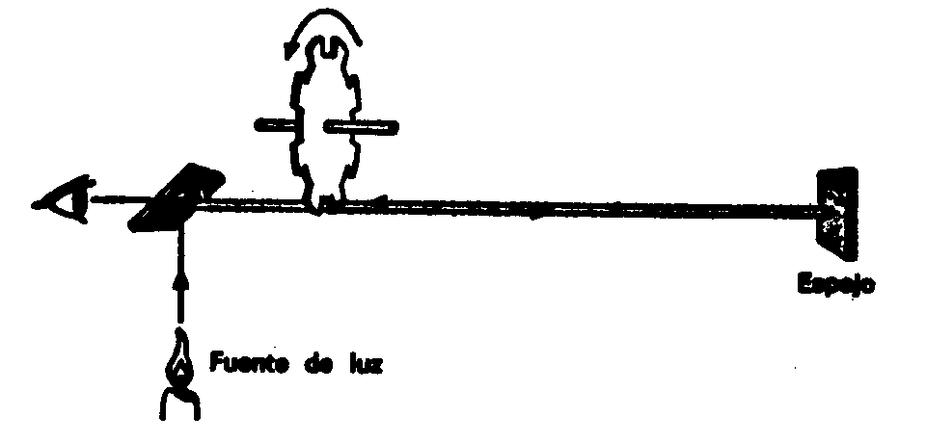
A su debido tiempo, los científicos fueron obteniendo medidas más exactas aún, conforme se fue perfeccionando la idea original de Galileo. En 1849, el físico francés Armand-Hippolyte-Louis Fizeau ideó un artificio mediante el cual se proyectaba la luz sobre un espejo situado a 8 km de distancia, que devolvía el reflejo al observador.
El tiempo empleado por la luz en su viaje de ida y vuelta no rebasó apenas la 1/20.000 de segundo, pero Fizeau logró medirlo colocando una rueda dentada giratoria en la trayectoria del rayo luminoso. Cuando dicha rueda giraba a cierta velocidad, regulada, la luz pasaba entre dos dientes y se proyectaba contra el siguiente, al ser devuelta por el espejo; así, Fizeau, colocado tras la rueda, no pudo verla. Entonces se dio más velocidad a la rueda, y el reflejo pasó por la siguiente muesca entre los dientes, sin intercepción alguna. De esta forma, regulando y midiendo la velocidad de la rueda giratoria. Fizeau pudo calcular el tiempo transcurrido y, por consiguiente, la velocidad a que se movía el rayo de luz.
Un año más tarde, Jean Foucault —quien realizaría poco después su experimento con los péndulos (véase capítulo III)— precisó más estas medidas empleando un espejo giratorio en vez de una rueda dentada. Entonces se midió el tiempo transcurrido desviando ligeramente el ángulo de reflexión mediante el veloz espejo giratorio. Foucault obtuvo un valor de 300.883 km/seg para la velocidad de la luz en el aire. Por añadidura, el físico francés utilizó su método para determinar la velocidad de la luz a través de varios líquidos. Averiguó que era notablemente inferior a la alcanzada en el aire. Esto concordaba también con la teoría ondulatoria de Huyghen.
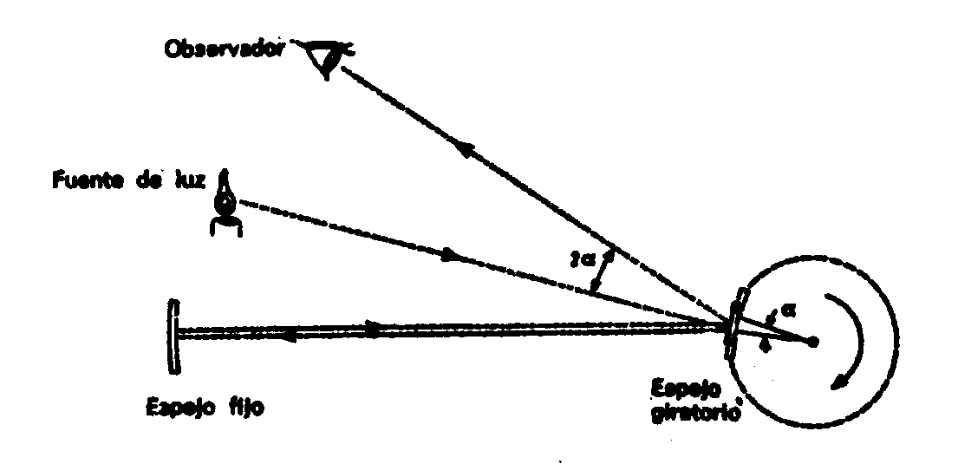
Michelson fue más preciso aún en sus medidas. Este autor, durante cuarenta años largos, a partir de 1879, fue aplicando el sistema Fizeau-Foucault cada vez con mayor refinamiento, para medir la velocidad de la luz. Cuando se creyó lo suficientemente informado, proyectó la luz a través del vacío, en vez de hacerlo a través del aire, pues éste la frena ligeramente, empleando para ello tuberías de acero cuya longitud era superior a 1,5 km. Según sus medidas, la velocidad de la luz en el vacío era de 299.730 km/seg. Demostraría también que todas las longitudes de ondas luminosas viajan a la misma velocidad en el vacío.
En 1963, medidas más precisas aún asignaron a la luz una velocidad de 299.727,2 km/seg. Una vez conocida con tan gran precisión dicha velocidad, la luz —o al menos ciertas formas de la misma— resultó aplicable para medir distancias.
Imaginemos una efímera vibración luminosa que se mueve hacia delante, tropieza con un obstáculo y se refleja hacia atrás, para volver al punto desde el que se fue emitida poco antes. Lo que se necesitaba era una forma ondulatoria de frecuencia lo suficientemente baja como para atravesar brumas, nieblas y nubes, pero lo bastante alta como para una reflexión eficaz. Ese alcance ideal se encontró en la microonda (onda ultracorta de radiodifusión), con longitudes que oscilan entre los 0,5 y los 100 cm. El tiempo transcurrido entre la emisión de esa vibración y el retorno del eco permitió calcular la distancia a que se hallaba el objeto reflector.
Algunos físicos utilizaron este principio para idear varios artificios, pero quien lo hizo definitivamente aplicable fue el físico escocés Robert Alexander Watson-Watt. En 1935 logró seguir el curso de un aeroplano aprovechando las reflexiones de microondas que éste le enviaba. Este sistema se denominó «radio detection and ranging» (radio localización), donde la palabra range significa «determinación de distancias». La frase abrevióse en la sigla «r.a.d.a.r.», o «radar». (Las palabras como ésta, construidas con las iniciales de una frase, se llaman «acrónimos». El acrónimo se populariza cada vez más en el mundo moderno, especialmente por cuanto se refiere a la Ciencia y la Tecnología.)
El mundo se enteró de la existencia del radar cuando los ingleses empezaron a localizar los aviones nazis durante la batalla de Inglaterra, pese a la noche y la niebla. Así, pues, el radar merece, por lo menos, parte del crédito en esa victoria británica.
Después de la Segunda Guerra Mundial, el radar ha prestado múltiples servicios en la paz. Se ha empleado para localizar los puntos en que se generan las tormentas, y en este aspecto constituye un gran auxiliar del meteorólogo. Por otra parte, ha devuelto misteriosas reflexiones, llamadas «ángeles», que resultaron ser no mensajeros celestiales, sino bandadas de aves, y desde entonces se emplea también para estudiar las migraciones de éstas.
Y, según se describe en el capítulo II, las reflexiones de radar procedentes de Venus y Mercurio brindaron a los astrónomos nuevos conocimientos concernientes a la rotación de esos planetas y, con respecto a Venus, información acerca de la naturaleza de su superficie.
Pese a todas las evidencias que se han ido acumulando sobre la naturaleza ondulatoria de la luz, sigue en pie un interrogante que preocupa a los físicos. ¿Cómo se transmite la luz en el vacío? Otros tipos de ondas, por ejemplo, las sonoras, necesitan un medio material. (Desde esta plataforma de observación que es la Tierra, no podríamos oír jamás una explosión en la Luna o cualquier otro cuerpo celeste, por muy estruendosa que fuese, ya que las ondas sonoras no viajan a través del espacio cósmico.) Sin embargo, la luz atraviesa el vacío con más facilidad que la materia, y nos llega desde galaxias situadas a miles de millones de arios luz.
El concepto «acción a distancia» inquietó siempre a los científicos clásicos. Por ejemplo, Newton caviló mucho acerca de este problema. ¿Cómo actuará la fuerza de la gravedad en el espacio cósmico? Buscando una explicación plausible a esto, actualizó la idea de un «éter» que llenaba los cielos y se dijo que tal vez ese éter condujera la fuerza de la gravedad.
En su intento de explicar la traslación de ondas luminosas en el espacio, los físicos supusieron también que la luz se transmitía por medio del presunto éter, y entonces empezaron a hablar del «éter lumínico». Pero esta idea tropezó inmediatamente con serias dificultades. Las ondas luminosas son transversales, es decir, se ondulan formando ángulo recto con la dirección de su trayectoria, como las olas de una superficie líquida; por tanto, contrastan con el movimiento «longitudinal» de las ondas sonoras. Ahora bien, la teoría física afirmaba que sólo un medio sólido puede transmitir las ondas transversales. (Las ondas transversales del agua se trasladan sobre la superficie líquida —un caso especial—, pero no pueden penetrar en el cuerpo del líquido.) Por consiguiente, el éter debería ser sólido, no gaseoso ni líquido. Y no le bastaría con ser extremadamente rígido, pues para transmitir ondas a la enorme velocidad de la luz necesitaría ser mucho más rígido que el acero. Más aún, ese éter rígido debería saturar la materia ordinaria, no meramente el vacío espacial, sino los gases, el agua, el vidrio y toda sustancia transparente por la que pudiera viajar la luz.
Y, como colofón, ese material sólido, superrígido, debería ser, al propio tiempo, maleable, para no interponerse en el movimiento ni siquiera del más ínfimo planetoide, ni entorpecer el más leve parpadeo.
Sin embargo, y pese a las dificultades planteadas por el concepto del éter, éste se mostró muy útil. Faraday —quien, aunque no tenía antecedentes matemáticos, poseía una admirable clarividencia— elaboró la noción de «líneas de fuerza» —líneas a lo largo de las cuales un campo magnético desarrolla una potencia uniforme— y, al considerarlas como distorsiones elásticas del éter, las empleó para explicar el fenómeno magnético.
En la década de 1860, Clerk Maxwell, gran admirador de Faraday, se propuso elaborar el análisis matemático que respaldara esas líneas de fuerza. Para ello ideó un simple conjunto de cuatro ecuaciones, que describía casi todos los fenómenos referentes al magnetismo y la electricidad. Tales ecuaciones, dadas a conocer en 1864, demostraron no sólo la relación que existía entre los fenómenos de electricidad y magnetismo, sino también su carácter inseparable.
Allá donde existiese un campo eléctrico, debería haber un campo magnético, y viceversa. De hecho había sólo «un campo electromagnético». Por añadidura, y considerando los corolarios de dichas ecuaciones, Maxwell opinó que un campo eléctrico cambiante debería inducir un campo magnético cambiante, el cual, a su vez, induciría otro campo eléctrico cambiante, y así sucesivamente; ambos jugaban al fin derecho, por así decirlo, y el campo se extendía en todas direcciones. El resultado era una radiación cuyas propiedades se asemejaban a las de las ondas. En suma, Maxwell predijo la existencia de la «radiación electromagnética» de frecuencias iguales a aquella en la que el campo electromagnético se acrecentaba y menguaba.
Maxwell calculó incluso la velocidad a que debería trasladarse esa onda electromagnética. Lo hizo tomando como base la relación de ciertos valores equivalentes en las ecuaciones, describiendo la fuerza tanto entre las cargas eléctricas como entre los polos magnéticos. Esta relación era exactamente igual a la velocidad de la luz, y Maxwell no quiso atribuirlo, en modo alguno, a una mera coincidencia. La luz era una radiación electromagnética, y junto a ella había otras radiaciones cuyas longitudes de onda eran mucho mayores o mucho menores que las de la luz ordinaria. Por otra parte, todas esas radiaciones concernían al éter.
Dicho sea entre paréntesis, las ecuaciones de Maxwell plantearon un problema que aún nos intriga. Parecían poner de relieve una simetría cabal entre los fenómenos de la electricidad y el magnetismo: lo que era cierto para el uno, debería serlo también para el otro. Sin embargo, parecían diferir en un aspecto fundamental. Había partículas que contenían una u otra de las cargas opuestas —positiva o negativa—, pero no ambas. Por ejemplo, el electrón contenía sólo una carga eléctrica negativa, mientras que la del positrón era positiva e igualmente única. De forma análoga, ¿no habría también partículas sólo con un polo norte magnético, y otras que tendrían exclusivamente un polo sur magnético? Sin embargo, jamás se ha encontrado esa «unipolaridad magnética». Cada partícula incluida en un campo magnético ha tenido siempre polos magnéticos norte y sur. La teoría perece indicar que la separación de los elementos unipolares requeriría enormes energías, que sólo podrían estar a disposición de los rayos cósmicos. Sin embargo, la investigación hecha hasta ahora sobre los rayos cósmicos no ha revelado aún el menor vestigio en este sentido.
Pero volvamos a ese éter que, en el momento culminante de su poderío, encontró también su Waterloo como resultado de un experimento emprendido para comprobar una cuestión clásica y tan espinosa como la «acción a distancia»: concretamente, el problema del «movimiento absoluto».
Durante el siglo XIX quedó ya bien claro que el Sol, la Tierra, las estrellas y, prácticamente todos los cuerpos del Universo, estaban en movimiento. ¿Dónde encontrar, pues un punto inamovible de referencia, un punto que estuviera en «reposo absoluto», para poder determinar el «movimiento absoluto», o sea, hallar el fundamento de los axiomas newtonianos? Quedaba una posibilidad. Newton había aducido que la propia trama del espacio (presuntamente, el éter) estaba en reposo, y, por tanto, se podía hablar de «espacio absoluto». Si el éter permanecía inmóvil, tal vez se podría especificar el «movimiento absoluto» de un objeto determinando su movimiento en relación con el éter.
Durante la década de 1880, Albert Michelson ideó un ingenioso esquema para hacer precisamente eso. Si la Tierra se movía a través de un éter inmóvil —razonó este científico—, un rayo luminoso proyectado en la dirección de su movimiento, con la consiguiente reflexión, recorrería una distancia menor que otro proyectado en ángulo recto. Para realizar este experimento, Michelson inventó el «interferómetro», artificio dotado con un prisma doble que dejaba pasar hacia delante la mitad de un rayo luminoso y reflejaba la otra mitad en ángulo recto. Entonces, unos espejos reflejaban ambos rayos sobre un ocular en el punto de partida. Si un rayo recorría una distancia algo mayor que el otro, ambos llegaban desfasados y formaban bandas de interferencia. Este instrumento mide con gran precisión las diferencias de longitud: es tan sensible, que puede medir el crecimiento de una planta segundo a segundo y el diámetro de algunas estrellas que parecen, incluso vistas a través del mayor telescopio, puntos luminosos sin dimensión alguna.
Michelson se proponía apuntar el interferómetro en varias direcciones respecto al movimiento terrestre, para detectar el efecto del éter midiendo el desfase de los rayos disociados a su retorno.
En 1887, Michelson inició el experimento con ayuda del químico americano Edward Williams Morley. Colocando el instrumento sobre una losa que flotaba en mercurio para poderle dar cualquier orientación fácil y suavemente, los dos científicos proyectaron el rayo en diversas direcciones tomando como referencia el movimiento de la Tierra. Y no descubrieron diferencia alguna. Las bandas de interferencia se mantuvieron invariables, aunque ellos apuntaron el instrumento en todas direcciones y repitieron muchas veces el experimento. (Experimentos posteriores de la misma índole, realizados con instrumentos más sensibles, han dado los mismos resultados negativos.)
Entonces se tambalearon los fundamentos de la Física. Porque estaba claro que el éter se movía con la Tierra —lo cual no tenía sentido— o no existía tal éter. La Física «clásica» —la de Newton— notó que alguien estiraba de la alfombra bajo sus pies. No obstante, la Física newtoniana siguió siendo válida en el mundo corriente: los planetas siguieron moviéndose de acuerdo con sus leyes de gravitación, los objetos sobre la Tierra siguieron obedeciendo sus leyes de inercia y de acción-reacción. Sólo ocurrió que las explicaciones clásicas parecieron incompletas, y los físicos debieron prepararse para escudriñar fenómenos que no acataban las «leyes» clásicas. Subsistirían los fenómenos observados, tanto nuevos como antiguos, pero sería preciso ampliar y especificar las teorías que los respaldaban.
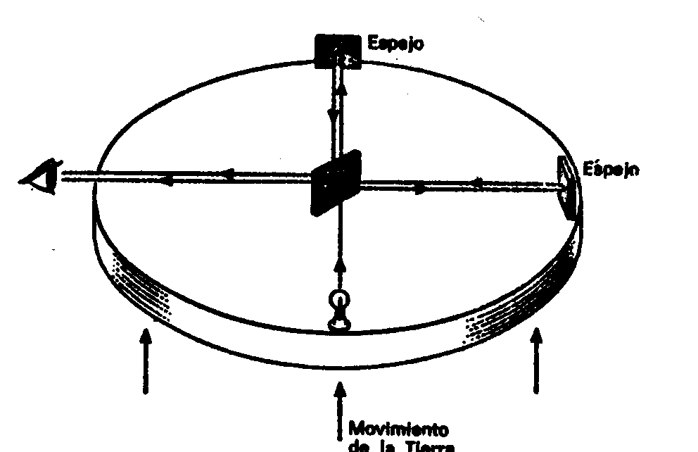
El «experimento Milchelson-Morley» tal vez sea la más importante experiencia frustrada en toda la historia de la Ciencia. En 1907 se otorgó el premio Nobel de Física a Michelson, primer científico norteamericano que recibió tal galardón.

RELATIVIDAD
En 1893, el físico irlandés George Francis FitzGerald emitió una hipótesis para explicar los resultados negativos del experimento Michelson-Morley. Adujo que toda materia se contrae en la dirección del movimiento, y que esa contracción es directamente proporcional al ritmo del movimiento. Según tal interpretación, el interferómetro se quedaba corto en la dirección del «verdadero» movimiento terrestre, y lo hacía precisamente en una cantidad que compensaba con toda exactitud la diferencia de distancias que debería recorrer el rayo luminoso. Por añadidura, todos los aparatos medidores imaginables, incluyendo los órganos sensoriales humanos, experimentarían ese mismo «escorzo». Parecía como si la explicación de FitzGerald insinuara que la Naturaleza conspiraba con objeto de impedir que el hombre midiera el movimiento absoluto, para lo cual introducía un efecto que anulaba cualquier diferencia aprovechable para detectar dicho movimiento.
Este decepcionante fenómeno recibió el nombre de «contracción FitzGerald», y su autor formuló una ecuación para el mismo. Un objeto que se moviera a 11 km/seg (poco más o menos, la velocidad de nuestros más rápidos cohetes modernos) experimentaría sólo una contracción equivalente a 2 partes por cada 1.000 millones en el sentido del vuelo. Pero a velocidades realmente elevadas, tal contracción sería sustancial. A unos 150.000 km/seg (la mitad de la velocidad de la luz), sería de un 15 %; a 262.000 km/seg (7/8 de la velocidad de la luz), del 50 %. Es decir que una regla de 30 cm que pasara ante nuestra vista a 262.000 km/seg, nos parecería que mide sólo 15,24 centímetros..., siempre y cuando conociéramos algún método para medir su longitud en pleno vuelo. Y a la velocidad de la luz, o sea, 300.000 km/seg en números redondos, su longitud, en la dirección del movimiento, sería cero. Puesto que, presuntamente, no puede existir ninguna longitud inferior a cero, se deduce que la velocidad de la luz en el vacío es la mayor que puede imaginarse en el Universo.
El físico holandés Hendrik Antoon Lorentz promovió la idea de FitzGerald. Pensando en los rayos catódicos —que ocupaban su actividad por aquellos días— se hizo el siguiente razonamiento: Si se comprimiera la carga de una partícula para reducir su volumen, aumentaría la masa de dicha partícula. Por consiguiente, una partícula voladora, escorzada en la dirección de su desplazamiento por la contracción de FitzGerald, debería crecer en términos de masa.
Lorentz presentó una ecuación sobre el acrecentamiento de la masa, que resultó muy similar a la ecuación FitzGerald sobre el acortamiento. A 149.637 km/seg, la masa de un electrón aumentaría en un 15 %; a 262.000 km/seg, en un 100 % (es decir, su masa se duplicaría), y a la velocidad de la luz, su masa sería infinita. Una vez más pareció que no podría haber ninguna velocidad superior a la de la luz, pues, ¿cómo podía ser una masa mayor que infinita?
El efecto FitzGerald sobre longitudes y el efecto Lorentz sobre masas mantuvieron una conexión tan estrecha que aparecieron a menudo agrupadas como las «ecuaciones Lorentz-FitzGerald».
Mientras que la contracción FitzGerald no podía ser objeto de mediciones, el efecto Lorentz sobre masas sí podía serlo..., aunque indirectamente. La relación entre la masa de un electrón y su carga se puede determinar midiendo su deflexión respecto a un campo magnético. Al aumentar la velocidad de un electrón se acrecentaba la masa, pero no había razón alguna para suponer que también lo haría la carga; por consiguiente, su relación masa-carga debería aumentar. En 1900, el físico alemán W. Kauffman descubrió que esa relación aumentaba con la velocidad, de tal forma que señalaba un incremento en la masa del electrón, tal como predijeron las ecuaciones Lorentz-FitzGerald.
Ulteriores y mejores mediciones demostraron la perfección casi total de las ecuaciones de ambos.
Cuando aludamos a la velocidad de la luz como máxima velocidad, debemos recordar que lo importante de este caso es la velocidad de la luz en el vacío (298.052 km/seg). En los medios materiales transparentes la luz se mueve con más lentitud. Su velocidad cuando atraviesa tales medios es igual a la velocidad en el vacío dividida por el índice de refracción del medio. (El «índice de refracción» mide la desviación de un rayo luminoso al penetrar oblícuamente en una materia desde el vacío.)
En el agua, con un índice de refracción 1,3 aproximadamente, la velocidad de la luz es 298.052 dividida por 1,3 o sea, 229.270 km/seg más o menos. En el cristal (índice de refracción 1,5 aproximadamente), la velocidad de la luz es de 198.400 km/seg. Mientras que en el diamante (índice de refracción, 2,4) alcanza sólo 124.800 km/seg.
Es posible que las partículas subatómicas atraviesen un medio transparente determinado a mayor velocidad que la luz (si bien no mayor que la luz en el vacío).
Cuando las partículas se trasladan así a través de un medio, dejan una estela de luz azulada tal como el avión viajando a velocidades supersónicas deja un rastro sonoro.
La existencia de tal radiación fue descubierta, en 1934, por el físico ruso Paul Alexeievich Cherenkov (se le suele llamar también Cerenkov); por su parte, los físicos rusos Ilia Mijailovich Frank e Igor Yevguenevich Tamm expusieron una aclaración teórica, en 1937. En consecuencia, todos ellos compartieron el premio Nobel de Física en 1958.
Se han ideado detectores de partículas que captan la «radiación Cerenkov»; estos «contadores Cerenkov» son útiles, en especial, para estudiar, sobre todo, las partículas rápidas, tales como las constitutiva de los rayos cósmicos.
Cuando se tambaleaban todavía los cimientos de la Física, se produjo una segunda explosión.
Esta vez, la inocente pregunta que desencadenó el conflicto se relacionó con la radiación emitida por la materia bajo la acción del calor. (Aunque dicha radiación suele aparecer en forma de luz, los físicos denominan el problema «radiación de cuerpos negros». Esto significa que ellos piensan en un cuerpo ideal capaz tanto de absorber como de irradiar perfectamente la luz, es decir, sin reflejarla, como lo haría un cuerpo negro.) El físico austríaco Josef Stefan demostró, en 1879, que la radiación total emitida por un cuerpo dependía sólo de su temperatura (no de su sustancia), y que en circunstancias ideales la radiación era proporcional a la cuarta potencia de la temperatura absoluta: por ejemplo, si se duplica la temperatura absoluta, su radiación total aumentará dieciséis veces («ley de Stefan»). También se supo que al elevarse la temperatura, la radiación predominante derivaba hacia longitudes de onda más cortas. Por ejemplo, si se calienta un bloque de acero, empieza a irradiar principalmente los rayos infrarrojos invisibles, luego emite una luz roja apagada, a continuación roja brillante, seguidamente anaranjada, amarillenta, y por último, si se logra evitar de algún modo su vaporización en ese instante, blanca azulada.
En 1893, el físico alemán Wilhelm Wien ideó una teoría sobre la distribución de energía en la radiación de los cuerpos negros, es decir, la cantidad de energía en cada área delimitada por una longitud de onda. Brindó una fórmula que describía concisamente la distribución de energía en la zona violada del espectro, pero no en la roja. (Por su trabajo sobre el calor recibió el premio Nobel de física en 1911.) Por otra parte, los físicos ingleses Lord Rayleigh y James Jeans elaboraron una ecuación que describía la distribución en la zona roja del espectro, pero fallaba totalmente en la zona violada. Recapitulando: las mejores teorías disponibles sólo pudieron explicar una mitad de la radiación o la otra, pero no ambas al mismo tiempo.
El físico alemán Max Karl Ernst Ludwig Planck solventó el problema. Descubrió que para hacer concordar tales ecuaciones con los hechos era preciso introducir una noción inédita. Adujo que la radiación se componía de pequeñas unidades o paquetes, tal como la materia estaba constituida por átomos. Denominó «cuanto» a la unidad de radiación (palabra latina que significa «¿cuánto?»).
Planck alegó que la radiación absorbida sólo podía ser un número entero de cuantos. Por añadidura, manifestó que la cantidad de energía en un cuanto dependía de la longitud de onda de la radiación. Cuanto menor fuera esa longitud, tanto mayor sería la fuerza energética del cuanto; o, para decirlo de otra forma, la energía contenida en el cuanto es inversamente proporcional a la longitud de onda.
Desde aquel momento se pudo relacionar directamente el cuanto con la frecuencia de una determinada radiación. Tal como la energía contenida en el cuanto, la frecuencia era inversamente proporcional a la longitud de onda de la radiación. Si ambas —la frecuencia y la energía contenida en el cuanto— eran inversamente proporcionales a la longitud de onda, los dos deberían ser directamente proporcionales entre sí. Planck lo expresó con su hoy famosa ecuación:
e = hv
El símbolo e representa la energía del cuanto; v (la letra griega nu), la frecuencia, y h, la «constante de Planck», que da la relación proporcional entre cuanto, energía y frecuencia.
El valor de h es extremadamente pequeño, lo mismo que el del cuanto. En realidad, las unidades de radiación son tan ínfimas, que la luz nos parece continua, tal como la materia ordinaria se nos antoja continua. Pero, hacia principios del siglo XX, la radiación corrió la misma suerte que le había correspondido a la materia en los comienzos del siglo XIX: hoy día se las reconoce a ambas como discontinuas.
Los cuantos de Planck esclarecieron la conexión entre temperatura y longitudes de onda de radiaciones emitidas. Un cuanto de luz violada era dos veces más enérgico que un cuanto de luz roja y, naturalmente, se requería más energía calorífica para producir cuantos violeta que cuantos rojos. Las ecuaciones sustentadas por el cuanto esclarecieron limpiamente la radiación de un cuerpo negro en ambos extremos del espectro.
A su debido tiempo, la teoría de los cuantos de Planck prestaría aún un mayor servicio: explicarían el comportamiento de los átomos, de los electrones en los átomos y de los nucleones en los núcleos atómicos. Planck fue galardonado con el premio Nobel de Física en 1918.
Al ser publicada en 1900 la teoría de Planck, causó poca impresión entre los físicos. Era demasiado revolucionaria para recibir inmediata aceptación. El propio Planck pareció anonadado por su propia obra. Pero, cinco años después, un joven físico alemán residente en Suiza, llamado Albert Einstein, verificó la existencia de sus cuantos.
Entretanto, el físico alemán Philipp Lenard había descubierto que cuando la luz encontraba ciertos metales, hacía emitir electrones a la superficie metálica como si la fuerza de la luz expulsara a los electrones del átomo. Ese fenómeno se denominó «efecto fotoeléctrico» y, por su descubrimiento, Lenard recibió el premio Nobel de Física en 1905. Cuando los físicos empezaron a experimentar con ello, observaron, estupefactos, que si se aumentaba la intensidad lumínica, no se proporcionaba más energía a los electrones expulsados. Pero el cambio de la longitud de onda luminosa les afectaba: la luz azul, por ejemplo, les hacía volar a mayor velocidad que la luz amarilla. Una luz azul muy tenue expulsaba menos electrones que una brillante luz amarilla, pero aquellos electrones «azulados» se desplazaban a mayor velocidad que cualquier electrón amarillo. Por otra parte, la luz roja, cualquiera que fuera su brillantez, no podía expulsar ningún electrón de ciertos metales.
Nada de esto era explicable con las viejas teorías de la luz. ¿Por qué haría la luz azul unas cosas que no podía hacer la luz roja?
Einstein halló la respuesta en la teoría de los cuantos de Planck. Para absorber suficiente energía con objeto de abandonar la superficie metálica, un electrón necesitaba recibir el impacto de un cuanto cuya magnitud fuera mínima hasta cierto punto. En el caso de un electrón retenido débilmente por su átomo (por ejemplo, el cesio), cualquier cuanto lo conseguiría, incluso uno de luz roja. Allá donde los átomos retuvieran más enérgicamente a los electrones, se requerirían las luces amarilla o azul, e incluso la ultravioleta. En cualquier caso, conforme más energía tuviera el cuanto, tanta más velocidad proporcionaría al electrón que liberase.
Aquí se daba una situación donde la teoría de los cuantos explicaba un fenómeno físico con absoluta simplicidad, mientras que el concepto «precuanto» de la luz permanecía inerme. Luego siguieron arrolladoramente otras aplicaciones de la mecánica cuántica. Por su esclarecimiento del efecto fotoeléctrico (no por su teoría de la relatividad), Einstein obtuvo el premio Nobel de Física en 1921.
En su Teoría especial de la relatividad —presentada el año 1905 y desarrollada en sus ratos libres mientras trabajaba como perito técnico en la oficina suiza de patentes— Einstein expuso una opinión fundamental inédita del Universo basándose en una ampliación de la teoría sobre los cuantos. Adujo que la luz se trasladaba por el espacio en forma cuántica (el «fotón»), y así hizo resucitar el concepto de la luz integrada por partículas. Pero ésta era una nueva especie de partícula. Reunía las propiedades de ondas y partículas, mostrando indistintamente unas u otras, según los casos.
Ello pudiera parecer una paradoja e incluso una especie de misticismo, como si la verdadera naturaleza de la luz desbordara todo conocimiento imaginable. Sin embargo, no es así. Para ilustrarlo con una analogía, digamos que el hombre puede ofrecer muchos aspectos: marido, padre, amigo o negociante. Todo depende de un ambiente momentáneo, y según sea éste, se comportará como marido, padre, amigo o negociante. Sería improcedente que exhibiera su comportamiento conyugal con una cliente o el comportamiento comercial con su esposa, y, de todos modos, ello no implicaría un caso paradójico ni un desdoblamiento de personalidad.
De la misma forma, la radiación posee propiedades corpusculares y ondulatorias. En ciertas condiciones resaltan las propiedades corpusculares; en otras, las ondulatorias. Este carácter binario nos da una aclaración más satisfactoria que cualquier conjunto de propiedades por separado.
Cuando se descubrió la naturaleza ondulatoria de la luz, se allanó el camino para los sucesivos triunfos de la óptica decimonónica, incluyendo la espectroscopia. Pero este descubrimiento exigió también que los físicos imaginaran la existencia del éter. Luego, la teoría einsteniana partícula-onda mantuvo todas las victorias del siglo XIX (incluidas las ecuaciones de Maxwell), pero estimó innecesario presuponer la existencia del éter. La radiación podía trasladarse por el vacío en virtud de sus atributos corpusculares, y desde aquel instante se pudo enterrar la teoría del éter, teoría con la que acabara ya el experimento Michelson-Morley.
Einstein introdujo una segunda idea trascendental con su Teoría especial de la relatividad: la velocidad de la luz no varía jamás, cualquiera que sea el origen del movimiento. Según el concepto newtoniano del Universo, un rayo luminoso procedente de un foco en movimiento hacia el observador, se mueve más aprisa que otro procedente de un foco que se aleja en dirección contraria. A juicio de Einstein, eso era inexacto; y basándose en tal su posición consiguió derivar las ecuaciones Lorentz-FitzGerald. Einstein demostró que el aumento de la masa con la velocidad —aplicado por Lorentz sólo a las partículas cargadas— era aplicable a todo objeto conocido, y, ampliando su razonamiento, dijo que los aumentos de velocidad no sólo acortarían de longitud y acrecentarían la masa, sino que también retrasaría el paso del tiempo: en otras palabras, los relojes se retrasarían con el acortamiento de la vara medidora.
Un aspecto fundamental de la teoría einsteniana fue la negación de la existencia de «espacio absoluto» y «tiempo absoluto». Tal vez parezca descabellado a primera vista: ¿Cómo puede la mente humana escrutar lo que ocurre en el Universo si no tiene una base de partida? Einstein repuso que todo cuanto necesitamos hacer es tomar una «estructura de referencia» para poder relacionar con ella los acontecimientos universales. Cualquier estructura de referencia (la Tierra inmóvil, el Sol inmóvil o, si a mal no viene, nosotros mismos, inmóviles) sería válida; sólo nos restaba elegir aquella que nos pareciera más convincente. Tal vez sea preferible, pero no más «verídico», calcular los movimientos en una estructura donde el Sol esté inmóvil, que en otra donde la Tierra esté inmóvil.
Así, pues, las medidas de espacio y tiempo son «relativas» respecto a una estructura de referencia elegida arbitrariamente..., y de aquí que se haya llamado a la idea einsteniana «teoría de la relatividad».
Para ilustrar este punto, supongamos que estamos observando desde la Tierra un extraño planeta («Planeta X»), una copia exacta del nuestro por su tamaño y masa que pasa silbando ante nuestra vista a 262.000 km/seg en relación con nosotros. Si pudiéramos medir sus dimensiones cuando pasa lanzado, descubriríamos que muestra un escorzo del 50 % en la dirección de su movimiento. Sería un elipsoide más bien que una esfera, y las mediciones adicionales nos dirían que parece tener dos veces más masa que la Tierra.
Sin embargo, un habitante del Planeta X tendría la impresión de que él y su propio mundo estaban inmóviles. Él creería ver pasar la Tierra ante su vista a 262.00 km/seg y se diría que tenía forma elipsoidal y dos veces la masa de su planeta.
Uno cae en la tentación de preguntar cuál de los dos planetas estaría realmente escorzado y tendría doble masa, pero la única respuesta posible es ésta: ello depende de la estructura de referencia. Y si la encontráis decepcionante, considerad que un hombre es pequeño comparado con una ballena, pero grande al lado de un insecto. ¿Solucionaríamos algo preguntando si el hombre es realmente grande, o bien pequeño?
Aunque sus consecuencias sean desusadas, la relatividad explica todos los fenómenos conocidos del Universo, tan bien por lo menos como cualquiera otra teoría precedente. Pero va aún más lejos: explica lúcidamente ciertos fenómenos que la visión newtoniana no enfoca bien, o si acaso lo hace con muy pobres recursos. De resultas, Einstein ha sido preferido a Newton, no como un relevo, sino más bien cual un perfeccionamiento. La visión newtoniana del Universo es todavía utilizable a modo de aproximación simplificada cuyo funcionamiento es aceptable para la vida corriente e incluso la Astronomía ordinaria tal como colocar satélites en órbita. Pero cuando se trata de acelerar partículas en un sincrotrón, por ejemplo, comprendemos que es preciso, si se quiere poner en marcha la máquina, hacer entrar en juego el acrecentamiento einsteniano de la masa con la velocidad.
La visión einsteniana del Universo combinó tan profundamente el espacio y el tiempo que cualquiera de los dos conceptos carecía de significado por sí solo.
El Universo es cuatridimensional, y el tiempo figura entre sus cuatro dimensiones (pero sin comportarse como las dimensiones especiales ordinarias de longitud, anchura y altura). Frecuentemente se hace referencia a la fusión cuatridimensional con la relación «espacio-tiempo». El matemático germanoruso Hermann Minkowski, uno de los maestros de Einstein, fue quien utilizó por primera vez esa noción en 1907.
Una vez promovidos los conceptos tiempo y espacio al papel de extraños artificios en la relatividad, otro aspecto de éste, que suscita todavía polémicas entre los físicos, es la noción einsteniana sobre el retraso de los relojes. Un reloj en movimiento —dijo él— marca el tiempo con más lentitud que uno estacionario. A decir verdad, todos los fenómenos que evolucionan con el tiempo lo hacen más lentamente cuando se mueven que cuando están en reposo, lo cual equivale a decir que el propio tiempo se retrasa. A velocidades ordinarias, el efecto es inapreciable, pero a 262.000 km/seg, un reloj parecería (a un observador que lo viera pasar fugazmente ante sí) que tarda dos segundos en marcar un segundo. Y, a la velocidad de la luz, el tiempo se paralizaría.
La dimensión «tiempo» es más perturbadora que las otras dos relacionadas con la longitud y el peso. Si un objeto se reduce a la mitad de su longitud y luego recupera el tamaño normal o si duplica su peso para volver seguidamente al peso normal, no dejará rastro de ese cambio temporal y, por tanto, no puede haber controversia entre los criterios opuestos.
Sin embargo, el tiempo es una cosa acumulativa. Por ejemplo, un reloj sobre el planeta X parece funcionar a media marcha debido a la gran velocidad de traslación; si lo mantenemos así durante una hora y luego lo llevamos a un lugar estático, su maquinaria reanudará la marcha ordinaria pero habrá quedado una marca: ¡media hora de retraso! Veamos otro ejemplo. Si dos barcos se cruzan y los observadores de cada uno estiman que el otro se traslada a 262.000 km/seg y su reloj funciona a media marcha, cuando las dos naves se crucen otra vez los observadores de cada una pensarán que el reloj de la otra lleva media hora de retraso con respecto al suyo. Pero, ¿es posible que cada reloj lleve media hora de retraso con respecto al otro? ¡No! ¿Qué pensar entonces? Se ha denominado a este problema «la paradoja del reloj».
Realmente no existe tal paradoja. Si un barco pasase cual un rayo ante el otro y las tripulaciones de ambos jurasen que el reloj del otro iba retrasado, poco importaría saber cuál de los dos relojes era «verdaderamente» el retrasado porque ambos barcos se separarían para siempre. Los dos relojes no concurrirían jamás en el mismo lugar ni a la misma hora para permitir una comprobación y la paradoja del reloj no se plantearía nunca más. Ciertamente, la Teoría especial de la relatividad de Einstein es aplicable tan sólo al movimiento uniforme, y por tanto aquí estamos hablando únicamente de una separación definitiva.
Supongamos, empero, que los dos barcos se cruzasen nuevamente después del fugaz encuentro y entonces fuese posible comparar ambos relojes. Para que sucediese tal cosa debería mediar un nuevo factor: sería preciso que uno de los barcos acelerase su marcha. Supongamos que lo hiciera el barco B como sigue: primero reduciendo la velocidad para trazar un inmenso arco y orientarse en dirección a A, luego avanzando aceleradamente hasta el encuentro con A. Desde luego, B podría considerarse en una posición estacionaria, pues, teniendo presente su forma de orientarse, sería A el autor de todo el cambio acelerando hacia atrás para encontrarse con B. Si esos dos barcos fueran lo único existente en el Universo, la simetría mantendría viva ciertamente la paradoja del reloj.
Ahora bien, A y B no son lo único existente en el Universo, y ello desbarata la simetría. Cuando B acelera no toma solamente A como referencia, sino también el resto del Universo. Si B opta por verse en posición estacionaria no debe considerar que solamente A acelera respecto a él, sino también todas las galaxias sin excepción. Resumiendo: es el enfrentamiento de B con el Universo. En tales circunstancias el reloj atrasado será el de B, no el de A.
Esto afecta a las nociones sobre viajes espaciales. Si los astronautas se trasladaran a la velocidad de la luz cuando abandonasen la Tierra, el transcurso de su tiempo sería mucho más lento que el del nuestro.
Los viajeros del espacio podrían alcanzar un destino remoto y regresar al cabo de una semana —según lo entenderían ellos—, aunque verdaderamente habrían transcurrido muchos siglos sobre la Tierra. Si el tiempo se retarda realmente con el movimiento, una persona podrá hacer el viaje de ida y vuelta hasta una estrella distante. Pero, desde luego, deberá despedirse para siempre de su propia generación y del mundo que conoció, pues cuando regrese encontrará un mundo del futuro.
En la Teoría especial de la relatividad, Einstein no abordó la gravitación. Trató ese tema en su Teoría general de la relatividad, publicada el año 1915. Esta Teoría general presentó un panorama insólito de la gravitación. Allí se la conceptuó como una propiedad del espacio más bien que una fuerza actuando entre los cuerpos. La presencia de materia hace curvarse al espacio, por así decirlo, y los cuerpos siguen la línea de menor resistencia entre las curvas. Aunque la idea de Einstein parecía sobremanera extraña, sirvió para explicar lo que no había logrado esclarecer la ley newtoniana de gravedad.
La ley de la gravedad de Newton se apuntó su mayor triunfo en 1846. El planeta Urano, descubierto el año 1781, tenía una órbita ligeramente errática alrededor del Sol. Medio siglo de observaciones lo certificaban así inequívocamente. Entonces los astrónomos se dijeron que algún planeta todavía incógnito más allá de él debía ejercer una fuerza gravitatoria sobre su masa. El astrónomo británico John Couch Adams y el francés Urbain-Jean-Joseph Leverrier calcularon la posición de este planeta hipotético recurriendo a las teorías newtonianas. En 1846, el astrónomo alemán Johann Gottfried Galle apuntó un telescopio hacia el lugar señalado por Leverrier, y, efectivamente... ¡allí había un nuevo planeta, llamado desde entonces Neptuno!
Tras aquel hallazgo la ley newtoniana de gravedad pareció irrefutable. ¡Nada podría desvirtuarla! Sin embargo quedó sin explicación cierto movimiento planetario. El punto más cercano al Sol («perihelio») del planeta Mercurio cambiaba de un paso al siguiente: no ocupaba nunca dos veces seguidas el mismo lugar en sus revoluciones «anuales» alrededor del Sol. Los astrónomos sólo pudieron atribuir esa irregularidad a las «perturbaciones» causadas en su órbita por la atracción de los planetas vecinos.
Ciertamente, durante los primeros trabajos con la ley de gravitación se había temido hasta cierto punto que las perturbaciones ocasionadas por la tracción de un planeta sobre otro pudieran desequilibrar algún día el delicado mecanismo de sistema solar. Sin embargo, en las primeras décadas del siglo XIX el astrónomo francés Pierre-Simon Laplace demostró que el Sistema Solar no era tan delicado como todo eso. Las perturbaciones eran sin excepción cíclicas, y las irregularidades orbitales no sobrepasaban nunca ciertos márgenes en cualquier dirección. El Sistema Solar parecía ser estable a largo plazo, y los astrónomos estaban cada vez más convencidos de que sería posible analizar todas las irregularidades específicas tomando en cuenta dichas perturbaciones.
Sin embargo, esto no fue aplicable a Mercurio. Una vez presupuestas todas las perturbaciones quedó todavía sin explicar la desviación del perihelio de Mercurio en una cantidad equivalente a 43 segundos de arco cada siglo. Este movimiento, descubierto por Leverrier en 1845, no representó gran cosa: dentro de 4.000 años será igual a la anchura de la Luna. Pero si fue suficiente para causar inquietud entre los astrónomos.
Leverrier opinó que tal desviación podría ser ocasionada por algún planeta pequeño e ignoto más próximo al Sol que Mercurio. Durante varias décadas, los astrónomos buscaron el supuesto planeta (llamado «Vulcano»), y se presentaron numerosos informes anunciando su descubrimiento. Pero todos los informes resultaron ser erróneos. Finalmente se acordó que Vulcano era inexistente.
Entonces la Teoría general de la relatividad aportó la respuesta. Einstein demostró que el perihelio de un cuerpo rotatorio debe tener cierto movimiento adicional aparte del predicho por la ley newtoniana. Cuando se aplicó ese nuevo cálculo a Mercurio, la desviación de su perihelio concordó exactamente con la fórmula general. Otros planetas más distantes del Sol que Mercurio mostrarían una desviación de perihelio progresivamente menor. El año 1960 se descubrió, estudiando la órbita de Venus, que el perihelio avanzaba 8 segundos de arco por siglo aproximadamente; esta desviación concuerda casi exactamente con la teoría de Einstein.
Pero aún fueron más impresionantes dos fenómenos insospechados que sólo habían sido previstos por la teoría einsteniana. Primero, Einstein sostuvo que un campo gravitatorio intenso debe refrenar las vibraciones de los átomos. Ese refrenamiento se manifestaría mediante una desviación de las rayas espectrales hacia el rojo («desviación de Einstein»). Escudriñando el firmamento en busca de un campo gravitatorio suficientemente potente para ejercer tal efecto, los astrónomos pensaron en las densas y blancas estrellas enanas. Analizaron el espectro de las enanas blancas y encontraron esa desviación de las rayas espectrales.
La verificación del segundo pronóstico einsteniano fue todavía más espectacular. Su teoría decía que un campo gravitatorio hace curvarse los rayos luminosos. Einstein calculaba que si un rayo de luz rozase la superficie solar se desviaría en línea recta 1,75 seg de arco. ¿Cómo comprobarlo? Pues bien, si se observaran durante un eclipse solar las estrellas situadas más allá del Sol, enfiladas con su borde, y se compararan sus posiciones con las que ocupaban al fondo cuando el sol no se interponía, se evidenciaría cualquier desviación por la curvatura de la luz. El ensayo se aplazó desde 1915, es decir, cuando Einstein publicaba su tesis sobre relatividad general, hasta el fin de la Primera Guerra Mundial. En 1919, la British Royal Astronomical Society organizó una expedición para proceder al ensayo observando un eclipse total visible desde la isla del Príncipe, una pequeña posesión portuguesa frente a la costa de África Occidental. Y, en efecto, las estrellas se desviaron de su posición. Una vez más se acreditó Einstein.
Con arreglo al mismo principio, si una estrella está directamente detrás de otra, la luz de la estrella más distante contorneará a la más cercana, de tal modo que el astro más lejano aparentará tener mayor tamaño. La estrella más cercana actuará cual una «lente gravitatoria». Infortunadamente, el tamaño aparente de las estrellas es tan diminuto que el eclipse de una estrella distante por otra mucho más cercana (visto desde la Tierra) es sobremanera raro, aunque algunos astrónomos se han preguntado especulativamente si las desconcertantes propiedades de los cuasares no se deberían a los efectos de la lente gravitatoria. En 1988 tendrá lugar un eclipse de esta especie. No cabe duda de que los astrónomos se mantendrán alertas.
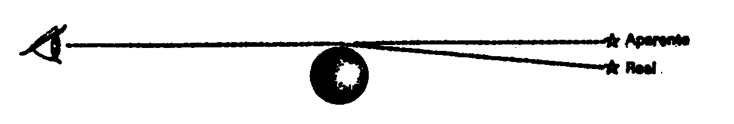
Los tres grandes triunfos de la teoría general einsteniana, fueron todos de naturaleza astronómica. Los científicos buscaron afanosamente algún medio para comprobarlos en el laboratorio donde ellos pudieran hacer variar a voluntad las condiciones requeridas. La clave para semejante demostración de laboratorio surgió en 1958 cuando el físico alemán Rudolf Ludwig Mössbauer demostró que en ciertas condiciones un cristal puede irradiar rayos gamma cuya longitud de onda queda definida específicamente. Y un cristal similar al emisor, puede absorber los rayos gamma de esa longitud de onda. Si los rayos gamma difirieran levemente por su longitud de onda de aquellos emitidos naturalmente por el cristal, el otro cristal no los absorbería. Esto es lo que se llama el «efecto Mössbauer».
Si esa emisión de rayos gamma sigue una dirección de arriba abajo para caer con la gravedad, ganará energía —según prescribe la Teoría general de la relatividad— de tal modo que su longitud de onda se acortará. Al caer unos cuantos centenares de centímetros adquirirá suficiente energía para el decrecimiento en la longitud de onda de los rayos gamma, aunque esa disminución debe ser muy reducida, pues la onda necesita conservar suficiente amplitud con el fin de evitar que el cristal absorbente siga absorbiendo el rayo.
Por añadidura si el cristal emisor de rayos gamma se mueve hacia arriba durante este proceso, el efecto de Doppler-Fizeau acrecentará la longitud de onda de los rayos gamma. Entonces se ajustará la velocidad del cristal ascendente para neutralizar el efecto de gravitación sobre el rayo gamma descendente, y de resultas éste será absorbido por el cristal sobre cuya superficie incide.
Tales experimentos realizados en 1960 más el empleo ulterior del efecto Mössbauer, confirmaron la Teoría general con suma precisión. Constituyeron la demostración más impresionante conocida hasta ahora de su validez; como consecuencia de ello se otorgó el premio Nobel de Física a Mössbauer en 1961.
Pese a todo, las protestas, reclamando validez para la teoría general de Einstein siguen atenuándose. Las confirmaciones permanecen en una divisoria difusa. Allá por 1961, el físico norteamericano Robert Henry Dicke desarrolló un concepto más complejo denominado por él mismo «teoría escalartensor» que trata de gravitación no como un efecto geométrico, según la teoría de Einstein, sino cual una combinación de dos campos cuyas propiedades difieren entre sí. Ambas teorías predicen fenómenos tan parecidos que son virtualmente indistinguibles unos de otros. En el verano de 1966 Dicke midió la esfericidad del Sol, y, tras unas mediciones muy alambicadas, aseguró haber detectado un leve abombamiento ecuatorial. Este abultamiento explicaría en un 8 % el avance observado por el perihelio de Mercurio y destruía el excelente acoplamiento de la teoría general. El hallazgo debilitaría la teoría de Einstein; pero ello no pareció afectar a Dicke.
Por otra parte, aunque ambas teorías predicen que las ondas luminosas (o las radioondas) sufrirían una retardación cuando pasaran junto a un objeto macizo, difieren algo en el grado de retardación predicho. En 1970 las sondas planetarias reflejarían señales de radio justamente cuando pasaran por detrás del Sol (visto desde la Tierra) a una distancia conocida. El tiempo que se tardase en recibir esas radioondas mediría el grado de su retardación al contornear el Sol en ambas direcciones. Según se informó, los resultados se aproximaron bastante más a la predicción de Einstein que a la de Dicke, pero el asunto no quedó resuelto todavía de forma concluyente.

CALOR
Hasta este punto del capítulo he dejado al margen un fenómeno que usualmente acompaña a la luz en nuestras experiencias cotidianas. Casi todos los objetos luminosos, desde una estrella hasta una vela, desprenden calor junto con la luz.
Antes de los tiempos modernos no se estudiaba el calor, si se exceptúa el aspecto cualitativo. A una persona le bastaba con decir «hace calor», o «hace frío», o «esto está más caliente que aquello». Para someter la temperatura a una medición cuantitativa fue necesario, ante todo, encontrar algún cambio mensurable que pareciera producirse segularmente con los cambios de temperatura. Se encontró esa variación en el hecho de que las sustancias se dilatan con el calor y se contraen con el frío.
Galileo fue quien intentó por primera vez aprovechar tal hecho para observar los cambios de temperatura. En 1603 invirtió un tubo de aire caliente sobre una vasija de agua. Cuando el aire en el tubo se enfrió hasta igualar la temperatura de la habitación dejó subir el agua por el tubo, y de este modo consiguió Galileo su «termómetro» (del griego thermes y metron, «medida de calor»). Cuando variaba la temperatura del aposento cambiaba también el nivel de agua en el tubo. Si se caldeaba la habitación, el aire se contraía y el nivel del agua ascendía. La única dificultad fue que aquella vasija de agua donde se había insertado el tubo, estaba abierta al aire libre y la presión de éste era variable. Ello producía ascensos y descensos de la superficie líquida, es decir, variaciones ajenas a la temperatura que alteraban los resultados.
En 1654, el gran duque de Toscana, Fernando II, ideó un termómetro independiente de la presión atmosférica. Este aparato contenía un líquido en una ampolla a la cual se unía un tubo recto. La contracción y dilatación del propio líquido señalaba los cambios de temperatura. Los líquidos cambian de volumen con la temperatura mucho menos que los gases, pero si se emplea la cantidad justa de líquido para llenar una ampolla, de modo que el líquido sólo pueda dilatarse a lo largo de un tubo muy estrecho, los ascensos y descensos dentro de ese tubo pueden ser considerables incluso para ínfimos cambios de volumen.
El físico inglés Robert Boyle hizo algo muy parecido sobre la misma cuestión, y fue el primero en demostrar que el cuerpo humano tiene una temperatura constante bastante superior a la del medio ambiente. Otros probaron que bajo una temperatura fija se producen siempre fenómenos físicos concretos. Cuando aún no había terminado el siglo XVII se comprobó esa verdad en el caso del hielo derretido y el agua hirviente.
Por fin, en 1714, el físico alemán Gabriel Daniel Fahrenheit combinó las investigaciones del gran duque y de Amontons introduciendo mercurio en un tubo y utilizando sus momentos de dilatación y contracción como indicadores de la temperatura. Fahrenheit incorporó al tubo una escala graduada para poder apreciar la temperatura bajo el aspecto cuantitativo.
Se ha argumentado no poco sobre el método empleado por Fahrenheit para establecer su escala particular. Según algunos, asignó el cero a la temperatura más baja que pudo crear en su laboratorio mezclando sal y hielo. Sobre esa base fijó la solidificación del agua a 32º y la ebullición a 212º. Esto ofreció dos ventajas: primera, el margen de temperatura donde el agua se mantiene en estado líquido era de 180º, el cual parece un número natural para su uso en conexión con los «grados». (La medida en grados del semicírculo.) Segunda, la temperatura del cuerpo se aproximaba a los 100º, aunque para ser exactos es, normalmente, de 98,6º Fahrenheit.
Ordinariamente, la temperatura del cuerpo es tan constante que si sobrepasa en un grado o dos el nivel normal se dice que el cuerpo tiene fiebre y, por tanto, muestra síntomas evidentes de enfermedad. En 1858, el médico alemán Karl August Wunderlich implantó las frecuentes comprobaciones de la temperatura corporal como nuevo procedimiento para seguir el curso de una enfermedad. En la década siguiente, el médico británico Thomas Clifford Allbutt inventó el «termómetro clínico» cuyo estrecho tubo lleno de mercurio tiene un estrangulamiento en la parte inferior. El mercurio se eleva hasta las cifras máximas cuando se coloca el termómetro dentro de la boca, pero no desciende al retirarlo para leer la temperatura. El hilo de mercurio se divide simplemente por el estrangulamiento, dejando fija la porción superior para una lectura constante. En Gran Bretaña y los Estados Unidos se emplea todavía la escala Fahrenheit y están familiarizados con ella en todas las observaciones cotidianas, tales como informes meteorológicos y utilización de termómetros clínicos.
Sin embargo, en 1742 el astrónomo sueco Anders Celsius adoptó una escala diferente. En su forma definitiva, este sistema estableció el punto 0 para la solidificación del agua y el 100 para la ebullición. Con arreglo al margen de división centesimal donde el agua conserva su estado líquido, se denominó a esta escala, «centígrada», del latín centum y gradus, significando «cien peldaños». Casi todas las personas hablan de «grados centígrados» cuando se refieren a las medidas de esta escala, pero los científicos rebautizaron la escala con el nombre del inventor —siguiendo el precedente Fabrenheit— en una conferencia internacional celebrada el año 1948. Oficialmente, pues, se debe hablar de «escala Celsius» y «grados Celsius». Todavía se conserva el signo «C». Entretanto, la escala «Celsius» ha ganado preponderancia en casi todo el mundo civilizado. Los científicos, en particular, encuentran muy conveniente esta escala.
La temperatura mide la intensidad del calor pero no su cantidad. El calor fluye siempre desde un lugar de altas temperaturas hacia un lugar de bajas temperaturas, hasta que ambas temperaturas se igualan, tal como el agua fluye de un nivel superior a otro inferior hasta que se equilibran los dos niveles. Eso es válido, cualesquiera que sean las cantidades relativas de calor contenidas en los cuerpos. Aunque una bañera de agua tibia contenga mucho más calor que una cerilla encendida, si metemos la cerilla en el agua, el calor fluye de la cerilla hacia el agua y no al contrario.
Joseph Black, quien hizo un importante estudio sobre los gases (véase capítulo IV), fue el primero en establecer la distinción entre temperatura y calor. En 1760 anunció que varias sustancias daban temperaturas diferentes cuando se les aplicaba la misma cantidad de calor. El elevar en un grado Celsius la temperatura de un gramo de hierro requería tres veces más calor que el calentar en la misma proporción un gramo de plomo. Y el berilio necesitaba tres veces más calor que el hierro.
Por añadidura, Black demostró la posibilidad de introducir calor en una sustancia sin elevar lo más mínimo su temperatura. Cuando se caliente el hielo, éste se derrite lentamente, desde luego, pero no hay aumento de temperatura. A su debido tiempo, el calor liquidará todo el hielo, pero la temperatura del hielo no rebasa jamás los 0º C. Lo mismo ocurre en el caso del agua hirviente a 100º C. Cuando el calor se transmite al agua, ésta escapa en cantidades cada vez mayores en forma de vapor, pero la temperatura del líquido no varía.
El invento de la máquina de vapor (véase capítulo VIII), coincidente más o menos con los experimentos de Black, sirvió para que los científicos sintieran más interés hacia el calor y la temperatura. Muchos empezaron a cavilar especulativamente sobre la naturaleza del calor, tal como lo hicieran antes sobre la naturaleza de la luz.
En ambos casos —calor y luz— hubieron dos teorías. Una mantuvo que el calor era una sustancia material que podía verterse o transmitirse de una sustancia a otra. Se la denominó «calórico» del latín caloris, «calor». Según este criterio, cuando la madera arde, su calórico pasa a la llama, y de ésta a la olla sobre la llama, y de ahí al agua dentro de la olla. Cuando el agua se llena de calórico, se convierte en vapor.
Hacia fines del siglo XVIII dos famosas observaciones dieron nacimiento a la teoría de que el calor es una forma de vibración. Una fue publicada por el físico y aventurero Benjamin Thompson, un tory que abandonó el país durante la Revolución, se ganó el título de conde de Rumford, y luego vagabundeó por toda Europa. En el año 1798, cuando se hallaba un momento inspeccionando la limpieza de unos cañones en Baviera, percibió que se producían grandes cantidades de calor. Calculó que allí se generaba suficiente calor para hacer hervir dieciocho libras de agua en menos de tres horas. ¿De dónde procedía todo ese calórico? Thompson decidió que debía ser una vibración provocada e intensificada por la fricción mecánica de la baqueta contra el ánima.
Al año siguiente, el químico Humphry Davy realizó un experimento más significativo todavía. Manteniendo dos trozos de hielo bajo el punto de congelación los frotó uno con otro, no a mano, sino mediante un artificio mecánico de modo que ningún calórico pudiera transmitirse al hielo. La mera fricción bastó para derretir parte del hielo. Él llegó también a la conclusión de que el calor debía ser una vibración y no una materia. Realmente, aquel experimento debiera haber sido determinativo, pero la teoría del calórico, aunque errónea a todas luces, subsistió hasta mediados del siglo XIX.
No obstante, y aún cuando se desfiguró la naturaleza del calor, los científicos puntualizaron algunos hechos importantes sobre él, tal como los investigadores de la luz habían revelado interesantes facetas sobre la reflexión y la refracción de los rayos luminosos antes de desentrañar su naturaleza. Jean-Baptiste-Joseph Fourier y Nicholas-Léonard Sadi Carnot estudiaron en Francia el flujo del calor y dieron importantes pasos adelante. De hecho se considera generalmente a Carnot como el padre de la «termodinámica» (del griego therme y dynamiké, «movimiento del calor»). Él, proporcionó un firme fundamento teórico al funcionamiento de las máquinas de vapor.
Carnot realizó su tarea en la década de 1830. Hacia 1840, los físicos se interesaron por dos cuestiones acuciantes: ¿Cómo aprovechar el calor transformado en vapor para hacerle realizar el trabajo mecánico de mover un pistón? ¿Habría algún límite para la cantidad de trabajo que pudiera obtenerse de una cantidad determinada de calor? ¿Y qué pasaba con el proceso inverso? ¿Cómo convertir el trabajo en calor?
Joule pasó treinta y cinco años transformando diversas clases de trabajo en calor, haciendo con sumo cuidado lo que Rumford había hecho antes muy a la ligera. Midió la cantidad de calor producida por una corriente eléctrica. Calentó agua y mercurio agitándolos con ruedas de paletas o haciendo entrar el agua a presión en estrechos tubos. Calentó el aire comprimiéndolo, y así sucesivamente. En cada caso calculó cuánto trabajo mecánico se había realizado con el sistema y cuánto calor se había obtenido como resultado. Entonces descubrió que una cantidad de terminada de trabajo, cualquiera que fuese su clase, producía siempre una cantidad determinada de calor, lo cual se denominaba «equivalente mecánico del calor».
Puesto que se podía convertir el calor en trabajo, justo era considerarlo como una forma de «energía» (del griego enérgueia, «que contiene trabajo»). Electricidad, magnetismo, luz y movimiento eran aplicables al trabajo y por tanto también formas de energía. Y el propio trabajo, al ser transformable en calor, era asimismo una forma de energía.
Todo ello hizo resaltar lo que se había sospechado más o menos desde los tiempos de Newton: a saber, que la energía se «conservaba», y que no era posible crearla ni destruirla. Así, pues, un cuerpo móvil tiene «energía cinética» («energía del movimiento») término introducido por Lord Kelvin en 1856. Puesto que la gravedad frena el movimiento ascendente de un cuerpo, la energía cinética de éste desaparece lentamente. Sin embargo, mientras el cuerpo pierde energía cinética, gana energía de posición, pues, en virtud de su elevada situación sobre la superficie terrestre, tiene posibilidades de caer y recuperar la energía cinética. En 1853, el físico escocés William John Macquorn Rankine denominó «energía potencial» a esa energía de posición. Al parecer, la energía cinética de un cuerpo más su energía potencial (su «energía mecánica») permanecían casi invariables durante el curso de su movimiento, y entonces se llamó a ese fenómeno «conservación de la energía mecánica». Sin embargo, la energía mecánica no se conservaba perfectamente. Siempre había pérdidas con la fricción, la resistencia al aire, etcétera.
Los experimentos de Joule demostraron, ante todo, que el mantenimiento exacto de esa conservación sólo era posible cuando se tomaba en cuenta el calor, pues, cuando la energía mecánica se traspasaba a la fricción o la resistencia contra el aire, reaparecía en forma de calor. Teniendo presente el calor, uno puede mostrar, sin hacer salvedades, que nunca se crea nueva energía y nunca se destruye la energía existente. La primera persona que dio expresión verbal a ese concepto fue Heinrich von Helmholtz. En 1847, Von Helmholtz anunció la «ley de conservación de energía» en los siguientes términos: es posible cambiar de forma la energía, pero no se la puede crear ni destruir. Siempre que cierta cantidad de energía parezca desaparecer en un lugar, reaparecerá necesariamente una cantidad equivalente en otro. También se le llama a esto «la primera ley de la termodinámica».
Ahora bien, aunque sea posible convertir en calor cualquier forma de trabajo, no puede darse el proceso inverso. Cuando el calor se transforma en trabajo, una parte de él es inservible y se pierde irremisiblemente. Al hacer funcionar una máquina de vapor, el calor de éste se transforma en trabajo solamente cuando la temperatura del vapor queda reducida a la temperatura del medio ambiente; una vez alcanzado ese punto ya no será posible convertirlo en trabajo, aunque haya todavía mucho calor remanente en el agua fría formada por el vapor. Incluso al nivel de temperatura donde sea posible extraer trabajo, una parte del calor no trabajará, sino que se empleará para caldear la máquina y el aire circundante, para superar la fricción entre pistones y cilindros, etcétera.
En toda conversión de energía —por, ejemplo, energía eléctrica en energía luminosa, energía magnética en energía cinética— se desperdicia parte de la energía. Pero no se pierde; pues ello desvirtuaría la primera ley. Sólo se convierte en calor que se dispersa por el medio ambiente.
La capacidad de cualquier sistema para desarrollar un trabajo se denomina «energía libre». La cantidad de energía que se pierde inevitablemente como energía inaprovechable se refleja en las mediciones de la «entropía», término creado en 1850 por el físico Rudolt Julius Emmanuel Clausius.
Clausius indicó que en cualquier proceso relacionado con el flujo de energía hay siempre alguna pérdida, de tal forma que la entropía del Universo aumenta sin cesar. Este continuo aumento entrópico constituye la «segunda ley de la termodinámica». Algunas veces se ha aludido a ella asociándola con los conceptos «agotamiento del Universo» y «muerte calorífica del Universo». Por fortuna la cantidad de energía aprovechable (facilitada casi enteramente por las estrellas, que, desde luego, «se desgastan» a un ritmo tremendo) es tan vasta que resultará suficiente para todos los propósitos durante muchos miles de millones de años.
Finalmente, se obtuvo una noción clara sobre la naturaleza del calor con la noción sobre la naturaleza atómica de la materia. Se fue perfilando cuando los científicos percibieron que las moléculas integrantes de un gas estaban en continuo movimiento, chocando entre sí y contra las paredes de su recipiente. El primer investigador que intentó explicar las propiedades de los gases desde ese ángulo visual fue el matemático suizo Daniel Bernoulli, en 1738, pero sus ideas se adelantaron a la época. Hacia mediados del siglo XIX, Marwell y Boltzmann (pág. 97) elaboraron adecuadamente las fórmulas matemáticas y establecieron la «teoría cinética de los gases» («cinética» proviene de una palabra griega que significa «movimiento»). Dicha teoría mostró la equivalencia entre el calor y el movimiento de las moléculas. Así, pues, la teoría calórica del calor recibió un golpe mortal. Se interpretó el calor cual un fenómeno de vibratilidad; es decir, el movimiento de las moléculas en los gases y líquidos o su agitado temblor en los sólidos.
Cuando se calienta un sólido hasta que el agitado temblor se intensifica lo suficiente como para romper los lazos sustentadores entre moléculas vecinas, el sólido se funde y pasa al estado líquido. Cuanto más resistente sea la unión entre las moléculas vecinas de un sólido, tanto más calor se requerirá para hacerlas vibrar violentamente hasta romper dichos lazos. Ello significará que la sustancia tiene un punto muy elevado de fusión.
En el estado líquido, las moléculas pueden moverse libremente dentro de su medio. Cuando se calienta gradualmente el líquido, los movimientos de las moléculas son al fin lo bastante enérgicos para liberar las del cuerpo líquido y entonces éste hierve. Nuevamente el punto de ebullición será más elevado allá donde las fuerzas intermoleculares sean más potentes.
Al convertir un sólido en líquido, toda la energía calorífica se aplica a romper los lazos intermoleculares. De ahí que el calor absorbido por el hielo al derretirse no eleve la temperatura del hielo. Lo mismo cabe decir de un líquido cuando hierve.
Ahora ya podemos ver fácilmente la diferencia entre calor y temperatura. Calor es la energía total contenida en los movimientos moleculares de una determinada materia. Temperatura representa la velocidad promedio del movimiento molecular en esa materia. Así, pues, medio litro de agua a 60º C contiene dos veces más calor que un cuarto de agua a 60º C (están vibrando doble número de moléculas), pero el medio litro y el cuarto tienen idéntica temperatura, pues la velocidad promedio del movimiento molecular es el mismo en ambos casos.
Hay energía en la propia estructura de un compuesto químico, es decir, en las fuerzas aglutinantes que mantienen unidos los átomos o las moléculas a sus vecinos. Si esos lazos se rompen para recomponerse en nuevos lazos implicando menos energía, la energía sobrante se manifestará como calor, o luz, o ambas cosas. Algunas veces se libera la energía tan rápidamente que se produce una explosión.
Se ha hecho posible calcular la energía química contenida en una sustancia y mostrar cuál será la cantidad de calor liberada en una reacción determinada. Por ejemplo, la combustión del carbón entraña la ruptura de los lazos entre los átomos de carbono y entre los átomos de las moléculas de oxígeno, con los cuales se vuelve a combinar el carbono. Ahora bien, la energía de los lazos en el nuevo compuesto (dióxido de carbono) es inferior a la de los lazos en las sustancias originales que lo formaron. Esta diferencia mensurable se libera bajo la forma de calor y luz.
En la década de los años 1870, el físico norteamericano Josiah Willard Gibbs desarrolló con tal detalle la teoría de la «termodinámica química» que esta rama científica pasó súbitamente de la inexistencia virtual a la más completa madurez.
La enjundiosa tesis donde Gibbs expuso sus razonamientos superó con mucho a otras de cerebros norteamericanos, y, no obstante, fue publicada tras muchas vacilaciones en las Transactions of the Connecticut Academy of Arts and Sciences. Incluso algún tiempo después sus minuciosos argumentos matemáticos y la naturaleza introvertida del propio Gibbs se combinaron para mantener oculto el tema bajo otros muchos documentos hasta que el físico y químico alemán Wilhelm Ostwald descubrió la tesis en 1883, la tradujo al alemán y proclamó ante el mundo la grandeza de Gibbs.
Como ejemplo de la importancia de ese trabajo baste decir que las ecuaciones Gibbs expusieron las reglas simples, pero rigurosas, bajo cuyo gobierno se establece el equilibrio entre sustancias diferentes que intervienen a la vez en más de una fase (por ejemplo, forma sólida y en solución, en dos líquidos inmiscibles y un vapor, etc.). Esta «regla de fases» es un soplo vital para la metalurgia y otras muchas ramas de la Química.

RELACIÓN MASA-ENERGÍA
Con el descubrimiento de la radiactividad en 1896 (véase capitulo V) se planteó una nueva cuestión sobre energía. Las sustancias radiactivas uranio y torio desprendían partículas dotadas de sorprendente energía. Por añadidura, Marie Curie descubrió que el radio emitía incesantemente calor en cantidades sustanciales: una onza de radio proporcionaba 4.000 calorías por hora, y esa emisión se prolongaba hora tras hora, semana tras semana, década tras década. Ni la reacción química más energética conocida hasta entonces podía producir una millonésima parte de la energía liberada por el radio. Y aún había algo más sorprendente: a diferencia de las reacciones químicas, esa producción de energía no estaba asociada con la temperatura. ¡Proseguía sin variación a la muy baja temperatura del hidrógeno líquido como si ésta fuera una temperatura ordinaria!
Evidentemente había aparecido una especie insólita de energía sin relación alguna con la energía química. Por fortuna los físicos no tardaron mucho en conocer la respuesta. Una vez más la dio Einstein con su Teoría especial de la relatividad.
El tratamiento matemático einsteniano de la energía evidenció que se podía considerar la masa como una forma de energía, y por cierto muy concentrada, pues una ínfima cantidad de masa se convertía en inmensas cantidades de energía.
La ecuación de Einstein, relacionando masa y energía, figura hoy entre las más famosas del mundo. Dice así:
e = mc²
Aquí, e representa la energía (en ergios); m, la masa (en gramos), y c, la velocidad de la luz (expresada en centímetros por segundo).
Puesto que la luz se traslada a treinta mil millones de centímetros por segundo, el valor de c² es 900 mil millones de millones. Ello significa que la conversión de 1 g de masa en energía producirá 900.000 billones de ergios. El ergio es una pequeña unidad de energía inexpresable en términos corrientes, pero podemos imaginar su significado si sabemos que la energía contenida en 1 g de masa basta para mantener encendida una bombilla eléctrica de 1.000 W durante 2.850 años. O, expresándolo de otra forma, la conversión completa de 1 g de masa en energía dará un rendimiento equivalente al de 2.000 toneladas de gasolina.
La ecuación de Einstein destruyó una de las sagradas leyes científicas de conservación. En efecto, la «ley de conservación de masas», establecida por Lavoisier, decretaba que no se podía crear ni destruir la materia. A decir verdad, toda reacción química liberadora de energía transforma una pequeña cantidad de masa en energía: si pudiéramos pesar con absoluta precisión sus productos, la suma total de éstos no sería igual a la materia original. Pero la masa perdida en las reacciones químicas ordinarias es tan ínfima, que los químicos del siglo XIX no habrían podido detectarla con sus limitados procedimientos técnicos. Sin embargo, ahora los físicos afrontaron un fenómeno totalmente distinto: la reacción nuclear de la radiactividad, y no la reacción química del carbón combustible. Las reacciones nucleares liberaron tanta energía, que la pérdida de masa fue lo suficientemente grande como para hacer mediciones.
Abogando por el intercambio de masa y energía, Einstein fundió las leyes de conservación de energía y de masa en una sola ley: La conservación de masa-energía. La primera ley de termodinámica no sólo se mantuvo incólume, sino que fue también más inexpugnable que nunca.
Francis W. Aston confirmó experimentalmente la conversión de masa en energía mediante su espectrógrafo de masas. Éste podía medir con gran precisión la masa de núcleos atómicos tomando como base la magnitud de su deflexión por un campo magnético. Lo que realmente hizo Aston fue demostrar que los diversos núcleos no eran múltiplos exactos de las masas de neutrones y protones incorporados a su estructura.
Consideremos por un momento las masas de esos neutrones y protones. Durante un siglo se han medido generalmente las masas de átomos y partículas subatómicas dando por supuesto, como base, que el peso atómico del oxígeno es exactamente de 16,00000 (véase capítulo V). Sin embargo, en 1929, William Giauque demostró que el oxígeno estaba constituido por 3 isótopos: el oxígeno 16, el oxígeno 17 y el oxígeno 18, y que su peso atómico era el peso promedio de los números másicos de esos tres isótopos.
A buen seguro, el oxígeno 16 era el más abundante de los tres, con el 99,759 % en todos los átomos de oxígeno. Ello significaba que si el oxígeno tenía un peso atómico general de 16,00000, el isótopo oxígeno 16 debería tener un número másico dé casi 16. (Las masas de las cantidades menores de oxígeno 17 y oxígeno 18 completaban el valor total, hasta 16.) Una generación después del descubrimiento, los químicos siguieron comportándose como si no existiera, ateniéndose a la antigua base, es decir, lo que se ha dado en llamar «pesos atómicos químicos».
Sin embargo, la reacción de los físicos fue distinta. Prefirieron asignar exactamente el valor 16,00000 a la masa del isótopo oxígeno 16 y determinar las restantes masas sobre tal base. Ésta permitiría especificar los «pesos atómicos físicos». Tomando, pues, como base el oxígeno 16 igual al patrón 16, el peso atómico del propio oxígeno, con sus indicios de isótopos más pesados, fue 16,0044. En general, los pesos atómicos físicos de todos los elementos serían un 0,027 % más elevados que los de sus sinónimos, los pesos atómicos químicos.
En 1961, los físicos y los químicos llegaron a un compromiso. Se acordó determinar los pesos atómicos sobre la base del isótopo carbono 12, al que se daría una masa de 12,00000. Así, los números atómicos se basaron en un número másico característico y adquirieron la mayor solidez fundamental posible. Por añadidura, dicha base mantuvo los pesos atómicos casi exactamente como eran antes con el antiguo sistema. Por ejemplo, sobre la base del carbono 12 igual al patrón 12, el peso atómico del oxígeno es 15,9994.
Bien. Comencemos entonces por el átomo del carbono 12, cuya masa es igual a 12,0000. Su núcleo contiene 6 protones y 6 neutrones. Por las medidas espectrográficas de masas resulta evidente que, sobre la base del carbono 12 igual al patrón 12, la masa del protón es 1,007825, y la de un neutrón, 1,008665. Así, pues, 6 protones deberán tener una masa de 6,046950 y 6 neutrones, 6,051990. Los 12 nucleones juntos tendrán una masa de 12,104940. Pero la masa del carbono 12 es 12,00000. ¿Dónde ha ido a parar esa fracción de 0,104940?
La masa desaparecida es el «defecto de masa», el cual, dividido por el número másico, nos da el defecto de masa por nucleón o la «fracción empaquetadora». Realmente la masa no ha desaparecido, claro está. Se ha convertido en energía según la ecuación Einstein y, por tanto, el defecto de masa es también la «energía aglutinadora» del núcleo. Para desintegrar el núcleo en protones y neutrones individuales se requiere una cantidad entrante de energía igual a la energía aglutinadora, puesto que se deberá formar una cantidad de masa equivalente a esa energía.
Aston determinó la «fracción empaquetadora» de muchos núcleos, y descubrió que ésta aumentaba desde el hidrógeno hasta los elementos próximos al hierro y luego disminuía con lentitud en el resto de la tabla periódica. Dicho de otra forma: la energía aglutinadora por nucleón era más elevada en el centro de la tabla periódica. Ello significaba que la conversión de un elemento situado en un extremo u otro de la tabla en otro próximo al centro, debería liberar energía.
Tomemos por ejemplo el uranio 238. Este núcleo se desintegra mediante una serie de eslabones en plomo 206. Durante tal proceso emiten 8 partículas alfa. (También cede partículas beta, pero éstas son tan ligeras, que se las puede descartar.) Ahora bien, la masa del plomo a es 205,9745, y las 8 partículas alfa dan una masa total de 32,0208. Estos productos juntos totalizan 237,9953 de masa. Pero la del uranio 238, de donde proceden, es 238,0506. La diferencia o pérdida de masa es 0,0553. Esta pérdida de masa tiene la magnitud suficiente como para justificar la energía liberada cuando se desintegra el uranio.
Al desintegrarse el uranio en átomos todavía más pequeños, como le ocurre con la fisión, libera una cantidad mucho mayor de energía. Y cuando el hidrógeno se convierte en helio, tal como se encuentra en las estrellas, hay una pérdida fraccional aún mayor de masa y, consecuentemente, un desarrollo más rico de energía.
Por entonces, los físicos empezaron a considerar la equivalencia masa-energía como una contabilidad muy fiable. Citemos un ejemplo. Cuando se descubrió el positrón en 1934, su aniquilamiento recíproco con un electrón produjo un par de rayos gamma cuya energía fue precisamente, igual a la masa de las dos partículas. Por añadidura, se pudo crear masa con las apropiadas cantidades de energía. Un rayo gamma de adecuada energía, desaparecería en ciertas condiciones, para originar una «pareja electrón-positrón» creada con energía pura. Mayores cantidades de energía proporcionadas por partículas cósmicas o partículas expulsadas de sincrotones protón (véase capitulo VI), promoverían la creación de más partículas masivas, tales como mesones y antiprotones.
A nadie puede sorprender que cuando el saldo contable no cuadre, como ha ocurrido con la emisión de partículas beta poseedoras de una energía inferior a la esperada, los físicos inventen el neutrino para nivelar las cuentas de energía en vez de atropellar la ecuación Einstein (véase capítulo VI).
Y si alguien requiriera una prueba adicional sobre la conversión de masa en energía, bastaría con referirse a la bomba atómica, la cual ha remachado ese último clavo.

PARTÍCULAS Y ONDAS
En la década de los años veinte de nuestro siglo, el dualismo reinó sin disputa sobre la Física. Planck había demostrado que la radiación tenía carácter de partícula y onda a partes iguales. Einstein había demostrado que masa y energía eran dos caras de la misma moneda y que espacio y tiempo eran inseparables. Los físicos empezaban a buscar otros dualismos.
En 1923, el físico francés Louis-Victor de Broglie consiguió demostrar que así como una radiación tenía características de partículas, las partículas de materia tal como los electrones presentaban características de ondas. Las ondas asociadas a esas partículas —predijo De Broglie— tendrían una longitud inversamente proporcional al momento de la partícula. Las longitudes de onda asociadas a electrones de velocidad moderada deben hallarse, según calculó Broglie, en la región de los rayos X.
Hasta esa sorprendente predicción pasó a la Historia en 1927. Clinton Joseph Davisson y Lester Halbert Germer, de los «Bell Telephone Laboratories», bombardearon níquel metálico con electrones. Debido a un accidente de laboratorio que había hecho necesario el calentamiento del níquel durante largo tiempo, el metal había adoptado la forma de grandes cristales, una estructura ideal para los ensayos de difracción porque el espacio entre átomos en un cristal es comparable a las cortísimas longitudes de onda de los electrones. Y, efectivamente, los electrones, al pasar a través de esos cristales, no se comportaron como partículas, sino como ondas. La película colocada detrás del níquel mostró esquemas de interferencia, bandas alternativas opacas y claras, tal como habrían aparecido si hubieran sido rayos X y no electrones los que atravesaron el níquel.
Los esquemas de interferencias eran precisamente los que usara Young más de un siglo antes para probar la naturaleza ondulatoria de la luz. Ahora servían para probar la naturaleza ondulatoria de los electrones. Midiendo las bandas de interferencia se pudo calcular la longitud de onda asociada con los electrones, y esta longitud resultó ser de 1,65 unidades Ångström (casi exactamente lo que había previsto De Broglie).
Durante aquel mismo año, el físico británico George Paget Thomson, trabajando independientemente y empleando métodos diferentes, demostró asimismo que los electrones tienen propiedades ondulatorias.
De Broglie recibió el premio Nobel de Física en 1929; Davisson y Thomson compartieron ese mismo galardón en 1937.
El descubrimiento, totalmente inesperado, de ese nuevo dualismo, recibió casi inmediata aplicación en las observaciones microscópicas. Según he mencionado ya, los microscopios ópticos ordinarios pierden toda utilidad cuando se llega a cierto punto, porque hay un límite dimensional más allá del cual las ondas luminosas no pueden definir claramente los objetos. Cuanto más pequeños sean los objetos, más indistintos serán sus perfiles, pues las ondas luminosas empezarán a contornearlos —algo señalado, en primer lugar, por el físico alemán Ernst Karl Abbe en 1878—. (Por idéntica razón, la onda larga radioeléctrica nos transmite un cuadro borroso incluso de grandes objetos en el cielo.) Desde luego, el remedio consiste en buscar longitudes de onda más cortas para investigar objetos ínfimos. Los microscopios de luz corriente pueden distinguir dos franjas de 1/5.000 de milímetro, pero los microscopios de luz ultravioleta pueden distinguir franjas separadas de 1/10.000 de mm. Los rayos X serían más eficaces todavía, pero no hay lentes para rayos X. Sin embargo, se podría solventar este problema usando ondas asociadas con electrones que tienen más o menos la misma longitud de onda que los rayos X, pero se dejan manejar mucho mejor, pues, por lo pronto, un campo magnético puede curvar los «rayos electrónicos» porque las ondas se asocian con una partícula cargada.
Así como el ojo humano ve la imagen amplificada de un objeto si se manejan apropiadamente con lentes los rayos luminosos, una fotografía puede registrar la imagen amplificada de un objeto si se manejan apropiadamente con campos magnéticos las ondas electrónicas. Y como quiera que las longitudes de ondas asociadas a los electrones son mucho más pequeñas que las de la luz ordinaria, es posible obtener con el «microscopio electrónico» una enorme amplificación ,y, desde luego, muy superior a la del microscopio ordinario.
En 1932, Ernst Ruska y Max Knoll, de Alemania, construyeron un microscopio electrónico rudimentario, pero el primero realmente utilizable se montó, en 1937, en la Universidad de Toronto, y sus diseñadores fueron James Hillier y Albert F. Prebus. Aquel instrumento pudo ampliar 7.000 veces un objeto, mientras que los mejores microscopios ópticos tienen su máximo poder amplificador en la cota 2.000. Allá por 1939, los electrones microscópicos fueron ya asequibles comercialmente; más tarde, Hillier y otros diseñaron microscopios electrónicos con suficiente potencia para amplificar 350.000 veces un objeto.
Un «microscopio protónico» —si se consiguiera construir tal cosa— proporcionaría amplificaciones mucho mayores que un microscopio electrónico, porque las ondas asociadas al protón son más cortas. En cierto, modo, el sincrotrón protónico es una especie de microscopio protónico pues escudriña el interior del núcleo con sus protones acelerados. Cuanto mayor es la velocidad de protón, tanto mayores su momento y tanto más corta la onda asociada a él. Los protones con una energía de 1 MeV pueden «ver» el núcleo, mientras que a 20 MeV «escrutan» ya el interior del núcleo. He aquí otra razón por la cual los físicos se empeñan en acumular el mayor número posible de electronvolts en sus aceleradores atómicos al objeto de «ver» con más claridad lo «ultradiminuto».
Nadie se habría sorprendido demasiado si ese dualismo partícula-onda funcionara a la inversa, de tal forma que los fenómenos conceptuados ordinariamente como de naturaleza ondulatoria tuvieran asimismo características corpusculares. Planck y Einstein habían mostrado ya que la radiación se componía de cuantos, los cuales, a su manera, son también partículas. En 1923, Compton, el físico que probaría la naturaleza corpuscular de los rayos cósmicos (véase capítulo VI), demostró que esos cuantos poseían algunas cualidades corpusculares comunes. Descubrió que los rayos X, al dispersarse en la materia, perdían y adquirían mayor longitud de onda. Eso era justamente lo que cabía esperar, de una radiación «corpuscular» que rebotara contra una materia corpuscular; la materia corpuscular recibe un impulso hacia delante y gana energía, y el rayo X, al desviarse, la pierde. El «efecto Compton» contribuyó al establecimiento del dualismo onda-partícula.
Las ondas corpusculares dejaron entrever también importantes consecuencias para la teoría. Por lo pronto esclarecieron algunos enigmas sobre la estructura átomo.
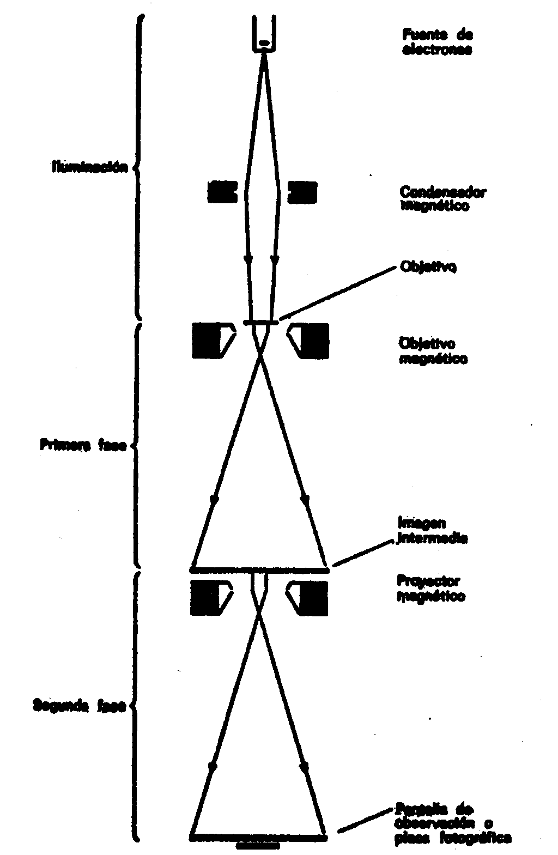
En 1913, Niels Bohr había descrito el átomo de hidrógeno cual un núcleo central rodeado por un electrón que podía girar en torno suyo siguiendo cualquiera de diversas órbitas. Estas órbitas ocupaban posiciones fijas; cuando un electrón de hidrógeno pasaba de una órbita externa a otra, interna, perdía energía, que luego era emitida en forma de un cuanto de longitud de onda fija. Si el electrón se movía de una órbita interna a otra externa, absorbía un cuanto de energía, pero sólo uno de longitud de onda y tamaño específicos, es decir, lo suficiente para hacerle moverse en la medida adecuada. Esa era la razón de que el hidrógeno pudiera absorber o emitir sólo radiaciones de determinadas longitudes de onda, produciendo rayas características en el espectro. El esquema de Bohr, cuya complejidad se acentuó paulatinamente durante la siguiente década, evidenció suma utilidad para explicar muchos hechos sobre el espectro de varios elementos. Esta teoría le valió a Bohr el premio Nobel de Física en 1922. Los físicos alemanes James Franck y Gustav Hertz (este último, sobrino de Heinrich Hertz) —cuyos estudios sobre las colisiones entre átomos y electrones dieron unos fundamentos experimentales a las teorías de Bohr— compartieron el premio Nobel de Física en 1925.
Bohr no supo explicar por qué las órbitas ocupaban posiciones fijas. Se limitó a elegir las órbitas que dieran resultados correctos respecto a la absorción y emisión de las longitudes de ondas luminosas sometidas a observación.
En 1926, el físico alemán Erwin Schrödinger decidió echar otra ojeada al átomo inspirándose en la teoría de De Broglie sobre la naturaleza ondulatoria de las partículas. Considerando el electrón como una onda, se dijo que éste no giraba alrededor del núcleo como lo hace un planeta alrededor del Sol, sino constituyendo una onda, que se curvaba alrededor del núcleo de tal forma que estaba a un tiempo, por así decirlo, en todas las partes de su órbita. Resultó que, tomando como base la longitud de onda predicha por De Broglie para un electrón, un número entero de ondas electrónicas se ajustaba exactamente a las órbitas delineadas por Bohr. Entre estas órbitas, las ondas no se ajustaron en un número entero, sino que se incorporaron «desfasadas», y tales órbitas carecieron de estabilidad. Schrödinger ideó una descripción matemática del átomo, denominada «mecánica ondulatoria» o «mecánica cuántica», un método bastante más satisfactorio que el sistema de Bohr, para contemplar el átomo. Schrödinger compartió el premio Nobel de Física en 1933 con Dirac, quien concibiera la teoría de las antipartículas (véase capítulo VI) y contribuyera al desarrollo de ese nuevo panorama del átomo. El físico alemán Max Born, que coadyuvó al desarrollo matemático de la mecánica cuántica, compartió el premio Nobel de Física en 1954 (con Bothe).
Por aquellas fechas, el electrón se había convertido en una «partícula» bastante difusa. Y esa ambigüedad habría de empeorar muy pronto. Werner Heisenberg, de Alemania, planteó una profunda cuestión, que casi proyectó las partículas y la propia Física al reino de lo incognoscible.
Heisenberg había presentado su propio modelo de átomo renunciando a todo intento de describir el átomo como un compuesto de partículas y ondas. Pensó que estaba condenado al fracaso cualquier intento de establecer analogías entre la estructura atómica y la estructura del mundo. Prefirió describir los niveles de energía u órbitas de electrones en términos numéricos puros, sin la menor traza de esquemas. Como quiera que usó un artificio matemático denominado «matriz» para manipular sus números, el sistema se denominó «mecánica de matriz».
Heisenberg recibió el premio Nobel de Física en 1932 por sus aportaciones a la mecánica cuántica, pero su sistema «matriz» fue menos popular entre los físicos que la mecánica ondulatoria de Schrödinger, pues esta última pareció tan útil como las abstracciones de Heisenberg, y siempre es difícil, incluso para un físico, desistir de representar gráficamente las propias ideas.
Hacia 1944, los físicos parecieron dispuestos a seguir el procedimiento más correcto, pues el matemático húngaro-estadounidense John von Neumann expuso una línea argumental que pareció evidenciar la equivalencia matemática entre la mecánica matriz y la mecánica ondulatoria. Todo cuanto demostraba la una, lo podía demostrar igualmente la otra. ¿Por qué no elegir, pues, la versión menos abstracta? (No obstante, en 1964 Dirac se preguntó si existía realmente tal equivalencia. Él cree que no, y se inclina por Heisenberg contra Schrödinger: las matrices con prioridad sobre las ondas.)
Una vez presentada la mecánica matriz (para dar otro salto atrás en el tiempo), Heisenber pasó a considerar un segundo problema: cómo describir la posición de la partícula. ¿Cuál es el procedimiento indicado para determinar dónde está una partícula? La respuesta obvia es ésta: observarla. Pues bien, imaginemos un microscopio que pueda hacer visible un electrón. Si lo queremos ver debemos proyectar una luz o alguna especie de radiación apropiada sobre él. Pero un electrón es tan pequeño, que bastaría un solo fotón de luz para hacerle cambiar de posición apenas lo tocara, y en el preciso instante de medir su posición, alteraríamos ésta.
Este es un fenómeno bastante frecuente en la vida ordinaria. Cuando medimos la presión de un neumático con un manómetro, dejamos escapar algo de aire y, por tanto, cambiamos la presión ligeramente en el mismo acto de medirla. Asimismo, cuando metemos un termómetro en la bañera para medir la temperatura del agua, el termómetro cambia levemente esa temperatura al absorber calor. Un contador de corriente eléctrica roba un poco de corriente para mover la manecilla sobre la esfera. Y así ocurre siempre en cada medida que tomemos.
Sin embargo, el cambio del sujeto es tan ínfimo en todas nuestras mediciones ordinarias, que podemos despreciarlo. Ahora bien, la situación varía mucho cuando intentamos calibrar el electrón. Aquí nuestro artificio medidor es por lo menos tan grande como el objeto que medimos; y no existe ningún agente medidor más pequeño que el electrón. En consecuencia, nuestra medición debe surtir, sin duda, un efecto nada desdeñable, un efecto más bien decisivo en el objeto medido. Podríamos detener el electrón y determinar así su posición en un momento dado. Pero si lo hiciéramos, no sabríamos cuál es su movimiento ni su velocidad. Por otra parte, podríamos gobernar su velocidad, pero entonces no podríamos fijar su posición en un momento dado.
Heisenberg demostró que no nos será posible idear un método para localizar la posición de la partícula subatómica mientras no estemos dispuestos a aceptar la incertidumbre en relación con su movimiento exacto. Y, a la inversa, no hay medio de precisar el movimiento exacto de una partícula, mientras no se acepte la incertidumbre absoluta respecto a su posición exacta. Es un imposible calcular ambos datos con exactitud al mismo tiempo.
Siendo así, no podrá haber una ausencia completa de energía ni en el cero absoluto siquiera. Si la energía alcanzara el punto cero y las partículas quedaran totalmente inmóviles, sólo sería necesario determinar su posición, puesto que la velocidad equivaldría a cero. Por tanto, sería de esperar, que subsistiera alguna «energía residual del punto cero», incluso en el cero absoluto, para mantener las partículas en movimiento y también, por así decirlo, nuestra incertidumbre. Esa energía «punto cero» es lo que no se puede eliminar, lo que basta para mantener líquido el helio incluso en el cero absoluto (véase capítulo V).
En 1930, Einstein demostró que el principio de incertidumbre —donde se afirma la imposibilidad de reducir el error en la posición sin incrementar el error en el momento— implicaba también la imposibilidad de reducir el error en la medición de energía sin acrecentar la incertidumbre del tiempo durante el cual se toma la medida. Él creyó poder utilizar esta tesis como trampolín para refutar el principio de incertidumbre, pero Bohr procedió a demostrar que la refutación tentativa de Einstein era errónea.
A decir verdad, la versión de la incertidumbre, según Einstein, resultó ser muy útil, pues significó que en un proceso subatómico se podía violar durante breves lapsos la ley sobre conservación de energía siempre y cuando se hiciese volver todo al estado de conservación cuando concluyesen esos períodos: cuanto mayor sea la desviación de la conservación, tanto más breves serán los intervalos de tiempo tolerables. Yukawa aprovechó esta noción para elaborar su teoría de los piones (véase capítulo VI). Incluso posibilitó la elucidación de ciertos fenómenos subatómicos presuponiendo que las partículas nacían de la nada como un reto a la energía de conservación, pero se extinguían antes del tiempo asignado a su detección, por lo cual eran sólo «partículas virtuales». Hacia fines de la década 1940-1950, tres hombres elaboraron la teoría sobre esas partículas virtuales: fueron los físicos norteamericanos Julian Schwinger y Richard Phillips Feynman y el físico japonés Sinitiro Tomonaga. Para recompensar ese trabajo, se les concedió a los tres el premio Nobel de Física en 1965.
El «principio de incertidumbre» afectó profundamente al pensamiento de los físicos y filósofos, ejerció una influencia directa sobre la cuestión filosófica de «causalidad» (es decir, la relación de causa y efecto). Pero sus implicaciones para la Ciencia no son las que se suponen por lo común. Se lee a menudo que el principio de incertidumbre anula toda certeza acerca de la naturaleza y muestra que, al fin y al cabo, la Ciencia no sabe ni sabrá nunca hacia dónde se dirige, que el conocimiento científico está a merced de los caprichos imprevisibles de un Universo donde el efecto no sigue necesariamente a la causa. Tanto si esta interpretación es válida desde el ángulo visual filosófico como si no, el principio de incertidumbre no ha conmovido la actitud del científico ante la investigación. Si, por ejemplo, no se puede predecir con certeza el comportamiento de las moléculas individuales en un gas, también es cierto que las moléculas suelen acatar ciertas leyes, y su conducta es previsible sobre una base estadística, tal como las compañías aseguradoras calculan con índices de mortalidad fiables, aunque sea imposible predecir cuándo morirá un individuo determinado.
Ciertamente, en muchas observaciones científicas, la incertidumbre es tan insignificante comparada con la escala correspondiente de medidas, que se la puede descartar para todos los propósitos prácticos. Uno puede determinar simultáneamente la posición y el movimiento de una estrella, o un planeta, o una bola de billar, e incluso un grano de arena con exactitud absolutamente satisfactoria.
Respecto a la incertidumbre entre las propias partículas subatómicas, cabe decir que no representa un obstáculo, sino una verdadera ayuda para los físicos. Se la ha empleado para esclarecer hechos sobre la radiactividad, sobre la absorción de partículas subatómicas por los núcleos, así como otros muchos acontecimientos subatómicos, con mucha más racionabilidad de lo que hubiera sido posible sin el principio de incertidumbre.
El principio de incertidumbre significa que el Universo es más complejo de lo que se suponía, pero no irracional.

VIII. LA MÁQUINA

FUEGO Y VAPOR
La primera ley de la Termodinámica dice que no se puede crear energía de la nada. Pero ninguna ley impide convertir cierta forma de energía en otra. La civilización humana se ha erigido sobre los sucesivos hallazgos de nuevas fuentes energéticas y su encauzamiento por caminos cada vez más eficaces y perfeccionados. De hecho, los mayores descubrimientos en la historia de la Humanidad entrañaron métodos para convertir en calor y luz la energía química de un combustible como la madera, por ejemplo.
Hace quizá medio millón de años, nuestros antepasados «descubrieron» el fuego. Sin duda habían ya visto mucho antes las zarzas incendiadas por el rayo y los bosques en llamas... y procurarían ponerse a salvo. Es decir, el descubrimiento de sus virtudes no llegó hasta que la curiosidad se sobrepuso al temor. Algún hombre primitivo debió de sentirse atraído por los restos de tales incendios, unas ascuas ardiendo débilmente, y se distraería con ellas echándole ramas secas y viendo cómo danzaban las llamas. Y, al llegar la noche, apreciaría la luz y el calor del fuego, así como su eficaz acción contra las fieras. Algún día debió de aprender a hacer fuego frotando dos palos, al objeto de utilizar éste con mayor facilidad y seguridad para caldear su campamento o caverna, o asar las piezas cobradas, haciendo así más gustosa y masticable la carne.
El fuego proporcionó al hombre unas reservas prácticamente inagotables de energía, y por ello es considerado como el mayor descubrimiento de la Humanidad... el que elevó al hombre sobre su primitivo nivel de animal. Sin embargo, y aunque parezca extraño, hubieron de transcurrir muchos milenios —en realidad hasta la Revolución Industrial— para que el hombre discerniera una pequeña parte de sus inmensas posibilidades. Lo empleó para calentar e iluminar su hogar, para cocinar sus alimentos, trabajar los metales, hacer cacharros de barro o vidrio... pero, más o menos, a eso se redujo todo.
Entre tanto fueron descubiertas otras fuentes de energía. Algunas de las más importantes se desarrollaron durante las llamadas «Edades tenebrosas». En la Edad Media, el hombre empezó a quemar en sus hornos metalúrgicos esa roca negra llamada carbón, a dominar el viento con molinos, emplear molinos de agua para triturar el grano, aprovechar la energía magnética con la brújula y utilizar explosivos con finalidades bélicas.
Allá por el año 670 d. de J.C., un alquimista sirio, Calínico, inventó, según se cree, el «fuego griego», una primitiva bomba incendiaria de azufre y nafta, a la que se atribuye la salvación de Constantinopla cuando los musulmanes le pusieron sitio por primera vez. La pólvora llegó a Europa en el siglo XIII. Roger Bacon la describió hacia el año 1280, pero ya se la conocía en Asia desde muchos siglos atrás, y tal vez se introdujera en Europa con las invasiones mogólicas iniciadas el año 1240. Sea como fuere, la artillería cual arma de fuego llegó a Europa en el siglo XIV y se supone que los cañones hicieron su primera aparición en la batalla de Crécy, el año 1346.
El más importante de los inventos medievales es el atribuido al alemán Johann Gutenberg. Hacia 1450, Gutenberg creó el primer tipo movible, y, con él, hizo de la imprenta una poderosa fuerza de comunicación y propaganda. También fabricó la tinta de imprenta, en la que el negro de humo estaba disuelto en aceite de linaza y no, como hasta entonces, en agua. Esto, junto con la sustitución del pergamino por el papel (invento —según la tradición— de un eunuco chino. Ts’ai Lun, el año 50 d. de J.C., que llegó a la Europa moderna por conducto árabe en el siglo XIII), posibilitó la producción a gran escala y distribución de libros y otro material escrito. Ninguna otra invención anterior a los tiempos modernos se adoptó tan rápidamente. Una generación después del descubrimiento se habían impreso ya 40.000 libros.
Los conocimientos documentales del género humano no estuvieron ya ocultos en las colecciones reales de manuscritos, sino que fueron accesibles en las bibliotecas para todos quienes supieran leer. Los folletos crearon y dieron expresión a la opinión pública. (La imprenta tuvo una gran participación en el éxito de la revuelta de Martín Lutero contra el Papado, que, de otra forma, hubiera sido simplemente un litigio privado.) Y también ha sido la imprenta, como todos sabemos, uno de los instrumentos que han hecho de la Ciencia lo que hoy es. Esta herramienta indispensable entrañaba una vasta divulgación de ideas. Hasta entonces, la Ciencia había sido un asunto de comunicaciones personales entre unos cuantos aficionados; pero, desde aquellas fechas, un campo principalísimo de actividad que alistó cada vez más trabajadores, suscitó el ensayo crítico e inmediato de las teorías y abrió sin cesar nuevas fronteras.
La subordinación de la energía al hombre alcanzó su momento trascendental hacia fines del siglo XVII, aunque ya se habían manifestado algunos indicios tímidos en los tiempos antiguos. El inventor griego Herón de Alejandría, construyó, durante los primeros siglos de la Era cristiana (no se puede siquiera, situar su vida en un siglo concreto), cierto numero de artificios movidos por la fuerza del vapor. Empleó la expansión del vapor para abrir puertas de templos, hacer girar esferas, etc. El mundo antiguo cuya decadencia se acentuaba ya por entonces, no pudo asimilar esos adelantos prematuros.
Quince siglos después, se ofreció la segunda oportunidad a una sociedad nueva en vías de vigorosa expansión. Fue producto de una necesidad cada vez más apremiante: bombear agua de las minas, cuya profundidad crecía sin cesar. La antigua bomba aspirante de mano (véase capítulo IV) empleó el vacío para elevar el agua; y, a medida que progresaba el siglo XVII, los hombres comprendieron mejor el inmenso poder del vacío (o, más bien, la fuerza que ejerce la presión del aire en el vacío).
Por ejemplo, en 1650, el físico alemán (alcalde de Magdeburgo) Otto von Guericke, inventó una bomba de aire accionada por la fuerza muscular. Montó dos hemisferios metálicos unidos por un conducto y empezó a extraer el aire de su interior con una bomba aplicada a la boquilla de un hemisferio. Cuando la presión del aire interior descendía, la presión atmosférica, falta de equilibrio, unía los hemisferios con fuerza siempre creciente. Por último, dos troncos de caballos tirando en direcciones opuestas no pudieron separar los hemisferios, pero cuando se daba otra vez entrada al aire, éstos se separaban por sí solos. Se efectuó ese experimento ante personajes muy importantes, incluyendo en cierta ocasión al propio emperador alemán. Causó gran sensación. Entonces, a varios inventores se les ocurrió una idea: ¿Por qué no usar el vapor en lugar de la fuerza muscular para crear el vacío? Suponiendo que se llenara un cilindro (o algún recipiente similar) con agua, y se la calentara hasta hacerla hervir, el vapor ejercería presión sobre el agua. Si se enfriara el recipiente —por ejemplo, haciendo caer agua fría en la superficie externa—, el vapor dentro del recipiente se condensaría en unas cuantas gotas y formaría un vacío virtual. Entonces se podría elevar el agua cuya extracción se pretendía (por ejemplo, el caso de la mina inundada), haciéndola pasar por una válvula a dicho recipiente vacío.
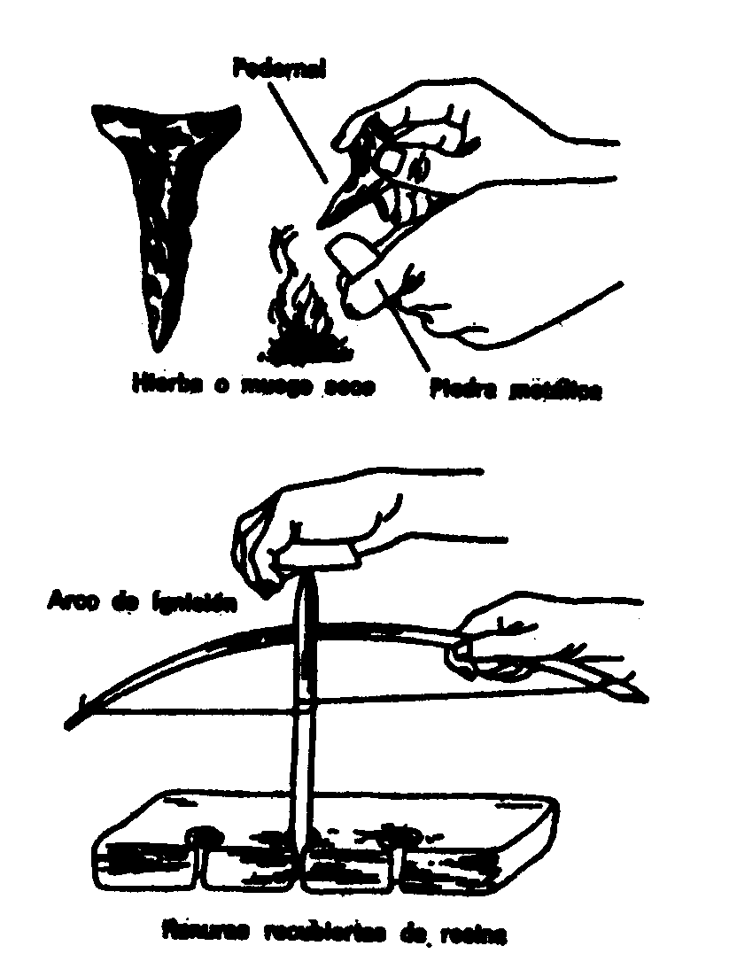
El ingeniero militar inglés Thomas Savery fue quien materializó por primera vez esa idea para aplicarla a un artificio funcional. Su «ingenio de vapor» (la palabra «ingenio» se aplicó originalmente a todo artificio mecánico) sirvió para extraer agua de minas y pozos o mover una rueda hidráulica, llamándolo él, por tal razón, El amigo del minero. Pero resultaba peligroso (porque la alta presión del vapor solía hacer reventar calderas o tuberías) y poco eficaz (porque se perdía el calor del vapor cada vez que se enfriaba el recipiente). Siete años después —en 1698—, Savery patentó su ingenio, y un herrero inglés llamado Thomas Newcomen construyó una máquina más perfecta que funcionaba a bajas presiones; tenía pistón y cilindro, empleándose la presión del aire para mover hacia abajo el pistón.
Tampoco fue muy eficiente el ingenio de Newcomen, y el ingenio de vapor siguió siendo un artilugio secundario durante más de sesenta años, hasta que un mecánico de precisión escocés, llamado James Watt, ideó el medio de darle efectividad. Lo contrató la Universidad de Glasgow para diseñar un nuevo modelo del ingenio Newcomen, cuyo funcionamiento dejaba mucho que desear. Watt comenzó a cavilar sobre la pérdida inútil de combustible. ¿Por qué se creía necesario enfriar cada vez el recipiente de vapor? ¿Por qué no mantener siempre caliente la cámara de vapor y conducir éste hasta otra cámara condensadora mantenida a baja temperatura? Watt introdujo varias mejoras más: se aprovechó la presión de vapor para mover el pistón, se diseñó una serie de conexiones mecánicas para mantener en línea recta el movimiento del pistón, se enlazó este movimiento alternativo con un cigüeñal que hacía girar a una rueda, y así sucesivamente. En 1782, su máquina de vapor, rindiendo con una tonelada de carbón tres veces mas que la de Newcomen, quedó lista para prestar servicio como caballo universal de fuerza.
En épocas ulteriores se acrecentó sin cesar la eficiencia de la máquina Watt, principalmente mediante la aplicación de vapor cada vez más caliente a presiones cada vez más altas. El invento de la Termodinámica por Carnot (véase capítulo VII) se debió principalmente a la percepción de que el rendimiento máximo de cualquier máquina térmica era proporcional a la diferencia de temperatura entre el depósito caldeado (vapor en los casos ordinarios) y el frío.
La primera aplicación de la máquina de vapor con fines más espectaculares que el drenaje de minas fue la navegación marítima. En 1787, el inventor estadounidense John Fitch construyó el primer vapor funcional, pero su aventura fue un fracaso financiero, y Fitch murió olvidado sin conocer el merecido crédito. Robert Fulton, un promotor más capacitado que él, botó en 1807 su barco de vapor, el Clermont, con tanto alarde y publicidad, que se le consideró el inventor del barco de vapor aunque, realmente, fuera al constructor de esa primera nave tanto como Watt pudiera haberlo sido de la primera máquina de vapor.
Tal vez sería preferible recordar a Fulton por sus tenaces tentativas para construir sumergibles. Sus naves submarinas no fueron prácticas, pero sí precursoras de varios proyectos modernos. Construyó una, llamada Nautilus, que, probablemente, inspiró a Julio Verne para imaginar aquel sumergible fantástico del mismo nombre en la obra Veinte mil leguas de viaje submarino, publicada el año 1870. Éste, a su vez, sirvió de inspiración para bautizar al primer submarino nuclear (véase capítulo I).
A partir de 1830, los barcos de vapor cruzaron ya el Atlántico propulsados por hélices, una mejora considerable en comparación con las ruedas laterales de palas. Y en 1850 los veloces y bellos Yankee Clippers empezaron a arriar definitivamente sus velas para ser remplazados por vapores en todas las marinas mercantes y de guerra del mundo.
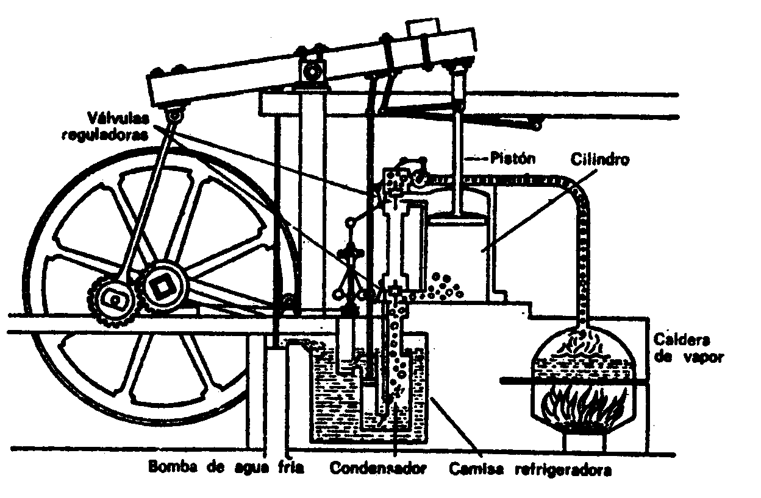
Mientras tanto, la máquina de vapor empezaba a dominar el transporte terrestre. En 1814, el inventor inglés George Stephenson —quien debió mucho a los trabajos precedentes de un ingeniero inglés, Richard Trevithick— construyó la primera locomotora funcional de vapor. El movimiento alternativo de los pistones movidos a vapor pudo hacer girar las ruedas metálicas sobre los rieles tal como había hecho girar antes las ruedas de palas en el agua. Y, allá por 1830, el fabricante americano Peter Cooper construyó la primera locomotora comercial de vapor en el hemisferio occidental. Por primera vez en la Historia, los viajes terrestres estuvieron al mismo nivel que los marítimos, y el comercio tierra adentro pudo competir con el tráfico marítimo. En 1840, la vía férrea alcanzó el río Mississippi, y en 1869, la superficie entera de los Estados Unidos quedó cubierta por una red ferroviaria.
Los inventores británicos marcaron también la pauta introduciendo el ingenio en las fábricas para mover su maquinaria. Con esa «revolución industrial» (término ideado en 1837 por el economista francés Jérôme-Adolphe Blanqui), el hombre culminó su transición del empleo de la fuerza muscular al de la fuerza mecánica.

ELECTRICIDAD
Si consideramos la naturaleza de las cosas, la máquina de vapor es aplicable sólo a la producción de fuerza en gran escala y continua. No puede proporcionar eficazmente pequeños impulsos de energía, ni obedecer, con carácter intermitente, al hecho de presionar un botón: sería un absurdo una «minúscula» máquina de vapor cuyo fuego se encendiera y apagara a voluntad. Pero la misma generación que presenciara el desarrollo de esa máquina, asistió también al descubrimiento de un medio para convertir la energía en la forma que acabamos de mencionar: una reserva permanente de energía, dispuesta para su entrega inmediata en cualquier lugar y en cantidades pequeñas o grandes, oprimiendo un botón. Como es natural, dicha forma es la electricidad.
El filósofo griego Tales de Mileto (en 600 a. de J.C.) observó que una resina fósil descubierta en las playas del Báltico, a la cual nosotros llamamos ámbar y ellos denominaban elektron, tenía la propiedad de atraer plumas, hilos o pelusa cuando se la frotaba con un trozo de piel. El inglés William Gilbert, investigador del magnetismo (véase capítulo III) fue quien sugirió que se denominara «electricidad» a esa fuerza, nombre que recordaba la palabra griega elektron. Gilbert descubrió que, además del ámbar, otras materias, tales como el cristal, adquirían propiedades eléctricas con el frotamiento.
En 1733, el químico francés Charles-Francis de Cisternay du Fay descubrió que cuando se magnetizaban, mediante el frotamiento, dos varillas de ámbar o cristal, ambas se repelían. Y, sin embargo, una varilla de vidrio atraía a otra de ámbar igualmente electrificada. Y, si se las hacía entrar en contacto, ambas perdían su carga eléctrica. Entonces descubrió que ello evidenciaba la existencia de dos electricidades distintas: «vítrea» y «resinosa».
El erudito americano Benjamin Franklin, a quien le interesaba profundamente la electricidad, adujo que se trataba de un solo fluido. Cuando se frotaba el vidrio, la electricidad fluía hacia su interior «cargándolo positiva mente»; por otra parte, cuando se frotaba el ámbar, la electricidad escapaba de él, dejándolo «cargado negativamente». Y cuando una varilla negativa establecía contacto con otra positiva, el fluido eléctrico pasaba de la positiva a la negativa hasta establecer un equilibrio neutral.
Aquello fue una deducción especulativa notablemente aguda. Si sustituimos el «fluido» de Franklin por la palabra electrón e invertimos la dirección del flujo (en realidad, los electrones fluyen del ámbar al vidrio), esa conjetura es correcta en lo esencial.
El inventor francés J.-T. Desaguliers propuso, en 1740, que se llamara «conductores» a las sustancias a cuyo través circulaba libremente el fluido eléctrico (por ejemplo, los metales), y «aislantes», a aquéllas a cuyo través no podían moverse libremente (por ejemplo, el vidrio y el ámbar).
Los experimentadores observaron que se podía acumular gradualmente una gran carga eléctrica en un conductor si se le aislaba con vidrio o una capa de aire para evitar la pérdida de electricidad. El artificio más espectacular de esta clase fue la «botella de Leiden». La ideó, en 1745, el profesor alemán E. Georg von Kleist, pero se le dio aplicación por primera vez en la Universidad de Leiden (Holanda), donde la construyó más tarde, independientemente, el profesor holandés Peter van Musschenbroek. La botella de Leiden es una muestra de lo que se llama hoy día «condensador», es decir, dos superficies conductoras separadas por una capa aislante de poco grosor, y en cuyo interior se puede almacenar cierta cantidad de carga eléctrica.
En el caso de la botella de Leiden, la carga se forma en el revestimiento de estaño alrededor del frasco, por conducto de una varilla metálica (latón), que penetra en el frasco atravesando un tapón. Cuando se toca esta botella cargada, se recibe un electroshock. La botella de leiden puede producir también una chispa. Naturalmente, cuanto mayor sea la carga de un cuerpo, tanto mayor será su tendencia a escapar. La fuerza que conduce a los electrones desde el área de máxima concentración («polo negativo») hacia el área de máxima deficiencia («polo positivo») se llama «fuerza electromotriz» (f.e.m.) o «potencial eléctrico». Si el potencial eléctrico se eleva lo suficiente, los electrones franquearán incluso el vacío aislador entre los polos negativos y positivos. Entonces cruzan el aire produciendo una chispa brillante acompañada de crepitación. El chisporroteo lo produce la radiación resultante de las colisiones entre innumerables electrones y moléculas del aire; el ruido lo origina la expansión del aire al caldearse rápidamente, seguida por la irrupción de aire más fresco en el momentáneo vacío parcial.
Naturalmente, muchos se preguntaron si el rayo y el trueno no serían un fenómeno similar —aunque de grandes proporciones— al pequeño espectáculo representado por la botella de Leiden. Un erudito británico, William Wall, lo sugirió así en 1708. Esta sugerencia fue un acicate suficiente para suscitar el famoso experimento de Benjamin Franklin en 1752. El cometa que lanzó en medio de una borrasca llevaba un alambre puntiagudo, al cual se unió un hilo de seda para conducir hacia abajo la electricidad de las nubes tormentosas. Cuando Franklin acercó la mano a una llave metálica unida al hilo de seda, ésta soltó chispas. Franklin la cargó otra vez en las nubes, y luego la empleó para cargar la botella de Leiden, consiguiendo así una carga idéntica a la obtenida por otros procedimientos. De esta manera, Franklin demostró que las nubes tormentosas estaban cargadas de electricidad, y que tanto el trueno como el rayo eran los efectos de una botella de Leiden celeste en la cual las nubes actuaban como un polo, y la tierra, como otro.
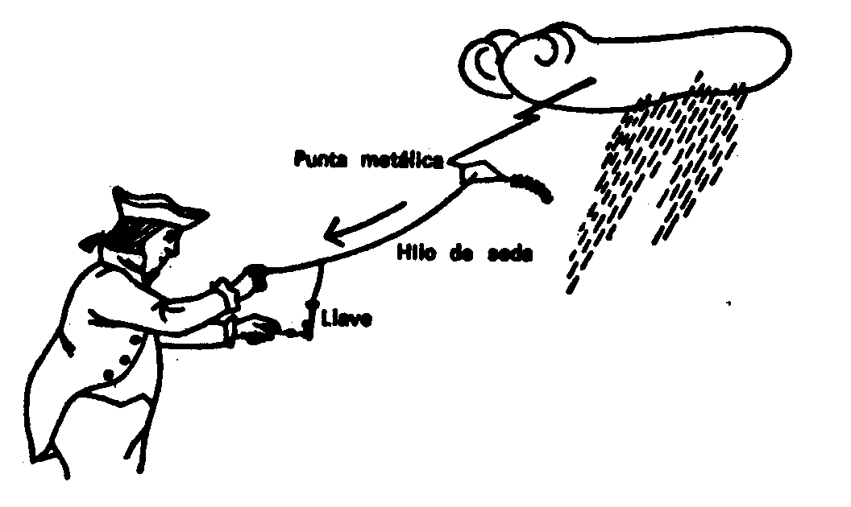
Lo más afortunado de este experimento —según la opinión del propio Franklin— fue que él sobrevivió a la prueba. Otros que también lo intentaron, resultaron muertos, pues la carga inducida en el alambre puntiagudo del cometa se acumuló hasta el punto de transmitir una descarga de alto voltaje al cuerpo del individuo que sujetaba el cometa.
Franklin completó en seguida esta investigación teórica con una aplicación práctica. Ideó el «pararrayos», que fue simplemente una barra de hierro situada sobre el punto más alto de una edificación y conectada con alambre a tierra; su puntiagudo extremo canalizaba las cargas eléctricas de las nubes, según demostró experimentalmente Franklin, y cuando golpeaba el rayo, la carga se deslizaba hasta el suelo sin causar daño.
Los estragos ocasionados por el rayo disminuyeron drásticamente tan pronto como esas barras se alzaron sobre los edificios de toda Europa y las colonias americanas... No fue un flaco servicio. Sin embargo, hoy siguen llegando a la tierra dos mil millones de rayos por año, matando a veinte personas y causando ochenta heridos cada día (según rezan las estadísticas).
El experimento de Franklin tuvo dos efectos electrizantes (pido perdón por el retruécano). En primer lugar, el mundo se interesó súbitamente por la electricidad. Por otra parte, las colonias americanas empezaron a contar en el aspecto cultural. Por primera vez, un americano evidenció la suficiente capacidad científica como para impresionar a los cultos europeos del enciclopedismo. Veinticinco años después, cuando, en busca de ayuda, Franklin representó a los incipientes Estados Unidos en Versalles, se ganó el respeto de todos, no sólo como enviado de una nueva República, sino también como el sabio que había domado el rayo, haciéndole descender humildemente a la tierra. Aquel cometa volador coadyuvó no poco al triunfo de la Independencia americana.
A partir de los experimentos de Franklin, la investigación eléctrica avanzó a grandes zancadas. En 1785, el físico francés Charles-Augustin de Coulomb realizó mediciones cuantitativas de la atracción y repulsión eléctricas. Demostró que esa atracción (o repulsión) entre cargas determinadas varía en proporción inversa al cuadrado de la distancia. En tal aspecto la atracción eléctrica se asemejaba a la atracción gravitatoria. Para conmemorar permanentemente este hallazgo, se adoptó la palabra «coulomb» para designar una unidad práctica de cantidad de electricidad.
Poco después, el estudio de la electricidad tomó un giro nuevo, sorprendente y muy fructífero. Hasta ahora sólo hemos examinado, naturalmente, la «electricidad estática». Ésta se refiere a una carga eléctrica que se almacena en un objeto y permanece allí. El descubrimiento de la carga eléctrica móvil, de las corrientes eléctricas o la «electricidad dinámica» empezó con el anatomista italiano Luigi Galvani. En 1191, éste descubrió por casualidad, cuando hacía la disección de una rana, que las ancas se contraían si se las tocaba simultáneamente con dos metales diferentes (de aquí el verbo «galvanizar»).
Los músculos se contraían como si los hubiera estimulado una chispa eléctrica de la botella de Lelden y, por tanto, Galvani conjeturó que esos músculos contenían algo de lo que él llamaba «electricidad animal». Otros, sin embargo, sospecharon que el origen de esa carga eléctrica podría estribar en el encuentro entre dos metales más bien que en el músculo. Hacia 1800, el físico italiano Alessandro Volta estudió las combinaciones de metales desemejantes, no conectados por tejidos musculares, sino por simples soluciones.
Comenzó usando cadenas de metales desemejantes enlazándolas mediante cuencos llenos a medias de agua salada. Para evitar el excesivo derramamiento de líquido, preparó pequeños discos de cobre y cinc, apilándolos alternativamente; también empleó discos de cartón humedecidos con agua salada, de modo que su «pila voltaica» estuvo integrada por placas consecutivas de plata, cartón y cinc. Así, pues, de ese dispositivo se pudo extraer continuamente corriente eléctrica.
Cabe denominar batería cualquier serie de materiales similares repetidos indefinidamente. El instrumento de Volta fue la primera «batería eléctrica». Los científicos requerirían todavía un siglo para comprender por qué entrañan transferencia de electrones las reacciones químicas, y aprender a interpretar las corrientes eléctricas en términos de cambios y flujos electrónicos. Entretanto, siguieron haciendo uso de la corriente sin entender sus peculiaridades.
Humphry Davy utilizó una corriente eléctrica para separar los átomos de moléculas muy compactas y, entre 1807 y 1808, logró por vez primera preparar metales como sodio, potasio, magnesio, calcio, estroncio y bario. Faraday (ayudante y protegido de Davy) procedió a establecer las reglas generales de esa «electrólisis» concebida para la descomposición molecular, y que, medio siglo después, orientaría a Arrhenio en el razonamiento de su hipótesis sobre la disociación iónica (véase capítulo IV).
Los numerosos empleos dados a la electricidad dinámica desde que Volta ideara su batería hace ya siglo y medio, relegaron la electricidad estática a la categoría de mera curiosidad histórica. Sin embargo, el conocimiento y la inventiva no pueden ser nunca estáticos. En 1960, el inventor estadounidense Chester Carlson perfeccionó un aparato que hacía copias utilizando el negro de humo en seco, el cual pasa al papel mediante una acción electrostática. Tal sistema de efectuar copias sin soluciones ni sustancias húmedas se llama xerografía (tomado de las voces griegas que significan «escritura seca»), y ha revolucionado los sistemas de copia en las oficinas.
Los nombres de las unidades empleadas para medir los diversos tipos de electricidad han inmortalizado los nombres de los primeros investigadores. Ya he mencionado el coulomb como unidad de cantidad de electricidad. Otra unidad de cantidad es el «faraday» que equivale a 96.500 coulombs. El nombre de Faraday se emplea por segunda vez para designar el «farad», una unidad de capacidad eléctrica. Por otra parte, la unidad de intensidad eléctrica (cantidad de corriente eléctrica que pasa a través de un circuito en un momento dado) se llama «ampère», para perpetuar el nombre del físico francés Ampère (véase capítulo IV). Un ampère es igual a 1 coulomb/seg. La unidad de fuerza electromotriz (f.e.m., la fuerza que impulsa la corriente) es el «volt», en recuerdo de Volta.
La fuerza electromotriz no consiguió siempre impulsar la misma cantidad de electricidad a lo largo de diferentes circuitos. Solía impulsar grandes cantidades de corriente por los buenos conductores, pequeñas cantidades por los malos conductores, y prácticamente ninguna corriente cuando los materiales no eran conductores. En 1827, el matemático alemán Georg Simon Ohm estudió esa resistencia al flujo eléctrico y demostró que se relacionaba directamente con los ampères de la corriente impulsada, en un circuito por la conocida fuerza electromotriz. Se podría determinar esa resistencia estableciendo la relación entre volts y ampères. Ésta es la «ley de Ohm», y la unidad de resistencia eléctrica es el «ohm», cuyo valor equivale a 1 volt dividido por un ampère.
La conversión de energía química en electricidad, como ocurrió con la batería de Volta y las numerosas variedades de sus descendientes, ha resultado siempre relativamente costosa porque los productos químicos requeridos no son corrientes ni baratos. Por tal razón, y aunque la electricidad se pudo emplear provechosamente en el laboratorio durante los primeros años del siglo XIX, no tuvo aplicación industrial a gran escala.
Se hicieron tentativas esporádicas para transformar en fuentes de electricidad las reacciones químicas producidas por la combustión de elementos corrientes. Ciertos combustibles como el hidrógeno (o, mejor aún, el carbón) resultaban mucho más baratos que metales cual el cobre y el cinc. Hace ya mucho tiempo, en 1839, el científico inglés William Grove concibió una célula eléctrica basada en la combinación de oxígeno e hidrógeno. Fue un ensayo interesante, pero poco práctico. En años más recientes, los físicos se han esforzado en preparar variedades funcionales de tales «células combustibles». La teoría está bien definida; sólo falta abordar los «intríngulis» de la ingeniería práctica. Una posibilidad particularmente interesante es una célula compuesta por agua de mar, que contiene una porción de bacterias y materia orgánica y otra de oxígeno burbujeante. Oxidando la materia orgánica con ayuda de la bacteria, se produce electricidad. Aquí se ofrece la posibilidad de aprovechar algo tan prosaico como los desperdicios y producir energía útil solventándose dos problemas de un solo golpe.
Cuando, en la segunda mitad del siglo XIX, se impuso el empleo a aran escala de la electricidad, no fue por medio de la célula eléctrica. En tiempos tan distantes como la década de los 1830, Faraday había producido electricidad mediante el movimiento mecánico de un conductor entre las líneas de fuerza de una magneto (véase capítulo IV).
En semejante «generador eléctrico» o «dínamo» (del griego dynamis, «fuerza») se podía transformar la energía cinética del movimiento en electricidad. Para mover la maquinaria, en 1844 se empleaban grandes versiones rudimentarias de ese generador.
Lo que se necesitaba era una magneto más potente todavía para que el movimiento por las intensificadas líneas de fuerza produjera mayor flujo eléctrico. Y se mantuvo esa potente magneto mediante el uso de corrientes eléctricas. En 1823, el experimentador electrotécnico William Sturgeon arrolló dieciocho veces un alambre de cobre puro alrededor de una barra férrea en forma de U y produjo la primera «electromagneto». Cuando circulaba la corriente, el campo magnético resultante se concentraba en la barra de hierro, y entonces ésta podía levantar un peso veinte veces superior al suyo. Si se interrumpía la corriente, dejaba de ser magneto y no levantaba nada.
En 1829, el físico americano Joseph Henry perfeccionó considerablemente ese artefacto usando alambre aislante. Con este material aislador resultaba posible arrollarlo en apretadas espiras sin temor de cortocircuitos. Cada espira acrecentaba la intensidad del campo magnético y el poder de la electromagneto. Hacia 1831, Henry construyó una electromagneto, no demasiado grande, pero capaz de levantar una tonelada de hierro.
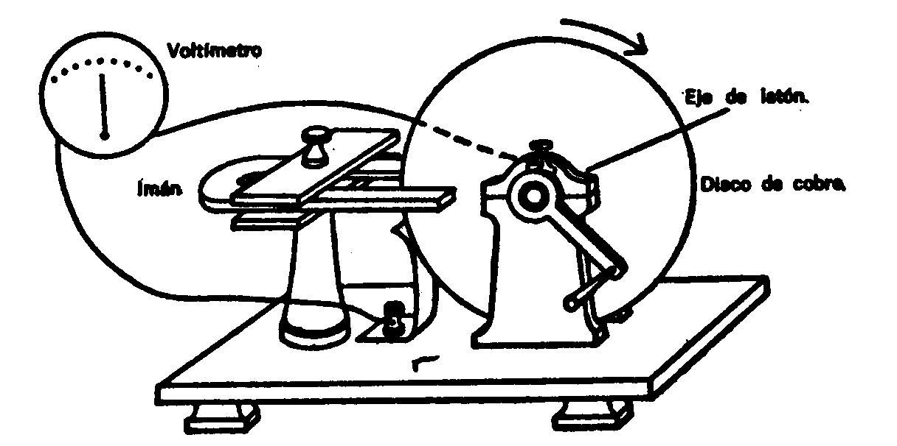
Evidentemente, aquella electromagneto fue la respuesta justa a la búsqueda de mejores generadores eléctricos. En 1845, el físico inglés Charles Wheatstone empleó una electromagneto con el mismo propósito. La teoría respaldada por las líneas de fuerza resultó más comprensible durante la década de 1860-1870, gracias a la interpretación matemática del trabajo de Faraday por Maxwell y, en 1872, el ingeniero electrotécnico alemán Friedrich van Hefner-Alteneck diseñó el primer generador realmente eficaz. Por fin se pudo producir electricidad barata a raudales, y no sólo quemando combustibles, sino también con los saltos de agua.
Los trabajos conducentes al empleo inicial de la electricidad en el campo tecnológico implicaron grandes merecimientos, cuya mayor parte debería corresponder a Joseph Henry. El invento del telégrafo fue la primera aplicación práctica de la electricidad, y su creador fue Henry, este ideó un sistema de relés que permitió transmitir la corriente eléctrica por muchos kilómetros de alambre. La potencia de una corriente decrece a ritmo bastante rápido cuando esa corriente recorre largos trechos de alambre resistente; lo que hizo Henry con sus relés fue aprovechar la señal de extinción para activar una pequeña electromagneto, cuya acción se comunicaba a un conmutador que desencadenaba nuevos impulsos en centrales eléctricas separadas entre sí con intervalos apropiados, Así, pues, se podía enviar a puntos muy distantes un mensaje consistente en impulsos eléctricos codificados. Verdaderamente, Henry concibió un telégrafo funcional.
Pero como Henry era un hombre idealista y creía que se debían compartir los conocimientos con todo el mundo, no quiso patentar su descubrimiento y, por tanto, no se llevó el crédito del invento. Ese crédito correspondió al artista (y excéntrico fanático religioso) Samuel Finley Breese Morse. Con ayuda de Henry, ofrecida sin reservas (pero reconocida a regañadientes por el beneficiario), Morse construyó el primer telégrafo práctico en 1844. La principal aportación de Morse al telégrafo fue el sistema de puntos y rayas conocido como «código Morse».
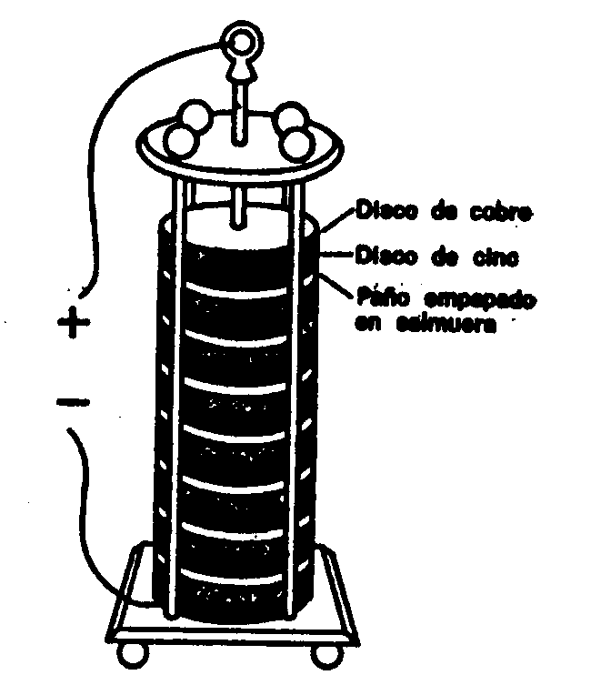
La creación más importante de Henry en el campo de la electricidad fue el motor eléctrico. Demostró que se podía utilizar la corriente eléctrica para hacer girar una rueda, del mismo modo que el giro de una rueda podía generar corriente. Y una rueda (o motor) movida por la electricidad podía servir para activar la maquinaria. El motor era fácilmente transportable; resultaba posible hacerlo funcionar en un momento dado (Sin necesidad de esperar a que se almacenase el vapor), y su tamaño podía ser tan reducido como se deseara.
El único problema consistía en transportar la electricidad desde la central generadora hasta el lugar donde estaba emplazado el motor. Fue preciso idear algún medio para evitar la pérdida de energía eléctrica (en forma de calor disipado) durante el recorrido por los alambres.
Una respuesta aceptable fue el «transformador». Quienes experimentaban con corrientes descubrieron que la electricidad sufría muchas menos pérdidas cuando fluía a un ritmo lento. Así, pues, se elevó el rendimiento del generador a un alto voltaje mediante un transformador que, al multiplicar el voltaje, digamos por tres, redujo la corriente (el ritmo del flujo) a una tercera parte. En la estación receptora se podría elevar otra vez la corriente para su aplicación a los motores.
El transformador trabaja aprovechando la corriente «primaria» para inducir una corriente de alto voltaje en una bobina secundaria. Esta inducción requiere que se produzcan variaciones en el campo magnético a través de la bobina secundaria. Puesto que una corriente continua no puede hacerlo, la corriente que se emplea es de tipo continuo variable; alcanza una tensión máxima, para descender luego hasta cero y cobrar nueva intensidad en dirección contraria, o, dicho de otra forma, «una corriente alterna».
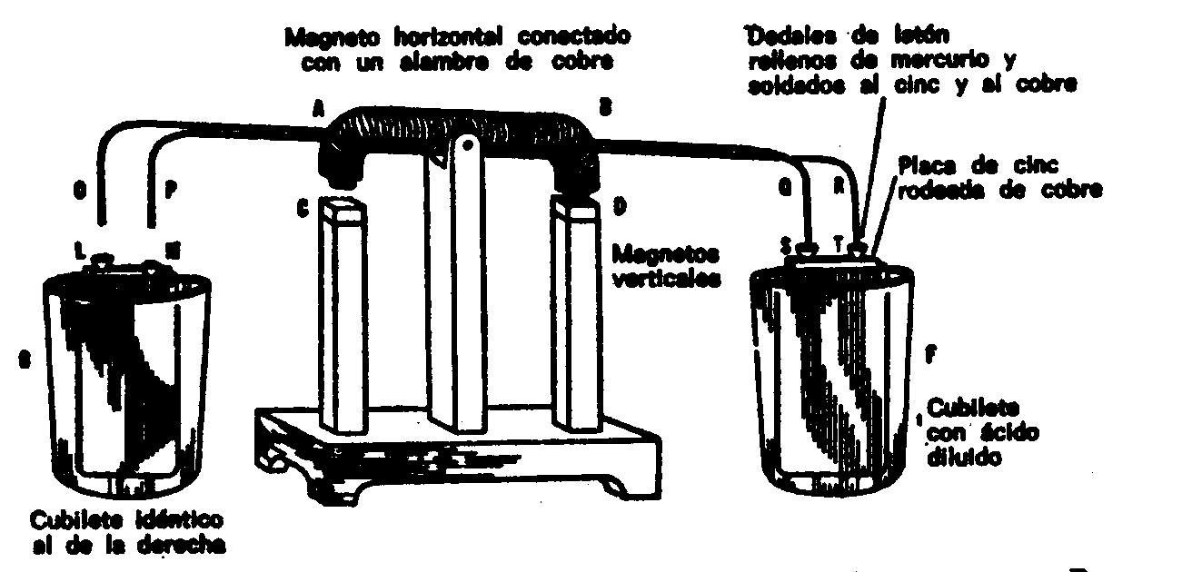
La corriente alterna (c.a.) no se sobrepuso a la corriente continua (c.c.) sin una dura pugna. Thomas Alva Edison, el nombre más glorioso de la electricidad en las últimas décadas del siglo XIX, abogó por la c.c. y estableció la primera central generadora de c.c. en Nueva York, el año 1882, para producir la luz eléctrica que había inventado. Se opuso a la c.a. alegando que era más peligrosa (recurrió, entre otros ejemplos, a su empleo en la silla eléctrica). Le presentó batalla Nikola Tesla, un ingeniero croata que había salido malparado cuando colaboraba con Edison. Tesla ideó un sistema fructífero de c.a en 1888. Y allá por 1893, George Westinahouse, asimismo un convencido de la c.a., ganó una victoria crucial sobre Edison obteniendo para su compañía eléctrica el contrato para construir la central eléctrica del Niágara, utilizando c.a. En décadas subsiguientes, Steinmetz asentó la teoría de las corrientes alternas sobre firmes fundamentos matemáticos. Hoy día, la c.a. es poco menos que universal en los sistemas de distribución de energía eléctrica. (En 1966, ingenieros de la «General Electric» crearon un transformador de c.c. —antes considerado como imposible— pero que supone temperaturas de helio líquido y una escasa eficiencia. Teóricamente es fascinante, pero su uso comercial es aún improbable.)

MECANISMOS ELÉCTRICOS
La máquina de vapor es un «mecanismo motriz primario». Toma energía ya existente en la Naturaleza (la energía química de la madera, el petróleo o el carbón), para transformarla en trabajo. El motor eléctrico no lo es; convierte la electricidad en trabajo, pero la electricidad debe formarse por sí misma aprovechando la energía del combustible o el salto de agua. No obstante, se la puede emplear con idéntico fin. En la exposición de Berlín celebrada el año 1879, una locomotora eléctrica (que utilizaba un tercer raíl como alimentador de corriente) movió fácilmente un tren de vagones. Los ferrocarriles electrificados son corrientes hoy día, en especial para el transporte rápido dentro de zonas urbanas, pues la limpieza y suavidad del sistema compensa sobradamente el gasto adicional.
Sin embargo, la electricidad se revela en toda su magnitud al desempeñar tareas imposibles de realizar por el vapor. Consideremos por ejemplo, el teléfono, patentado en 1876 por el inventor de origen escocés Alexander Graham Bell. En el micrófono del teléfono, las ondas sonoras emitidas por el locutor chocan contra un sutil diafragma de acero y lo hacen vibrar con arreglo al esquema de las ondas. Las vibraciones del diafragma establecen, a su vez, un esquema análogo en la corriente eléctrica por medio de gránulos de carbón. Cuando el diafragma presiona sobre dichos gránulos, conduce más corriente; y menos, cuando se aparta el diafragma. Así, pues, la corriente eléctrica aumenta o disminuye de acuerdo con las ondas sonoras. En el teléfono receptor, las fluctuaciones de la corriente actúan sobre una electromagneto que hace vibrar el diafragma, con la consiguiente reproducción de las ondas sonoras.
Allá por 1877, uno año después de inventarse el teléfono, Edison patentó su «fonógrafo». En las primeras grabaciones se marcó el surco sobre papel de estaño, que servía como envoltura de un cilindro rotatorio. En 1885, el inventor americano Charles Summer Tainter lo sustituyó por cilindros de cera; más tarde, en 1887, Emile Berliner impuso los discos revestidos de cera. En 1925 se empezó a hacer grabaciones por medio de electricidad, empleando un «micrófono» que transformaba el sonido en corriente eléctrica mimética por medio de un cristal piezoeléctrico que sustituyó el diafragma metálico; ese cristal favoreció la reproducción del sonido y mejoró su calidad. En la década de 1930 a 1940 se creó la válvula electrónica para amplificar el sonido. Luego, tras la Segunda Guerra Mundial, llegó la Era de los microsurcos, la «alta fidelidad» y el sonido «estereofónico», cuyo resultado, por cuanto se refiere a la audición, eliminó todas las barreras mecánicas entre la orquesta o el cantante y el oyente.
La «grabación magnetofónica» del sonido fue un invento llevado a cabo en 1898 por el ingeniero electrotécnico danés Valdemar Poulsen, pero hubo que introducir en el invento varias mejoras técnicas para que éste tuviera aplicación práctica. Una electromagneto, que responde a una corriente eléctrica portadora del esquema sonoro, magnetiza una fina capa de polvo metálico sobre una cinta o alambre que circula a través de ella; luego se invierte el sentido de la marcha mediante una electromagneto, que recoge la huella magnética para traducirla de nuevo en la corriente que reproducirá el sonido.
Entre todos los milagros de la electricidad, el más popular es, sin duda, la transformación de la noche en día. El género humano se ha defendido con hogueras, antorchas y velas contra el diario e inquietante oscurecimiento del Sol; durante milenios, la luz artificial fue mediocre y oscilante. Luego, en el siglo XIX, aparecieron la grasa de ballena, el queroseno y el gas, cuya aportación significó cierto progreso en el alumbrado. Por fin, la electricidad proporcionó un sistema mucho más satisfactorio de iluminación..., más seguro, más práctico y tan brillante o matizado como se deseara.
El problema consistió en calentar un filamento con la electricidad hasta hacerle irradiar un resplandor incandescente. Parecía muy sencillo, pero muchos intentaron obtener una lámpara duradera y fracasaron. Naturalmente, el filamento debería brillar en un espacio desprovisto de oxígeno, pues si no era así, la oxidación lo destruiría al instante. Los primeros intentos para eliminar el oxígeno se redujeron al procedimiento directo de extraer el aire. En 1875, Crookes ideó cierto método (relacionado con sus experimentos sobre rayos catódicos; véase capítulo V) para producir un vacío suficiente a tal fin, con las necesarias rapidez y economía. No obstante, los filamentos utilizados resultaron poco satisfactorios. Se rompieron con excesiva facilidad. En 1878, Thomas Edison, animado por su reciente y triunfal invento del fonógrafo, se manifestó dispuesto a abordar el problema. Tenía sólo treinta y un años por entonces, pero era tanta su reputación como inventor, que su anuncio causó verdadero revuelo en las Bolsas de Nueva York y Londres, haciendo tambalearse las acciones de las compañías de gas.
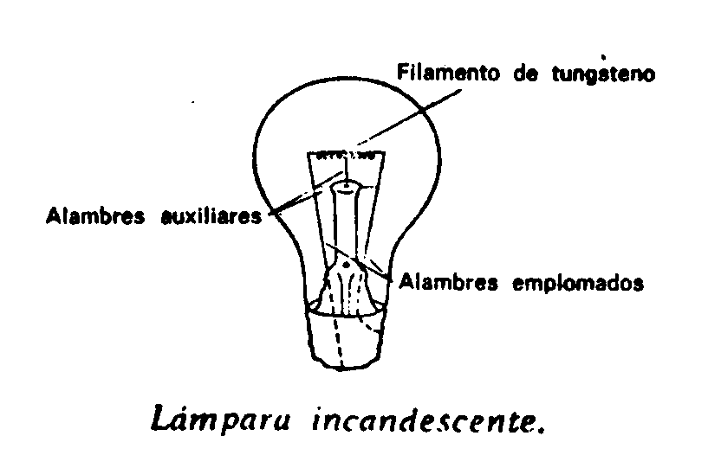
Tras centenares de experimentos y muchos fracasos. Edison encontró, al fin, un material útil como filamento: una hebra de algodón chamuscada. El 21 de octubre de 1879 encendió su lámpara. Ésta ardió sin interrupción durante cuarenta horas. En vísperas de Año Nuevo, Edison presento sus lámparas en triunfal exhibición pública, iluminando la calle principal de Menlo Park (Nueva Jersey), donde había instalado su laboratorio. Sin pérdida de tiempo, patentó su lámpara y empezó a producirla en cantidad.
Sin embargo, Edison no fue el único inventor de la lámpara incandescente. Otro inventor, por lo menos, pudo reclamar el mismo derecho: fue el inglés Joseph Swan, quien mostró una lámpara con filamento de carbón ante una junta de la «Newcastle-on-Tyne Chemical Society», el 18 de diciembre de 1878, si bien no logró comercializar su invento hasta 1881.
Entonces Edison abordó un problema fundamental: abastecer los hogares con cantidades constantes y suficientes de electricidad para sus lámparas, tarea que requirió mucho más ingenio que la propia invención de la lámpara. Más tarde, esta lámpara se benefició de dos mejoras. En 1910, William David Coolidge, de la «General Electric Company» eligió el tungsteno, de escasa capacidad calorífica, para fabricar los filamentos y, en 1913, Irving Langmuir introdujo el nitrógeno de atmósfera inerte en la lámpara para evitar toda evaporación, así como la rotura del filamento, tan frecuente en el vacío.
El argón (cuyo uso se generalizó en 1920) sirve a ese propósito mejor que el nitrógeno, pues su atmósfera es completamente inerte. El criptón, otro gas inerte, es más eficiente todavía porque permite que el filamento de la lámpara resista muy elevadas temperaturas y dé más intensidad de luz al arder, sin que se acorte por ello su duración.
Como es natural, desde entonces se han diseñado otros tipos de lámpara eléctrica. Tales son las llamadas «ampollas de neón» (divulgadas por el químico francés Georges Claude en 1910), tubos en los que una descarga eléctrica excita los átomos del gas neón para que emitan una brillante luz rojiza. La «lámpara de cuarzo» contiene vapor de mercurio que, cuando lo excita una descarga, emite una radiación de luz ultravioleta; esta lámpara no sirve solamente para broncear la piel humana, sino también para matar bacterias o generar fluorescencia. Y la última, desde el punto de vista cronológico, es la luz fluorescente, presentada el año 1939 en su forma contemporánea, con motivo de la Feria Mundial de Nueva York. Aquí la luz ultravioleta del vapor de mercurio excita la fluorescencia en un revestimiento de «fósforo» por la superficie interna del tubo. Puesto que esta luz fría libera poca energía calorífica, consume aún menos fuerza eléctrica.
Un tubo fluorescente de 40 W suministra tanta luz —aunque no tanto calor ni mucho menos— como una lámpara incandescente de 150 W. Por tanto, se ha manifestado una tendencia general hacia la luz fluorescente desde la Segunda Guerra Mundial. Cuando apareció el primer tubo fluorescente, se prefirieron las sales de berilio como materia fluorescente. Ello originó varios casos serios de envenenamiento («beriliosis»), por la aspiración de aire contaminado con esas sales o la introducción de esa sustancia en el organismo humano por los cortes de la piel producidos ocasionalmente cuando se rompían los tubos. Desde 1949 se emplearon otros fósforos menos peligrosos.
La última y más prometedora innovación es un método que convierte la electricidad directamente en luz sin la formación previa de luz ultravioleta. En 1936, el físico francés Georges Destriau descubrió que una intensa corriente alterna podía comunicar incandescencia a una sustancia fosforescente tal como el sulfato de cinc. Actualmente, los ingenieros electrotécnicos están aplicando el fósforo al plástico o cristal y utilizan el fenómeno llamado «electroluminiscencia» para formar placas incandescentes. De este modo, una pared o un techo luminiscente podría alumbrar toda una habitación con su resplandor suave y coloreado según el gusto de cada cual.
Probablemente, ninguna invención relacionada con la luz ha proporcionado al género humano tanto placer como la fotografía. Ésta se inició con la observación de que al pasar la luz a través de un pequeño orificio a una cámara oscura, formaba una imagen difusa e invertida del escenario exterior. Un alquimista italiano, Giambattista della Porta, construyó en 1550 un artefacto similar, denominado, como se ha dicho, «cámara oscura».
En una cámara oscura penetra una cantidad mínima de luz. No obstante, si se remplaza el orificio por una lente, se concentrará una cantidad considerable de luz y, por tanto, la imagen será mucho más brillante. Una vez hecho esto, es necesario buscar alguna reacción química que responda a la luz. Varios hombres se lanzaron a esa búsqueda, destacando, entre ellos, los franceses Joseph-Nicephore Niepce y Louis-Jacques Mande Daguerre, así como el inglés William Henry Fox Talbot. Hacia mediados del siglo XIX se pudieron obtener imágenes permanentes pintadas con productos químicos.
Ante todo se enfoca la imagen sobre una placa de vidrio embadurnada con una emulsión de sales argénticas. La luz produce un cambio químico en el compuesto, cambio que es proporcional a la intensidad de la luz en un momento dado. Durante este proceso, el revelador químico convierte en plata metálica las partes transformadas por la luz, de nuevo en una cantidad proporcional a la intensidad de la luz. Entonces se disuelve el compuesto argéntico no afectado, dejando un «negativo», donde aparece la imagen como un escantillón en el que se combinan varias intensidades de negro. La luz proyectada a través de los negativos invierte las manchas claras y oscuras, formando la imagen positiva. En la década de 1850, la fotografía evidenció casi inmediatamente su valor para la documentación humana cuando los británicos fotografiaron escenas de la guerra de Crimea y cuando, en la década siguiente, el americano Matthew Brady tomó fotografías clásicas de la guerra civil americana con un material tan primitivo, que ahora lo consideraríamos inútil para tal fin.
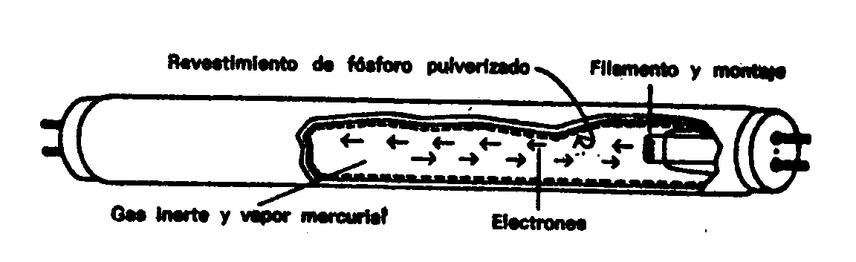
A lo largo del siglo XIX se simplificó y aceleró gradualmente ese proceso. El inventor americano George Eastman ideó las placas secas (en lugar de la emulsión húmeda original), y luego adoptó la película plástica como base para la emulsión. Se fabricaron emulsiones más sensibles con el fin de acelerar el disparo fotográfico para que el sujeto no necesitara «posar».
Desde la Segunda Guerra Mundial se ha simplificado aún más el procedimiento mediante la «cámara Land», inventada por Edwin Herbert Land, de la «Polaroid Corporation». Aquí se emplean dos películas donde se revelan automáticamente el negativo y el positivo por medio de productos químicos incorporados a la propia película.
A principios del siglo XX, el físico francés de origen luxemburgués Gabriel Lippmann desarrolló un proceso de fotografía en color que le valió el premio Nobel de Física en 1908. Pero aquello fue una falsa alarma; la fotografía en color no se perfeccionó a nivel industrial hasta 1936. Este segundo y afortunado intento se basó en la observación hecha por Maxwell y Von Helmholtz en 1855, y según la cual es posible componer cualquier color del espectro combinando el rojo, el verde y el azul pálido. Con arreglo a este principio, el color fílmico está compuesto por tres capas de emulsiones: una, sensible al rojo; otra, al verde; y una tercera, a los componentes azulados de la imagen. Así se forman tres imágenes separadas, pero superpuestas, y cada una reproduce la intensidad lumínica en su zona del espectro, cual una representación en negro y blanco. Entonces se revela la película en tres fases consecutivas, utilizando tintas rojas, azules y verdes, para depositar sobre el negativo los colores apropiados. Cada matiz de la fotografía es una combinación específica de rojo, verde y azul; el cerebro debe interpretar esas combinaciones para reconstituir toda la gama de colores.
En 1959, Land expuso una nueva teoría sobre la visión del color. Según él, el cerebro no requiere una combinación de tres colores para dar la impresión de colorido total. Todo cuanto necesita es dos longitudes de onda diferentes (o grupos de longitudes de ondas), una algo más larga que la otra. Por ejemplo, un grupo de longitudes de ondas puede ser un espectro entero o luz blanca. Como su longitud de onda (promedio) está en la zona amarillo-verde, puede servir de «onda corta». Ahora bien, una imagen reproducida mediante la combinación de luces blanca y roja (esta última actuaría como onda larga), aparece a todo color. Land ha hecho también fotografías a todo color con luces verde y roja filtrada, así como otras combinaciones binarias apropiadas.
El invento del cinematógrafo se debió a una primera observación del físico inglés Peter Mark Roget, en 1824. Este científico observó que el ojo humano retiene una imagen persistente durante una fracción apreciable de segundo. Tras la introducción de la fotografía, muchos experimentadores, particularmente en Francia, aprovecharon esa propiedad para crear la ilusión de movimiento exhibiendo en rápida sucesión una serie de estampas. Todo el mundo está familiarizado con el entretenimiento consistente en un mazo de cromos que, cuando se le trashoja con rapidez, da la impresión de que una figura se mueve y realiza acrobacias. Si se proyecta sobre una pantalla, con intervalos de algunos dieciseisavos de segundo, una serie de fotografías, siendo cada una de ellas algo distintas de la anterior, la persistencia de esas imágenes sucesivas en el ojo dará lugar a enlaces sucesivos, hasta causar la impresión de movimiento continuo.
Edison fue quien produjo la primera «película cinematográfica». Fotografió una serie de escenas en una cinta y fuego pasó la película por un proyector que mostró, sucesivamente, cada una con la correspondiente explosión luminosa. En 1894 se exhibió, para entretenimiento público, la primera película cinematográfica, y, en 1914, los teatros proyectaron la cinta de largometraje The Birth of a Nation (El nacimiento de una nación).
A las películas mudas se incorporó, en 1927, la banda sonora, en la cual, el sistema ondulatorio de la música y la voz del actor se transforman en una corriente eléctrica variable mediante un micrófono, y entonces esta corriente enciende una lámpara, cuya luz se fotografía también junto con la acción cinematográfica. Cuando la película acompañada de esa banda luminosa añadida en un borde se proyecta en la pantalla, las variaciones luminosas de la lámpara en el esquema de ondas sonoras se transforma de nuevo en corriente eléctrica por medio de un «tubo fotoeléctrico», y la corriente se convierte, a su vez, en sonido.
Dos años después de la primera «película sonora», El cantor de jazz, los filmes mudos pasaron a la historia, tal como le ocurriera casi al vaudeville. Hacia fines de los años 1930, se agregó el color a las «cintas habladas». Por añadidura, la década de 1950 asistió al desarrollo del sistema de visión periférica, e incluso al de efectos tridimensionales (3D), muy poco afortunado y duradero, consistente en la proyección de dos imágenes sobre la pantalla. En este último caso, el espectador debe usar gafas polarizadas para ver una imagen distinta con cada ojo, lo cual produce un efecto estereoscópico.

MÁQUINAS DE COMBUSTIÓN INTERNA
Aunque el petróleo dio paso a la electricidad en el campo de la iluminación artificial, resultó indispensable para otro adelanto técnico que revolucionó la vida moderna tan profundamente como cuando aparecieron los aparatos electrodomésticos. Esta innovación fue la máquina de combustión interna, llamada así porque en su interior hay un cilindro en el que se quema el combustible de tal forma, que los gases mueven directamente el pistón. Por lo general, las máquinas de vapor son de «combustión externa», pues el combustible arde en sus partes exteriores y el vapor así formado pasa entonces al cilindro por diversos conductos.
Este artificio compacto, movido por las pequeñas explosiones provocadas dentro del cilindro, permitió aplicar la fuerza motriz a vehículos menores, para los cuales no resultaba funcional la voluminosa máquina de vapor. No obstante, ya en 1786 aparecieron «carruajes sin caballos», movidos por vapor, cuando William Murdock, un socio de James Watt, decidió construir uno de semejantes artefactos. Un siglo después, el inventor americano Francis Edgar Stanley diseñó la famosa Stanley Steamer, que hizo la competencia a los primeros carruajes provistos con motores de combustión interna. Sin embargo, el futuro pertenecía a estos últimos.
Realmente, se construyeron algunas máquinas de combustión interna a principios del siglo XIX, antes de que se generalizara el uso del petróleo. Éstas quemaron vapores de trementina o hidrógeno como combustible. Pero ese artefacto no dejó de ser una curiosidad hasta que empezó a utilizarse la gasolina, el líquido productor de vapor y, a la vez, combustible cuya explotación resulta rentable y abundante.
En 1860, el inventor francés Étienne Lenoir construyó el primer motor práctico de combustión interna y, en 1876, el técnico alemán Nikolaus August Otto diseñó un motor de «cuatro tiempos». Primero, un pistón ajustado perfectamente al cilindro recibe un impulso ascendente, de modo que el cilindro vacío absorbe una mezcla de gasolina y aire. Luego, ese pistón recibe un nuevo impulso y comprime el vapor. En el punto de máxima compresión, dicho vapor se enciende y explota. La explosión dispara el pistón, y este movimiento acelerado es lo que hace funcionar el motor. Mueve un árbol que empuja otra vez al pistón para hacerle expulsar los residuos quemados, o «escape»; éste es el cuarto y último movimiento del ciclo. Entonces el árbol mueve el pistón para repetir el ciclo.
Un ingeniero escocés llamado Dugald Clerk agregó casi inmediatamente una mejora. Incorporó un segundo cilindro de forma que trabajara un pistón mientras el otro estaba en estado de recuperación: ello dio más equilibrio a la producción de fuerza. Al añadir después otros cilindros (ocho es el número más generalizado hoy día), aumentó la armonía y potencia de ese «mecanismo compensador».
La ignición del compuesto gasolina-aire en el momento preciso planteó un problema. Se emplearon toda clase de ingeniosos artificios, pero en 1923 se le dio una solución general con la electricidad. El suministro proviene de una «batería acumuladora». Ésta es una batería que, como cualquier otra, provee la electricidad producida por una reacción química. Pero se la puede mantener cargada enviándole una corriente eléctrica en dirección opuesta a la de descarga; esa corriente invierte la reacción química, de modo que los productos químicos originen más electricidad. Un pequeño generador movido por el motor suministra esa corriente inversa.
El tipo más común de batería tiene placas alternas de plomo y óxido de plomo, con capas de ácido sulfúrico concentrado. Lo inventó el físico francés Gaston Planté en 1859, y fue modernizado en 1881 por el ingeniero electrotécnico americano Charles Francis Brush. Desde entonces se han inventado otras baterías más resistentes y compactas, como, por ejemplo, una batería de níquel y hierro, ideada por Edison hacia 1905, pero ninguna puede competir en economía con la batería de plomo.
Para elevar el voltaje de la corriente eléctrica facilitada por la batería se emplean transformadores denominados «carretes de inducción», y ese voltaje acrecentado proporciona la chispa de ignición que salta en los electrodos de las populares bujías.
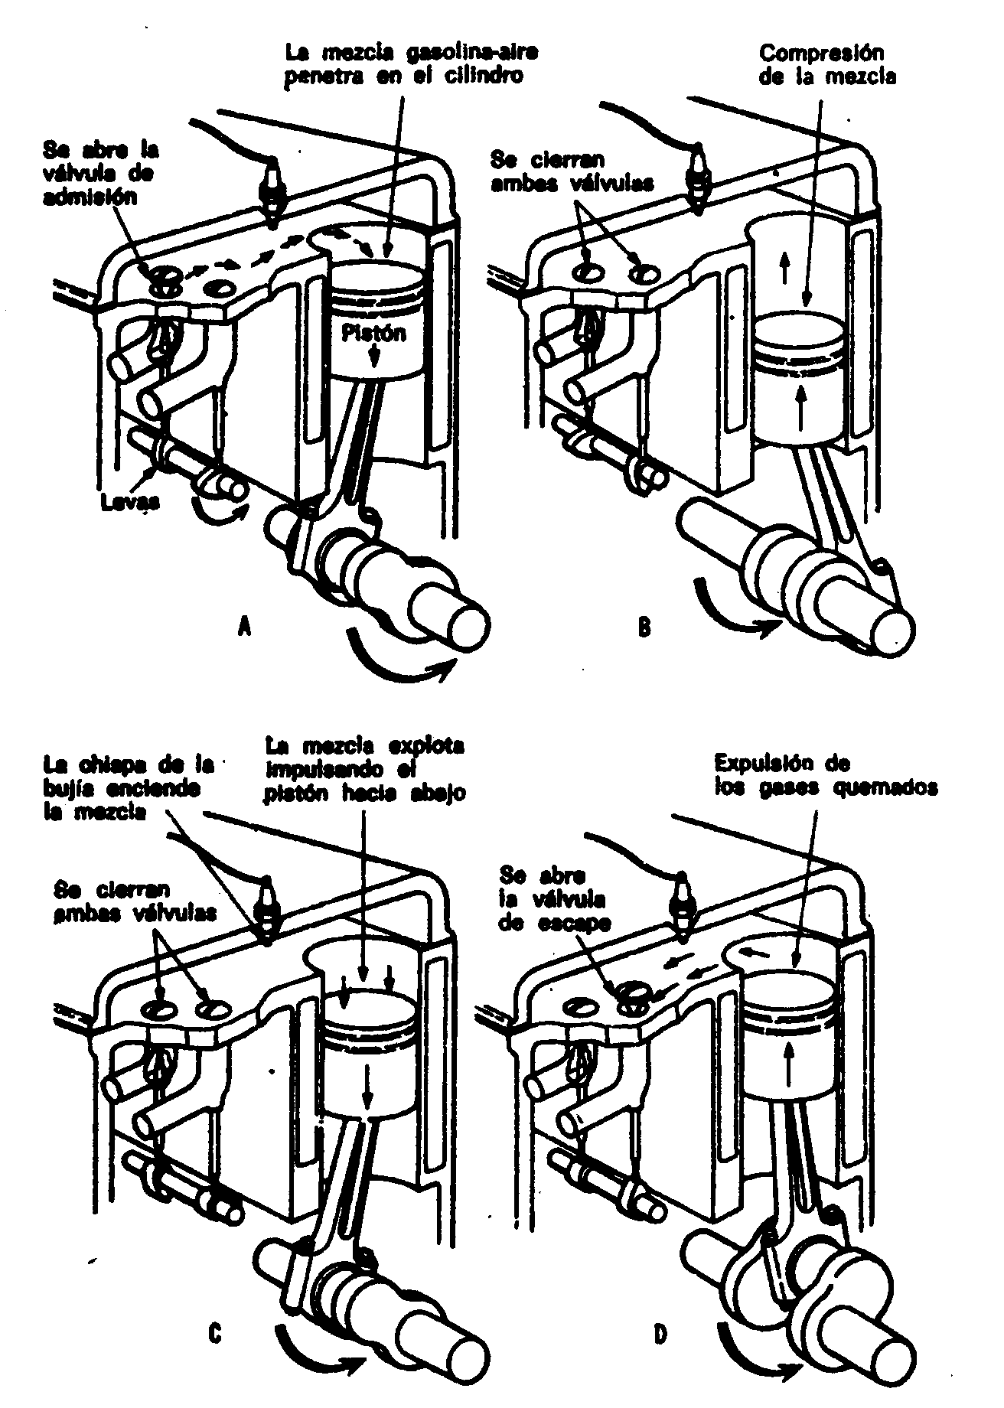
Una vez empieza a funcionar el motor de combustión interna, la inercia lo mantiene en movimiento entre las fases de potencia. Mas, para hacerle arrancar es preciso recurrir a la energía externa. Primeramente se hizo con fuerza muscular (por ejemplo, la manivela del automóvil), y hoy día se ponen en marcha los motores fuera borda y las máquinas segadoras tirando de un cable. El «arranque automático» en los automóviles modernos se hace gracias a la batería, que provee la energía necesaria para los primeros movimientos del motor.
En 1885, los ingenieros alemanes Gottlieb Daimler y Karl Benz construyeron, independientemente, el primer automóvil funcional. Pero lo que en realidad vulgarizó el automóvil como medio de transporte fue la «producción en serie».
El primer promotor de esa técnica fue Eli Whitney, quien merece más crédito por ello que por su famoso invento de la máquina desmotadora del algodón. En 1789, el Gobierno Federal contrató a Whitney para la fabricación de cañones destinados al Ejército. Hasta entonces se habían fabricado esas piezas individualmente, es decir, proveyendo a cada una con sus propios y particulares elementos. Whitney ideó un medio para universalizar esos elementos, de modo que cada uno fuera aplicable a cualquier cañón. Esta innovación tan simple —fabricación en serie de piezas intercambiables para cualquier tipo de artículo— fue quizá tan influyente como otros factores importantes en la producción industrial masiva de nuestros días. Cuando apareció la maquinaria moderna, fue posible lanzar al mercado piezas de repuesto en cantidades prácticamente ilimitadas.
El ingeniero estadounidense Henry Ford fue quien por primera vez explotó a fondo este concepto. En 1892 había construido su primer automóvil (un modelo de dos cilindros) y luego, desde 1899, había trabajado como ingeniero jefe de la «Detroit Automobile Company». Esta empresa quería producir vehículos a gusto de cada cliente, pero Ford tenía otras ideas. Así, pues, dimitió en el año 1902 para emprender por su propia cuenta la producción masiva de automóviles. Siete años después lanzó el modelo Ford-T y, en 1913, empezó a fabricar tomando como pauta el plan Whitney... despachando así coche tras coche, cada uno exactamente igual al anterior y todos ellos construidos con las mismas piezas.
Ford descubrió que podría acelerar la producción empleando obreros que hicieran siempre el mismo trabajo especializado con ininterrumpida regularidad, como si fueran máquinas. Entretanto, el americano Samuel Colt (Quien había inventado ya el revólver de «seis tiros»), en 1847, daba los primeros pasos en esa dirección y el fabricante de automóviles Ransom E. Olds había aplicado el mismo sistema a la fabricación del vehículo automóvil en 1900. Sin embargo, Olds perdió el apoyo financiero, y entonces las finanzas favorecieron a Ford, quien llevó adelante su movimiento hasta una feliz fructificación. Ford implantó la «cadena de montaje», en la que los operarios agregaban las piezas de su especialización a cada modelo, conforme pasaba ante ellos sobre una correa sin fin, hasta que el automóvil terminado salía rodando por el extremo final de la línea. Este nuevo sistema ofreció dos ventajas económicas: salarios elevados para el obrero, y automóviles asequibles a precios sorprendentemente bajos.
En 1913, Ford fabricaba ya mil modelos T cada día. Antes de que se «rompiera» la cadena en 1927, se habían lanzado quince millones de unidades y el precio había descendido a 290 dólares. Entonces nació la pasión por el cambio anual de coche, y Ford se adhirió al inevitable desfile de variedades e innovaciones superficiales, que decuplicaron el precio de los automóviles y privaron a los norteamericanos de las ventajas de la producción masiva.
En 1892, el ingeniero mecánico alemán Rudolf Diesel introdujo una modificación en el motor de combustión interna, que entrañó simplificaciones mecánicas y economía de combustible. Sometió a muy alta presión la mezcla de combustible-aire, de modo que el calor generado por la compresión fue suficiente para inflamarla. El «motor Diesel» permitió emplear productos destilados del petróleo difícilmente volatilizables. Como la compresión era aquí muy elevada, fue preciso construir un motor mucho más sólido y pesado que el de gasolina. Cuando, en 1920, se desarrolló un sistema adecuado de inyección de fuel-oil, éste fue adoptado sin discusión para los camiones, tractores, autobuses, barcos y locomotoras, convirtiéndose en el rey del transporte pesado.
El progresivo refinamiento de la gasolina ha incrementado la eficiencia del motor de combustión interna. La gasolina es una mezcla compleja de moléculas integradas por átomos de carbono e hidrógeno («hidrocarburos») algunos de los cuales arden más aprisa que otros. Ahora bien, la combustión demasiado rápida no es deseable, pues entonces la mezcla gasolina-aire explota con excesiva premura, determinando el «picado del motor». La combustión más lenta induce una expansión uniforme del vapor, que propulsa el pistón con suavidad y eficacia.
Para medir el poder antidetonante de una determinada gasolina se emplea la «escala octano», es decir, se la compara con la detonación producida por un hidrocarburo llamado «isooctano», que es extremadamente antidetonante. La refinación de gasolina requiere, entre sus funciones primarias, la producción de un hidrocarburo mixto con un elevado índice de octanos.
Conforme pasa el tiempo, los motores de automóviles se construyen cada vez con mayor «compresión», es decir, que la mezcla gasolina-aire se comprime a densidades progresivamente superiores antes de la ignición. Ello permite obtener más potencia de la gasolina, pero también se estimula la detonación prematura, por lo cual hay que preparar continuamente gasolinas de más octanos. Se ha facilitado esa tarea con el empleo de ciertos productos químicos que, agregados en pequeñas cantidades a la gasolina, reducen la detonación. El más eficiente de esos «compuestos antidetonantes» es el «plomo tetraetilo», un compuesto de plomo lanzado al mercado con tal finalidad en 1925. El combustible que lo contiene se llama «etilgasolina». Si el plomo tetraetilo estuviera solo, el óxido de plomo formado durante la combustión destrozaría el motor. De aquí que se agregue también bromuro etílico. El átomo de plomo en el plomo tetraetilo se combina con el átomo de bromuro en el bromuro etílico para formar bromuro de plomo, que se evapora a la temperatura de la gasolina quemada y escapa con los gases residuales.
Para comprobar el retraso de ignición tras la compresión (un retraso excesivo es perjudicial) de los combustibles Diesel, se los compara con un hidrocarburo llamado «ceteno», cuya molécula contiene 16 átomos de carbono, frente a los 8 del «isooctano». Por consiguiente, para los combustibles Diesel se considera el «número del ceteno».
El motor de combustión interna alcanzó su mayor triunfo, como es de suponer, en el aire. Durante la década de los años 1890, el hombre hizo realidad un sueño inmemorial, más antiguo que Dédalo e Ícaro: volar con alas. El vuelo sin motor llegó a ser un deporte apasionante entre los aficionados. En 1853, George Cayley, inventor inglés, construyó el primer planeador tripulado. Sin embargo, su «tripulante» fue un muchacho de poco peso. El primer piloto deportivo importante, el ingeniero alemán Otto Lilienthal, se estrelló con su planeador en 1896. Mientras tanto, se manifestaba cada vez más el deseo de emprender vuelos con aparatos motorizados.
Samuel Pierpont Langley, físico y astrónomo estadounidense, intentó volar dos veces (en 1902 y 1903) con un planeador provisto de motor, y le faltó muy poco para triunfar. Si no se hubiera quedado sin dinero, habría conseguido elevarse en el aire al siguiente intento. La fortuna quiso que tal honor correspondiera a los hermanos Orville y Wilbur Wright, unos fabricantes de bicicletas cuya afición por los vuelos sin motor era extraordinaria.
El 17 de diciembre de 1903, los hermanos Wright despegaron en Kitty Hawk (N.C.), con un planeador propulsado por hélice. Permanecieron en el aire, a 255 m de altura, durante 59 seg. Fue el primer viaje aeronáutico de la historia, y pasó casi inadvertido en el mundo.
Hubo mucho más entusiasmo público cuando los Wright recorrieron por el aire 40 km y, sobre todo, cuando el ingeniero francés Louis Blériot cruzó el canal de la Mancha con un aeroplano en 1909. Las batallas y hazañas aéreas de la Primera Guerra Mundial estimularon aún más la imaginación, y los biplanos de aquella época, con sus dos alas sujetas precariamente por tubos y alambres, fueron unas siluetas familiares para toda una generación de espectadores cinematográficos tras la Primera Gran Guerra. El ingeniero alemán Hugo Junkers diseño, poco después de la guerra, un monoplano cuya solitaria ala, sin puntal alguno, tuvo un éxito absoluto. (En 1939, el ingeniero rusoamericano Igor Iván Sikorsky construyó un avión polimotor y diseñó el primer helicóptero, una aeronave con un rotor sobre el fuselaje que permitía los despegues y aterrizajes verticales e incluso la suspensión en el aire).
No obstante, a principios de los años veinte, el aeroplano siguió siendo un objeto más o menos extraño..., simplemente, otro horripilante invento para guerrear, o un juguete de pilotos temerarios. La aviación no se impuso por su propio valor hasta 1927, cuando Charles Augustus Lindbergh realizó un vuelo sin escalas desde Nueva York hasta París. El mundo celebró con entusiasmo aquella hazaña, y entonces se empezaron a crear realmente aeroplanos más grandes y seguros.
Desde su implantación como medio de transporte, el aeroplano se benefició de dos innovaciones mecánicas fundamentales. Primero, la adopción del motor turborreactor. En este motor, los gases calientes y explosivos del combustible movían una turbina ejerciendo presión sobre sus palas, en lugar de mover pistones. El mecanismo era simple, de mantenimiento económico y poco vulnerable a las averías; para ser un modelo funcional sólo le faltaba la preparación de aleaciones que pudieran resistir las altas temperaturas de los gases. En 1939 estuvieron ya listas estas aleaciones. Desde entonces son cada vez más populares los aviones «turbopropulsados» con motor de turbina para mover las hélices.
Pero, hoy han sido superados, al menos para vuelos largos, por el segundo prototipo fundamental: el avión con motores a reacción. En este caso, la fuerza propulsora es idéntica, en lo esencial, a la que impele un globo cuando se escapa el aire por su boca abierta. Éste es el efecto acción-reacción: el movimiento expansivo del aire que escapa en una dirección produce un movimiento o impulso equivalente en la dirección opuesta, de la misma forma que la salida de un proyectil por el cañón comunica un brusco retroceso al arma. En el motor a reacción, el combustible, al quemarse, desprende gases muy calientes, cuya alta presión propulsa el avión con gran fuerza, mientras ellos salen disparados hacia atrás por la tobera. El cohete tiene el mismo medio de propulsión, salvo la circunstancia de que él lleva sus propias reservas de oxígeno para quemar el combustible.
Las patentes para la «propulsión a chorro» fueron registradas por un ingeniero francés, René Lorin, ya en el año 1913, pero entonces el esquema era totalmente inaplicable a las aeronaves. El motor a reacción sólo es económico para velocidades superiores a los 650 km/h. En 1939, el inglés Frank Whittle pilotó un avión turborreactor bastante práctico para el momento, y, en enero de 1944, Gran Bretaña y los Estados Unidos hicieron entrar en combate aviones a reacción contra las «bombas volantes», el arma V-1 alemana, una aeronave de mando automático, no tripulada, con una carga de explosivos a proa.
Tras la Segunda Guerra Mundial se perfeccionó el avión turborreactor militar, cuya velocidad se igualó a la del sonido. Las moléculas del aire, con su elasticidad natural y su capacidad para proyectarse solamente hacia delante y hacia atrás, gobiernan la velocidad del sonido. Cuando el avión se aproxima a esta velocidad, dichas moléculas no pueden apartarse de su camino, por así decirlo, y entonces se comprimen contra la aeronave, que sufre diversas tensiones y presiones. Se ha llegado a describir la «barrera del sonido» como si fuese un obstáculo físico, algo infranqueable sin su previa destrucción. Sin embargo, los ensayos en túneles aerodinámicos permitieron diseñar cuerpos más fusiformes y, por fin, el 14 de octubre de 1947 un avión-cohete americano, el X-1, pilotado por Charles E. Yeager, «rompió la barrera del sonido»; por primera vez en la Historia, el hombre se trasladó a mayor velocidad que el sonido. Durante la guerra de Corea, a principios de los años cincuenta, se libraron batallas aéreas con aviones turborreactores, los cuales evolucionaban a tales velocidades, que las pérdidas de aparatos fueron, comparativamente, muy reducidas.
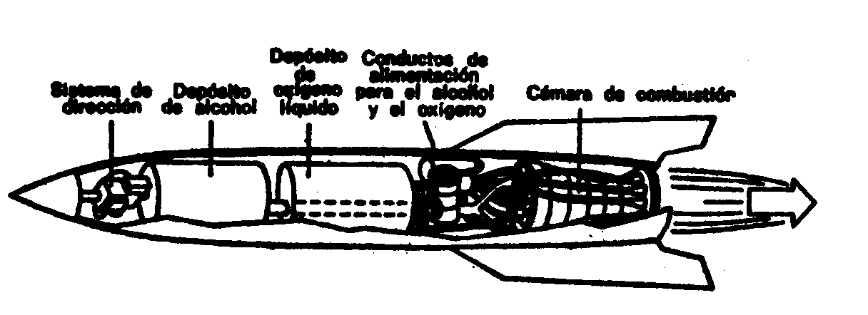
La relación entre velocidad de un objeto y velocidad del sonido (1.191 km/h a 0º C) en el medio donde se mueve el objeto, es el «número Mach», llamado así porque el físico austríaco Ernst Mach fue quien investigó teóricamente por primera vez —hacia mediados del siglo XIX– las consecuencias del movimiento a tales velocidades. En la década de los sesenta, el aeroplano rebasó la velocidad Mach 5. Esta prueba se realizó con el avión experimental X-15, cuyos cohetes le permitieron remontarse, durante breves períodos, a alturas suficientes como para que sus pilotos obtuvieran la calificación de «astronautas». Los aviones militares se desplazan a velocidades menores, y los comerciales son aún más lentos.
Una aeronave que viaje a «velocidades supersónicas» (sobre el Mach 1) empuja hacia delante sus propias ondas sonoras, pues se traslada más aprisa que ellas. Si el avión reduce la marcha o cambia de curso, las ondas sonoras comprimidas, siguen trasladándose independientemente y, si están bastante cerca del suelo, lo golpean con un ensordecedor «trallazo sónico». (El restallido de un látigo es una miniatura del trallazo sónico, porque, si se sabe manejarlo, la punta de la tralla puede trasladarse a velocidades supersónicas.)

RADIO
En 1888, Heinrich Hertz realizó sus famosos experimentos para detectar las ondas radioeléctricas que previera veinte años antes James Clerk Maxwell (véase capítulo VII). Lo que hizo en realidad fue generar una corriente alterna de alto voltaje, que surgía primero de una bola metálica y luego de otra; entre ambas había una pequeña separación. Cuando el potencial alcanzaba su punto culminante en una dirección u otra, enviaba una chispa a través del vacío. En estas circunstancias —y según predecía la ecuación de Maxwell— se debía producir una radiación electromagnética. Hertz empleó un receptor, consistente en una simple bobina de alambre con una pequeña abertura en un extremo para detectar esa energía. Cuando la corriente originaba una radiación en el primer dispositivo, dicha radiación producía asimismo una corriente en el segundo. Hertz reparó en el salto de pequeñas chispas en la abertura de su dispositivo detector situado lejos del artefacto emisor, en el extremo opuesto de la habitación. Evidentemente, la energía se transmitía a través del espacio.
Colocando su bobina detectora en diversos puntos del aposento, Hertz consiguió definir la forma de las ondas. En el lugar donde las chispas se caracterizaban por su brillantez, las ondas tenían un vientre acentuado. Cuando no saltaba chispa alguna, eran estacionarias. Así pudo calcular la longitud de onda de la radiación. Comprobó que estas ondas eran mucho más largas que las luminosas.
En la siguiente década, muchos investigadores pensaron que sería factible emplear las «ondas hertzianas» pata transmitir mensajes de un lugar a otro, pues tales, ondas podrían contornear los obstáculos gracias a su gran longitud. En 1890, el físico francés Édouard Branley perfeccionó el receptor remplazando la bobina por un tubo de vidrio lleno con limaduras de metal, al que se enlazaba, mediante hilos eléctricos, una batería. Las limaduras no admitían la corriente de batería a menos que se introdujera en ellas una corriente alterna de alto voltaje, tal como las ondas hertzianas. Con este receptor pudo captar las ondas hertzianas a una distancia de 137 m. Más tarde, el físico inglés Oliver Joseph Lodge —quien ganó después cierto prestigio equívoco como paladín del espiritismo—, modificó ese artefacto consiguiendo detectar señales a una distancia de 800 m y enviar mensajes en el código Morse.
El inventor italiano Guglielmo Marconi intuyó que se podría mejorar el conjunto conectando a tierra un lado del generador y del receptor, y otro, a un alambre, llamado, más tarde, «antena» (tal vez porque se parecía, supongo yo, a esos apéndices de los insectos). Empleando potentes generadores, Marconi logró enviar señales a una distancia de 14,5 km en 1896, a través del canal de la Mancha en 1898, y a través del Atlántico en 1901. Así nació lo que los británicos llaman aún «telegrafía sin hilos», y nosotros «radiotelegrafía» o, para abreviar, simplemente «radio».
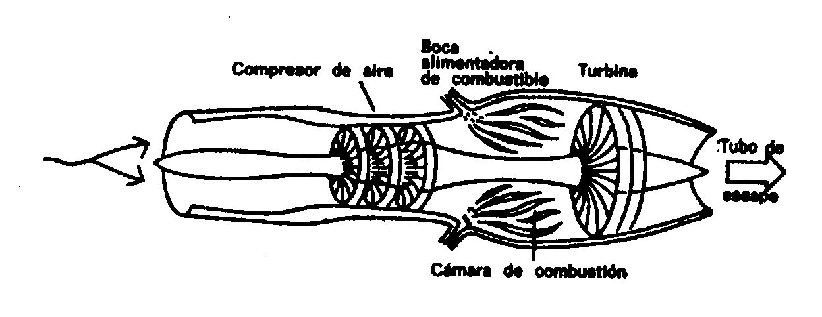
Marconi ideó un sistema para eliminar la «estática» de otras fuentes y sintonizar exclusivamente con la longitud de onda generada por el transmisor. Por sus inventos, Marconi compartió el premio Nobel de Física en 1909 con el físico alemán Karl Ferdinand Braun, quien contribuyó también al desarrollo de la radio.
El físico americano Reginald Aubrey Fessenden ideó un generador especial con corrientes alternas de alta frecuencia (dejando a un lado el artefacto productor de chispas), así como un sistema para «modular» la onda radioeléctrica y hacerle reproducir el esquema de las ondas sonoras. Se moduló, pues, la amplitud (o altura) de las ondas; en consecuencia, se le llamó «modulación de amplitud», conocida hoy día por radio AM. En la Nochebuena de 1906, los receptores radiofónicos captaron por primera vez música y palabras.
Los primeros radioyentes entusiastas hubieron de sentarse ante sus receptores con los imprescindibles auriculares. Se requirió, pues, algún medio para fortalecer o «amplificar» las señales, y la respuesta se encontró en otro descubrimiento de Edison, su único descubrimiento en el terreno de la ciencia «pura».
En 1883, durante uno de sus experimentos para perfeccionar la lámpara eléctrica, Edison soldó un alambre en una bombilla eléctrica junto al filamento incandescente. Ante su sorpresa, la electricidad fluyó desde el filamento hasta el alambre, salvando el aire interpuesto entre ambos. Como este fenómeno no tuvo utilidad para sus propósitos, Edison, hombre siempre práctico, lo anotó en su libreta y se olvidó totalmente de él. Pero el «efecto Edison» cobró gran importancia cuando se descubrió el electrón; entonces pudo comprobarse que la corriente que fluía a través de un espacio representaba el flujo de electrones. El físico inglés Owen Williams Richardson demostró, mediante experimentos realizados entre 1900 y 1903, que los electrones «fluían» de los filamentos metálicos calentados en el vacío. Por ello le concedieron en 1928 el premio Nobel de Física.
En 1904, el ingeniero electrotécnico inglés John Ambrose Fleming aplicó, con suma lucidez, el efecto Edison. Rodeó con una pieza cilíndrica metálica (llamada «placa») el filamento dentro de la ampolla. Ahora bien, esa placa podía actuar en dos formas. Si estuviera cargada positivamente, atraería a los electrones despedidos por el filamento incandescente y crearía así un circuito eléctrico. Pero si su carga fuera negativa, repelería a los electrones e impediría el flujo de la corriente. Supongamos, pues, que se conecta esa placa con una fuente de corriente alterna. Cuando la corriente fluye en una dirección, la placa adquiere carga positiva y deja pasar la corriente hasta el tubo; cuando la corriente alterna cambia de dirección, la placa se carga negativamente, y entonces no fluye ninguna corriente hacia el tubo. Por tanto, la placa deja pasar la corriente en una sola dirección y la transforma de alterna en continua. Al actuar dicho tubo como una válvula respecto a la corriente, los ingleses le dieron el nombre de «válvula». En Estados Unidos sigue denominándose, vagamente, «tubo». En sentido más universal, los científicos lo llaman «diodo», porque tiene dos electrodos: el filamento y la placa.
El diodo sirve como «rectificador» en un receptor radiofónico, pues cambia la corriente alterna en continua cuando es necesario. Allá por 1907, el inventor americano Lee de Forest dio un paso más. Insertó un tercer electrodo en su tubo, haciendo de él un «triodo». El tercer electrodo es una placa perforada («rejilla») entre el filamento y la placa. La rejilla atrae electrones y acelera su flujo desde el filamento a la placa (por conducto de los orificios). Un pequeño aumento de la carga positiva en la rejilla, acrecentará considerablemente el flujo de electrones desde el filamento a la placa. Por consiguiente, incluso la pequeña carga agregada a las débiles señales radiofónicas incrementará sobremanera el flujo de corriente, y esta corriente reflejará todas las variaciones impuestas por las ondas radioeléctricas. En otras palabras, el triodo actúa como un «amplificador». Los triodos y otras modificaciones aún más complicadas del tubo han llegado a ser elementos esenciales no sólo para los aparatos radiofónicos, sino para toda clase de material electrónico. Aún era necesario dar otro paso adelante si se quería popularizar realmente el receptor radiofónico. Durante la Primera Guerra Mundial, el ingeniero electrotécnico americano Edwin Howard Armstrong diseñó un dispositivo para reducir la frecuencia de una onda radioeléctrica. Por aquellos días, su finalidad era la localización de aviones enemigos, pero cuando acabó la guerra, se decidió aplicarlo al receptor radiofónico. El «receptor superheterodino» de Armstrong permitió sintonizar exactamente a una determinada frecuencia, mediante el simple giro de un pequeño disco, labor que antes requería una interminable serie de tanteos en una gama de posibles frecuencias. En 1921, una emisora de Pittsburgh inició sus programas radiofónicos regulares. La imitaron, en rápida sucesión, otras emisoras, y, con el control del volumen sonoro, así como la sintonización reducida a un breve tanteo, los receptores radiofónicos adquirieron enorme popularidad. En 1927, las conversaciones telefónicas pudieron atravesar los océanos, con ayuda de la Radio, y fue un hecho el «teléfono inalámbrico».
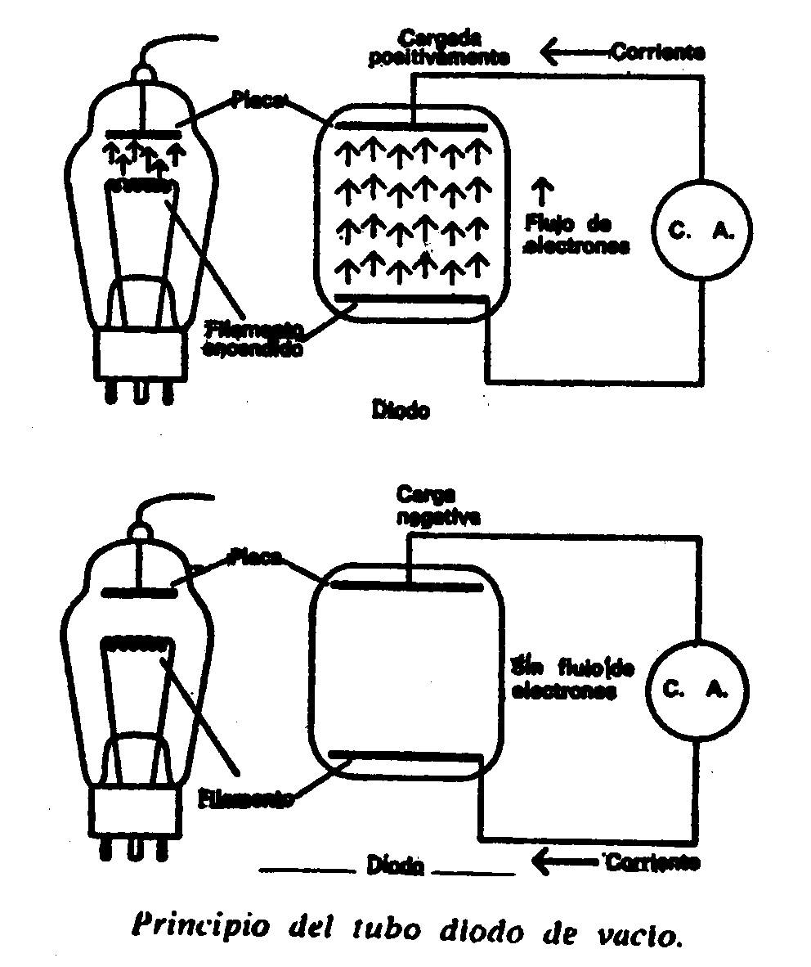
Sólo subsistió el problema de la estática. Los sistemas sintonizadores implantados por Marconi y sus sucesores redujeron el «ruido» de tormentas y otras perturbaciones eléctricas, pero no lo eliminaron. Armstrong fue quien halló otra vez la respuesta. Sustituyó la modulación de amplitud —sujeta a las interferencias de fuentes sonoras en modulaciones accidentales de amplitud— por la modulación de frecuencia. Es decir, mantuvo a nivel constante la amplitud de la onda radioeléctrica portadora y dio prioridad a la variación de frecuencia. Cuando la onda sonora tenía gran amplitud, se reducía la frecuencia de la onda portadora, y viceversa. La frecuencia modulada (FM) eliminó virtualmente la estática, y los receptores FM fueron solicitados, tras la Segunda Guerra Mundial, para programas de música seria.
La televisión fue una consecuencia inevitable de la radio, tal como las películas sonoras lo fueron de las mudas. El precursor técnico de la televisión fue el transmisor telegráfico de fotografías. Esto equivalía a la reproducción fotográfica mediante una corriente eléctrica: un fino rayo de luz pasaba a través de la imagen en una película fotográfica y llegaba hasta una válvula fotoeléctrica situada detrás. Cuando la película era relativamente opaca, se generaba una corriente débil en la válvula fotoeléctrica; y cuando era más transparente, se formaba una poderosa corriente. El rayo luminoso «barría» con rapidez la imagen de izquierda a derecha y producía una corriente variable, que daba toda la imagen. La corriente se transmitía por alambres, y en el punto de destino reproducía la imagen del filme mediante un proceso inverso. Hacia principios de 1907, Londres transmitió hasta París estas fotos telegráficas.
Televisión es la transmisión de una «cinta cinematográfica» en vez de fotografías, ya sea o no «en directo». La transmisión debe ser muy rápida, lo cual significa que se debe «barrer» la acción con suma celeridad. El esquema «claroscuro» de la imagen se convierte en un esquema de impulsos eléctricos, mediante una cámara en lugar de película, un revestimiento metálico que emite electrones bajo el impacto de la luz.
En 1926, el inventor escocés John Logie Baird exhibió por primera vez un prototipo de receptor de televisión. Pero el primer aparato funcional de televisión fue el «iconoscopio», patentado en 1938 por el inventor norteamericano, de origen ruso, Vladimir Kosma Zworykin. En el iconoscopio, la cara posterior de la cámara está revestida con múltiples gotas de plata y películas de cesio. Cada una emite electrones cuando barre el rayo luminoso y en proporción a la potencia lumínica. Más tarde se remplazó el iconoscopio por el «orticonoscopio», aparato perfeccionado en el que la pantalla de cesio y plata era suficientemente sutil para que los electrones emitidos se proyectaran adelante y golpearan una tenue placa vítrea que emitía, a su vez, más electrones. Esta «amplificación» acrecentaba la sensibilidad de la cámara a la luz, de forma que era innecesaria una iluminación potente.
El televisor es una variedad del tubo de rayos catódicos. Los electrones fluyen de un filamento («cañón electrónico»), para incidir sobre una pantalla revestida con sustancia fluorescente, que irradia luz en proporción a la intensidad del chorro electrónico. Parejas de electrodos le obligan a barrer la pantalla de izquierda a derecha en centenares de líneas horizontales con mínimas separaciones entre sí y, por tanto, «pintan» la imagen sobre la pantalla en una trigésima parte de segundo. El rayo prosigue «pintando» imágenes consecutivas al ritmo de 30/seg. La pantalla se llena de innumerables puntos (claros u oscuros, según los casos), pero gracias a la persistencia de la visión humana, no vemos solamente un cuadro completo, sino también una secuencia ininterrumpida de movimiento y acción.
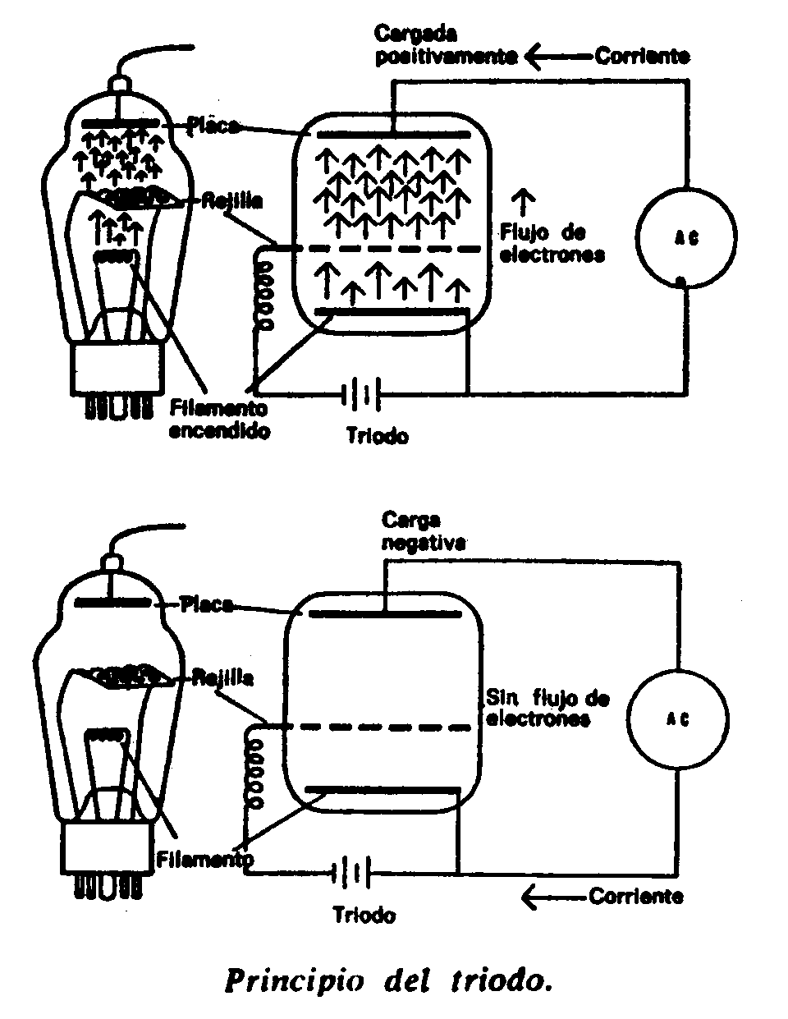
En la década de 1920 se hicieron ensayos con la televisión experimental, pero ésta no pudo ser explotada comercialmente hasta 1947. Desde entonces acapara bastante terreno del entretenimiento público. Hacia mediados de la década de 1950 se agregaron dos innovaciones. Mediante el empleo de tres tipos de material fluorescente en la pantalla del televisor, ideados para reaccionar ante los rayos de luz roja, azul y verde, se introdujo la televisión en color. Y el «videógrafo», sistema de grabación simultánea de sonidos e imágenes, con cierto parecido a la banda sonora de la cinta cinematográfica, posibilitó la reproducción de programas o acontecimientos con más fidelidad que la proyección cinematográfica.
El tubo de rayos catódicos, verdadero corazón de todos los artificios electrónicos, llegó a ser un factor limitativo. Por regla general, los componentes de un mecanismo se perfeccionan progresivamente con el tiempo, lo cual significa que, por un lado, se acrecientan su poder y flexibilidad, mientras por el otro se reducen su tamaño y masa. (Eso se ha llamado a veces «miniaturización».) Pero el tubo de rayos catódicos tuvo dificultades en su camino hacia la miniaturización. Y entonces, de una forma totalmente casual, surgió una insospechada solución.
En la década de 1940, varios científicos de los «Bell Telephone Laboratories» se interesaron por las sustancias llamadas «semiconductores». Estas sustancias, tales como el silicio y el germanio, conducen la electricidad de una manera moderada. Así, pues, el problema consistió en averiguar las causas de tal comportamiento. Los investigadores de «Bell Telephone Laboratories» descubrieron que esa peculiar conductividad obedecía a ciertas impurezas residuales mezcladas con el elemento.
Consideremos, por ejemplo, un cristal de germanio puro. Cada átomo tiene 4 electrones en su capa exterior y, según la disposición regular de los átomos en el cristal, cada uno de los 4 electrones se empareja con un electrón del átomo contiguo, así que todos los electrones forman pares unidos por lazos estables. Como esa distribución es similar a la del diamante, todas las sustancias como el germanio, silicio, etc., se denominan «diamantinas».
Si ahora agregamos un poco de arsénico a esa presunta disposición diamantina, el cuadro se complica no poco. El arsénico tiene 5 electrones en su capa exterior. Cuando el átomo de arsénico sustituya al de germanio en el cristal, podrá emparejar 4 de sus 5 electrones con los átomos vecinos, pero el 5º «quedará suelto». Ahora bien, si aplicamos un voltaje eléctrico a ese cristal, el electrón suelto deambulará en dirección al electrodo positivo. No se moverá con tanta soltura como lo harían los electrones en un metal conductor, pero el cristal conducirá la electricidad mejor que los cuerpos aislantes, como el azufre o el vidrio.
Lo dicho no es muy sorprendente, pero ahora nos encontramos con un caso bastante más extraño. Añadamos al germanio un poco de boro en lugar de arsénico. El átomo de boro tiene sólo 3 electrones en su órbita exterior, que pueden emparejarse con otros tantos del átomo vecino de germanio. Pero, ¿qué sucede con el cuarto electrón de este último átomo? ¡Este electrón se empareja con la «nada»! Y no está fuera de lugar el empleo de la palabra «nada», porque en ese lugar donde el electrón debería encontrar un asociado en el cristal de germanio puro, parece realmente un vacío. Si se aplica corriente eléctrica al cristal contaminado por el boro, el siguiente electrón vecino, atraído por el electrodo positivo, se moverá hacia ese vacío. Y al obrar así, deja un vacío donde estaba, y el electrón vecino más alejado del electrodo positivo se apresura a ocuparlo. Por tanto, este vacío se traslada hacia el electrodo negativo, moviéndose exactamente como un electrón, aunque en dirección contraria. Resumiendo: se ha hecho conductor de corriente eléctrica.
Para trabajar eficazmente, el cristal debe ser casi puro, o sea, tener la cantidad justa de impurezas especificas (por ejemplo, arsénico o boro).
El semiconductor germanio-arsénico con un electrón volante es, según se dice, del «tipo n» (n por «negativo»). El semiconductor germanio-boro con un vacío volante que actúa como si estuviera cargando positivamente, es del «tipo p» (p por «positivo»).
A diferencia de los conductores ordinarios, la resistencia eléctrica de los semiconductores desciende cuando se eleva la temperatura. Ocurre esto porque las temperaturas elevadas debilitan la retención de electrones por los átomos y, consecuentemente, aquéllos tienen más libertad de movimiento. (En un conductor metálico, los electrones tienen ya suficiente libertad a temperaturas ordinarias. La elevación de temperatura induce más movimientos erráticos y obstaculiza su flujo en respuesta al campo eléctrico.) Al determinarse la resistencia de un semiconductor, se pueden medir temperaturas que son demasiado elevadas para su adecuada medición con otros métodos. Ese semiconductor medidor de temperaturas ha recibido el nombre de termistor.
Pero los semiconductores en combinación pueden hacer mucho más. Supongamos ahora que hacemos un cristal de germanio con los tipos p y n a partes iguales. Si conectamos la mitad «tipo n» con un electrodo negativo y la «tipo p» con un electrodo positivo, los electrones del lado «tipo n» atravesarán el cristal hacia el electrodo positivo, y los vacíos del lado «tipo p» se moverán en dirección opuesta hacia el electrodo negativo. Por tanto, una corriente fluye a través del cristal. Invirtamos ahora la situación, es decir, conectemos la mitad «tipo n» con el electrodo positivo y la mitad «tipo p» con el electrodo negativo. Esta vez los electrones del lado n se moverán hacia el electrodo positivo —es decir, se alejarán del lado p—, e igualmente los vacíos del lado p se apartarán del lado n. En consecuencia, las regiones limítrofes en la divisoria entre los lados n y p pierden sus electrones y vacíos libres. Ello entraña una ruptura del circuito y, por tanto, no circula la corriente.
En suma, tenemos ya una estructura que puede actuar como rectificador. Si transmitimos una corriente alterna a ese cristal binario, el cristal dejará pasar la corriente sólo en una dirección. Por tanto, la corriente alterna se convertirá en corriente continua. El cristal servirá de diodo, tal como el tubo catódico (o «válvula»).
Con ese dispositivo, la Electrónica dio media vuelta para utilizar el primer tipo de rectificador empleado en la radio, a saber, la «galena». Pero esta nueva clase de cristal fue mucho más efectiva y variada. Sus ventajas sobre el tubo catódico fueron impresionantes. Por lo pronto resultó más ligera y resistente, mucho menos maciza, invulnerable a las descargas y no se calentaba. todo lo cual la hizo más durable que el tubo. Se denominó al nuevo elemento —por sugerencia de John Robinson Pierce, de los laboratorios «Bell»— «transistor», porque transfería una señal a través de un resistor.
En 1948 William Shockley, Walter H. Brattain y John Bardeen, de los laboratorios «Bell» construyeron un transistor que podía actuar como amplificador. Era un cristal de germanio con una sutil sección tipo p emparedada entre dos terminales tipo n. En realidad, un triodo equivalente a una rejilla entre el filamento y la placa. Reteniendo la carga positiva en el centro del tipo p, se pudo enviar los vacíos a través de la divisoria para controlar el flujo de electrones. Por añadidura, una pequeña variación en la corriente del tipo p originó una considerable variación en la corriente del sistema semiconductor. Así, el triodo semiconductor pudo servir como amplificador, tal como lo hubiera hecho el triodo de un tubo catódico. Shockley y sus colaboradores Brattain y Bardeen recibieron el premio Nobel de Física en 1956.
Por muy excelente que pareciera teóricamente el funcionamiento de los transistores, su empleo en la práctica requirió ciertos adelantos concomitantes de la tecnología. (Ésta es una realidad inalterable en la ciencia aplicada.) La eficiencia de un transistor estribó no poco en el empleo de materiales extremadamente puros, de tal forma que se pudiera revisar con todo detenimiento la naturaleza y concentración de impurezas adicionales.
Afortunadamente, William G. Pfann aportó, en 1952, la técnica de refinadura por zonas. Se coloca una barra —por ejemplo de germanio— en el vórtice de un elemento calefactor circular, que reblandece y empieza a fundir una sección de la barra. Luego se hace penetrar más la barra en el vórtice, y la zona fundida se mueve a lo largo de él. Las impurezas de la barra tienden a concentrarse en la zona fundida y, por tanto, se las arrastra literalmente así hasta el extremo de la barra. Tras unos cuantos pasos semejantes, el cuerpo principal de la barra de germanio muestra una pureza insuperable.
En 1953 se fabricaron minúsculos transistores para su empleo como audífonos, unas piezas tan pequeñas que se podían ajustar en el oído. En suma, el transistor —cuyo incesante desarrollo le permitió manipular altas frecuencias, resistir el calor y reducirse a un tamaño diminuto— asumió muchas funciones del tubo de rayos catódicos. Tal vez el ejemplo más notable sea su empleo en las computadoras electrónicas, cuyo tamaño se ha reducido considerablemente mientras su efectividad aumenta. Durante ese proceso se han analizado nuevas sustancias de propiedades muy útiles como semiconductores. Por ejemplo, el fosfuro de indio y el arseniuro de galio han sido destinados al uso en transistores ideados para funcionar con altas temperaturas.
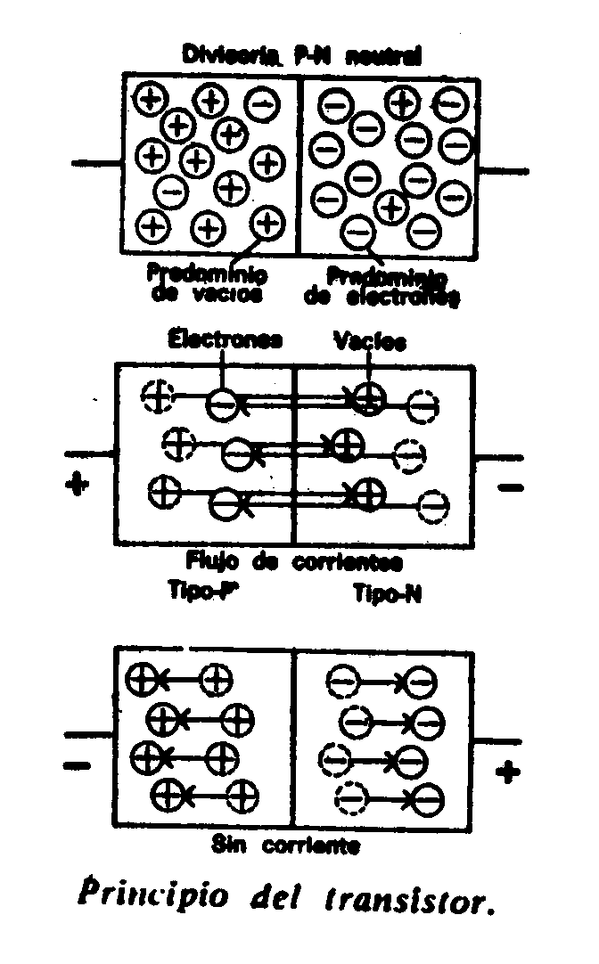
Ahora bien, los transistores no representan el último grito en «miniaturización». Allá por 1953 se diseñó un simple mecanismo de dos alambres que funcionaban a las temperaturas del helio líquido. Este aparato puede actuar como conmutador generando o interrumpiendo la superconductividad de un alambre mediante cambios en el campo magnético del otro. Tales conmutadores han recibido el nombre de «criotrones».
Por añadidura, hay otros minúsculos artefactos en los que dos sutiles capas metálicas (aluminio y plomo) están separadas por otra capa muy fina de material aislante. A temperaturas de la gama superconductora fluye la corriente, y, si el voltaje es lo bastante alto, aprovecha el aislante como si fuera un túnel. Mediante voltaje, temperatura e intensidad del campo magnético, se puede graduar la corriente con gran precisión. Estos «emparedados túnel» ofrecen otro camino hacia la «miniaturización».
Para poner de relieve las múltiples interconexiones científicas basta mencionar los nuevos modelos de cohetes, que exigen formidables estructuras, pero también una miniaturización intensiva, pues los vehículos espaciales que se colocan en órbita suelen ser pequeños y deben ir abarrotados hasta los topes de diminutos instrumentos.

MÁSER Y LÁSER
Tal vez la novedad más fascinante entre todos los inventos recientes comience con las investigaciones referentes a la molécula del amoníaco (NH₃). Sus 3 átomos de hidrógeno están dispuestos como si ocuparan los tres vértices de un triángulo equilátero, mientras que el único átomo de nitrógeno se halla sobre el centro del triángulo, a cierta distancia.
La molécula de amoníaco tiene capacidad para vibrar. Es decir, el átomo de nitrógeno puede atravesar el plano triangular para ocupar una posición equivalente en el lado opuesto, regresar luego al primer lado y proseguir indefinidamente ese movimiento. En verdad se puede hacer vibrar la molécula del amoníaco con una frecuencia natural de 24 mil millones de veces por segundo.
Este período vibratorio es extremadamente constante, mucho más que el período de cualquier artificio cuyas vibraciones obedezcan a la acción humana; mucho más constante, incluso, que el movimiento de los cuerpos astronómicos. Mediante preparativos adecuados esas moléculas vibradoras pueden regular las corrientes eléctricas, que, a su vez, regularán los aparatos cronometradores con una precisión sin precedentes, algo demostrado en 1949 por el físico norteamericano Harold Lyons. Hacia mediados de la década de los cincuenta, esos «relojes atómicos» superaron largamente a todos los cronómetros ordinarios. En 1964 se consiguió medir el tiempo con un error de 1 seg por cada 100.000 años, empleando un máser que utilizaba átomos de hidrógeno.
En el curso de esas vibraciones, la molécula de amoníaco libera un rayo de radiación electromagnética cuya frecuencia es de 24 mil millones de ciclos por segundo. Su longitud de onda es 1,25 cm. Así, pues, está en la región de las microondas. Para observar este hecho desde otro ángulo, basta imaginar que la molécula de amoníaco puede ocupar uno de dos niveles energéticos cuya diferencia de energía es igual a la de un fotón que represente una radiación de 1,25 cm. Si la molécula de amoníaco desciende del nivel energético más alto al más bajo, emitirá un fotón de dicho tamaño. Si una molécula en el nivel energético más bajo absorbe un fotón semejante, se elevará inmediatamente al nivel energético más alto.
Pero, ¿qué ocurrirá cuando una molécula esté ya en el nivel energético más alto y quede expuesta a tales fotones? Ya en 1917, Einstein señaló que si un fotón del tamaño antedicho golpea a una molécula situada en el nivel superior, esta molécula se deslizará al nivel inferior y emitirá un fotón de idénticas dimensiones, que se moverá exactamente en la dirección del fotón entrante. Habrá, pues, dos fotones iguales donde sólo existía antes uno. Esto fue confirmado experimentalmente en 1924.
Por tanto, el amoníaco expuesto a la radiación de microondas podría experimentar dos posibles cambios: se aspiraría a las moléculas desde el nivel inferior al superior, o se las empujaría desde el superior al inferior. En condiciones ordinarias predominaría el primer proceso, pues sólo un porcentaje mínimo de moléculas ocuparía en un instante dado el nivel energético superior.
Sin embargo, supongamos que se diera con algún método para colocar todas o casi todas las moléculas en el nivel energético superior. Entonces predominaría el movimiento de arriba abajo, y, ciertamente, ello originaría un interesante acontecimiento. La radiación entrante de microondas proporcionaría un fotón, que empujaría a la molécula hacia abajo. Luego se liberaría un segundo fotón, y los dos se apresurarían a golpear otras tantas moléculas, con la consiguiente liberación de un segundo par. Los cuatro provocarían la aparición de cuatro más, y así sucesivamente. El fotón inicial desencadenaría un alud de fotones, todos del mismo tamaño y moviéndose exactamente en la misma dirección.
En 1953, el físico norteamericano Charles Hard Townes ideó un método para aislar las moléculas de amoníaco en el nivel energético superior y someterlas allí al estímulo de fotones microonda del tamaño apropiado. Entonces entraban unos cuantos fotones y se desataba una inundación de fotones. Así se pudo ampliar considerablemente la radiación entrante.
Se describió aquel proceso como «microwave amplification by stimulated emission of radiation», y con las iniciales de estas palabras se formó el nombre del instrumento: «máser».
Pronto se crearon los máser sólidos, cuerpos en los que se podía conseguir que los electrones ocuparan uno de dos niveles energéticos. Los primeros másers, tanto gaseosos como sólidos, fueron intermitentes. Es decir, fue preciso atraerlos primero al nivel energético superior y luego estimularlos. Tras la rápida emisión radiactiva resultaba imposible obtener otra mientras no se repitiera el proceso de atracción.
Para salvar esta dificultad, el físico estadounidense de origen holandés, Nicolas Bloembergen, decidió emplear un sistema de tres niveles. Si el material elegido como núcleo del máser puede tener electrones en cualquiera de los tres niveles energéticos —uno inferior, uno intermedio y uno superior—, entonces la atracción y la emisión pueden ser simultáneas. Se aspiran los electrones para hacerlos subir desde el nivel energético más bajo hasta el superior. Una vez allí, los estímulos adecuados les harán descender: primero, al nivel medio; luego, al inferior. Se requieren fotones de diferente tamaño para absorberlos y estimular la emisión; no habrá interferencias recíprocas entre ambos procesos. Así se tiene un máser continuo.
Como amplificador de microondas, el máser resulta ser un detector muy sensible en radioastronomía —donde los rayos microonda extremadamente débiles recibidos del espacio sidéreo se intensifican mucho por su conducto— y con gran fidelidad a las características originales de la radiación. (Reproducir sin pérdida de características originales, es reproducir sin «ruido». El máser es exactamente «silencioso» en este sentido de la palabra.) También aplicaron sus investigaciones al espacio. El satélite soviético Cosmos 97, lanzado el 30 de noviembre de 1965, llevaba a bordo un máser, que trabajó satisfactoriamente.
Por dicho trabajo, Townes recibió en 1964 el premio Nobel de Física, que compartió con dos físicos soviéticos, Nikoláis Yennediéievich Basov y Alexandr Mijáilovich Prójorov, que habían trabajado independientemente en la teoría del máser.
Primeramente, la técnica máser fue aplicable a las ondas electromagnéticas de cualquier longitud, en particular, las de luz visible. En 1958, Townes marcó la posible ruta de tales aplicaciones a las longitudes de ondas luminosas. Se podría llamar «máser óptico» a ese mayor productor de luz. O bien definir el singular proceso como «light amplification by stimulated emission of radiation» y emplear el nuevo grupo de iniciales para darle nombre: láser. Esta palabra se hizo cada vez más popular.
En 1960 el físico norteamericano Theodore Harold Maiman construyó el primer láser eficiente. Con tal fin empleó una barra de rubí sintético, que consiste, esencialmente, en óxido de aluminio, más una cantidad mínima de óxido de cromo. Si se expone a la luz esa barra de rubí, los electrones de los átomos de cromo ascenderán a niveles superiores, y su caída se iniciará poco después. Los primeros fotones de luz (emitidos con una longitud de onda de 694,3 mμ) estimulan la producción de otros muchos fotones, y la barra emite súbitamente un rayo de fuerte luz roja. Antes de que terminara el año 1960, el físico persa Ali Javan, de los laboratorios «Bell», preparó el láser continuo empleando una mezcla gaseosa (neón y helio) como fuente de luz.
El láser hizo posible la luz en una forma inédita. Fue la luz más intensa que jamás se produjera y la más monocromática (una sola longitud de onda), pero no se redujo a eso ni mucho menos.
La luz ordinaria producida de cualquier otra forma, desde la hoguera hasta el Sol, pasando por la luciérnaga, se compone de paquetes de ondas relativamente cortas. Cabe describirla como cortas porciones de ondas apuntando en varias direcciones. Y son innumerables las que constituyen la luz ordinaria.
Sin embargo, la luz producida por un láser estimulado consta de fotones del mismo tamaño y que se mueven en la misma dirección. Ello significa que los paquetes de ondas tienen idéntica frecuencia, y como están alineados y enlazados por los extremos —digámoslo de este modo—, se fusionan entre sí. La luz parece estar constituida por largos trechos de ondas cuya amplitud (altura) y frecuencia (anchura) son uniformes. Ésta es la «luz coherente», porque los paquetes de ondas parecen agruparse. Los físicos han aprendido a preparar la radiación coherente para largas longitudes de onda, Pero eso no se había hecho nunca con la luz hasta 1960.
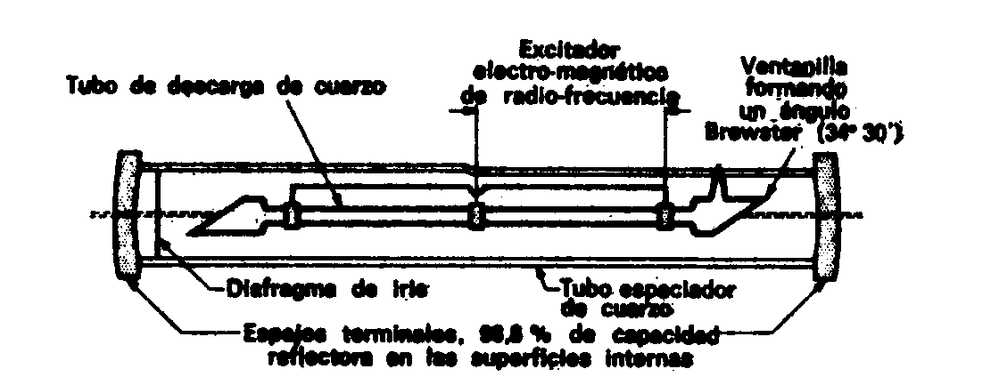
Por añadidura ideóse el láser de tal forma que se acentuó la tendencia natural de los fotones a moverse en la misma dirección. Se trabajaron y platearon los dos extremos del tubo de rubí para que sirvieran como espejos planos. Los fotones emitidos circularon velozmente arriba y abajo de la barra, produciendo más fotones con cada pasada, hasta adquirir la intensidad suficiente para escapar explosivamente por el extremo donde el plateado era más ligero. Estos fotones fueron precisamente los que habían sido emitidos en una dirección paralela al eje longitudinal de la barra, por los que circulaban, arriba y abajo, golpeando incesantemente los espejos extremos. Si un fotón de tamaño apropiado entraba en la barra siguiendo una dirección diferente (aunque la diferencia fuera muy leve) desencadenaba un tren de fotones estimulados en esa dirección diferente, éstos escapaban por los costados de la barra, tras unas cuantas reflexiones.
Un rayo de luz láser está formado por ondas coherentes tan exactamente paralelas, que puede recorrer largas distancias sin ensancharse ni perder, por tanto, toda eficacia. Se puede enfocar con la precisión suficiente para calentar una cafetera a unos 1.600 km de distancia, los rayos láser han alcanzado incluso la Luna en 1962, y su diámetro se ha extendido sólo a 3 km después de recorrer en el espacio 402 millones de kilómetros.
Una vez inventado el láser, se evidenció un interés explosivo —y no exageramos nada— por su desarrollo ulterior. Al cabo de pocos años se habían ideado lásers individuales que podían producir luz coherente cuyas distintas longitudes de onda se contaban por centenares: desde la cercana luz ultravioleta, hasta la distante infrarroja.
Se obtuvo la acción láser de una infinita variedad de sólidos, óxidos metálicos, fluoruros y tungstatos, semiconductores, líquidos y columnas gaseosas. Cada variedad tenía sus ventajas y desventajas.
En 1964, el físico norteamericano Jerome V. V. Kasper ideó el primer láser químico. En este láser, la fuente de energía es una reacción química. (En el caso del primero, fue la disociación del CF₃I mediante una pulsación lumínica.) La superioridad del láser químico sobre las variedades ordinarias estriba en que se puede incorporar al propio láser la reacción química productora de energía y, por tanto, no se requiere una fuente externa de energía. Esto es análogo a la comparación entre un mecanismo movido por baterías y otro que necesita una conexión con la red general de fuerza. Aquí hay una ventaja obvia respecto a la manejabilidad, aparte que esos lásers químicos parecen ser muy superiores, por su eficiencia, a las variedades ordinarias (un 12 % largo, comparado con un 2 % corto).
Los lásers orgánicos —aquellos en los que se utiliza como fuente de luz coherente un complejo tinte orgánico aparecieron en 1966 y fueron ideados por John R. Lankard y Piotr Sorokin. La complejidad molecular posibilita la producción de luz mediante una gran diversidad de reacciones electrónicas y, por consiguiente, con muy diversas longitudes de onda. Así, es posible «sintonizar» un láser orgánico para que emita cualquier longitud de onda dentro de una periferia determinada, en lugar de confinarlo a una sola longitud de onda, como ocurre con los demás.
El rayo de la luz láser es muy fino, lo cual significa que se puede enfocar gran cantidad de energía en un área sumamente reducida; dentro de esa área, la temperatura alcanza niveles extremos. El láser puede vaporizar el metal para rápidos análisis e investigaciones del espectro; también puede soldar, cortar y perforar sustancias con un elevado punto de fusión. Aplicando el rayo láser al ojo humano, los cirujanos han conseguido soldar tan rápidamente las retinas desprendidas, que los tejidos circundantes no han sufrido la menor lesión por efecto del calor; y han empleado un método similar para destruir tumores.
Deseando evidenciar la amplia gama de las aplicaciones «láser», Arthur L. Shawlow ideó algo trivial, pero impresionante: una goma de borrar láser que, con un fucilazo asombrosamente breve, vaporiza la tinta mecanográfica de las letras escritas sin chamuscar siquiera el papel; en el otro extremo de la escala están los interferómetros láser, que pueden tomar medidas con una precisión sin precedentes. Cuando se intensifican las tensiones del globo terráqueo, resulta posible hoy día detectarlas mediante varios lásers: los cambios en las bandas de interferencia de sus luces delatarán hasta el más ínfimo movimiento terrestre con la sutil precisión de una parte por cada mil billones. Por otro lado, los primeros hombres que alcanzaron la Luna dejaron allá un mecanismo reflector ideado para proyectar rayos láser hacia la Tierra. Con este método se puede determinar la distancia a la Luna con mayor exactitud generalmente que las distancias entre dos puntos de la superficie terrestre.
Una aplicación factible que despertó gran entusiasmo desde los comienzos fue el empleo de los rayos láser como rayos transmisores en las comunicaciones. La alta frecuencia de la luz coherente, comparada con las radioondas coherentes utilizadas hoy por la radiodifusión y la televisión, parece ser capaz de aglomerar muchos miles de canales en espacios que ahora mantienen un solo canal. Ello hace pensar que algún día cada ser humano podrá tener su propia longitud de onda. Naturalmente, será preciso modular la luz láser. Para ello habrá necesidad de convertir en luz láser alterna las corrientes eléctricas alternas producidas por el sonido (bien sea mediante cambios en la amplitud de su frecuencia, o quizás encendiéndola y apagándola de forma intermitente), lo cual podría servir, a su vez, para producir corriente eléctrica alterna en otros lugares. Ya se está trabajando en el desarrollo de tales sistemas.
Como la luz está mucho más expuesta que las radioondas a las interferencias ocasionadas por nubes, niebla, bruma y polvo, tal vez sea necesario conducir la luz láser por medio de tuberías provistas de lentes (para reconcentrar los rayos a intervalos) y espejos (para reflejarlos en los recodos). No obstante, se ha ideado un láser de anhídrido carbónico que emite ininterrumpidamente unos rayos láser cuya inaudita potencia les permite internarse en la zona infrarroja lo suficiente para librarse casi por completo de las perturbaciones atmosféricas. Esto posibilitaría también la comunicación a través de la atmósfera.
Una aplicación más portentosa aún de los rayos láser —sobre la cual se habla mucho hoy— es una nueva especie de fotografía. En la fotografía corriente, sobre la película fotográfica se proyecta un rayo de luz ordinaria reflejado desde un objeto. Lo que se registra es la sección transversal de la luz, y ello no representa, ni mucho menos, toda la información potencial que puede contener.
Supongamos, por el contrario, que un rayo de luz se divide en dos. Una parte incide sobre un objeto y se refleja con todas las anormalidades que pueda imponerle ese objeto. La segunda parte se refleja en un espejo sin irregularidades. Luego ambas partes convergen en la película fotográfica, en la que se registra la interferencia de las diversas longitudes de onda. Teóricamente, esa grabación de las interferencias debería incluir todos los datos referentes a cada rayo luminoso. La fotografía que registra dicho esquema de interferencias parece estar velada cuando se la revela, pero si se proyecta una luz a través de la película fotográfica, esa luminosidad hará resaltar las características de la interferencia y se obtendrá una imagen con información completa. Tal imagen será tridimensional, tal como la superficie sobre la que se reflejara la luz; entonces, para demostrar el cambio habido en la perspectiva, se puede fotografiar la imagen desde diversos ángulos con el método fotográfico ordinario.
En 1947, el físico británico, de origen húngaro, Dennis Gabor, desarrolló por primera vez este concepto cuando investigaba métodos para perfilar la imagen producida por los microscopios electrónicos. Lo denominó «holografía», voz derivada de una palabra latina que significa «escrito de puño y letra».
Aunque la idea de Gabor tenía una sólida base teórica, resultó ser inaplicable porque la luz ordinaria no servía para ese fin. Con longitudes de ondas muy diversas y moviéndose en todas direcciones, las bandas de interferencia producidas por los dos rayos de luz serían tan caóticas que no facilitarían la menor información. Ello equivaldría a producir un millón de imágenes turbias, todas ellas superimpuestas en posiciones ligeramente distintas.
La introducción de la luz láser produjo un cambio total. En 1965, Emmet N. Leith y Jurls Upatnieks, de la Universidad de Michigan, lograron plasmar los primeros hologramas. Desde entonces, la técnica se ha perfilado hasta el punto de hacer posible la holografía en color y permitir ver con luz ordinaria las bandas de interferencia fotografiadas. La Microholografía promete agregar una nueva dimensión a las investigaciones biológicas, y nadie puede predecir hasta dónde llegará el «proceso» láser.

IX. EL REACTOR

FISIÓN NUCLEAR
Los rápidos avances tecnológicos del siglo XX han sido posibles a costa de un formidable incremento en nuestro consumo de la energía que producen las fuentes terrestres. Cuando las naciones subdesarrolladas, con sus miles de millones de habitantes, se incorporen a los países industrializados y compartan su alto nivel de vida, el combustible se consumirá en proporciones aún más sensacionales. ¿Dónde encontrará el género humano las reservas de energía requeridas para sustentar semejante civilización?
Ya hemos visto desaparecer una gran parte de los bosques que cubren la superficie terrestre. La madera fue el primer combustible del hombre. A principios de la Era cristiana, casi toda Grecia, África del Norte y el Oriente Próximo fueron despojados inexorablemente de sus florestas, en parte para obtener combustible, y, en parte, para roturar la tierra con objeto de dedicarla a las tareas agropecuarias. La tala indiscriminada de bosques fue un desastre de doble alcance. No sólo destruyó las reservas de madera; el desmonte drástico de la tierra entrañó también la destrucción más o menos permanente de toda fertilidad. Casi todas esas regiones antiguas, que antaño sustentaran las más prósperas culturas humanas, son hoy día estériles e improductivas y están pobladas por gentes incultas, míseras.
La Edad Media presenció la progresiva despoblación forestal de Europa Occidental, y los tiempos modernos han visto una despoblación aún más rápida del continente norteamericano. Apenas quedan ya grandes masas de madera virgen en las zonas templadas del mundo, si se exceptúan Canadá y Siberia.
Parece improbable que el hombre pueda seguir adelante sin madera. Este material será siempre necesario para fabricar papel, muebles y maderaje.
En cuanto al combustible, el carbón y el petróleo han ocupado el lugar de la madera. El botánico griego Teofrasto ya mencionó el carbón nada menos que en el año 200 antes de J.C., pero los primeros informes sobre minería carbonífera en Europa datan del siglo XII. Durante el siglo XVII, Inglaterra, desprovista de bosques y con necesidades muy urgentes de madera para su Armada, optó por el consumo en gran escala de carbón, un cambio que echó los cimientos para la Revolución Industrial.
Esta evolución fue muy lenta en otras partes. Incluso hacia 1800 la madera proporcionaba el 94 % del combustible en los jóvenes Estados Unidos, con sus densos bosques. En 1885, la madera cubrió todavía el 50 % de esas necesidades y en 1900 sólo el 3 %. El equilibrio derivó, por añadidura, más allá del carbón, el petróleo y el gas natural. En 1900, la energía suministrada por el carbón a los Estados Unidos fue diez veces mayor que la del petróleo y gas juntos. Medio siglo después, el carbón aportó solamente una tercera parte de la energía proporcionada por el petróleo y el gas. Carbón, petróleo, y gas son «combustibles fósiles», reliquias de la vida vegetal, viejos eones... y una vez se consumen no es posible remplazarlos. Respecto al carbón y el petróleo, el hombre vive de su capital dilapidándolo a un ritmo extravagante.
Particularmente, el petróleo, se está agotando muy aprisa. Hoy día el mundo quema un millón de barriles por hora, y el índice de consumo se eleva sin cesar. Aunque la Tierra conserva todavía mil billones de barriles aproximadamente, se calcula que la producción petrolífera alcanzará su punto culminante en 1980 y después empezará a declinar. Desde luego, se puede fabricar petróleo artificial combinando el carbón más común con hidrógeno bajo presión. Este proceso fue ideado en 1920 por el químico alemán Friedrich Bergius, quien, por ello. compartió (con Bosch) el premio Nobel de Química el año 1931. Por otra parte, las reservas carboníferas son grandes sin duda, tal vez ronden los 7 mil billones de toneladas, pero, no todo ese carbón es accesible a la minería. En el siglo XXV o quizás antes, el carbón puede llegar a ser un artículo muy costoso.
Hay esperanzas de nuevos hallazgos. Tal vez nos aguarden algunas sorpresas a juzgar por los indicios de carbón y petróleo en Australia, el Sáhara y las regiones antárticas. Además, los adelantos tecnológicos pueden abaratar la explotación de cuencas carboníferas cada vez más profundas, horadar la tierra progresivamente en busca de petróleo y extraer este combustible de las reservas submarinas.
Sin duda encontraremos los medios de usar nuestro combustible con más eficacia. El proceso de quemar combustible para producir calor, convertir el agua en vapor, mover un generador o crear electricidad, desperdicia grandes cantidades de energía en el camino. Se podrían evitar muchas pérdidas si se transformase directamente el calor en electricidad. La posibilidad de hacer tal cosa se presentó el año 1823, cuando un físico alemán, Thomas Johann Seebeck, observó que si se unen dos metales diferentes en un circuito cerrado y se calienta la divisoria entre ambos elementos, se mueve la aguja de un compás situado en sus inmediaciones. Ello significa que el calor produce una corriente eléctrica en el circuito («termoelectricidad»); pero Seebeck interpretó erróneamente su propio trabajo y el descubrimiento no tuvo consecuencias provechosas.
Sin embargo, con la llegada del semiconductor y sus técnicas, renació el antiguo «efecto Seebeck». Los aparatos termoeléctricos requieren semiconductores. Calentando el extremo de un semiconductor se crea un potencial eléctrico en la materia; cuando el semiconductor es del tipo p, el extremo frío se hace negativo; y si es del tipo n, positivo. Ahora bien, incorporando una estructura en forma de U a ambos tipos de semiconductores, con la juntura n-p bajo el fondo de la U, este fondo caldeado ocasionará que el extremo superior de la rama p gane una carga negativa y el extremo superior de la rama n, una positiva. De este modo, la corriente fluirá desde un extremo hasta el otro, y seguirá haciéndolo mientras se mantenga la diferencia de temperaturas. (E, inversamente, el uso de una corriente puede causar un descenso de temperatura, de modo que el aparato termoeléctrico tiene también aplicación como refrigerador.)
La célula termoeléctrica no requiere generadores costosos ni macizas máquinas de vapor, es portátil y se la puede instalar en zonas aisladas como suministradora en pequeña escala de electricidad. Todo cuanto necesita como fuente energética es un calentador de queroseno. Según se informa, la Unión Soviética emplea usualmente tales artificios en las zonas rurales.
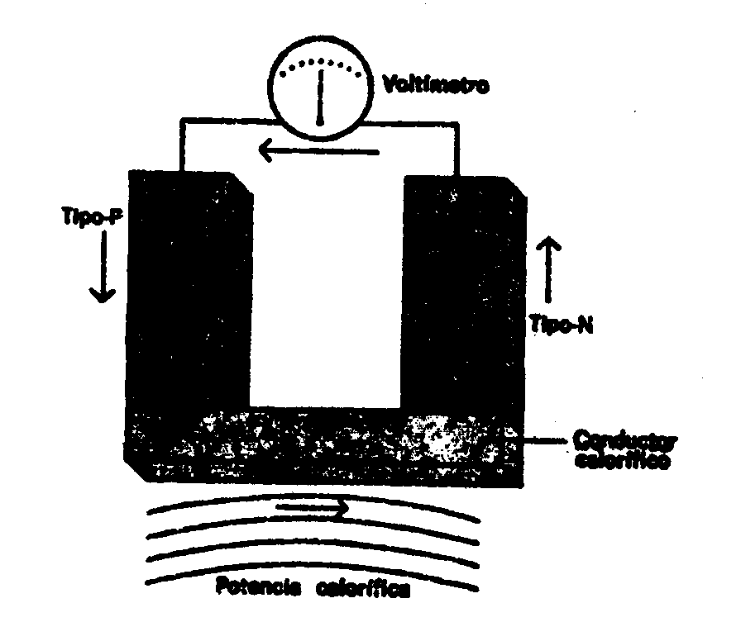
No obstante, los posibles perfeccionamientos de los métodos para usar combustible y la probabilidad de nuevos hallazgos carboníferos y petrolíferos, estas fuentes de energía son conclusivamente limitadas. Llegará un día, tal vez no muy lejano, en que ni el carbón ni el petróleo sirvan como fuentes importantes y pletóricas de energía.
Sin embargo, el hombre seguirá necesitando energía e incluso mayores cantidades que las requeridas hasta ahora. ¿Cómo proceder entonces?
Una posibilidad es hacer creciente uso de las fuentes cuya energía sea renovable: aprovechar la energía terrestre viviendo de las rentas, no del capital. La madera podría ser ese recurso si se dejara crecer el bosque y se recogiera la cosecha, aunque el bosque por sí solo no bastará ni mucho menos para satisfacer todas nuestras necesidades de energía. También podríamos dar mayor aplicación al poder del viento y el agua, si bien estos elementos tampoco podrán ser nunca algo más que fuentes subsidiarias de energía. Lo mismo cabe decir de otras fuentes potenciales de energía en la tierra tales como la búsqueda de calor interno (por ejemplo, fuentes termales) o el aprovechamiento de las mareas oceánicas.
Mucho más trascendental a largo plazo es la posibilidad de encauzar directamente parte de la vasta energía vertida sobre la Tierra por el Sol. Esta «insolación» produce energía a un ritmo 50.000 veces mayor que toda la energía consumida en nuestro planeta. A este respecto, la «batería solar» es un artificio particularmente prometedor, pues hace uso también de semiconductores.
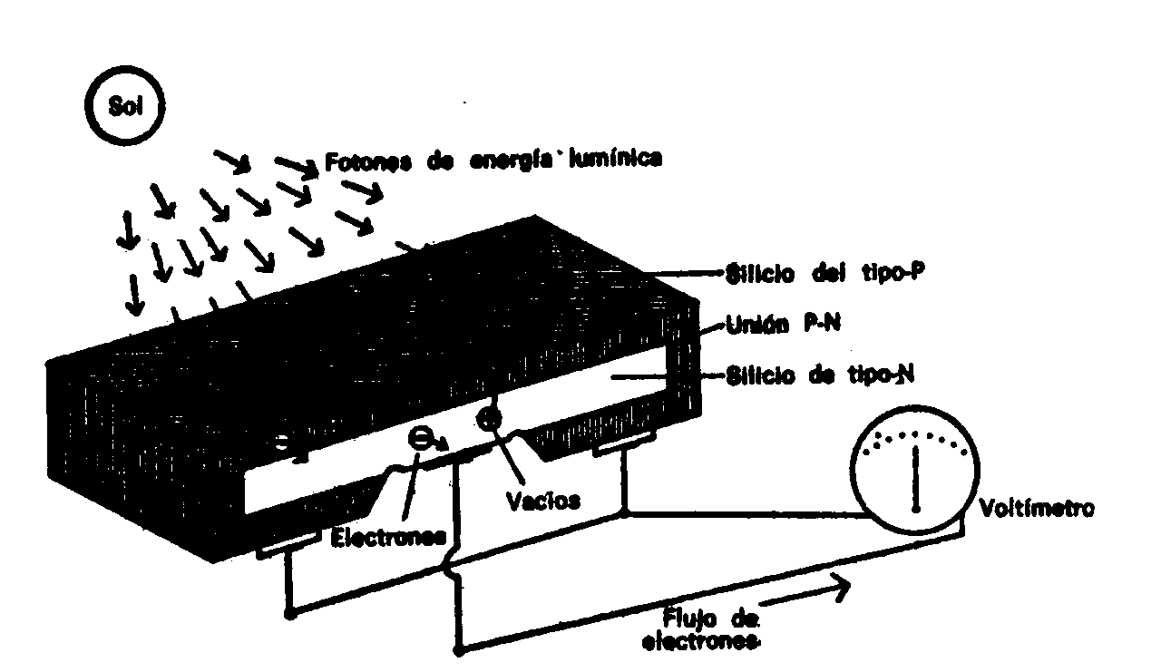
Según la han diseñado los «Bell Telephone Laboratories» en 1954, es un «emparedado» plano de semiconductores tipo n y tipo p. La luz solar cayendo sobre la placa desaloja de su lugar a algunos electrones. La transferencia se conecta, como lo haría una batería ordinaria, con un circuito eléctrico. Los electrones liberados se mueven hacia el polo positivo y los vacíos marchan hacia el polo negativo, constituyéndose así una corriente. La batería solar puede desarrollar potenciales eléctricos de medio voltio y hasta 9 W de fuerza por cada centímetro cuadrado expuesto al sol. Esto no es mucho, pero lo más espléndido de la batería solar es que no tiene líquidos, ni productos químicos corrosivos ni partes móviles..., se limita a generar electricidad indefinidamente mientras le dé el sol.
El satélite artificial Vanguard I, lanzado por los Estados Unidos el 17 de marzo de 1958, fue el primero equipado con una batería solar para emitir sus señales radioeléctricas. Estas señales se siguen oyendo todavía al cabo de tanto tiempo, y seguirán dejándose oír durante muchos años.
La cantidad de energía que cae sobre un área de terreno en cualquier lugar soleado de la Tierra es de 9,4 millones de kilovatios-hora por año. Si algunas zonas especialmente favorecidas bajo ese aspecto, es decir, regiones desérticas como el Valle de la Muerte y el Sáhara, estuviesen cubiertas con baterías solares y acumuladores eléctricos, podrían proveer al mundo con la electricidad necesaria por tiempo indefinido..., concretamente tanto como viva la raza humana, si no se suicida antes.
Pero, según parece, ni la presente generación ni la siguiente siquiera harán factible el encauzamiento de la energía solar. Por fortuna, tenemos una inmensa fuente de energía aquí, en la Tierra, que puede proveemos durante centenares de años cuando nos quedemos sin el económico carbón y el petróleo. Es la energía almacenada en el núcleo atómico.
Usualmente se denomina «energía atómica» a la energía nuclear, pero eso es un craso yerro. Hablando estrictamente, la energía es aquélla liberada por reacciones químicas tales como la combustión de carbón y petróleo, porque éstas representan el comportamiento del átomo en su conjunto. La energía generada por los cambios dentro del núcleo es de especie totalmente distinta y de magnitud mucho más vasta.
Apenas descubierto el neutrón por Chadwick en 1932 los físicos comprendieron que ahí se les ofrecía una maravillosa clave para desentrañar el núcleo atómico. Puesto que el neutrón no tenía carga eléctrica, podría penetrar fácilmente en el núcleo cargado. Los físicos empezaron inmediatamente a bombardear diversos núcleos con neutrones para observar las posibles reacciones nucleares resultantes; entre los más apasionados investigadores de esa nueva herramienta figuró el italiano Enrico Fermi.
Fermi y sus colaboradores descubrieron que se obtenían mejores resultados cuando se frenaba a los neutrones haciéndoles pasar primero por agua o parafina. Proyectando protones contra el agua o la parafina, los neutrones moderan su marcha tal como lo haría una bola de billar al recibir los golpes de otras. Cuando un neutrón se traslada a la velocidad «termal» (velocidad normal en el movimiento de los átomos), tiene mayores probabilidades de ser absorbido por el núcleo, porque permanece más tiempo en la vecindad de éste. Hay otra forma de enfocarlo si se considera que la longitud de onda asociada al neutrón es mayor, porque la longitud de onda es inversamente proporcional al momento de la partícula. Cuando el neutrón reduce la marcha, su longitud de onda aumenta. Para emplear una metáfora, el neutrón se hace más perezoso y adquiere más volumen. Por consiguiente, golpea el núcleo con mayor facilidad, tal como una bola de bolera tiene más probabilidades de hacer un derribo total que una pelota de golf.
Esa probabilidad asignable a ciertas especies de núcleos para la captura de un neutrón se denomina su «sección transversal». Este término define metafóricamente el núcleo cual un blanco de tamaño concreto. Es más fácil lanzar una pelota de béisbol contra la pared de una granja que hacer puntería en una tabla de 30 cm a la misma distancia. Las secciones transversales del núcleo bajo el bombardeo de neutrones se calculan en mil millonésimas partes de millón de un centímetro cuadrado (10⁻²⁴ de cm²). En 1942 los físicos americanos M. G. Holloway y C. P. Baker llamaron barn a esa unidad.
Cuando un núcleo absorbe un neutrón, su número atómico permanece invariable (porque la carga del núcleo sigue siendo la misma), pero su número másico asciende una unidad. El hidrógeno 1 se hace hidrógeno 2, el oxígeno 17 se hace oxígeno 18, y así sucesivamente. La energía que recibe el núcleo del neutrón cuando éste penetra en su masa, puede «excitar» al núcleo, es decir, acrecentar su contenido de energía. Entonces se emite esa energía adicional en forma de rayos gamma.
El nuevo núcleo es a menudo inestable. Por ejemplo, cuando el aluminio 27 capta un neutrón y se hace aluminio 28, uno de los neutrones en el nuevo núcleo pasa a ser rápidamente un protón (emitiendo un electrón). Este aumento en la carga positiva del núcleo ocasiona una transformación: el aluminio (número atómico 13) se hace silicio (número atómico 14).
Como el bombardeo de neutrones parecía un excelente recurso para transformar un elemento en el siguiente de la escala, Fermi decidió bombardear el uranio para ver si podía crear un elemento artificial: el número 93. Analizando los productos tras el bombardeo del uranio, él y sus colaboradores encontraron indicios de nuevas sustancias radiactivas. Creyeron tener ya el elemento 93, y lo llamaron «uranio X». Pero, ¿cómo identificar positivamente el nuevo elemento? ¿Cuáles deberían ser sus propiedades químicas?
Pues bien —se pensó— el elemento 93 debería estar bajo el renio en la tabla periódica y, por tanto, sería similar químicamente el renio. (En realidad, y aunque nadie lo comprendiera por aquellas fechas, el elemento 93 pertenecía a una nueva y rara serie, lo cual significaba que se asemejaría al uranio, no al renio [véase capítulo V]; así, pues, se partió con el pie izquierdo en la búsqueda de su identificación.) Si fuera como el renio, tal vez se pudiera identificar la ínfima cantidad creada de «elemento 93» mezclando los productos del bombardeo de neutrones con renio y separando después el renio mediante procedimientos químicos. El renio actuaría como un «vehículo», transportando consigo el «elemento 93», químicamente similar. Si el renio demostrara poseer radiactividad, ello traicionaría la presencia del elemento 93.
El físico alemán Otto Hahn y la científica austríaca Lise Meitner, trabajando juntos en Berlín, siguieron esa línea de experimentación. El elemento 93 no se mostró con el renio. Entonces Hahn y Meitner se preguntaron si el bombardeo de neutrones no habría transformado el uranio en otros elementos cercanos a él en la tabla periódica, y se propusieron averiguarlo. Por aquellas fechas —1938— Alemania ocupó Austria, y Fräulein Meitner, que como súbdita austríaca, se había sentido segura hasta entonces a pesar de ser judía, se vio obligada a huir de la Alemania hitleriana y buscar refugio en Estocolmo. Hahn prosiguió su trabajo con el físico alemán Fritz Strassman.
Varios meses después, Hahn y Strassman descubrieron que el bario adquiría cierta radiactividad cuando se le agregaba el uranio bombardeado. Ambos supusieron que esa radiactividad debería pertenecer al radio, el elemento situado inmediatamente debajo del bario en la tabla periódica. La conclusión fue que el bombardeo del uranio con neutrones cambiaba una parte de aquél en radio.
Pero este radio resultó ser una materia muy peculiar. Pese a sus ímprobos esfuerzos, Hahn no pudo separarlo del bario. Mientras tanto, en Francia, Irène Joliot-Curie y su colaborador P. Savitch emprendieron una tarea similar y fracasaron igualmente.
Entonces Meitner, la refugiada en Escandinavia, abordó audazmente el enigma y divulgó una conjetura que Hahn había expresado en sus círculos íntimos aunque sin atreverse a darle publicidad. En una carta abierta publicada por la revista británica Nature en enero de 1939, la doctora manifestó que si no se podía separar el bario del radio era porque allí no había ningún radio. El presunto radio sólo tenía un nombre: bario radiactivo. Fue bario lo que se había formado mediante el bombardeo del uranio con neutrones. Ese bario radiactivo decaía emitiendo una partícula beta y formando lantano. (Hahn y Strassman habían averiguado que si se agregaba a los resultados el lantano ordinario, éste mostraba cierta radiactividad que ellos asignaban al actinio; realmente se trataba de lantano radiactivo.)
Pero, ¿cómo se podía formar el bario del uranio? El bario era solamente un átomo de peso medio. Ningún proceso conocido de decadencia radiactiva podía transformar un elemento pesado en otro cuyo peso fuera sólo la mitad. Meitner tuvo la audacia de afirmar que el núcleo de uranio se había dividido en dos. La absorción de un neutrón había ocasionado lo que ella denominaba «fisión». Según ella, los dos elementos resultantes de esa división era el bario y el elemento 43 situado a continuación del renio en la tabla periódica. Un núcleo del bario y otro del elemento 43 (llamado más tarde tecnecio) deberían formar juntos un núcleo de uranio. Esta sugerencia revistió singular audacia por la siguiente razón: se dijo que el bombardeo con neutrones consumiría solamente seis millones de electronvolts cuando la idea generalizada por aquellas fechas respecto a la energía nuclear hacía suponer que ello requeriría centenares de millones.
El sobrino de Meitner, Otto Robert Frisch, partió presurosamente hacia Dinamarca para exponer la nueva teoría a Bohr antes de su publicación. Bohr hubo de reconocer que por ese medio resultaría sorprendentemente fácil dividir el núcleo, pero, por fortuna, él estaba elaborando entonces el modelo de gota líquida sobre la estructura nuclear, y le pareció que aquello serviría para elucidarlo. (Pocos años después, la teoría de la gota líquida —en la que se tenía presente el tema de las envolturas nucleares— explicaría la fisión nuclear hasta sus más recónditos detalles así como la causa de que el núcleo se dividiera en dos mitades desiguales.)
Sea como fuere, con teoría o sin ella, Bohr captó instantáneamente el posible corolario. Cuando le dieron aquella noticia estaba preparando las maletas para asistir a una conferencia de física teórica en Washington. Allí hizo saber a los físicos lo que se le había sugerido en Dinamarca sobre la fisión nuclear. Aquello causó una gran conmoción. Los congresistas regresaron inmediatamente a sus laboratorios para comprobar la hipótesis y, al cabo de un mes, se anunciaron media docena de confirmaciones experimentales. Como resultado de aquello se otorgó a Hahn el premio Nobel de Química en 1944, y así se inició el trabajo que culminó con el arma destructiva más terrible que jamás se ideara.

LA BOMBA ATÓMICA
La reacción por fisión liberó cantidades desusadas de energía, superando largamente a la radiactividad ordinaria. Pero no fue sólo esa energía adicional lo que hizo de la fisión un fenómeno tan portentoso. Aún revistió más importancia el hecho de que liberara dos o tres neutrones. Dos meses después de la carta abierta publicada por Meitner, numerosos físicos pensaron en la estremecedora posibilidad de una «reacción nuclear en cadena».
La expresión «reacción en cadena» ha adquirido un significado exótico aún cuando, realmente, es un fenómeno muy común. El quemar un simple trozo de papel es una reacción en cadena. Una cerilla proporciona el calor requerido para desencadenar la acción; una vez iniciada la combustión, ésta proporciona el verdadero agente —calor— imprescindible para mantener y extender la llama. La combustión suscita más combustión en proporciones siempre crecientes.
Eso es exactamente lo que sucede con la reacción nuclear en cadena. Un neutrón desintegra un átomo de uranio; éste libera dos neutrones que pueden ocasionar dos nuevas fisiones de las cuales se desprenderán cuatro neutrones que ocasionarán a su vez cuatro fisiones, y así sucesivamente. El primer átomo desintegrado suministra una energía de 200 MeV, el siguiente, 400 MeV, el otro 800 MeV, el siguiente 1.600 MeV, etc. Puesto que los intervalos entre las fases consecutivas equivalen aproximadamente a una mil billonésima de segundo se desprenden cantidades aterradoras de energía. La fisión de una onza de uranio produce tanta energía como la combustión de 90 Tm de carbón o 7.500 l de petróleo. Si se empleara con fines pacíficos, la fisión del uranio podría solventar todas nuestras preocupaciones inmediatas sobre esos combustibles fósiles evanescentes y ese creciente consumo de energía.
Pero, infortunadamente, el descubrimiento de la fisión hizo su aparición poco antes de que el mundo se sumiera en una guerra universal. Según calcularon los físicos, la desintegración de una onza de uranio rendiría tanta potencia explosiva como 600 Tm de TNT. Fue realmente horrible imaginar las consecuencias de una guerra librada con tales armas, pero aún fue más horripilante concebir un mundo donde la Alemania nazi monopolizara esos explosivos antes que los aliados.
El físico estadounidense de origen húngaro Leo Szilard, que había estado cavilando durante largos años sobre las reacciones nucleares en cadena, vislumbró claramente el inmediato futuro. Él y otros dos físicos húngaro-americanos, Eugene Wigner y Edward Teller, se entrevistaron con el afable y pacífico Einstein en el verano de 1939 y le hicieron escribir una carta al presidente Franklin Delano Roosevelt en la que se revelaba la potencialidad de la fisión del uranio y se recomendaba el desarrollo de tal arma con todos los medios posibles para adelantarse a los nazis.
Se redactó esa misiva el 2 de agosto de 1939, y su entrega al presidente se efectuó el 1 de octubre de 1939. Entre ambas fechas estalló la Segunda Guerra Mundial en Europa. Los físicos de la Universidad de Columbia, bajo la supervisión de Fermi, quien había partido de Italia hacia América el año anterior, trabajaron afanosamente para producir la fisión constante del uranio en grandes cantidades.
Inducido por la carta de Einstein, el Gobierno estadounidense intervino a su debido tiempo. El 6 de diciembre de 1941, el presidente Roosevelt autorizó (arriesgándose a un inmenso fracaso político en caso de malogro) la organización de un gigantesco proyecto, titulado con deliberada circunspección «Manhattan Engineer District», para construir una bomba atómica. Al día siguiente, los japoneses atacaron Pearl Harbor y los Estados Unidos entraron en la guerra.
Como era de esperar, la práctica no respondió fiel ni fácilmente a la teoría. Se requirieron no pocos experimentos para provocar la reacción en cadena del uranio. Primeramente fue preciso poseer una cantidad sustancial de uranio refinado hasta un grado de extrema pureza para no desperdiciar neutrones con la absorción ejercida por las impurezas. El uranio es un elemento bastante común sobre la corteza terrestre; se le encuentra en la proporción de 2 g por cada tonelada de roca; así, pues, es cuatrocientas veces más común que el oro. Pero su dispersión es también considerable, y hay muy pocos lugares del mundo donde aparezca formando ricas venas o siquiera una concentración aceptable. Por añadidura, el uranio era una materia casi inservible antes de 1939 Y, por tanto, no se había ideado ningún método para purificarlo. En los Estados Unidos se había producido hasta entonces una onza de uranio a lo sumo.
Los laboratorios del «Iowa State College», bajo la dirección de Speding..., abordaron el problema de la purificación mediante el intercambio de iones resinosos (véase capítulo V). Y en 1942 comenzó la producción de uranio razonablemente puro.
Ahora bien, eso fue tan sólo un primer paso. Llegados a ese punto fue preciso desmenuzar el uranio para separar sus fracciones más fisionables. El isótopo uranio 238 (U-238) tenía un número par de protones (92) y un número par de neutrones (146). Los núcleos con números pares de nucleones son más estables que los de números impares. El otro isótopo en el uranio natural —uranio 235— tenía un número impar de neutrones (143), y por consiguiente, según había predicho Bohr, sería más fisionable que el uranio 238. En 1940, un equipo investigador bajo la supervisión del físico norteamericano John Ray Dunning, consiguió aislar una pequeña cantidad de uranio 235 y demostró que la conjetura de Bohr era cierta. El U-238 se desintegra solamente cuando lo golpean neutrones rápidos de una energía determinada, pero el U-235 se somete a la fisión cuando absorbe neutrones de cualquier energía, hasta los simples neutrones termales.
El problema fue que en el uranio natural purificado sólo un átomo de cada 140 era U-235; los restantes pertenecían al U-238. Ello significaba que casi todos los neutrones liberados tras la fisión del U-235 serían captados por los átomos U-238 sin producir fisión alguna. Aún cuando se bombardease el uranio con neutrones suficientemente rápidos para desintegrar el U-238, los neutrones liberados por este U-238 no tendrían bastante energía para desatar una reacción en cadena entre los átomos remanentes de este isótopo más común. En otras palabras, la presencia del U-238 atenuaría y neutralizaría la reacción en cadena. Sería algo así como intentar quemar hojas húmedas.
Por entonces no hubo solución, salvo la de probar una disociación a gran escala entre el U-235 y el U-238, o al menos eliminar suficiente cantidad de U-238 para enriquecer sustancialmente el contenido de U-235 en la mezcla. Los físicos abordaron el problema con diversos procedimientos pero todos ellos ofrecieron escasas perspectivas de éxito. El único que pareció algo prometedor fue la «difusión gaseosa». Éste fue el método preferido, aunque enormemente costoso, hasta 1960. Entonces un científico alemán occidental ideó una técnica mucho más económica: si se aislara el U-235 mediante centrifugación, las moléculas más pesadas saldrían proyectadas hacia el exterior, y las más ligeras, conteniendo U-235, se rezagarían. Sin embargo, tal proceso abarataría la fabricación de bombas nucleares hasta un punto en que las potencias menores podrían emprenderla, lo cual no era deseable.
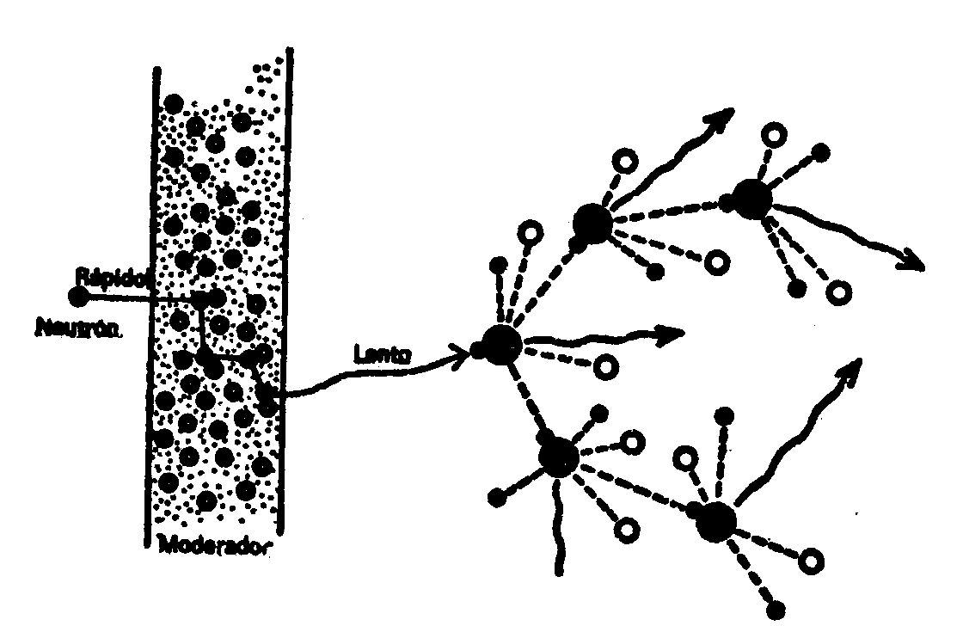
El átomo del uranio 235 es un 1,3 % menos masivo que el del uranio 238. Consecuentemente, si los átomos adquiriesen la forma gaseosa, los del U-235 se moverían con más rapidez que los del U-238. Por tanto, y en virtud de su mayor difusión, se los podría separar mediante una serie de barreras filtradoras. Pero primero sería preciso convertir el uranio en gas. El único medio de darle esa forma era combinarlo con flúor para hacer sexafluoruro de uranio, líquido volátil compuesto por un átomo de uranio y seis átomos de flúor. En esta combinación, la molécula conteniendo U-235 sería un 1 % escaso más ligera que la del U-238; pero esta diferencia pareció ser suficiente para demostrar la eficacia del método.
Se hizo pasar bajo presión por barreras de protones al hexafluoruro de uranio. En cada barrera, las moléculas conteniendo U-235 pasaron algo más aprisa por término medio, y esa ventaja a favor del U-235 se acrecentó con los pasos consecutivos. Se requirieron miles de barreras para obtener cantidades apreciables de hexafluoruro casi puro de uranio 235; ahora bien, las concentraciones enriquecidas con U-235 exigieron muchas menos barreras.
En 1942 hubo razones suficientemente fundadas para suponer que el método de la difusión gaseosa (y uno o dos más) podría producir bastante cantidad de «uranio enriquecido». Entonces se construyeron plantas de separación (cada una costó mil millones de dólares y consumió tanta electricidad como la ciudad de Nueva York) en la ciudad secreta de Oak Ridge, Tennessee, lugar denominado inicialmente «Dogpatch» por los irreverentes científicos, recordando la ciudad mítica de Al Capp, Li’l Abner.
Entretanto, los físicos calculaban el «tamaño crítico» requerido para mantener la reacción en cadena con un trozo de uranio enriquecido. Si el trozo era pequeño, escaparían demasiados neutrones de su superficie sin dar tiempo a que los absorbieran los átomos U-235. Si se quería reducir esas fugas, el volumen del trozo debería ser considerable en proporción con su superficie. Una vez alcanzado el «tamaño crítico», los neutrones interceptarían suficientes átomos U-235 para dar continuidad a la reacción en cadena.
Los físicos encontraron también el medio de emplear eficazmente los neutrones disponibles. Como ya he mencionado, los neutrones «termales» (es decir, lentos) se someten con más presteza a la absorción por el uranio 235 que los rápidos. Así, pues, los experimentadores utilizaron un «moderador» para frenar a los neutrones, cuyas velocidades eran relativamente elevadas cuando emergían de la reacción por fisión. El agua ordinaria hubiera sido un excelente agente retardativo, pero desgraciadamente los núcleos del hidrógeno ordinario apresaban con gran voracidad los neutrones. El deuterio (hidrógeno 2) cumplía mucho mejor esa misión; prácticamente no mostraba ninguna tendencia a absorber neutrones. Por consiguiente... los experimentadores de la fisión procuraron crear suficientes reservas de agua pesada.
Hasta 1943, recurrieron casi siempre a la electrólisis: el agua ordinaria se dividía en oxígeno e hidrógeno mucho más fácilmente que el agua pesada y, por tanto, si se electrolizaban grandes cantidades de agua, el residuo final era rico en agua pesada y, además, se conservaba bien. Sin embargo, desde 1945 se prefirió el método de la destilación fraccionada: el agua ordinaria alcanzaba el punto ínfimo de ebullición, y entonces el residuo de agua no hervida era rico en agua pesada.
Sin duda, el agua pesada fue muy valiosa a principios de la década de 1940. Hay una historia emocionante sobre las andanzas de Joliot-Curie para llevarse consigo las reservas de ese líquido en Francia anticipándose a la invasión nazi el año 1940. Los alemanes nazis apresaron solamente un millar de litros que habían sido preparados en Noruega. Pero un comando británico de asalto los destruyó el año 1942.
No obstante, el agua pesada tuvo sus altibajos; solía hervir cuando la reacción en cadena producía demasiado calor, y entonces corroía el uranio. Los científicos, cuya misión era crear un sistema de reacción en cadena para el proyecto Manhattan, decidieron emplear carbono en la forma más pura del grafito como moderador.
Otro moderador posible fue el berilio, aunque su toxicidad representaba una gran desventaja. Por cierto, se descubrió esa enfermedad, la beriliosis, hacia principios de 1940 en uno de los físicos que trabajaban con la bomba atómica.
Imaginemos ahora una reacción en cadena. Comenzamos por proyectar un chorro de neutrones contra el conjunto de moderador y uranio enriquecido. Cierto número de átomos de uranio 235 sufren la fisión, liberando neutrones que golpean a otros átomos de uranio 235. Éstos se desintegran a su vez y desprenden más neutrones. Algunos neutrones serán absorbidos por átomos ajenos al uranio 235; otros escaparán simplemente de la pila atómica. Pero si un neutrón de cada fisión —basta exactamente con uno— consigue producir otra fisión, entonces se mantendrá la reacción en cadena. Si el «factor multiplicador» es superior a 1, aunque sólo sea por una fracción mínima (por ejemplo, 1,001), la reacción en cadena progresará hasta provocar la explosión. Esto era beneficioso para fines bélicos, pero no para fines experimentales. Se hizo necesario idear algún dispositivo que controlara el promedio de fisiones. Ello sería posible introduciendo barras de ciertas sustancias como el cadmio, que tiene una amplia sección transversal, para la captura de neutrones. Ahora bien, la reacción en cadena se desarrollaba tan rápidamente que no habría habido tiempo para introducir las barras moderadoras de cadmio si no hubiese sido por la afortunada circunstancia de que los átomos de uranio 235 no emitían instantáneamente todos sus neutrones al desintegrarse. Un neutrón de cada ciento cincuenta, más o menos, es un «neutrón rezagado» que se emite pocos minutos después de la fisión pues este neutrón no emerge directamente de los átomos desintegrados sino de otros más pequeños formados con la fisión. Cuando el factor multiplicador sobrepasa ligeramente la unidad, este retraso es suficiente para aplicar los controles.
En 1941 se realizaron experimentos con mezclas de uranio-grafito, y la información acumulada bastó para orientar a los físicos, quienes acordaron que era posible desatar una reacción en cadena, incluso sin uranio enriquecido, si se empleaba un trozo de uranio suficientemente voluminoso.
Los físicos empezaron a construir en la Universidad de Chicago un reactor de tamaño crítico para tratar el uranio. Por aquellas fechas tenían ya a su disposición 6 Tm de uranio puro; y se les había añadido como complemento óxido de uranio. Entonces se colocaron capas alternas de uranio y grafito, una sobre otra hasta un total de cincuenta y siete y con un orificio a través de ellas para insertar las barras moderadoras de cadmio. Se llamó «pila» a esa estructura, designación anodina y convencional que no traicionaba su función. (Durante la Primera Guerra Mundial se denominó «tanques» a los nuevos vehículos acorazados con el mismo propósito de enmascaramiento. La palabra «tanque» subsistió, pero, afortunadamente, la expresión «pila atómica» ha dado paso a otra más descriptiva: «reactor nuclear».)
La pila de Chicago, construida bajo el estadio de rugby, medía 9 m de anchura, 9,6 m de longitud y 6,5 m de altura. Pesaba 1.400 Tm y contenía 52 Tm de uranio en forma de metal y óxido. El 2 de diciembre de 1942 se extrajeron lentamente las barras moderadoras de cadmio. A las 3:45 horas, el factor multiplicador alcanzó la cifra uno: la reacción por fisión empezó a funcionar de manera autónoma. Justamente cuando ocurría eso, el género humano entró —sin saberlo— en la «Era atómica».
El físico a cargo de aquella operación fue Enrico Fermi. Inmediatamente se despachó a Washington un telegrama anunciando el éxito con estas palabras: «El navegante italiano ha penetrado en el nuevo mundo.» La Office of Scientific Research and Development telegrafió de vuelta: «¿Cómo se portaron los nativos?» Y la respuesta le llegó en seguida: «Se mostraron muy amistosos.» Es curioso que el primer navegante italiano descubriera un mundo nuevo en 1492, y el segundo descubriera otro en 1942; aquellos que se interesan por los trastrueques místicos de los números, atribuyen gran importancia a esa coincidencia.
Mientras tanto había aparecido otro combustible fisionable. El uranio 238 forma, al absorber un neutrón termal, el uranio 239, que se desintegra rápidamente para constituir el neptuno 239, el cual se desintegra a su vez con casi idéntica rapidez y forma el plutonio 239.
Ahora bien, el núcleo del plutonio 239 tiene un número impar de neutrones (145) y es más complejo que el uranio 235; por tanto debería ser altamente inestable. Parecía razonable suponer que el plutonio, tal como el uranio 235, se sometería a la fisión con neutrones termales. En 1941 se confirmó así por vía experimental.
No sabiendo todavía a ciencia cierta si la preparación del uranio 235 sería práctica, los físicos decidieron arriesgarse a fabricar plutonio en grandes cantidades.
Se construyeron reactores especiales en Oak Ridge y Hanford, Estado de Washington, el año 1943 con la finalidad de producir plutonio. Aquellos reactores representaron un gran avance comparados con la primera pila de Chicago. Por una parte los nuevos reactores estaban diseñados de tal forma que se podía extraer el uranio periódicamente de la pila, se separaba el plutonio del uranio mediante procedimientos químicos y se podían aprovechar los productos de la fisión, entre los cuales habían algunos absorbentes muy poderosos de neutrones. Por añadidura, los nuevos reactores tenían refrigeración de agua para evitar el calentamiento excesivo. (La pila de Chicago sólo podía funcionar durante breves períodos porque se la enfriaba meramente con aire.)
En 1945 se tuvo ya suficiente uranio 235 y plutonio 239 purificado para construir bombas. Esta parte del programa se emprendió en una tercera ciudad secreta, Los Álamos, Nuevo México, bajo la supervisión del físico norteamericano, J. Robert Oppenheimer.
Para los propósitos bélicos era conveniente que la reacción nuclear en cadena se desarrollara con la mayor rapidez posible. Ello requeriría la intervención de neutrones rápidos que acortasen los intervalos entre fisiones.
Así, pues, se omitió el moderador. Asimismo se encerró la bomba en una envoltura masiva para mantener la integridad del uranio el mayor tiempo posible, a fin de que se fisionara una gran proporción.
Puesto que una masa crítica de materia fisionable explotaría espontáneamente (salpicada por los neutrones erráticos del aire), se dividió el combustible de la bomba en dos o más secciones. El mecanismo detonador estuvo constituido por un explosivo ordinario (¿TNT?) que agrupaba esas secciones cuando debiera explotar la bomba. Un dispositivo llamado «el hombre flaco» consistía en un tubo con dos porciones de uranio en sus dos extremos. Otro, el «hombre gordo», fue una esfera donde una granada compuesta de materia fisionable se incrustaba por «implosión» en el núcleo central formando una densa masa crítica que mantenía momentáneamente su integridad gracias a la fuerza de la implosión y a una funda maciza llamada el «pisón». El pisón sirvió también para reflejar los neutrones hacia la masa fisionable, y reducir, por tanto, el tamaño crítico.
Fue imposible ensayar tal artefacto a escala menor. Si la bomba no sobrepasaba el tamaño crítico, todo sería inútil. Consecuentemente, la primera prueba consistió en hacer explotar una bomba de fisión a gran escala, denominada «bomba atómica» o «bomba A». El 16 de julio de 1945, a las 5.30 horas, estalló una bomba en Alamogordo, Nuevo México, con efectos verdaderamente horripilantes; tuvo la fuerza explosiva de 20.000 Tm de TNT. Cuando se interrogó más tarde al físico I. I. Rabi, testigo visual del ensayo, éste respondió con tono lúgubre, según se ha dicho: «No puedo explicárselo..., pero no espere morir de causas naturales.» (Es justo agregar aquí que el caballero a quien dio Rabi tal contestación, falleció de muerte natural algunos años después.)
Se prepararon otras dos bombas de fisión. La primera, una bomba de uranio llamada Little Boy con 3 m de longitud, 0,60 m de anchura y peso de 4,5 Tm, se dejó caer sobre Hiroshima, el 6 de agosto de 1945; se la hizo detonar mediante el eco radar. Pocos días después, la segunda, una bomba de plutonio, 3,3 m y 1,5 de longitud y anchura respectivamente, peso de 5 Tm llamada Fat Man se dejó caer sobre Nagasaki. Las dos bombas juntas tuvieron una fuerza explosiva de 35.000 Tm de TNT. Con el bombardeo de Hiroshima, la Era atómica, iniciada ya casi tres años antes, irrumpió en la conciencia del mundo.
Cuatro años después de aquello, los norteamericanos vivieron bajo la impresión engañosa de que existía un secreto denominado «bomba atómica» y que lo podrían mantener oculto para siempre a otras naciones, si se adoptaban rigurosas medidas de seguridad. A decir verdad, los hechos y las teorías de la fisión habían sido temas del dominio público desde 1939, y la Unión Soviética había emprendido seriamente la investigación del asunto en 1940; si la Segunda Guerra Mundial no hubiera demandado sus modestos recursos en una medida tan superior a la que demandara los inmensos recursos de unos Estados Unidos libres de toda invasión, la URSS podría haber tenido una bomba atómica en 1945, tal como Estados Unidos. De cualquier forma la Unión Soviética hizo explotar su primera bomba atómica el 22 de septiembre de 1949, ante el desaliento y la incomprensible estupefacción de casi todos los norteamericanos. Aquel artefacto sextuplicó el poder de la bomba lanzada sobre Hiroshima y tuvo un efecto explosivo equivalente a 210.000 Tm de TNT.
El 3 de octubre de 1952, Gran Bretaña se constituyó en tercera potencia atómica, haciendo explotar su propia bomba de ensayo; el 13 de febrero de 1960. Francia se unió al «club atómico» como cuarto miembro de pleno derecho, pues hizo estallar una bomba de plutonio en el Sáhara, y el 16 de octubre de 1964, la Republica Popular de China (China comunista) anunció la explosión de una bomba atómica que la convirtió en quinto miembro.
Además la bomba adquirió más diversidad. En 1953, los Estados Unidos dispararon por primera vez una bomba de fisión con un cañón, en lugar de lanzarla desde el aire. Así se inició el desarrollo de la «artillería atómica» (o «arma atómica táctica»).
Entretanto, la bomba de fisión quedó reducida a una mera bagatela. El hombre había conseguido desencadenar otra reacción nuclear energética que hacía posible la superbomba.
En la fisión del uranio sólo se transforma en energía un 0.1 % de la masa del átomo uranio. Pero cuando se fusionan los átomos de hidrógeno para formar helio, un 0,5 completo de su masa se convierte en energía, como lo indicara por primera vez el químico estadounidense William Draper Harkins el año 1915. Bajo temperaturas de millones de grados, la energía de los protones es suficientemente alta para permitirles la fusión. Así se pueden unir dos protones y, después de emitir un positrón y un neutrino (proceso que transforma uno de los protones en neutrón), formar un núcleo de deuterio. Entonces el núcleo de deuterio se funde con un protón para constituir un núcleo de tritio que se puede fundir todavía con otro protón para formar helio 4. O bien los núcleos de deuterio y tritio se combinan de diversas formas para formar helio 4.
Como tales reacciones nucleares tienen lugar solamente bajo el estímulo de muy elevadas temperaturas, se las conoce por el nombre de «reacciones termonucleares». Durante la década de los 30 se creía que el único lugar donde existían las temperaturas requeridas era el centro de las estrellas. En 1938, el físico de origen alemán Hans Albrecht Bethe (quien había abandonado la Alemania hitleriana para establecerse en los Estados Unidos el año 1935) manifestó que las reacciones de fusión originaban la energía irradiada por las estrellas. Aquélla fue la primera explicación totalmente satisfactoria de la energía estelar desde que Helmholtz planteara la cuestión casi un siglo antes.
Pero entonces la fisión del uranio proporcionó las temperaturas necesarias en la Tierra. Su bomba podría servir como una cerilla suficientemente caliente para desatar una reacción en cadena y provocar la fusión del hidrógeno. Durante algún tiempo se dudó mucho sobre la posibilidad de hacer trabajar esa reacción en forma de bomba. Por lo pronto iba a ser preciso condensar el combustible hidrógeno hasta constituir una densa masa bajo la forma de mezcla entre deuterio y tritio, lo cual significaba que se le debería licuar y mantenerlo a temperaturas que sobrepasaran en muy pocos grados el cero absoluto. Dicho de otra forma, lo que se haría explotar sería un refrigerador masivo. Y suponiendo, por añadidura, que se pudiera construir una bomba de hidrógeno, ¿cuál sería realmente su finalidad? La bomba de fisión era ya bastante destructora para hacer desaparecer las ciudades; una bomba de hidrógeno sólo acrecentaría inconmensurablemente la destrucción y barrería naciones enteras con todos sus habitantes.
No obstante, y pese a las desconsoladoras perspectivas, los Estados Unidos y la Unión Soviética se creyeron obligados a llevar adelante el proyecto. La Comisión de Energía Atómica estadounidense inició los preparativos: produjo combustible de tritio, colocó un artefacto «fisión-fusión» de 65 Tm en un atolón coralífero del Pacífico y, el 1 de noviembre de 1952 provocó la primera explosión termonuclear (una «bomba de hidrógeno» o «bomba H») sobre nuestro planeta. Se cumplieron todas las ominosas predicciones: la explosión equivalió a 10 millones de toneladas de TNT (10 «megatones»), es decir, desarrolló una energía 500 veces mayor que la modesta bomba de Hiroshima con sus 20 «kilotones». La explosión destruyó el atolón.
Pero los rusos no se rezagaron mucho; el 12 de agosto de 1953 produjeron con éxito una explosión nuclear mediante un artificio suficientemente ligero para su transporte en avión. Estados Unidos no fabricó ese artefacto portátil hasta principios de 1954.
Entretanto se había concebido un esquema mucho más simple para generar una reacción termonuclear en cadena dentro de una bomba portátil. La clave de esta reacción fue el elemento litio. Cuando el isótopo del litio 6 absorbe un neutrón, se desintegra en núcleos de helio y tritio, liberando 4,8 MeV de energía en el proceso. Supongamos, pues, que se utiliza como combustible un compuesto de litio e hidrógeno (bajo la forma del isótopo pesado de deuterio). Este compuesto es sólido, no se requiere refrigeración para condensar el combustible. Un detonador de fisión proveería los neutrones necesarios para desintegrar el litio. Y el calor desarrollado por la explosión ocasionaría la fusión del deuterio existente en el compuesto y del tritio producido por la desintegración del litio. En otras palabras, se producirían varias reacciones productoras de energía: desintegración del litio, fusión del deuterio con deuterio y fusión del deuterio con tritio.
Ahora bien, además de liberar una energía formidable, esas reacciones producirían también un gran número de neutrones adicionales. Y entonces, los constructores de la bomba tuvieron esta ocurrencia: ¿Por qué no emplear esos neutrones para fisionar una masa de uranio? Se podría fisionar incluso el uranio ordinario 238 con neutrones rápidos (aunque no fuera tan expedito como el U-235). La violenta explosión de los neutrones rápidos provocada por las reacciones de fusión, podría fisionar un número muy considerable de átomos U-238. Supongamos que se construye una bomba con un núcleo de U-235 (el detonador) rodeado por una carga explosiva de litio-deuterio, y envolviendo ese conjunto una capa de uranio 238 que sirviera también como explosivo. Así resultaría una bomba realmente poderosa. La capa de U-238 podría ser casi tan gruesa como se quisiera, pues el uranio 238 no tiene ningún tamaño crítico que provoque la reacción espontánea en cadena. Se suele llamar a ese resultado «bomba-U».
Por fin se construyó esa bomba; y se la hizo estallar en Bikini, una isla del archipiélago Marshall, el 1 de marzo de 1954; su eco retumbó por el mundo entero. La energía liberada fue de 15 megatones aproximadamente. Aún fue más dramática la lluvia de partículas radiactivas que cayó sobre veintitrés pescadores japoneses, tripulantes de un pesquero llamado El dragón afortunado. Su radiactividad destruyó el cargamento de pesca e hizo enfermar a aquellos pescadores de los cuales murió más tarde uno. En fin, no puede decirse que contribuyera a mejorar la salud del mundo.
Desde 1954, las bombas de fisión-fusión-fisión vienen siendo elementos integrantes del armamento general en los Estados Unidos, la Unión Soviética y Gran Bretaña La Unión Soviética ha hecho explotar bombas de hidrógeno cuya potencia oscila entre los 50 y 100 megatones mientras los Estados Unidos se muestran perfectamente capaces de construir tales bombas, e incluso otras mayores, a corto plazo.
Asimismo se entrevé la posibilidad de diseñar una bomba de hidrógeno que libere un chorro altamente concentrado de neutrones sustituyendo al calor. Ello destruiría vidas sin causar grandes perjuicios a los inmuebles. Esta «bomba de neutrones» o «bomba-N» parece aconsejable para aquellos que estimen la propiedad y no asignen un gran precio a la vida.

ENERGÍA NUCLEAR
El empleo dramático de la energía nuclear, representada por bombas increíblemente destructivas, ha hecho más que ningún otro acontecimiento desde los comienzos de la Ciencia para presentar al científico en el papel de ogro.
Esa representación gráfica es justificable hasta cierto punto, pues ningún argumento ni raciocinación puede alterar el hecho de que fueron realmente los científicos quienes construyeron la bomba atómica conociendo desde el primer instante su enorme poder destructivo y su posible aplicación práctica.
Si se quiere hacer estricta justicia, es preciso añadir que obraron así bajo la presión de una gran guerra contra enemigos inexorables y ante la espantosa posibilidad de que un ser tan maníaco como Adolf Hitler pudiera adelantarse y fabricar la bomba para sus propios fines. Se debe agregar también que, por regla general, los científicos atareados con la construcción de tales bombas evidenciaron una profunda consternación y que muchos se opusieron a su empleo, mientras otros abandonaban más tarde el campo de la física nuclear, inducidos por lo que sólo cabe describir como remordimiento. Ciertamente se observaron menos remordimientos de conciencia entre los jefes políticos y militares a quienes cupo la decisión de emplear semejantes bombas.
Por otra parte, no podemos ni debemos descartar el hecho de que, cuando los científicos liberaron la energía contenida en el núcleo atómico, pusieron a disposición del hombre una fuerza que se puede emplear con fines constructivos tanto como destructivos. Es importante hacerlo constar así en un mundo y una época en los que la amenaza de una hecatombe nuclear hace adoptar a la Ciencia y los científicos una tímida actitud defensiva, especialmente en un país como los Estados Unidos con una tradición «rousseauniana» algo excesiva contra la enseñanza mediante el libro por considerársela corruptora de la integridad original del hombre en su estado natural.
Cabe decir incluso que la explosión de una bomba atómica no tiene por qué ser exclusivamente destructiva. A semejanza de los explosivos químicos menores usados desde antiguo en la minería o la construcción de diques y carreteras, los explosivos nucleares podrían representar una enorme aportación en los proyectos de ingeniería. Ya se han propuesto toda clase de fantásticos designios al respecto: dragado de bahías y canales, voladura de estratos rocosos subyacentes, almacenamiento de calor para producir energía e incluso propulsión a distancia de las naves espaciales. Sin embargo, en los años sesenta decreció el furioso entusiasmo que habían despertado esas esperanzas a largo plazo. La peligrosa probabilidad de contaminación radiactiva, de un gasto adicional inadecuado o ambas cosas a un tiempo, sirvieron de amortiguadores.
No obstante, la aplicación constructiva del poder nuclear quedó simbolizada por una especie de reacción en cadena que se instaló bajo el estadio de rugby en la Universidad de Chicago. Un reactor nuclear controlado puede generar inmensas cantidades de calor que, desde luego, se prestan al encauzamiento, mediante un «refrigerante» tal como el agua o el metal fundido, para producir electricidad o caldear un edificio.
Pocos años después de la guerra se construyeron en Gran Bretaña y Estados Unidos reactores nucleares experimentales que produjeron electricidad. Hoy día, los Estados Unidos poseen una flota de submarinos movidos por energía nuclear, el primero de los cuales (el Nautilus, cuyo coste se elevó a 50 millones de dólares) fue botado en enero de 1954. Esta nave, tan importante hoy día como lo fuera la Clermont de Fulton en sus tiempos, posee motores con fuentes energéticas virtualmente inagotables que le permiten sumergirse durante períodos indefinidos, mientras que los submarinos ordinarios deben subir frecuentemente a la superficie para cargar sus baterías mediante generadores diesel, cuyo funcionamiento requiere aire. Por añadidura, esos submarinos alcanzan una velocidad máxima de ocho nudos, mientras el submarino nuclear se desplaza a veinte nudos o más.
El primer reactor del Nautilus duró para un recorrido de 100.500 km; ese itinerario incluyó una demostración espectacular. El Nautilus atravesó el océano Ártico en 1958 sin emerger ni una sola vez. Aquel viaje submarino demostró que la profundidad oceánica en el Polo Norte era de 4.023 m, es decir, mucho mayor de lo que se había pensado. Un segundo submarino nuclear bastante mayor, el Triton... circunnavegó el Globo en ochenta y cuatro días entre febrero y mayo de 1960 siguiendo la ruta magallánica.
La Unión Soviética posee también submarinos nucleares, y en diciembre de 1957 botó el primer barco de superficie movido por fuerza nuclear, el Lenin, un rompehielos. Poco antes los Estados Unidos habían puesto la quilla a su primer barco nuclear de superficie, y en julio de 1959 se botaron el Long Beach (un crucero) y el Savannah (un buque mercante). El Long Beach está provisto con dos reactores nucleares.
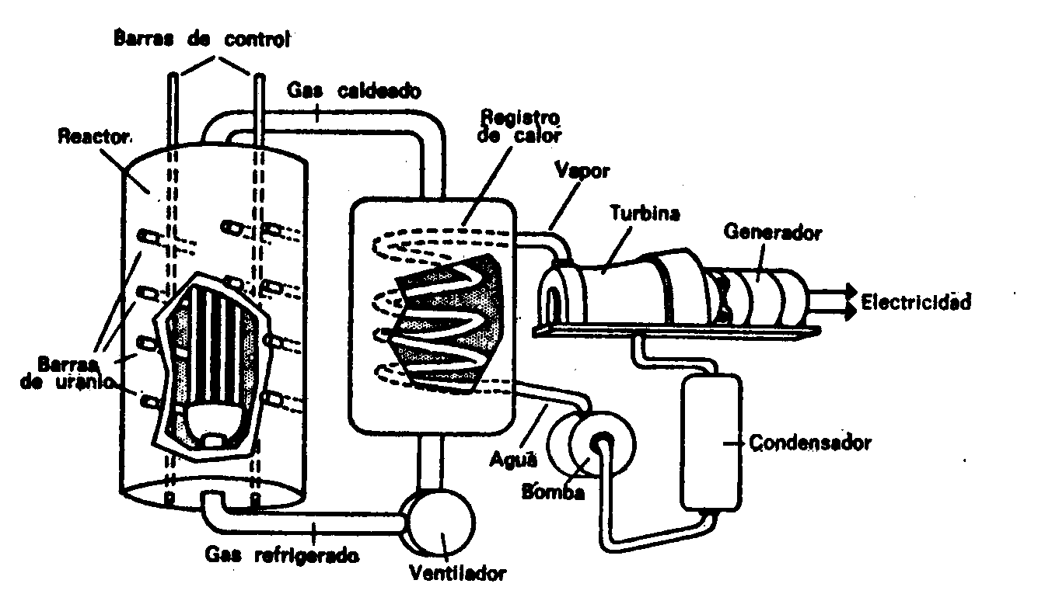
Apenas transcurridos diez años desde la botadura de los primeros barcos nucleares, los Estados Unidos tenían ya sesenta y un submarinos nucleares y cuatro buques nucleares de superficie, unos navegando y otros en construcción o en proyecto autorizado para futura construcción. Sin embargo, el entusiasmo por la propulsión nuclear se extinguió también, exceptuando si acaso los submarinos. En 1967 se retiraba el Savannah cuando cumplía los dos años de vida. Su mantenimiento costaba tres millones de dólares cada año, cifra que se estimaba excesiva.
Pero no debería ser solamente el elemento militar quien se aprovechara de esa innovación. En junio de 1954, la Unión Soviética hizo construir el primer reactor nuclear para uso civil: producción de energía eléctrica. Fue uno pequeño todavía, su capacidad no rebasó los 5.000 kW. Allá por octubre de 1956, Gran Bretaña puso en funcionamiento su planta atómica «Calder Hall» con una capacidad superior a los 50.000 kW. Los Estados Unidos llegaron a ese campo en tercer lugar. El 26 de mayo de 1958, la «Westinhouse» dio fin a un pequeño reactor con una capacidad de 60.000 kW para la producción de energía eléctrica en la localidad de Shippingport (Pensilvania). Les siguieron rápidamente muchos reactores en Estados Unidos y otras partes del mundo.
Al cabo de una década o poco más, doce países poseían ya reactores nucleares y el 50 % de la electricidad suministrada en los Estados Unidos para usos civiles procedía de la fisión nuclear. Se invadió incluso el espacio exterior, pues el 3 de abril de 1965 se lanzó un satélite propulsado por un pequeño reactor. Y, no obstante, el problema de la contaminación radiactiva seguía revistiendo gravedad. Cuando comenzó la década de 1970, se hizo cada vez más audible la oposición pública contra esa incesante proliferación de centrales nucleares.
Si la fisión remplazara algún día al carbón y petróleo como principal fuente mundial de energía, ¿cuánto duraría ese nuevo combustible? No mucho si dependiéramos totalmente del escaso material fisionable, el uranio 235. Pero, por fortuna, el hombre puede crear otros combustibles fisionables partiendo del uranio 235.
Ya hemos visto que el plutonio es uno de esos combustibles creados por el hombre. Supongamos que construimos un pequeño reactor con uranio enriquecido como combustible y omitimos el moderador de modo que los neutrones rápidos fluyan dentro de una envoltura circundante de uranio natural. Esos neutrones convertirán el uranio 238 de la funda en plutonio. Si hacemos lo necesario para reducir a un mínimo el desperdicio de neutrones, obtendremos con cada fisión de un átomo de uranio 235 en el núcleo, varios átomos de plutonio cuya creación ha tenido lugar dentro de la envoltura. Es decir, produciremos más combustible del que consumimos.
El primer «reactor generador» se construyó bajo la dirección del físico canadiense Walter H. Zinn en Arco (Idaho) el año 1951. Se le llamó «EBR-1» (Experimental Breeder Reactor-1). El aparato no demostró solamente la solvencia del principio generador, sino que también produjo electricidad.
Ese sistema generador podría multiplicar muchas veces las reservas de combustibles tomando como base el uranio, porque todos los isótopos ordinarios del uranio —el uranio 238— serían combustibles potenciales.
El elemento torio, integrado totalmente por torio 232, es otro combustible fisionable en potencia. Tras la absorción de neutrones rápidos viene a ser el isótopo artificial torio 233 que decae velozmente para transformarse en uranio 233. Ahora bien, el uranio 233 es fisionable bajo los neutrones lentos y mantiene una reacción en cadena autogenética. Así, pues, se puede agregar el torio a las reservas de combustible, precisamente un elemento cinco veces más abundante que el uranio en la Tierra. Según se ha calculado, la primera capa de 90 m en la corteza terrestre contiene como promedio 12.000 Tm de uranio y torio por kilómetro cuadrado. Aunque, claro está, no todos esos yacimientos están por el momento a nuestro alcance.
Para recapitular: la cantidad total de energía concebible y disponible en las reservas terrestres de uranio y torio es veinte veces mayor que los depósitos de carbón y petróleo existentes hoy día a nuestra disposición.

RADIACTIVIDAD
La iniciación de la Era Atómica amenazó al hombre con un riesgo casi inédito en su campo de experiencia. Al quedar descubierto, el núcleo emitió torrentes de radiaciones nucleares. Sin duda alguna, la vida sobre esta tierra ha estado siempre expuesta a la radiactividad natural y los rayos cósmicos. Pero la concentración suscitada por el hombre de sustancias naturalmente radiactivas como el radio, cuya existencia ordinaria se disemina considerablemente sobre la superficie terrestre, acrecentó no poco el peligro. Algunos manipuladores primitivos de los rayos X y el radio absorbieron incluso dosis letales: Marie Curie y su hija Irène Joliot-Curie murieron de leucemia ocasionada por esa exposición. Y ahí está ese famoso caso: los pintores de esferas de reloj que murieron en 1920 por haber chupado sus pinceles impregnados con radio.
Los casos clínicos de leucemia se han duplicado en las dos últimas décadas, y esta circunstancia puede deberse en parte al creciente empleo de los rayos X con finalidades muy diversas. Los síntomas leucémicos entre médicos —quienes tienen más probabilidades de quedar expuestos a sus efectos— se presentan dos veces más que en el público general. Entre los radiólogos, especialistas de los rayos X y su empleo, la incidencia es diez veces mayor. No puede extrañamos, pues, que se hagan múltiples intentos para sustituir los rayos X por otras técnicas tales como aquellas que aprovechan el sonido ultrasónico. Entretanto la fisión ha acrecentado con su aparición ese peligro. Todos esos mecanismos, tanto si son bombas como reactores, desatan radiactividad a una escala que podría contaminar la atmósfera, los océanos, y todo cuanto comemos, bebemos o respiramos, hasta el punto de hacerlos peligrosos para la vida humana. La fisión ha implantado una especie de contaminación que pondrá a prueba el ingenio humano para dominarla.
Cuando se desintegra el átomo de uranio o plutonio, sus productos de fisión adoptan diversas formas. Entre esos fragmentos pueden figurar isótopos del bario o tecnecio o cualquiera de otras numerosas posibilidades. En total se ha conseguido identificar a unos doscientos productos radiactivos de la fisión. Éstos representan una complicación para la tecnología nuclear, pues algunos absorben vorazmente los neutrones y obstaculizan la reacción por fisión. De ahí que sea necesario extraer y purificar periódicamente el combustible de un reactor.
Por añadidura esos fragmentos de la fisión son, sin excepción, peligrosos para la vida en diversos grados según la energía y naturaleza de su radiación. Por ejemplo, las partículas alfa introducidas en el cuerpo son más peligrosas que las partículas beta. También es importante el ritmo de decadencia: un nucleido que se desintegre rápidamente bombardeará al receptor con más radiaciones por segundo o por hora que otro cuya desintegración sea lenta.
El ritmo de desintegración es algo de lo cual sólo se puede hablar cuando el número de nucleidos implicados sea muy alto. Un núcleo aislado puede desintegrarse en cualquier momento —es decir, al instante, o mil millones de años después o en un período intermedio entre esos dos extremos— y no existe ningún medio para predecir cuándo ocurrirá. Sin embargo, cada especie radiactiva tiene su ritmo promedio de desintegración y, por tanto, si el número de átomos implicados es muy alto resulta posible predecir con gran exactitud en qué proporción se desintegrarán durante cualquier unidad de tiempo. Veamos un ejemplo.
La experimentación demuestra que en una agrupación determinada de átomos —a los cuales llamaremos X— éstos se desintegran al ritmo del 50 % cada año. Al finalizar el primer año, 500 de cada 1.000 átomos X de la agrupación inicial conservarán su identidad de átomos X; al cabo de dos años, serán 250; tres años después, 125, y así sucesivamente. El tiempo requerido por la mitad de los átomos originales para desintegrarse se denomina «vida media» del átomo en cuestión (expresión sugerida por Rutherford el año 1904); consecuentemente, la vida media del átomo X es un año. Cada nucleido radiactivo tiene su característica vida media que jamás cambia en condiciones ordinarias. (El único tipo de influencia externa que puede cambiarla es el bombardeo del núcleo con una partícula o la temperatura extremadamente alta en el interior de una estrella. Para expresarlo con otras palabras, un suceso violento capaz de atacar al núcleo per se.)
La vida media del uranio 238 es 4,5 miles de millones de años. No nos sorprende, por tanto, que subsista todavía el uranio 238 en el Universo pese a la decadencia de sus átomos. Un cálculo muy simple nos demostrará que se requiere un período seis veces mayor que la vida media para reducir una cantidad determinada de nucleidos radiactivos hasta el 1 % del total original. Cuando hayan transcurrido 30 mil millones de años desde estas fechas, quedará todavía 1 kg de uranio por cada tonelada existente hoy día en la corteza terrestre.
Aunque los isótopos de un elemento sean químicamente idénticos, sus propiedades nucleares pueden diferir en gran manera. El uranio 235, por ejemplo, se desintegra seis veces más aprisa que el uranio 238; su vida media es sólo de 710 millones de años. Así, pues, cabe suponer que en los eones ya desaparecidos, el uranio contenía mucho más uranio 235 que el de nuestros días. Hace 6 mil millones de años, el uranio 235 representaría el 70 % aproximadamente del uranio natural. Sin embargo, el género humano no está consumiendo los residuos del uranio 235. Aunque se hubiese retrasado un millón de años el descubrimiento de la fisión, la Tierra poseería todavía un 99,9 % del uranio 235 existente en la actualidad.
Evidentemente, cualquier nucleido con una vida media inferior a los cien millones de años habría declinado hasta desvanecerse en la dilatada vida del Universo. Así se explica que hoy sólo encontremos algunos vestigios de plutonio. El isótopo de plutonio más longevo, el plutonio 244, tiene una vida media de 70 millones de años solamente.
El uranio, el torio y otros elementos radiactivos de larga vida dispersos entre rocas y tierra, emiten pequeñas cantidades de radiación que están siempre presentes en el aire circundante de nuestro medio. El propio hombre es ligeramente radiactivo, pues todos los tejidos orgánicos contienen trazas de un isótopo relativamente raro e inestable de potasio (potasio 40) que tiene una vida media de 1.300 millones de años. (Al desintegrarse, el potasio 40 produce algún argón 40 y, probablemente, eso aclara la circunstancia de que sea el nucleido más común entre los gases inertes de la Tierra. Los promedios potasio-argón han servido para verificar la edad de los meteoritos.)
Los diversos nucleidos radiactivos de origen natural constituyen lo que se suele llamar «radiación de fondo» (a la cual contribuyen también los rayos cósmicos). La exposición constante a la radiación natural ha representado probablemente un importante papel en la evolución ocasionando mutaciones y, tal vez, sea parcialmente responsable de las afecciones cancerosas. Pero los organismos vivientes han convivido con ella durante millones de años. La radiación nuclear sólo ha llegado a implicar graves riesgos en nuestros tiempos, es decir, cuando el hombre empezó a experimentar por primera vez con el radio, a lo cual se sumó luego la llegada de la fisión y los reactores nucleares. Cuando se inició el proyecto de la energía atómica, los físicos habían aprendido ya a su costa cuán peligrosa era la radiación nuclear. Por consiguiente, los artífices del proyecto procuraron rodearse con elaboradas medidas de seguridad. Los productos «temibles» de la fisión y otras materias radiactivas estuvieron almacenados detrás de sólidas paredes protectoras, y sus observadores los examinaron a través de vidrio de plomo. Se idearon instrumentos para manipular las materias por control remoto. Se exigió a cada persona que llevara trozos de película fotográfica u otros artificios detectores para «supervisar» su exposición acumulativa. (Los mamíferos son más sensitivos a la radiación que cualquier otra forma de vida, pero el hombre, como término medio, es extraordinariamente resistente para ser un mamífero.)
Pese a todo, han ocurrido accidentes, y unos cuantos físicos nucleares padecieron la «enfermedad radiactiva» y murieron por haber absorbido dosis masivas. Sin embargo, toda ocupación tiene sus riesgos aún cuando sea de las más seguras; a decir verdad, los trabajadores de la energía nuclear salen mejor librados que muchos otros, pues cada vez se conoce mejor el riesgo y se procura neutralizarlo.
Pero un mundo repleto de reactores nucleares, diseminando por toneladas productos de la fisión, sería otro cantar. ¿Cómo desembarazarse de todo ese material mortífero?
Una gran proporción de tales desperdicios tiene una radiactividad efímera que se desvanece hasta ser inofensiva en cuestión de semanas o meses; por tanto, se la puede almacenar durante ese período para llevarla después a los vertederos. Mucho más peligrosos son los nucleidos con vidas medias de uno a treinta años. Su vida es suficientemente corta para producir intensa radiación, y suficientemente larga para acarrear graves riesgos a varias generaciones. Un nucleido con una vida media de treinta años requerirá dos siglos para perder el 99 % de su actividad.
Sin embargo, se podría dar una aplicación provechosa a los productos de la fisión. Como fuentes energéticas tiene capacidad para proveer con fuerza motriz a pequeños mecanismos o instrumentos. Las partículas emitidas por el isótopo radiactivo resultan absorbidas y su energía se convierte en calor. Éste produce a su vez electricidad en pares termoeléctricos. Las baterías productoras de electricidad bajo esa forma son generadores radioisotópicos a los cuales se les denomina usualmente SNAP (Systems for Nuclear Auxiliary Power) —Sistemas de energía nuclear auxiliar—, o, con más espectacularidad, «baterías atómicas». Suelen tener poco peso, apenas 2 kg, generan 60 W y duran varios años. Los satélites han llevado baterías SNAP; por ejemplo el Transit 4A y el Transit 4B, puestos en órbita por los Estados Unidos en 1961, con la finalidad de auxiliar a la navegación.
El isótopo de uso más común en las baterías SNAP es el estroncio 90, al cual nos referiremos más adelante en otro aspecto. También se emplean en ciertas variedades los isótopos del plutonio y el curio.
Los radionucleidos tienen asimismo una utilidad potencial en Medicina (por ejemplo, para el tratamiento del cáncer), pues eliminan las bacterias y preservan los alimentos; también son aplicables a muchos campos de la industria, incluyendo la fabricación de productos químicos.
Para citar un ejemplo entre muchos, la «Hercules Powder Company» ha diseñado un reactor cuya radiación se emplea en la producción de etilenglicol anticongelante.
No obstante, y una vez mencionadas esas excepciones, es imposible imaginar una aplicación para los ingentes residuos de la fisión que expulsan los reactores nucleares. Ello representa generalmente un riesgo en relación con la energía nuclear. El peligro más evidente es la explosión ocasionada por una reacción súbita e insospechada de la fisión (una «excursión nuclear», como suele llamársele) y ha estado siempre presente en la mente de los proyectistas. Debe decirse en honor suyo que eso ha ocurrido muy pocas veces, si bien un accidente semejante mató a tres hombres en Idaho el año 1961 y difundió la contaminación radiactiva por toda la central. Mucho más difícil es manipular los residuos de la fisión. Se calcula que cada 200.000 kW de electricidad generada por la fuerza nuclear producen 0,70 kg diarios de residuos de la fisión. ¿Qué hacer con ellos? En los Estados Unidos se han almacenado ya bajo tierra millones de litros de líquido radiactivo, y, según se calcula, hacia el año 2000 será preciso eliminar cada día alrededor de dos millones de litros de líquido radiactivo. Tanto los Estados Unidos como la Gran Bretaña han sepultado en el mar recipientes de cemento conteniendo residuos radiactivos. Se han hecho propuestas para depositarlos en las simas oceánicas, o las antiguas minas de sal, o incinerarlos con vidrio derretido para enterrar después la materia solidificada. Pero siempre surge el inquietante pensamiento de que la radiactividad consiga escapar de un modo u otro y contamine el fondo marino. Una pesadilla particularmente estremecedora es la posibilidad de que naufrague un barco movido por energía nuclear y disemine sus residuos acumulados de la fisión por el océano. El hundimiento del submarino nuclear estadounidense Tresher en el Atlántico Norte el 10 de abril de 1963 prestó nuevo acicate a tal temor, aunque en aquel caso no se produjo, aparentemente, la contaminación.
Aunque la contaminación radiactiva ocasionada por la energía nuclear pacífica represente un peligro potencial, se la podrá controlar por lo menos con todos los medios posibles y, probablemente, se tendrá éxito. Pero hay otra contaminación que se ha extendido ya a todo el mundo y que, con seguridad, sería objeto de propagación deliberada en una guerra nuclear. Me refiero a la lluvia radiactiva procedente de bombas atómicas.
La lluvia radiactiva es un producto de toda bomba nuclear, incluso de aquéllas lanzadas sin intención aviesa. Como los vientos acarrean la lluvia radiactiva alrededor del mundo y las precipitaciones de agua la arrastran hacia tierra, resulta virtualmente imposible para cualquier nación el hacer explotar una bomba nuclear en la atmósfera sin la correspondiente detección. En el caso de una guerra nuclear, la lluvia radiactiva podría producir a largo plazo más víctimas y más daños a los seres vivientes del mundo entero que los estallidos incendiarios de las propias bombas sobre los países atacados.
La lluvia radiactiva se divide en tres tipos: «local», «toposférico» y «estratosférico». La lluvia radiactiva local resulta de las grandes explosiones cuando las partículas de polvo absorben a los isótopos radiactivos y se depositan rápidamente a centenares de kilómetros. Las explosiones aéreas de bombas nucleares de la magnitud kilotón, envían residuos de la fisión a la troposfera. Éstos quedan en suspensión al cabo de un mes, y durante ese intervalo los vientos los arrastran hacia el Este, haciéndoles recorrer millares de kilómetros.
Las superbombas termonucleares producen cantidades tremendas de residuos cuya masa, impulsada por las corrientes, se traslada hacia la estratosfera. Esta lluvia radiactiva estratosférica requiere un año o más para asentarse y entonces se distribuye por todo el hemisferio, cayendo ocasionalmente sin distinción alguna sobre atacantes y atacados.
La intensidad de la lluvia radiactiva desatada por la primera superbomba, cuya explosión tuvo lugar en el Pacífico el 1 de marzo de 1954, cogió por sorpresa a los científicos. Ninguno había esperado que la lluvia radiactiva producida por una bomba de fusión fuese tan «perniciosa». La contaminación afectó seriamente a 22.000 km², un área casi equivalente a la superficie de Massachusetts. Pero todos ellos vieron claramente las razones cuando supieron que se había reforzado el núcleo de fusión con una capa de uranio 238 sobre la cual actuaron los neutrones para fisionarla. Ello no multiplicó solamente la fuerza de la explosión, sino que también originó una nube de residuos radiactivos mucho más voluminosa que la producida por una simple bomba de fisión del tipo Hiroshima.
Hasta estas fechas la lluvia radiactiva de los ensayos nucleares ha agregado solamente una pequeña cantidad de radiactividad a la radiación terrestre de fondo. Pero incluso un aumento ínfimo sobre el nivel natural acrecentaría la incidencia del cáncer, causaría trastornos genéticos y acortaría ligeramente el término medio de la longevidad. Los analistas más circunspectos de esos riesgos, conceden que si se incrementara el ritmo de mutación (véase en el capítulo XII la discusión sobre mutaciones), la lluvia radiactiva entrañaría ciertas complicaciones para futuras generaciones.
Un producto determinado de la fisión es particularmente peligroso para la vida humana. Nos referimos al estroncio 90 (vida media: veintiocho años), un isótopo muy útil en los generadores SNAP. Cuando el estroncio 90 se precipita sobre tierras y aguas, las plantas lo asimilan .Y después lo incorporan a los cuerpos de aquellos animales (incluido el hombre) que se alimenten directa o indirectamente de ellas. El estroncio tiene gran similitud química con el calcio, y por ello se dirige a los huesos para alojarse en ellos durante largo tiempo. Ahí reside su peculiar peligro. Los minerales alojados en los huesos tienen una lenta «evolución»; es decir, no se les remplaza tan rápidamente como a las sustancias de los tejidos blandos. Por tal razón, el estroncio 90, una vez absorbido, puede permanecer en el cuerpo de la persona afectada durante el resto de su vida.
El estroncio 90 es una sustancia insólita en nuestro medio ambiente; no existía sobre la tierra en cantidades apreciables hasta que el hombre fisionó el átomo de uranio. Pero, hoy día, al cabo de una generación escasamente, el estroncio 90 se ha incorporado a los huesos de todo ser humano sobre la tierra y, sin duda, de todos los vertebrados. En la estratosfera flotan todavía cantidades considerables de este elemento y, tarde o temprano, reforzarán la concentración ya existente en nuestros huesos.
Las «unidades estroncio» (UE) miden la concentración de estroncio 90. Una UE es un micromicrocurie de estroncio 90 por cada gramo de calcio en el cuerpo. Un «curie» es una unidad de radiación (naturalmente llamada así en memoria de los Curie) que equivalía inicialmente a la radiación producida por un gramo de radio equilibrado con el producto de su desintegración, el radón. Hoy se la conceptúa generalmente como el equivalente de 37 mil millones de desintegraciones por segundo. Un micromicrocurie es una trillonésima de curie, o bien 2,12 desintegraciones por minuto. Por consiguiente, una «unidad estroncio» representa 2,12 desintegraciones por minuto y por cada gramo de calcio existente en el cuerpo.
La concentración de estroncio 90 en el esqueleto humano varía considerablemente según los lugares y los individuos. Se ha comprobado que algunas personas contienen una cantidad setenta y cinco veces mayor que el promedio. Los niños, cuadruplican como término medio la concentración de los adultos debido a la más intensa evolución de la materia en sus huesos incipientes. El cálculo del promedio varía según los casos, pues su base fundamental es la porción de estroncio 90 en las dietas. (Por cierto que la leche no es un alimento especialmente peligroso en este sentido, aunque el calcio asimilado de los vegetales vaya asociado con bastante más estroncio 90. El «sistema filtrador» de la vaca elimina parte del estroncio que ingiere con el pienso vegetal.) Se calcula que el promedio de concentración del estroncio 90 en los huesos de los ciudadanos estadounidenses en 1959 oscilaba entre una unidad estroncio y cinco unidades estroncio largas. (La Comisión Internacional de Radiación estableció el «máximo permisible» en 67 UE.) Pero los promedios significan muy poca cosa, máxime cuando el estroncio 90 puede concentrarse en «lugares críticos» de los huesos y alcanzar suficiente nivel para producir leucemia o cáncer.
Los efectos de la radiación ocasionaron por su importancia, entre otras cosas, la adopción de diversas unidades específicas con objeto de apreciar su amplitud. Una, por ejemplo, el «roentgen» (llamada así para recordar al descubridor de los rayos X) se basa en el número de iones originados por los rayos X o los rayos gamma bajo estudio. Más recientemente se ha implantado el «rad» (abreviatura de «radiación»). Representa la absorción de 100 ergios por gramo de cualquier tipo de radiación.
La naturaleza de la radiación tiene su importancia. Un «rad» de partículas masivas es mucho más efectivo que un «rad» de partículas ligeras respecto a la inducción de cambios químicos en los tejidos; por tanto, la energía bajo la forma de partículas alfa es más peligrosa que esa misma energía bajo la forma de electrones.
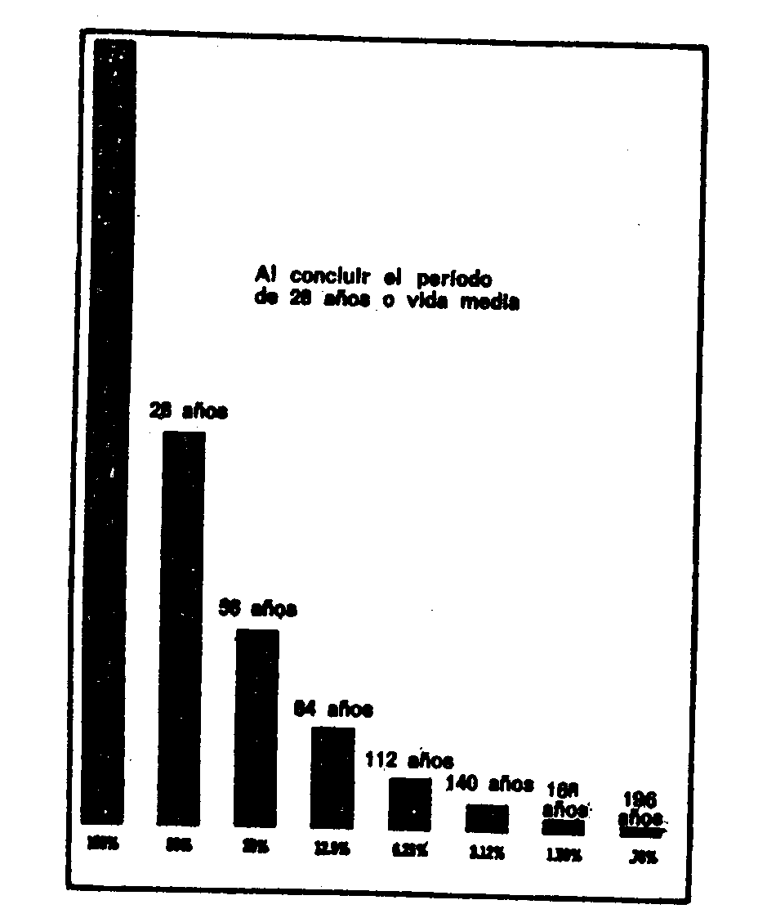
Los estragos químicos causados por la radiación obedecen principalmente a la desintegración de las moléculas del agua (que integran la mayor parte de los tejidos vivos) en fragmentos excepcionalmente activos («radicales libres») que reaccionan a su vez con las complejas moléculas del tejido. Las lesiones medulares, interceptando la producción de células sanguíneas, son una manifestación particularmente grave de la «enfermedad radiactiva» que conduce sin remedio a la muerte cuando se desarrolla lo suficiente.
Muchos científicos eminentes creen firmemente que la lluvia radiactiva representa un importante riesgo para la raza humana. El químico norteamericano Linus Pauling asegura que la lluvia radiactiva de una sola superbomba puede ocasionar 100.000 muertes por leucemia y otras enfermedades en el mundo entero, e indica que el carbono radiactivo 14, producido por los neutrones de una explosión nuclear, constituye un grave peligro genético. Así, pues, Pauling ha abogado apasionadamente por el cese de las pruebas nucleares; hoy respalda todos los movimientos encaminados a atajar el peligro de una guerra y promover el desarme. Por otra parte, algunos científicos, incluido el físico estadounidense de origen húngaro Edward Teller, quitan importancia a los riesgos implícitos en la lluvia radiactiva.
Por regla general, el mundo simpatiza con Pauling, como lo revela el hecho de que se le concediera el premio Nobel de la Paz en 1962. (Ocho años antes, Pauling había ganado el premio Nobel de Química; así, pues, él y Marie Curie son los únicos miembros de esa agrupación selecta a quienes se han otorgado dos premios Nobel.)
En el otoño de 1958, los Estados Unidos, la URSS y Gran Bretaña suspendieron los ensayos nucleares con arreglo a un «acuerdo entre caballeros» (lo cual no impidió que Francia hiciera explotar su primera bomba atómica en la primavera de 1960). Durante tres años todo pareció de color rosa; la concentración de estroncio 90 llegó a un punto culminante hacia 1960 y luego se equilibró muy por debajo de un nivel que, según se estima, es la cantidad máxima compatible con la seguridad. Así y todo, en los trece años de pruebas nucleares totalizando la explosión de 150 bombas muy diversas, se ha contaminado la atmósfera con 25 millones de curies de estroncio 90 y cesio 137 (otro producto peligroso de la fisión). Solamente dos de esos artefactos explotaron con intenciones homicidas, pero el resultado de las restantes explosiones fue también bastante funesto.
En 1961, la Unión Soviética puso fin a la moratoria sin el menor aviso y reanudó sus ensayos. Como quiera que la URSS hizo explotar bombas termonucleares de un poder sin precedentes, los Estados Unidos se creyeron obligados a renovar sus experimentos. La opinión pública mundial, despabilada por el alivio de la moratoria, reaccionó con suma indignación.
Por consiguiente, el 10 de octubre de 1963, las tres potencias nucleares más representativas firmaron un tratado acordando suspender las pruebas nucleares (ya no fue un mero acuerdo entre caballeros), es decir, la explosión de bombas nucleares en la atmósfera, el espacio y el fondo marino. Sólo se permitieron las explosiones subterráneas porque no producían lluvia radiactiva. Ésta fue la iniciativa más esperanzadora respecto a la supervivencia humana desde el comienzo de la Era atómica. Ahora el principal peligro, suponiendo que todas las potencias signatarias del tratado se sometan a lo convenido, es que Francia y la República Popular China (los miembros más recientes del club atómico) se sigan negando a firmar el susodicho tratado.

FUSIÓN NUCLEAR
Durante veinte años largos, los físicos nucleares han cultivado en el fondo de sus mentes un sueño aún más atractivo que la fisión destinada a fines constructivos. Sueñan con dominar la energía de fusión. Al fin y al cabo, la fusión es el motor que hace girar nuestro mundo: las reacciones generadas por la fusión en el Sol son la fuente esencial de todas nuestras formas energéticas y de la propia vida. Si pudiéramos reproducir y controlar de algún modo dichas reacciones sobre la Tierra, resolveríamos todos nuestros problemas de energía. Nuestras reservas de combustible serían tan inmensas como el océano, pues ese combustible sería justamente el hidrógeno.
Y, aunque parezca extraño, no sería la primera vez que se utilizase como combustible el hidrógeno. No mucho después de su descubrimiento y el estudio de sus propiedades, el hidrógeno ocupó un lugar importante como combustible químico. El científico norteamericano Robert Hare ideó una antorcha de hidrógeno oxhídrico en 1861, y desde entonces la industria viene aprovechando esa brillante llama oxhídrica. Pero hoy día ofrece, como combustible nuclear, posibilidades mucho más prometedoras.
La energía de fusión podría ser muy superior a la energía de fisión. Un reactor de fusión proporcionaría entre cinco y diez veces más energía que un reactor de fisión. Una libra de hidrógeno en fusión produciría 35 millones de kilovatios/hora. Por añadidura, la fusión no desprende cenizas radiactivas. Finalmente, una reacción por fusión sólo se interrumpirá en el caso de cualquier avería concebible mientras que la reacción por fisión se sustrae a todo control (aunque esto no sea lo corriente) y provoca la explosión total.
El hidrógeno 1 es el más corriente entre los tres isótopos del hidrógeno, pero también el que resiste más a la fusión. Es también el combustible privado del Sol; ahora bien, el Sol lo posee por billones de kilómetros cúbicos y, además, tiene un inmenso campo gravitatorio para mantenerlo unido así como una temperatura central de muchos millones de grados. Sólo un ínfimo porcentaje del hidrógeno existente dentro del Sol se funde en un momento dado, pero, teniendo presente su formidable masa, ese minúsculo porcentaje es suficiente.
El hidrógeno 3 se presta mucho mejor a la fusión pero es tan escaso y requiere tal consumo de energía que no vale la pena pensar en él como combustible práctico por sí solo.
Así, pues, nos queda solamente el hidrógeno 2, más manejable que el hidrógeno 1 y mucho más abundante que el hidrógeno 3. En todo el hidrógeno del mundo únicamente un átomo de cada 6.000 es deuterio, pero eso basta y sobra. El océano contiene deuterio, 35 billones de toneladas nada menos, lo suficiente para proveer al hombre con grandes cantidades de energía durante todo el futuro previsible.
Sin embargo, se plantean algunos problemas. Esto pudiera parecer sorprendente, puesto que existen las bombas de fusión. Si ahí hemos logrado fundir el hidrógeno, ¿por qué no podemos hacer un reactor tal como hemos hecho una bomba? ¡Ah, pero para fabricar una bomba de fusión es preciso utilizar como cebo una bomba de fisión... y ahí queda eso! Para fabricar un reactor de fusión necesitamos evidentemente un cebo más benigno, es decir, debemos mantener la reacción a un ritmo constante, controlado... y no explosivo.
El primer problema es el menos engorroso. Las potentes corrientes eléctricas, las ondas supersónicas, los rayos láser y todo el resto pueden producir temperaturas que alcanzan en un instante 100 millones de grados. Sin duda alguna será posible procurar la temperatura adecuada.
Pero el mantener esa temperatura mientras se mete en cintura (según se espera) al hidrógeno fusible, es otro cantar. Evidentemente ningún recipiente conocido puede contener un gas cuya temperatura rebase los 100 millones de grados. Una de dos, el recipiente se vaporizará o el gas se enfriará. El primer paso hacia una solución es reducir la densidad del gas hasta un punto muy inferior a la presión normal; ello rebaja el contenido de fuerza calorífica, si bien la energía de las partículas seguirá siendo elevada. El segundo paso representa un concepto sumamente ingenioso. Un gas a temperatura muy elevada ofrece la particularidad de que todos sus átomos se ven desprovistos de los electrones; es un «plasma» (término propuesto por Irving Langmuir a principios de los años 30) compuesto de electrones y núcleos desnudos. Y si lo integran totalmente partículas cargadas, ¿por qué no retenerlo utilizando un potente campo magnético en lugar del recipiente? Desde 1907 se sabe que los campos magnéticos pueden refrenar a las partículas cargadas y «captar» una corriente de ellas, lo cual se llamaba por entonces «efecto de captación». Así, pues, se hizo un ensayo con la «botella magnética» y dio resultado... pero sólo durante un lapso muy breve. Los jirones de plasma, captados instantáneamente por la botella, se retorcieron como serpientes, se disgregaron y, acto seguido, se extinguieron.
Otro planteamiento consiste en instalar un campo magnético más potente al final del tubo para contener el plasma, rechazarlo y evitar las fugas. Esto se considera igualmente defectuoso, aunque no parece que el defecto sea excesivo. Si se pudiera retener el plasma a 100 millones de grados durante un segundo solamente, se desencadenaría la reacción de fusión y la energía fluiría del sistema. Esa energía podría servir para consolidar y fortalecer el campo magnético así como mantener la temperatura al nivel apropiado, es decir, funcionaría con la energía generada por ella misma. Pero el evitar las fugas de plasma durante un simple segundo era algo inalcanzable todavía.
Ahora bien, puesto que las fugas se producían con especial facilidad en el extremo del tubo, ¿por qué no eliminar ese extremo dando al tubo una forma de rosquilla? Efectivamente, un diseño de evidente utilidad fue el tubo con forma de rosquilla («torus») similar a un ocho. En 1951, Spitzer diseñó ese artefacto en forma de ocho y lo denominó «stellarator». Aún fue más prometedor otro artilugio ideado por el físico soviético Lev Andreievich Artsímovich. Se le llamó «Toroidal Kamera Magnetic» (cámara magnética toroide), y, como abreviatura. «Tokamak».
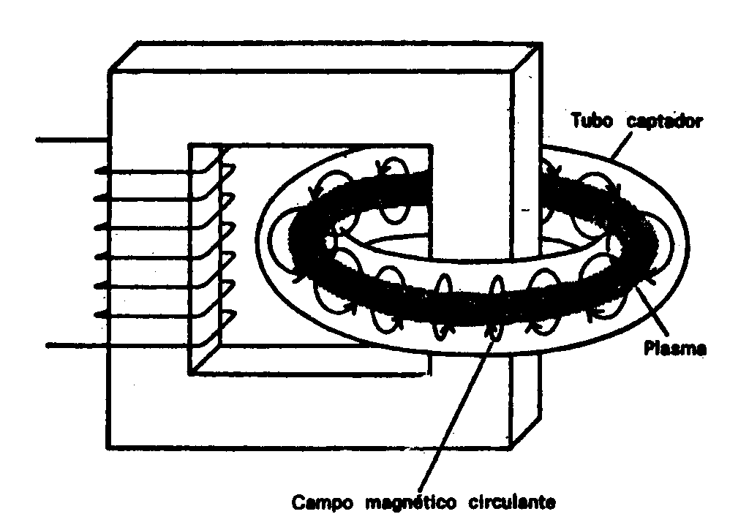
El Tokamak trabaja únicamente con gases muy rarefactos, pero los soviéticos han logrado alcanzar una temperatura de 100 millones de grados y mantenerla durante una centésima de segundo empleando hidrógeno cuya densidad atmosférica es de una millonésima. Desde luego, un hidrógeno tan rarefacto debe contenerse fijo durante más de un segundo, pero si los soviéticos consiguieran decuplicar la densidad del hidrógeno 2 y luego mantenerlo fijo durante un segundo, tal vez harían baza.
Los físicos norteamericanos están trabajando también con el Tokamak y, por añadidura, utilizan un artefacto denominado «Scyllac», que habiendo sido diseñado para contener gas más denso requerirá un período más corto de fijación.
Durante casi veinte años, los físicos vienen orientándose hacia la energía generada por la fusión. Aún cuando el progreso haya sido lento, no se ven todavía indicios de un callejón sin salida definitivo.
Entretanto, la investigación de la fusión ha proporcionado ya diversas aplicaciones prácticas. Los sopletes de plasma disparando chorros a temperaturas de 50.000º C en absoluto silencio superan largamente a los sopletes químicos ordinarios. Se ha sugerido que el soplete de plasma podría ser la última palabra en unidades incineradoras de desperdicios. Su llama desintegraría todo, absolutamente todo, en sus elementos constitutivos, y cada uno de esos elementos quedaría disponible para su regeneración y conversión en material nuevamente aprovechable.

APÉNDICE: Las matemáticas en la ciencia
Ver tomo II de este mismo libro. (Disponible también en formato digital. (N. de Xixoxux)

Bibliografía
Una introducción a la Ciencia resultaría incompleta sin una guía para ampliar las lecturas acerca del tema. Seguidamente presento una breve selección de libros. Esta relación constituye una miscelánea y no pretende ser una colección completa de los mejores libros modernos sobre temas científicos. Sin embargo, he leído la mayor parte de ellos y puedo recomendarlos todos, incluso los míos.
CAPÍTULO l. —¿QUÉ ES LA CIENCIA?
BERNAL, J. D., Science in history. Hawthorn Books, Nueva York, 1965.
CLAGETT, MARSHALL, Greek Science in Antiquity. Adelard-Schuman, Nueva York, 1955.
CROMBIE, A. C., Medieval and Early Modern Science (2 vols.). Doubleday & Company, Nueva York, 1959.
DAMPIER, SIR WILLIAM CECIL, A History of Science. Cambridge University Pres, Nueva York, 1958.
DREYER, J. L. E., A History of Astronomy from Thales lo Kepler. Dover Publications, Nueva York, 1953.
FORBES, R. J., y DIJKSTERHUIS. E. J., A History of Science and Technology, (2 vols.). Penguin Books, Baltimore, 1963.
MASON, S. F., Main Currents of Scientific Throught. Abelard-Schuman, Nueva York, 1953.
TATON, R. (editor), Hislory of Science (4 vols.). Basic Books, Nueva York, 1963-1966.
CAPÍTULO II. —EL UNIVERSO
ALTER, D., CUMINSHAW, C H., y PHILLIPS, J. G., Pictorial Astronomy (3^{ra.} ed., rev.). Thomas Y. Crowell, Nueva York, 1969.
ASIMOV, ISAAC, The Universe (ed. rev.). Walker & Company, Nueva York, 1971.
BONNOR, WILLIAM, The Mystery of the Expanding Universe. Macmillan Company, Nueva York, 1964.
BURBIDGE, G. y BURBIDGE, M., Quasi-Stellar Objecs. Freeman, San Francisco, 1967.
FLAMMARION, G. C., y otros, The Flammarion Book of Astronomy. Simon & Schuster, Nueva York, 1964.
GAMOW, GEORGE, The Creation of the Universe. Viking Press, Nueva York, 1955.
HOYLE, FRED, Astronomy. Doubleday & Company, Nueva York, 1962.
HOYLE, FRED, Frontiers of Astronomy. New American Library, Nueva York, 1955.
JOHNSON, MARTIN, Astronomy of Stellar Energy and Decay. Dover Publications, Nueva York, 1959
KRUSE, W., y DIECKVOSS, W., The Stars. University of Michigan Press, Ann Arbor, 1957.
LEY, WILLY, Watchers of the Skies. Viking Press, Nueva York, 1966.
MCLAUGHLIN, DEAN B., Introduction to Astronomy. Houghton Mifflin Company, Boston, 1961.
OPIK, ERNST J., The Oscillating Universe. New American Library, Nueva York, 1960.
SCIAMA, D. W., The Unity of the Universe. Doubleday & Company, Nueva York, 1959.
SHKLOVSKO, I. S., y SAGAN, CARL, Intelligent Life in the Universe. Holden-Day, San Francisco, 1966.
SMITH, F. GRAHAM, Radio Astronomy. Penguin Books, Baltimore, 1960.
STRUVE, OTTO, y ZEBERGS, VELTA, Astronomy of the 20th Century. Macmillan Company, Nueva York, 1962.
WHIPPLE, FRED L., Earth, Moon and Planets (ed. rev.). Harvard University Press, Cambridge, Mass., 1963.
WHITHROW, G. J., The Structure and Evolution of the Universe. Harper & Brothers, Nueva York, 1959.
CAPÍTULO III. —LA TIERRA
ADAMS, FRANK DAWSON, The Birth and Development of the Geological Sciences. Dover Publications, Nueva York, 1938.
BURTON, MAURICE, Life in the Deep. Roy Publishers, Nueva York, 1958.
GAMOW, GEORGE, A Planet Called Earth. Viking Press, Nueva York, 1963.
GILLULY, J., WATERS, A. C., y WOODFORD, A. O., Principles of Geology. W. H. Freeman & Company, San Francisco, 1958.
GUTENBERG, B. (editor), Internal Constitution of the Earth. Dover Publications, Nueva York, 1951.
HURLEY, PATRICK M., How Old Is the Earth? Doubleday & Company, Nueva York, 1959.
KUENEN, P. H., Realms of Water. John Wiley & Sons, Nueva York, 1963.
MASON, BRIAN, Principles of Geochemistry. John Wiley & Sons, Nueva York, 1958.
MOORE, RUTH, The Earth We Live On. Alfred A. Knopf, Nueva York, 1956.
SCIENTlFIC AMERICAN (editores), The Planet Earth. Simon & Schuster, Nueva York, 1957.
CAPÍTULO IV. —LA ATMÓSFERA
BATES, D. R. (editor), The Earth and Its Atmosphere. Basic Books, Nueva York, 1957.
GLASSTONE, SAMUEL, Sourcebook on the Space Sciences. Van Nostrand, Nueva York, 1965.
LEY, WILLY, Rockets, Missiles, and Space Travel. Viking Press, Nueva York, 1957.
LOEBSACK, THEO, Our Atmosphere. New American Library, Nueva York, 1961.
NEWELL, HOMER E., JR., Window in the Sky. McGraw-Hill Book Company, Nueva York, 1959.
NININGER, H. H., Out of the Sky. Dover Publications, Nueva York, 1952
ORR, CLYDE, JR., Between Earth and Space. Collier Books, Nueva York, 1961.
CAPÍTULO V. —LOS ELEMENTOS
ALEXANDER, W., y STREET, A., Metals in the Service of Man. Penguin Books, Nueva York, 1954.
ASIMOV, ISAAC, A Short History of Chemistry. Doubleday & Company, Nueva York, 1965.
ASIMOV, ISAAC, The Noble Gases. Basic Books, Nueva York, 1966.
DAVIS, HELEN MILES, The Chemical Elements. Ballantine Books, Boston, 1959.
HOLDEN, ALAN, y SINGER, PHYLIS, Crystals and Crystal Growing. Doubleday & Company, Nueva York, 1960.
IHDE, AARON, J., The Development of Modern Chemistry. Harper & Row, Nueva York, 1964.
JAFFE, BERNARD, Chemistry Creates a New World. Thomas Y. Crowell, Nueva York, 1957
LEICESTER, HENRY, M., The Historical Background of Chemistry. John Wiley & Sons, Nueva York, 1956.
PAULING, LINUS, College Chemistry (3^{ra.} ed.). W. H. Freeman & Company, San Francisco, 1964.
SCIENTIFIC AMERICAN (editores), New Chemistry. Simon & Schuster, Nueva York, 1957.
WEAVER, E. C. y FOSTER, L. S., Chemistry for Our Times. McGraw-Hill Book Company, Nueva York, 1947.
WEEKS, MARY E., y LEICESTER, H. M., Discovery of the Elements (7^{ma.} ed.). Journal of Chemical Education, Easton, Filadelfia, 1968.
CAPÍTULO VI. —LAS PARTÍCULAS
ALFREN, HANNES, Worlds Antiworlds. Freeman, San Francisco, 1966.
ASIMOV, ISAAC, The Neutrino. Doubleday & Company, Nueva York, 1966.
FORD, KENNETH W., The World of Elementary Particles. Blaisdell Publisbing Company, Nueva York, 1963.
FRIEDLANDER, G., KENNEDY, J. W., y MILLER, J. M., Nuclear and Radiochemistry (2^{da.} ed.). Wiley & Sons, Nueva York, 1964.
GAMOW, GEORGE, Mr. Tompkins Explores the Atom. Cambridge University Press, Nueva York, 1955.
GARDNER, MARTIN, The Ambidextrous Universe. Basic Books, Nueva York, 1964.
GLASSTONE, SAMUEL, Sourcebook on Atomic Energy (3^{ra.} ed.). D. Van Nostrand Company, Princeton, N.J., 1967.
HUCHES, DONALD J., The Neutron Story. Doubleday & Company. Nueva York, 1959.
MASSEY, SIR HARRIE, The New Age in Physics. Harper & Brothers, Nueva York, 1960.
PARK, DAVID, Contemporary Physics. Harcourt, Brace & World, Nueva York, 1964.
SHAMOS, M. H., Y MURPHY, G. M. (editores), Recent Advances in Science. New York Universitry Press, Nueva York, 1956.
CAPÍTULO VII. —LAS ONDAS
BENT, H. A., The Second Law. Oxford University Press, Nueva York, 1965.
BERGMANN, P. G., The Riddle of Gravitation. Charles Scribner's Sons, Nueva York, 1968.
BLACK, N. H., y LITTLE, E. P., An Introductory Course in College Physics. Macmillan Company, Nueva York, 1957.
EDINGTON, SIR ARTHUR S., The Nature of the Physical World. Cambridae University Press, Nueva York, 1953.
EINSTEIN, ALERT, e INFELD, LEOPOLD, The Evolution of Physics. Simon & Schuster, Nueva York, 1938.
FREEMAN, IRA M., Physics Made Simple. Made Simple Books, Nueva York, 1954.
GARDNER. MARTIN, Relativity for the Million. Macmillan Company, Nueva York, 1962.
HOFFMAN, BANESH, The Strange Story of the Quantum. Dover Publications, Nueva York, 1959.
ROSSI, BRUNO, Cosmic rays. McGraw-Hill Book Company, Nueva York, 1964.
SHAMOS, MORRIS H., Great Experiments in Physics. Henry Holt & Company, Nueva York, 1959.
CAPÍTULO VIII. —LA MÁQUINA
BITTER, FRANCIS, Magnets. Doubleday & Company, Nueva York, 1959.
DE CAMP, L. SPRAGUE, The Ancient Engineers. Doubleday & Co., Nueva York, 1963.
KOCK, W. E., Lasers and Holography. Doubleday & Company, Nueva York, 1969.
LARSEN, EGON, Transport. Roy Publishers, Nueva York, 1959.
LEE, E. W., Magnetism. Penguin Books, Baltimore, 1963.
LENGYEL, BELA., Lasers. John Wiley & Sons, Nueva York, 1962.
NEAL, HARRY EDWARD, Communication. Julius Messner, Nueva York, 1960.
PIERCE, JOHN R., Electrons, Waves and Messages. Doubleday & Company, Nueva York, 1956.
PIERCE, JOHN R., Symbols, Signals and Noise. Harper Brothers, Nueva York, 1961.
SINGER, CHARLES, HOLMYARD, E. J., y HALL, A. R. (editores), A History of Technology (5 vols.). Oxford University Press, Nueva York, 1954.
TAYLOR, F. SHERWOOD, A. History of industrial Chemistry. Abelard Schuman, Nueva York, 1957.
UPTON, MONROE, Electronics for Everyone (2^{da.} ed. rev.). New American Library, Nueva York, 1959.
USHER, ABBOT PAYSON, A History of Mechanical Inventions. Beacon Press, Boston, 1959.
WARSCHAUER, DOUGLAS M., Semiconductors and Transistors. McGraw-Hill Book Company, Nueva York, 1959.
CAPÍTULO IX. —EL REACTOR
ALEXANDER, PETER, Atomic Radiation and Life. Penguin Books, Nueva York, 1957.
BISHOP, AMASA S., Project Sherwood. Addison-Wesley Publishing Company, Reading, Mass., 1958.
FOWLER, JOHN M., Fallout. A Study of Superbombs, Strontium 90, and Survival. Bassic Books. Nueva York, 1960.
JUKES, JOHN, Man-Made Sun. Abelard-Schuman, Nueva York, 1959.
JUNGK, ROBERT, Brighter Than a Thousand Suns. Harcout, Brace & Company, Nueva York, 1958.
PURCELL, JOHN, The Best-Kept Secret. Vanguard Press, Nueva York, 1963.
RIEDMAN, SARAH R., Men and Women behind the Atom. Abelard-Schuman, Nueva York, 1958.
SCIENTlFIC AMERICAN (editores), Atomic Power. Simon & Schuster, Nueva York, 1955.
WILSON, ROBERT R., y LITTAUER, R., Accelerators. Doubleday & Company, Nueva York. 1960.
APÉNDICE. —LAS MATEMÁTICAS EN LA CIENCIA
COURANT, RICHARD y ROBBINS, HERBERT, What Is Mathematics? Oxford University Press, Nueva York, 1941.
DANTZIG, TOBIAS, Number, the language of Science. Macmillan Company, Nueva York, 1954.
FELIX, LUCIENNE, The Modern Aspect of Mathematics. Basic Books, Nueva York, 1960.
FREUND. JOHN E., A Modern Introduction to Mathematics. Prentice Hall, Nueva York, 1956.
KLINE, MORRIS, Mathematics and the Physical World. Thomas Y. Crowell Company, Nueva York, 1959.
KLINE, MORRIS, Mathematics In Western Culture. Oxford University Press, Nueva York. 1953.
NEWMAN, JAMES, R., The World of Mathematics (4 vols.). Simon & Schuster, Nueva York, 1956.
STEIN, SHERMAN K., Mathematics, the Man-Made Universe. W. H. Freeman & Company, San Francisco, 1963.
VALENS. EVANS G., The Number of Things. Dutton & Co. Nueva York, 1964.
GENERALIDADES
ASIMOV, ISAAC, Asimov's Biographical Encyclopedia of Science and Technology. Doubleday & Company Nueva York, 1964.
ASIMOV, ISAAC, Life and Energy. Doubleday & Company, Nueva York, 1962.
ASIMOV, ISAAC, The Words of Science. Houghton Mifflin Company, Boston, 1959.
CABLE, E. J. y col. The Physical Sciences. Prentice-Hall, Nueva York, 1959.
GAMOV, GEORGE, Matter, Earth, and Sky. Prentice-Hall, Nueva York, 1958.
HUTCHINGS, EDWARD, JR. (director), Frontiers in Sciente, Basic Books, Nueva York, 1958.
SHAPLEV, HARLOW, RAPPORT, SAMUEL, y WRIGHT, HELEN (directores), A Treasury of Science (4^{ta.} ed.). Harper & Brothers, Nueva York, 1958.
SLABAUGH, W. H. y BUTLER, A. B., College Physical Science. Prentice-Hall, Nueva York, 1958.
WATSON, JANE WERNER, The World of Science. Simon & Schuster, Nueva York, 1958.
Fin

Índice
Dedicatoria: 1
PRÓLOGO 1
I. ¿QUÉ ES LA CIENCIA? 2
II. EL UNIVERSO 9
TAMAÑO DEL UNIVERSO 9
NACIMIENTO DEL UNIVERSO 19
MUERTE DEL SOL 24
LAS VENTANAS DEL UNIVERSO 30
LOS NUEVOS OBJETOS 35
III. LA TIERRA 42
NACIMIENTO DEL SISTEMA SOLAR 42
ACERCA DE LA FORMA Y EL TAMAÑO 47
LAS CAPAS DEL PLANETA 51
EL OCÉANO 59
LOS CASQUETES POLARES 65
IV. LA ATMÓSFERA 71
CAPAS DE AIRE 71
GASES DEL AIRE 77
IMANES 80
METEOROS 87
ORIGEN DEL AIRE 93
V. LOS ELEMENTOS 96
LA TABLA PERIÓDICA 96
ELEMENTOS RADIACTIVOS 102
ELECTRONES 105
LOS GASES 112
METALES 119
VI. LAS PARTÍCULAS 124
EL ÁTOMO NUCLEAR 124
ISÓTOPOS 126
NUEVAS PARTÍCULAS 129
ACELERADORES DE PARTÍCULAS 134
MÁS PARTÍCULAS NUEVAS 139
EN EL INTERIOR DEL NÚCLEO 148
VII. LAS ONDAS 149
LUZ 149
RELATIVIDAD 155
CALOR 161
RELACIÓN MASA-ENERGÍA 164
PARTÍCULAS Y ONDAS 166
VIII. LA MÁQUINA 169
FUEGO Y VAPOR 169
ELECTRICIDAD 172
MECANISMOS ELÉCTRICOS 177
MÁQUINAS DE COMBUSTIÓN INTERNA 180
RADIO 184
MÁSER Y LÁSER 189
IX. EL REACTOR 192
FISIÓN NUCLEAR 192
LA BOMBA ATÓMICA 196
ENERGÍA NUCLEAR 201
RADIACTIVIDAD 203
FUSIÓN NUCLEAR 207
APÉNDICE: Las matemáticas en la ciencia 209
Bibliografía 209
Índice 213

* Edición en inglés en un solo volumen. Edición en castellano, 2 Volúmenes: Primera Parte: Ciencias Físicas; Segunda Parte: Ciencias Biológicas. (N. de Xixoxux)
“Guía de la ciencia de Asimov”.
Erastóstenes midió el tamaño de la Tierra a partir de su curvatura. Al mediodía del 21 de junio, el sol se halla exactamente en su cenit en Siena, que se encuentra en el Trópico de Cáncer. Pero, en el mismo instante, los rayos solares caen sobre Alejandría, algo más al Norte, formando un ángulo de 7,5º con la vertical y, por lo tanto, determina la expansión de sombra. Erastóstenes efectuó sus cálculos al conocer la distancia entre las dos ciudades y la longitud de la sombra en Alejandría.
Paralaje de una estrella, medido a partir de puntos opuestos en la órbita de la Tierra alrededor del Sol.
Un modelo de nuestra Galaxia, visto de lado. En torno a la porción central de la Galaxia se encuentran conglomerados globulares. Se indica la posición de nuestro Sol con un signo +.
El efecto Doppler-Fizeau. Las líneas en el espectro se desplazan hacia el extremo violeta (a la izquierda), cuando la fuente de luz se aproxima. Al alejarse la fuente luminosa, las líneas espectrales se desplazan hacia el extremo rojo (derecha).
Temperatura superficial en grados Fahrenheit. El diagrama de Hertzsprung-Russell. La línea de trazos representa la evolución de una estrella. El tamaño relativo de las estrellas sólo se da de forma esquemática, no a escala.
Experimento de Newton con formación del espectro de la luz blanca.
El espectro visible, en el que se indican las líneas de emisión y absorción.
El Sistema Solar, dibujado de forma esquemática, con indicación sobre la jerarquía de los planetas, según su tamaño relativo.
Modelo del origen del Sistema Solar, de Carl F. von Weksäcker. Su teoría afirma que la gran nube a partir de la que se formó este sistema se fragmentó en remolinos y sobremolinos, que luego por un proceso de coalescencia, originaron el Sol, los planetas y sus satélites.
Aparato de Herny Cavendish para la medición de la gravedad. Las dos bolas pequeñas son atraídas por las dos grandes, dando lugar a la torsión del hilo del que están suspendidas. El espejo muestra el grado de este ligero balanceo, gracias a la desviación de la luz reflejada sobre la escala.
Rutas que siguen las ondas sísmicas en el interior de la Tierra. Las ondas superficiales se desplazan a lo largo de la corteza. El núcleo líquido de la Tierra refracta las ondas profundas de tipo P. Las ondas S no pueden desplazarse a través del núcleo.
Los cinturones sísmicos de la Tierra. Éstos siguen las zonas principales de la formación de nuevos sistemas montañosos.
Pérmico, hace 225 millones de años. Triásico, hace 200 millones de años. Jurásico, hace 135 millones de años. Cretácico, hace 65 millones de años. Cenozoico, actual.
Perfil del suelo del Pacífico. Las grandes fosas en el suelo marino alcanzan una profundidad bajo el nivel del mar mayor que la altura del Himalaya, y la cumbre de las Hawai se eleva sobre el suelo oceánico a mayor altura que la montaña terrestre más elevada.
Los mayores glaciares continentales están hoy día ampliamente restringidos a Groenlandia y la Antártida. En el período cumbre de la última era glacial, los glaciares se extendieron sobre la mayor parte del norte y oeste de Europa y al sur de los Grandes Lagos, en el continente norteamericano.
El registro de las temperaturas oceánicas durante los últimos 100 millones de años.
Principio de la bomba de agua. Cuando la empuñadura eleva el pistón, se crea un vacío parcial en el cilindro, y el agua asciende penetrando en él a través de una válvula de una sola dirección. A medida que se va repitiendo el bombeo, el nivel del agua va subiendo hasta que surge por el caño.
Diagrama del experimento de Boyle. Cuando el brazo izquierdo del tubo es taponado y se va introduciendo más mercurio por el brazo derecho, el aire atrapado se comprime. Boyle demostró que el volumen de este aire varía inversamente a la presión. Ésta es la «ley de Boyle».
Perfil de la atmósfera. Las líneas quebradas indican la reflexión de las señales de radio a partir de las capas Kennelly-Heaviside y Appleton, de la ionosfera. La densidad del aire disminuye con la altura y se expresa en porcentajes de la presión barométrica al nivel del mar.
Un experimento de Faraday, sobre la inducción de la electricidad. Cuando el imán es movido hacia el interior de la bobina de alambre o se retira de ella, la intercepción de sus líneas de fuerza por el alambre da lugar a una corriente eléctrica en la bobina.
Teoría de Elsasser de la generación del campo magnético de la Tierra. Los movimientos de materia en el núcleo fundido de níquel-hierro dan lugar a corrientes eléctricas, las cuales a su vez generan líneas de fuerza magnéticas. Las líneas punteadas muestran el campo magnético de la Tierra.
Los cinturones de radiación de Van Allen, tal como fueron detectados por satélites. Parecen estar compuestos de partículas cargadas atrapadas en el campo magnético de la Tierra.
Órbita del «Planeta Artificial» Pioneer V, de los Estados Unidos, lanzado el 11 de marzo de 1960, y mostrado en relación al Sol y a las órbitas de la Tierra y Venus. El círculo en la órbita del cohete indica a grandes rasgos su posición el día 9 de agosto de 1960, cuando se hallaba más próximo al Sol.
Un dibujo esquemático de los radios de las órbitas de la mayor parte de los planetas solares, indicando sus distancias desde el Sol y las posiciones de Eros y los asteroides. Aproximadamente, cada planeta está a doble distancia del Sol y del planeta más próximo.
En honor a su descubridor —que, por humildad, dio a estos rayos el nombre incógnito de «X»—, cada día se tiende más a denominarlos rayos Roentgen (por Wilhelm Konrad Roentgen, físico alemán). (N. del T.)
Tabla periódica de los elementos. Las zonas sombreadas de la tabla representan las dos series de tierras raras: los lantánidos y los actínidos, denominados según sus primeros miembros respectivos. El número en la parte inferior derecha de cada casilla indica el peso atómico del elemento. Un asterisco señala los elementos que son radiactivos. El número atómico de cada elemento aparece en la parte superior de su casilla.
Cesión y compartimiento de electrones. El litio cede el electrón de su capa exterior al flúor, en la combinación fluoruro de litio; cada átomo tiene entonces una capa externa completa. En la molécula de flúor (Fl₂), se comparten dos electrones, que completan las capas exteriores de ambos átomos.
Las capas de electrones del lantano. Nótese que la cuarta subcapa de la capa N ha sido omitida y está vacía.
La representación esquemática de la imbricación de capas y subcapas electrónicas en el lantano. La subcapa más exterior de la capa N aún no ha sido completada.
Comparación de las escalas termométricas Fahrenheit, Centígrada y Kelvin.
Deflexión de las partículas por un campo magnético.
Estructura nuclear del oxígeno 16, el oxígeno 17 y el oxígeno 18. Los tres contienen ocho protones y, por añadidura, ocho, nueve y diez neutrones respectivamente.
El punto de fusión del óxido de tritio incluido en el original resultaba incorrecto y fue reemplazado por el de la Tercera Edición de Plaza & Janés (N. de Xixoxux)
Núcleos del hidrógeno, deuterio y tritio ordinarios.
Principio del acelerador lineal. Una carga alterna de alta frecuencia impulsa y atrae alternativamente las partículas cargadas en los sucesivos tubos conductores, acelerándolas en una dirección.
Principio del ciclotrón visto desde arriba (parte superior) y en su sección transversal (parte inferior). Las partículas inyectadas por la fuente reciben el impulso de cada «de» mediante la carga alterna, mientras la magneto las hace curvarse en su trayectoria espiral.
Un átomo de hidrógeno y un átomo de su contrapartida, la antimateria, consistente en un antiprotón y un positrón.
Tomado de una tabla de The World of Elementary Particles, de K. W. Ford. Reproducida por cortesía de «Blaisdell Publishing Company», perteneciente a «Ginn & Company».
Imágenes asimétrica y simétrica de las manos tomando como referencia un espejo.
Dispositivo de Fizeau para medir la velocidad de la luz. La luz reflejada por el espejo diagonal junto a la fuente luminosa pasa por una muesca de la rueda dentada giratoria hasta un espejo distante (a la derecha) donde se refleja para alcanzar el siguiente diente o la siguiente muesca.
Método de Foucault. La rotación mayor o menor del espejo —sustituyendo a la rueda dentada de Fizeau— daba la velocidad de la luz.
Interferómetro de Michelson. El espejo diagonal (centro) divide el rayo luminoso reflejando una mitad y dejando seguir a la otra su trayectoria recta. Si los dos espejos reflectores (a la derecha y al frente) están a distancias diferentes, los rayos luminosos reflejos llegarán desfasados hasta el observador.
Curvatura gravitatoria de las ondas luminosas, postulada por Einstein en su Teoría General de la Relatividad.
Diagrama del microscopio electrónico. El condensador magnético dirige los electrones en rayos paralelos. El objetivo magnético funciona como una lente convexa, produciendo una imagen amplificada que aumenta aún más el proyector magnético. La imagen se proyecta sobre una pantalla fluorescente de observación o placa fotográfica.
Métodos primitivos para hacer fuego.
Máquina de vapor de Watt
Experimento de Franklin.
La «dinamo» de Faraday. El disco giratorio de cobre corta las líneas de fuerza de la magneto induciendo la corriente en el voltímetro.
Batería de Volta. Los dos metales diferentes en contacto originan un flujo de electrones que se trasladan de una celda a la siguiente por conducto de un paño empapado en salmuera. La conocida «batería seca» de nuestros días, integrada por carbón y cinc, fue una idea de Bunsen (famoso por el espectroscopio) en 1841.
Motor de Henry. La magneto vertical D atrae a la magneto B, rodeada de alambre, empujando las largas sondas metálicas O y R hacia los dedales de latón S y T que actúan como terminales para la celda húmeda F. La corriente fluye por el interior de la magneto horizontal, produciendo un campo electromagnético que une a A y C. Entonces se repite todo el proceso en el lado opuesto. Así, pues, la barra horizontal oscila arriba y abajo.
Lámpara fluorescente. Una descarga de electrones desde el filamento excita el vapor mercurial en el tubo, produciendo una radiación ultraviolada. Los rayos ultravioleta hacen destellar el fósforo.
Motor de «cuatro tiempos» construido por Nikolaus Otto en 1876.
El helicóptero tuvo un precursor en el autogiro, ideado por el ingeniero e inventor español Juan de la Cierva y Codorníu. (N. de los T.)
Cohete ordinario de combustible líquido.
Un turbomotor. Aspira el aire para comprimirlo y mezclarlo con combustible. Esta mezcla se enciende en la cámara de combustión. Al expandirse, los gases mueven la turbina y producen el impulso.
Onda láser continua con espejos cóncavos y ventanillas en ángulo Brewster sobre el tubo de descarga. El tubo contiene un gas cuyos átomos se elevan a niveles altamente energéticos mediante excitación electromagnética. Entonces se estimula a esos átomos, introduciendo un rayo luminoso, para que emitan energía con determinada longitud de onda. La cavidad resonante, actuando como un órgano, constituye un tren de ondas coherentes entre los espejos terminales. El sutil rayo que escapa es el llamado láser. (Según un dibujo de la revista Science, 9 de octubre de 1964.)
La célula termoeléctrica. El conductor calorífico origina el flujo de electrones hacia el extremo frío del conductor tipo n, y desde la región fría a la caliente del tipo p. Si forma un circuito, la corriente fluye en la dirección que marcan las flechas. Así se convierte el calor en energía eléctrica.
Célula de una batería solar. Los rayos solares inciden sobre la termo-oblea y liberan los electrones, formando así pares de vacíos-electrones. La divisoria p-n actúa como una barrera, o campo eléctrico, separando los electrones de los vacíos. Por tanto se desarrolla una diferencia de potencial a través de la divisoria, y entonces fluye la corriente por el circuito alámbrico.
Reacción nuclear en cadena del uranio. Los círculos grises son núcleos de uranio; los puntos negros, neutrones; las flechas onduladas, rayos gamma; los pequeños círculos, fragmentos de la fisión.
Planta de energía nuclear del tipo «gas refrigerado» en forma esquemática. Aquí el calor del reactor se transfiere a un gas que puede ser un metal vaporizado circulando por él. Entonces se aprovecha el calor para transformar el agua en vapor.
Decadencia del estroncio 90 al cumplirse aproximadamente 200 años.
Botella magnética cuya misión consiste en retener un gas caliente de los núcleos de hidrógeno (el plasma). El anillo se denomina torus.

